




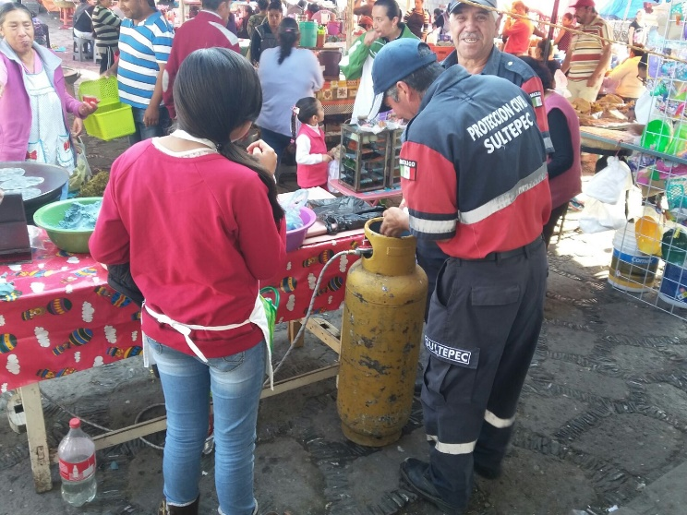
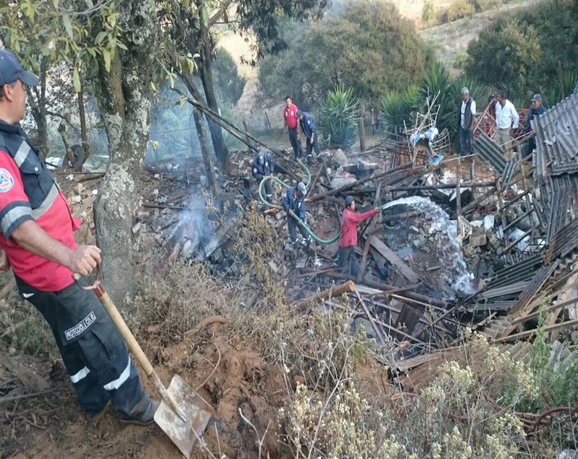
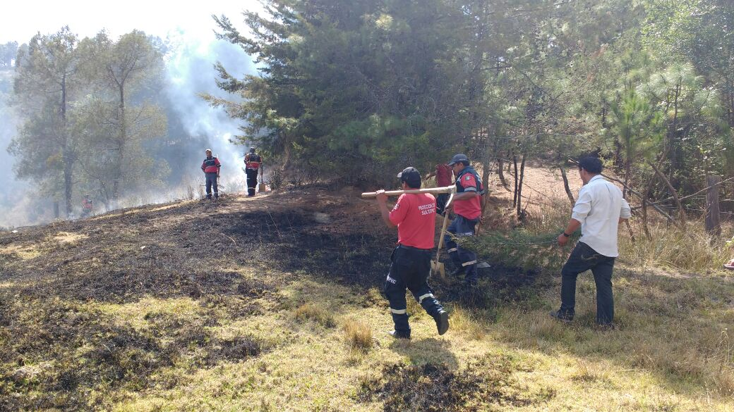
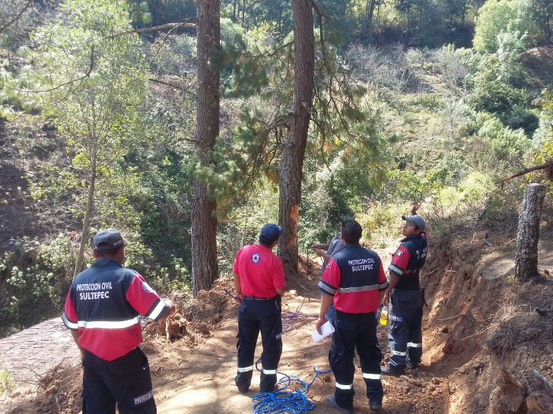
ATLAS DE RIESGOS DE SULTEPEC
ACTUALIZACIÓN 2016-2017

GOBIERNO DEL ESTADO DE MÉXICO



DR. ERUVIEL ÁVILA VILLEGAS |  | GOBERNADOR CONSTITUCIONAL DEL ESTADO DE MÉXICO
M. EN D. JOSÉ SERGIO MANZUR QUIROGA |  | SECRETARIO GENERAL DE GOBIERNO
LIC. EN D. EDUARDO VALIENTE HERNÁNDEZ |  | COMISIONADO ESTATAL DE SEGURIDAD CIUDADANA
LIC. ARTURO VILCHIS ESQUIVEL |  | COORDINADOR GENERAL DE PROTECCIÓN CIVIL
C. MIGUEL ANGEL HERNANDEZ TINOCO |  | PRESIDENTE CONSTITUCIONAL DEL H. AYUNTAMIENTO DE SULTEPEC
C. ALVARO FLORES ORTIZ |  | COORDINADOR DE PROTECCIÓN CIVIL DE SULTEPEC

El presente documento es propiedad del Gobierno del Estado de México y del H. Ayuntamiento del Sultepec. La información contenida en éste es de carácter oficial y restringida a la aplicación de protección civil y seguridad pública, no podrá reproducirse, almacenarse, o transmitirse de ninguna forma, ni por ningún medio, sea éste electrónico, mecánico, óptico, de grabación o de fotocopia ya sea para uso personal o lucro, sin la autorización previa de la Dirección General de Protección Civil del Estado de México.

Esta información se elaboró con el apoyo de métodos automatizados y se cuenta con respaldos digitales para su consulta, los cuales forman parte del Sistema Estatal de Riesgos del Estado de México.

Solicitamos al usuario notificar cualquier error u omisión que encontrara en este documento a la Dirección General de Protección Civil del Estado de México.

CONTENIDO

PRESENTACIÓN 7
INTRODUCCIÓN 8
OBJETIVO 9
MARCO LEGAL 9
10
I. ASPECTOS GENERALES 11
TOPONIMIA 11
UBICACIÓN GEOGRÁFICA 11
LÍMITES Y EXTENSIÓN TERRITORIAL 12
DIVISIÓN TERRITORIAL 12
VÍAS DE ACCESO 12
TOPOGRAFÍA E HIPSOMETRÍA 13
CLIMA 13
GEOLOGÍA 14
EDAFOLOGÍA 14
USO DEL SUELO 14
HIDROLOGÍA 15
POBLACIÓN 15
SALUD 16
EDUCACIÓN 16
RELIGIÓN 17
AGRICULTURA 17
GANADERÍA 17
INDUSTRIA 17
VIVIENDA 18
TURISMO 18
II. MAPAS GENERALES 20
1.- EL MUNICIPIO EN EL CONTEXTO ESTATAL 20
2.- DIVISIÓN TERRITORIAL 21
3.- TOPOGRAFÍA 22
4.- GEOLOGÍA 23
5.- EDAFOLOGÍA 24
6.- HIPSOMETRÍA 25
7.- CLIMAS 26
8.- TECTÓNICA 27
9.- EROSIBILIDAD 28
10.- TEMPERATURA MEDIA ANUAL 29
11.- PRECIPITACIÓN MEDIA ANUAL 30
12.- FRECUENCIA DE HELADAS 31
13.- FRECUENCIA DE GRANIZADAS 32
III. NOMENCLÁTOR DE LOCALIDADES 33
IV. DESCRIPCIÓN Y CLASIFICACIÓN DEL SUBSISTEMA PERTURBADOR 39
ASENTAMIENTOS SOBRE AGRIETAMIENTOS, HUNDIMIENTOS, FALLAS Y FRACTURAS (16 Registros) 43
ASENTAMIENTOS EN PENDIENTES Y ZONAS ADYACENTES CON PROBLEMAS DE REMOCIÓN O EROSIÓN (4 Registros ) 50
ZONAS SUSCEPTIBLES DE INUNDACIÓN (2 Registros) 52
ESTACIONES DE SERVICIO (1 Registros) 55
GASERAS – ESTACIONES DE CARBURACIÓN (1 Registros ) 57
INDUSTRIAS (4 Registros) 59
REPORTE DE INCENDIOS FORESTALES (17 Eventos) 62
TIRADEROS DE BASURA Y RELLENOS SANITARIOS (1 Registros ) 64
ASENTAMIENTOS EN DERECHOS DE VÍA (16 Registros ) 66
V. ZONAS DE RIESGO EN EL MUNICIPIO DE SULTEPEC 69
VI. DESCRIPCIÓN Y CLASIFICACION DEL SUBSISTEMA AFECTABLE 79
REGISTROS ADMINISTRATIVOS DEL SUBSISTEMA FECTABLE 80
CENTROS CULTURALES (2 Registros) 81
CENTROS RECREATIVOS (2 Registros) 83
HOSPEDAJE (3 Registros) 85
INSTITUCIONES EDUCATIVAS Y DE REHABILITACIÓN (PRIMARIAS) 102
133
135
TIENDAS DE AUTOSERVICIO Y DEPARTAMENTALES (2 Registros) 159
VII. DESCRIPCIÓN Y CLASIFICACION DEL SUBSISTEMA REGULADOR 161
CENTROS DE RESPUESTA INMEDIATA Y AUXILIO (2 Registros) 163
INFRAESTRUCTURA BÁSICA Y SERVICIOS VITALES (3 Registros) 165
INSTITUCIONES DE SALUD Y LABORATORIOS CLÍNICOS (20 Registros) 167
INVENTARIO DE RECURSOS 172
TELÉFONOS DE EMERGENCIA 172
174
VIII. PLANOS DE REFERENCIA GEOGRÁFICA 175
CONCEPTOS Y DEFINICIONES 177
FUENTES DE INFORMACIÓN 179
H. AYUNTAMIENTO DE SULTEPEC 180
COLABORADORES 181

USO DEL ATLAS DE RIESGOS

El contenido del presente atlas está dividido en ocho secciones; la sección II contiene mapas de información general relacionados con los temas de la sección I.

La sección VIII está compuesta por mapas municipales (MAPA GENERAL, MAPA 1, MAPA 2, etc.); cada mapa contiene elementos representados de forma puntual, lineal y poligonal por medio de símbolos y números que los identifican de forma única con las fichas de contenido correspondientes; dicho número se denomina consecutivo y se encuentra ubicado en la parte superior derecha de cada una de las fichas, para localizar elementos a partir de la ficha, refiérase al recuadro Mapa/Cuadrante, el cual contiene el número del mapa y el cuadrante en que se localiza el elemento en cuestión.
Nota: La cuadrícula de las coordenadas UTM en el mapa sirve también para la delimitación de los cuadrantes.
Ejemplo:
CONSECUTIVO
CUADRANTE

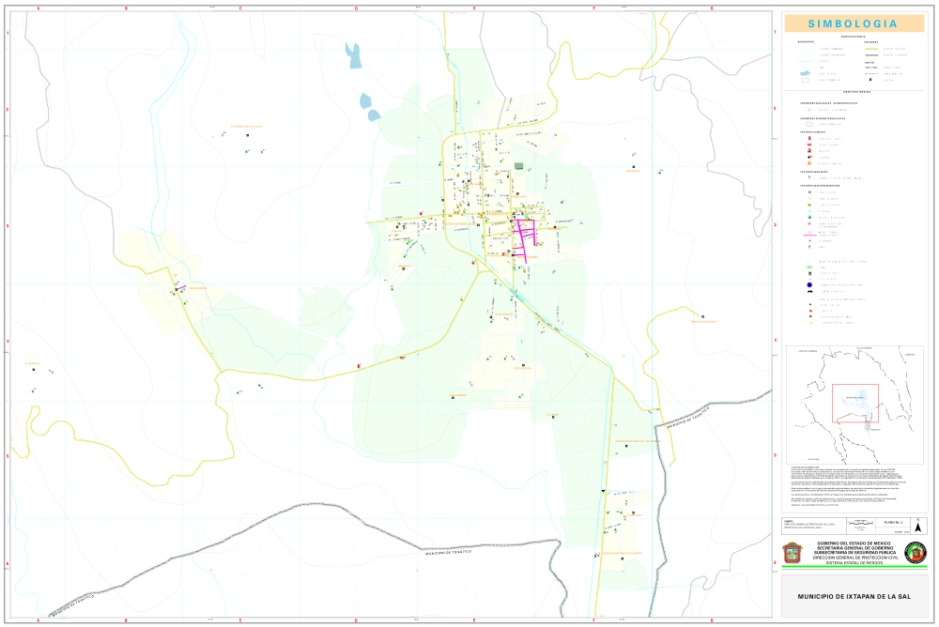
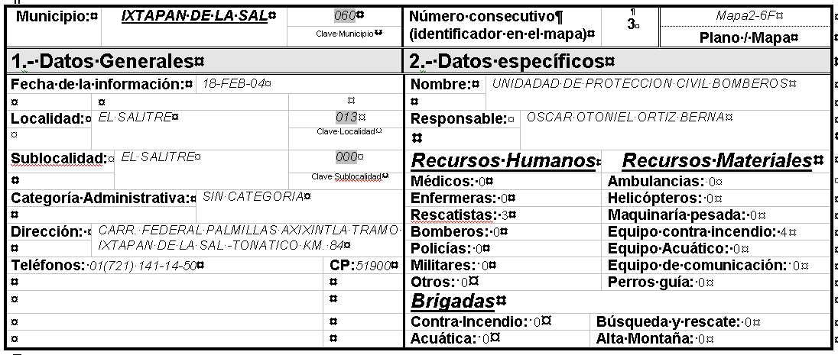
NUMERO DE MAPA
CONSECUTIVO
COORDENADAS QUE UBICAN EL CUADRANTE

PRESENTACIÓN

En estos tiempos la ciudadanía exige que su gobierno actúe con gran honestidad, responsabilidad y eficiencia en el cumplimiento de atender con oportunidad las necesidades de la población. Ello implica, por consiguiente, la obligación primaria de proteger la vida, la propiedad y los derechos de todos los individuos, así como de su entorno.

En la actualidad es necesario que la sociedad adquiera una conciencia y educación en materia de protección civil, que estimule conductas de autoprotección y prevención; así como capacidad de actuación ante calamidades de origen natural o antropogénicos, para evitarlas y enfrentarlas con el menor daño posible.

En situaciones de emergencia, es imprescindible que las autoridades cuenten con un instrumento que integre información necesaria para dar respuesta a las demandas de seguridad colectiva ante la existencia de riesgos.

La significación y trascendencia que la Protección Civil tiene en nuestros días, hace necesaria la existencia de un documento que represente geográficamente los diferentes riesgos, donde se puedan analizar y evaluar las zonas vulnerables dentro del municipio.

Por tal motivo y dando cumplimiento al principal objetivo de protección civil que es la salvaguarda de la integridad física de las personas, sus bienes y su entorno, el H. Ayuntamiento de Sultepec. A través del Consejo Municipal de Protección Civil, en coordinación con la Dirección General de Protección Civil del Estado elaboraron el presente documento denominado “Atlas de Riesgos Sultepec”, dicho documento ha sido consolidado con la valiosa participación de las diversas unidades administrativas del municipio. La existencia de éste, como instrumento consultivo superior en la materia, constituye el elemento efectivo para sentar las bases que servirán en la prevención de los riesgos a los que la comunidad está expuesta.

El Atlas de Riesgos es una herramienta que integra información cartográfica y estadística, útil en la elaboración de planes de prevención y auxilio, oportuna toma de decisiones en caso de desastre, así como auxiliar en la integración de otro tipo de trabajos encaminados al desarrollo municipal, procuración de justicia y seguridad pública.

INTRODUCCIÓN

Desde los principios de la historia, el hombre ha sido víctima constante de las inclemencias del tiempo, de la transformación y modelado de la corteza terrestre, así como de conflictos de la integración misma de la sociedad; diferentes estrategias han tenido que implementar para controlar o minimizar todos los efectos que pongan en riesgo su estabilidad.

Actualmente diversos países han instituido programas de protección y ayuda ciudadana probando eficiencia gracias a la respuesta cotidiana y eficiente de la población y las autoridades.

La salvaguardia de la persona y la sociedad, así como sus bienes y entorno ante la eventualidad de un desastre, es el objetivo básico de Sistema Estatal de Protección Civil. Por esto, es necesaria la coordinación permanente y precisa de la voluntad común y espíritu de colaboración entre diversos participantes en este sistema. La solidaridad y la ayuda mutua son indispensables, no solamente al ocurrir una situación crítica, se hace necesaria también, para establecer los mecanismos de prevención y preparación adecuados que permitan reducir o mitigar en lo posible los efectos de cualquier fenómeno destructivo.

El presente documento fue integrado en base al Cuaderno para el levantamiento de Información en la Elaboración de Atlas de Riesgos Municipales, información cartográfica, así como las metodologías y lineamientos establecidos por el departamento de Geo procesamiento y Base de Datos de la Dirección General de Protección Civil, estructurado de la siguiente manera:

- Aspectos Generales del Municipio; esta sección la integran aquellos datos de referencia y estadísticos como toponimia, ubicación geográfica, límites y extensión territorial, tenencia de la tierra, división territorial, vías de acceso, topografía e hipsometría, climas, geología, edafología, uso del suelo, hidrología, población salud, religión, agricultura, ganadería, industria, vivienda, y turismo.

- La sección de Aspectos Generales esta reforzada por los mapas generales, mostrando así un panorama general del municipio.

- Nomenclátor de Localidades, listado de nombres oficiales de localidades y Sub-localidades que integran el territorio municipal.

- Descripción y clasificación del Subsistema Perturbador, se describen los diferentes agentes perturbadores de origen natural y antropogénicos, en esta sección se han integrado también los registros administrativos.

- Zonas de Riesgo en el Municipio, resumen de todos aquellos elementos generadores de riesgo y su distribución dentro del municipio, así como algunas medidas de solución.

- Descripción y clasificación del Subsistema Afectable, contiene de manera general que es el subsistema afectable, y bajo situaciones de riesgo quien lo conforma; se han integrado también los registros administrativos.

- Descripción y clasificación del Subsistema Regulador, descripción del subsistema, así como los registros administrativos que lo conforman, se encuentra también un inventario de recursos y directorios de emergencia.

- Finalmente se presenta la cartografía municipal donde se representan los elementos generadores de riesgo y los vulnerables al mismo.

Este documento debe considerarse como un instrumento operativo y funcional, para que en coordinación pueblo y gobierno, hagan frente común de manera consciente y racional a los efectos de los agentes generadores de riesgo.

OBJETIVO

Identificar, analizar y evaluar los riesgos tanto de origen natural como antrópico que han tenido incidencia o pudieran presentarse en el territorio geográfico municipal, ocasionando desastres o situaciones de peligro en zonas que por sus características poseen cierto grado de vulnerabilidad ante los fenómenos perturbadores. Por tal motivo se requiere integrar un documento geográfico-descriptivo que en materia de Protección Civil constituya el reflejo de la imagen actual del municipio, convirtiéndose en una valiosa herramienta de análisis que permitirá planificar, diseñar y establecer los mecanismos de seguridad para reducir al mínimo los efectos nocivos de ocurrencia de fenómenos destructivos que amenacen la integridad física de la población, así como sus bienes y entorno.

MARCO LEGAL

El sistema de Protección Civil nace a partir de los sismos del 19 y 20 de septiembre de 1985. Los cuantiosos daños y dolorosos resultados de estos eventos en diversas ciudades de la entidad federativa, en especial en la ciudad de México; hicieron patente la necesidad de perfeccionar los dispositivos y de reforzar los planes y programas en materia de Protección Civil y de difundir esta cultura entre autoridades y sociedad, para que en caso de siniestro la respuesta sea rápida y eficiente.

El 9 de octubre del mismo año, el Presidente de la República acordó la creación de la Comisión Nacional de Reconstrucción, con el fin de dirigir adecuadamente las acciones de auxilio a la población.

El 29 de noviembre de 1985, nace el Sistema Nacional de Protección Civil (SINAPROC); que se constituye en un conjunto orgánico y articulado de estructuras y relaciones funcionales de métodos y procedimientos del sector público, grupos privados y sociales; con el fin de ejecutar acciones de común acuerdo destinadas a la protección y salvaguarda de los ciudadanos contra peligros y riesgos que se presentan en la eventualidad de un desastre.

El 1 de febrero de 1994 se aprobó la ley de Protección Civil del Estado de México, misma que actualmente está derogada y es suplida por el libro sexto del Código Administrativo del Estado de México, publicada en la gaceta de gobierno el 13 de diciembre del 2001 y que entró en vigor el 13 de marzo del 2002; la cual tiene por objeto regular las acciones de Protección Civil en el Estado de México

La Ley Orgánica Municipal del Estado de México, en su capítulo sexto Artículo 81 menciona que:
Cada ayuntamiento constituirá un consejo municipal de protección civil, que encabezará el presidente municipal, con funciones de órgano de consulta y participación de los sectores público, social y privado para la prevención y adopción de acuerdos, así como la ejecución en general, de todas las acciones necesarias para la atención inmediata y eficaz de los asuntos relacionados con situaciones de emergencia, desastre, o calamidad que afecten a la población.

Son atribuciones de los Consejos Municipales de Protección Civil:

Identificar en un Atlas de Riesgos Municipal los sitios que por sus características específicas puedan ser escenarios de situaciones de emergencia, desastres o calamidad; dicho documento deberá publicarse en la Gaceta Municipal durante el primer año de gestión de cada ayuntamiento.

Formular en coordinación con las autoridades estatales de la materia, planes operativos para prevenir riesgos, auxiliar y proteger a la población y restablecer la normalidad, con la oportunidad y eficacia debidas, en caso de desastre.

SECCIÓN I
ASPECTOS GENERALES

I. ASPECTOS GENERALES

TOPONIMIA

El municipio que oficialmente lleva el nombre de Sultepec, identifica su cabecera municipal como Villa de Sultepec, de Pedro Ascencio de Alquisiras, categoría adquirida el 14 de noviembre de 1861, por la Legislatura del Estado. La municipalidad fue creada en 1811; su nombre original Proviene del náhuatl cuyas raíces etimológicas son las siguientes: Sultepec de Zolotepec o Zultepec, que significa pueblo viejo; Zulli o Zolli, viejo; y Tepec, lugar poblado; Zullin o Zollin, codorniz; Tepetl, cerro y c, apócope de co; así, Sultepec, quiere decir en el cerro de las codornices, interpretación oficialmente aceptada por las autoridades estatales, municipales y por la población.

La Toponimia de Sultepec, está definida por Factores orográficos y de su fauna que ha influido en la conformación de nuestra provincia.

La representación gráfica de Sultepec, fue tomada del Códice Telleriano Remensis, que se halla en la biblioteca nacional de París. Es parte de una lámina donde están representados es año Nahuí Tecpatl (cuatro pedernales); un eclipse total de Sol en el que brillan las Estrellas; el jeroglífico Topinímico de Sultepec integrado por el signo Tepetl cerro y la cabeza de una zullin, codorniz, y el Huey Tlatoani, Ahuitzotl significando la conquista del pueblo.

Jeroglífico

UBICACIÓN GEOGRÁFICA

El Municipio de Sultepec, se localiza en el extremo sur de la porción Occidental del Estado de México; entre los paralelos 18º 53’ 21” y 18º33’03” de latitud norte y entre los meridianos 99º51’25” y 100º 08” 17’ de longitud oeste. Se localiza a 126 kilómetros de la capital de la República y a 76 kilómetros de la ciudad de Toluca.
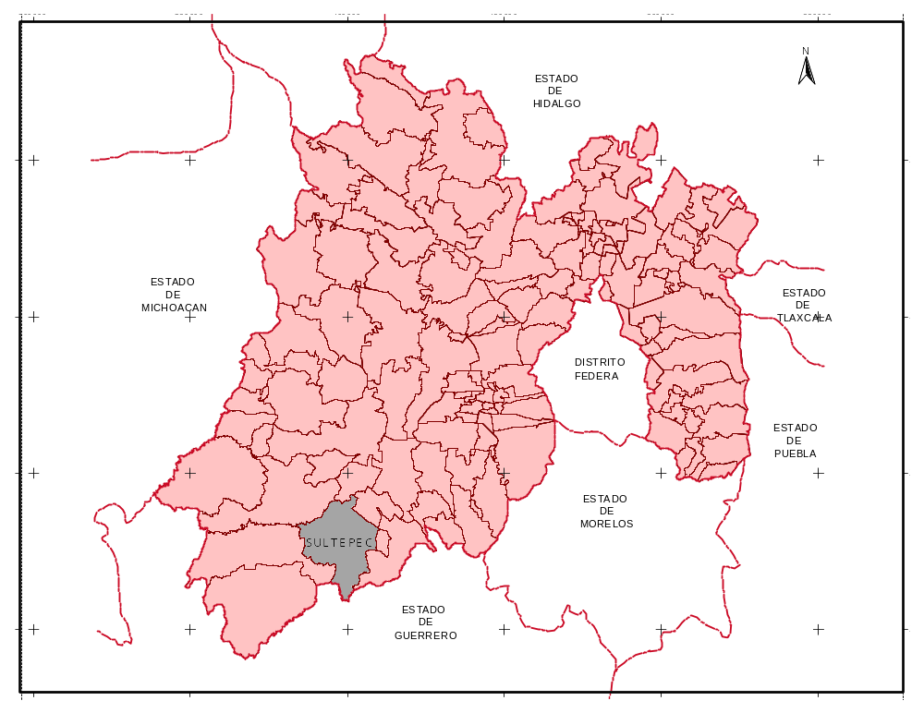

FUENTE: PROTECCION CIVIL ESTATAL, 2013. LOCALIZACIÓN DEL MUNICIPIO EN EL ESTADO DE MÉXICO

LÍMITES Y EXTENSIÓN TERRITORIAL

El municipio de Sultepec forma parte de la región XI que plantea el Plan Estatal de Desarrollo, colindando con los municipios de: Almoloya de Alquisiras, al noreste, Texcaltitlán al norte, Zacualpan al este, Amatepec al oeste, Tejupilco al noroeste, y con el Estado de Guerrero en la parte sur. Esta región se destaca por su control al crecimiento urbano y desarrollo forestal en el Estado.

Sultepec es el municipio que actualmente ocupa el séptimo lugar en extensión territorial (55,252 hectáreas) del Estado de México.



FUENTE: PROTECCION CIVIL ESTATAL, 2013.

DIVISIÓN TERRITORIAL

El municipio para su gobierno administración y organización se divide en:

CATEGORÍA ADMINISTRATIVA | TOTAL
Cabecera Municipal | 1
Delegación | 59
Barrios | 23
Subdelegación | 3
TOTAL | 86
Fuente: Dirección General de Protección Civil 2013

VÍAS DE ACCESO

El bienestar social y económico del municipio de Sultepec, se limita por la carencia de infraestructura carretera. El regular y mal estado de las carreteras y caminos lo colocan en una situación actual de rezago y déficit de su cobertura.

De acuerdo con los trabajos que lleva a cabo la Residencia General de Carreteras Alimentadoras del Centro SCT Estado de México, el total de la longitud de la red carretera en el municipio de Sultepec es de 236.10 Km. los cuales están clasificados en federales y estatales; así como en pavimentadas y revestidas.

Del total de la red carretera de este municipio el 58% (137 Km.) son caminos revestidos estatales, al igual el 31% (72.90 Km.) son caminos revestidos federales, mientras que el 11% (26.20 Km.) se encuentran pavimentados y son principalmente los tramos carreteros estatales que comunican a la cabecera municipal de Sultepec con el resto de la región. Por último, la población total beneficiada con esta estructura carretera es de 25,809 habitantes.

Se encuentra comunicado por una carretera pavimentada desde la ciudad de Toluca, hasta la cabecera municipal; en el interior existe una red de carreteras de terracerías que comunican entre sí a 50 de las 56 delegaciones, siendo las dos más importantes la que parte de la Cabecera Municipal hacia el sur, hasta llegar al pueblo de San Miguel Totolmaloya, teniendo un avance de pavimentación a la fecha de 26 kilómetros, y la que se dirige al sureste atravesando las comunidades de Puentecillas y Trojes, llegando a la Goleta y al Municipio de Amatepec, teniendo un avance de pavimentación a la fecha de 17 kilómetros.

Más del 80% de la red carretera (300 km) son de caminos revestidos que conectan a las comunidades del municipio con la Cabecera Municipal, que actualmente están en regular estado; y 68.22 km son de caminos rurales que en época de lluvia hacen inaccesible el paso.
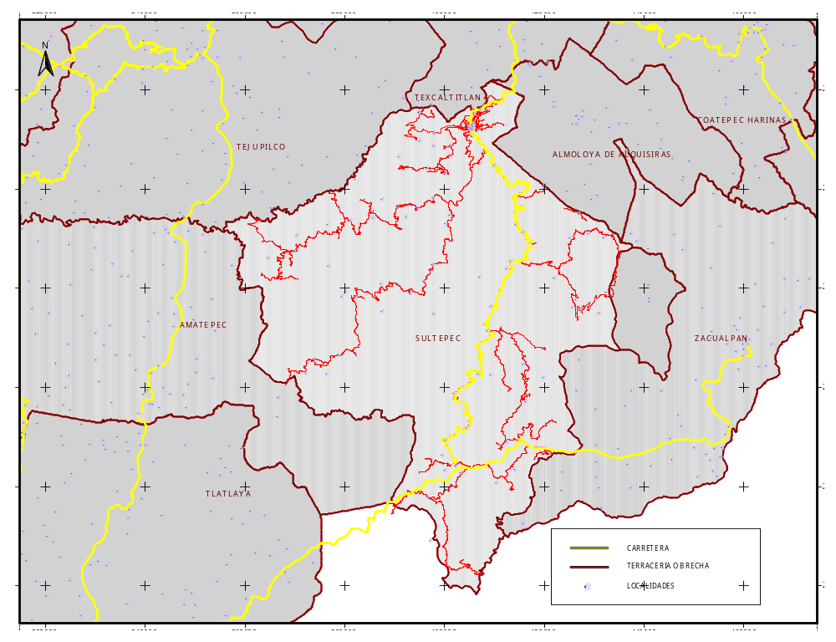
FUENTE PROTECCIÓN CIVIL ESTATAL, 2013. PRINCIPALES CARRETERAS Y CAMINOS EN EL MUNICIPIO

TOPOGRAFÍA E HIPSOMETRÍA

A Sultepec lo recorren tres sierras montañosas de gran importancia que son parte del macizo del Nevado de Toluca o Xinantecatl, con una topografía irregular en su zona alpina dando cabida a diversas elevaciones lo accidentado del terreno en su mayor parte está formado por rocas de carácter sedimentario con capas arcillosas y calizas. En la mayor parte del municipio hay montes, cerros y pequeñas sierras, entre las cuales se extienden algunas llanuras, lomeríos y barrancas.

La cabecera municipal se encuentra a 2,290 msnm, pero dentro de su superficie se sitúan diferentes alturas que oscilan desde los 2,800 msnm, en las zonas norte y noroeste hasta los 1,200 msnm, en la porción extrema del sur y suroeste.
Algunas comunidades presentan las siguientes altitudes sobre el nivel del mar: La Albarrada 2 170, Aserradero Viejo 2 240, Calvarito 1 610, Capula 2 350, Cuatro Cruces 2 280, Troja Vieja 2 360, El Potrero de Guadalupe 2 430, Potzontepec 1 560, Puentecillas 2 310, San Pedro Hueyahualco 1 360, Santa Cruz Texcalapa 1 800, Sultepequito 1 870, San Miguel Totolmaloya y Xochitla 1000.
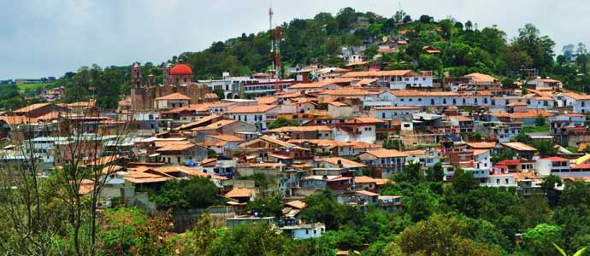

LA MAYOR PARTE DEL TERRENO EN EL MUNICIPIO DE SULTEPEC ES DE TIPO MONTAÑOSO.

(Ver mapa de Topográfico)

CLIMA

El Municipio de Sultepec presenta una variedad de climas según la clasificación de Koppen y modificados por Enriqueta García que van desde el cálido-subhúmedo (el más seco de los cálidos) Aw0 (w) (i’)g; cálido subhúmedo con humedad moderada Aw1 (w) (i’)g; clima semicálido, subhúmedo A(C) w2 (w) (i)g (el más húmedo de los húmedos); Templado subhúmedo C(w2) ((w) b(i), todos estos con porcentajes de lluvia en invierno menor a 5%, con insuficiente oscilación térmica y la más elevada se registra antes del solsticio de verano cuenta el municipio con una temperatura media anual 22.5 C, una máxima de 40 º C y una mínima de 8 ºC
(Ver mapa de Climas)

GEOLOGÍA

La superficie del terreno se integra por diferentes cuencas y depresiones, debido a lo accidentado del suelo. Los suelos del municipio se formaron durante el periodo Cretáceo tardío Paleoceno y las rocas mesozoicas. Otro elemento importante lo constituyen las rocas volcánicas del oligoceno que conforman principalmente la sierra de Sultepec.
La superficie está constituida por una fase profunda que presenta una capa de roca que limita la profundidad del suelo entre 50 y 100 cm. Estas rocas están consideradas de gran importancia minera, pues representan vetas muy productivas en oro, plata, zinc, mercurio, bronce, plomo, cuarzo, estaño y cantera de color rosa, morado y verde
(Ver mapa de Geología)

EDAFOLOGÍA

Las condiciones geológicas y climatológicas propician una gran diversidad de suelos. La superficie de forma general en el municipio, está constituida por la fase lítica profunda que permite el desarrollo de la vegetación y actividades productivas, con algunas limitantes para el almacenamiento de agua y desarrollo radicular. De igual forma se pueden hallar rocas de carácter sedimentario con capas arcillosas y calizas, que no impiden el desarrollo urbano.
Los suelos pueden formarse por descomposición de materiales o rocas, así el suelo del municipio presenta diferentes características determinadas por el clima o las rocas, en tal aspecto, se describen las unidades de suelo, clase textura y fase química que presenta el municipio de Sultepec.
Regosol; Este tipo de suelo se encuentra en la mayor parte del municipio, (67%), la aptitud para el uso urbano es con restricciones ya que son suelos granulares, sueltos, y generalmente somero, se caracteriza por tener fertilidad variable, su uso agrícola está principalmente condicionado a su profundidad y al hecho de que presenten pedregocidad. Se encuentran en zonas de montaña y lomeríos, en las sierras se encuentran en uso pecuario y forestal con resultados variables a la erosión. Ubicándose principalmente en las zonas nor-poniente y sur-oriente del municipio.
Cambisol. Este tipo de suelo se encuentra en menor proporción ya que se encuentra en un 18% de la proporción en la extensión del municipio, localizándose principalmente a orillas de la vialidad Sultepec-Amatepec que cruza el municipio en una porción considerable su aptitud para el desarrollo urbano es favorable sin ningún tipo de restricción, se puede encontrar variedad de vegetación ya que está condicionada al clima y no al suelo que se caracteriza por tener una capa parecida a la de la roca en la superficie (terrones) además también acumula material como arcilla, carbonatos de hierro y magnesio. También se pueden encontrar suelos delgados colocados sobre el tepetate. Su característica básica consiste en que no hay diferencias claras entre el suelo y la roca que lo originó, además presenta susceptibilidad a la erosión de moderada a alta. Localizándose principalmente a orillas de la vialidad Sultepec-Amatepec, que cruza el municipio en una porción considerable.
Litosol: Es un suelo plano que se encuentra en un (9%) en el municipio, se localiza en las zonas semiáridas, con vegetación natural de pastizales, su aptitud para la vegetación es con restricciones ya que es limitado por un horizonte albico que requiere de fertilización, su aptitud en el uso urbano es favorable, ya que es un suelo impermeable. Tiene una capa delgada que es infértil y ácida, que a veces impide el paso de raíces; presenta un suelo muy arcilloso e impermeable, o tepetate también impermeable. Encontrando sólo una porción en la parte norte del municipio.
Luvisol; Cubre la menor parte del municipio, en un (6%) que corresponde al pie de monte y las áreas de poca pendiente, se encuentra una gran variedad de vegetación ya que su aptitud permite el desarrollo urbano sin restricciones, es una de sus principales características, ya que presenta un color oscuro en su capa superficial, suave y rica en materia orgánica, permite el desarrollo de la agricultura de riego y temporal de granos, legumbres y hortalizas. Ubicándolo sólo en una pequeña porción en la zona oriente.
(Ver mapa de Edafología)

USO DEL SUELO

En el municipio de Sultepec, se reitera que cuenta con una superficie de 55, 252 .0 has. Teniéndose una distribución del suelo en cuanto a su aprovechamiento de la siguiente forma: 11,745.77 hectáreas de superficie agrícola que representa el 21.27% de la superficie total del municipio y entre las que se encuentran 2,891.15 que se utilizan como pastizales en apoyo a la actividad ganadera; 43,357.55 hectáreas, son de uso forestal y representan el 78.47%. Asimismo 148.68 hectáreas representando el 0.26% del total, destinadas al uso urbano.
En el análisis de los datos anteriores se nota un amplio dominio del uso forestal, agrícola y ganadero, acentuándose que por ser los suelos de origen coluvie-aluvial y residual, su fertilidad es de moderada a alta, lo que facilita el desarrollo de las actividades antes mencionadas.
Cabe mencionar que a pesar de la variedad de suelos y de los diferentes niveles de productividad que puedan alcanzarse, a la fecha para el uso agrícola solo se destina el 21.27% de la superficie total, fenómeno asociado a lo accidentado del territorio municipal y a las agudas restricciones técnicas de organización y financieras que afrontan los productores rurales.

HIDROLOGÍA

El municipio se ubica en aspectos hidrológicos sobre la región hidrográfica del Balsas, que a diferencia de las otras dos cuencas del Estado (la del Pánuco y la del Lerma-Chápala-Santiago) se distingue porque se sitúa sobre terrenos montañosos y estrechos y pequeños valles. En esta zona se localizan diversas fuentes hidrológicas como ríos, y manantiales, mismos que son aprovechados y han sido determinantes para el abastecimiento de agua potable, en cuyo trayecto también determina las áreas de uso agrícola que se ven beneficiadas con el riego de las parcelas.

El mayor número de ríos son intermitentes y suman un total de 47, además se tienen 25 manantiales con los que se conforman ríos de corriente permanente y que forman parte de la cuenca hidrológica considerada como afluente del Río Balsas. De todas las 11 corrientes superficiales, sobresale el río Sultepec que tiene 80 km de longitud y es el eje colector de las aguas que almacena la presa Vicente Guerrero, localizada al extremo Suroeste de la entidad, en colindancia con el Estado de Guerrero. Asimismo, el territorio municipal, se abastece por los ríos Potzontepec, Capul atengo, Coquillo, Jalpan y San Miguel Totolmaloya, que al unirse dan forma al mencionado río Sultepec.

Entre los ríos más importantes además se pueden mencionar: la Unión, Santa Cruz, Texcalapa, San Hipólito, Carbajal, Santo Tomas y el Cristo que forman parte de los afluentes del río Cutzamala; también se encuentran afluentes por formación pluvial como los de: San Pedro Hueyahualco, San Nicolás del Cobre, Tehuilotepec, Xochitla, Sultepequito, Pepechuca, San Isidro y Rincón del Cristo.

Dentro de los manantiales se tienen 3 de aguas termales azufrados que se localizan en Pepechuca, Jalpan y San Miguel Totolmaloya, el resto de los manantiales y otros escurrideros en su mayoría son utilizados en el consumo humano y en menor porción para riego, existiendo el problema de que en algunos de ellos se detecta cierto grado de contaminación, debido a las descargas de las redes de drenaje que desembocan en los ríos y que a su vez son utilizados para lavar, arrojando detergentes a los mismos.

POBLACIÓN

La población y la sociedad constituyen, con el territorio y el quehacer del Estado, la unidad básica de toda nación, como uno de los vínculos que da coherencia a la unidad territorial, socio demográfico y político de los pueblos.
La población según INEGI en sus diferentes censos de población y vivienda arrojan los siguientes datos:
ANO | No. DE HABITANTES | % TAZA DE CRECIMIENTO
1960 | 15,368 | 0.66 %
1970 | 16,374 | 1.77 %
1980 | 19,631 | 1.84 %
1990 | 23,462 | 0.95 %
1995 | 24,757 | 2.51 %
2000 | 27,528 | 2.51 %
2010 | 25,809 | 2.30%
FUENTE: INEGI, CENSO DE POBLACIÓN Y VIVIENDA

Comparativamente con la evolución de la población estatal, Sultepec ha tenido un crecimiento moderado en cuanto a sus tasas desde 1960 a la fecha. Por lo que la proporción de sus habitantes ha tenido un comportamiento poco creciente, es decir, para 1960 la proporción de residentes representaba el 0.80%, diez años más tarde, en 1970, la proporción tuvo un ligero descenso alcanzando el valor de 0.42% y en 1980 fue de 0.25% y para 1990 represento 0.23% y en la década posterior represento 0.21% de ahí en adelante su participación porcentual casi ha sido la misma tendencia.
Es notable el número de trabajadores de construcción y carpinteros que se desplazan a la ciudad de México y Toluca, sobre todo los pueblos de Sultepequito y Santa Cruz Texcalapa; aunque los habitantes de los pueblos de Mextepec, Metlaltepec y Potzontepec emigran a los Estados Unidos por tiempo indefinido.

SALUD

En este rubro el Municipio se enfrenta a la escasez y deficiencia en el servicio, convirtiéndose en un problema.
El equipamiento de salud en el municipio de Sultepec, es 20 Clínicas médicas, atendiendo a los habitantes de la cabecera municipal y poblaciones aledañas; estas son Clínicas médicas de consulta externa del IMSS, ISEM, las que prevén enfermedades, brindando consultas de primer nivel y algunas de hospitalización, además de que es catalogado por la población como deficiente, por la insuficiente cantidad de equipo e instalaciones.

EQUIPAMIENTO DEL SECTOR SALUD

INSTITUCIÓN | CENTRO DE SALUD | LABORATORIO | TOTAL
IMSS | 1 | 0 | 1
ISEM | 19 | 0 | 19
ISSEMYM | 1 | 0 | 1
TOTAL GENERAL | 19 | 0 | 21

Fuente: Protección Civil Municipal 2013. levantamiento en campo de la información estadística y cartográfica del sector salud.
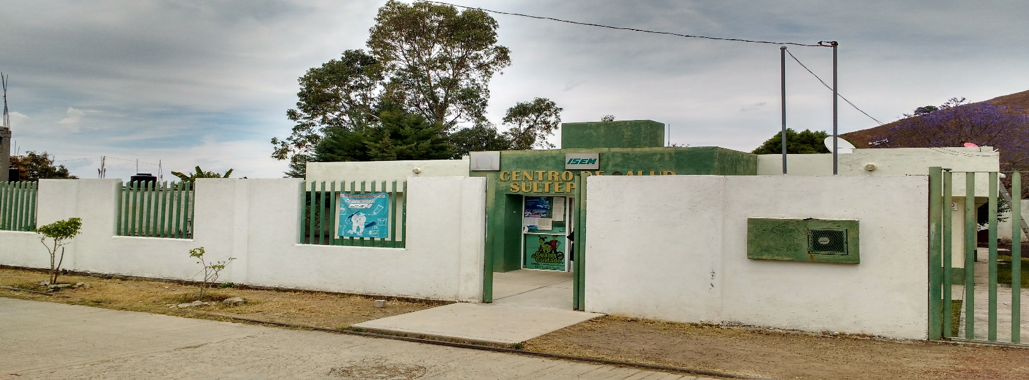

CENTRO DE SALUD RURAL DISPERSO

EDUCACIÓN

La educación es un factor fundamental para el desarrollo individual, familiar y colectivo de un Pueblo. Con ella se contribuye al mejoramiento de las condiciones de vida de la Población. Esta situación obliga a los pueblos y ayuntamientos a superar el rezago educativo y a disminuir el analfabetismo.

Una obligación del gobierno es incrementar el número de instituciones educativas en las comunidades, tanto de preescolar, primaria, secundaria, media y superior.

La atención del sector educativo se apoya en la coordinación de trabajos para el desarrollo de las localidades con los sistemas tanto federalizados como estatales, contando con nivel preescolar, primaria, secundaria, secundaria por televisión, medio superior y superior.

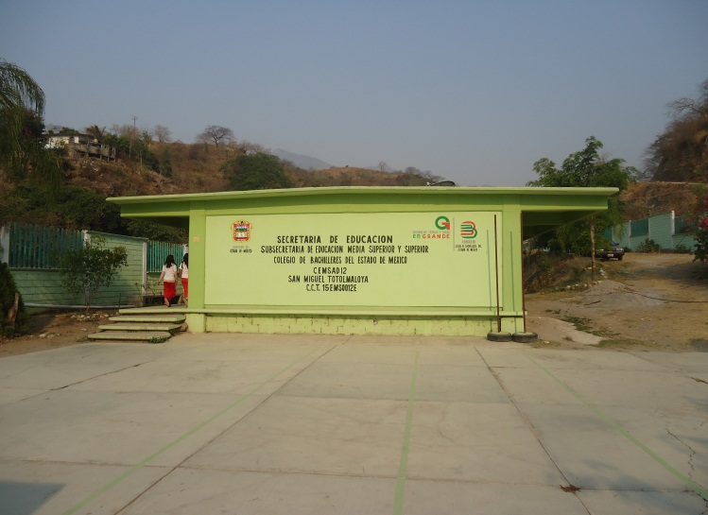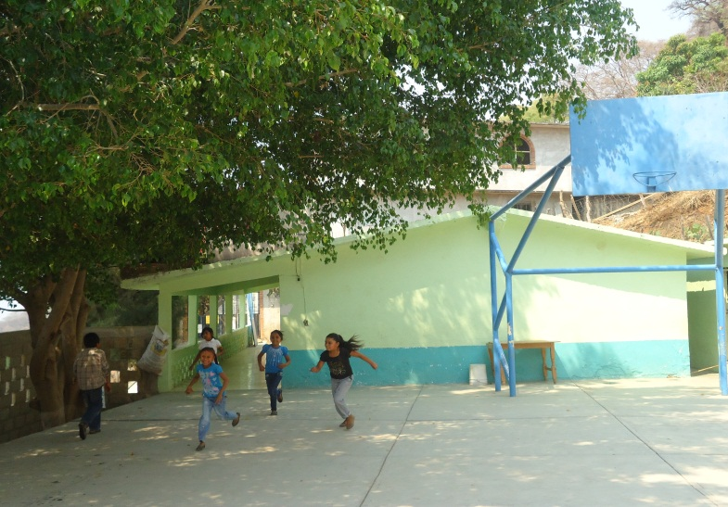
CAMBIAR FOTO
CAMBIAR FOTO

PLANTELES EDUCATIVOS EN EL MUNICIPIO DE SULTEPEC

RELIGIÓN

En el municipio de Sultepec se practica con diferentes tipos de religión contándose con la siguiente información:

No. DE TEMPLOS POR TIPO DE RELIGIÓN

RELIGIÓN | TOTAL
ADVENTISTA | 1
CATÓLICA | 66
EVANGÉLICA | 1
ISRAELITA | 4
PENTECOSTÉS | 8
PRESBITERIANA | 5
TESTIGOS DE JEHOVÁ | 1
LA LUZ DEL MUNDO | 2
CRISTIANA | 1
TOTAL | 91

Fuente: Protección Civil Municipal, 2013. levantamiento en campo

AGRICULTURA

El municipio de Sultepec cuenta con una superficie agrícola de 11,746.07 has. Las cuales a su vez se dividen en áreas de mediana productividad y baja productividad ocupando 7,775.30 has. Y 3,970.77 has., respectivamente. Ocupando sólo 21.27% del total de su superficie municipal. Al igual que la mayoría de los municipios del Estado, en Sultepec el principal cultivo es el maíz para autoconsumo, le sigue el durazno y fríjol como productos representativos de la actividad agrícola. Cabe mencionar que también se cultiva en menor cantidad la ciruela, mango, guayaba, guaje rojo, limón, naranja, plátano y café.

GANADERÍA

El municipio tiene un importante potencial pecuario que no se ha aprovechado adecuadamente; las instalaciones son rústicas y tradicionales, la práctica de esta actividad se da en su mayoría en pastizales naturales, producción de traspatio y de mala calidad nutritiva para las especies. Asimismo, es limitado el ganado de alto registro.

La actividad ganadera en el municipio es extensiva, cuenta con 2,891.15 has. (Superficie que para su cuantificación se integra en la superficie presentada como agrícola). Esta superficie es considerable a nivel municipal si se toma en consideración los obstáculos que representan el relieve y la orografía del municipio para la producción ganadera como agroindustria o comercial. Dentro de las especies ganaderas que se crían en el municipio están las siguientes.

ESPECIE | CABEZAS | PORCENTAJE %
BOVINO | 10,050 | 8.12
PORCINO | 6,400 | 5.17
OVINO | 1,761 | 1.4
CAPRINO | 19,228 | 15.5
EQUINO | 5,650 | 4.56
AVES DE CORRAL | 78,802 | 63.52
CONEJO | 452 | .36
COLMENAS (CAJÓN) | 1,395 | 1.12
TOTAL | 123,738 | 100
Fuente: INEGI, 1991: Censo Agrícola – Ganadero, México, Resultados Definitivos, Tomo Iii Y Iii.

INDUSTRIA

Las actividades industriales se reducen a la llamada pequeña industria, la cual está subdividida en: extractivas y manufactureras, la primera centraliza la producción de barro, cantera y cal; la segunda concentra la producción de productos textiles, de ollas, piezas de cantera y pequeñas figuras de monumentos al minero, así como la producción de pan y galletas originarias de la región.

Para el año 2000 la Población Ocupada en este sector fue de 739 habitantes que se emplearon en 9 establecimientos manufactureros como talleres textiles y artesanales o en la elaboración de galletas, pan de huevo y molinos de nixtamal. En lo general no existen las condiciones de infraestructura y promoción que desarrollen y hagan atractiva la creación de microempresas o particulares que se dediquen a esta actividad, ya que el municipio de Sultepec presenta muy bajas oportunidades para desarrollar algún tipo de actividad industrial toda vez que la población prefiere las actividades agrícolas y comerciales.

VIVIENDA

Dentro del municipio el uso habitacional representa 133.90 has, el cual corresponde al 88.04% del total del área urbana de la cabecera municipal. El promedio de habitantes por vivienda en el municipio, para 1970 se estimaban 6.1 personas por vivienda en el estado y en el municipio se estimaban 5.3 lo que indica que el municipio no mantenía un crecimiento en su población similar al estado, este índice disminuyó en el ámbito estatal, en cambio para el municipio aumento, ya que para 1980 se tenían calculados en el municipio a 5.7 habitantes por cada vivienda manteniéndose todavía por debajo del índice estatal el cual era de 5.9.

Los materiales de construcción utilizados en las viviendas (INEGI: 2000), se dividieron para los techos, en láminas de cartón teniendo la clasificación de material perecedero, el cual lo ocupan el 10.18% de viviendas del municipio, de materiales semiduraderos como de palma tejamanil o madera solo lo ocupan el 0.26% y la lámina de asbesto o metálica el 11.32%; dentro de la clasificación de materiales duraderos esta la teja, la cual ocupa el 62.24% siendo este el material más ocupado dentro del municipio y la losa de concreto o ladrillo el cual abarca el 15.47% de vivienda total del municipio, mientras que otros tipos de materiales 0.43% de las viviendas municipales respectivamente.

En lo que respecta al material utilizado para las paredes de las viviendas estas se clasificaron en materiales; semiduraderos, se consideró a la madera, las láminas de asbesto o metálicas, que cubren el 0.16% y el adobe utilizándolo el 77.76%; mientras que como material duradero se consideró al tabique, ladrillo, block y piedra ocupado por el 16.58% del total de viviendas siendo el adobe el material más utilizado en el municipio, el 5.50% de las viviendas restantes utilizando otros materiales y no especificados.

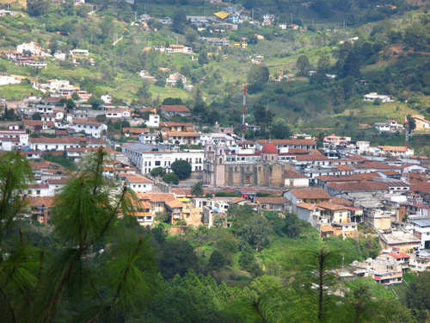
Cabecera Municipal
Dentro del municipio de Sultepec los servicios públicos al interior de las viviendas no están al 100%; del total de viviendas habitadas el servicio de agua potable lo tiene el 49.78%, con respecto al drenaje es el servicio que más falta dentro del municipio ya que este tiene 22.99%. Con respecto a la energía eléctrica este se caracteriza por ser el servicio con el que cuenta la mayor parte de las viviendas, llegando a ser 79.08%.

TURISMO

Aunque existen varios atractivos y bellezas naturales en el municipio: Iglesia del “Cristo de la Veracruz”; el Convento de las Madres Clarisas “San Antonio Padua”. Tales como la arquitectura colonial de la Cabecera Municipal, parques naturales, entre otros, no se han desarrollado acciones de difusión cultural y turística para aprovechar estos recursos turísticos, por lo que no existe una afluencia de paseante que genere una alternativa de derrama económica, que a la par coadyuvaría al rescate de fiestas y tradiciones en el municipio.

SECCIÓN II
MAPAS GENERALES

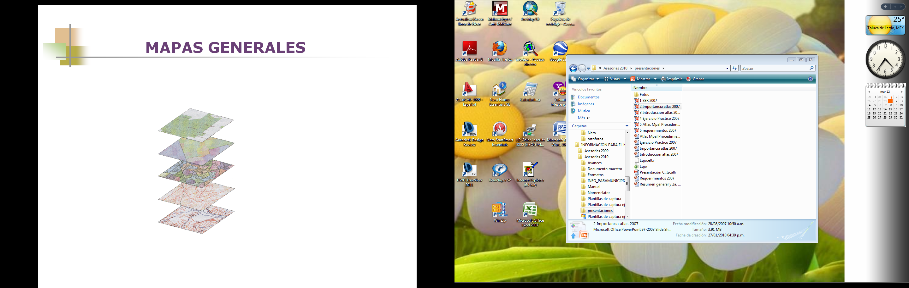

II. MAPAS GENERALES

1.- EL MUNICIPIO EN EL CONTEXTO ESTATAL

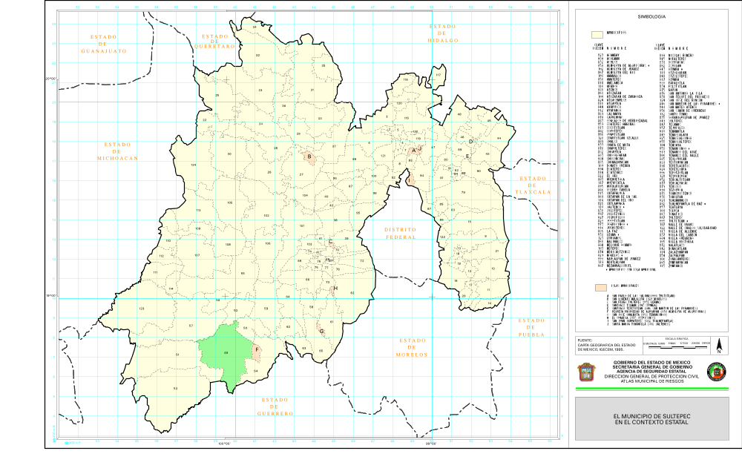
GOBIERNO DEL ESTADO DE MÉXICO
SECRETARIA DE SEGURIDAD CIUDADANA
DIRECCION GENERAL DE PROTECCION CIVIL
ATLAS MUNICIPAL DE RIESGOS

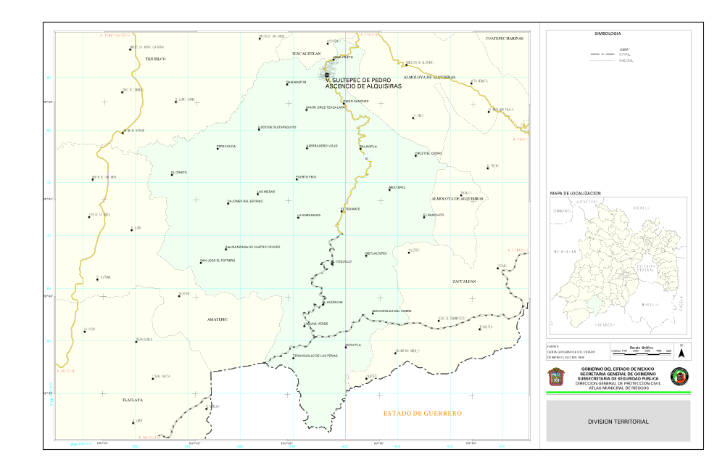
2.- DIVISIÓN TERRITORIAL
GOBIERNO DEL ESTADO DE MÉXICO
SECRETARIA DE SEGURIDAD CIUDADANA
DIRECCION GENERAL DE PROTECCION CIVIL
ATLAS MUNICIPAL DE RIESGOS

3.- TOPOGRAFÍA
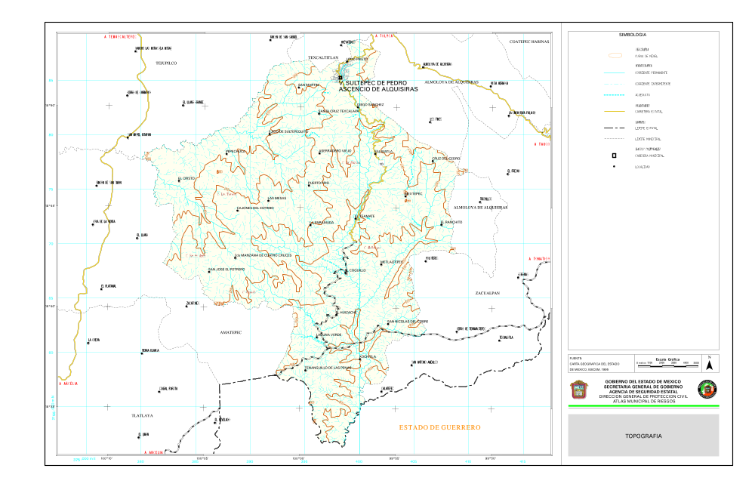
GOBIERNO DEL ESTADO DE MÉXICO
SECRETARIA DE SEGURIDAD CIUDADANA
DIRECCION GENERAL DE PROTECCION CIVIL
ATLAS MUNICIPAL DE RIESGOS

4.- GEOLOGÍA

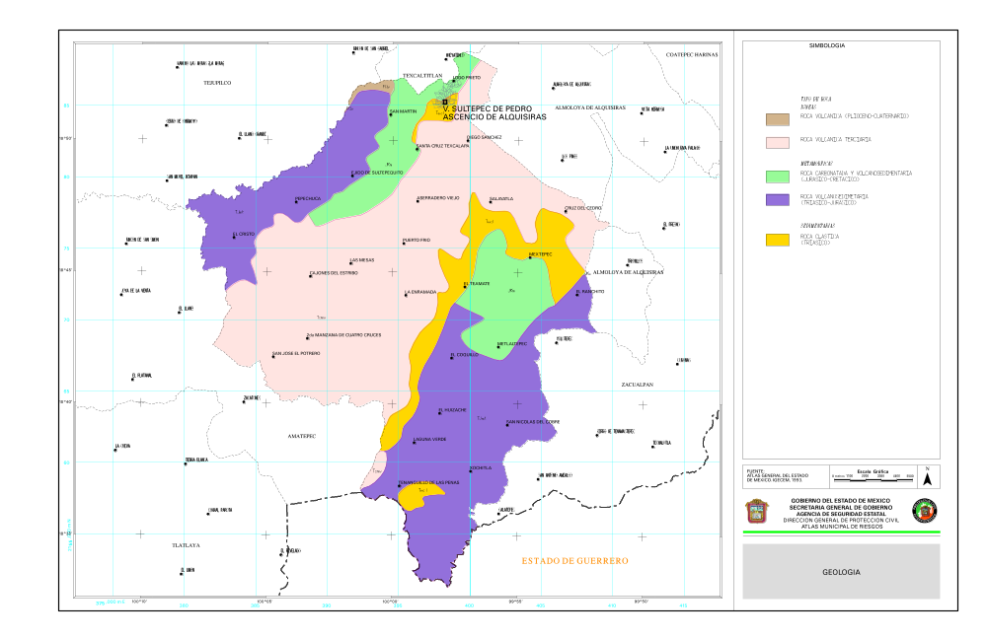
GOBIERNO DEL ESTADO DE MÉXICO
SECRETARIA DE SEGURIDAD CIUDADANA
DIRECCION GENERAL DE PROTECCION CIVIL
ATLAS MUNICIPAL DE RIESGOS

5.- EDAFOLOGÍA

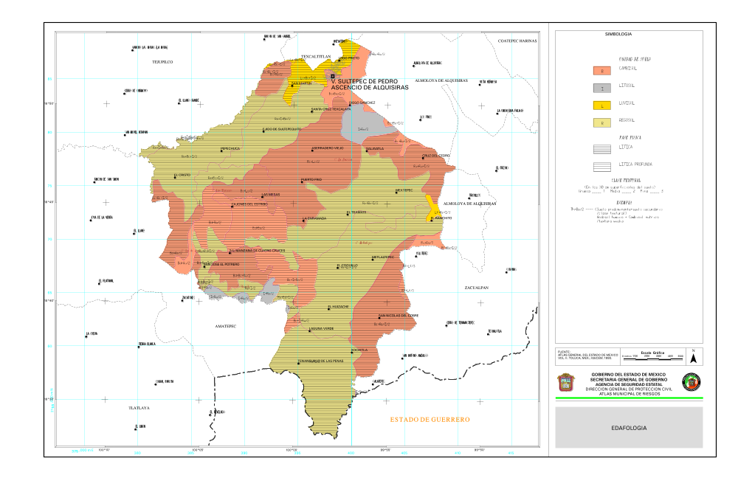
GOBIERNO DEL ESTADO DE MÉXICO
SECRETARIA DE SEGURIDAD CIUDADANA
DIRECCION GENERAL DE PROTECCION CIVIL
ATLAS MUNICIPAL DE RIESGOS

6.- HIPSOMETRÍA

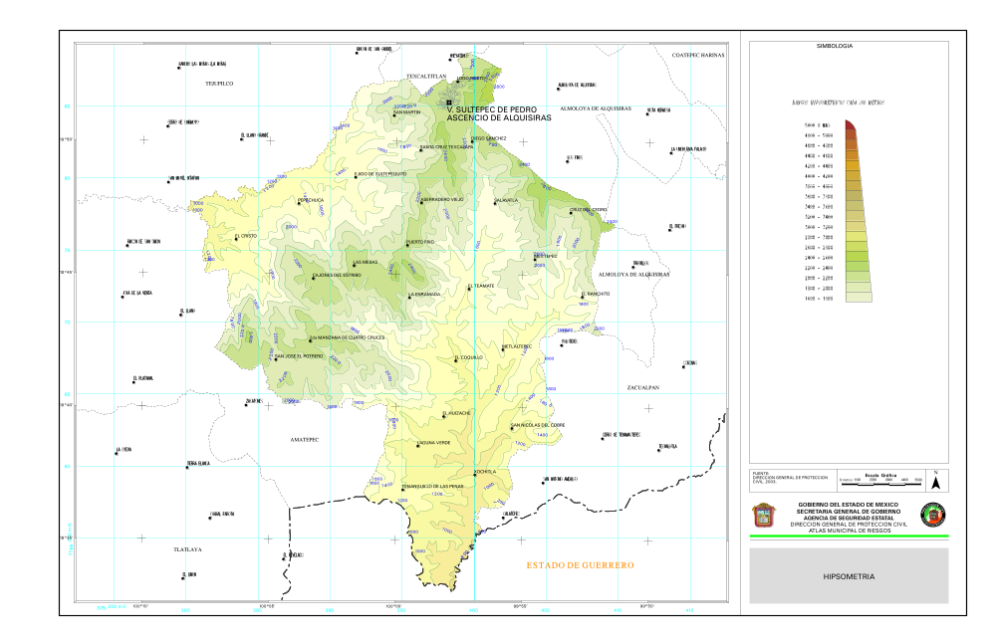
GOBIERNO DEL ESTADO DE MÉXICO
SECRETARIA DE SEGURIDAD CIUDADANA
DIRECCION GENERAL DE PROTECCION CIVIL
ATLAS MUNICIPAL DE RIESGOS

7.- CLIMAS

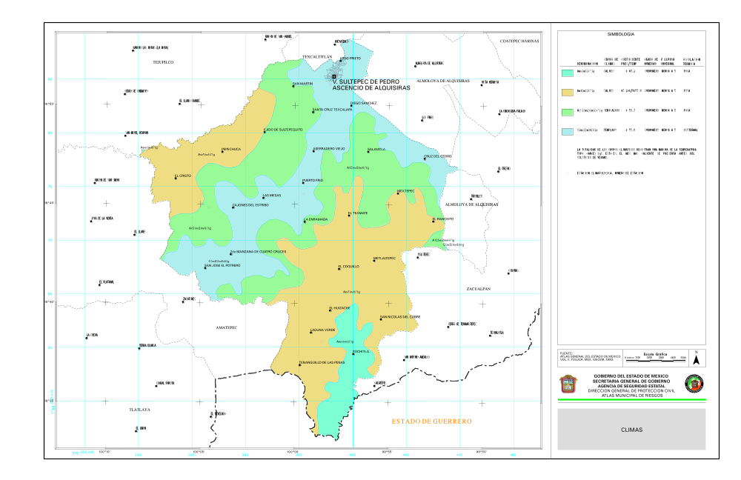
GOBIERNO DEL ESTADO DE MÉXICO
SECRETARIA DE SEGURIDAD CIUDADANA
DIRECCION GENERAL DE PROTECCION CIVIL
ATLAS MUNICIPAL DE RIESGOS

8.- TECTÓNICA

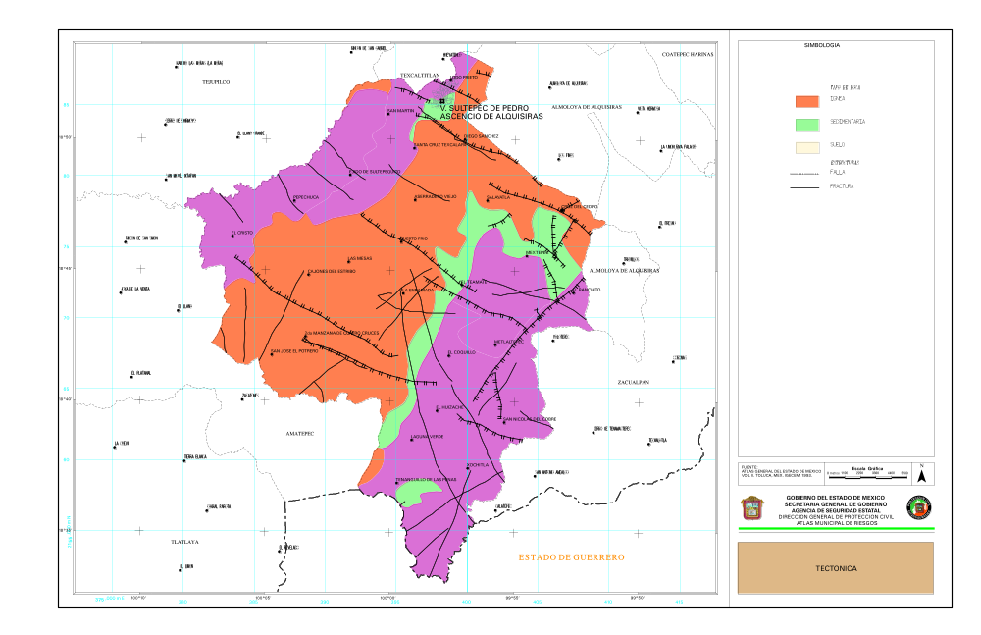
GOBIERNO DEL ESTADO DE MÉXICO
SECRETARIA DE SEGURIDAD CIUDADANA
DIRECCION GENERAL DE PROTECCION CIVIL
ATLAS MUNICIPAL DE RIESGOS

9.- EROSIBILIDAD

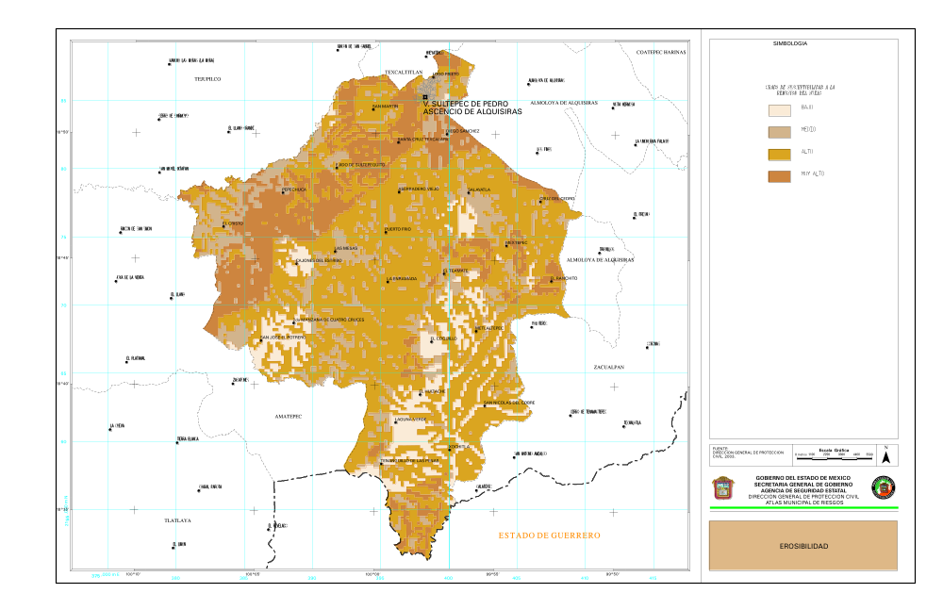
GOBIERNO DEL ESTADO DE MÉXICO
SECRETARIA DE SEGURIDAD CIUDADANA
DIRECCION GENERAL DE PROTECCION CIVIL
ATLAS MUNICIPAL DE RIESGOS

10.- TEMPERATURA MEDIA ANUAL

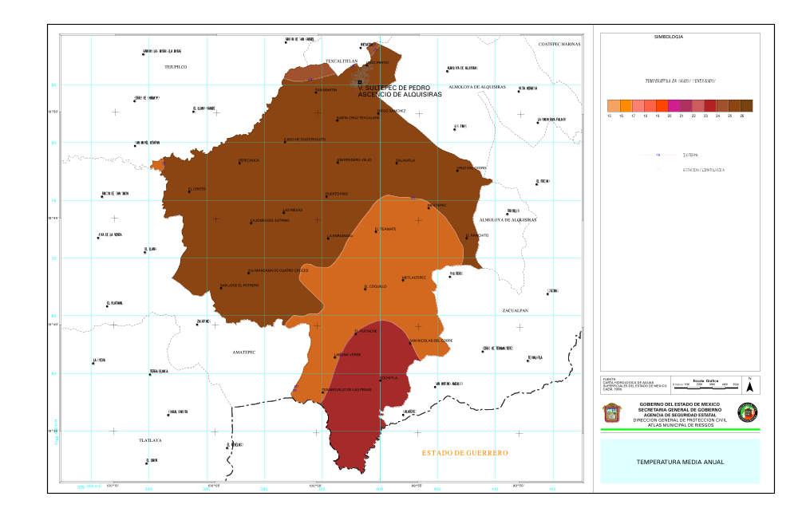
GOBIERNO DEL ESTADO DE MÉXICO
SECRETARIA DE SEGURIDAD CIUDADANA
DIRECCION GENERAL DE PROTECCION CIVIL
ATLAS MUNICIPAL DE RIESGOS

11.- PRECIPITACIÓN MEDIA ANUAL
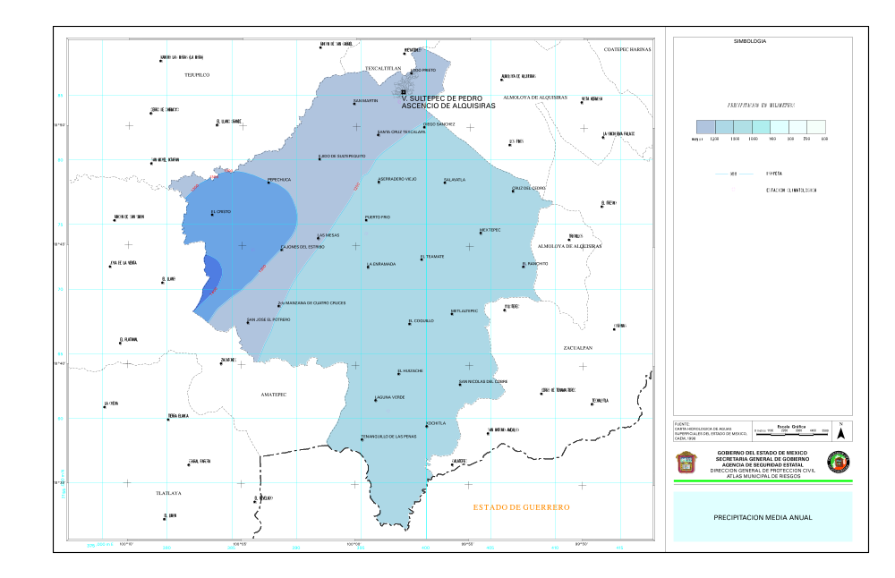

12.- FRECUENCIA DE HELADAS
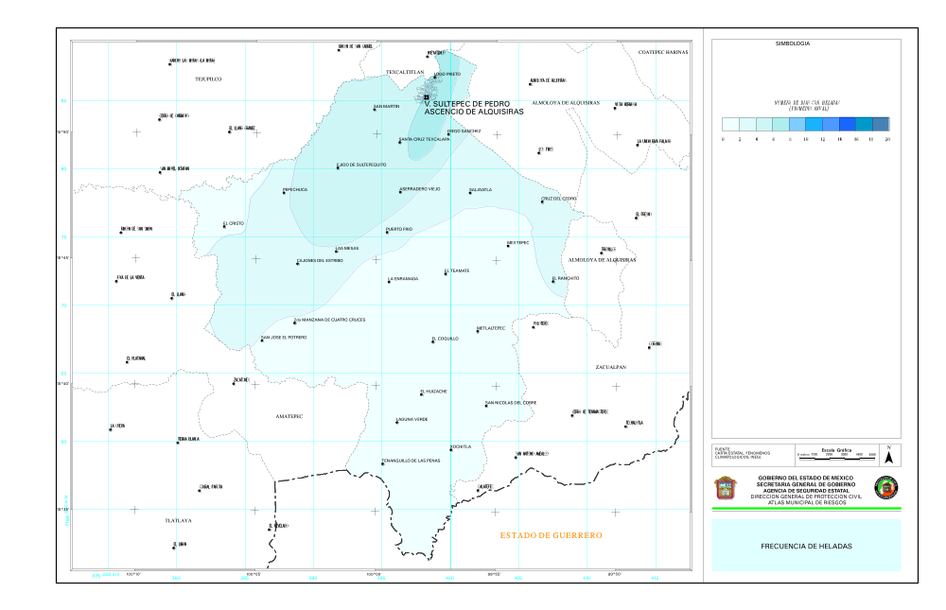
GOBIERNO DEL ESTADO DE MÉXICO
SECRETARIA DE SEGURIDAD CIUDADANA
DIRECCION GENERAL DE PROTECCION CIVIL
ATLAS MUNICIPAL DE RIESGOS

13.- FRECUENCIA DE GRANIZADAS
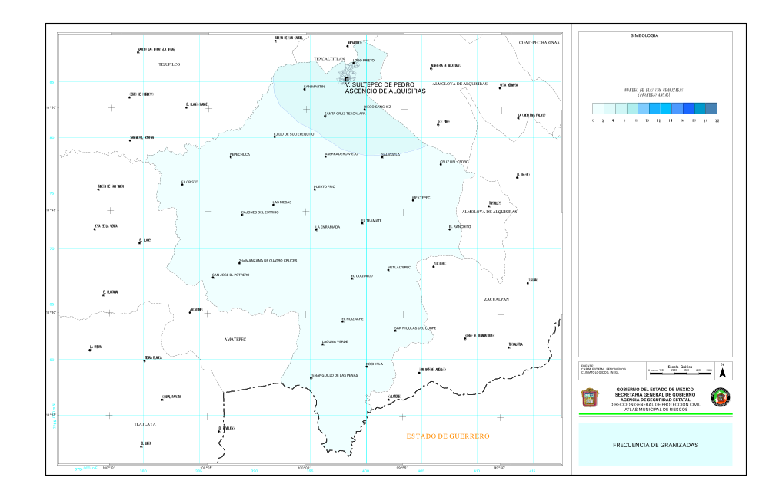
GOBIERNO DEL ESTADO DE MÉXICO
SECRETARIA DE SEGURIDAD CIUDADANA
DIRECCION GENERAL DE PROTECCION CIVIL
ATLAS MUNICIPAL DE RIESGOS

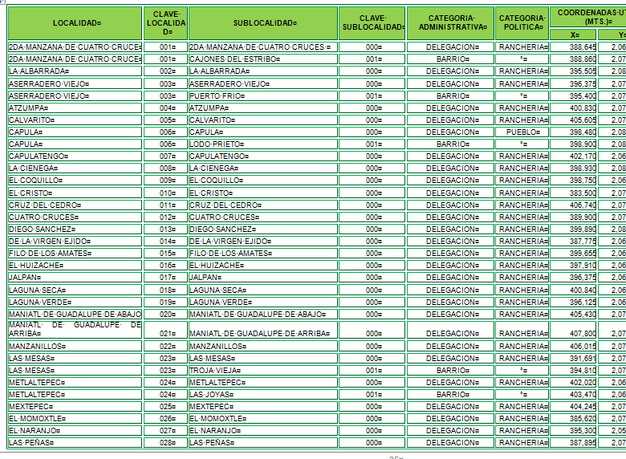
III. NOMENCLÁTOR DE LOCALIDADES
SECCIÓN III
NOMENCLÁTOR DE LOCALIDADES

LOCALIDAD | CLAVE LOCALIDAD | SUBLOCALIDAD | CLAVE SUBLOCALIDAD | CATEGORÍA ADMINISTRATIVA | CATEGORÍA POLÍTICA | COORDENADAS UTM (MTS.) |  | COORDENADAS GEOGRÁFICAS |  | ALTITUD
 |  |  |  |  |  | X | Y | LATITUD | LONGITUD | ALTITUD
2DA MANZANA DE CUATRO CRUCES | 001 | 2DA MANZANA DE CUATRO CRUCES | 000 | DELEGACIÓN | RANCHERIA | 388,645 | 2,068,655 | 18°42'26 | 100°03'22" | 2,270
2DA MANZANA DE CUATRO CRUCES | 001 | CAJONES DEL ESTRIBO | 001 | BARRIO |  | 388,860 | 2,073,000 | 18°44'48 | 100°03'16" | 2,280
LA ALBARRADA | 002 | LA ALBARRADA | 000 | DELEGACION | RANCHERIA | 395,505 | 2,084,875 | 18°51'15 | 099°59'30" | 2,170
ASERRADERO VIEJO | 003 | ASERRADERO VIEJO | 000 | DELEGACION | RANCHERIA | 396,375 | 2,078,250 | 18°47'40 | 099°58'59" | 2,240
ASERRADERO VIEJO | 003 | PUERTO FRIO | 001 | BARRIO |  | 395,400 | 2,075,300 | 18°46'04 | 099°59'32" | 2,240
ATZUMPA | 004 | ATZUMPA | 000 | DELEGACION | RANCHERIA | 400,830 | 2,074,990 | 18°45'54 | 099°56'27" | 1,490
CALVARITO | 005 | CALVARITO | 000 | DELEGACION | RANCHERIA | 405,605 | 2,072,155 | 18°47'38 | 099°53'44" | 1,610
CAPULA | 006 | CAPULA | 000 | DELEGACION | PUEBLO | 398,480 | 2,086,300 | 18°52'02 | 099°57'49" | 2,350
CAPULA | 006 | LODO PRIETO | 001 | BARRIO |  | 398,900 | 2,086,670 | 18°52'14 | 099°57'35" | 2,380
CAPULATENGO | 007 | CAPULATENGO | 000 | DELEGACION | RANCHERIA | 402,170 | 2,065,310 | 18°40'40 | 099°55'39" | 1,400
LA CIÉNEGA | 008 | LA CIÉNEGA | 000 | DELEGACION | RANCHERIA | 398,930 | 2,082,745 | 18°50'06 | 099°57'33" | 2,310
EL COQUILLO | 009 | EL COQUILLO | 000 | DELEGACION | RANCHERIA | 398,750 | 2,067,275 | 18°41'43 | 099°57'36" | 1,215
EL CRISTO | 010 | EL CRISTO | 000 | DELEGACION | RANCHERIA | 383,500 | 2,075,725 | 18°46'15 | 100°06'19" | 1,300
CRUZ DEL CEDRO | 011 | CRUZ DEL CEDRO | 000 | DELEGACION | RANCHERIA | 406,740 | 2,077,540 | 18°47'18 | 099°53'05" | 1,940
CUATRO CRUCES | 012 | CUATRO CRUCES | 000 | DELEGACION | RANCHERIA | 389,900 | 2,072,900 | 18°44'44 | 100°02'40" | 2,280
DIEGO SÁNCHEZ | 013 | DIEGO SÁNCHEZ | 000 | DELEGACION | RANCHERIA | 399,890 | 2,082,490 | 18°49'58 | 099°57'00" | 2,170
DE LA VIRGEN EJIDO | 014 | DE LA VIRGEN EJIDO | 000 | DELEGACION | RANCHERIA | 387,775 | 2,067,325 | 18°41'43 | 100°03'51" | 2,170
FILO DE LOS AMATES | 015 | FILO DE LOS AMATES | 000 | DELEGACION | RANCHERIA | 399,655 | 2,067,260 | 18°41'43 | 099°57'05" | 1,260
EL HUIZACHE | 016 | EL HUIZACHE | 000 | DELEGACION | RANCHERIA | 397,910 | 2,063,405 | 18°39'37 | 099°58'04" | 1,190
JALPAN | 017 | JALPAN | 000 | DELEGACION | RANCHERIA | 396,375 | 2,062,470 | 18°39'06 | 099°58'56" | 1,115
LAGUNA SECA | 018 | LAGUNA SECA | 000 | DELEGACION | RANCHERIA | 400,840 | 2,062,360 | 18°39'04 | 099°56'24" | 1,180
LAGUNA VERDE | 019 | LAGUNA VERDE | 000 | DELEGACION | RANCHERIA | 396,125 | 2,061,360 | 18°38'30 | 099°59'05" | 1,100
MANIATL DE GUADALUPE DE ABAJO | 020 | MANIATL DE GUADALUPE DE ABAJO | 000 | DELEGACION | RANCHERIA | 405,430 | 2,077,250 | 18°47'09 | 099°53'50" | 2,090
MANIATL DE GUADALUPE DE ARRIBA | 021 | MANIATL DE GUADALUPE DE ARRIBA | 000 | DELEGACION | RANCHERIA | 407,800 | 2,077,250 | 18°47'09 | 099°52'29" | 2,210
MANZANILLOS | 022 | MANZANILLOS | 000 | DELEGACION | RANCHERIA | 406,015 | 2,078,985 | 18°48'05 | 099°53'30" | 1,300
LAS MESAS | 023 | LAS MESAS | 000 | DELEGACION | RANCHERIA | 391,691 | 2,073,900 | 18°45'17 | 100°01'39" | 2,350
TROJA VIEJA | 023 | TROJA VIEJA | 001 | DELEGACION | RANCHERIA | 394,810 | 2,074,075 | 18°45'24 | 099°59'52" | 2,360
METLALTEPEC | 024 | METLALTEPEC | 000 | DELEGACION | RANCHERIA | 402,020 | 2,068,045 | 18°42'09 | 099°55'45" | 1,440
METLALTEPEC | 024 | LAS JOYAS | 001 | BARRIO |  | 403,470 | 2,067,055 | 18°41'37 | 099°54'55" | 1,560
MEXTEPEC | 025 | MEXTEPEC | 000 | DELEGACION | RANCHERIA | 404,245 | 2,074,305 | 18°45'33 | 099°54'30" | 1,990
EL MOMOXTLE | 026 | EL MOMOXTLE | 000 | DELEGACION | RANCHERIA | 385,620 | 2,077,390 | 18°47'10 | 100°05'07" | 1,420
EL NARANJO | 027 | EL NARANJO | 000 | DELEGACION | RANCHERIA | 395,300 | 2,055,125 | 18°35'08 | 099°59'32" | 1,030
LAS PEÑAS | 028 | LAS PEÑAS | 000 | DELEGACION | RANCHERIA | 387,895 | 2,075,160 | 18°45'59 | 100°03'49" | 2,130
PEPECHUCA | 029 | PEPECHUCA | 000 | DELEGACION | RANCHERIA | 387,860 | 2,078,205 | 18°47'37 | 100°03'51" | 1,465
EL PICACHO | 030 | EL PICACHO | 000 | DELEGACION | RANCHERIA | 393,800 | 2,073,175 | 18°44'54 | 100°00'27" | 2,390
EL POTRERO DE GUADALUPE | 031 | EL POTRERO DE GUADALUPE | 000 | DELEGACION | RANCHERIA | 403,435 | 2,081,000 | 18°49'10 | 099°54'59" | 2,430
POTZONTEPEC | 032 | POTZONTEPEC | 000 | DELEGACION | RANCHERIA | 406,165 | 2,071,975 | 18°44'17 | 099°53'24" | 1,560
PUENTECILLAS | 033 | PUENTECILLAS | 000 | DELEGACION | RANCHERIA | 389,100 | 2,073,275 | 18°44'56 | 100°03'07" | 2,310
EL RANCHITO | 034 | EL RANCHITO | 000 | DELEGACION | RANCHERIA | 407,540 | 2,071,695 | 18°44'08 | 099°52'37" | 1,550
RANCHO SALINAS | 035 | RANCHO SALINAS | 000 | DELEGACION | RANCHERIA | 401,075 | 2,075,515 | 18°46'18 | 099°56'18" | 1,550
REAL DE ABAJO | 036 | REAL DE ABAJO | 000 | DELEGACION | RANCHERIA | 394,435 | 2,086,350 | 18°52'03 | 100°00'08" | 1,810
RINCÓN DEL CRISTO | 037 | RINCON DEL CRISTO | 000 | DELEGACION | RANCHERIA | 385,410 | 2,076,240 | 18°46'32 | 100°05'14" | 1,530
RINCON DE LOS AGUILARES | 038 | RINCON DE LOS AGUILARES | 000 | DELEGACION | RANCHERIA | 402,020 | 2,077,640 | 18°47'21 | 099°55'47" | 1,770
SALAYATLA | 039 | SALAYATLA | 000 | DELEGACION | RANCHERIA | 401,470 | 2,078,195 | 18°47'39 | 099°56'05" | 1,750
SAN FRANCISCO DE ASIS | 040 | SAN FRANCISCO DE ASIS | 000 | DELEGACION | RANCHERIA | 408,040 | 2,073,245 | 18°45'12 | 099°52'20" | 1,980
SAN HIPÓLITO ZACATALES | 041 | SAN HIPÓLITO ZACATALES | 000 | DELEGACION | RANCHERIA | 388,675 | 2,079,410 | 18°48'16 | 100°03'23" | 1,440
SAN ISIDRO XOCHITLA | 042 | SAN ISIDRO XOCHITLA | 000 | DELEGACION | RANCHERIA | 392,880 | 2,079,500 | 18°48'20 | 100°01'00" | 1,720
SAN JOSÉ EL POTRERO | 043 | SAN JOSÉ EL POTRERO | 000 | DELEGACION | RANCHERIA | 386,255 | 2,067,365 | 18°41'44 | 100°04'43" | 2,150
SAN MIGUELITO | 044 | SAN MIGUELITO | 000 | DELEGACION | RANCHERIA | 405,815 | 2,072,710 | 18°44'41 | 099°53'36" | 1,700
SAN MIGUEL TOTOLMALOYA | 045 | SAN MIGUEL TOTOLMALOYA | 000 | DELEGACION | RANCHERIA | 397,055 | 2,060,580 | 18°38'05 | 099°58'33" | 1,000
SAN MIGUEL TOTOLMALOYA | 045 | COJATITLA | 001 | BARRIO |  | 396,345 | 2,060,275 | 18°37'55 | 099°58'57" | 1,080
SAN MIGUEL TOTOLMALOYA | 045 | EL SALITRE | 002 | BARRIO |  | 397,455 | 2,060,080 | 18°37'49 | 099°58'19" | 1,000
SAN NICOLAS DEL COBRE | 046 | SAN NICOLAS DEL COBRE | 000 | DELEGACION | RANCHERIA | 402,645 | 2,062,575 | 18°39'11 | 099°55'23" | 1,240
SAN PEDRO HUEYAHUALCO | 047 | SAN PEDRO HUEYAHUALCO | 000 | DELEGACION | PUEBLO | 396,975 | 2,065,850 | 18°40'56 | 099°58'37" | 1,360
SANTA ANITA | 048 | SANTA ANITA | 000 | DELEGACION | RANCHERIA | 389,430 | 2,078,490 | 18°47'47 | 100°02'57" | 1,560
SANTA CRUZ TEXCALAPA | 049 | SANTA CRUZ TEXCALAPA | 000 | DELEGACION | PUEBLO | 396,330 | 2,081,895 | 18°49'38 | 099°59'02" | 1,800
SANTA CRUZ TEXCALAPA | 049 | EL ORO SANTA CRUZ | 001 | BARRIO |  | 396,675 | 2,083,275 | 18°50'23 | 099°58'50" | 1,950
SANTO TOMAS DE LAS FLORES | 050 | SANTO TOMAS DE LAS FLORES | 000 | DELEGACION | RANCHERIA | 394,940 | 2,082,335 | 18°49'52 | 099°59'49" | 1,830
SANTO TOMAS DE LAS FLORES | 050 | EL SALITRE | 001 | BARRIO |  | 392,990 | 2,083,140 | 18°50'18 | 100°00'57" | 1,610
SANTO TOMAS DE LAS FLORES | 050 | SAN LUCAS | 002 | BARRIO |  | 395,505 | 2,083,940 | 18°50'45 | 099°59'30" | 1,890
SANTO TOMAS DE LAS FLORES | 050 | SAN MARTIN | 003 | BARRIO |  | 394,480 | 2,084,305 | 18°50'56 | 100°00'06" | 2,110
SULTEPEC DE PEDRO ASCENCIO | 051 | SULTEPEC DE PEDRO ASCENCIO DE ALQUISIRAS | 000 | CABECERA MUNICIPAL | VILLA | 398,250 | 2,085,240 | 18°51'27 | 099°57'57" | 2,300
SULTEPEC DE PEDRO ASCENCIO | 051 | EL CALVARIO | 001 | BARRIO |  | 398,160 | 2,085,265 | 18°51'29 | 099°58'00" | 2,300
SULTEPEC DE PEDRO ASCENCIO | 051 | CAMINO NACIONAL | 002 | BARRIO |  | 398,400 | 2,085,600 | 18°51'39 | 099°57'52" | 2,300
SULTEPEC DE PEDRO ASCENCIO | 051 | CENTRO | 003 | BARRIO |  | 398,230 | 2,085,230 | 18°51'27 | 099°57'57" | 2,300
SULTEPEC DE PEDRO ASCENCIO | 051 | COAXUSCO | 004 | BARRIO |  | 398,000 | 2,085,380 | 18°51'32 | 099°58'05" | 2,300
SULTEPEC DE PEDRO ASCENCIO | 051 | EL CONVENTO | 005 | BARRIO |  | 398,325 | 2,085,450 | 18°51'34 | 099°57'54" | 2,320
SULTEPEC DE PEDRO ASCENCIO | 051 | LA PARRA | 006 | BARRIO |  | 398,070 | 2,085,280 | 18°51'29 | 099°58'03" | 2,290
SULTEPEC DE PEDRO ASCENCIO | 051 | SAN MIGUEL | 007 | BARRIO |  | 398,000 | 2,085,170 | 18°51'25 | 099°58'05" | 2,290
SULTEPEC DE PEDRO ASCENCIO | 051 | TEMOAYA | 008 | BARRIO |  | 398,420 | 2,085,130 | 18°51'24 | 099°57'50" | 2,290
SULTEPEC DE PEDRO ASCENCIO | 051 | LA VERACRUZ | 009 | BARRIO |  | 398,380 | 2,085,330 | 18°51'30 | 099°57'52" | 2,380
SULTEPEQUITO | 052 | SULTEPEQUITO | 000 | DELEGACION | PUEBLO | 394,400 | 2,079,425 | 18°48'19 | 100°00'08" | 1,870
SULTEPEQUITO | 052 | EJIDO DE SULTEPEQUITO | 001 | BARRIO |  | 391,800 | 2,080,025 | 18°48'37 | 100°01'37" | 1,520
SULTEPEQUITO | 052 | LA ENRAMADA | 002 | BARRIO |  | 395,540 | 2,071,670 | 18°44'05 | 099°59'27" | 2,000
SULTEPEQUITO | 052 | LOS EPAZOTES | 003 | BARRIO |  | 396,705 | 2,078,880 | 18°48'00 | 099°58'48" | 2,240
SULTEPEQUITO | 052 | LA ESCALERA | 004 | BARRIO |  | 391,740 | 2,071,850 | 18°44'11 | 100°01'37" | 2,100
SULTEPEQUITO | 052 | PUERTO DE SAN JOSÉ | 005 | BARRIO |  | 391,095 | 2,078,715 | 18°47'54 | 100°02'00" | 1,570
SULTEPEQUITO | 052 | SAN MIGUEL EL TERRERO | 006 | BARRIO |  | 395,470 | 2,080,180 | 18°44'41 | 099°59'31" | 2,040
EL TEAMATE | 053 | EL TEAMATE | 000 | DELEGACION | RANCHERIA | 399,675 | 2,072,255 | 18°44'25 | 099°57'06" | 1,420
EL TEAMATE | 053 | NACATEPEC | 001 | BARRIO |  | 398,875 | 2,074,375 | 18°45'34 | 099°57'33" | 1,550
EL TEAMATE | 053 | PUERTO DE LAS MAJADAS | 002 | BARRIO |  | 399,395 | 2,070,450 | 18°43'26 | 099°57'15" | 1,450
TEHUILOTEPEC | 054 | TEHUILOTEPEC | 000 | DELEGACION | RANCHERIA | 401,390 | 2,060,350 | 18°37'58 | 099°56'05" | 1,040
TANGUILLO DE LAS PEÑAS | 055 | TENANGUILLO DE LAS PEÑAS | 000 | DELEGACION | RANCHERIA | 395,075 | 2,058,325 | 18°36'51 | 099°59'40" | 1,300
TROJES | 056 | TROJES | 000 | DELEGACION | RANCHERIA | 386,850 | 2,068,300 | 18°42'14 | 100°04'23" | 2,230
LA UNIÓN | 057 | LA UNIÓN | 000 | DELEGACION | RANCHERIA | 396,715 | 2,083,995 | 18°50'49 | 099°58'49" | 2,000
XOCHITLA | 058 | XOCHITLA | 000 | DELEGACION | RANCHERIA | 400,075 | 2,059,350 | 18°37'25 | 099°56'50" | 1,000
XOCHITLA | 058 | BARRANCA DE XOCHITLA | 001 | PARAJE |  | 393,505 | 2,078,770 | 18°44'48 | 100°00'38" | 1,750

Fuente: IGECEM, 1995. Nomenclátor de Localidades del Estado de México, Actualizada en 2013.

SECCIÓN IV
SUBSISTEMA PERTURBADOR

IV. DESCRIPCIÓN Y CLASIFICACIÓN DEL SUBSISTEMA PERTURBADOR

Un desastre es un evento concentrado en tiempo y espacio, resultado del impacto de un agente perturbador sobre un agente o sistema afectable, cuyos efectos pueden ser prevenidos, mitigados o evitados por un agente regulador.

AGENTES PERTURBADORES

Los agentes perturbadores de origen natural y humano, son fenómenos que pueden alterar el funcionamiento normal de los asentamientos humanos o sistemas afectables y producir en ellos un estado de desastre. Los primeros provienen de la naturaleza, generalmente de cambios en las condiciones ambientales, de los desplazamientos de las grandes placas que conforman el subsuelo o de la actividad volcánica.

Los de origen antrópico o humano son consecuencia de la interacción del hombre con su entorno a través del desarrollo de sus actividades.

Los agentes perturbadores, comúnmente llamados calamidades, se pueden clasificar como previsibles y no previsibles.

Los previsibles. - son aquellos que nos permiten tomar acciones de prevención; por ejemplo, contaminación, erosión, desertificación, incendios, explosiones, etc.

Los no previsibles. -se presentan súbitamente, tales como: sismos, ciclones, nevadas, etc. Sin embargo, es posible estar preparados para reducir y mitigar sus efectos destructivos.

Existen dos conceptos básicos para el estudio de los desastres: sus mecanismos de generación y producción y los mecanismos de encadenamiento con otras calamidades.

MECANISMOS GENERADORES

Son los mecanismos a través de los cuales se producen las calamidades y cuyas etapas son las siguientes.

Preparación. - determina el conjunto de condiciones necesarias para la formación de la calamidad.
Iniciación. - es la excitación del mecanismo.
Desarrollo. - fase de crecimiento o intensidad del fenómeno.
Traslado. -consiste en el transporte de los elementos o energía del fenómeno, del lugar de inicio al de impacto.
Producción de impactos. - manifestación del fenómeno sobre el sistema afectable.

ENCADENAMIENTO

Los mecanismos de encadenamiento son aquellos que como consecuencia de la presencia de una primera calamidad propician otra, llamada calamidad encadenada.
Se han definido tres tipos de encadenamiento.
Corto. -cuando un primer impacto da lugar directamente a otro (por ejemplo, de un sismo puede seguir un colapso de suelos.)
Largo. -es una secuencia lineal de calamidades encadenadas (un sismo provoca ruptura de ductos eléctricos y de combustible; lo cual ocasiona un incendio.)
Integrado. -es la agregación de impactos debido a efectos de una calamidad inicial, (interrupción del servicio de agua, afectar la salud de la población, interrumpe procesos productivos, daña sectores habitacionales, etc.)

El Sistema Nacional de Protección Civil elaboró un sistema de clasificación de fenómenos de acuerdo a su origen para simplificar su estudio; éste comprende cinco tipos de fenómenos.

CLASIFICACIÓN DE FENÓMENOS PERTURBADORES

FENÓMENOS GEOLÓGICOS GEOMORFOLÓGICOS

DEFINICIÓN
Son aquellos que están relacionados con la actividad y dinámica interna de la Tierra y de la corteza terrestre, y que tienen que ver con la transformación de la superficie terrestre (incluyendo el fondo marino), dando origen a las fallas (continentales y regionales) y fracturas, a los plegamientos, el vulcanismo, el deslizamiento de tierra, etc.

Aquí podemos señalar a los sismos, que son los que mayor daño han ocasionado a nuestro País. Entre los más representativos están los que se suscitaron en septiembre de 1985, donde miles de personas perdieron la vida.

Es importante mencionar los efectos que ocasiona la actividad volcánica y para el caso tenemos al volcán Popocatépetl, que se mantiene activo y si se intensificara su actividad ocasionaría graves daños a la población y al entorno ecológico.

CLASIFICACIÓN
- Sismicidad
- Vulcanismo
- Plegamiento
- Deslizamiento y colapso de suelos
- Deslaves
- Hundimiento regional
- Fallas, fracturas, agrietamientos
- Flujos de lodo

FENÓMENOS HIDROMETEORO LÓGICOS

DEFINICIÓN
Es el fenómeno perturbador que se genera por la acción intensa y/o violenta de los agentes atmosféricos.
Los efectos que se han tenido por la presencia de este fenómeno en México son innumerables, pero los que mayor daño han ocasionado son los huracanes y ciclones en las zonas costeras del Océano Pacífico y Golfo de México (principalmente en Acapulco y Oaxaca, donde cientos de personas perdieron la vida).
En nuestra entidad, durante el verano de 1998, debido al periodo de lluvias en el valle de Toluca el río Lerma sobrepasa su nivel, al grado de desbordarse, ocasionando inundaciones en gran parte de su cauce, por tal motivo decenas de familias tuvieron que pasar gran tiempo en refugios y albergues temporales. En el año 2000, aguas negras del canal las compañías inundaron varias colonias del municipio de Chalco, causando grandes pérdidas materiales, por lo cual fue declarada zona de desastre.

CLASIFICACIÓN
- Trombas
- Granizadas
- Inundaciones
- Tormentas eléctricas
- Nevadas, heladas
- Vientos fuertes
- Sequías
- Temperaturas extremas

FENÓMENOS QUÍMICOS

DEFINICIÓN
Evento que se genera por la reacción violenta de diferentes substancias químicas, que pasan a ser muy inestables por su interacción molecular o nuclear. Estos tipos de fenómenos se encuentran íntimamente ligados al desarrollo industrial y tecnológico y al uso de diversas formas de energía y al complejo manejo, utilización y control de éstas. Esta clase incluye los incendios tanto urbanos (domésticos e industriales) como forestales, las explosiones, radiaciones, fugas tóxicas, derrames de sustancias peligrosas, etc.).

Uno de los sucesos más violentos que se han tenido de este tipo en el País es la explosión por fuga de gas L. P. en San Juan Ixhuatepec, municipio de Tlalnepantla, donde cientos de personas resultaron afectadas en su vida y sus bienes.

CLASIFICACIÓN:
- Incendios
- Explosiones
- Radiaciones
- Fugas tóxicas, derrames

FENÓMENOS SANITARIOS

DEFINICIÓN
Es la calamidad que se origina por la acción patógena de los agentes biológicos que atacan a la población, flora y fauna, causando la alteración de su salud o su muerte.

En los últimos años se han presentado varios brotes de cólera en nuestro país por falta de medidas higiénicas; se presenta este virus atacando principalmente al ser humano.

Cuando se presenta algún otro tipo de fenómeno perturbador y llega a alterar el ecosistema de forma importante, se pueden generar epidemias a consecuencia de la insalubridad de la zona.

CLASIFICACIÓN
- Epidemias
- Plagas
- Lluvia ácida
- Contaminación ambiental

FENÓMENOS SOCIO-ORGANIZATIVOS

DEFINICIÓN
Este fenómeno se genera directamente por la acción premeditada del hombre (atentados) o involuntaria (accidentes) y por concentraciones y movimientos masivos de población. Aunque en México no se ha manifestado el terrorismo, sí se llegan a tener constantes marchas de protesta en las principales ciudades, ocasionando la parálisis temporal del sistema productivo y las consecuentes pérdidas económicas, así como afectación de la calidad del aire.

Los fenómenos de mayor representatividad son los accidentes aéreos, ferroviarios y carreteros, que día con día suceden, donde muchos seres humanos pierden la vida, ya sea por falta de mantenimiento a las unidades móviles, fallas técnicas o errores humanos.

CLASIFICACIÓN

Concentración masiva de población
- Accidentes carreteros, aéreos y ferroviarios
Actos de sabotaje y terrorismo
Interrupción y desperfecto de servicios públicos y sistemas vitales.

REGISTROS ADMINISTRATIVOS

REGISTROS ADMINISTRATIVOS

ASENTAMIENTOS SOBRE AGRIETAMIENTOS, HUNDIMIENTOS, FALLAS Y FRACTURAS

ASENTAMIENTOS SOBRE AGRIETAMIENTOS, HUNDIMIENTOS, FALLAS Y FRACTURAS (16 Registros)

Municipio: |  | SULTEPEC |  |  |  | 081 |  | Número consecutivo  (identificador en el plano) |  |  |  |  |  |  |  |  | 1 |  |  | MAPA1-3B
 |  |  |  |  |  | Clave Municipio |  |  |  |  |  |  |  |  |  |  |  |  |  | Plano / Cuadrante
1.- Datos Generales |  |  |  |  |  |  |  | 2.- Datos específicos
Fecha del evento: |  |  |  | 06-may-2013 |  |  |  |  | Tipo de Fenómeno: |  |  |  |  | FRACTURA
Localidad: | CAPULA |  |  |  |  |  | 006 |  | Riesgo
 |  |  |  |  |  |  | Clave Localidad |  | Viviendas: |  |  |  |  |  |  |  |  |  | Población:
 |  |  |  |  |  |  |  |  | Extensión (hectáreas): |  |  |  |  |  |  | 500 m
Sublocalidad: |  |  | LODO PRIETO |  |  |  | 006 |  | Longitud (m): |  |  | 500 m |  |  |  | Distancia transversal (m) |  |  |  |  |  |  |  | 50m
 |  |  |  |  |  |  | Clave Sublocalidad
 |  |  |  |  |  |  |  |  | Infraestructura afectada:
Categoría Administrativa: |  |  |  |  | PARAJE |  |  |  | Carreteras: |  |  |  | X |  |  |  |  | Red de drenaje:
 |  |  |  |  |  |  |  |  | Puentes: |  |  |  |  |  |  |  |  | Red Telefónica:
 |  |  |  |  |  |  |  |  | Red agua potable: |  |  |  |  |  |  |  |  | Red eléctrica: |  |  |  | X
 |  |  |  |  |  |  |  |  | Ductos de Pemex |  |  |  |  |  |  |  |  | Otros |  |  |  | X
 |  |  |  |  |  |  |  |  | Especifique: CARRETERA SULTEPEC-TOLUCA
 |  |  |  |  |  |  |  |  | Descripción: |  | DESLIZAMIENTO DE TIERRA POR FRACTURA DEL TERRENO CAUSADO POR MALA INFRAESTRUCTURA
Municipio: |  | SULTEPEC |  |  |  | 081 |  | Número consecutivo  (identificador en el plano) |  |  |  |  |  |  |  |  | 2 |  |  | MAPA1-2C
 |  |  |  |  |  | Clave Municipio |  |  |  |  |  |  |  |  |  |  |  |  |  | Plano / Cuadrante
1.- Datos Generales |  |  |  |  |  |  |  | 2.- Datos específicos
Fecha del evento: |  |  |  | 06-may-2013 |  |  |  |  | Tipo de Fenómeno: |  |  |  |  | FRACTURA
Localidad: | CAPULA |  |  |  |  |  | 006 |  | Riesgo
 |  |  |  |  |  |  | Clave Localidad |  | Viviendas: | 5 |  |  |  |  |  |  |  |  | Población: |  | 25
 |  |  |  |  |  |  |  |  | Extensión (hectáreas): |  |  |  |  |  |  | 400 MTS.
Sublocalidad: |  |  | LODO PRIETO |  |  |  | 002 |  | Longitud (m): |  |  | 80 |  |  |  | Distancia transversal (m) |  |  |  |  |  |  |  | 50
 |  |  |  |  |  |  | Clave Sublocalidad
 |  |  |  |  |  |  |  |  | Infraestructura afectada:
Categoría Administrativa: |  |  |  |  | BARRIO |  |  |  | Carreteras: |  |  |  | X |  |  |  |  | Red de drenaje:
 |  |  |  |  |  |  |  |  | Puentes: |  |  |  |  |  |  |  |  | Red Telefónica:
 |  |  |  |  |  |  |  |  | Red agua potable: |  |  |  |  |  |  |  |  | Red eléctrica:
 |  |  |  |  |  |  |  |  | Ductos de Pemex |  |  |  |  |  |  |  |  | Otros |  |  |  | X
 |  |  |  |  |  |  |  |  | Especifique: VIALIDA SULTEPEC-AMATEPEC, A LA ALTURA DEL RANCHO “EL GALLITO”
 |  |  |  |  |  |  |  |  | Descripción: |  | EXCESO DE CARGA EN EL TERRENO POR CONCENTRACION DE AGUA

Municipio: |  | SULTEPEC |  |  |  | 081 |  | Número consecutivo  (identificador en el plano) |  |  |  |  |  |  |  |  | 3 |  |  | MAPA GENERAL-2G
 |  |  |  |  |  | Clave Municipio |  |  |  |  |  |  |  |  |  |  |  |  |  | Plano / Cuadrante
1.- Datos Generales |  |  |  |  |  |  |  | 2.- Datos específicos
Fecha del evento: |  |  |  | 06-MAY-2011 |  |  |  |  | Tipo de Fenómeno: |  |  |  |  | FRATURA
Localidad: | CAPULA |  |  |  |  |  | 006 |  | Riesgo
 |  |  |  |  |  |  | Clave Localidad |  | Viviendas: | 3 |  |  |  |  |  |  |  |  | Población:
 |  |  |  |  |  |  |  |  | Extensión (hectáreas): |  |  |  |  |  |  | 0
Sublocalidad: |  |  | LOS REMEDIOS |  |  |  | 000 |  | Longitud (m): |  |  | 20 |  |  |  | Distancia transversal (m) |  |  |  |  |  |  |  | 30
 |  |  |  |  |  |  | Clave Sublocalidad
 |  |  |  |  |  |  |  |  | Infraestructura afectada:
Categoría Administrativa: |  |  |  |  | DELEGACION. |  |  |  | Carreteras: |  |  |  | X |  |  |  |  | Red de drenaje:
 |  |  |  |  |  |  |  |  | Puentes: |  |  |  |  |  |  |  |  | Red Telefónica:
 |  |  |  |  |  |  |  |  | Red agua potable: |  |  |  |  |  |  |  |  | Red eléctrica:
 |  |  |  |  |  |  |  |  | Ductos de Pemex |  |  |  |  |  |  |  |  | Otros
 |  |  |  |  |  |  |  |  | Especifique:
 |  |  |  |  |  |  |  |  | Descripción: |  | DESLAVE DE TIERRA EN CARRETERA LA VERACRUZ LOS REMEDIOS

Municipio: |  | SULTEPEC |  |  |  | 081 |  | Número consecutivo  (identificador en el plano) |  |  |  |  |  |  |  |  | 5 |  |  | MAPA GENERAL-4G
 |  |  |  |  |  | Clave Municipio |  |  |  |  |  |  |  |  |  |  |  |  |  | Plano / Cuadrante
1.- Datos Generales |  |  |  |  |  |  |  | 2.- Datos específicos
Fecha del evento: |  |  |  | 06-may-2013 |  |  |  |  | Tipo de Fenómeno: |  |  |  |  | FRACTURA
Localidad: | MEXTEPEC |  |  |  |  |  | 025 |  | Riesgo
 |  |  |  |  |  |  | Clave Localidad |  | Viviendas: |  |  |  |  |  |  |  |  |  | Población:
 |  |  |  |  |  |  |  |  | Extensión (hectáreas):
Sublocalidad: |  |  | MEXTEPEC |  |  |  | 000 |  | Longitud (m): |  |  | 10 |  |  |  | Distancia transversal (M) |  |  |  |  |  |  |  | 20
 |  |  |  |  |  |  | Clave Sublocalidad
 |  |  |  |  |  |  |  |  | Infraestructura afectada:
Categoría Administrativa: |  |  |  |  | DELEGACION |  |  |  | Carreteras: |  |  |  | X |  |  |  |  | Red de drenaje:
 |  |  |  |  |  |  |  |  | Puentes: |  |  |  |  |  |  |  |  | Red Telefónica:
 |  |  |  |  |  |  |  |  | Red agua potable: |  |  |  |  |  |  |  |  | Red eléctrica:
 |  |  |  |  |  |  |  |  | Ductos de Pemex |  |  |  |  |  |  |  |  | Otros
 |  |  |  |  |  |  |  |  | Especifique:
 |  |  |  |  |  |  |  |  | Descripción: |  | AGRIETAMIENTO DEL PISO DE LA ESCUELA Y MUROS EN SALONES DE CLASES.

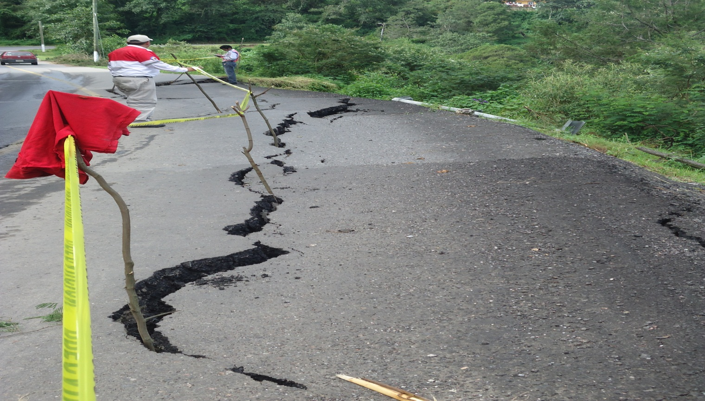

Municipio: |  | SULTEPEC |  |  |  | 081 |  | Número consecutivo  (identificador en el plano) |  |  |  |  |  |  |  |  | 6 |  |  | MAPA GENERAL 4H
 |  |  |  |  |  | Clave Municipio |  |  |  |  |  |  |  |  |  |  |  |  |  | Plano / Cuadrante
1.- Datos Generales |  |  |  |  |  |  |  | 2.- Datos específicos
Fecha del evento: |  |  |  | 06-MAY-13 |  |  |  |  | Tipo de Fenómeno: |  |  |  |  | DESLIZAMIENTO
Localidad: | SAN MIGUEL TOTOLMALOYA |  |  |  |  |  | 045 |  | Riesgo
 |  |  |  |  |  |  | Clave Localidad |  | Viviendas: | ESC. PRIMARIA |  |  |  |  |  |  |  |  | Población: |  | 100
 |  |  |  |  |  |  |  |  | Extensión (hectáreas): |  |  |  |  |  |  | .5
Sublocalidad: |  |  | SAN MIGUEL TOTOLMOLOYA |  |  |  | 000 |  | Longitud (m): |  |  | 250 |  |  |  | Distancia transversal (m) |  |  |  |  |  |  |  | 150
 |  |  |  |  |  |  | Clave Sublocalidad
 |  |  |  |  |  |  |  |  | Infraestructura afectada:
Categoría Administrativa: |  |  |  |  | DELEGACION |  |  |  | Carreteras: |  |  |  |  |  |  |  |  | Red de drenaje:
 |  |  |  |  |  |  |  |  | Puentes: |  |  |  |  |  |  |  |  | Red Telefónica:
 |  |  |  |  |  |  |  |  | Red agua potable: |  |  |  |  |  |  |  |  | Red eléctrica:
 |  |  |  |  |  |  |  |  | Ductos de Pemex |  |  |  |  |  |  |  |  | Otros |  |  |  | X
 |  |  |  |  |  |  |  |  | Especifique: ESCUELA PRIMARIA POSIBLE DESLIZAMIENTO DE TIERRA DE LA PARTE DE ATRÁS
 |  |  |  |  |  |  |  |  | Descripción: |  | POSIBLE DESLAVE DE TIERRA A 2 METROS DE LAS INSTALACIONES

Municipio: |  | SULTEPEC |  |  |  | 081 |  | Número consecutivo  (identificador en el plano) |  |  |  |  |  |  |  |  | 7 |  |  | MAPA GENERAL 4H
 |  |  |  |  |  | Clave Municipio |  |  |  |  |  |  |  |  |  |  |  |  |  | Plano / Cuadrante
1.- Datos Generales |  |  |  |  |  |  |  | 2.- Datos específicos
Fecha del evento: |  |  |  | 29-JUL-13 |  |  |  |  | Tipo de Fenómeno: |  |  |  |  | DESLIZAMIENTO
Localidad: | CAPULA |  |  |  |  |  | 006 |  | Riesgo
 |  |  |  |  |  |  | Clave Localidad |  | Viviendas: | 1 |  |  |  |  |  |  |  |  | Población: |  | 5
 |  |  |  |  |  |  |  |  | Extensión (hectáreas): |  |  |  |  |  |  | .5
Sublocalidad: |  |  | CAPULA |  |  |  | 000 |  | Longitud (m): |  |  | 35 |  |  |  | Distancia transversal (m) |  |  |  |  |  |  |  | 10
 |  |  |  |  |  |  | Clave Sublocalidad
 |  |  |  |  |  |  |  |  | Infraestructura afectada:
Categoría Administrativa: |  |  |  |  | DELEGACION |  |  |  | Carreteras: |  |  |  |  |  |  |  |  | Red de drenaje:
 |  |  |  |  |  |  |  |  | Puentes: |  |  |  |  |  |  |  |  | Red Telefónica:
 |  |  |  |  |  |  |  |  | Red agua potable: |  |  |  |  |  |  |  |  | Red eléctrica:
 |  |  |  |  |  |  |  |  | Ductos de Pemex |  |  |  |  |  |  |  |  | Otros |  |  |  | X
 |  |  |  |  |  |  |  |  | Especifique: COLAPSO DE BARDA PERIMETRAL Y DESLIZAMIENTO DE TIERRA EN EL PANTEON
 |  |  |  |  |  |  |  |  | Descripción: |  | COLAPSO Y DESLAVE

Municipio: |  | SULTEPEC |  |  |  | 081 |  | Número consecutivo  (identificador en el plano) |  |  |  |  |  |  |  |  | 8 |  |  | MAPA GENERAL 4H
 |  |  |  |  |  | Clave Municipio |  |  |  |  |  |  |  |  |  |  |  |  |  | Plano / Cuadrante
1.- Datos Generales |  |  |  |  |  |  |  | 2.- Datos específicos
Fecha del evento: |  |  |  | 06-AGO-13 |  |  |  |  | Tipo de Fenómeno: |  |  |  |  | DESLIZAMIENTO
Localidad: | SANTA CRUZ TEXCALAPA |  |  |  |  |  | 049 |  | Riesgo
 |  |  |  |  |  |  | Clave Localidad |  | Viviendas: | 2 |  |  |  |  |  |  |  |  | Población: |  | 13
 |  |  |  |  |  |  |  |  | Extensión (hectáreas):
Sublocalidad: |  |  | SANTA CRUZ TEXCALAPA |  |  |  | 000 |  | Longitud (m): |  |  | 20 |  |  |  | Distancia transversal (m) |  |  |  |  |  |  |  | 10
 |  |  |  |  |  |  | Clave Sublocalidad
 |  |  |  |  |  |  |  |  | Infraestructura afectada:
Categoría Administrativa: |  |  |  |  | DELEGACION |  |  |  | Carreteras: |  |  |  |  |  |  |  |  | Red de drenaje:
 |  |  |  |  |  |  |  |  | Puentes: |  |  |  |  |  |  |  |  | Red Telefónica:
 |  |  |  |  |  |  |  |  | Red agua potable: |  |  |  |  |  |  |  |  | Red eléctrica:
 |  |  |  |  |  |  |  |  | Ductos de Pemex |  |  |  |  |  |  |  |  | Otros |  |  |  | X
 |  |  |  |  |  |  |  |  | Especifique: DESLIZAMIENTO AFECTANDO A DOS VIVIENDAS PROVOCANDO AGRIETAMIENTOS
 |  |  |  |  |  |  |  |  | Descripción: |  | DESLIZAMIENTO DE TIERRA

Municipio: |  | SULTEPEC |  |  |  | 081 |  | Número consecutivo  (identificador en el plano) |  |  |  |  |  |  |  |  | 9 |  |  | MAPA GENERAL 4H
 |  |  |  |  |  | Clave Municipio |  |  |  |  |  |  |  |  |  |  |  |  |  | Plano / Cuadrante
1.- Datos Generales |  |  |  |  |  |  |  | 2.- Datos específicos
Fecha del evento: |  |  |  | 19-AGOL-13 |  |  |  |  | Tipo de Fenómeno: |  |  |  |  | DESLIZAMIENTO
Localidad: | SULTEPEC DE PEDRO ASCENCIO |  |  |  |  |  | 040 |  | Riesgo
 |  |  |  |  |  |  | Clave Localidad |  | Viviendas: | 4 |  |  |  |  |  |  |  |  | Población: |  | 20
 |  |  |  |  |  |  |  |  | Extensión (hectáreas):
Sublocalidad: |  |  | BARRIO DE LA PARRA |  |  |  | 000 |  | Longitud (m): |  |  | 9 |  |  |  | Distancia transversal (m) |  |  |  |  |  |  |  | 9
 |  |  |  |  |  |  | Clave Sublocalidad
 |  |  |  |  |  |  |  |  | Infraestructura afectada:
Categoría Administrativa: |  |  |  |  | CABECERA MUNICIPAL |  |  |  | Carreteras: |  |  |  | X |  |  |  |  | Red de drenaje:
 |  |  |  |  |  |  |  |  | Puentes: |  |  |  |  |  |  |  |  | Red Telefónica:
 |  |  |  |  |  |  |  |  | Red agua potable: |  |  |  |  |  |  |  |  | Red eléctrica:
 |  |  |  |  |  |  |  |  | Ductos de Pemex |  |  |  |  |  |  |  |  | Otros |  |  |  | X
 |  |  |  |  |  |  |  |  | Especifique: DESLIZAMIENTO DE TIERRA EN CONSTRUCCIÓN DE EDIFICIO PUBLICO
 |  |  |  |  |  |  |  |  | Descripción: |  | COLAPSO Y DESLAVE

Municipio: |  | SULTEPEC |  |  |  | 081 |  | Número consecutivo  (identificador en el plano) |  |  |  |  |  |  |  |  | 10 |  |  | MAPA GENERAL 4H
 |  |  |  |  |  | Clave Municipio |  |  |  |  |  |  |  |  |  |  |  |  |  | Plano / Cuadrante
1.- Datos Generales |  |  |  |  |  |  |  | 2.- Datos específicos
Fecha del evento: |  |  |  | 07-OCT-13 |  |  |  |  | Tipo de Fenómeno: |  |  |  |  | DESLIZAMIENTO
Localidad: | SANTA CRUZ TEXCALAPA |  |  |  |  |  | 0049 |  | Riesgo
 |  |  |  |  |  |  | Clave Localidad |  | Viviendas: | 2 |  |  |  |  |  |  |  |  | Población: |  | 10
 |  |  |  |  |  |  |  |  | Extensión (hectáreas):
Sublocalidad: |  |  | SANTA CRUZ TEXCALAPA |  |  |  | 000 |  | Longitud (m): |  |  | 10 |  |  |  | Distancia transversal (m) |  |  |  |  |  |  |  | 15
 |  |  |  |  |  |  | Clave Sublocalidad
 |  |  |  |  |  |  |  |  | Infraestructura afectada:
Categoría Administrativa: |  |  |  |  | DELEGACION |  |  |  | Carreteras: |  |  |  |  |  |  |  |  | Red de drenaje:
 |  |  |  |  |  |  |  |  | Puentes: |  |  |  |  |  |  |  |  | Red Telefónica:
 |  |  |  |  |  |  |  |  | Red agua potable: |  |  |  |  |  |  |  |  | Red eléctrica:
 |  |  |  |  |  |  |  |  | Ductos de Pemex |  |  |  |  |  |  |  |  | Otros |  |  |  | X
 |  |  |  |  |  |  |  |  | Especifique: DESLIZAMIENTO DE TIERRA QUE AFECTO A DOS VIVIENDAS
 |  |  |  |  |  |  |  |  | Descripción: |  | DESLIZAMIENTO

Municipio: |  | SULTEPEC |  |  |  | 081 |  | Número consecutivo  (identificador en el plano) |  |  |  |  |  |  |  |  | 11 |  |  | MAPA GENERAL 4H
 |  |  |  |  |  | Clave Municipio |  |  |  |  |  |  |  |  |  |  |  |  |  | Plano / Cuadrante
1.- Datos Generales |  |  |  |  |  |  |  | 2.- Datos específicos
Fecha del evento: |  |  |  | 07-OCT-13 |  |  |  |  | Tipo de Fenómeno: |  |  |  |  | DESLIZAMIENTO
Localidad: | MEXTEPEC |  |  |  |  |  | 025 |  | Riesgo
 |  |  |  |  |  |  | Clave Localidad |  | Viviendas: | 1 |  |  |  |  |  |  |  |  | Población: |  | 60 ALUMNOS
 |  |  |  |  |  |  |  |  | Extensión (hectáreas):
Sublocalidad: |  |  | MEXTEPEC |  |  |  | 000 |  | Longitud (m): |  |  | 30 |  |  |  | Distancia transversal (m) |  |  |  |  |  |  |  | 35
 |  |  |  |  |  |  | Clave Sublocalidad
 |  |  |  |  |  |  |  |  | Infraestructura afectada:
Categoría Administrativa: |  |  |  |  | DELEGACION |  |  |  | Carreteras: |  |  |  | X |  |  |  |  | Red de drenaje:
 |  |  |  |  |  |  |  |  | Puentes: |  |  |  |  |  |  |  |  | Red Telefónica:
 |  |  |  |  |  |  |  |  | Red agua potable: |  |  |  |  |  |  |  |  | Red eléctrica:
 |  |  |  |  |  |  |  |  | Ductos de Pemex |  |  |  |  |  |  |  |  | Otros |  |  |  | X
 |  |  |  |  |  |  |  |  | Especifique: DESLIZAMIENTO QUE AFECTO A UNA INSTITUCIÓN EDUCATIVA
 |  |  |  |  |  |  |  |  | Descripción: |  | DESLIZAMIENTO

Municipio: |  | SULTEPEC |  |  |  | 081 |  | Número consecutivo  (identificador en el plano) |  |  |  |  |  |  |  |  | 12 |  |  | MAPA GENERAL 4H
 |  |  |  |  |  | Clave Municipio |  |  |  |  |  |  |  |  |  |  |  |  |  | Plano / Cuadrante
1.- Datos Generales |  |  |  |  |  |  |  | 2.- Datos específicos
Fecha del evento: |  |  |  | 12-NOV-13 |  |  |  |  | Tipo de Fenómeno: |  |  |  |  | DESLIZAMIENTO
Localidad: | CAPULA |  |  |  |  |  | 035 |  | Riesgo
 |  |  |  |  |  |  | Clave Localidad |  | Viviendas: | 8 |  |  |  |  |  |  |  |  | Población: |  | 45
 |  |  |  |  |  |  |  |  | Extensión (hectáreas): |  |  |  |  |  |  | 1
Sublocalidad: |  |  | CAPULA |  |  |  | 000 |  | Longitud (m): |  |  |  |  |  |  | Distancia transversal (m)
 |  |  |  |  |  |  | Clave Sublocalidad
 |  |  |  |  |  |  |  |  | Infraestructura afectada:
Categoría Administrativa: |  |  |  |  | DELEGACION |  |  |  | Carreteras: |  |  |  |  |  |  |  |  | Red de drenaje:
 |  |  |  |  |  |  |  |  | Puentes: |  |  |  |  |  |  |  |  | Red Telefónica:
 |  |  |  |  |  |  |  |  | Red agua potable: |  |  |  | X |  |  |  |  | Red eléctrica:
 |  |  |  |  |  |  |  |  | Ductos de Pemex |  |  |  |  |  |  |  |  | Otros |  |  |  | X
 |  |  |  |  |  |  |  |  | Especifique: DAÑOS PROVOCADOS POR FILTRACIONES DE AGUA POTABLE DEL DEPOSITO UBICADO EN LA COMUNIDAD
 |  |  |  |  |  |  |  |  | Descripción: |  | DESLIZAMIENTO POR FILTRACIONES DE AGUA

Municipio: |  | SULTEPEC |  |  |  | 081 |  | Número consecutivo  (identificador en el plano) |  |  |  |  |  |  |  |  | 13 |  |  | MAPA GENERAL 4H
 |  |  |  |  |  | Clave Municipio |  |  |  |  |  |  |  |  |  |  |  |  |  | Plano / Cuadrante
1.- Datos Generales |  |  |  |  |  |  |  | 2.- Datos específicos
Fecha del evento: |  |  |  | 04-FEB-14 |  |  |  |  | Tipo de Fenómeno: |  |  |  |  | DESLIZAMIENTO
Localidad: | CUATRO CRUCES |  |  |  |  |  | 012 |  | Riesgo
 |  |  |  |  |  |  | Clave Localidad |  | Viviendas: |  |  |  |  |  |  |  |  |  | Población:
 |  |  |  |  |  |  |  |  | Extensión (hectáreas):
Sublocalidad: |  |  | CUATRO CRUCES |  |  |  | 000 |  | Longitud (m): |  |  | 30 |  |  |  | Distancia transversal (m) |  |  |  |  |  |  |  | 15
 |  |  |  |  |  |  | Clave Sublocalidad
 |  |  |  |  |  |  |  |  | Infraestructura afectada:
Categoría Administrativa: |  |  |  |  | DELEGACION |  |  |  | Carreteras: |  |  |  | X |  |  |  |  | Red de drenaje:
 |  |  |  |  |  |  |  |  | Puentes: |  |  |  |  |  |  |  |  | Red Telefónica:
 |  |  |  |  |  |  |  |  | Red agua potable: |  |  |  |  |  |  |  |  | Red eléctrica:
 |  |  |  |  |  |  |  |  | Ductos de Pemex |  |  |  |  |  |  |  |  | Otros
 |  |  |  |  |  |  |  |  | Especifique:
 |  |  |  |  |  |  |  |  | Descripción: |  | DESLIZAMIENTO POR TEMPORADA DE LLUVIAS

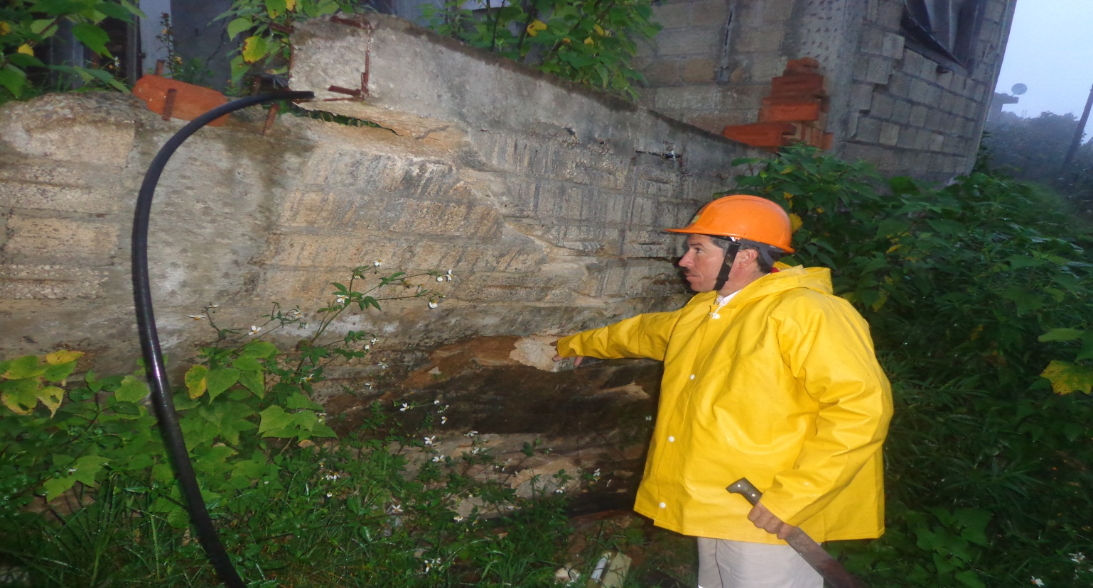

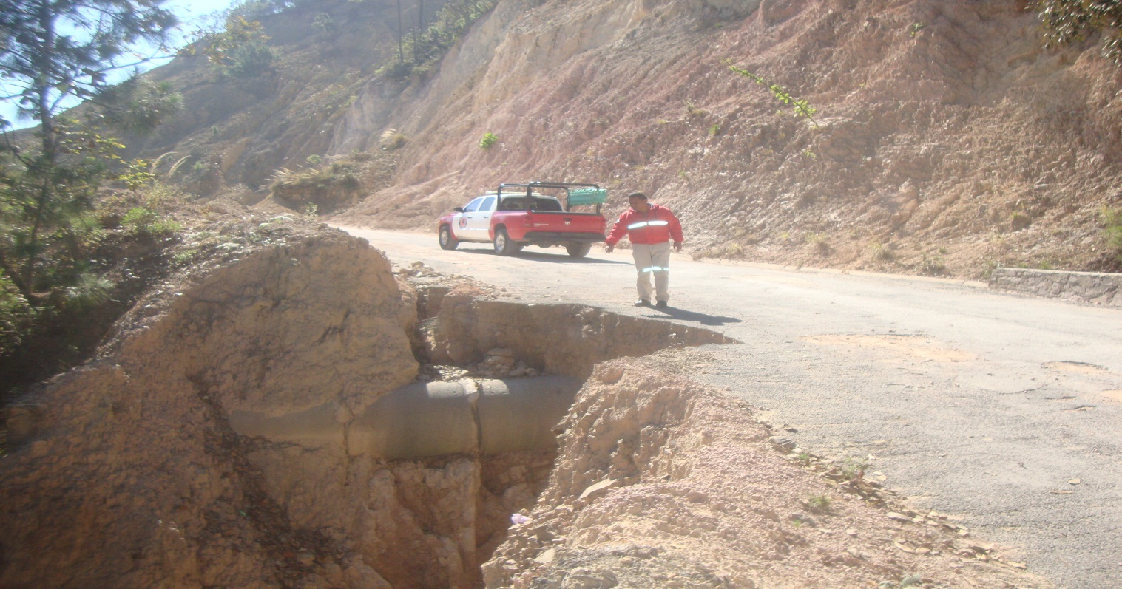

Municipio: |  | SULTEPEC |  |  |  | 081 |  | Número consecutivo  (identificador en el plano) |  |  |  |  |  |  |  |  | 14 |  |  | MAPA GENERAL-2F
 |  |  |  |  |  | Clave Municipio |  |  |  |  |  |  |  |  |  |  |  |  |  | Plano / Cuadrante
1.- Datos Generales |  |  |  |  |  |  |  | 2.- Datos específicos
Fecha del evento: |  |  |  | 08-AGO-13 |  |  |  |  | Tipo de Fenómeno: |  |  |  |  | HUNDIMIENTO
Localidad: | CAPULA |  |  |  |  |  | 006 |  | Riesgo
 |  |  |  |  |  |  | Clave Localidad |  | Viviendas: | 15 |  |  |  |  |  |  |  |  | Población: |  | 70
 |  |  |  |  |  |  |  |  | Extensión (hectáreas):
Sublocalidad: |  |  | LOS REMEDIOS |  |  |  | 000 |  | Longitud (m): |  |  | 400 |  |  |  | Distancia transversal (m) |  |  |  |  |  |  |  | 30
 |  |  |  |  |  |  | Clave Sublocalidad
 |  |  |  |  |  |  |  |  | Infraestructura afectada:
Categoría Administrativa: |  |  |  |  | DELEGACION |  |  |  | Carreteras: |  |  |  | X |  |  |  |  | Red de drenaje: |  |  |  | X
 |  |  |  |  |  |  |  |  | Puentes: |  |  |  |  |  |  |  |  | Red Telefónica:
 |  |  |  |  |  |  |  |  | Red agua potable: |  |  |  |  |  |  |  |  | Red eléctrica:
 |  |  |  |  |  |  |  |  | Ductos de Pemex |  |  |  |  |  |  |  |  | Otros
 |  |  |  |  |  |  |  |  | Especifique:
 |  |  |  |  |  |  |  |  | Descripción: |  | DESLAVES DE TIERRA DEBIDO A LAS AGUAS PLUVIALES, OBSTACULIZANDO LA RED DE DRENAJE

Municipio: |  | SULTEPEC |  |  |  | 081 |  | Número consecutivo  (identificador en el plano) |  |  |  |  |  |  |  |  | 15 |  |  | MAPA GENERAL-2F
 |  |  |  |  |  | Clave Municipio |  |  |  |  |  |  |  |  |  |  |  |  |  | Plano / Cuadrante
1.- Datos Generales |  |  |  |  |  |  |  | 2.- Datos específicos
Fecha del evento: |  |  |  | 06-MAY-13 |  |  |  |  | Tipo de Fenómeno: |  |  |  |  | HUNDIMIENTO
Localidad: | JALPAN |  |  |  |  |  | 017 |  | Riesgo
 |  |  |  |  |  |  | Clave Localidad |  | Viviendas: | 3 |  |  |  |  |  |  |  |  | Población: |  | 12
 |  |  |  |  |  |  |  |  | Extensión (hectáreas): |  |  |  |  |  |  | 1 HEC
Sublocalidad: |  |  | JALPAN |  |  |  | 000 |  | Longitud (m): |  |  | 150 |  |  |  | Distancia transversal (m) |  |  |  |  |  |  |  | 250
 |  |  |  |  |  |  | Clave Sublocalidad
 |  |  |  |  |  |  |  |  | Infraestructura afectada:
Categoría Administrativa: |  |  |  |  | DELEGACION |  |  |  | Carreteras: |  |  |  | X |  |  |  |  | Red de drenaje:
 |  |  |  |  |  |  |  |  | Puentes: |  |  |  |  |  |  |  |  | Red Telefónica:
 |  |  |  |  |  |  |  |  | Red agua potable: |  |  |  |  |  |  |  |  | Red eléctrica:
 |  |  |  |  |  |  |  |  | Ductos de Pemex |  |  |  |  |  |  |  |  | Otros |  |  |  | X
 |  |  |  |  |  |  |  |  | Especifique: DAÑOS SEVEROS EN CARRETERA AFECTANDO LA COMUNICACIÓN DE SAN PEDRO A JALPAN.
 |  |  |  |  |  |  |  |  | Descripción: |  | FRACTURA Y HUNDIMIENTO DE TIERRA

Municipio: |  | SULTEPEC |  |  |  | 081 |  | Número consecutivo  (identificador en el plano) |  |  |  |  |  |  |  |  | 16 |  |  | MAPA GENERAL-2D
 |  |  |  |  |  | Clave Municipio |  |  |  |  |  |  |  |  |  |  |  |  |  | Plano / Cuadrante
1.- Datos Generales |  |  |  |  |  |  |  | 2.- Datos específicos
Fecha del evento: |  |  |  | 06-JUL-2013 |  |  |  |  | Tipo de Fenómeno: |  |  |  |  | HUNDIMIENTO
Localidad: | 2ª MANZANA DE CUATRO CRUCES |  |  |  |  |  | 001 |  | Riesgo
 |  |  |  |  |  |  | Clave Localidad |  | Viviendas: |  |  |  |  |  |  |  |  |  | Población:
 |  |  |  |  |  |  |  |  | Extensión (hectáreas):
Sublocalidad: |  |  | 2A MANZANA DE CUATRO CRUCES |  |  |  | 000 |  | Longitud (m): |  |  | 80 |  |  |  | Distancia transversal (m) |  |  |  |  |  |  |  | 5
 |  |  |  |  |  |  | Clave Sublocalidad
 |  |  |  |  |  |  |  |  | Infraestructura afectada:
Categoría Administrativa: |  |  |  |  | DELEGACION |  |  |  | Carreteras: |  |  |  | X |  |  |  |  | Red de drenaje:
 |  |  |  |  |  |  |  |  | Puentes: |  |  |  |  |  |  |  |  | Red Telefónica:
 |  |  |  |  |  |  |  |  | Red agua potable: |  |  |  |  |  |  |  |  | Red eléctrica:
 |  |  |  |  |  |  |  |  | Ductos de Pemex |  |  |  |  |  |  |  |  | Otros
 |  |  |  |  |  |  |  |  | Especifique:
 |  |  |  |  |  |  |  |  | Descripción: |  | FRACTURA Y HUNDIMIENTO DE TIERRA

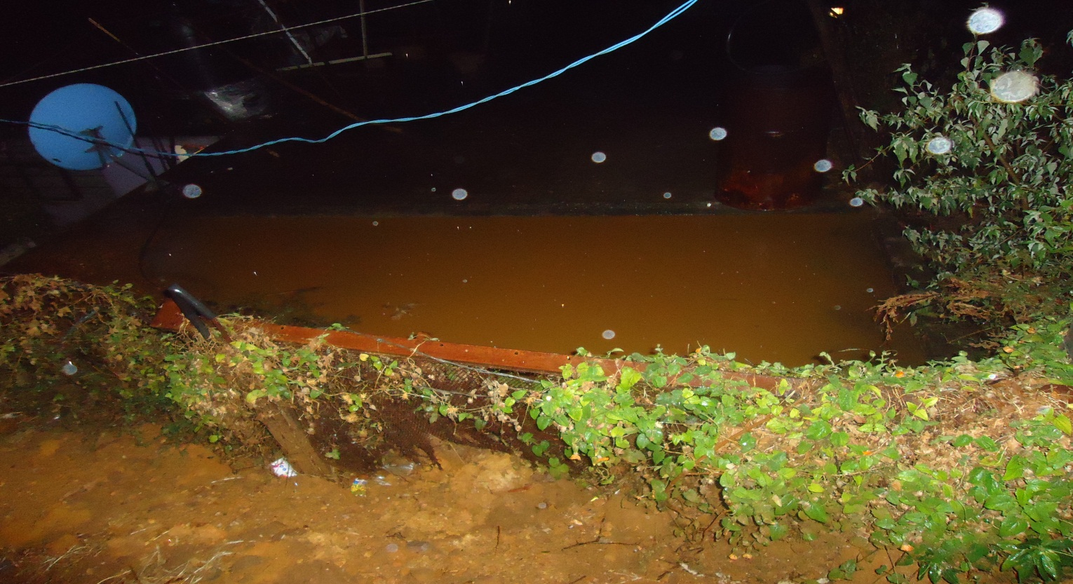

Municipio: |  | SULTEPEC |  |  |  | 081 |  | Número consecutivo  (identificador en el plano) |  |  |  |  |  |  |  |  | 16 |  |  | MAPA GENERAL-2F
 |  |  |  |  |  | Clave Municipio |  |  |  |  |  |  |  |  |  |  |  |  |  | Plano / Cuadrante
1.- Datos Generales |  |  |  |  |  |  |  | 2.- Datos específicos
Fecha del evento: |  |  |  | 06-JUN-13 |  |  |  |  | Tipo de Fenómeno: |  |  |  |  | EXCAVACION SOBRE LA TIERRA(MINA)
Localidad: | LA UNION |  |  |  |  |  | 057 |  | Riesgo
 |  |  |  |  |  |  | Clave Localidad |  | Viviendas: |  |  |  |  |  |  |  |  |  | Población:
 |  |  |  |  |  |  |  |  | Extensión (hectáreas): |  |  |  |  |  |  | 5
Sublocalidad: |  |  | LA UNION |  |  |  | 000 |  | Longitud (m): |  |  |  |  |  |  | Distancia transversal (m)
 |  |  |  |  |  |  | Clave Sublocalidad
 |  |  |  |  |  |  |  |  | Infraestructura afectada:
Categoría Administrativa: |  |  |  |  | DELEGACION |  |  |  | Carreteras: |  |  |  |  |  |  |  |  | Red de drenaje:
 |  |  |  |  |  |  |  |  | Puentes: |  |  |  |  |  |  |  |  | Red Telefónica:
 |  |  |  |  |  |  |  |  | Red agua potable: |  |  |  |  |  |  |  |  | Red eléctrica:
 |  |  |  |  |  |  |  |  | Ductos de Pemex |  |  |  |  |  |  |  |  | Otros |  |  |  | X
 |  |  |  |  |  |  |  |  | Especifique:
 |  |  |  |  |  |  |  |  | Descripción: |  | EXCAVACION SOBRE LA TIERRA
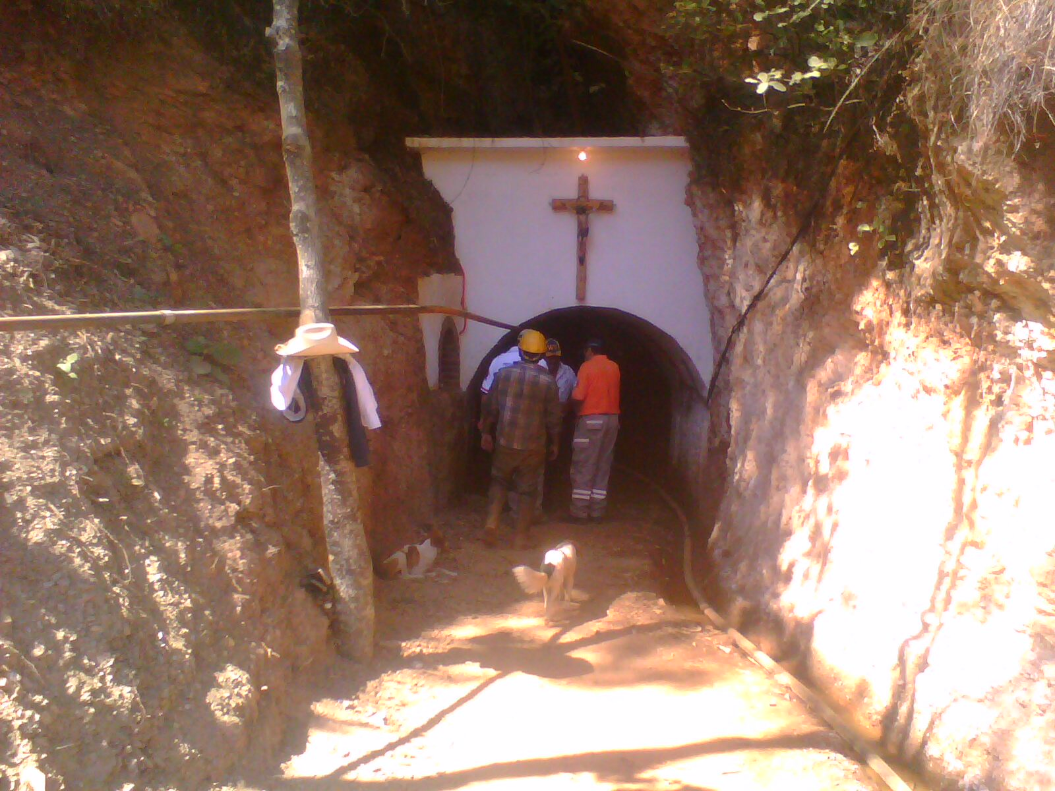

Municipio: |  | SULTEPEC |  |  |  | 081 |  | Número consecutivo  (identificador en el plano) |  |  |  |  |  |  |  |  | 17 |  |  | MAPA GENERAL-2F
 |  |  |  |  |  | Clave Municipio |  |  |  |  |  |  |  |  |  |  |  |  |  | Plano / Cuadrante
1.- Datos Generales |  |  |  |  |  |  |  | 2.- Datos específicos
Fecha del evento: |  |  |  | 020-JUN-13 |  |  |  |  | Tipo de Fenómeno: |  |  |  |  | EXCAVACION SOBRE LA TIERRA
Localidad: | EL MOMOXTLE |  |  |  |  |  | 026 |  | Riesgo
 |  |  |  |  |  |  | Clave Localidad |  | Viviendas: |  |  |  |  |  |  |  |  |  | Población:
 |  |  |  |  |  |  |  |  | Extensión (hectáreas): |  |  |  |  |  |  | 10
Sublocalidad: |  |  | EL MOMOXTLE |  |  |  | 000 |  | Longitud (m): |  |  |  |  |  |  | Distancia transversal (m)
 |  |  |  |  |  |  | Clave Sublocalidad
 |  |  |  |  |  |  |  |  | Infraestructura afectada:
Categoría Administrativa: |  |  |  |  | DELEGACION |  |  |  | Carreteras: |  |  |  |  |  |  |  |  | Red de drenaje:
 |  |  |  |  |  |  |  |  | Puentes: |  |  |  |  |  |  |  |  | Red Telefónica:
 |  |  |  |  |  |  |  |  | Red agua potable: |  |  |  |  |  |  |  |  | Red eléctrica:
 |  |  |  |  |  |  |  |  | Ductos de Pemex |  |  |  |  |  |  |  |  | Otros |  |  |  | X
 |  |  |  |  |  |  |  |  | Especifique:
 |  |  |  |  |  |  |  |  | Descripción: |  | EXCAVACION SOBRE LA TIERRA

 | 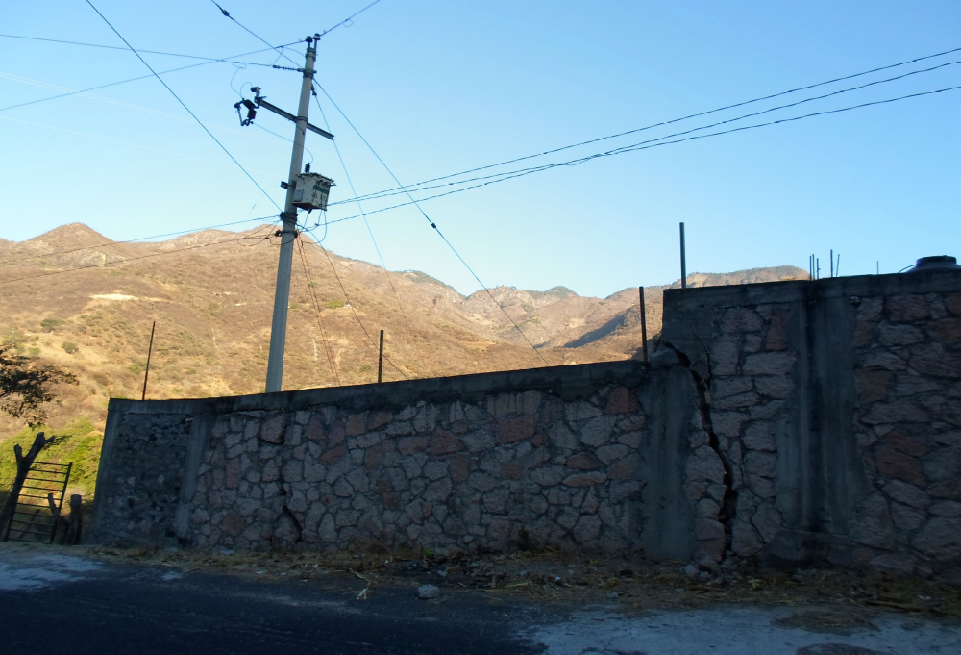
 | ASENTAMIENTOS EN PENDIENTES Y ZONAS ADYACENTES CON PROBLEMAS DE REMOCIÓN O EROSIÓN | FENÓMENOS  GEOLOGICOS GEOMORFOLOGICOS

ASENTAMIENTOS EN PENDIENTES Y ZONAS ADYACENTES CON PROBLEMAS DE REMOCIÓN O EROSIÓN (4 Registros )

Municipio: |  | SULTEPEC |  |  | 081 |  |  | Número consecutivo  (identificador en el plano) |  |  |  |  | 1 |  | MAPA1-3C
 |  |  |  |  | Clave Municipio |  |  |  |  |  |  |  |  |  | Mapa / Cuadrante
1.- Datos Generales |  |  |  |  |  |  |  | 2.- Datos específicos
Fecha de la información: |  |  |  | 21-JUN-2013 |  |  |  |  | Lugar: | ASENTAMIENTO EN PENDIENTE
Localidad: | CAPULA |  |  |  |  | 006 |  |  | Extensión (Has.): |  | 360 MTS
 |  |  |  |  |  | Clave Localidad
 |  |  |  |  |  |  |  |  | Viviendas en riesgo: |  |  | 10 CASAS
Sublocalidad: |  |  | CAPULA |  |  | 000 |  |  | Población en riesgo: |  |  | 30 PERSONAS
 |  |  |  |  |  | Clave Sublocalidad |  |  | Otras construcciones:
Categoría Administrativa: |  |  |  | DELEGACION |  |  |  |  | Descripción: ESTACIÓN CAPULA DE SERVICIOS, UN CONSTRURAMA, UNA REFACCIONARIA Y UNA CLÍNICA ISSSTE

Municipio: |  | SULTEPEC |  |  | 081 |  |  | Número consecutivo  (identificador en el plano) |  |  |  |  | 2 |  | MAPA1-3C
 |  |  |  |  | Clave Municipio |  |  |  |  |  |  |  |  |  | Mapa / Cuadrante
1.- Datos Generales |  |  |  |  |  |  |  | 2.- Datos específicos
Fecha de la información: |  |  |  | 22-JUN-2013 |  |  |  |  | Lugar: | ASENTAMIENTO EN PENDIENTE
Localidad: | LAS MESAS |  |  |  |  | 023 |  |  | Extensión (Has.): |  | 80 MTS
 |  |  |  |  |  | Clave Localidad
 |  |  |  |  |  |  |  |  | Viviendas en riesgo: |  |  | 5 CASAS
Sublocalidad: |  |  | TROJA VIEJA |  |  | 000 |  |  | Población en riesgo: |  |  | 15 PERSONAS
 |  |  |  |  |  | Clave Sublocalidad |  |  | Otras construcciones:
Categoría Administrativa: |  |  |  | DELEGACION |  |  |  |  | Descripción:

Municipio: |  | SULTEPEC |  |  | 081 |  |  | Número consecutivo  (identificador en el plano) |  |  |  |  | 3 |  | MAPA1-3C
 |  |  |  |  | Clave Municipio |  |  |  |  |  |  |  |  |  | Mapa / Cuadrante
1.- Datos Generales |  |  |  |  |  |  |  | 2.- Datos específicos
Fecha de la información: |  |  |  | 23-JUN-2013 |  |  |  |  | Lugar: | ASENTAMIENTO EN PENDIENTE
Localidad: | SULTEPEC DE PEDRO ASCENCIO |  |  |  |  | 040 |  |  | Extensión (Has.): |  | 240 MTS
 |  |  |  |  |  | Clave Localidad
 |  |  |  |  |  |  |  |  | Viviendas en riesgo: |  |  | 7 CASAS
Sublocalidad: |  |  | CAMINO NACIONAL |  |  | 000 |  |  | Población en riesgo: |  |  | 21 PERSONAS
 |  |  |  |  |  | Clave Sublocalidad |  |  | Otras construcciones:
Categoría Administrativa: |  |  |  | BARRIO |  |  |  |  | Descripción:

Municipio: |  | SULTEPEC |  |  | 081 |  |  | Número consecutivo  (identificador en el plano) |  |  |  |  | 4 |  | MAPA1-3C
 |  |  |  |  | Clave Municipio |  |  |  |  |  |  |  |  |  | Mapa / Cuadrante
1.- Datos Generales |  |  |  |  |  |  |  | 2.- Datos específicos
Fecha de la información: |  |  |  | 23-JUN-2013 |  |  |  |  | Lugar: | ASENTAMIENTO EN PENDIENTE
Localidad: | SULTEPEC DE PEDRO ASCENCIO |  |  |  |  | 040 |  |  | Extensión (Has.): |  | 240 MTS
 |  |  |  |  |  | Clave Localidad
 |  |  |  |  |  |  |  |  | Viviendas en riesgo: |  |  | 7 CASAS
Sublocalidad: |  |  | CAMINO NACIONAL |  |  | 000 |  |  | Población en riesgo: |  |  | 21 PERSONAS
 |  |  |  |  |  | Clave Sublocalidad |  |  | Otras construcciones:
Categoría Administrativa: |  |  |  | BARRIO |  |  |  |  | Descripción:

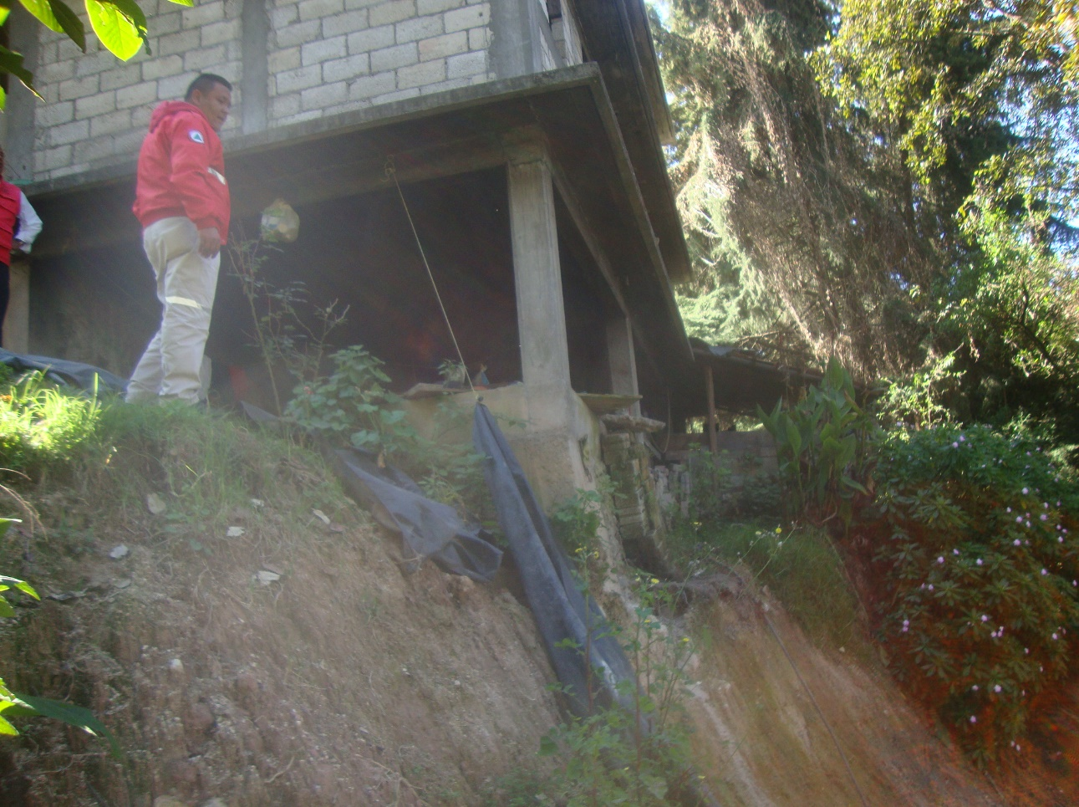

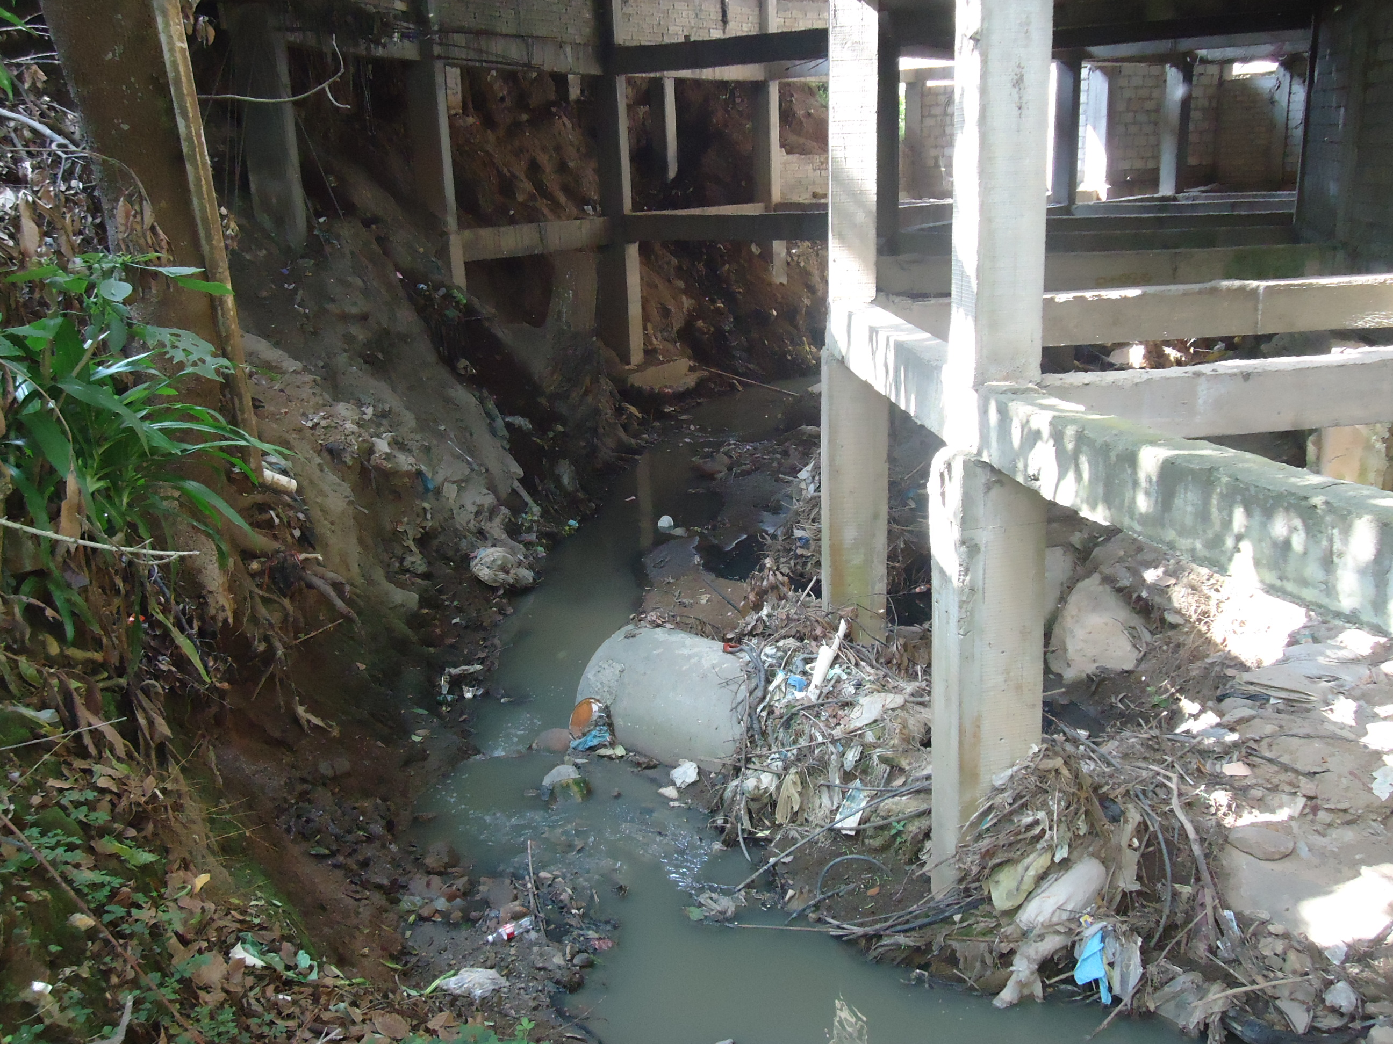
ZONAS SUSCEPTIBLES DE INUNDACIÓN

ZONAS SUSCEPTIBLES DE INUNDACIÓN (2 Registros)

Municipio: |  | SULTEPEC |  |  |  | 081 |  | Número consecutivo  (identificador en el plano) |  |  |  |  |  |  |  | 1 |  |  | MAPA1-3C
 |  |  |  |  |  | Clave Municipio |  |  |  |  |  |  |  |  |  |  |  |  | Plano / Cuadrante
1.- Datos Generales |  |  |  |  |  |  |  | 2.- Datos específicos
Fecha del Evento: |  |  |  | 02-JULIO-13 |  |  |  |  | Tipo de Inundación: |  |  |  |  | PLUVIAL
Localidad: | SULTEPEC DE PEDRO ASCENCIO |  |  |  |  |  | 040 |  | Nivel máximo (m): |  |  |  |  | 3
 |  |  |  |  |  |  | Clave Localidad |  | Impacto
 |  |  |  |  |  |  |  |  | Viviendas afectadas: |  |  |  |  | 15
Sublocalidad: |  |  | CAMINO NACIONAL |  |  |  | 000 |  | Muertos: |  |  |  |  |  |  |  |  | Heridos:
 |  |  |  |  |  |  | Clave Sublocalidad |  | Desaparecidos: |  |  |  |  |  |  |  |  | Damnificados: |  |  | 75
 |  |  |  |  |  |  |  |  | Superficie Afectada |  |  |  |  |  |  |  | 1 Has.
Categoría Administrativa: |  |  |  |  | BARRIO |  |  |  | Causas
 |  |  |  |  |  |  |  |  | Azolve en el drenaje
 |  |  |  |  |  |  |  |  | Red de drenaje insuficiente
 |  |  |  |  |  |  |  |  | Excesiva cantidad de precipitación en poco tiempo |  |  |  |  |  |  |  |  |  |  |  |  |  |  | X
 |  |  |  |  |  |  |  |  | Terreno con poca pendiente |  |  |  |  |  |  |  |  |  |  |  |  |  |  | x
 |  |  |  |  |  |  |  |  | Terreno poco permeable
 |  |  |  |  |  |  |  |  | Zonas de origen lacustre
 |  |  |  |  |  |  |  |  | Falla en la infraestructura
 |  |  |  |  |  |  |  |  | Zona baja sin drenaje natural
 |  |  |  |  |  |  |  |  | Otras:
 |  |  |  |  |  |  |  |  | Especifique:
 |  |  |  |  |  |  |  |  | Infraestructura afectada:
 |  |  |  |  |  |  |  |  | Carreteras: |  |  |  | X |  |  |  |  | Red de drenaje: |  |  |  | X
 |  |  |  |  |  |  |  |  | Puentes: |  |  |  |  |  |  |  |  | Red Telefónica:
 |  |  |  |  |  |  |  |  | Red agua potable: |  |  |  |  |  |  |  |  | Red eléctrica:
 |  |  |  |  |  |  |  |  | Presa |  |  |  |  |  |  |  |  | Bordo
 |  |  |  |  |  |  |  |  | Canal |  |  |  |  |  |  |  |  | Otras
 |  |  |  |  |  |  |  |  | Especifique:
 |  |  |  |  |  |  |  |  | Superficie de cultivos afectados: |  |  |  |  |  | Has
 |  |  |  |  |  |  |  |  | Observaciones:

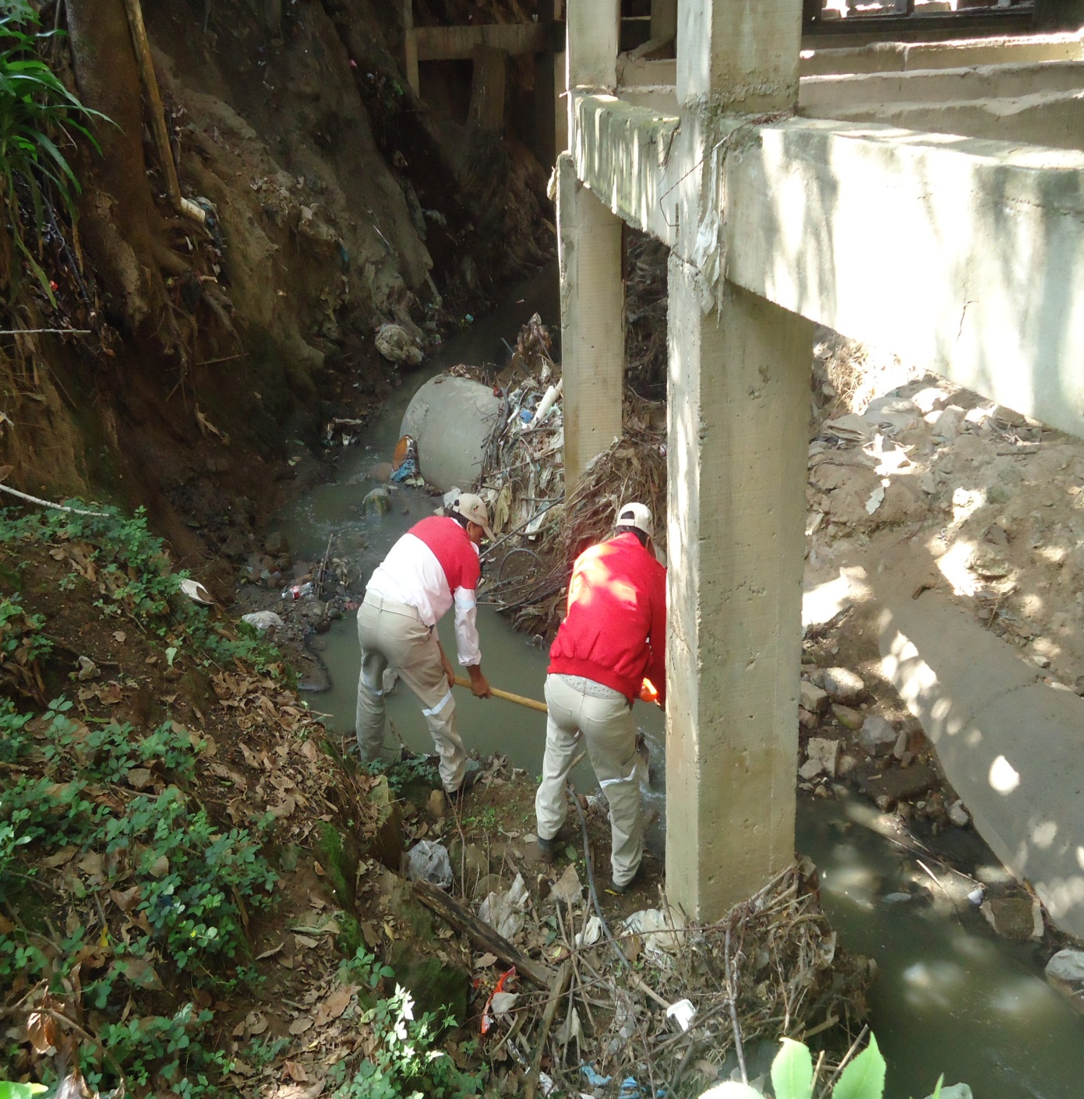

Municipio: |  | SULTEPEC |  |  |  | 081 |  | Número consecutivo  (identificador en el plano) |  |  |  |  |  |  |  | 2 |  |  | MAPA1-3C
 |  |  |  |  |  | Clave Municipio |  |  |  |  |  |  |  |  |  |  |  |  | Plano / Cuadrante
1.- Datos Generales |  |  |  |  |  |  |  | 2.- Datos específicos
Fecha del Evento: |  |  |  | 02-JULIO-06 |  |  |  |  | Tipo de Inundación: |  |  |  |  | PLUVIAL
Localidad: | SULTEPEC DE PEDRO ASCENCIO |  |  |  |  |  | 040 |  | Nivel máximo (m): |  |  |  |  | 4
 |  |  |  |  |  |  | Clave Localidad |  | Impacto
 |  |  |  |  |  |  |  |  | Viviendas afectadas: |  |  |  |  | 30
Sublocalidad: |  |  | LA VERACRUZ |  |  |  | 009 |  | Muertos: |  |  |  |  |  |  |  |  | Heridos:
 |  |  |  |  |  |  | Clave Sublocalidad |  | Desaparecidos: |  |  |  |  |  |  |  |  | Damnificados: |  |  | 100
 |  |  |  |  |  |  |  |  | Superficie Afectada |  |  |  |  |  |  |  | Has.
Categoría Administrativa: |  |  |  |  | BARRIO |  |  |  | Causas
 |  |  |  |  |  |  |  |  | Azolve en el drenaje
 |  |  |  |  |  |  |  |  | Red de drenaje insuficiente |  |  |  |  |  |  |  |  |  |  |  |  |  |  | X
 |  |  |  |  |  |  |  |  | Excesiva cantidad de precipitación en poco tiempo |  |  |  |  |  |  |  |  |  |  |  |  |  |  | X
 |  |  |  |  |  |  |  |  | Terreno con poca pendiente
 |  |  |  |  |  |  |  |  | Terreno poco permeable
 |  |  |  |  |  |  |  |  | Zonas de origen lacustre
 |  |  |  |  |  |  |  |  | Falla en la infraestructura
 |  |  |  |  |  |  |  |  | Zona baja sin drenaje natural
 |  |  |  |  |  |  |  |  | Otras:
 |  |  |  |  |  |  |  |  | Especifique:
 |  |  |  |  |  |  |  |  | Infraestructura afectada:
 |  |  |  |  |  |  |  |  | Carreteras: |  |  |  | X |  |  |  |  | Red de drenaje: |  |  |  | X
 |  |  |  |  |  |  |  |  | Puentes: |  |  |  |  |  |  |  |  | Red Telefónica:
 |  |  |  |  |  |  |  |  | Red agua potable: |  |  |  | X |  |  |  |  | Red eléctrica:
 |  |  |  |  |  |  |  |  | Presa |  |  |  |  |  |  |  |  | Bordo
 |  |  |  |  |  |  |  |  | Canal |  |  |  | X |  |  |  |  | Otras
 |  |  |  |  |  |  |  |  | Especifique:
 |  |  |  |  |  |  |  |  | Superficie de cultivos afectados: |  |  |  |  |  | Has
 |  |  |  |  |  |  |  |  | Observaciones:

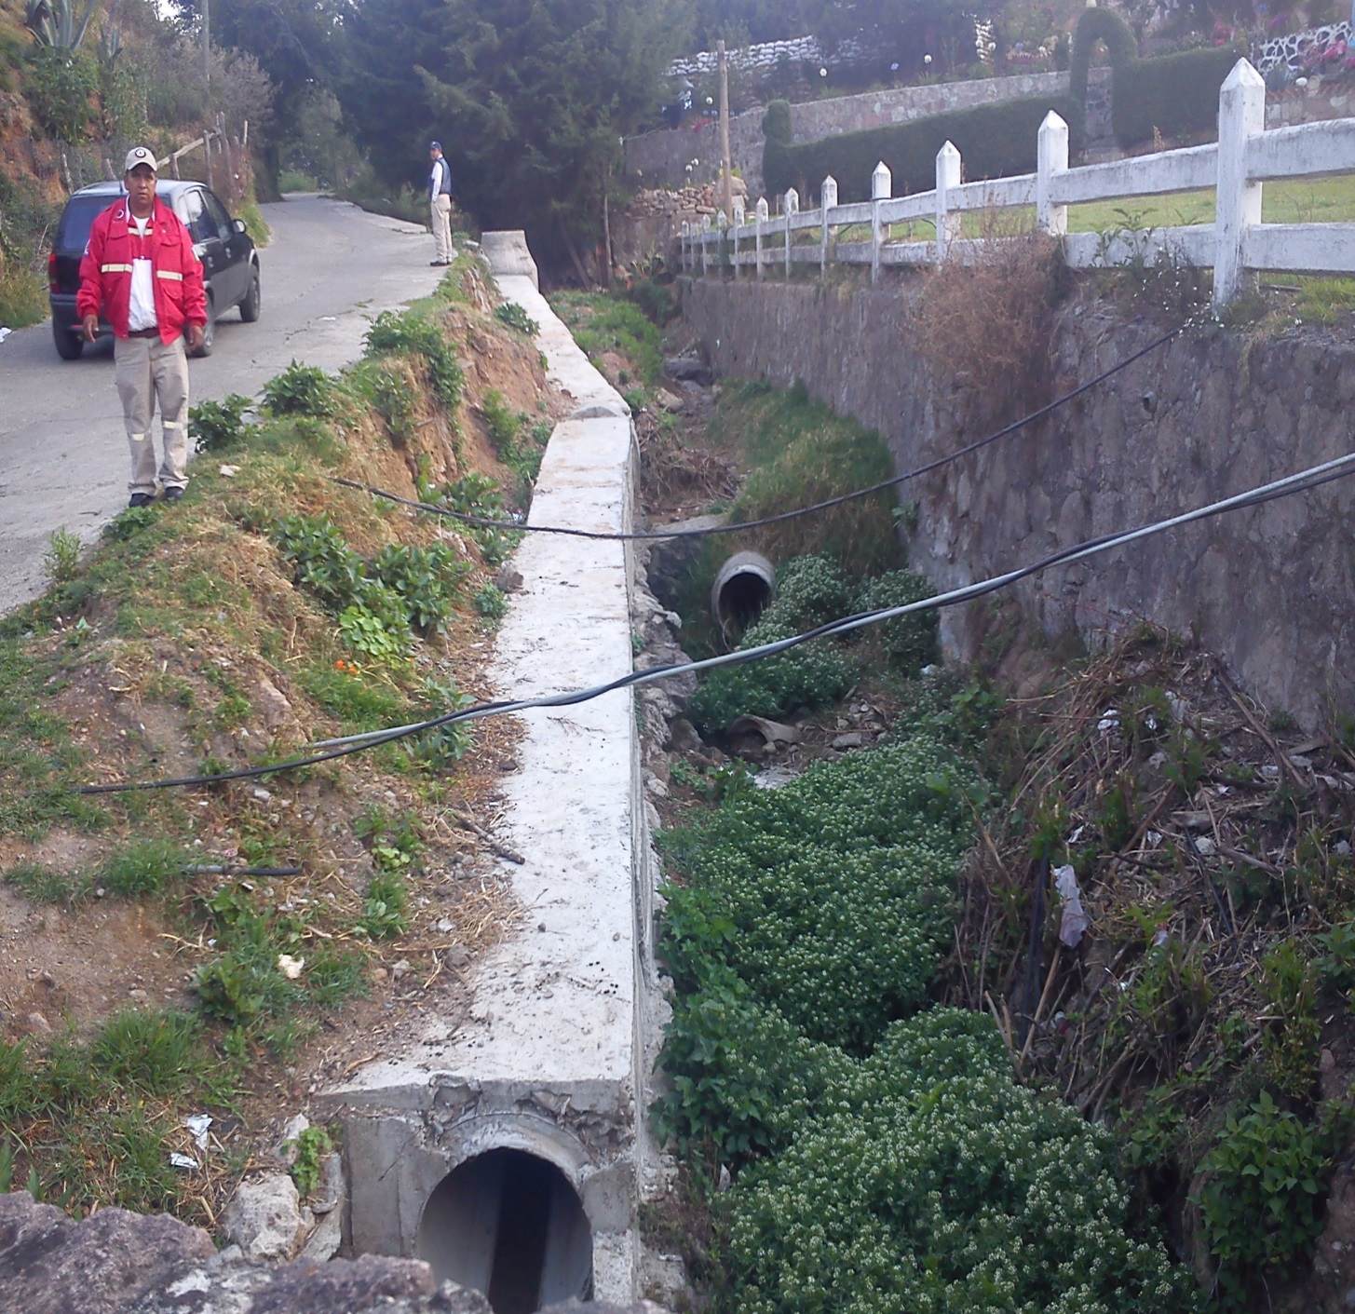

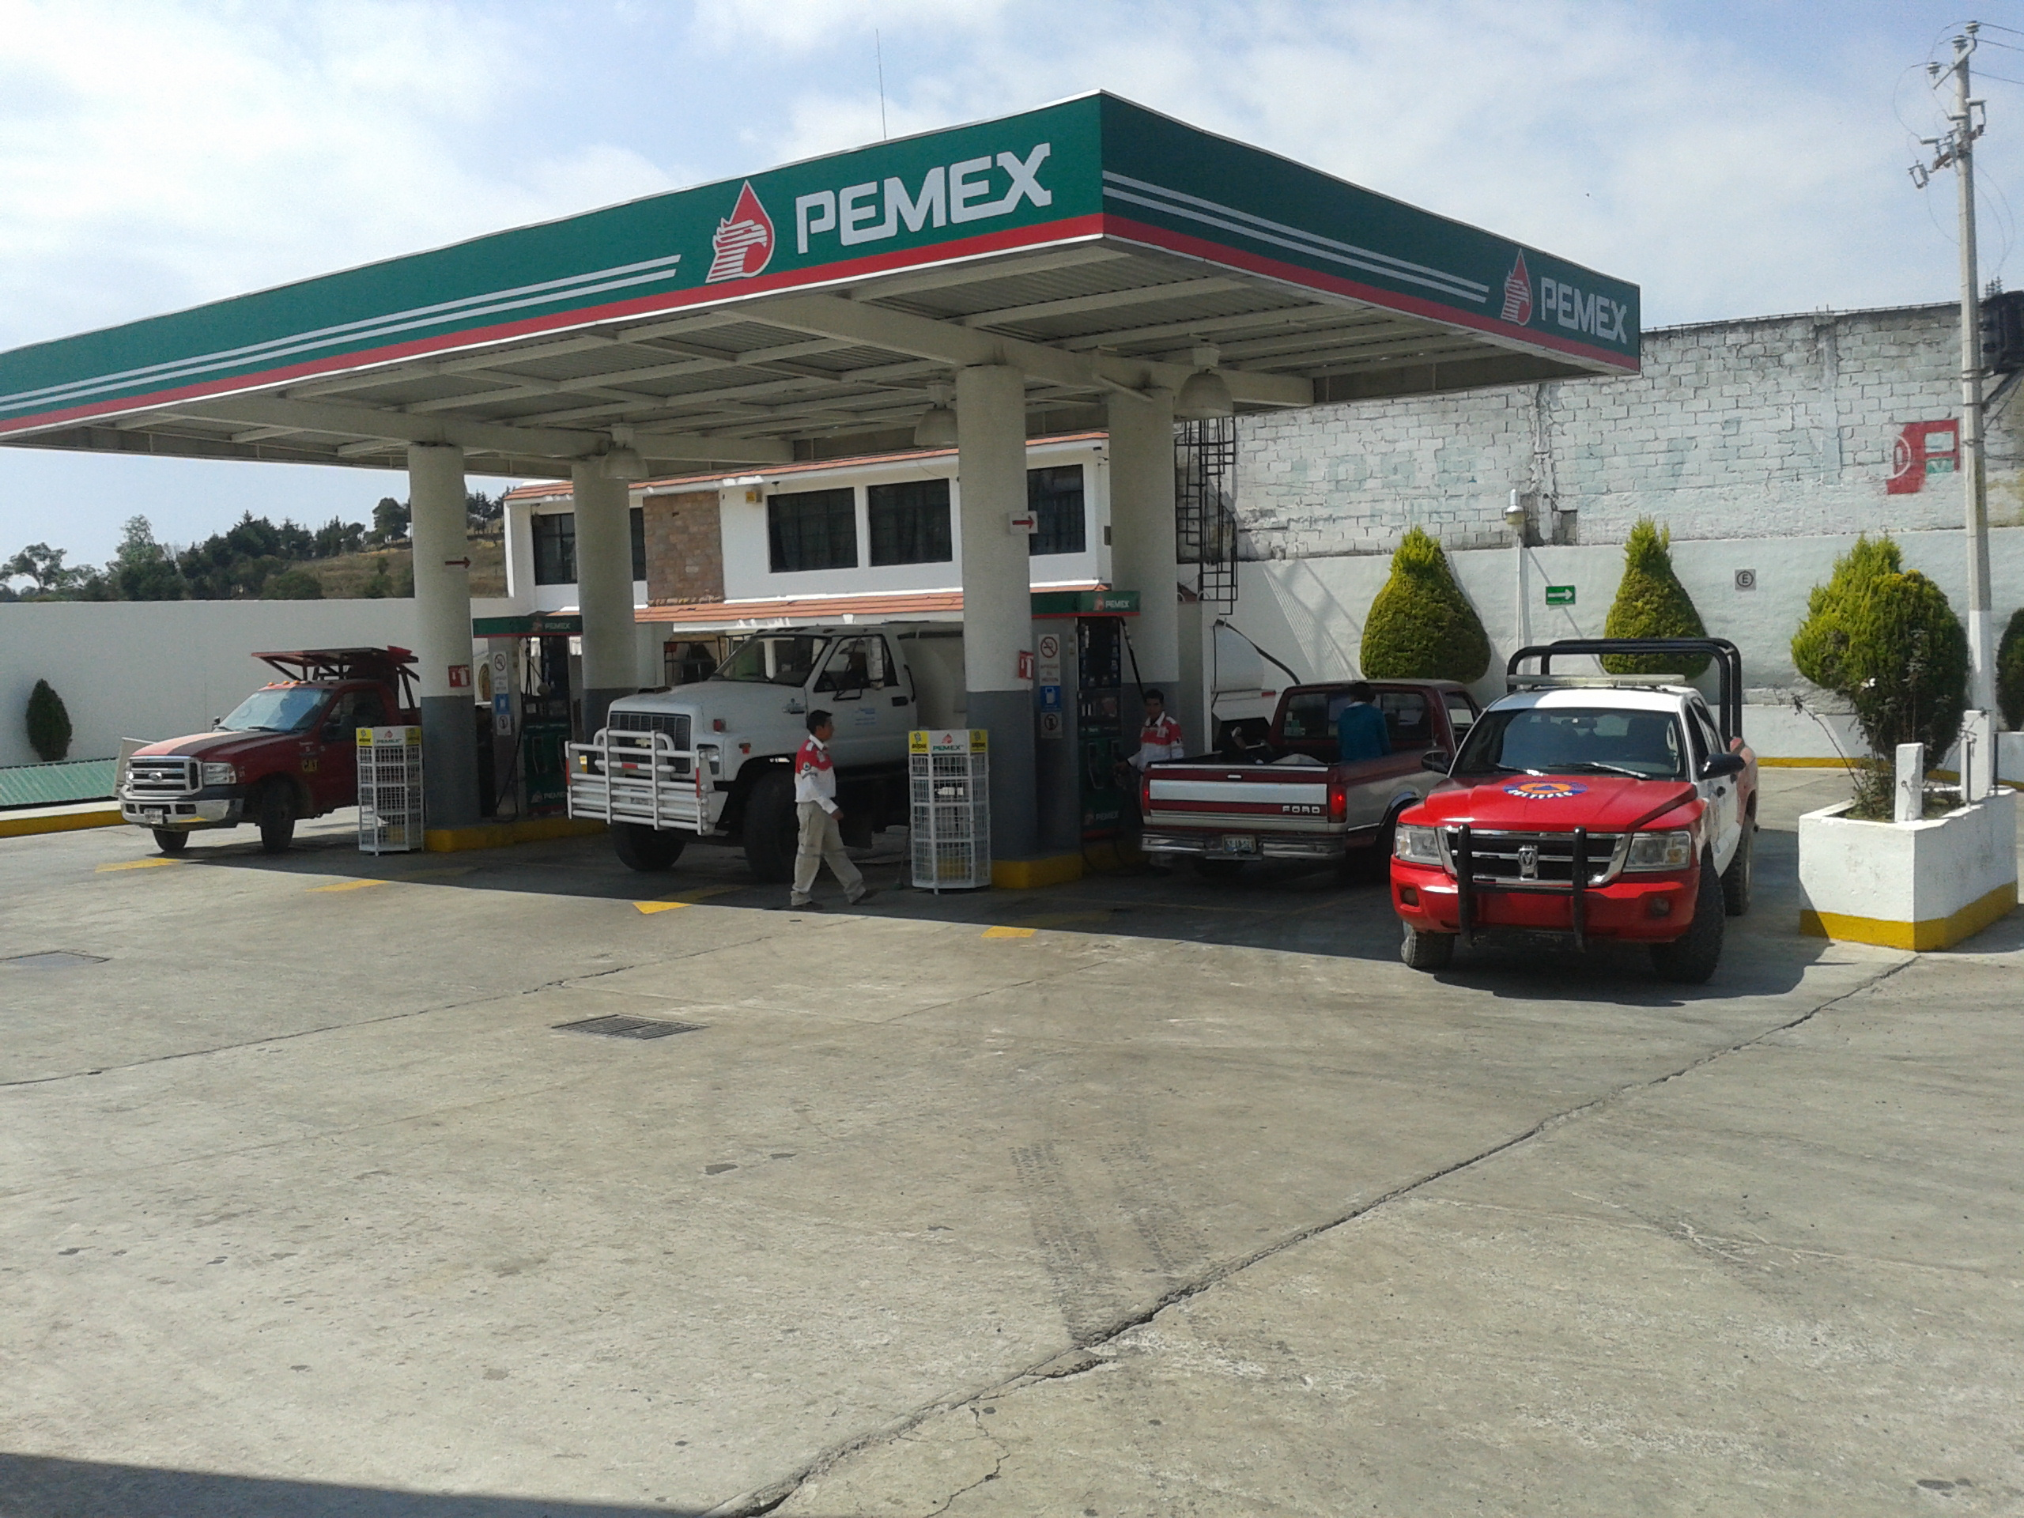

FACTORES QUÍMICOS
ESTACIONES DE SERVICIO

ESTACIONES DE SERVICIO (1 Registros)

Municipio: |  | SULTEPEC |  |  |  | 081 |  | Número consecutivo  (identificador en el plano) |  |  |  |  |  |  |  | 1 |  |  |  | MAPA1-2C
 |  |  |  |  |  | Clave Municipio |  |  |  |  |  |  |  |  |  |  |  |  |  | Plano / Cuadrante
1.- Datos Generales |  |  |  |  |  |  |  | 2.- Datos específicos
Fecha de la información: |  |  |  | 03-MAY-2013 |  |  |  | Número de Estación: |  |  |  |  |  |  | 5468
 |  |  |  |  |  |  |  | Nombre: |  | SERVICIO MABIAN
Localidad: | CAPULA |  |  |  |  | 006
 |  |  |  |  |  | Clave Localidad |  | Estado actual: |  |  |  |  | EN OPERACIÓN
Sublocalidad: |  |  | CAPULA |  |  | 000 |  | Responsable: |  |  |  |  | ROJAS MONDRAGON ISAIAS
 |  |  |  |  |  | Clave Sublocalidad |  | Zonificación Estatal: |  |  |  |  |  |  | RESTO DEL ESTADO
 |  |  |  |  |  |  |  | Trabajadores por turno
Categoría Administrativa: |  |  |  |  | DELEGACION |  |  | Matutino: | 2 |  |  |  |  | Vespertino: |  |  |  |  | 2 |  | Nocturno:
 |  |  |  |  |  |  |  | Superficie: 7865m²
Dirección: | CARR. TOLUCA – SULTEPEC |  |  |  |  |  |  | Almacenamiento de Combustible
 |  |  |  |  |  |  |  |  |  |  |  | Magna |  |  |  |  | Premium |  |  |  |  | Diesel
Teléfonos: (01716)2635071; |  |  |  |  |  |  | CP: 51600 | Tanques: |  |  | 1 |  |  |  |  |  |  |  |  |  |  | 1
 |  |  |  |  |  |  |  | Capacidad: |  |  | (1)40,000 |  |  |  |  |  |  |  |  |  |  | 40000
 |  |  |  |  |  |  |  | Total (lts): |  |  | 40000 |  |  |  |  |  |  |  |  |  |  | 40000

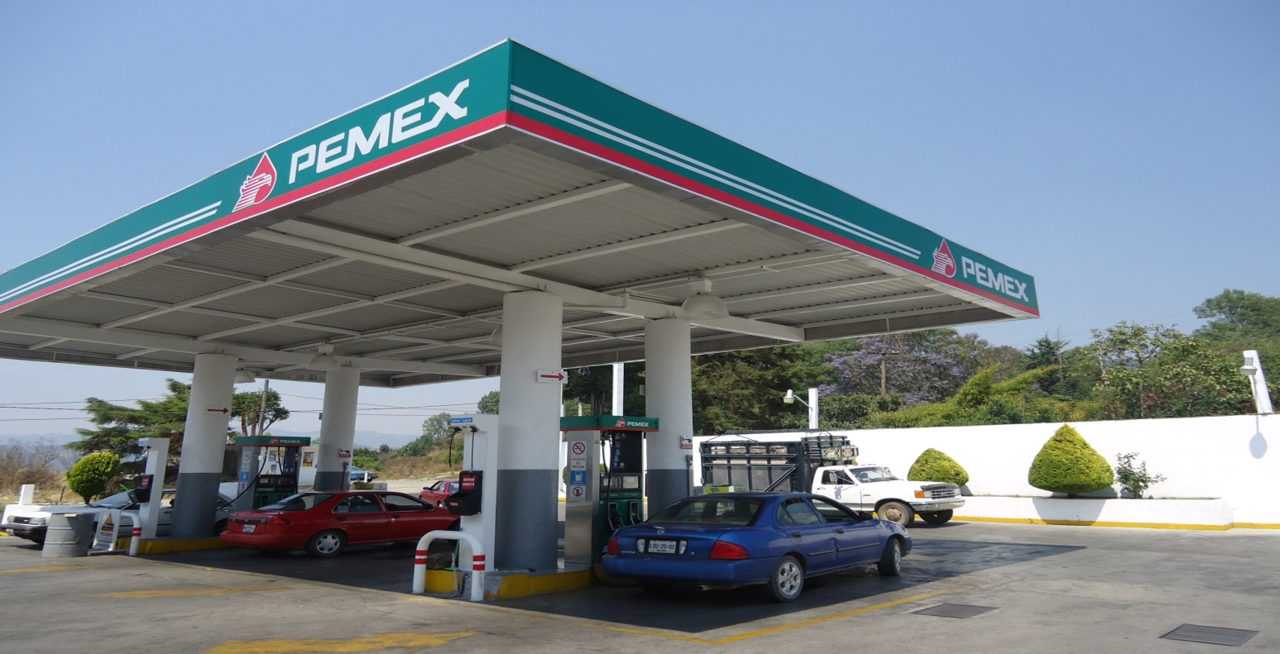

 | 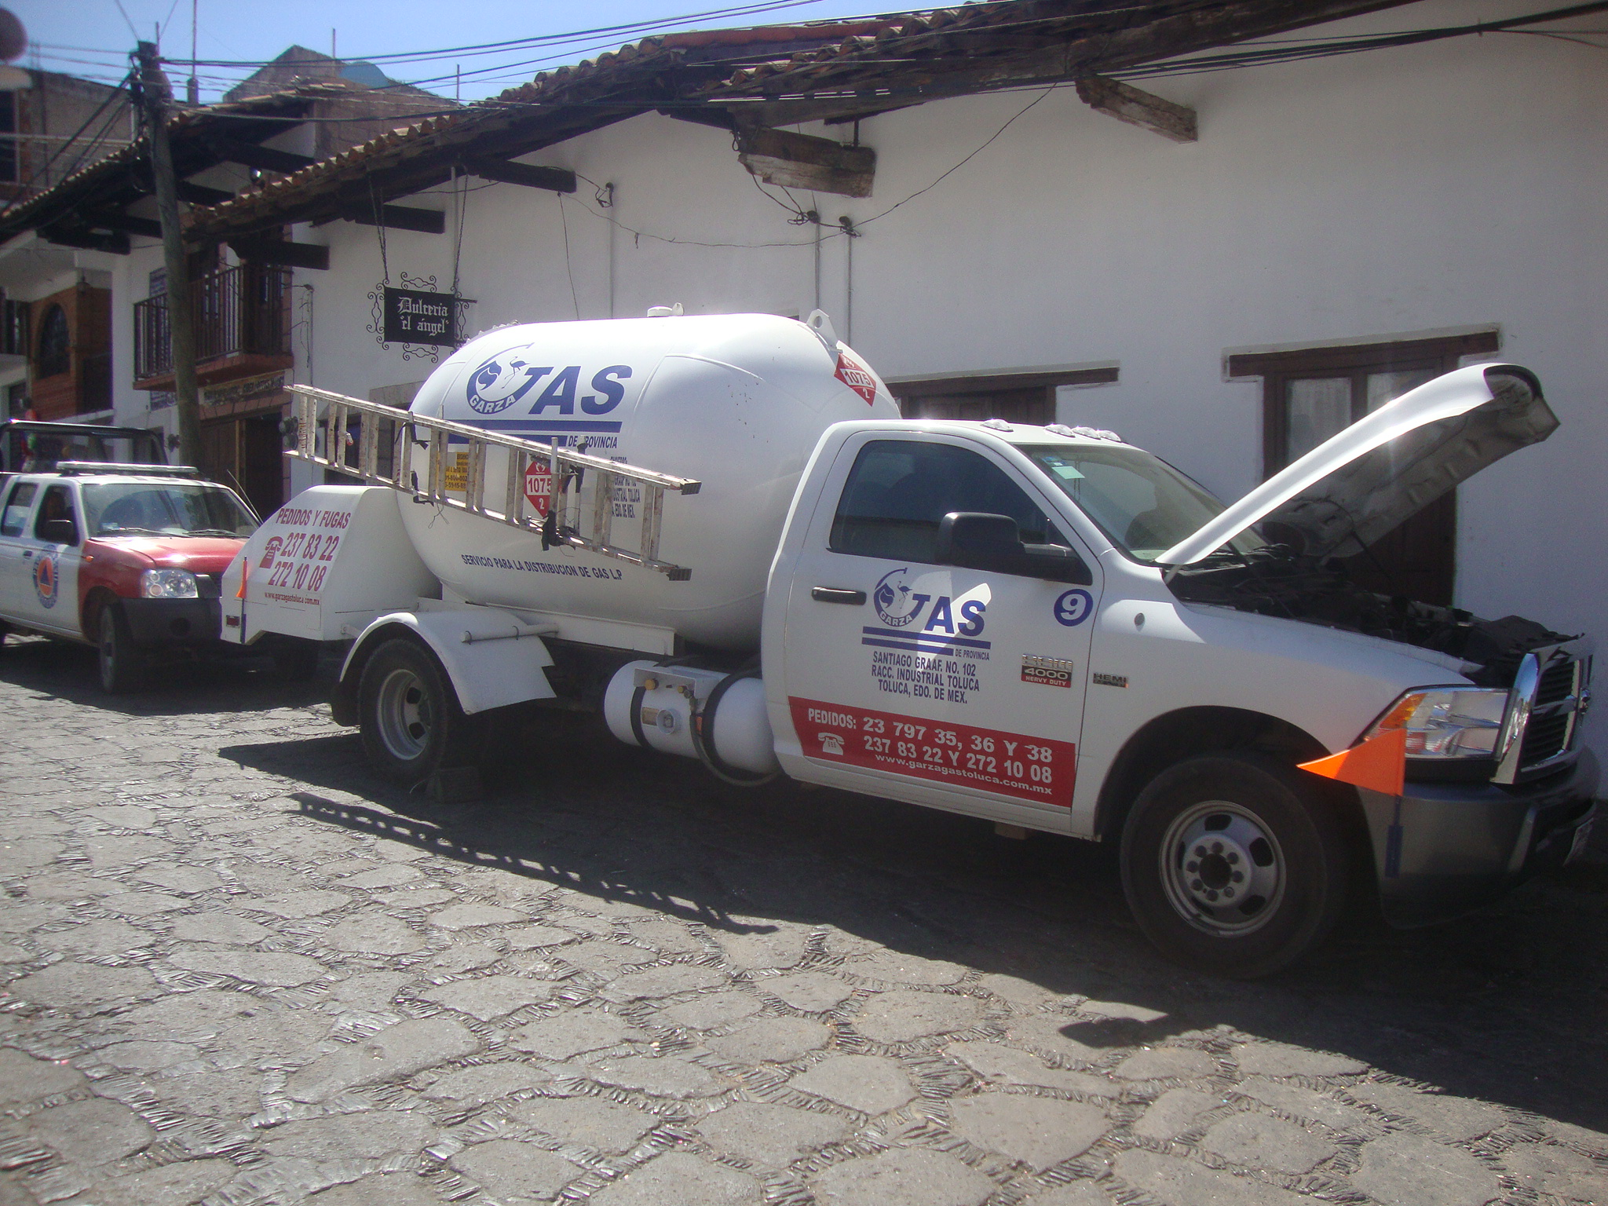
 | GASERAS – ESTACIONES DE CARBURACIÓN | FACTORES QUIMICOS

GASERAS – ESTACIONES DE CARBURACIÓN (1 Registros )

Municipio: |  | SULTEPEC |  |  |  | 081 |  |  | Número consecutivo  (identificador en el mapa) |  |  |  |  |  |  | 1 |  |  | MAPA1-3C
 |  |  |  |  |  | Clave Municipio |  |  |  |  |  |  |  |  |  |  |  |  | Mapa / Cuadrante
1.- Datos Generales |  |  |  |  |  |  |  |  | 2.- Datos específicos
Fecha de la información: |  |  |  | 06-MAY-2013 |  |  |  |  |  | Tipo: | DISTRIBUIDORA DE GAS LP
 |  |  |  |  |  |  |  |  |  | Nombre: |  |  | DEPOSITO FLORES
Localidad: | SULTEPEC DE PEDRO ASCENCIO |  |  |  |  |  | 040
 |  |  |  |  |  |  | Clave Localidad |  |  | Estado actual: |  |  |  | EN OPERACIÓN
 |  |  |  |  |  |  |  |  |  | Responsable: |  |  |  | C. BENITO FLORES CASTRO
Sublocalidad: |  |  | LA PARRA |  |  |  | 006 |  |  | Zonificación Estatal: RESTO DEL ESTADO
 |  |  |  |  |  |  | Clave Sublocalidad |  |  | Trabajadores por turno
Categoría Administrativa: |  |  |  |  | BARRIO |  |  |  |  | Matutino: |  | 2 |  |  |  |  | Vespertino:
 |  |  |  |  |  |  |  |  |  | Superficie: 180m² |  |  |  |  |  |  |  | Conexión a gasoducto: NO
Dirección: | AV. PEDRO ASCENCIO S/N |  |  |  |  |  |  |  |  | Almacenamiento de Gas
 |  |  |  |  |  |  |  |  |  |  |  |  |  |  | Tanques |  |  |  |  | Cilindros
Teléfonos: 01(716) 1-48-01-06 |  |  |  |  |  |  |  | CP: 51600 |  | Cantidad:
 |  |  |  |  |  |  |  |  |  | Capacidad (lts):
 |  |  |  |  |  |  |  |  |  | Total (lts):

 | 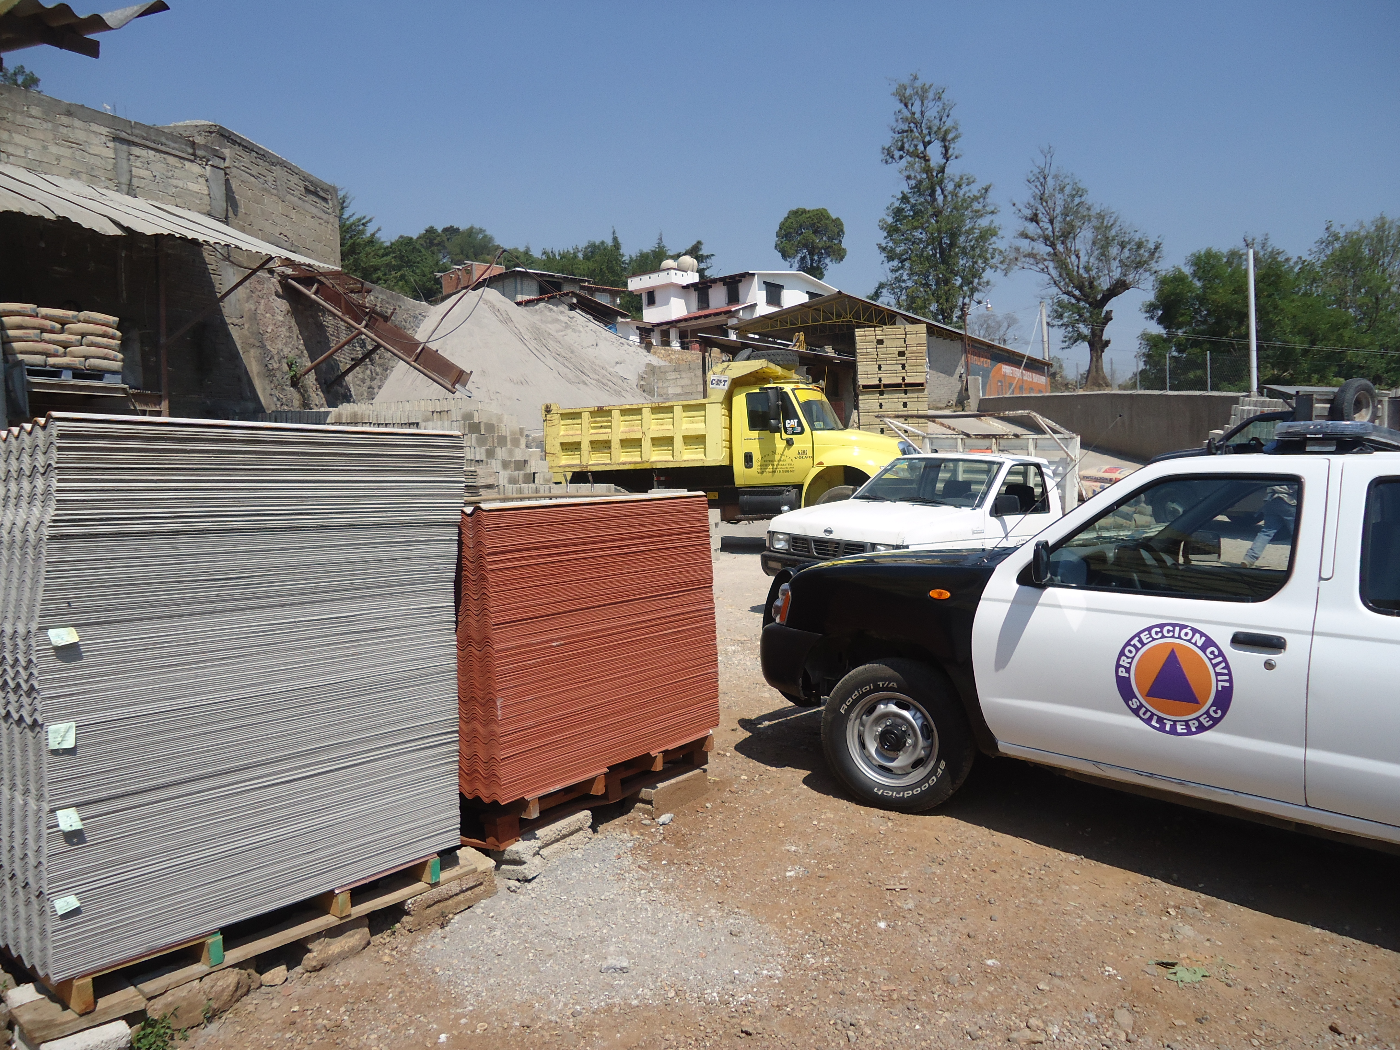
 | INDUSTRIAS | FACTORES QUÍMICOS

INDUSTRIAS (4 Registros)

Municipio: |  |  |  | SULTEPEC |  |  |  |  |  | 081 |  | Número consecutivo  (identificador en el plano) |  |  |  |  |  |  |  | 1 |  | MAPA1-3C
 |  |  |  |  |  |  |  |  |  | Clave Municipio |  |  |  |  |  |  |  |  |  |  |  | Plano / Cuadrante
1.- Datos Generales |  |  |  |  |  |  |  |  |  |  |  | 2.- Datos específicos
Fecha de la información: |  |  |  |  |  |  | 06-MAY-2013 |  |  |  |  | Industria: |  | GRUPO VEME FERRE MATERIALLES S.A DE C.V
Fuente: |  | PC MPAL
 |  |  |  |  |  |  |  |  |  |  |  | División: |  | EXTENSIÓN SULTEPEC
Localidad: |  |  | SULTEPEC DE PEDRO ASCENCIO |  |  |  |  |  |  | 040 |  | Tipo: |  |  |  |  |  |  | Instalación
 |  |  |  |  |  |  |  |  |  | Clave Localidad |  | Responsable: C. SALVADOR VERGARA GARCIA
 |  |  |  |  |  |  |  |  |  |  |  | Industria conectada a ducto: |  |  |  |  |  |  |  |  | NO
Sublocalidad: |  |  |  |  |  | B.CAMINO NACIONAL |  |  |  | 000 |  | Rama: |  |  |  |  |  |  |  |  | Tamaño: PEQUEÑA
 |  |  |  |  |  |  |  |  |  | Clave Sublocalidad |  | Riesgo: BAJO |  |  |  |  |  |  |  |  | Clave CMAP:
Categoría Administrativa: |  |  |  |  |  |  |  | BARRIO |  |  |  | Actividad CMAP ():
 |  |  |  |  |  |  |  |  |  |  |  | Especifica: FABRICACION DE BLOC, DISTRIBUCION DE CEMENTO, ARENA Y GRABA
Dirección: |  |  |  |  | CARR. SULTEPEC - TOLUCA
 |  |  |  |  |  |  |  |  |  |  |  | Trabajadores por turno
Teléfonos: |  |  |  |  | 01(716) 1-48-01-05; 1-48-84 |  |  |  |  |  | CP: 51600 | Matutino: 8 |  |  |  | Vespertino: 0 |  |  |  |  |  |  | Nocturno: 0
Sitio Web: |  |  |  |  |  |  |  |  |  |  |  | Grupo de Ayuda Mutua:
E-mail: |  |  |  |  |  |  |  |  |  |  |  | Parque industrial:
Siglas: |  |  |  |  |  |  |  |  |  |  |  | Días Laborables: |  |  | LUNES A SABADO
Reseña: |  |  |  |  |  |  |  |  |  |  |  | Superficie: 1000m² |  |  |  |  | Año de inicio de actividades 1998
 |  |  |  |  |  |  |  |  |  |  |  | Reportes proporcionados por la Industria
 |  |  |  |  |  |  |  |  |  |  |  | Sustancias |  | Combustible |  |  |  | Contaminantes |  |  |  |  |  |  | Material radioactivo
 |  |  |  |  |  |  |  |  |  |  |  | NO |  | NO |  |  |  | NO |  |  |  |  |  |  | NO

Municipio: |  |  |  | SULTEPEC |  |  |  |  |  | 081 |  | Número consecutivo  (identificador en el plano) |  |  |  |  |  |  |  | 2 |  | MAP1-3C
 |  |  |  |  |  |  |  |  |  | Clave Municipio |  |  |  |  |  |  |  |  |  |  |  | Plano / Cuadrante
1.- Datos Generales |  |  |  |  |  |  |  |  |  |  |  | 2.- Datos específicos
Fecha de la información: |  |  |  |  |  |  | 06-MAY-2013 |  |  |  |  | Industria: |  | MATERIALES ROMERO
Fuente: |  | PC MPAL
 |  |  |  |  |  |  |  |  |  |  |  | División:
Localidad: |  |  | SULTEPEC DE PEDRO ASCENCIO |  |  |  |  |  |  | 040 |  | Tipo: |  |  |  |  |  |  | Instalación
 |  |  |  |  |  |  |  |  |  | Clave Localidad |  | Responsable: LIC. JORGE ROMERO RUIZ
 |  |  |  |  |  |  |  |  |  |  |  | Industria conectada a ducto: |  |  |  |  |  |  |  |  | NO
Sublocalidad: |  |  |  |  |  | B. TEMOAYA |  |  |  | 000 |  | Rama: |  |  |  |  |  |  |  |  | Tamaño: PEQUEÑA
 |  |  |  |  |  |  |  |  |  | Clave Sublocalidad |  | Riesgo: BAJO |  |  |  |  |  |  |  |  | Clave CMAP:
Categoría Administrativa: |  |  |  |  |  |  |  | BARRIO |  |  |  | Actividad CMAP ():
 |  |  |  |  |  |  |  |  |  |  |  | Especifica: FABRICACION DE MATERIALES PARA CONSTRUCCION
Dirección: |  |  |  |  | CALZADA DE GUADALEPE
 |  |  |  |  |  |  |  |  |  |  |  | Trabajadores por turno
Teléfonos: |  |  |  |  | 716 1480767 |  |  |  |  |  | CP: 51600 | Matutino: 3 |  |  |  | Vespertino: 0 |  |  |  |  |  |  | Nocturno: 0
Sitio Web: |  |  |  |  |  |  |  |  |  |  |  | Grupo de Ayuda Mutua:
E-mail: |  |  |  |  |  |  |  |  |  |  |  | Parque industrial:
Siglas: |  |  |  |  |  |  |  |  |  |  |  | Días Laborables: |  |  | LUNES A SABADO
Reseña: |  |  |  |  |  |  |  |  |  |  |  | Superficie: 500m² |  |  |  |  | Año de inicio de actividades: 2007
 |  |  |  |  |  |  |  |  |  |  |  | Reportes proporcionados por la Industria
 |  |  |  |  |  |  |  |  |  |  |  | Sustancias |  | Combustible |  |  |  | Contaminantes |  |  |  |  |  |  | Material radioactivo
 |  |  |  |  |  |  |  |  |  |  |  | NO |  | NO |  |  |  | NO |  |  |  |  |  |  | NO

Municipio: |  |  |  | SULTEPEC |  |  |  |  |  | 081 |  | Número consecutivo  (identificador en el plano) |  |  |  |  |  |  |  | 3 |  | MAP1-3C
 |  |  |  |  |  |  |  |  |  | Clave Municipio |  |  |  |  |  |  |  |  |  |  |  | Plano / Cuadrante
1.- Datos Generales |  |  |  |  |  |  |  |  |  |  |  | 2.- Datos específicos
Fecha de la información: |  |  |  |  |  |  | 06-MAY-2013 |  |  |  |  | Industria: |  | ACEROS Y MATERIALES SAN CARLOS
Fuente: |  | PC MPAL
 |  |  |  |  |  |  |  |  |  |  |  | División:
Localidad: |  |  | SULTEPEC DE PEDRO ASCENCIO |  |  |  |  |  |  | 040 |  | Tipo: |  |  |  |  |  |  | Instalación
 |  |  |  |  |  |  |  |  |  | Clave Localidad |  | Responsable: C. CARLOS EZPINOZA DOMINGUEZ
 |  |  |  |  |  |  |  |  |  |  |  | Industria conectada a ducto: |  |  |  |  |  |  |  |  | NO
Sublocalidad: |  |  |  |  |  | B. CAMINO NACIONAL |  |  |  | 000 |  | Rama: |  |  |  |  |  |  |  |  | Tamaño: PEQUEÑA
 |  |  |  |  |  |  |  |  |  | Clave Sublocalidad |  | Riesgo: BAJO |  |  |  |  |  |  |  |  | Clave CMAP:
Categoría Administrativa: |  |  |  |  |  |  |  | BARRIO |  |  |  | Actividad CMAP ():
 |  |  |  |  |  |  |  |  |  |  |  | Especifica: FABRICACION DE MATERIALES PARA CONSTRUCCION
Dirección: |  |  |  |  | CARRETERA SULTEPEC-TOLUCA
 |  |  |  |  |  |  |  |  |  |  |  | Trabajadores por turno
Teléfonos: |  |  |  |  | 716 1480602 |  |  |  |  |  | CP: 51600 | Matutino: 5 |  |  |  | Vespertino: 0 |  |  |  |  |  |  | Nocturno: 0
Sitio Web: |  |  |  |  |  |  |  |  |  |  |  | Grupo de Ayuda Mutua:
E-mail: |  |  |  |  |  |  |  |  |  |  |  | Parque industrial:
Siglas: |  |  |  |  |  |  |  |  |  |  |  | Días Laborables: |  |  | LUNES A SABADO
Reseña: |  |  |  |  |  |  |  |  |  |  |  | Superficie: 500m² |  |  |  |  | Año de inicio de actividades: 2008
 |  |  |  |  |  |  |  |  |  |  |  | Reportes proporcionados por la Industria
 |  |  |  |  |  |  |  |  |  |  |  | Sustancias |  | Combustible |  |  |  | Contaminantes |  |  |  |  |  |  | Material radioactivo
 |  |  |  |  |  |  |  |  |  |  |  | NO |  | NO |  |  |  | NO |  |  |  |  |  |  | NO

Municipio: |  |  |  | SULTEPEC |  |  |  |  |  | 081 |  | Número consecutivo  (identificador en el plano) |  |  |  |  |  |  |  | 4 |  | MAP1-3C
 |  |  |  |  |  |  |  |  |  | Clave Municipio |  |  |  |  |  |  |  |  |  |  |  | Plano / Cuadrante
1.- Datos Generales |  |  |  |  |  |  |  |  |  |  |  | 2.- Datos específicos
Fecha de la información: |  |  |  |  |  |  | 06-MAY-2013 |  |  |  |  | Industria: |  | MATERIALES NAVARRO
Fuente: |  | PC MPAL
 |  |  |  |  |  |  |  |  |  |  |  | División:
Localidad: |  |  | SULTEPEC DE PEDRO ASCENCIO |  |  |  |  |  |  | 049 |  | Tipo: |  |  |  |  |  |  | Instalación
 |  |  |  |  |  |  |  |  |  | Clave Localidad |  | Responsable: C. VICENTE NAVARRO OCAMPO
 |  |  |  |  |  |  |  |  |  |  |  | Industria conectada a ducto: |  |  |  |  |  |  |  |  | NO
Sublocalidad: |  |  |  |  |  | B. EL COVENTO |  |  |  | 000 |  | Rama: |  |  |  |  |  |  |  |  | Tamaño: MICROEMPRESA
 |  |  |  |  |  |  |  |  |  | Clave Sublocalidad |  | Riesgo: BAJO |  |  |  |  |  |  |  |  | Clave CMAP:
Categoría Administrativa: |  |  |  |  |  |  |  | BARRIO |  |  |  | Actividad CMAP ():
 |  |  |  |  |  |  |  |  |  |  |  | Especifica: FABRICACION DE MATERIALES PARA CONSTRUCCION
Dirección: |  |  |  |  | CARRETERA SULTEPEC-TOLUCA KILOMETRO No 1
 |  |  |  |  |  |  |  |  |  |  |  | Trabajadores por turno
Teléfonos: |  |  |  |  | 716 1480767 |  |  |  |  |  | CP: 51600 | Matutino: 8 |  |  |  | Vespertino: 0 |  |  |  |  |  |  | Nocturno: 0
Sitio Web: |  |  |  |  |  |  |  |  |  |  |  | Grupo de Ayuda Mutua:
E-mail: |  |  |  |  |  |  |  |  |  |  |  | Parque industrial:
Siglas: |  |  |  |  |  |  |  |  |  |  |  | Días Laborables: |  |  | LUNES A SABADO
Reseña: |  |  |  |  |  |  |  |  |  |  |  | Superficie: 1500 m² |  |  |  |  | Año de inicio de actividades: 1980
 |  |  |  |  |  |  |  |  |  |  |  | Reportes proporcionados por la Industria
 |  |  |  |  |  |  |  |  |  |  |  | Sustancias |  | Combustible |  |  |  | Contaminantes |  |  |  |  |  |  | Material radioactivo
 |  |  |  |  |  |  |  |  |  |  |  | NO |  | NO |  |  |  | NO |  |  |  |  |  |  | NO

 | 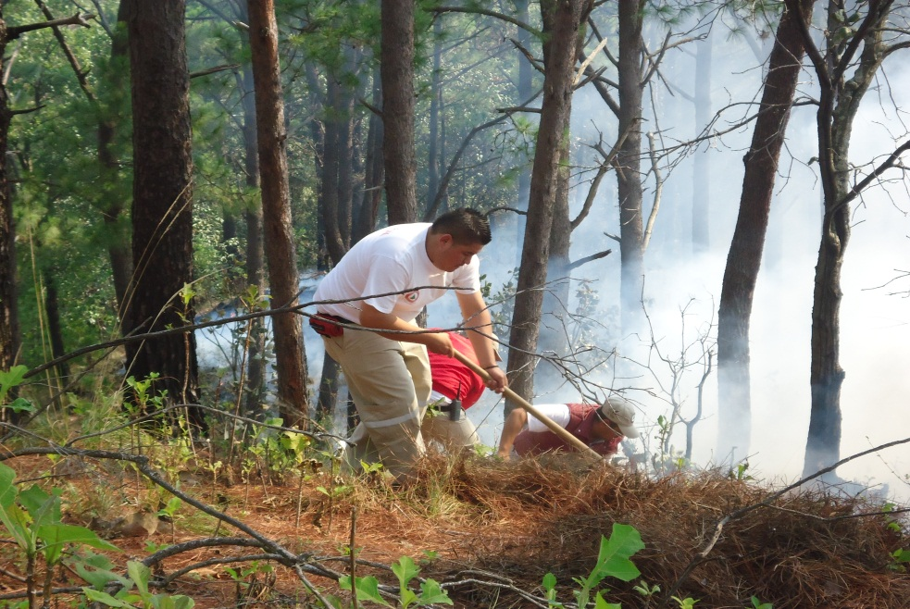
 | REPORTE DE INCENDIOS FORESTALES | FACTORES QUÍMICOS

REPORTE DE INCENDIOS FORESTALES (17 Eventos)

LOCALIDAD | CVE_LOC | SUBLOCALIDAD | CVE_SUBLOC | INICIO | TERMINO | LOCALIDAD AFECTADA | EXTESION | PASTO | HIERBA | RENUEVO | ARBOLADA
SANTA CRUZ TEXCALAPA |  | SANTA CRUZ TEXCALAPA | 000 | 04-ENE-2013 | 04-ENE-2013 | SANTA CRUZ TEXCALAPA | 2 HECTAREAS | X |  |  | X
PUENTECILLAS |  | PUENTECILLAS | 000 | 13-ENE-2013 | 13-ENE-2013 |  | 2 HECTAREAS |  |  |  | X
DESVIACIÓN DE TEJUPILCO |  | DESVIACIÓN DE TEJUPILCO | 000 | 14-ENE-2013 | 14-ENE-2013 | DESVIACIÓN DE TEJUPILCO | 800 MTS | X
COLONIA LUIS DONALDO COLOSIO |  | COLONIA LUIS DONALDO COLOSIO | 000 | 17-FEB-2013 | 17-FEB-2013 | COLONIA LUIS DONALDO COLOSIO | 300 MTS | X
DIEGO SÁNCHEZ |  | DIEGO SÁNCHEZ | 000 | 25-FEB-2013 | 25-FEB-2013 | DIEGO SÁNCHEZ | 10 HECTAREAS |  |  |  | X
BARRIO DE TEMOAYA |  | BARRIO DE TEMOAYA | 000 | 26-FEB-2013 | 26-FEB-2013 | BARRIO DE TEMOAYA | 200 MTS | X
BARRIO DE TEMOAYA |  | BARRIO DE TEMOAYA | 000 | 01-MAR-2013 | 01-MAR-2013 | BARRIO DE TEMOAYA | 300 MTS | X
TEAMATE |  | TEAMATE | 000 | 05-MAR-2013 | 05-MAR-2013 | TEAMATE | 1 HECTAREA | X
TEAMATE |  | TEAMATE | 000 | 07-MAR-2013 | 07-MAR-2013 | TEAMATE | 5 HECTAREAS | X
BARRIO LA PARRA |  | BARRIO LA PARRA | 000 | 19-MAR-2013 | 19-MAR-2013 | BARRIO LA PARRA | 1 HECTAREA | X
BARRIO DE LA VERACRUZ |  | BARRIO DE LA VERACRUZ | 000 | 20-MAR-2013 | 20-MAR-2013 | BARRIO DE LA VERACRUZ | 500 MTS | X
BARRIO CAMINO NACIONAL |  | BARRIO CAMINO NACIONAL | 000 | 23-MAR-13 | 23-MAR-13 | BARRIO CAMINO NACIONAL | 400 MTS | X
BARRIO EL CONVENTO |  | BARRIO EL CONVENTO | 000 | 26-MAR-13 | 26-MAR-13 | BARRIO EL CONVENTO | 300 MTS | X
LA CIÉNEGA |  | LA CIÉNEGA | 000 | 12-ABR-2013 | 12-ABR-2013 | LA CIÉNEGA | 2 HECTAREAS |  |  |  | X
CAPULA |  | CAPULA | 000 | 12-ABR-2013 | 12-ABR-2013 | CAPULA | 200 MTS
SAN MARTIN, LA ALBARRADA, EL SALITRE Y REAL DE ABAJO |  | SAN MARTIN, LA ALBARRADA, EL SALITRE Y REAL DE ABAJO | 000 | 17-ABR-2013 | 20-ABR-2013 | SAN MARTIN, LA ALBARRADA, EL SALITRE Y REAL DE ABAJO | 200 HECTAREAS | X |  |  | X
LODO PRIETO |  | LODO PRIETO | 000 | 21-ABR-2013 | 21-ABR-2013 | LODO PRIETO | 2 HECTAREAS | X
Fuente: Protección Civil Municipal, 2013

 | 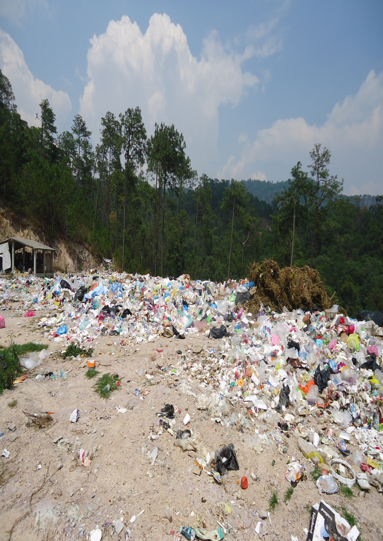
 | TIRADEROS DE BASURA Y RELLENOS SANITARIOS | FACTORES SANITARIOS

TIRADEROS DE BASURA Y RELLENOS SANITARIOS (1 Registros )

Municipio: |  | SULTEPEC |  |  | 081 |  |  | Número consecutivo  (identificador en el plano) |  |  |  |  |  |  |  | 1 |  |  | MAPA1-4B
 |  |  |  |  | Clave Municipio |  |  |  |  |  |  |  |  |  |  |  |  |  | Mapa / Cuadrante
1.- Datos Generales |  |  |  |  |  |  |  | 2.- Datos específicos
Fecha de la información: |  |  |  | 08-MAY-2013 |  |  |  |  | Nombre: |  | TIRADERO MUNICIPAL
Localidad: | SULTPEC DE PEDRO ASCENCIO DE ALQUISIRAS |  |  |  |  | 040 |  |  | Responsable: |  |  | H. AYUNTAMIENTO
 |  |  |  |  |  | Clave Localidad |  |  | Lugar: | TIRADERO DE BASURA
Sublocalidad: |  |  | TEMOAYA |  |  | 002 |  |  | Tipo de basura: |  |  |  | MUNICIPAL
 |  |  |  |  |  | Clave Sublocalidad |  |  | Superficie en (Has.): |  |  |  |  | 1
Categoría Administrativa: |  |  |  | CABECERA MUNICIPAL |  |  |  |  | Cantidad promedio diaria (Ton.): |  |  |  |  |  |  |  |  | 5
 |  |  |  |  |  |  |  |  | Basura depositada en otro municipio
 |  |  |  |  |  |  |  |  | Municipio:
 |  |  |  |  |  |  |  |  | Localidad: |  |  |  |  |  |  |  | Tipo:
 |  |  |  |  |  |  |  |  | Cantidad promedio diaria (Ton.):
 |  |  |  |  |  |  |  |  | Descripción del Lugar:

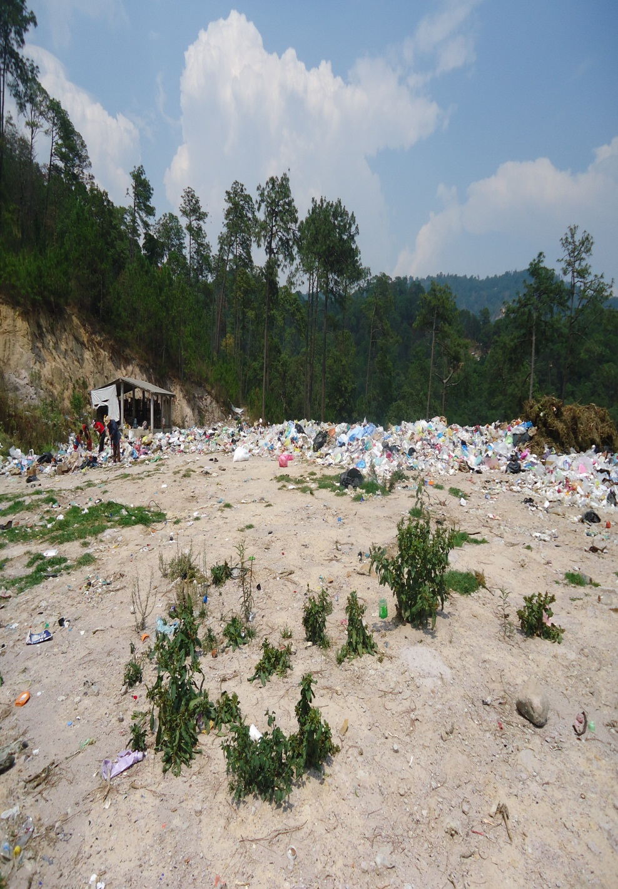

 | 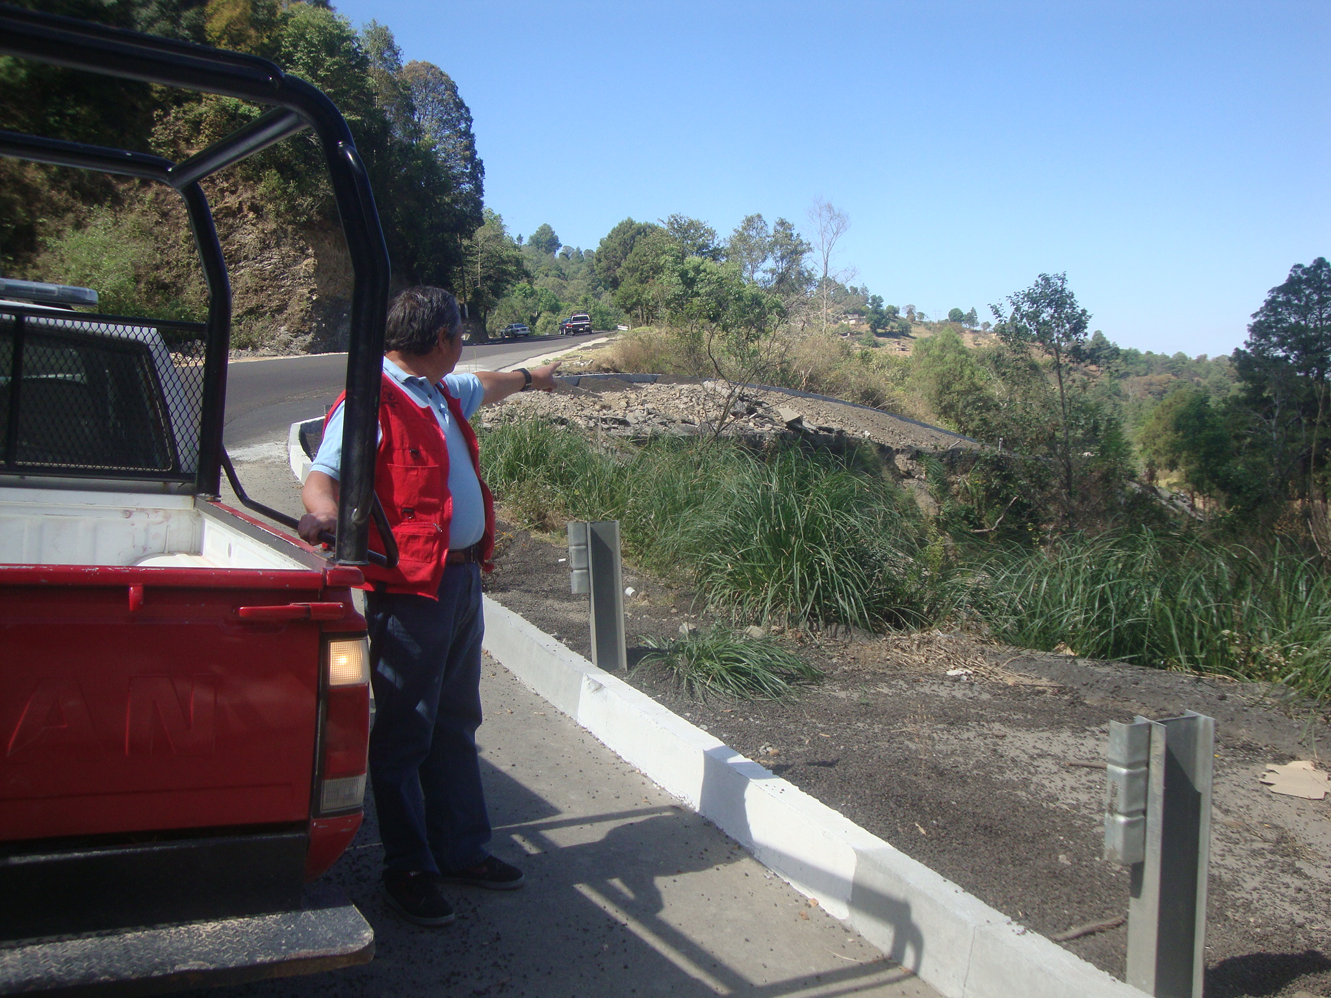
 | ASENTAMIENTOS EN DERECHOS DE VÍA | FACTORES  SOCIO-ORGANIZATIVOS

ASENTAMIENTOS EN DERECHOS DE VÍA (16 Registros )

Municipio: |  | SULTEPEC |  |  | 081 |  |  | Número consecutivo  (identificador en el plano) |  |  |  |  | 1 |  | MAPA1-3C
 |  |  |  |  | Clave Municipio |  |  |  |  |  |  |  |  |  | Mapa / Cuadrante
1.- Datos Generales |  |  |  |  |  |  |  | 2.- Datos específicos
Fecha de la información: |  |  |  | 05-JUN-2013 |  |  |  |  | Lugar: | DERECHO DE VIA
Localidad: | CAPULA |  |  |  |  | 006 |  |  | Extensión (HAS.): |  | 200 MTS
 |  |  |  |  |  | Clave Localidad
 |  |  |  |  |  |  |  |  | Viviendas en riesgo: |  |  | 1 CASA
Sublocalidad: |  |  | CAPULA |  |  | 000 |  |  | Población en riesgo: |  |  | 10 PERSONAS
 |  |  |  |  |  | Clave Sublocalidad |  |  | Otras construcciones:
Categoría Administrativa: |  |  |  | DELEGACION |  |  |  |  | Descripción:

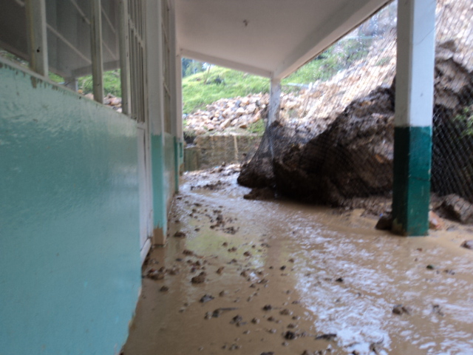
Municipio: |  | SULTEPEC |  |  | 081 |  |  | Número consecutivo  (identificador en el plano) |  |  |  |  | 2 |  | MAPA1-3C
 |  |  |  |  | Clave Municipio |  |  |  |  |  |  |  |  |  | Mapa / Cuadrante
1.- Datos Generales |  |  |  |  |  |  |  | 2.- Datos específicos
Fecha de la información: |  |  |  | 06-JUN-2013 |  |  |  |  | Lugar: | DERECHO DE VIA
Localidad: | LAS MESAS |  |  |  |  | 023 |  |  | Extensión (Has.): |  | 16 MTS
 |  |  |  |  |  | Clave Localidad
 |  |  |  |  |  |  |  |  | Viviendas en riesgo: |  |  | 2 CASAS
Sublocalidad: |  |  | LAS MESAS |  |  | 000 |  |  | Población en riesgo: |  |  | 6 PERSONAS
 |  |  |  |  |  | Clave Sublocalidad |  |  | Otras construcciones:
Categoría Administrativa: |  |  |  | DELEGACION |  |  |  |  | Descripción:

Municipio: |  | SULTEPEC |  |  | 081 |  |  | Número consecutivo  (identificador en el plano) |  |  |  |  | 3 |  | MAPA1-3C
 |  |  |  |  | Clave Municipio |  |  |  |  |  |  |  |  |  | Mapa / Cuadrante
1.- Datos Generales |  |  |  |  |  |  |  | 2.- Datos específicos
Fecha de la información: |  |  |  | 07-JUN-2013 |  |  |  |  | Lugar: | DERECHO DE VIA
Localidad: | ASERRADERO VIEJO |  |  |  |  | 003 |  |  | Extensión (Has.): |  | 110 MTS
 |  |  |  |  |  | Clave Localidad
 |  |  |  |  |  |  |  |  | Viviendas en riesgo: |  |  | 4 CASA
Sublocalidad: |  |  | PUERTO FRIO |  |  | 000 |  |  | Población en riesgo: |  |  | 12 PERSONAS
 |  |  |  |  |  | Clave Sublocalidad |  |  | Otras construcciones:
Categoría Administrativa: |  |  |  | BARRIO |  |  |  |  | Descripción:

Municipio: |  | SULTEPEC |  |  | 081 |  |  | Número consecutivo  (identificador en el plano) |  |  |  |  | 4 |  | MAPA1-3C
 |  |  |  |  | Clave Municipio |  |  |  |  |  |  |  |  |  | Mapa / Cuadrante
1.- Datos Generales |  |  |  |  |  |  |  | 2.- Datos específicos
Fecha de la información: |  |  |  | 08-JUN-2013 |  |  |  |  | Lugar: | DERECHO DE VIA
Localidad: | ASERRADERO VIEJO |  |  |  |  | 003 |  |  | Extensión (Has.): |  | 55 MTS
 |  |  |  |  |  | Clave Localidad
 |  |  |  |  |  |  |  |  | Viviendas en riesgo: |  |  | 4 CASAS
Sublocalidad: |  |  | ASERRADERO VIEJO |  |  | 000 |  |  | Población en riesgo: |  |  | 12 PERSONAS
 |  |  |  |  |  | Clave Sublocalidad |  |  | Otras construcciones:
Categoría Administrativa: |  |  |  | BARRIO |  |  |  |  | Descripción:

Municipio: |  | SULTEPEC |  |  | 081 |  |  | Número consecutivo  (identificador en el plano) |  |  |  |  | 5 |  | MAPA1-3C
 |  |  |  |  | Clave Municipio |  |  |  |  |  |  |  |  |  | Mapa / Cuadrante
1.- Datos Generales |  |  |  |  |  |  |  | 2.- Datos específicos
Fecha de la información: |  |  |  | 09-JUN-2013 |  |  |  |  | Lugar: | DERECHO DE VIA
Localidad: | SULTEPEQUITO |  |  |  |  | 052 |  |  | Extensión (Has.): |  | 240 MTS
 |  |  |  |  |  | Clave Localidad
 |  |  |  |  |  |  |  |  | Viviendas en riesgo: |  |  | 5 CASA
Sublocalidad: |  |  | LOS EPAZOTES |  |  | 000 |  |  | Población en riesgo: |  |  | 15 PERSONAS
 |  |  |  |  |  | Clave Sublocalidad |  |  | Otras construcciones:
Categoría Administrativa: |  |  |  | BARRIO |  |  |  |  | Descripción:

Municipio: |  | SULTEPEC |  |  | 081 |  |  | Número consecutivo  (identificador en el plano) |  |  |  |  | 6 |  | MAPA1-3C
 |  |  |  |  | Clave Municipio |  |  |  |  |  |  |  |  |  | Mapa / Cuadrante
1.- Datos Generales |  |  |  |  |  |  |  | 2.- Datos específicos
Fecha de la información: |  |  |  | 10-JUN-2013 |  |  |  |  | Lugar: | DERECHO DE VIA
Localidad: | SULTEPEC DE PEDRO ASCENCIO |  |  |  |  | 051 |  |  | Extensión (Has.): |  | 80 MTS
 |  |  |  |  |  | Clave Localidad
 |  |  |  |  |  |  |  |  | Viviendas en riesgo: |  |  | 12 CASAS
Sublocalidad: |  |  | SAN MIGUEL |  |  | 000 |  |  | Población en riesgo: |  |  | 36 PERSONAS
 |  |  |  |  |  | Clave Sublocalidad |  |  | Otras construcciones:
Categoría Administrativa: |  |  |  | BARRIO |  |  |  |  | Descripción: TALLER DE HOJALATERIA Y PINTURA

Municipio: |  | SULTEPEC |  |  | 081 |  |  | Número consecutivo  (identificador en el plano) |  |  |  |  | 7 |  | MAPA1-3C
 |  |  |  |  | Clave Municipio |  |  |  |  |  |  |  |  |  | Mapa / Cuadrante
1.- Datos Generales |  |  |  |  |  |  |  | 2.- Datos específicos
Fecha de la información: |  |  |  | 11-JUN-2013 |  |  |  |  | Lugar: | ASENTAMIENTO EN PENDIENTE
Localidad: | SAN MIGUEL TOTOLMALOYA |  |  |  |  | 045 |  |  | Extensión (Has.): |  | 160 MTS
 |  |  |  |  |  | Clave Localidad
 |  |  |  |  |  |  |  |  | Viviendas en riesgo: |  |  | 12 CASA
Sublocalidad: |  |  | SAN MIGUELTOTOLMALOYA |  |  | 000 |  |  | Población en riesgo: |  |  | 36 PERSONAS
 |  |  |  |  |  | Clave Sublocalidad |  |  | Otras construcciones:
Categoría Administrativa: |  |  |  | DELEGACION |  |  |  |  | Descripción: 2 LOCALES DE ABARROTES, UNA HERRERIA Y UNA CONSTRUCCION DE MATERIALES

Municipio: |  | SULTEPEC |  |  | 081 |  |  | Número consecutivo  (identificador en el plano) |  |  |  |  | 8 |  | MAPA1-3C
 |  |  |  |  | Clave Municipio |  |  |  |  |  |  |  |  |  | Mapa / Cuadrante
1.- Datos Generales |  |  |  |  |  |  |  | 2.- Datos específicos
Fecha de la información: |  |  |  | 12-JUN-2013 |  |  |  |  | Lugar: | ASENTAMIENTO EN PENDIENTE
Localidad: | JALPAN |  |  |  |  | 017 |  |  | Extensión (Has.): |  | 600
 |  |  |  |  |  | Clave Localidad
 |  |  |  |  |  |  |  |  | Viviendas en riesgo: |  |  | 12 CASA
Sublocalidad: |  |  | JALPAN |  |  | 000 |  |  | Población en riesgo: |  |  | 36 PERSONAS
 |  |  |  |  |  | Clave Sublocalidad |  |  | Otras construcciones:
Categoría Administrativa: |  |  |  | DELEGACION |  |  |  |  | Descripción: 2 LOCALES DONDE VENDE GASOLINA EN FORMA CLANDESTINA.

Municipio: |  | SULTEPEC |  |  | 081 |  |  | Número consecutivo  (identificador en el plano) |  |  |  |  | 9 |  | MAPA1-3C
 |  |  |  |  | Clave Municipio |  |  |  |  |  |  |  |  |  | Mapa / Cuadrante
1.- Datos Generales |  |  |  |  |  |  |  | 2.- Datos específicos
Fecha de la información: |  |  |  | 13-JUN-2013 |  |  |  |  | Lugar: | ASENTAMIENTO EN PENDIENTE
Localidad: | EL HUIZACHE |  |  |  |  | 016 |  |  | Extensión (Has.): |  | 256
 |  |  |  |  |  | Clave Localidad
 |  |  |  |  |  |  |  |  | Viviendas en riesgo: |  |  | 8 CASA
Sublocalidad: |  |  | EL HUIZACHE |  |  | 000 |  |  | Población en riesgo: |  |  | 24 PERSONAS
 |  |  |  |  |  | Clave Sublocalidad |  |  | Otras construcciones:
Categoría Administrativa: |  |  |  | BARRIO |  |  |  |  | Descripción: ESCUELA PRIMARIA

Municipio: |  | SULTEPEC |  |  | 081 |  |  | Número consecutivo  (identificador en el plano) |  |  |  |  | 10 |  | MAPA1-3C
 |  |  |  |  | Clave Municipio |  |  |  |  |  |  |  |  |  | Mapa / Cuadrante
1.- Datos Generales |  |  |  |  |  |  |  | 2.- Datos específicos
Fecha de la información: |  |  |  | 14-JUN-2013 |  |  |  |  | Lugar: | ASENTAMIENTO EN PENDIENTE
Localidad: | SAN PEDRO HUEYAHUALCO |  |  |  |  | 002 |  |  | Extensión (Has.): |  | 48 MTS
 |  |  |  |  |  | Clave Localidad
 |  |  |  |  |  |  |  |  | Viviendas en riesgo: |  |  | 12 CASA
Sublocalidad: |  |  | SAN PEDRO HUEYAHUALCO |  |  | 000 |  |  | Población en riesgo: |  |  | 36 PERSONAS
 |  |  |  |  |  | Clave Sublocalidad |  |  | Otras construcciones:
Categoría Administrativa: |  |  |  | DELEGACION |  |  |  |  | Descripción: IGLESIA, ESCUELA PRIMARIA Y MODULO DE POLICIA

Municipio: |  | SULTEPEC |  |  | 081 |  |  | Número consecutivo  (identificador en el plano) |  |  |  |  | 11 |  | MAPA1-3C
 |  |  |  |  | Clave Municipio |  |  |  |  |  |  |  |  |  | Mapa / Cuadrante
1.- Datos Generales |  |  |  |  |  |  |  | 2.- Datos específicos
Fecha de la información: |  |  |  | 15-JUN-2013 |  |  |  |  | Lugar: | ASENTAMIENTO EN PENDIENTE
Localidad: | EL TEAMATE |  |  |  |  | 053 |  |  | Extensión (Has.): |  | 100 MTS
 |  |  |  |  |  | Clave Localidad
 |  |  |  |  |  |  |  |  | Viviendas en riesgo: |  |  | 13 CASAS
Sublocalidad: |  |  | EL TEAMATE |  |  | 000 |  |  | Población en riesgo: |  |  | 39 PERSONAS
 |  |  |  |  |  | Clave Sublocalidad |  |  | Otras construcciones:
Categoría Administrativa: |  |  |  | DELEGACION |  |  |  |  | Descripción: TEMPLO Y ESCUELA PRIMARIA

Municipio: |  | SULTEPEC |  |  | 081 |  |  | Número consecutivo  (identificador en el plano) |  |  |  |  | 12 |  | MAPA1-3C
 |  |  |  |  | Clave Municipio |  |  |  |  |  |  |  |  |  | Mapa / Cuadrante
1.- Datos Generales |  |  |  |  |  |  |  | 2.- Datos específicos
Fecha de la información: |  |  |  | 16-JUN-2013 |  |  |  |  | Lugar: | ASENTAMIENTO EN PENDIENTE
Localidad: | ATZUMPA |  |  |  |  | 004 |  |  | Extensión (Has.): |  | 960 MTS
 |  |  |  |  |  | Clave Localidad
 |  |  |  |  |  |  |  |  | Viviendas en riesgo: |  |  | 12 CASAS
Sublocalidad: |  |  | ATZUMPA |  |  | 000 |  |  | Población en riesgo: |  |  | 36 PERSONAS
 |  |  |  |  |  | Clave Sublocalidad |  |  | Otras construcciones:
Categoría Administrativa: |  |  |  | DELEGACION |  |  |  |  | Descripción: REFACCIONARIA

Municipio: |  | SULTEPEC |  |  | 081 |  |  | Número consecutivo  (identificador en el plano) |  |  |  |  | 13 |  | MAPA1-3C
 |  |  |  |  | Clave Municipio |  |  |  |  |  |  |  |  |  | Mapa / Cuadrante
1.- Datos Generales |  |  |  |  |  |  |  | 2.- Datos específicos
Fecha de la información: |  |  |  | 17-JUN-2013 |  |  |  |  | Lugar: | ASENTAMIENTO EN PENDIENTE
Localidad: | RANCHO SALINAS |  |  |  |  | 035 |  |  | Extensión (Has.): |  | 80 MTS
 |  |  |  |  |  | Clave Localidad
 |  |  |  |  |  |  |  |  | Viviendas en riesgo: |  |  | 5 CASAS
Sublocalidad: |  |  | RANCHO SALINAS |  |  | 000 |  |  | Población en riesgo: |  |  | 18 PERSONAS
 |  |  |  |  |  | Clave Sublocalidad |  |  | Otras construcciones:
Categoría Administrativa: |  |  |  | DELEGACION |  |  |  |  | Descripción:

Municipio: |  | SULTEPEC |  |  | 081 |  |  | Número consecutivo  (identificador en el plano) |  |  |  |  | 14 |  | MAPA1-3C
 |  |  |  |  | Clave Municipio |  |  |  |  |  |  |  |  |  | Mapa / Cuadrante
1.- Datos Generales |  |  |  |  |  |  |  | 2.- Datos específicos
Fecha de la información: |  |  |  | 18-JUN-2013 |  |  |  |  | Lugar: | ASENTAMIENTO EN PENDIENTE
Localidad: | RINCON DE LOS AGUILARES |  |  |  |  | 038 |  |  | Extensión (Has.): |  | 160 MTS
 |  |  |  |  |  | Clave Localidad
 |  |  |  |  |  |  |  |  | Viviendas en riesgo: |  |  | 6 CASAS
Sublocalidad: |  |  | RINCON DE LOS AGUILARES |  |  | 000 |  |  | Población en riesgo: |  |  | 18 PERSONAS
 |  |  |  |  |  | Clave Sublocalidad |  |  | Otras construcciones:
Categoría Administrativa: |  |  |  | DELEGACION |  |  |  |  | Descripción: ESCUELA TELESECUNDARIA

Municipio: |  | SULTEPEC |  |  | 081 |  |  | Número consecutivo  (identificador en el plano) |  |  |  |  | 15 |  | MAPA1-3C
 |  |  |  |  | Clave Municipio |  |  |  |  |  |  |  |  |  | Mapa / Cuadrante
1.- Datos Generales |  |  |  |  |  |  |  | 2.- Datos específicos
Fecha de la información: |  |  |  | 19-JUN-2013 |  |  |  |  | Lugar: | ASENTAMIENTO EN PENDIENTE
Localidad: | SALAYATLA |  |  |  |  | 039 |  |  | Extensión (Has.): |  | 96 MTS
 |  |  |  |  |  | Clave Localidad
 |  |  |  |  |  |  |  |  | Viviendas en riesgo: |  |  | 4 CASAS
Sublocalidad: |  |  | SALAYATLA |  |  | 000 |  |  | Población en riesgo: |  |  | 12 PERSONAS
 |  |  |  |  |  | Clave Sublocalidad |  |  | Otras construcciones:
Categoría Administrativa: |  |  |  | DELEGACION |  |  |  |  | Descripción:

Municipio: |  | SULTEPEC |  |  | 081 |  |  | Número consecutivo  (identificador en el plano) |  |  |  |  | 16 |  | MAPA1-3C
 |  |  |  |  | Clave Municipio |  |  |  |  |  |  |  |  |  | Mapa / Cuadrante
1.- Datos Generales |  |  |  |  |  |  |  | 2.- Datos específicos
Fecha de la información: |  |  |  | 20-JUN-2013 |  |  |  |  | Lugar: | ASENTAMIENTO EN PENDIENTE
Localidad: | DIEGO SÁNCHEZ |  |  |  |  | 013 |  |  | Extensión (Has.): |  | 144
 |  |  |  |  |  | Clave Localidad
 |  |  |  |  |  |  |  |  | Viviendas en riesgo: |  |  | 10 CASAS
Sublocalidad: |  |  | DIEGO SANCHEZ |  |  | 000 |  |  | Población en riesgo: |  |  | 30 PERSONAS
 |  |  |  |  |  | Clave Sublocalidad |  |  | Otras construcciones:
Categoría Administrativa: |  |  |  | DELEGACION |  |  |  |  | Descripción: REFACCIONARIA

V. ZONAS DE RIESGO EN EL MUNICIPIO DE SULTEPEC
SECCIÓN V
ZONAS DE RIESGO EN EL MUNICIPIO SULTEPEC

FENÓMENOS GEOLÓGICOS - GEOMORFOLÓGICOS

El grado de peligrosidad sísmica en el territorio municipal va de medio a alto como se puede observar en la siguiente figura, puesto que dicho grado también cubre a todo el Estado de México, además en el municipio es una región con diferentes fracturas y fallas geológicas potencialmente activas con actividad reciente.
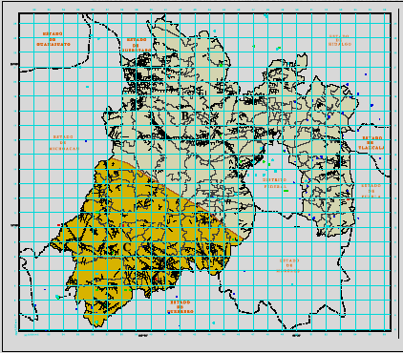


Mapa de Zonas de Peligrosidad Sísmica en El Estado de México
La intensidad sísmica en el municipio evaluada bajo el criterio de intensidad de Mercalli es de tipo VI, cuyo grado del sismo es percibido por todos y un alto porcentaje de la población sale de sus viviendas, la cuales son afectadas en las paredes y techos de las mismas.

La probabilidad condicional de que ocurra un terremoto grande o muy grande en esta área, municipal en un intervalo de 10 años, es mayor del 25% lo que indica el alto riesgo sísmico que hay en esta región del Estado de México.

Por lo que respecta al municipio adquiere singular importancia lo relacionado con la actividad de deslizamiento de tierra, ya que su territorio es en su mayoría montañoso, lo cual significa que las autoridades deben estar preparadas para atender la problemática que generan este tipo de fenómenos. Como se puede observar en la siguiente imagen.
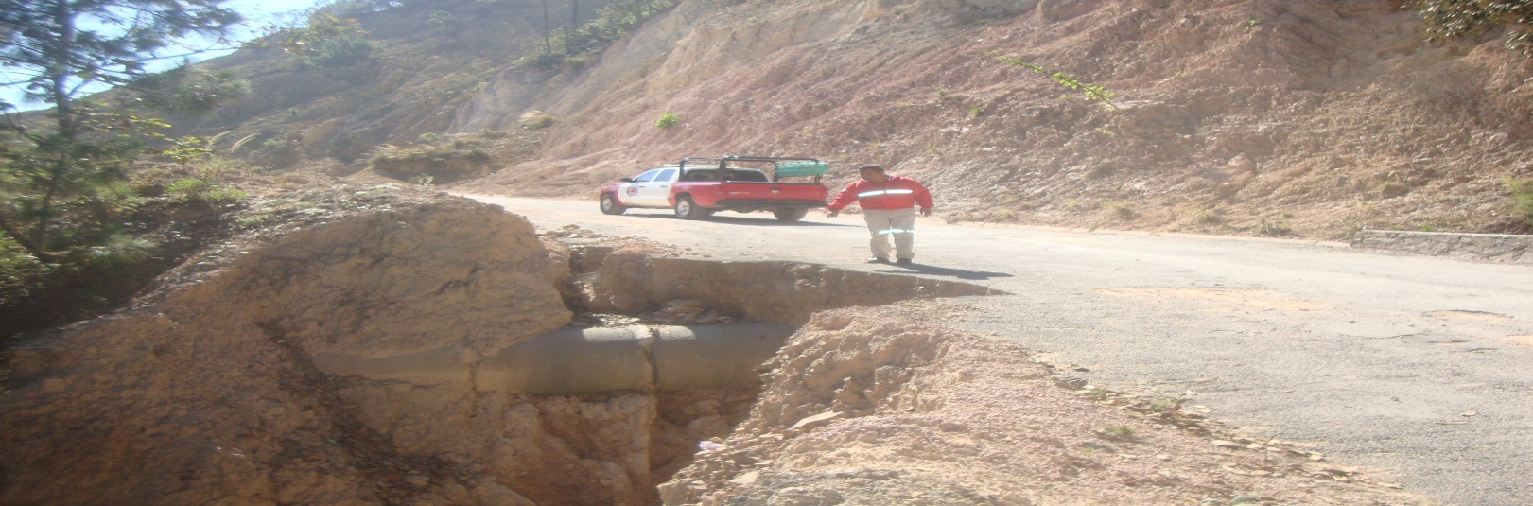
AL FONDO DE ESTA IMAGEN SE PUEDE OBSERVAR UN DESLIZAMIENTO DE TIERRA.
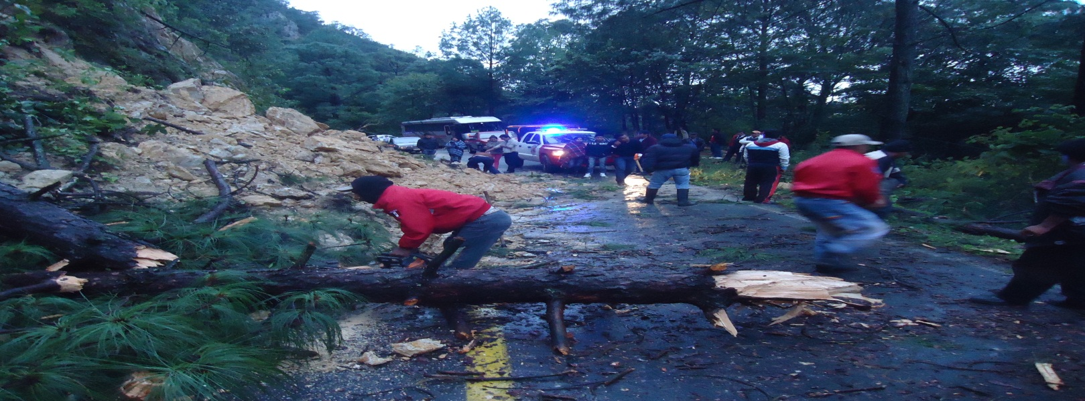
Lugar: paraje de nominado las narices, que se ubica en la carretera Sultepec - Texcaltitlan , lugar donde se presentan constates deslaves de tierra y desgajamientos, y es considerado como una de los lugares vulnerables al fenómeno de deslizamiento de tierras. En este lugar existen problemas de erosión, con riesgo latente de provocar deslaves.
La existencia de diferentes fallas, agrietamientos, fracturas y hundimientos también tienen impacto en la población como podemos observar en la siguiente tabla e imágenes.

LOCALIDAD | SUBLOCALIDAD | TIPO DE FENÓMENO | NO. VIVIENDAS VULNERABLES | DESCRIPCIÓN DE FENÓMENO
SULTEPEC DE PEDRO ASCENCIO | LA PARRA | FRACTURA |  | DESLIZAMIENTO DE TIERRA POR FRACTURA DEL TERRENO CAUSADO POR OBRA CIVIL
SULTEPEC DE PEDRO ASCENCIO | CAMINO NACIONAL | AGRIETAMIENTO | 25 | EXCESO DE CARGA EN EL TERRENO POR CONSTRUCCIÓN Y CONCENTRACIÓN DE AGUA
SAN PEDRO HUEYAHUALCO | SAN PEDRO HUEYAHUALCO | FRACTURA |  | HUNDIMIENTO POR AGUAS TORRENCIALES
CUATRO CRUCES | CUATRO CRUCES | DESLAVE | 5 | TERRENO CON CAPAS DE RELLENO (CASAJO)
REAL DE ABAJO | REAL DE ABAJO | AGRIETAMIENTO-HUNDIMIENTO | 7 | HUNDIMIENTO Y DESLAVE POR CAUSAS NATURALES
SANTA CRUZ TEXCALAPA | SANTA CRUZ TEXCALAPA | HUNDIMIENTO | 89 | HUNDIMIENTO Y DESLAVE POR CAUSAS NATURALES
CAPULA | CAPULA | HUNDIMIENTO | 5 | HUNDIMIENTO Y DESLAVES POR CAUSAS NATURALES
LAGUNA SECA | LAGUNA SECA | HUNDIMIENTO |  | FRACTURA Y HUNDIMIENTO DE TIERRA
2 DA MANZANA DE CUATRO CRUCES | 2 DA MANZANA DE CUATRO CRUCES | EROSIÓN |  | FRACTURA Y HUNDIMIENTO DE TIERRA
fuente: Protección Civil Municipal, 2014. Levantamiento en campo

FENÓMENOS HIDROMETEORO-LÓGICOS

El territorio municipal se ve amenazado principalmente por fenómenos de origen hidrometeoro lógico, como lo son granizadas, heladas y lluvias torrenciales, como antecedente histórico se tiene que en 2002 a consecuencia de una fuerte lluvia que precipitó en la región ocasiono el desbordamiento del Río Sultepec, conocido como Río los Remedios, abarcando aproximadamente 1.5 km, desde el lugar conocido como el barrio de los remedios perteneciente a la comunidad de Capula, hasta llegar al puente del Barrio de la Veracruz el cual pertenece a la zona urbana de la cabecera municipal. En la siguiente imagen se puede observar cómo se encuentra una asentamiento a un costado del Río mencionado anteriormente.
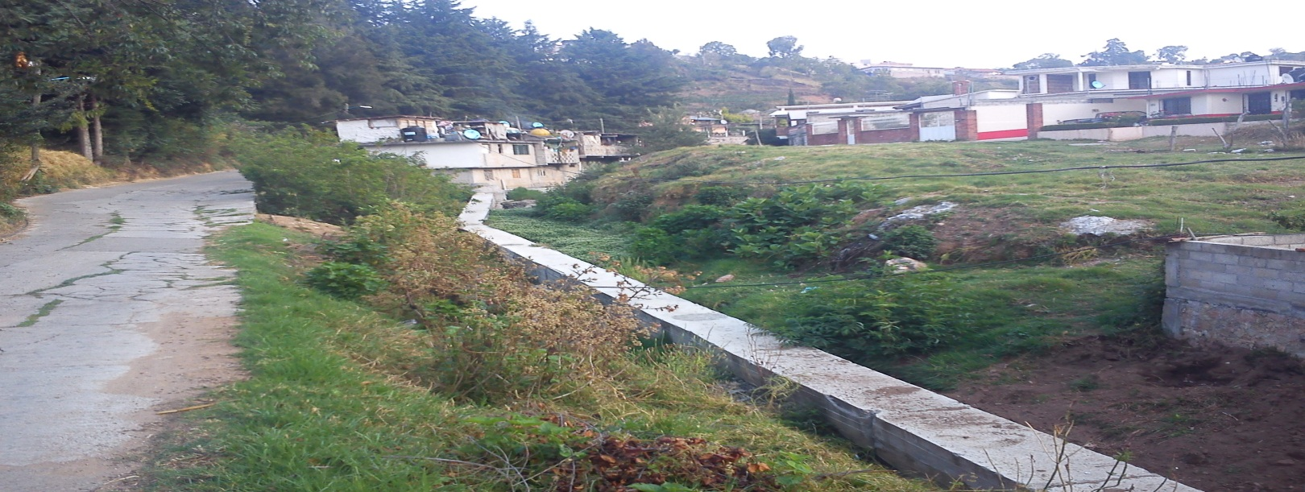
También derivado de la temporada de lluvias son los deslaves y agrietamientos que se presentan en las carreteras se puede mencionar que aproximadamente el 35 % del territorio se encuentra bajo una vulnerabilidad real, esto representa un riesgo para los asentamientos humanos y sus efectos pueden reflejarse en pérdidas humanas, daños a la infraestructura, servicios y actividades en la comunicación entre las comunidades del municipio.

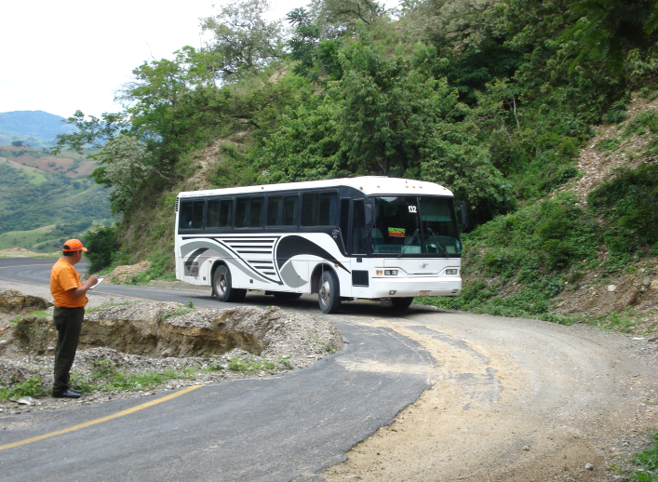

DESLAVES DURANTE EL PERIODO DE LLUVIAS

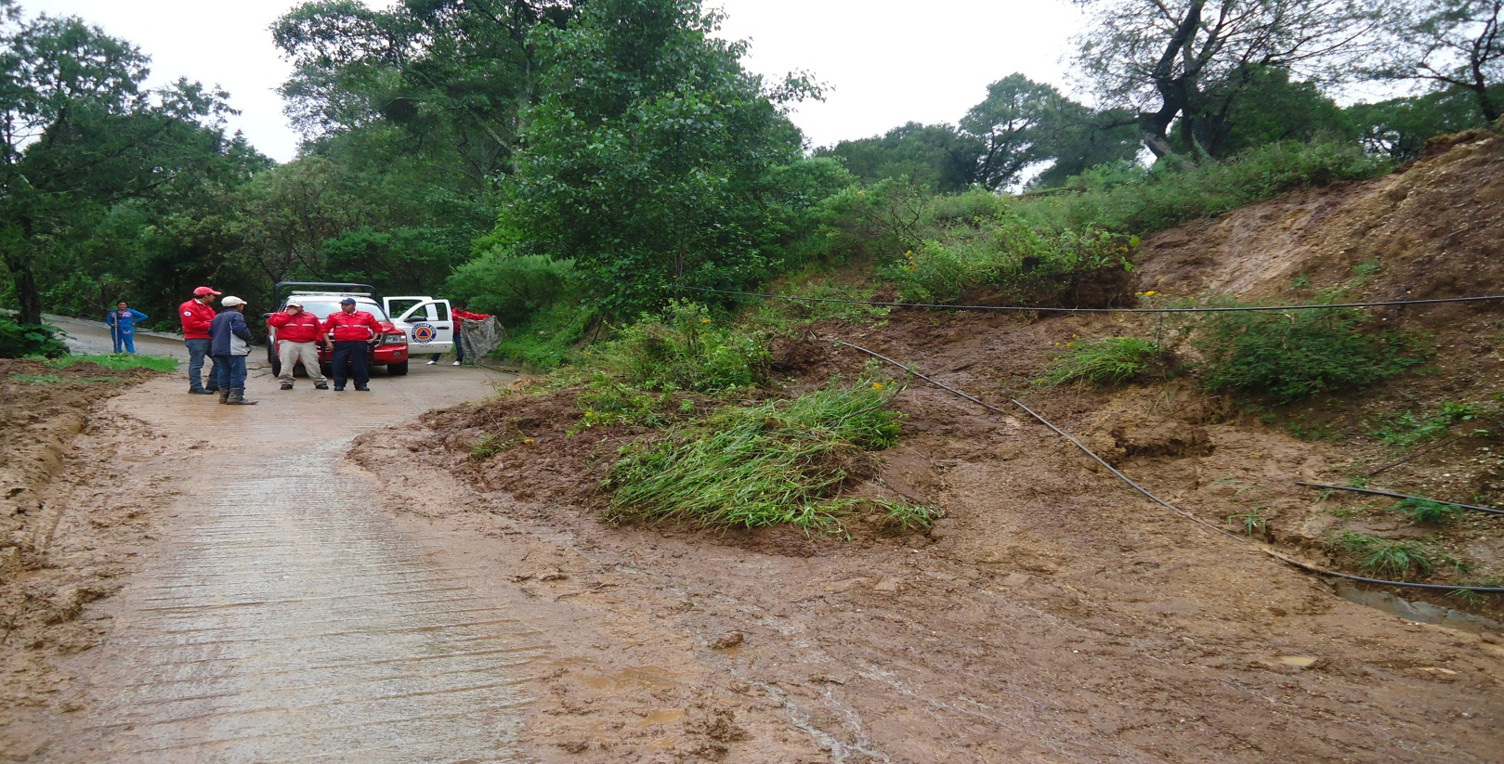

Las principales localidades que se ven afectadas por este fenómeno son quince, las cuales ya se encuentran bien identificadas en el presente trabajo, siendo las siguientes:

LOCALIDAD VULNERABLES A LAS INUNDACIONES

NOMBRE DE LA COMUNIDAD | NIVEL DE DESLAVES Y AGRIETAMIENTOS MTS.
Diego Sánchez | 4.00
El Potrero | 1.50
Rincón de los Aguilares | 2.00
Atzumpa | 2.80
El Teamate | 3.00
El Calvarito | 8.00
Potzontepec | 5.00
El Ranchito | 3.50
San Pero Hueyahualco | 6.00
Jalpan | 4.50
San Miguel Totolmaloya | 8.00
Las Mesas | 5.50
Puentecillas | 4.50
Santa Cruz Texcalapa | 10.00
Sultepequito | 2.00

Fuente: Dirección de Protección Civil 2013. levantamiento en campo.

Otro peligro que cabe resaltar es el que ocurre en una de las principales carreteras de circulación vial por los intensos deslaves y desniveles montañosos, ocasionados por desbordamientos y agrietamientos. Como se puede observar en la siguiente imagen.

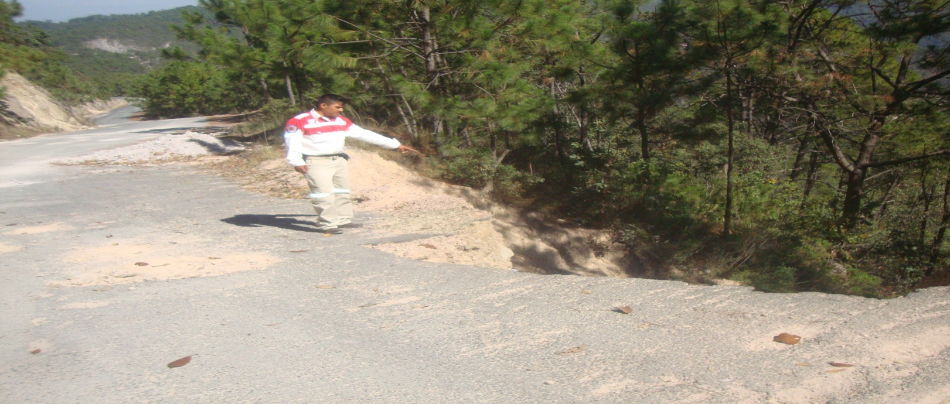
Desgajamiento en la comunidad de cuatro cruces de aproximadamente 10 metros de longitud.
Vialidad que conduce Sultepec la goleta, presenta diversos desgajamientos en el trayecto.

DESLAVE EN EL PARAJE DENOMINADO LAS NARICES

La carretera principal que conduce al municipio de Texcaltitlan, se presentan cada temporada de lluvias un número considerable de deslaves y desgajamientos que representa un riesgo para toda la sociedad, por otra parte se muestra el daño que causa ese tipo de fenómenos a la vialidad carretera, debido al exceso de agua que baja por este lugar el cual llega acompañada de una cantidad considerable desprendimientos que acumula a su paso, debido a un canal que pasa por este lugar.
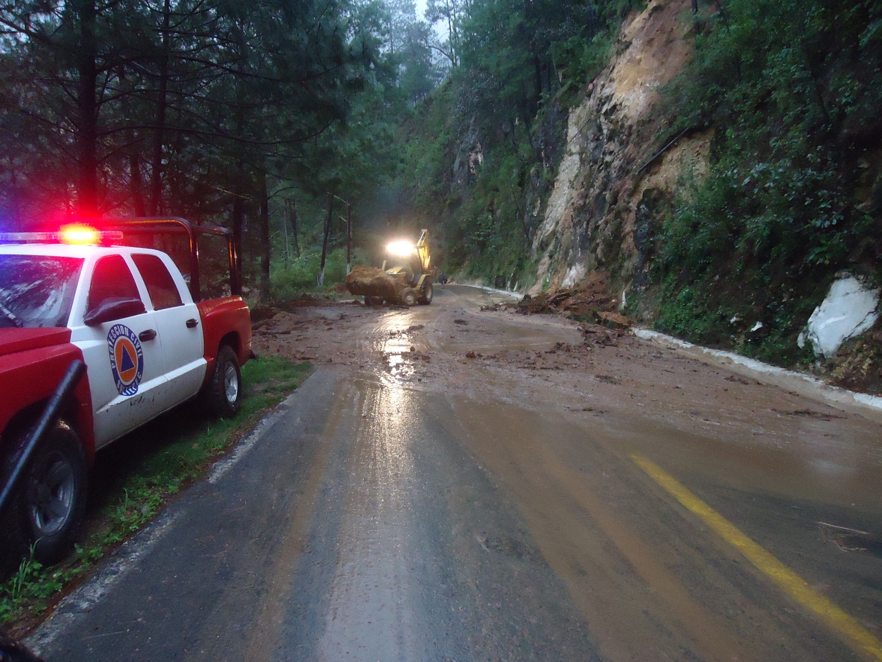

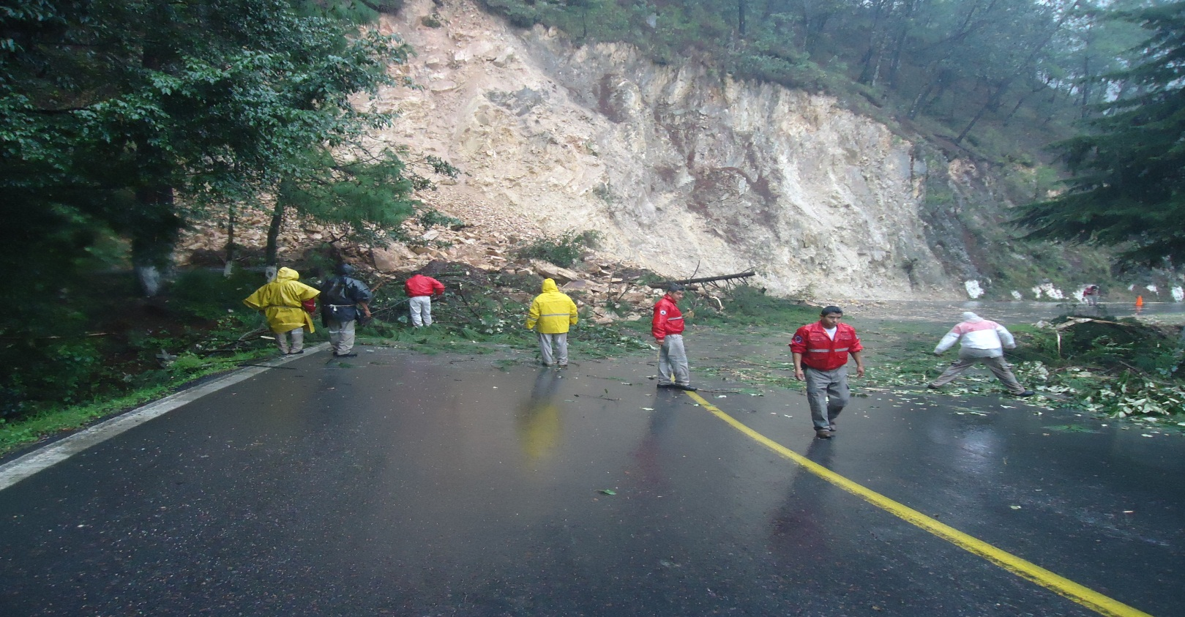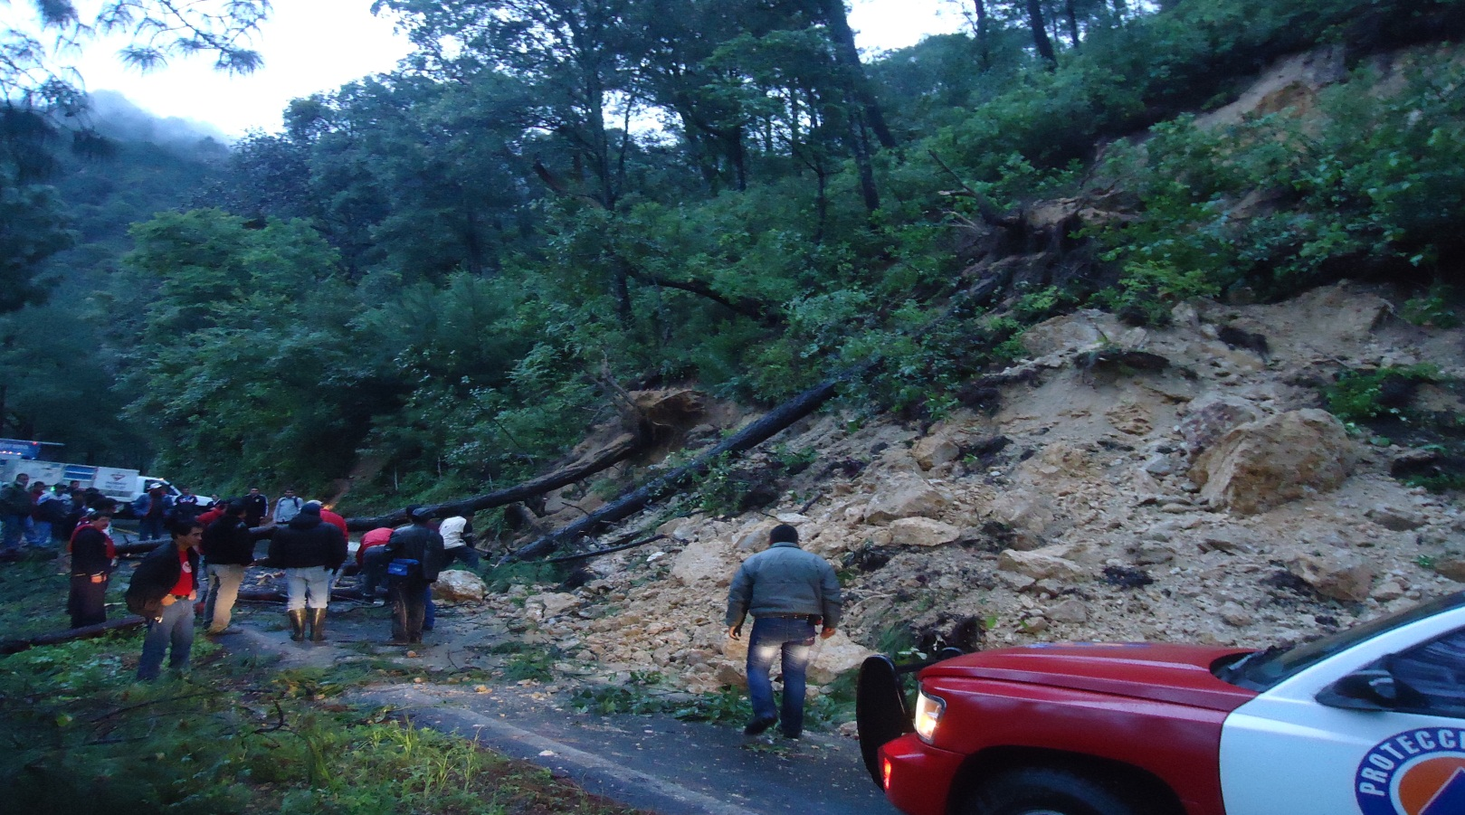
FENÓMENOS QUÍMICOS
Se podría mencionar como parte importante dentro de este fenómeno a los incendios forestales que son frecuentes, afectando a las comunidades rurales ubicadas al interior de esta zona, ya que como se indicó anteriormente la zona de estudio cuenta con una superficie forestal 43,357.55 hectáreas, que representan el 78.47%.de la superficie total municipal, este recurso se ve afectado año tras año por incendios, ocasionando pérdidas importante. Según la PROBOSQUE durante el periodo 2007 se ha perdido alrededor de 157 hectáreas, debido a 16 incendios provocados.
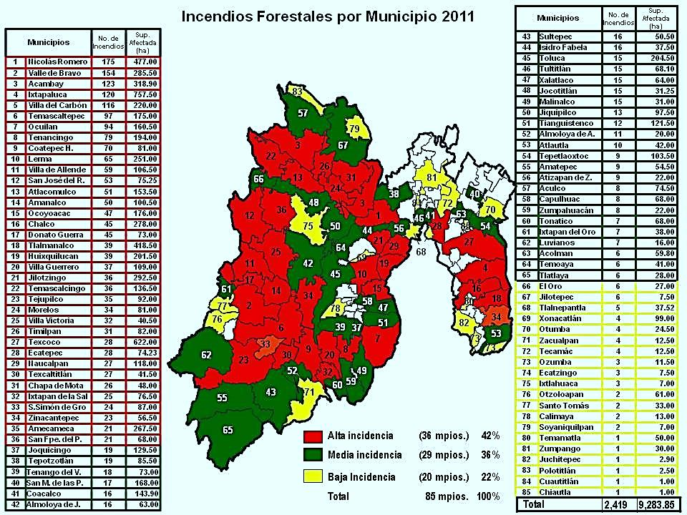

FUENTE: PROBOSQUE, 2011

En la imagen anterior podemos observar que el municipio se encuentra entre los de mediana incidencia en cuanto a incendios controlados durante el periodo de 2011.
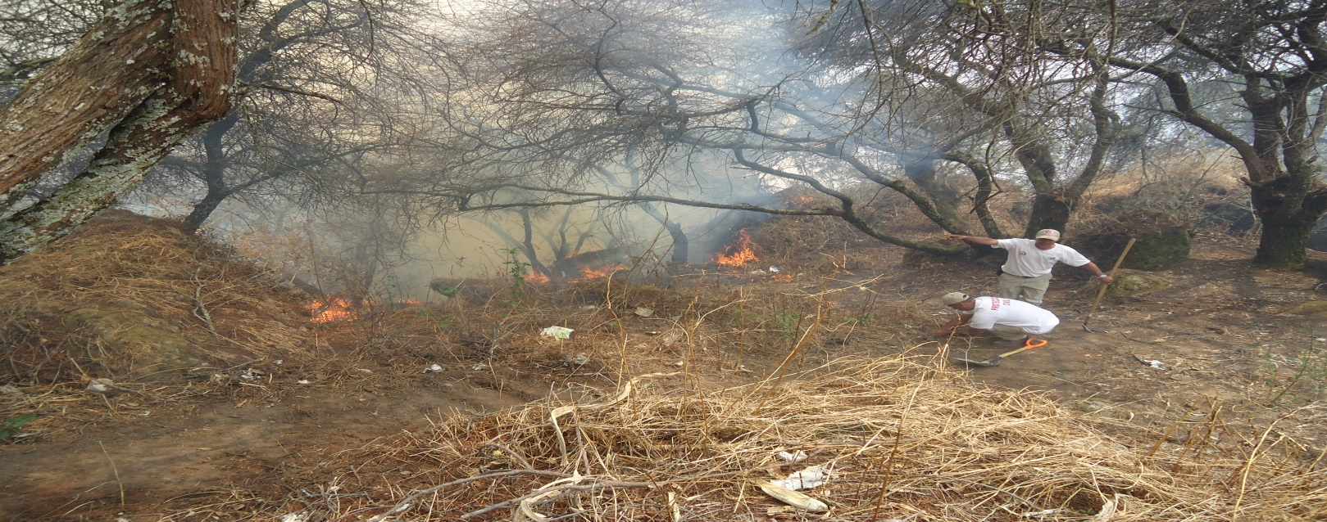
INCENDIOS FORESTALES LOCALIZADOS EN DIFERENTES PARTES DEL MUNICIPIO

Otro riesgo que sería importante destacar es la presencia de una estación de servicio, la cual se encuentra ubicada en la Cabecera municipal

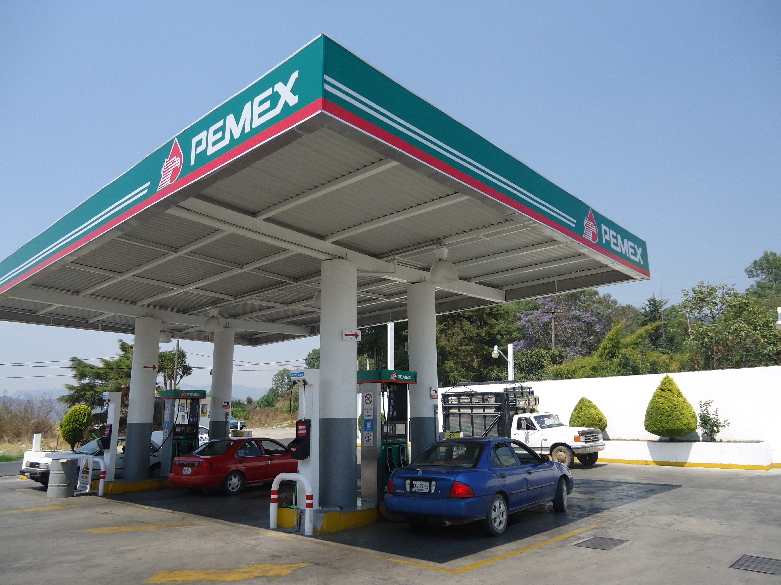

Estación de Servicio Rojas.
Cuenta con 2 tanques de almacenamiento de combustible: uno es destinado para almacenar gasolina magna y el otro para diesel con una capacidad de 40, 000 l. cada uno. Con un total de 80,000 l.

Por otra parte la falta de depósitos de gas LP hace que la gente de los lugares más apartados trasporten su combustible de manera manual, es decir lo trasportan por sus propios medios, en la cabecera municipal es repartido por las pipas de las diversas empresas.

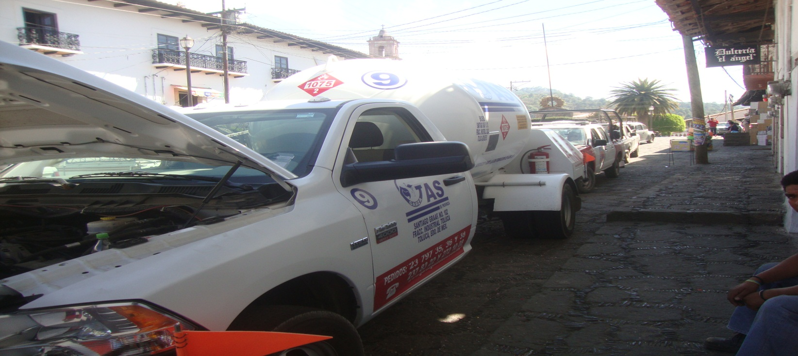

Forma de transportar el gas LP

Dentro de este rubro se puede observar la presencia de expendios clandestino de almacenamiento de tanques de gas en la cabecera municipal, los cuales representan un riesgo para la población, ya que no cuentan con las medidas de seguridad necesarias.

FENÓMENOS SANITARIOS

Los ríos y escurrimientos conducen las aguas residuales provenientes de las actividades de los habitantes del municipio, causando uno de los problemas que más impactos negativos generan al medio ambiente, ya que constituyen posibles focos de infección para la población; además, repercute en la contaminación de los propios mantos acuíferos.
El servicio de recolección y disposición de residuos sólidos, en este municipio es deficiente ya que operan sólo un par de vehículos del ayuntamiento y la insuficiencia en la prestación del servicio. En la actualidad existen tiraderos ubicados en barrancas, arroyos y áreas verdes. Es importante hacer mención de que en las localidades alejadas la recolección de basura se realiza una vez por semana, mientras que en la Cabecera Municipal la frecuencia es cada tercer día de la semana siendo sólo esta localidad la de mayor satisfacción en la recolección de basura.
Además, cabe destacar que están contaminándose los ríos cercanos debido a las descargas de los drenajes de la zona urbana. A esto habrá que agregar el deterioro ambiental por la contaminación de la basura, producto de la falta de recursos o mala distribución de ellos así como la inadecuada eliminación de la colectada por el servicio público de limpia.
TIRADEROS CLANDESTINOS DE DESECHOS SOLIDOS.

Actualmente en el municipio de Sultepec se encuentra una problemática que representa una situación de riesgo ante los seres vivos que entran en contacto, se ha detectado que se encuentran contaminado el rio denominado de la garrapata que atraviesa las comunidades de Diego Sánchez, Salayatla, Los Aguilares, Rancho Salinas, Atzumpa, El Teamate, El Coquillo, San Pedro Hueyahualco, El Huizache, Jalpan, San Miguel Totolmaloya teniendo desemboque en el rio balsas, este rio se ha contaminado por los desechos de aguas negras que se arrojan diariamente del municipio.
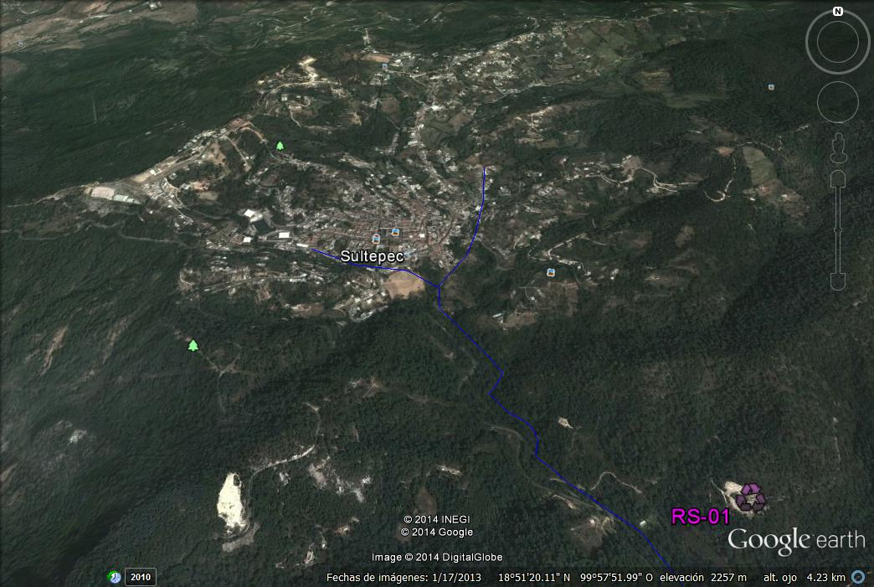
FENÓMENOS SOCIO ORGANIZATIVOS

Estos son los que se generan por una inadecuada administración por parte de las autoridades municipales o la población, pero que debido a la falta de señalamientos y restricciones generan problemas tanto para los habitantes, como para las autoridades, representando un riesgo para el bienestar de la población.

Los riesgos que podemos encontrar en el municipio de este tipo son: las reducidas secciones de las vialidades principales del municipio, que son utilizados para estacionamientos y por los establecimientos comerciales ubicados a orillas de las vialidades principales, provocando accidentes viales.
Otro riesgo se genera por la invasión de derechos de vía los cuales se presentan en carreteras estatales como se indica en el siguiente cuadro:
TIPO DE INVASIÓN EN DERECHOS DE VÍA
SUBLOCALIDAD | TIPO DE INVASIÓN | ANCHO EN MTS | LARGO EN MTS. | POBLACIÓN VULNERABLE | VIVIENDAS VULNERABLES
Capula | Carretera estatal | 10 | 20 | 10 | 1
Las mesas | Carretera estatal | 2 | 8 | 6 | 2
Aserradero viejo | Carretera estatal | 6 | 18 | 12 | 4
Aserradero viejo | Carretera estatal | 4 | 14 | 12 | 4
Los epazotes | Carretera estatal | 8 | 30 | 15 | 5
Sultepec de Pedro Ascencio | Carretera estatal | 6 | 40 | 21 | 7
Sultepec de Pedro Ascencio | Carretera estatal | 4 | 40 | 36 | 12
San Miguel Totolmaloya | Carretera estatal | 8 | 20 | 12 | 4
Jalpan | Carretera estatal | 4 | 148 | 36 | 12
Sultepec de Pedro Ascencio | Carretera estatal | 32 | 8 | 24 | 8
San Pedro Hueyahualco | Carretera estatal | 2 | 24 | 36 | 12
El Teamate | Carretera estatal | 7 | 13 | 39 | 13
Atzumpa | Carretera estatal | 8 | 120 | 36 | 12
Rancho Salinas | Carretera estatal | 4 | 20 | 18 | 5
Rincón de los Aguilares | Carretera estatal | 8 | 20 | 18 | 6
Salayatla | Carretera estatal | 8 | 12 | 12 | 4
Diego Sánchez | Carretera estatal | 12 | 12 | 30 | 10
Capula | Carretera estatal | 18 | 20 | 30 | 10
TOTAL |  |  |  | 418 | 136
Fuente: Protección Civil Municipal, 2013. levantamiento en campo.

Un edificio con una altura aproximada a los 10 mts, construido con un sistema de mamposteo a base de piedra de rio, con contrafuertes perimetrales, arcos a base de piedra con sistema angular y cúpulas a base piedra, este inmueble tiene una antigüedad mayor a los 280 años y es utilizado como centro de culto, congregando a un promedio de 300 personas cada fin de semana y aún más durante las festividades religiosas de la comunidad.
Se observan agrietamientos severos en prácticamente toda la estructura de la iglesia, destacando uno que cruza de trasversalmente todo el inmueble en dos y compromete la seguridad de quien lo utiliza en la comunidad de san miguel Totolmaloya.
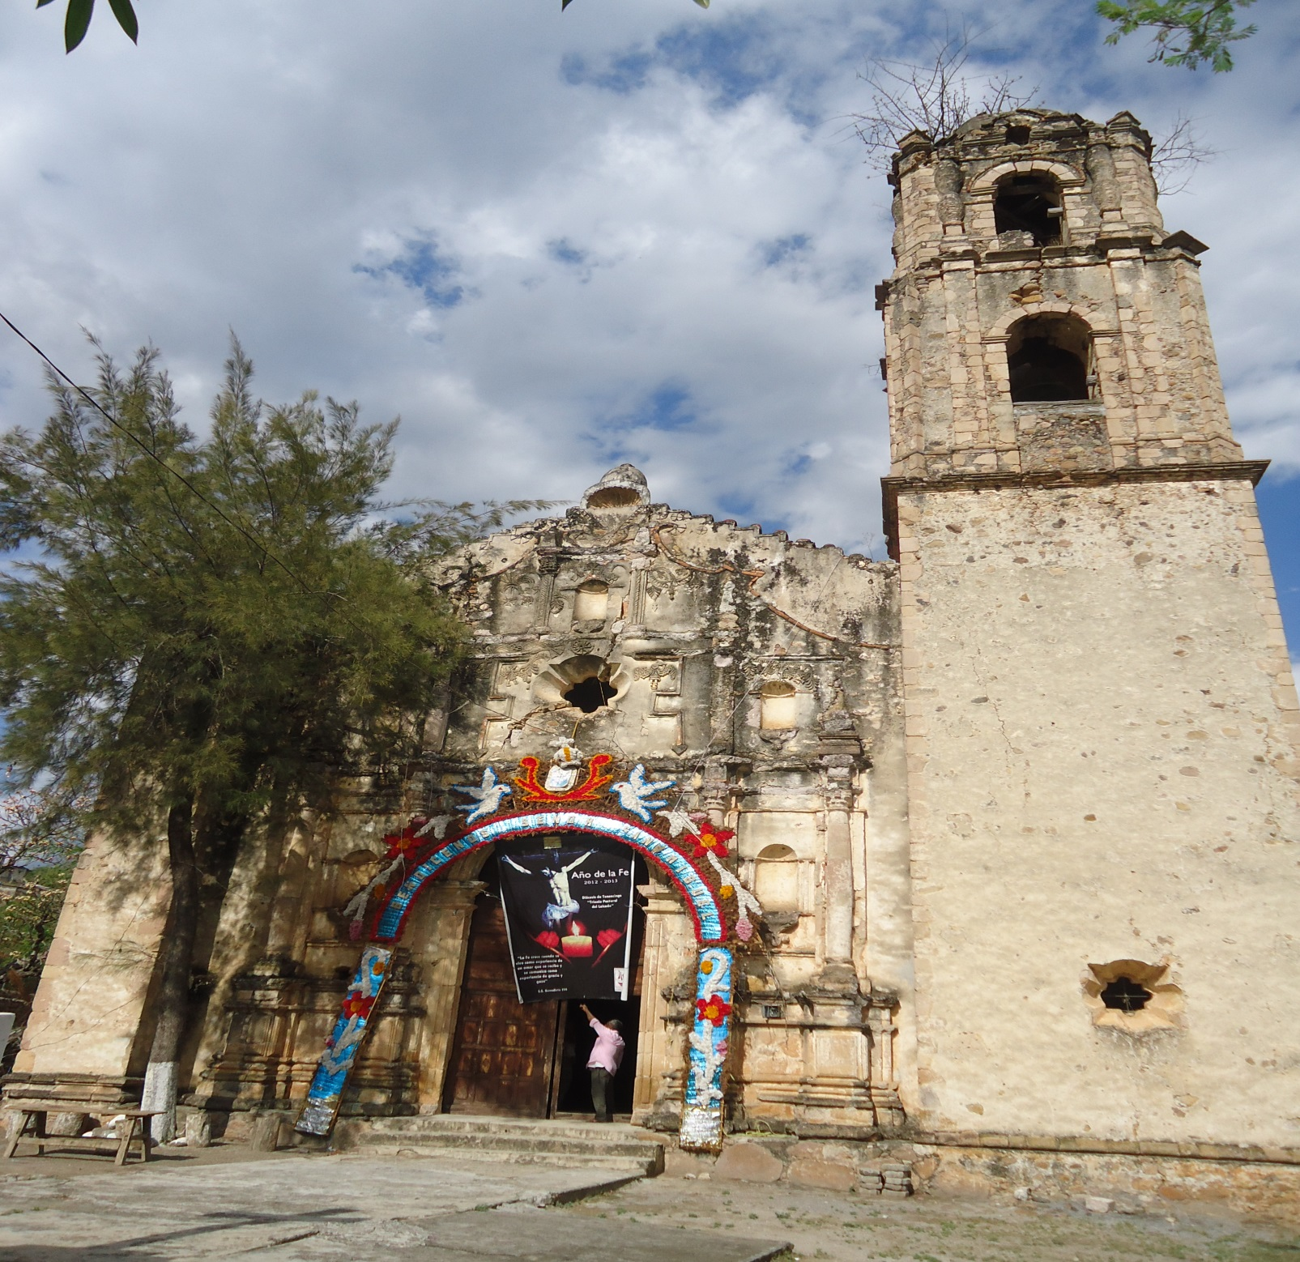
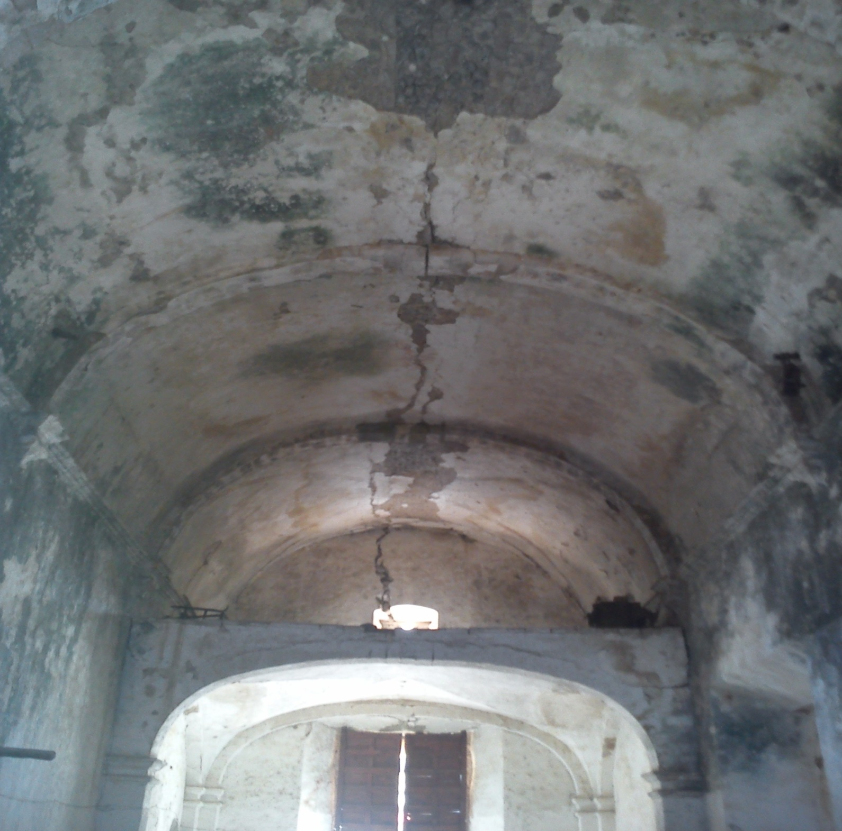

El edificio ubicado en la comunidad de Atzumpa, donde se encuentra situada la escuela tel. sec. “sentimientos de la nación” en la cual se realizó una inspección de manera directa, percatándonos de que los muros están construidos a base de block con loza de concreto, la estructura del inmueble se encuentra dañada por la mayoría de sus muros tanto en el exterior como el interior, lo que ha provocado filtraciones de agua y por consecuencia humedad.
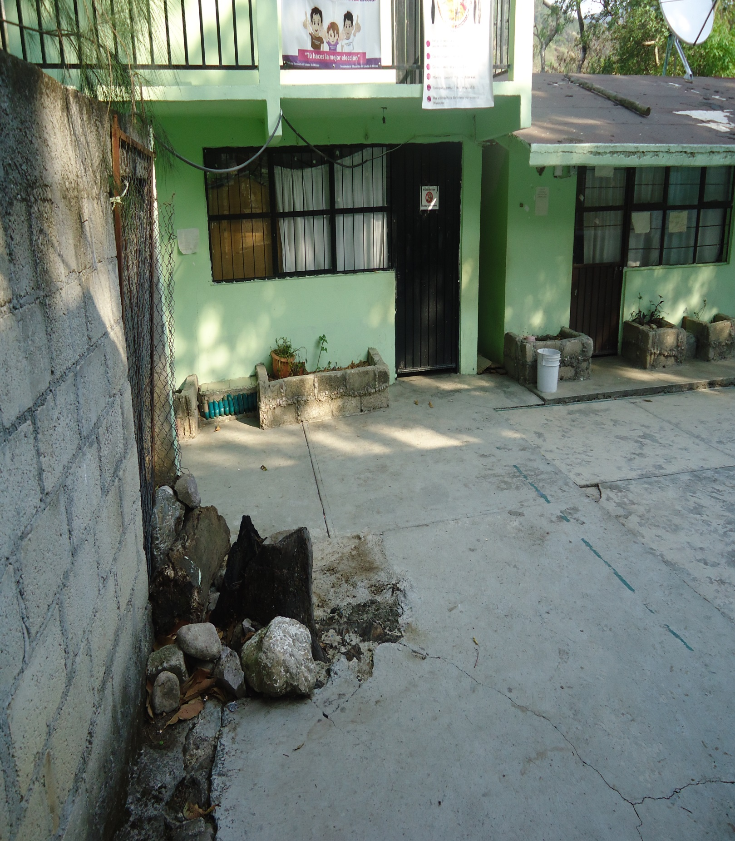

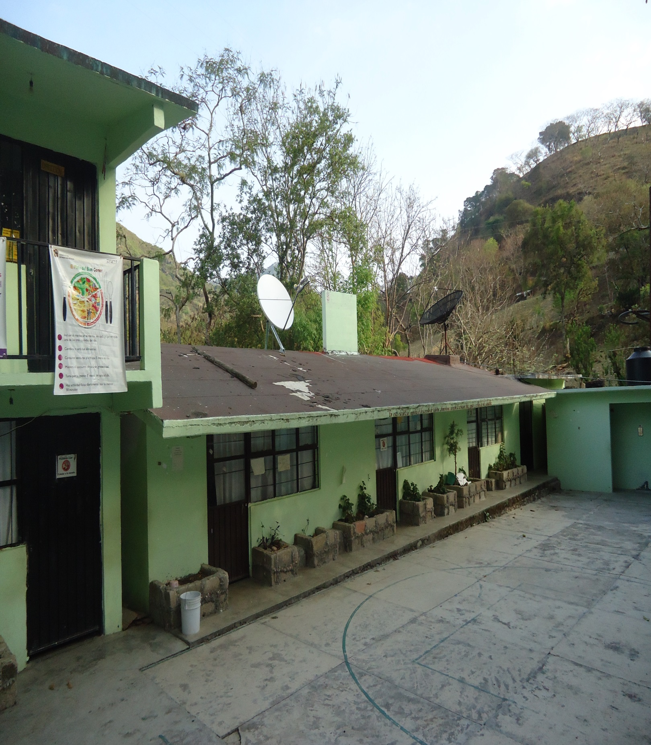

SECCIÓN VI
DESCRIPCIÓN Y CLASIFICACIÓN DEL SUBSISTEMA AFECTABLE

VI. DESCRIPCIÓN Y CLASIFICACION DEL SUBSISTEMA AFECTABLE

Se trata de un sistema compuesto por el hombre y su entorno físico, incluye a la población, los elementos básicos de subsistencia; los bienes materiales y la naturaleza, donde pueden materializarse los desastres al presentarse un agente perturbador. Es decir, un sistema afectable puede ser cualquier comunidad o asentamiento, área productiva o ambiente humano; el impacto es cualquier incidencia de un agente o suceso perturbador sobre el sistema afectable, produciendo efectos indeseables o daños de diversos tipos: Humanos, materiales, productivos, ecológicos y sociales.

Para identificar los sistemas de subsistencia deben considerarse las necesidades y los satisfactores básicos de los individuos, de los grupos y de la comunidad, tales como alimentación, abrigo, seguridad etc.

Se distinguen tres tipos de interrelación que permiten comprender el funcionamiento y desarrollo del asentamiento humano en condiciones normales ante las calamidades.

A).- Por dependencia: surge cuando un sistema de subsistencia es capaz de dislocar el funcionamiento normal de otro, lo que ocasiona una calamidad.

En el caso de la dependencia de la industria respecto del suministro de energía eléctrica, cuando ésta falla el sistema productivo se paraliza.

B)- Por efectos negativos: En este es necesario determinar y localizar los efectos negativos de los sistemas de subsistencia, es vital para impedir que se conviertan en desastre y para disminuir su capacidad de aumentar los efectos de otros desastres. Ejemplo de esto es el hundimiento del Centro histórico de la Ciudad de México por la sobre explotación de los mantos acuíferos.

C)- Por peligrosidad: Se presenta cuando algunos de los sistemas de subsistencia incluyen materiales o equipo que puedan provocar un desastre en caso de accidente.

Es necesario mencionar en este apartado la importancia del término VULNERABILIDAD que es la susceptibilidad de un agente afectable a ser alterado o de cambiar su estado normal ante el impacto de un agente perturbador.

REGISTROS ADMINISTRATIVOS DEL SUBSISTEMA FECTABLE
 | 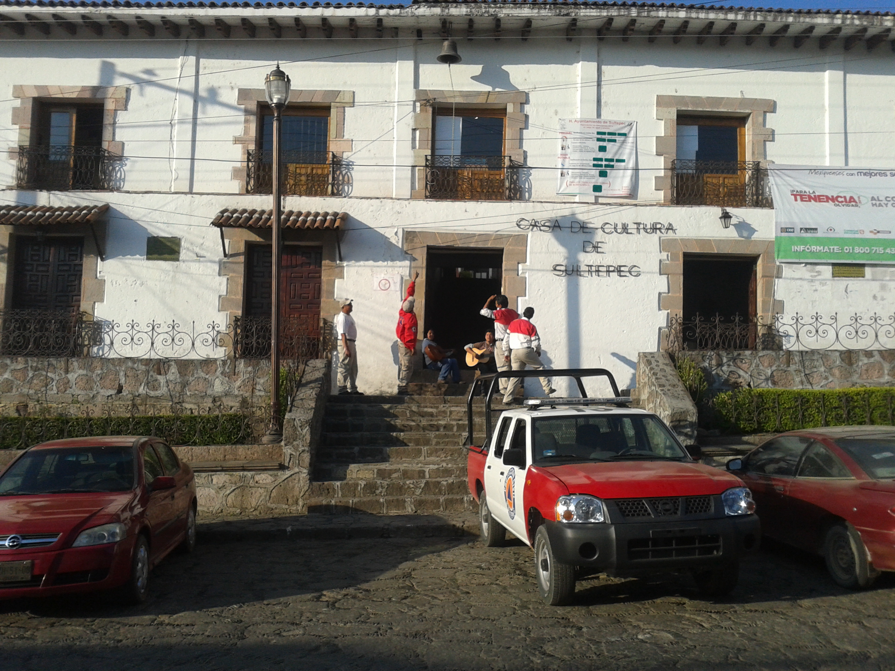
 | CENTROS CULTURALES | FACTORES  SOCIO-ORGANIZATIVOS

CENTROS CULTURALES (2 Registros)

Municipio: |  | SULTEPEC |  |  |  | 049 |  |  | Número consecutivo  (identificador en el plano) |  |  |  |  |  | 1 | MAPA1-3C
 |  |  |  |  |  | Clave Municipio |  |  |  |  |  |  |  |  | 1 | Plano / Cuadrante
1.- Datos Generales |  |  |  |  |  |  |  |  | 2.- Datos específicos
Fecha de la información: |  |  |  | 03-MAY-2013 |  |  |  |  |  | Centro: | AUDITORIO
Localidad: | SULTEPEC DE PEDRO ASCENCIO DE ALQUISIRAS |  |  |  |  |  | 051 |  |  | Nombre: |  | AUDITORIO MUNICIPAL ALFREDO DEL MAYO VELEZ
 |  |  |  |  |  |  | Clave Localidad
Sublocalidad: |  |  | CENTRO |  |  |  | 003 |  |  | Responsable: |  |  |  | PRESIDENCIA MUNICIPAL
 |  |  |  |  |  |  | Clave Sublocalidad
Categoría Administrativa: |  |  |  |  | BARRIO |  |  |  |  | Capacidad: |  |  | 800 PERSONAS
Dirección: | AV. 5 DE MAYO |  |  |  |  |  |  |  |  | Horario: | HRS.
Teléfonos: | 01(716) 148-01-62 |  |  |  |  |  |  | CP: 51600

Municipio: |  | SULTEPEC |  |  |  | 049 |  |  | Número consecutivo  (identificador en el plano) |  |  |  |  |  | 2 | MAPA1-3C
 |  |  |  |  |  | Clave Municipio |  |  |  |  |  |  |  |  | 2 | Plano / Cuadrante
1.- Datos Generales |  |  |  |  |  |  |  |  | 2.- Datos específicos
Fecha de la información: |  |  |  | 03-MAY-2013 |  |  |  |  |  | Centro: | CASA DE CULTURA
Localidad: | SULTEPEC DE PEDRO ASCENCIO DE ALQUISIRAS |  |  |  |  |  | 051 |  |  | Nombre: |  | CASA DE CULTURA
 |  |  |  |  |  |  | Clave Localidad
Sublocalidad: |  |  | CENTRO |  |  |  | 003 |  |  | Responsable: |  |  |  | LIC. ADAI CAMPUZANO DIAZ
 |  |  |  |  |  |  | Clave Sublocalidad
Categoría Administrativa: |  |  |  |  | BARRIO |  |  |  |  | Capacidad: |  |  | 650 PERSONAS
Dirección: | CALLEJON VICTORIA |  |  |  |  |  |  |  |  | Horario: | 09:00 A 18:00 HRS.
Teléfonos: |  |  |  |  |  |  |  | CP: 51600

 | 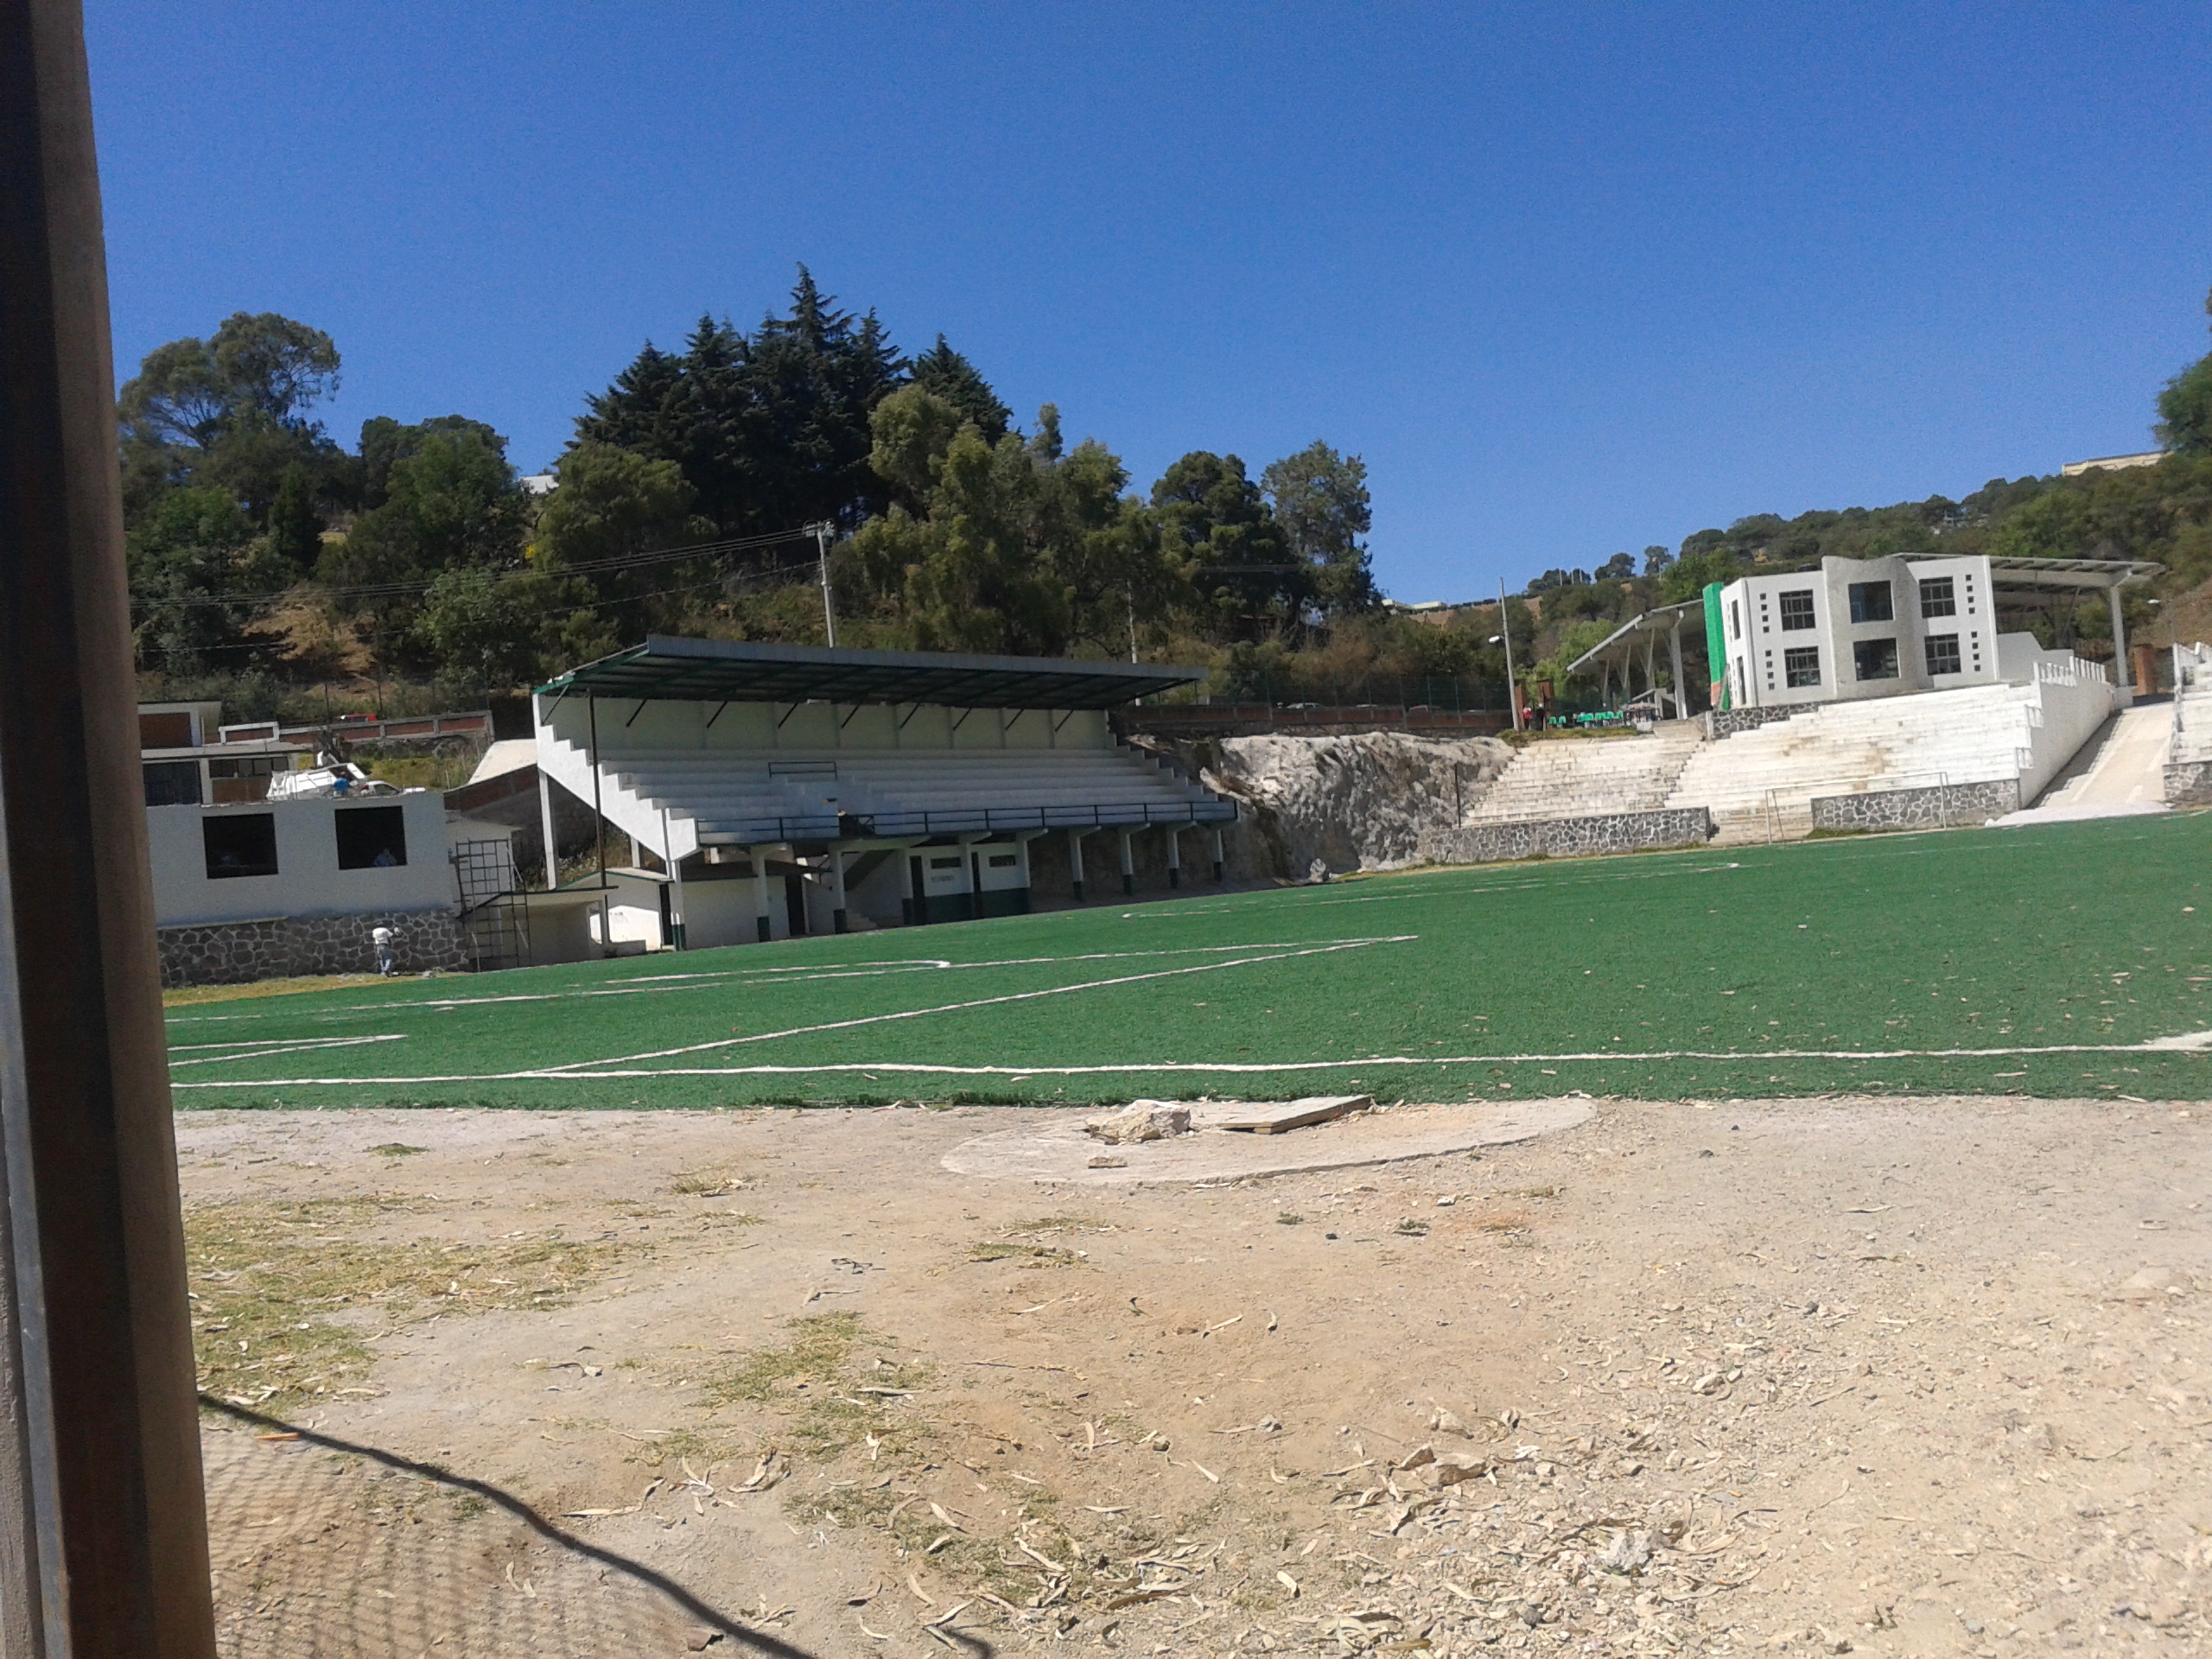
 | CENTROS RECREATIVOS | FACTORES  SOCIO-ORGANIZATIVOS
CENTROS RECREATIVOS

CENTROS RECREATIVOS (2 Registros)

Municipio: |  | SULTEPEC |  |  |  | 049 |  |  | Número consecutivo  (identificador en el plano) |  |  |  |  |  | 1 | MAPA1-3C
 |  |  |  |  |  | Clave Municipio |  |  |  |  |  |  |  |  | 1 | Plano / Cuadrante
1.- Datos Generales |  |  |  |  |  |  |  |  | 2.- Datos específicos
Fecha de la información: |  |  |  |  | 03-MAY-2013 |  |  |  |  | Nombre: | PLAZA DE TOROS LA VERONICA “ ”
Localidad: | SULTEPEC DE PEDRO ASCENCIO DE ALQUISIRAS |  |  |  |  |  | 051
 |  |  |  |  |  |  | Clave Localidad |  |  | Responsable: |  |  | H. AYUNTAMIENTO CONSTITUCIONAL DE SULTEPEC, MEXICO
Sublocalidad: |  |  | LA VERACRUZ |  |  |  | 009 |  |  | Capacidad: |  | 2,500 PERSONAS
 |  |  |  |  |  |  | Clave Sublocalidad |  |  | Días laborables: |  |  |  | JUEVES, VIERNES, SABADO, DOMINGO
Categoría Administrativa: |  |  |  | BARRIO |  |  |  |  |  | Horario: |  |  |  | 15:00 A 23:30 HRS.
 |  |  |  |  |  |  |  |  |  | Instalaciones con las que cuenta:
 |  |  |  |  |  |  |  |  |  | Temporada: |  |  |  | SOLO EN LA FERIA REGIONAL Y EVENTOS ESPECIALES
 |  |  |  |  |  |  |  |  |  | Combustibles
Dirección: | AV. MORELOS S/N |  |  |  |  |  |  |  |  | Nombre:
 |  |  |  |  |  |  |  |  |  | Tanques:
Teléfonos: |  |  |  |  |  |  |  | CP: 51600 |  | Capacidad:
 |  |  |  |  |  |  |  |  |  | Total (Lts):

Municipio: |  | SULTEPEC |  |  |  | 049 |  |  | Número consecutivo  (identificador en el plano) |  |  |  |  |  | 2 | MAPA1-3B
 |  |  |  |  |  | Clave Municipio |  |  |  |  |  |  |  |  | 2 | Plano / Cuadrante
1.- Datos Generales |  |  |  |  |  |  |  |  | 2.- Datos específicos
Fecha de la información: |  |  |  |  | 03-MAY-2013 |  |  |  |  | Nombre: | UNIDAD DEPORTIVA “ ADOLFO LOPEZ MATEOS”
Localidad: | SULTEPEC DE PEDRO ASCENCIO DE ALQUISIRAS |  |  |  |  |  | 051
 |  |  |  |  |  |  | Clave Localidad |  |  | Responsable: |  |  | H. AYUNTAMIENTO CONSTITUCIONAL DE SULTEPEC, MEXICO
Sublocalidad: |  |  | COAXUSCO |  |  |  | 004 |  |  | Capacidad: |  | 1,000 PERSONAS
 |  |  |  |  |  |  | Clave Sublocalidad |  |  | Días laborables: |  |  |  | TODOS LOS DIAS DE LA SEMANA
Categoría Administrativa: |  |  |  | BARRIO |  |  |  |  |  | Horario: |  |  |  | 07:00 A 21:00 HRS.
 |  |  |  |  |  |  |  |  |  | Instalaciones con las que cuenta:
 |  |  |  |  |  |  |  |  |  | Temporada: |  |  |  | TODO EL AÑO
 |  |  |  |  |  |  |  |  |  | Combustibles
Dirección: | DOMICILIO CONOCIDO S/N |  |  |  |  |  |  |  |  | Nombre:
 |  |  |  |  |  |  |  |  |  | Tanques:
Teléfonos: |  |  |  |  |  |  |  | CP: 51600 |  | Capacidad:
 |  |  |  |  |  |  |  |  |  | Total (Lts):

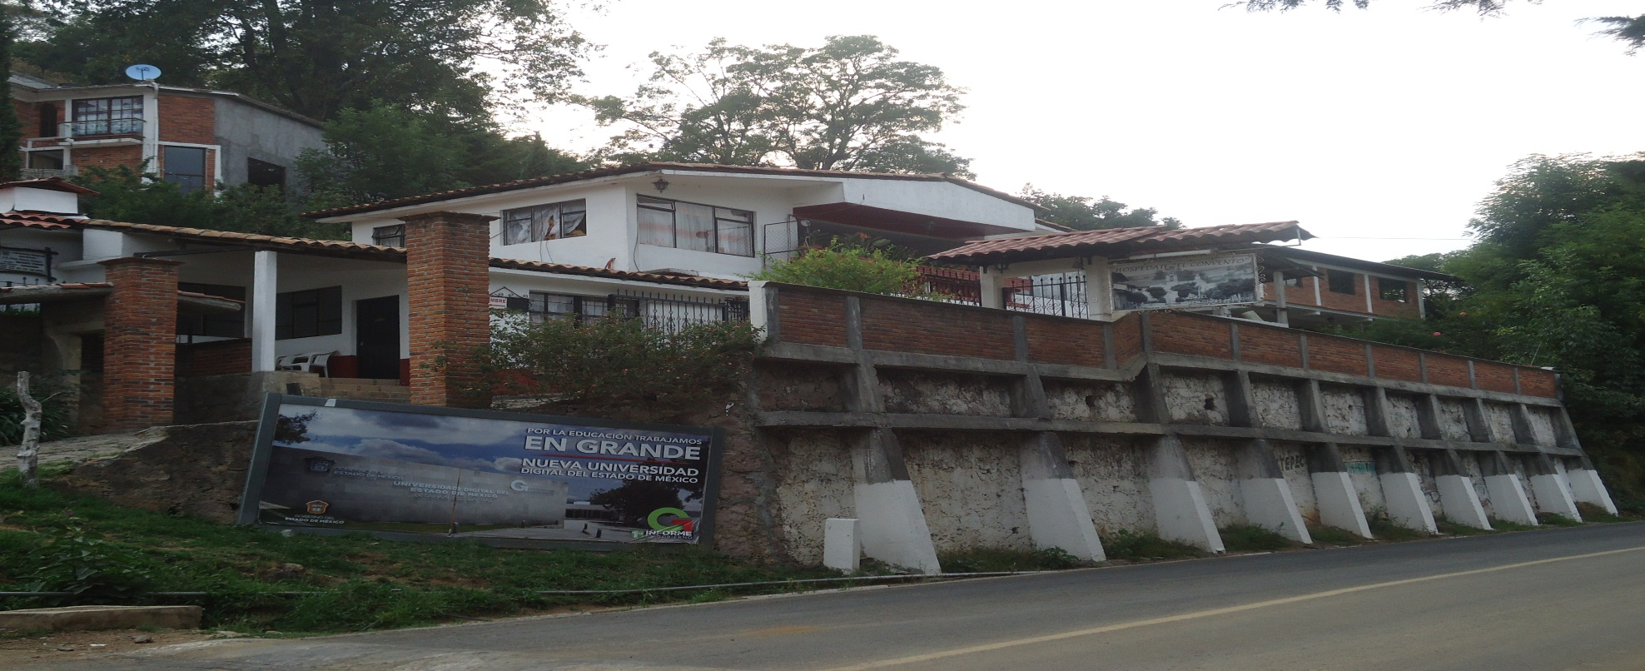
HOSPEDAJES

HOSPEDAJE (3 Registros)

Municipio: |  | SULTEPEC |  |  |  | 049 |  |  | Número consecutivo  (identificador en el mapa) |  |  |  |  |  | 1 |  | MAPA1-3C
 |  |  |  |  |  | Clave Municipio |  |  |  |  |  |  |  |  |  |  | Mapa / Cuadrante
1.- Datos Generales |  |  |  |  |  |  |  |  | 2.- Datos específicos
Fecha de la información: |  |  |  |  | 03-MAY-2013 |  |  |  |  | Nombre: | EL CONVETO
Localidad: |  |  | SULTEPEC DE PEDRO ASCENCIO |  |  |  | 051
 |  |  |  |  |  |  | Clave Localidad |  |  | Categoría: |  | DOS ESTRELLAS
Sublocalidad: |  |  |  | EL CONVENTO |  |  | 005 |  |  | Responsable: |  |  | DR. GUILLERMO NAVARRO OCAMPO
 |  |  |  |  |  |  | Clave Sublocalidad |  |  | No. de habitaciones: |  |  |  | 8
 |  |  |  |  |  |  |  |  |  | Instalaciones con las que cuenta: |  |  |  | ESTACIONAMIENTO
Categoría Administrativa: |  |  |  |  | BARRIO |  |  |  |  | Temporada de mayor afluencia: |  |  |  |  |  | FEBRERO
 |  |  |  |  |  |  |  |  |  | Combustibles
Dirección: | CARR. SULTEPEC-TOLUCA |  |  |  |  |  |  |  |  | Nombre:: |  | GAS L.P.
 |  |  |  |  |  |  |  |  |  | Tanques:
 |  |  |  |  |  |  |  |  |  | Capacidad:
Teléfonos: | 01(716)1-48-00-97 |  |  |  |  |  |  | CP: 51600
 |  |  |  |  |  |  |  |  |  | Total (Lts):
Municipio: |  | SULTEPEC |  |  |  | 049 |  |  | Número consecutivo  (identificador en el mapa) |  |  |  |  |  | 2 |  | MAPA1-3C
 |  |  |  |  |  | Clave Municipio |  |  |  |  |  |  |  |  |  |  | Mapa / Cuadrante
1.- Datos Generales |  |  |  |  |  |  |  |  | 2.- Datos específicos
Fecha de la información: |  |  |  |  | 03-MAY-2013 |  |  |  |  | Nombre: | EL CENTRO
Localidad: |  |  | SULTEPEC DE PEDRO ASCENCIO |  |  |  | 051
 |  |  |  |  |  |  | Clave Localidad |  |  | Categoría: |  | DOS ESTRELLAS
Sublocalidad: |  |  |  | EL CENTRO |  |  | 005 |  |  | Responsable: |  |  | C. CAMERINO ARELLANO GOROSTIETA
 |  |  |  |  |  |  | Clave Sublocalidad |  |  | No. de habitaciones: |  |  |  | 10
 |  |  |  |  |  |  |  |  |  | Instalaciones con las que cuenta: |  |  |  | ESTACIONAMIENTO
Categoría Administrativa: |  |  |  |  | BARRIO |  |  |  |  | Temporada de mayor afluencia: |  |  |  |  |  | FEBRERO
 |  |  |  |  |  |  |  |  |  | Combustibles
Dirección: | FRENTE A LA COMEX |  |  |  |  |  |  |  |  | Nombre:: |  | GAS L.P.
 |  |  |  |  |  |  |  |  |  | Tanques:
 |  |  |  |  |  |  |  |  |  | Capacidad:
Teléfonos: | 01(716)14-8-02-42 |  |  |  |  |  |  | CP: 51600
 |  |  |  |  |  |  |  |  |  | Total (Lts):

Municipio: |  | SULTEPEC |  |  |  | 049 |  |  | Número consecutivo  (identificador en el mapa) |  |  |  |  |  | 5 |  | MAPA1-4C
 |  |  |  |  |  | Clave Municipio |  |  |  |  |  |  |  |  |  |  | Mapa / Cuadrante
1.- Datos Generales |  |  |  |  |  |  |  |  | 2.- Datos específicos
Fecha de la información: |  |  |  |  | 03-MAY-2013 |  |  |  |  | Nombre: | CABAÑAS EL MIRADOR
Localidad: |  |  | SULTEPEC DE PEDRO ASCENCIO |  |  |  | 051
 |  |  |  |  |  |  | Clave Localidad |  |  | Categoría: |  | CLASE ECONOMICA
Sublocalidad: |  |  |  | SAN MIGUEL |  |  | 007 |  |  | Responsable: |  |  | C. DANIEL SOTELO
 |  |  |  |  |  |  | Clave Sublocalidad |  |  | No. de habitaciones: |  |  |  | 10
 |  |  |  |  |  |  |  |  |  | Instalaciones con las que cuenta: |  |  |  | ESTACIONAMIENTO
Categoría Administrativa: |  |  |  |  | BARRIO |  |  |  |  | Temporada de mayor afluencia: |  |  |  |  |  | FEBRERO - MARZO
 |  |  |  |  |  |  |  |  |  | Combustibles
Dirección: | CARR. SULTEPEC-LA GOLETA |  |  |  |  |  |  |  |  | Nombre:: |  | GAS L.P.
 |  |  |  |  |  |  |  |  |  | Tanques: |  | 3
 |  |  |  |  |  |  |  |  |  | Capacidad: |  | 3(900)
Teléfonos: |  |  |  |  |  |  |  | CP: 51600
 |  |  |  |  |  |  |  |  |  | Total (Lts):

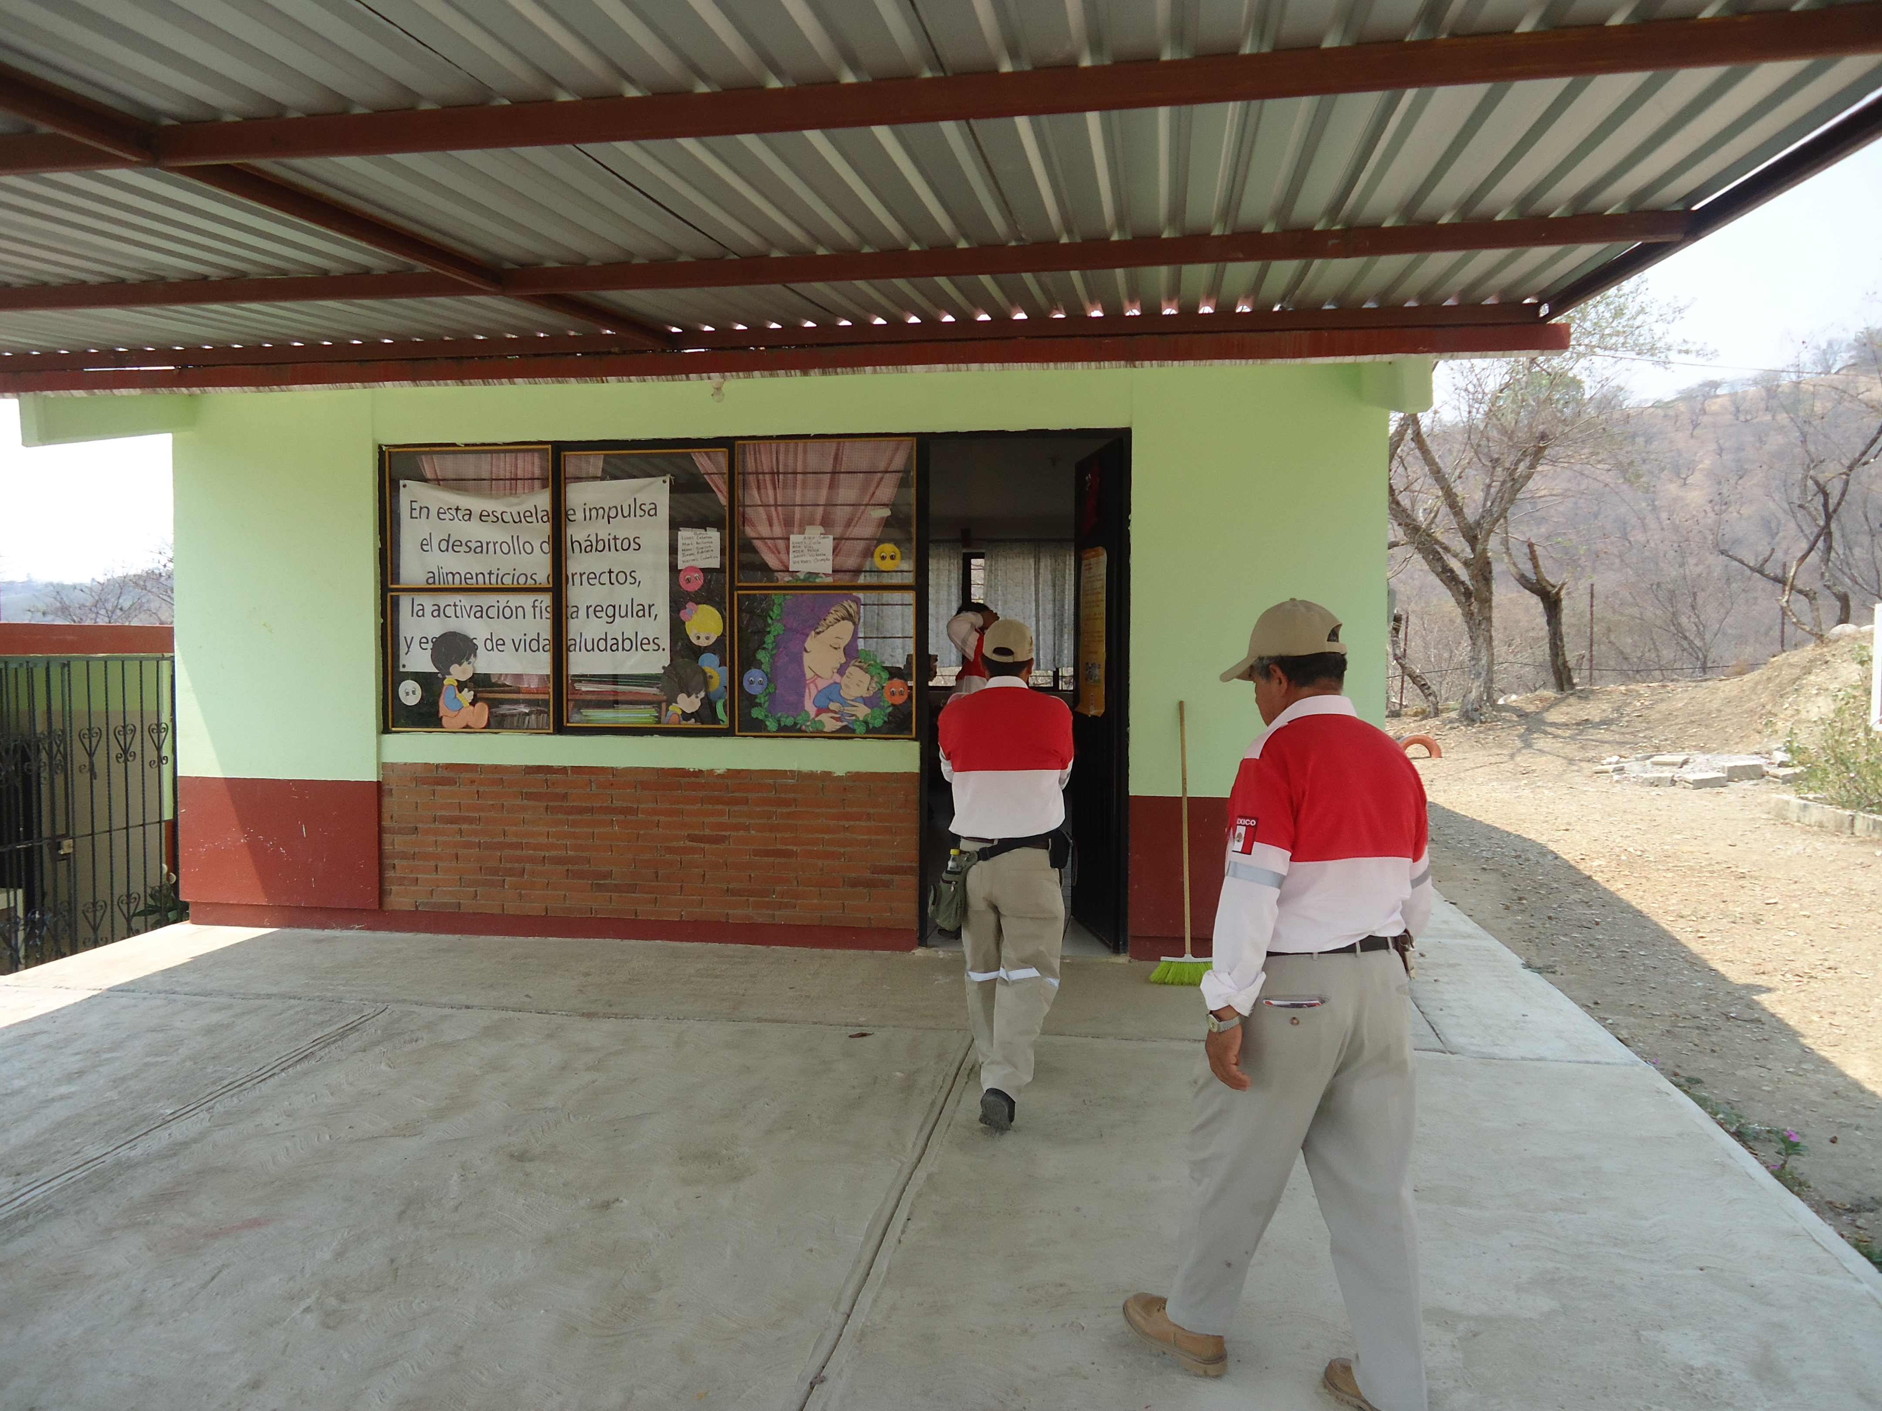
INSTITUCIONES EDUCATIVAS Y DE REHABILITACIÓN (PREESCOLARES)

Municipio: |  | SULTEPEC |  |  | 081 |  | Número consecutivo  (identificador en el mapa) |  |  |  |  | 01 | MAPA1-3C
 |  |  |  |  | Clave Municipio |  |  |  |  |  |  | 01 | Mapa / Cuadrante
1.- Datos Generales |  |  |  |  |  |  | 2.- Datos específicos
Fecha de la información: |  |  |  | 08-ENERO-2014 |  |  | Escolaridad: | PREESCOLAR
 |  |  |  |  |  |  | Nombre: | EVANGELINA OZUNA PEREZ
Localidad: | SULTEPEC DE PEDRO ASCENCIO |  |  |  | 051 |  | Tipo: PUBLICA |  |  |  | Nivel: BASICO
 |  |  |  |  | Clave Localidad |  | Clave del centro de trabajo (CCT): 15EJN01156L
 |  |  |  |  |  |  | Categoria: ESCUELA
Sublocalidad: |  |  | CENTRO |  | 003 |  | Responsable: |  | PROF. EMELIA REBECA CARBAJAL SANCHEZ
 |  |  |  |  | Clave Sublocalidad
 |  |  |  |  |  |  | Turno: |  | MATUTINO
Categoría Administrativa: |  |  |  | BARRIO |  |  | Horario: |  | 08:30 A 13:30
 |  |  |  |  |  |  | Aulas: |  | 6
Dirección: | AV. JOSE MA. COSS |  |  |  |  |  | Alumnos: |  | 145
 |  |  |  |  |  |  | Docentes: |  | 8
 |  |  |  |  |  |  | Personal diverso: |  | 8
 |  |  |  |  |  |  | Número de internos
Teléfonos: 01(716) 1-48-03-28 |  |  |  |  |  | CP: 51600 | Instalaciones con las que cuenta: |  |  | SALA DE USOS MULTIPLES, BAÑOS, DIRECCION, SALON DE APOYO PARA NIÑOS CON DEFICIENCIAS

Municipio: |  | SULTEPEC |  |  | 081 |  | Número consecutivo  (identificador en el mapa) |  |  |  |  | 02 | MAPA1-2C
 |  |  |  |  | Clave Municipio |  |  |  |  |  |  | 02 | Mapa / Cuadrante
1.- Datos Generales |  |  |  |  |  |  | 2.- Datos específicos
Fecha de la información: |  |  |  | 08-ENERO-2014 |  |  | Escolaridad: | PREESCOLAR
 |  |  |  |  |  |  | Nombre: | MANUEL GONZALEZ
Localidad: | CAPULA |  |  |  | 006 |  | Tipo: PUBLICA |  |  |  | Nivel: BASICO
 |  |  |  |  | Clave Localidad |  | Clave del centro de trabajo (CCT): 15DJN0644Z
 |  |  |  |  |  |  | Categoria: ESCUELA
Sublocalidad: |  |  | CAPULA |  | 000 |  | Responsable: |  | PROFRA. ISABEL GARCÌA RAMIREZ
 |  |  |  |  | Clave Sublocalidad
 |  |  |  |  |  |  | Turno: |  | MATUTINO
Categoría Administrativa: |  |  |  | DELEGACION |  |  | Horario: |  | 08:30 A 14:00
 |  |  |  |  |  |  | Aulas: |  | 2
Dirección: | DOMICILIO CONOCIDO |  |  |  |  |  | Alumnos: |  | 62
 |  |  |  |  |  |  | Docentes: |  | 2
 |  |  |  |  |  |  | Personal diverso:
 |  |  |  |  |  |  | Número de internos
Teléfonos: |  |  |  |  |  | CP: 51600 | Instalaciones con las que cuenta: |  |  | DIRECCION, SANITARIOS, BIBLIOTECA, BODEGA

Municipio: |  | SULTEPEC |  |  | 081 |  | Número consecutivo  (identificador en el mapa) |  |  |  |  | 03 | MAPA1-2C
 |  |  |  |  | Clave Municipio |  |  |  |  |  |  | 03 | Mapa / Cuadrante
1.- Datos Generales |  |  |  |  |  |  | 2.- Datos específicos
Fecha de la información: |  |  |  | 08-ENERO-2014 |  |  | Escolaridad: | PREESCOLAR
 |  |  |  |  |  |  | Nombre: | JUAN ESCUTIA
Localidad: | LA ALBARRADA |  |  |  | 002 |  | Tipo: PUBLICA |  |  |  | Nivel: BASICO
 |  |  |  |  | Clave Localidad |  | Clave del centro de trabajo (CCT): 15KJN00751
 |  |  |  |  |  |  | Categoria: ESCUELA
Sublocalidad: |  |  | LA ALBARRADA |  | 000 |  | Responsable: |  | PROF. DULCE MARLEN APOLINAR AVILA
 |  |  |  |  | Clave Sublocalidad
 |  |  |  |  |  |  | TURNO |  | MATUTINO
Categoría Administrativa: |  |  |  | DELEGACION |  |  | Horario: |  | 09:00 A 13:30
 |  |  |  |  |  |  | Aulas: |  | 1
Dirección: | DOMICILIO CONOCIDO |  |  |  |  |  | Alumnos: |  | 12
 |  |  |  |  |  |  | Docentes: |  | 2
 |  |  |  |  |  |  | Personal diverso:
 |  |  |  |  |  |  | Número de internos
Teléfonos: |  |  |  |  |  | CP: 51600 | Instalaciones con las que cuenta: |  |  | 1 AULA

Municipio: |  | SULTEPEC |  |  | 081 |  | Número consecutivo  (identificador en el mapa) |  |  |  |  | 04 | MAPA1-3C
 |  |  |  |  | Clave Municipio |  |  |  |  |  |  | 04 | Mapa / Cuadrante
1.- Datos Generales |  |  |  |  |  |  | 2.- Datos específicos
Fecha de la información: |  |  |  | 08-ENERO-2014 |  |  | Escolaridad: | PREESCOLAR
 |  |  |  |  |  |  | Nombre: | JN. FRANCISCO GONZALEZ BOCANEGRA
Localidad: | SAN MARTIN |  |  |  | 050 |  | Tipo: PUBLICA |  |  |  | Nivel: BASICO
 |  |  |  |  | Clave Localidad |  | Clave del centro de trabajo (CCT) 15EJN2943K
 |  |  |  |  |  |  | Categoria: ESCUELA
Sublocalidad: |  |  | SAN MARTIN |  | 003 |  | Responsable: |  | PROF. MARIA DE JESUS RODRIGUEZ HERNANDEZ
 |  |  |  |  | Clave Sublocalidad
 |  |  |  |  |  |  | Turno: |  | MATUTINO
Categoría Administrativa: |  |  |  | BARRIO |  |  | Horario: |  | 08:45 A 13:30
 |  |  |  |  |  |  | Aulas: |  | 1
Dirección: | CONOCIDO |  |  |  |  |  | Alumnos: |  | 16
 |  |  |  |  |  |  | Docentes: |  | 1
 |  |  |  |  |  |  | Personal diverso: |  | 1
 |  |  |  |  |  |  | Número de internos
Teléfonos: |  |  |  |  |  | CP: 51600 | Instalaciones con las que cuenta: |  |  | 1 AULA

Municipio: |  | SULTEPEC |  |  | 081 |  | Número consecutivo  (identificador en el mapa) |  |  |  |  | 05 | MAPA1-3C
 |  |  |  |  | Clave Municipio |  |  |  |  |  |  | 05 | Mapa / Cuadrante
1.- Datos Generales |  |  |  |  |  |  | 2.- Datos específicos
Fecha de la información: |  |  |  | 08-ENERO-2014 |  |  | Escolaridad: | PREESCOLAR
 |  |  |  |  |  |  | Nombre: | PEDRO ASENCIO DE ALQUISIRAS
Localidad: | DIEGO SANCHEZ |  |  |  | 013 |  | Tipo: PUBLICA |  |  |  | Nivel: BASICO
 |  |  |  |  | Clave Localidad |  | Clave del centro de trabajo (CCT): 15DJN0647X
 |  |  |  |  |  |  | Categoria: ESCUELA
Sublocalidad: |  |  | DIEGO SANCHEZ |  | 057 |  | Responsable: |  | PROF. VERONICA GARCIA CRUZ
 |  |  |  |  | Clave Sublocalidad
 |  |  |  |  |  |  | Turno: |  | MATUTINO
Categoría Administrativa: |  |  |  | DELEGACION |  |  | Horario: |  | 08:30 A 13:00
 |  |  |  |  |  |  | Aulas: |  | 2
Dirección: |  |  |  |  |  |  | Alumnos: |  | 35
 |  |  |  |  |  |  | Docentes: |  | 2
 |  |  |  |  |  |  | Personal diverso: |  | 2
 |  |  |  |  |  |  | Número de internos
Teléfonos: |  |  |  |  |  | CP: 51600 | Instalaciones con las que cuenta: |  |  | 2 AULAS

Municipio: |  | SULTEPEC |  |  | 081 |  | Número consecutivo  (identificador en el mapa) |  |  |  |  | 06 | MAPA GENERAL-2F
 |  |  |  |  | Clave Municipio |  |  |  |  |  |  | 06 | Mapa / Cuadrante
1.- Datos Generales |  |  |  |  |  |  | 2.- Datos específicos
Fecha de la información: |  |  |  | 08-ENERO-2014 |  |  | Escolaridad: | PREESCOLAR
 |  |  |  |  |  |  | Nombre: | HORACIO ZUÑIGA
Localidad: | LA CIENEGA |  |  |  | 008 |  | Tipo: PUBLICA |  |  |  | Nivel: BASICO
 |  |  |  |  | Clave Localidad |  | Clave del centro de trabajo (CCT): 15DJN0650K
 |  |  |  |  |  |  | Categoria: ESCUELA
Sublocalidad: |  |  | LA CIENEGA |  | 000 |  | Responsable: |  | PROFRA. CONNY MARITZA GONZALEZ LOPEZ
 |  |  |  |  | Clave Sublocalidad
 |  |  |  |  |  |  | Turno: |  | MATUTINO
Categoría Administrativa: |  |  |  | DELEGACION |  |  | Horario: |  | 09:00 A 13-:30
 |  |  |  |  |  |  | Aulas: |  | 1
Dirección: | DOMICILIO CONOCIDO |  |  |  |  |  | Alumnos: |  | 9
 |  |  |  |  |  |  | Docentes: |  | 1
 |  |  |  |  |  |  | Personal diverso:
 |  |  |  |  |  |  | Número de internos
Teléfonos: |  |  |  |  |  | CP: 51600 | Instalaciones con las que cuenta: |  |  | 1 AULA

Municipio: |  | SULTEPEC |  |  | 081 |  | Número consecutivo  (identificador en el mapa) |  |  |  |  | 07 | MAPA1-3C
 |  |  |  |  | Clave Municipio |  |  |  |  |  |  | 07 | Mapa / Cuadrante
1.- Datos Generales |  |  |  |  |  |  | 2.- Datos específicos
Fecha de la información: |  |  |  | 08-ENERO-2014 |  |  | Escolaridad: | PREESCOLAR
 |  |  |  |  |  |  | Nombre: | JARDIN DE NIÑOS HEROES
Localidad: | EL POTRERO DE GUADALUPE |  |  |  | 031 |  | Tipo: PUBLICA |  |  |  | Nivel: BASICO
 |  |  |  |  | Clave Localidad |  | Clave del centro de trabajo (CCT): 15KJN1379L
 |  |  |  |  |  |  | Categoria: ESCUELA
Sublocalidad: |  |  | EL POTRERO DE GUADALUPE |  | 000 |  | Responsable: |  | PROF. CECILIA MEJIA FLORES
 |  |  |  |  | Clave Sublocalidad
 |  |  |  |  |  |  | Turno: |  | MATUTINO
Categoría Administrativa: |  |  |  | DELEGACION |  |  | Horario: |  | 09:00 A 13:00
 |  |  |  |  |  |  | Aulas: |  | 2
Dirección: | CONOCIDO |  |  |  |  |  | Alumnos: |  | 13
 |  |  |  |  |  |  | Docentes: |  | 1
 |  |  |  |  |  |  | Personal diverso:
 |  |  |  |  |  |  | Número de internos
Teléfonos: |  |  |  |  |  | CP: 51600 | Instalaciones con las que cuenta: |  |  | 1 AULA

Municipio: |  | SULTEPEC |  |  | 081 |  | Número consecutivo  (identificador en el mapa) |  |  |  |  | 08 | MAPA GENERAL-3D
 |  |  |  |  | Clave Municipio |  |  |  |  |  |  | 08 | Mapa / Cuadrante
1.- Datos Generales |  |  |  |  |  |  | 2.- Datos específicos
Fecha de la información: |  |  |  | 08-ENERO-2014 |  |  | Escolaridad: | PREESCOLAR
 |  |  |  |  |  |  | Nombre: | SANTIAGO ENRIUEZ DE RIVERA
Localidad: | SAN TA CRUZ TEXCALAPA |  |  |  | 048 |  | Tipo: PUBLICA |  |  |  | Nivel: BASICO
 |  |  |  |  | Clave Localidad |  | Clave del centro de trabajo (CCT): 15EJN3313C
 |  |  |  |  |  |  | Categoria: ESCUELA
Sublocalidad: |  |  | EL ORO |  | 000 |  | Responsable: |  | PROFRVIRGINIA ROA FLORES
 |  |  |  |  | Clave Sublocalidad
 |  |  |  |  |  |  | Turno: |  | MATUTINO
Categoría Administrativa: |  |  |  | BARRIO |  |  | Horario: |  | 09:00 A 12:00
 |  |  |  |  |  |  | Aulas: |  | 1
Dirección: | DOMICILIO CONOCIDO |  |  |  |  |  | Alumnos: |  | 19
 |  |  |  |  |  |  | Docentes: |  | 1
 |  |  |  |  |  |  | Personal diverso:
 |  |  |  |  |  |  | Número de internos
Teléfonos: |  |  |  |  |  | CP: 51600 | Instalaciones con las que cuenta:

Municipio: |  | SULTEPEC |  |  | 081 |  | Número consecutivo  (identificador en el mapa) |  |  |  |  | 09 | MAPA GENERAL-3D
 |  |  |  |  | Clave Municipio |  |  |  |  |  |  | 09 | Mapa / Cuadrante
1.- Datos Generales |  |  |  |  |  |  | 2.- Datos específicos
Fecha de la información: |  |  |  | 08-ENERO-2014 |  |  | Escolaridad: | PREESCOLAR
 |  |  |  |  |  |  | Nombre: | IGNACIO ALDAMA
Localidad: | SAN TA CRUZ TEXCALAPA |  |  |  | 048 |  | Tipo: PUBLICA |  |  |  | Nivel: BASICO
 |  |  |  |  | Clave Localidad |  | Clave del centro de trabajo (CCT): 15DJN5765T
 |  |  |  |  |  |  | Categoria: ESCUELA
Sublocalidad: |  |  | LA PAROTA |  | 000 |  | Responsable: |  | PROFRA. ADRIANA HERNANDEZ HERNANDEZ
 |  |  |  |  | Clave Sublocalidad
 |  |  |  |  |  |  | Turno: |  | MATUTINO
Categoría Administrativa: |  |  |  | BARRIO |  |  | Horario: |  | 09:00 A 13:00
 |  |  |  |  |  |  | Aulas: |  | 1
Dirección: | DOMICILIO CONOCIDO |  |  |  |  |  | Alumnos: |  | 10
 |  |  |  |  |  |  | Docentes: |  | 1
 |  |  |  |  |  |  | Personal diverso:
 |  |  |  |  |  |  | Número de internos
Teléfonos: |  |  |  |  |  | CP: 51600 | Instalaciones con las que cuenta:

Municipio: |  | SULTEPEC |  |  | 081 |  | Número consecutivo  (identificador en el mapa) |  |  |  |  | 10 | MAPA GENERAL-2F
 |  |  |  |  | Clave Municipio |  |  |  |  |  |  | 10 | Mapa / Cuadrante
1.- Datos Generales |  |  |  |  |  |  | 2.- Datos específicos
Fecha de la información: |  |  |  | 08-ENERO-2014 |  |  | Escolaridad: | PREESCOLAR
 |  |  |  |  |  |  | Nombre: | JARDIN DE NIÑOS ALFONSO REYES
Localidad: | SANTA CRUZ TEXCALAPA |  |  |  | 049 |  | Tipo: PUBLICA |  |  |  | Nivel: BASICO
 |  |  |  |  | Clave Localidad |  | Clave del centro de trabajo (CCT): 15DJN0247A
 |  |  |  |  |  |  | Categoria: ESCUELA
Sublocalidad: |  |  | SANTA CRUZ TEXCALAPA |  | 000 |  | Responsable: |  | PROF. GERARDO RICARDO SALINAS
 |  |  |  |  | Clave Sublocalidad
 |  |  |  |  |  |  | Turno: |  | MATUTINO
Categoría Administrativa: |  |  |  | BARRIO |  |  | Horario: |  | 09:00 A 14:00
 |  |  |  |  |  |  | Aulas: |  | 2
Dirección: | DOMICILIO CONOCIDO |  |  |  |  |  | Alumnos: |  | 60
 |  |  |  |  |  |  | Docentes: |  | 2
 |  |  |  |  |  |  | Personal diverso: |  | 1
 |  |  |  |  |  |  | Número de internos
Teléfonos: |  |  |  |  |  | CP: 51600 | Instalaciones con las que cuenta: |  |  | DIRECCION Y SANITARIOS

Municipio: |  | SULTEPEC |  |  | 081 |  | Número consecutivo  (identificador en el mapa) |  |  |  |  | 11 | MAPA GENERAL-4H
 |  |  |  |  | Clave Municipio |  |  |  |  |  |  | 11 | Mapa / Cuadrante
1.- Datos Generales |  |  |  |  |  |  | 2.- Datos específicos
Fecha de la información: |  |  |  | 08-ENERO-2014 |  |  | Escolaridad: | PREESCOLAR
 |  |  |  |  |  |  | Nombre: | MARIA LAVALLE URBINA
Localidad: | SAN MIGUELITO |  |  |  | 044 |  | Tipo: PUBLICA |  |  |  | Nivel: BASICO
 |  |  |  |  | Clave Localidad |  | Clave del centro de trabajo (CCT): 15EJN3494L
 |  |  |  |  |  |  | Categoria: ESCUELA
Sublocalidad: |  |  | SAN MIGUELITO |  | 000 |  | Responsable: |  | PROF. CLAUDA AVILES IGLESIAS
 |  |  |  |  | Clave Sublocalidad
 |  |  |  |  |  |  | Turno: |  | MATUTINO
Categoría Administrativa: |  |  |  | DELEGACION |  |  | Horario: |  | 09:00 A 13:00
 |  |  |  |  |  |  | Aulas: |  | 2
Dirección: | DOMICILIO CONOCIDO |  |  |  |  |  | Alumnos: |  | 15
 |  |  |  |  |  |  | Docentes: |  | 1
 |  |  |  |  |  |  | Personal diverso:
 |  |  |  |  |  |  | Número de internos
Teléfonos: |  |  |  |  |  | CP: 51600 | Instalaciones con las que cuenta: |  |  | SANITARIOS

Municipio: |  | SULTEPEC |  |  | 081 |  | Número consecutivo  (identificador en el mapa) |  |  |  |  | 12 | MAPA GENERAL-2E
 |  |  |  |  | Clave Municipio |  |  |  |  |  |  | 12 | Mapa / Cuadrante
1.- Datos Generales |  |  |  |  |  |  | 2.- Datos específicos
Fecha de la información: |  |  |  | 08-ENERO-2014 |  |  | Escolaridad: | PREESCOLAR
 |  |  |  |  |  |  | Nombre: | CIPATLI
Localidad: | SANTO TOMAS DE LAS FLORES |  |  |  | 050 |  | Tipo: PUBLICA |  |  |  | Nivel: BASICO
 |  |  |  |  | Clave Localidad |  | Clave del centro de trabajo (CCT): 15DJN1388J
 |  |  |  |  |  |  | Categoria: ESCUELA
Sublocalidad: |  |  | SANTO TOMAS DE LAS FLORES |  | 000 |  | Responsable: |  | PROF. MARIA ELIZABETH FLORES FLORES
 |  |  |  |  | Clave Sublocalidad
 |  |  |  |  |  |  | Turno: |  | MATUTINO
Categoría Administrativa: |  |  |  | DELEGACION |  |  | Horario: |  | 08:30 A 12:30
 |  |  |  |  |  |  | Aulas: |  | 2
Dirección: | DOMICILIO CONOCIDO |  |  |  |  |  | Alumnos: |  | 34
 |  |  |  |  |  |  | Docentes: |  | 1
 |  |  |  |  |  |  | Personal diverso:
 |  |  |  |  |  |  | Número de internos
Teléfonos: |  |  |  |  |  | CP: 51600 | Instalaciones con las que cuenta: |  |  | SERVICIO DE LUZ,AGUA,FOSA SEPTICA

Municipio: |  | SULTEPEC |  |  | 081 |  | Número consecutivo  (identificador en el mapa) |  |  |  |  | 13 | MAPA GENERAL-3H
 |  |  |  |  | Clave Municipio |  |  |  |  |  |  | 13 | Mapa / Cuadrante
1.- Datos Generales |  |  |  |  |  |  | 2.- Datos específicos
Fecha de la información: |  |  |  | 08-ENERO-2014 |  |  | Escolaridad: | PREESCOLAR
 |  |  |  |  |  |  | Nombre: | VICENTE RIVA PALACIO
Localidad: | MANIATL DE GUADALUPE DE ARRIBA |  |  |  | 021 |  | Tipo: PUBLICA |  |  |  | Nivel: BASICO
 |  |  |  |  | Clave Localidad |  | Clave del centro de trabajo (CCT): 15EJN0590L
 |  |  |  |  |  |  | Categoria: ESCUELA
Sublocalidad: |  |  | MANIAL DE GUADALUPE DE ARRIBA |  | 000 |  | Responsable: |  | PROFRA. CECILIA FRANCISCO GARCÌA
 |  |  |  |  | Clave Sublocalidad
 |  |  |  |  |  |  | Turno: |  | MATUTINO
Categoría Administrativa: |  |  |  | DELEGACION |  |  | Horario: |  | 09:00 A 13:00
 |  |  |  |  |  |  | Aulas: |  | 1
Dirección: | DOMICILIO CONOCIDO |  |  |  |  |  | Alumnos: |  | 19
 |  |  |  |  |  |  | Docentes: |  | 1
 |  |  |  |  |  |  | Personal diverso: |  | 1
 |  |  |  |  |  |  | Número de internos
Teléfonos: |  |  |  |  |  | CP: 51600 | Instalaciones con las que cuenta: |  |  | SANITARIOS

Municipio: |  | SULTEPEC |  |  | 081 |  | Número consecutivo  (identificador en el mapa) |  |  |  |  | 14 | MAPA GENERAL-4H
 |  |  |  |  | Clave Municipio |  |  |  |  |  |  | 14 | Mapa / Cuadrante
1.- Datos Generales |  |  |  |  |  |  | 2.- Datos específicos
Fecha de la información: |  |  |  | 08-ENERO-2014 |  |  | Escolaridad: | PREESCOLAR
 |  |  |  |  |  |  | Nombre: | JUAN ESCUTIA
Localidad: | SAN FRANCISCO DE ASIS |  |  |  | 040 |  | Tipo: PUBLICA |  |  |  | Nivel: BASICO
 |  |  |  |  | Clave Localidad |  | Clave del centro de trabajo (CCT): 15KJN1095C
 |  |  |  |  |  |  | Categoria: ESCUELA
Sublocalidad: |  |  | SAN FRANCISCO DE ASIS |  | 000 |  | Responsable: |  | PROFRA. DORA BELTRAN CASTAÑEDA
 |  |  |  |  | Clave Sublocalidad
 |  |  |  |  |  |  | Turno: |  | MATUTINO
Categoría Administrativa: |  |  |  | DELEGACION |  |  | Horario: |  | 09:00 A 13:30
 |  |  |  |  |  |  | Aulas: |  | 1
Dirección: | DOMICILIO CONOCIDO |  |  |  |  |  | Alumnos: |  | 11
 |  |  |  |  |  |  | Docentes: |  | 1
 |  |  |  |  |  |  | Personal diverso:
 |  |  |  |  |  |  | Número de internos
Teléfonos: |  |  |  |  |  | CP: 51600 | Instalaciones con las que cuenta: |  |  | SANITARIOS

Municipio: |  | SULTEPEC |  |  | 081 |  | Número consecutivo  (identificador en el mapa) |  |  |  |  | 15 | MAPA GENERAL-4H
 |  |  |  |  | Clave Municipio |  |  |  |  |  |  | 15 | Mapa / Cuadrante
1.- Datos Generales |  |  |  |  |  |  | 2.- Datos específicos
Fecha de la información: |  |  |  | 08-ENERO-2014 |  |  | Escolaridad: | PREESCOLAR
 |  |  |  |  |  |  | Nombre: | ALVARO OBREGON
Localidad: | CALVARITO |  |  |  | 005 |  | Tipo: PUBLICA |  |  |  | Nivel: BASICO
 |  |  |  |  | Clave Localidad |  | Clave del centro de trabajo (CCT): 15DJN1588E
 |  |  |  |  |  |  | Categoria: ESCUELA
Sublocalidad: |  |  | CALVARITO |  | 000 |  | Responsable: |  | PROFRA. KARLA PAOLA RIVAS CRUZ
 |  |  |  |  | Clave Sublocalidad
 |  |  |  |  |  |  | Turno: |  | MATUTINO
Categoría Administrativa: |  |  |  | DELEGACION |  |  | Horario: |  | 09:00 A 12:30
 |  |  |  |  |  |  | Aulas: |  | 1
Dirección: | DOMICILIO CONOCIDO |  |  |  |  |  | Alumnos: |  | 14
 |  |  |  |  |  |  | Docentes: |  | 1
 |  |  |  |  |  |  | Personal diverso:
 |  |  |  |  |  |  | Número de internos
Teléfonos: |  |  |  |  |  | CP: 51600 | Instalaciones con las que cuenta: |  |  | SANITARIOS

Municipio: |  | SULTEPEC |  |  | 081 |  | Número consecutivo  (identificador en el mapa) |  |  |  |  | 16 | MAPA GENERAL-4G
 |  |  |  |  | Clave Municipio |  |  |  |  |  |  | 16 | Mapa / Cuadrante
1.- Datos Generales |  |  |  |  |  |  | 2.- Datos específicos
Fecha de la información: |  |  |  | 08-ENERO-2014 |  |  | Escolaridad: | PREESCOLAR
 |  |  |  |  |  |  | Nombre: | RAMON LOPEZ VELARDE
Localidad: | MEXTEPEC |  |  |  | 025 |  | Tipo: PUBLICA |  |  |  | Nivel: BASICO
 |  |  |  |  | Clave Localidad |  | Clave del centro de trabajo (CCT): 15LJN1381M
 |  |  |  |  |  |  | Categoria: ESCUELA
Sublocalidad: |  |  | MEXTEPEC |  | 000 |  | Responsable: |  | PROF. ELVIA CAMPUZANO BARON
 |  |  |  |  | Clave Sublocalidad
 |  |  |  |  |  |  | Turno: |  | MATUTINO
Categoría Administrativa: |  |  |  | DELEGACION |  |  | Horario: |  | 09:00 A 13:30
 |  |  |  |  |  |  | Aulas: |  | 1
Dirección: | DOMICILIO CONOCIDO |  |  |  |  |  | Alumnos: |  | 18
 |  |  |  |  |  |  | Docentes: |  | 1
 |  |  |  |  |  |  | Personal diverso:
 |  |  |  |  |  |  | Número de internos |  |  |  | 19
Teléfonos: |  |  |  |  |  | CP: 51600 | Instalaciones con las que cuenta: |  |  | SANITARIOS, CANCHAS DE BASQUET BOL

Municipio: |  | SULTEPEC |  |  | 081 |  | Número consecutivo  (identificador en el mapa) |  |  |  |  | 17 | MAPA GENERAL-4H
 |  |  |  |  | Clave Municipio |  |  |  |  |  |  | 17 | Mapa / Cuadrante
1.- Datos Generales |  |  |  |  |  |  | 2.- Datos específicos
Fecha de la información: |  |  |  | 08-ENERO-2014 |  |  | Escolaridad: | PREESCOLAR
 |  |  |  |  |  |  | Nombre: | MIGUEL HIDALGO Y COSTILLA
Localidad: | EL RANCHITO |  |  |  | 034 |  | Tipo: PUBLICA |  |  |  | Nivel: BASICO
 |  |  |  |  | Clave Localidad |  | Clave del centro de trabajo (CCT): 15KJN05125
 |  |  |  |  |  |  | Categoria: ESCUELA
Sublocalidad: |  |  | EL RANCHITO |  | 000 |  | Responsable: |  | PROFA.EVA GASPAR HERNADEZ
 |  |  |  |  | Clave Sublocalidad
 |  |  |  |  |  |  | Turno: |  | MATUTINO
Categoría Administrativa: |  |  |  | DELEGACION |  |  | Horario: |  | 09:00 A 13:30
 |  |  |  |  |  |  | Aulas: |  | 1
Dirección: | DOMICILIO CONOCIDO |  |  |  |  |  | Alumnos: |  | 18
 |  |  |  |  |  |  | Docentes: |  | 1
 |  |  |  |  |  |  | Personal diverso:
 |  |  |  |  |  |  | Número de internos
Teléfonos: |  |  |  |  |  | CP: 51600 | Instalaciones con las que cuenta: |  |  | SANITARIOS

Municipio: |  | SULTEPEC |  |  | 081 |  | Número consecutivo  (identificador en el mapa) |  |  |  |  | 18 | MAPA GENERAL-3G
 |  |  |  |  | Clave Municipio |  |  |  |  |  |  | 18 | Mapa / Cuadrante
1.- Datos Generales |  |  |  |  |  |  | 2.- Datos específicos
Fecha de la información: |  |  |  | 08-ENERO-2014 |  |  | Escolaridad: | PREESCOLAR
 |  |  |  |  |  |  | Nombre: | AMADO NERVO
Localidad: | RINCON DE LOS AGUILARES |  |  |  | 038 |  | Tipo: PUBLICA |  |  |  | Nivel: BASICO
 |  |  |  |  | Clave Localidad |  | Clave del centro de trabajo (CCT): 15DJN0649U
 |  |  |  |  |  |  | Categoria: ESCUELA
Sublocalidad: |  |  | RINCON DE LOS AGUILARES |  | 000 |  | Responsable: |  | PROFRA. SILVIA VELAZQUEZ RAMIREZ
 |  |  |  |  | Clave Sublocalidad
 |  |  |  |  |  |  | Turno: |  | MATUTINO
Categoría Administrativa: |  |  |  | DELEGACION |  |  | Horario: |  | 08:30 A 13:00
 |  |  |  |  |  |  | Aulas: |  | 1
Dirección: | DOMICILIO CONOCIDO |  |  |  |  |  | Alumnos: |  | 25
 |  |  |  |  |  |  | Docentes: |  | 1
 |  |  |  |  |  |  | Personal diverso: |  | 1
 |  |  |  |  |  |  | Número de internos
Teléfonos: |  |  |  |  |  | CP: 51600 | Instalaciones con las que cuenta:

Municipio: |  | SULTEPEC |  |  | 081 |  | Número consecutivo  (identificador en el mapa) |  |  |  |  | 19 | MAPA GENERAL-3G
 |  |  |  |  | Clave Municipio |  |  |  |  |  |  | 19 | Mapa / Cuadrante
1.- Datos Generales |  |  |  |  |  |  | 2.- Datos específicos
Fecha de la información: |  |  |  | 08-ENERO-2014 |  |  | Escolaridad: | PREESCOLAR
 |  |  |  |  |  |  | Nombre: | MIGUEL HIDALGO Y COSTILLA
Localidad: | RANCHO SALINAS |  |  |  | 035 |  | Tipo: PUBLICA |  |  |  | Nivel: BASICO
 |  |  |  |  | Clave Localidad |  | Clave del centro de trabajo (CCT): 15KJM1380Y
 |  |  |  |  |  |  | Categoria: ESCUELA
Sublocalidad: |  |  | RANCHO SALINAS |  | 000 |  | Responsable: |  | PROFRA. BEATRIZ ADRIANA FLORES SANTOS
 |  |  |  |  | Clave Sublocalidad
 |  |  |  |  |  |  | Turno: |  | MATUTINO
Categoría Administrativa: |  |  |  | DELEGACION |  |  | Horario: |  | 09:00 A 13:30
 |  |  |  |  |  |  | Aulas: |  | 1
Dirección: | DOMICILIO CONOCIDO |  |  |  |  |  | Alumnos: |  | 7
 |  |  |  |  |  |  | Docentes: |  | 1
 |  |  |  |  |  |  | Personal diverso:
 |  |  |  |  |  |  | Número de internos |  |  |  | 8
Teléfonos: |  |  |  |  |  | CP: 51600 | Instalaciones con las que cuenta:

Municipio: |  | SULTEPEC |  |  | 081 |  | Número consecutivo  (identificador en el mapa) |  |  |  |  | 20 | MAPA GENERAL-3G
 |  |  |  |  | Clave Municipio |  |  |  |  |  |  | 20 | Mapa / Cuadrante
1.- Datos Generales |  |  |  |  |  |  | 2.- Datos específicos
Fecha de la información: |  |  |  | 28-MAY-2013 |  |  | Escolaridad: | PREESCOLAR
 |  |  |  |  |  |  | Nombre: | LEON GUZMAN
Localidad: | ATZUMPA |  |  |  | 004 |  | Tipo: PUBLICA |  |  |  | Nivel: BASICO
 |  |  |  |  | Clave Localidad |  | Clave del centro de trabajo (CCT): 15DJN0648W
 |  |  |  |  |  |  | Categoria: ESCUELA
Sublocalidad: |  |  | ATZUMPA |  | 000 |  | Responsable: |  | PROFRA. ROCIO GARCIA CORIA
 |  |  |  |  | Clave Sublocalidad
 |  |  |  |  |  |  | Turno: |  | MATUTINO
Categoría Administrativa: |  |  |  | DELEGACION |  |  | Horario: |  | 08:30 A 12:30
 |  |  |  |  |  |  | Aulas: |  | 2
Dirección: | DOMICILIO CONOCIDO |  |  |  |  |  | Alumnos: |  | 25
 |  |  |  |  |  |  | Docentes: |  | 1
 |  |  |  |  |  |  | Personal diverso: |  | 2
 |  |  |  |  |  |  | Número de internos
Teléfonos: |  |  |  |  |  | CP: 51600 | Instalaciones con las que cuenta: |  |  | SANITARIOS

Municipio: |  | SULTEPEC |  |  | 081 |  | Número consecutivo  (identificador en el mapa) |  |  |  |  | 21 | MAPA GENERAL-4F
 |  |  |  |  | Clave Municipio |  |  |  |  |  |  | 21 | Mapa / Cuadrante
1.- Datos Generales |  |  |  |  |  |  | 2.- Datos específicos
Fecha de la información: |  |  |  | 08-ENERO-2014 |  |  | Escolaridad: | PREESCOLAR
 |  |  |  |  |  |  | Nombre: | AMALIA CABALLERO DE CASTILLO LEDON
Localidad: | TEAMATE |  |  |  | 004 |  | Tipo: PUBLICA |  |  |  | Nivel: BASICO
 |  |  |  |  | Clave Localidad |  | Clave del centro de trabajo (CCT): 15EJN3495B
 |  |  |  |  |  |  | Categoria: ESCUELA
Sublocalidad: |  |  | TEAMATE |  | 000 |  | Responsable: |  | PROFRA. ALEJANDRA ACOSTA CIPRIANO
 |  |  |  |  | Clave Sublocalidad
 |  |  |  |  |  |  | Turno: |  | MATUTINO
Categoría Administrativa: |  |  |  | DELEGACION |  |  | Horario: |  | 08:45 A 13:30
 |  |  |  |  |  |  | Aulas: |  | 1
Dirección: | DOMICILIO CONOCIDO |  |  |  |  |  | Alumnos: |  | 17
 |  |  |  |  |  |  | Docentes: |  | 1
 |  |  |  |  |  |  | Personal diverso: |  | 2
 |  |  |  |  |  |  | Número de internos
Teléfonos: |  |  |  |  |  | CP: 51600 | Instalaciones con las que cuenta:

Municipio: |  | SULTEPEC |  |  | 081 |  | Número consecutivo  (identificador en el mapa) |  |  |  |  | 22 | MAPA GENERAL-4G
 |  |  |  |  | Clave Municipio |  |  |  |  |  |  | 22 | Mapa / Cuadrante
1.- Datos Generales |  |  |  |  |  |  | 2.- Datos específicos
Fecha de la información: |  |  |  | 28-MAY-2013 |  |  | Escolaridad: | PREESCOLAR
 |  |  |  |  |  |  | Nombre: | ALFONSO REYES
Localidad: | METLALTEPEC |  |  |  | 024 |  | Tipo: PUBLICA |  |  |  | Nivel: BASICO
 |  |  |  |  | Clave Localidad |  | Clave del centro de trabajo (CCT): 15DJN5010X
 |  |  |  |  |  |  | Categoria: ESCUELA
Sublocalidad: |  |  | METLALTEPEC |  | 000 |  | Responsable: |  | PROF. LORENZO ANTONIO GARCIA GARCIA
 |  |  |  |  | Clave Sublocalidad
 |  |  |  |  |  |  | Turno: |  | MATUTINO
Categoría Administrativa: |  |  |  | DELEGACION |  |  | Horario: |  | 08:30 A 13:30
 |  |  |  |  |  |  | Aulas: |  | 2
Dirección: | DOMICILIO CONOCIDO |  |  |  |  |  | Alumnos: |  | 40
 |  |  |  |  |  |  | Docentes: |  | 2
 |  |  |  |  |  |  | Personal diverso:
 |  |  |  |  |  |  | Número de internos
Teléfonos: |  |  |  |  |  | CP: 51600 | Instalaciones con las que cuenta:

Municipio: |  | SULTEPEC |  |  | 081 |  | Número consecutivo  (identificador en el mapa) |  |  |  |  | 23 | MAPA GENERAL-5F
 |  |  |  |  | Clave Municipio |  |  |  |  |  |  | 23 | Mapa / Cuadrante
1.- Datos Generales |  |  |  |  |  |  | 2.- Datos específicos
Fecha de la información: |  |  |  | 28-MAY-2013 |  |  | Escolaridad: | PREESCOLAR
 |  |  |  |  |  |  | Nombre: | DR. PABLO LATAPI
Localidad: | EL COQUILLO |  |  |  | 009 |  | Tipo: PUBLICA |  |  |  | Nivel: BASICO
 |  |  |  |  | Clave Localidad |  | Clave del centro de trabajo (CCT): 15EJN1330F
 |  |  |  |  |  |  | Categoria: ESCUELA
Sublocalidad: |  |  | EL COQUILLO |  | 000 |  | Responsable: |  | PROFRA. ONEYDA RODRIGUEZ TOLEDO
 |  |  |  |  | Clave Sublocalidad
 |  |  |  |  |  |  | Turno: |  | MATUTINO
Categoría Administrativa: |  |  |  | DELEGACION |  |  | Horario: |  | 09:00 A 12:30
 |  |  |  |  |  |  | Aulas: |  | 1
Dirección: | DOMICILIO CONOCIDO |  |  |  |  |  | Alumnos: |  | 11
 |  |  |  |  |  |  | Docentes: |  | 1
 |  |  |  |  |  |  | Personal diverso: |  | 1
 |  |  |  |  |  |  | Número de internos
Teléfonos: |  |  |  |  |  | CP: 51600 | Instalaciones con las que cuenta: |  |  | SANITARIOS

Municipio: |  | SULTEPEC |  |  | 081 |  | Número consecutivo  (identificador en el mapa) |  |  |  |  | 24 | MAPA GENERAL-5F
 |  |  |  |  | Clave Municipio |  |  |  |  |  |  | 24 | Mapa / Cuadrante
1.- Datos Generales |  |  |  |  |  |  | 2.- Datos específicos
Fecha de la información: |  |  |  | 28-MAY-2013 |  |  | Escolaridad: | PREESCOLAR
 |  |  |  |  |  |  | Nombre: | MANUEL M. PONCE
Localidad: | SAN PEDRO HUEYACALCO |  |  |  | 047 |  | Tipo: PUBLICA |  |  |  | Nivel: BASICO
 |  |  |  |  | Clave Localidad |  | Clave del centro de trabajo (CCT): 15DJN1689C
 |  |  |  |  |  |  | Categoria: ESCUELA
Sublocalidad: |  |  | SAN PEDRO HUEYACALCO |  | 000 |  | Responsable: |  | PROFRA. ROSALBA SERRANO GONZALEZ
 |  |  |  |  | Clave Sublocalidad
 |  |  |  |  |  |  | Turno: |  | MATUTINO
Categoría Administrativa: |  |  |  | DELEGACION |  |  | Horario: |  | 08:30 A 12:00
 |  |  |  |  |  |  | Aulas: |  | 2
Dirección: | DOMICILIO CONOCIDO |  |  |  |  |  | Alumnos: |  | 49
 |  |  |  |  |  |  | Docentes:
 |  |  |  |  |  |  | Personal diverso: |  | 2
 |  |  |  |  |  |  | Número de internos |  |  |  | 51
Teléfonos: |  |  |  |  |  | CP: 51600 | Instalaciones con las que cuenta: |  |  | SANITARIOS

Municipio: |  | SULTEPEC |  |  | 081 |  | Número consecutivo  (identificador en el mapa) |  |  |  |  | 25 | MAPA GENERAL-5F
 |  |  |  |  | Clave Municipio |  |  |  |  |  |  | 25 | Mapa / Cuadrante
1.- Datos Generales |  |  |  |  |  |  | 2.- Datos específicos
Fecha de la información: |  |  |  | 28-MAY-2013 |  |  | Escolaridad: | PREESCOLAR
 |  |  |  |  |  |  | Nombre: | SOR JUANA INES DE LA CRUZ
Localidad: | EL HUIZACHE |  |  |  | 016 |  | Tipo: PUBLICA |  |  |  | Nivel: BASICO
 |  |  |  |  | Clave Localidad |  | Clave del centro de trabajo (CCT): 15KJN0342O
 |  |  |  |  |  |  | Categoria: ESCUELA
Sublocalidad: |  |  | EL HUIZACHE |  | 000 |  | Responsable: |  | PROFRA. OLIVIA CASTAÑO GARICA
 |  |  |  |  | Clave Sublocalidad
 |  |  |  |  |  |  | Turno: |  | MATUTINO
Categoría Administrativa: |  |  |  | DELEGACION |  |  | Horario: |  | 08:30 A 12:00
 |  |  |  |  |  |  | Aulas: |  | 1
Dirección: | DOMICILIO CONOCIDO |  |  |  |  |  | Alumnos: |  | 16
 |  |  |  |  |  |  | Docentes: |  | 1
 |  |  |  |  |  |  | Personal diverso: |  | 1
 |  |  |  |  |  |  | Número de internos
Teléfonos: |  |  |  |  |  | CP: 51600 | Instalaciones con las que cuenta: |  |  | SANITARIOS

Municipio: |  | SULTEPEC |  |  | 081 |  | Número consecutivo  (identificador en el mapa) |  |  |  |  | 26 | MAPA GENERAL-6F
 |  |  |  |  | Clave Municipio |  |  |  |  |  |  | 26 | Mapa / Cuadrante
1.- Datos Generales |  |  |  |  |  |  | 2.- Datos específicos
Fecha de la información: |  |  |  | 15-ENEREO-2013 |  |  | Escolaridad: | PREESCOLAR
 |  |  |  |  |  |  | Nombre: | NIÑOS HEROES
Localidad: | JALPAN |  |  |  | 017 |  | Tipo: PUBLICA |  |  |  | Nivel: BASICO
 |  |  |  |  | Clave Localidad |  | Clave del centro de trabajo (CCT): 15KJN0697O
 |  |  |  |  |  |  | Categoria: ESCUELA
Sublocalidad: |  |  | CORRAL DE PIEDRA |  | 000 |  | Responsable: |  | PROFR. URIEL MARTINEZ CRUZ
 |  |  |  |  | Clave Sublocalidad
 |  |  |  |  |  |  | Turno: |  | MATUTINO
Categoría Administrativa: |  |  |  | DELEGACION |  |  | Horario: |  | 08:30 A 14:00
 |  |  |  |  |  |  | Aulas: |  | 1
Dirección: | DOMICILIO CONOCIDO |  |  |  |  |  | Alumnos: |  | 5
 |  |  |  |  |  |  | Docentes: |  | 1
 |  |  |  |  |  |  | Personal diverso:
 |  |  |  |  |  |  | Número de internos
Teléfonos: |  |  |  |  |  | CP: 51600 | Instalaciones con las que cuenta: |  |  | SANITARIOS Y DIRECCION

Municipio: |  | SULTEPEC |  |  | 081 |  | Número consecutivo  (identificador en el mapa) |  |  |  |  | 27 | MAPA GENERAL-5F
 |  |  |  |  | Clave Municipio |  |  |  |  |  |  | 27 | Mapa / Cuadrante
1.- Datos Generales |  |  |  |  |  |  | 2.- Datos específicos
Fecha de la información: |  |  |  | 28-MAY-2013 |  |  | Escolaridad: | PREESCOLAR
 |  |  |  |  |  |  | Nombre: | JESUS FUENTES MUÑIZ
Localidad: | LAGUNA SECA |  |  |  | 018 |  | Tipo: PUBLICA |  |  |  | Nivel: BASICO
 |  |  |  |  | Clave Localidad |  | Clave del centro de trabajo (CCT): 15EJN1530D
 |  |  |  |  |  |  | Categoria: ESCUELA
Sublocalidad: |  |  | LAGUNA SECA |  | 000 |  | Responsable: |  | PROFRA. YESENIA ITURBE SERRANO
 |  |  |  |  | Clave Sublocalidad
 |  |  |  |  |  |  | Turno: |  | MATUTINO
Categoría Administrativa: |  |  |  | DELEGACION |  |  | Horario: |  | 08:30 A 12:00
 |  |  |  |  |  |  | Aulas: |  | 3
Dirección: | DOMICILIO CONOCIDO |  |  |  |  |  | Alumnos: |  | 15
 |  |  |  |  |  |  | Docentes: |  | 1
 |  |  |  |  |  |  | Personal diverso: |  | 1
 |  |  |  |  |  |  | Número de internos
Teléfonos: |  |  |  |  |  | CP: 51600 | Instalaciones con las que cuenta: |  |  | SANITARIOS

Municipio: |  | SULTEPEC |  |  | 081 |  | Número consecutivo  (identificador en el mapa) |  |  |  |  | 28 | MAPA GENERAL-6F
 |  |  |  |  | Clave Municipio |  |  |  |  |  |  | 28 | Mapa / Cuadrante
1.- Datos Generales |  |  |  |  |  |  | 2.- Datos específicos
Fecha de la información: |  |  |  | 08-ENERO-2014 |  |  | Escolaridad: | PREESCOLAR
 |  |  |  |  |  |  | Nombre: | AGUSTIN MENGLAR
Localidad: | SAN MIGUEL TOTOLMALOYA |  |  |  |  |  | Tipo: PUBLICA |  |  |  | Nivel: BASICO
 |  |  |  |  | Clave Localidad |  | Clave del centro de trabajo (CCT): 15KJN0513R
 |  |  |  |  |  |  | Categoria: ESCUELA
Sublocalidad: |  |  | SALITRE -PUENTE MOCHO |  |  |  | Responsable: |  | PROFRA. BERENICE SALINAS MARTINEZ
 |  |  |  |  | Clave Sublocalidad
 |  |  |  |  |  |  | Turno: |  | MATUTINO
Categoría Administrativa: |  |  |  |  |  |  | Horario: |  | 09:00 A 13:30
 |  |  |  |  |  |  | Aulas: |  | 1
Dirección: | DOMICILIO CONOCIDO |  |  |  |  |  | Alumnos: |  | 6
 |  |  |  |  |  |  | Docentes: |  | 1
 |  |  |  |  |  |  | Personal diverso:
 |  |  |  |  |  |  | Número de internos
Teléfonos: |  |  |  |  |  | CP: 51600 | Instalaciones con las que cuenta: |  |  | SANITARIOS

Municipio: |  | SULTEPEC |  |  | 081 |  | Número consecutivo  (identificador en el mapa) |  |  |  |  | 29 | MAPA GENERAL-6F
 |  |  |  |  | Clave Municipio |  |  |  |  |  |  | 29 | Mapa / Cuadrante
1.- Datos Generales |  |  |  |  |  |  | 2.- Datos específicos
Fecha de la información: |  |  |  | 15-ENERO-2014 |  |  | Escolaridad: | PREESCOLAR
 |  |  |  |  |  |  | Nombre: | NARCISO MENDOZA
Localidad: | SAN MIGUEL TOTOLMALOYA |  |  |  | 045 |  | Tipo: PUBLICA |  |  |  | Nivel: BASICO
 |  |  |  |  | Clave Localidad |  | Clave del centro de trabajo (CCT): 15EJN1332D
 |  |  |  |  |  |  | Categoria: ESCUELA
Sublocalidad: |  |  | SAN MIGUEL TOTOLMALOYA |  | 000 |  | Responsable: |  | PROFRA. MARICELA ARIAS ARIAS
 |  |  |  |  | Clave Sublocalidad
 |  |  |  |  |  |  | Turno: |  | MATUTINO
Categoría Administrativa: |  |  |  | DELEGACION |  |  | Horario: |  | 09:00 A 13:00
 |  |  |  |  |  |  | Aulas: |  | 1
Dirección: | DOMICILIO CONOCIDO |  |  |  |  |  | Alumnos: |  | 17
 |  |  |  |  |  |  | Docentes: |  | 1
 |  |  |  |  |  |  | Personal diverso:
 |  |  |  |  |  |  | Número de internos
Teléfonos: |  |  |  |  |  | CP: 51600 | Instalaciones con las que cuenta: |  |  | SANITARIOS , PATIO

Municipio: |  | SULTEPEC |  |  | 081 |  | Número consecutivo  (identificador en el mapa) |  |  |  |  | 30 | MAPA GENERAL-6E
 |  |  |  |  | Clave Municipio |  |  |  |  |  |  | 30 | Mapa / Cuadrante
1.- Datos Generales |  |  |  |  |  |  | 2.- Datos específicos
Fecha de la información: |  |  |  | 15-ENERO-2014 |  |  | Escolaridad: | PREESCOLAR
 |  |  |  |  |  |  | Nombre: | NICOLAS BRAVO
Localidad: | LAGUNA VERDE |  |  |  | 019 |  | Tipo: PUBLICA |  |  |  | Nivel: BASICO
 |  |  |  |  | Clave Localidad |  | Clave del centro de trabajo (CCT): 15KJN0509E
 |  |  |  |  |  |  | Categoria: ESCUELA
Sublocalidad: |  |  | LAGUNA VERDE |  | 000 |  | Responsable: |  | PROFRA. ALMA DELIA DOMINGUEZ CAYETANO
 |  |  |  |  | Clave Sublocalidad
 |  |  |  |  |  |  | Turno: |  | MATUTINO
Categoría Administrativa: |  |  |  | DELEGACION |  |  | Horario: |  | 09:00 A 13:20
 |  |  |  |  |  |  | Aulas: |  | 1
Dirección: | DOMICILIO CONOCIDO |  |  |  |  |  | Alumnos: |  | 5
 |  |  |  |  |  |  | Docentes: |  | 1
 |  |  |  |  |  |  | Personal diverso:
 |  |  |  |  |  |  | Número de internos
Teléfonos: |  |  |  |  |  | CP: 51600 | Instalaciones con las que cuenta:

Municipio: |  | SULTEPEC |  |  | 081 |  | Número consecutivo  (identificador en el mapa) |  |  |  |  | 31 | MAPA GENERAL-6F
 |  |  |  |  | Clave Municipio |  |  |  |  |  |  | 31 | Mapa / Cuadrante
1.- Datos Generales |  |  |  |  |  |  | 2.- Datos específicos
Fecha de la información: |  |  |  | 15-ENERO-2014 |  |  | Escolaridad: | PREESCOLAR
 |  |  |  |  |  |  | Nombre: | EMILIANO ZAPATA
Localidad: | TENANGUILLO DE LAS PEÑAS |  |  |  | 055 |  | Tipo: PUBLICA |  |  |  | Nivel: BASICO
 |  |  |  |  | Clave Localidad |  | Clave del centro de trabajo (CCT): 15KJN0551U
 |  |  |  |  |  |  | Categoria: ESCUELA
Sublocalidad: |  |  | TENANGUILLO DE LAS PEÑAS |  | 000 |  | Responsable: |  | PROFR. FAUSTO VIVERO SAAVEDRA
 |  |  |  |  | Clave Sublocalidad
 |  |  |  |  |  |  | Turno: |  | MATUTINO
Categoría Administrativa: |  |  |  | DELEGACION |  |  | Horario: |  | 09:00 A 13:30
 |  |  |  |  |  |  | Aulas: |  | 1
Dirección: | DOMICILIO CONOCIDO |  |  |  |  |  | Alumnos: |  | 5
 |  |  |  |  |  |  | Docentes: |  | 1
 |  |  |  |  |  |  | Personal diverso:
 |  |  |  |  |  |  | Número de internos
Teléfonos: |  |  |  |  |  | CP: 51600 | Instalaciones con las que cuenta:

Municipio: |  | SULTEPEC |  |  | 081 |  | Número consecutivo  (identificador en el mapa) |  |  |  |  | 32 | MAPA GENERAL-6F
 |  |  |  |  | Clave Municipio |  |  |  |  |  |  | 32 | Mapa / Cuadrante
1.- Datos Generales |  |  |  |  |  |  | 2.- Datos específicos
Fecha de la información: |  |  |  | 15-ENERO-2014 |  |  | Escolaridad: | PREESCOLAR
 |  |  |  |  |  |  | Nombre: | JUAN ESCUTIA
Localidad: | EL NARANJO |  |  |  | 027 |  | Tipo: PUBLICA |  |  |  | Nivel: BASICO
 |  |  |  |  | Clave Localidad |  | Clave del centro de trabajo (CCT): 15KJN0233M
 |  |  |  |  |  |  | Categoria: ESCUELA
Sublocalidad: |  |  | EL NARANJO |  | 000 |  | Responsable: |  | PROF. EDILBERTO SANCHEZ OLMOS
 |  |  |  |  | Clave Sublocalidad
 |  |  |  |  |  |  | Turno: |  | MATUTINO
Categoría Administrativa: |  |  |  | DELEGACION |  |  | Horario: |  | 09:00 A 13:30
 |  |  |  |  |  |  | Aulas: |  | 1
Dirección: | DOMICILIO CONOCIDO |  |  |  |  |  | Alumnos: |  | 10
 |  |  |  |  |  |  | Docentes: |  | 1
 |  |  |  |  |  |  | Personal diverso:
 |  |  |  |  |  |  | Número de internos
Teléfonos: |  |  |  |  |  | CP: 51600 | Instalaciones con las que cuenta:

Municipio: |  | SULTEPEC |  |  | 081 |  | Número consecutivo  (identificador en el mapa) |  |  |  |  | 33 | MAPA GENERAL-7E
 |  |  |  |  | Clave Municipio |  |  |  |  |  |  | 33 | Mapa / Cuadrante
1.- Datos Generales |  |  |  |  |  |  | 2.- Datos específicos
Fecha de la información: |  |  |  | 15-ENE-2014 |  |  | Escolaridad: | PREESCOLAR
 |  |  |  |  |  |  | Nombre: | TIERRA Y LIBERTAD
Localidad: | CALOTENANGO |  |  |  |  |  | Tipo: PUBLICA |  |  |  | Nivel: BASICO
 |  |  |  |  | Clave Localidad |  | Clave del centro de trabajo (CCT): 15KJN0972C
 |  |  |  |  |  |  | Categoria: ESCUELA
Sublocalidad: |  |  | CALOTENANGO |  |  |  | Responsable: |  | PROF. OCTAVIO DE LA CRUZ CRUZ
 |  |  |  |  | Clave Sublocalidad
 |  |  |  |  |  |  | Turno: |  | MATUTINO
Categoría Administrativa: |  |  |  |  |  |  | Horario: |  | 09:0 A 14:00
 |  |  |  |  |  |  | Aulas: |  | 1
Dirección: | DOMICILIO CONOCIDO |  |  |  |  |  | Alumnos: |  | 5
 |  |  |  |  |  |  | Docentes: |  | 1
 |  |  |  |  |  |  | Personal diverso:
 |  |  |  |  |  |  | Número de internos
Teléfonos: |  |  |  |  |  | CP: 51600 | Instalaciones con las que cuenta:

Municipio: |  | SULTEPEC |  |  | 081 |  | Número consecutivo  (identificador en el mapa) |  |  |  |  | 34 | MAPA GENERAL-3F
 |  |  |  |  | Clave Municipio |  |  |  |  |  |  | 34 | Mapa / Cuadrante
1.- Datos Generales |  |  |  |  |  |  | 2.- Datos específicos
Fecha de la información: |  |  |  | 15-ENERO-2014 |  |  | Escolaridad: | PREESCOLAR
 |  |  |  |  |  |  | Nombre: | ESTEFANIA CASTAÑEDA
Localidad: | SULTEPEQUITO |  |  |  | 052 |  | Tipo: PUBLICA |  |  |  | Nivel: BASICO
 |  |  |  |  | Clave Localidad |  | Clave del centro de trabajo (CCT): 15EJN4024S
 |  |  |  |  |  |  | Categoria: ESCUELA
Sublocalidad: |  |  | SAN MIGUEL TERRERO |  | 006 |  | Responsable: |  | PROFRA. JANET LOPEZ PEDROZA
 |  |  |  |  | Clave Sublocalidad
 |  |  |  |  |  |  | Turno: |  | MATUTINO
Categoría Administrativa: |  |  |  | BARRIO |  |  | Horario: |  | 09:00 A 14:00
 |  |  |  |  |  |  | Aulas: |  | 2
Dirección: | DOMICILIO CONOCIDO |  |  |  |  |  | Alumnos: |  | 17
 |  |  |  |  |  |  | Docentes: |  | 1
 |  |  |  |  |  |  | Personal diverso:
 |  |  |  |  |  |  | Número de internos |  |  |  | 18
Teléfonos: |  |  |  |  |  | CP: 51600 | Instalaciones con las que cuenta: |  |  | SANITARIOS, PATIO

Municipio: |  | SULTEPEC |  |  | 081 |  | Número consecutivo  (identificador en el mapa) |  |  |  |  | 35 | MAPA GENERAL-3E
 |  |  |  |  | Clave Municipio |  |  |  |  |  |  | 35 | Mapa / Cuadrante
1.- Datos Generales |  |  |  |  |  |  | 2.- Datos específicos
Fecha de la información: |  |  |  | 15-ENE-2014 |  |  | Escolaridad: | PREESCOLAR
 |  |  |  |  |  |  | Nombre: | NIÑOS HEROES
Localidad: | SULTEPEQUITO |  |  |  | 052 |  | Tipo: PUBLICA |  |  |  | Nivel: BASICO
 |  |  |  |  | Clave Localidad |  | Clave del centro de trabajo (CCT): 15KJN0932B
 |  |  |  |  |  |  | Categoria: ESCUELA
Sublocalidad: |  |  | BARRANCA XOCHITLA |  |  |  | Responsable: |  | PROFRA.JANET RICARDO LORENZO
 |  |  |  |  | Clave Sublocalidad
 |  |  |  |  |  |  | Turno: |  | MATUTINO
Categoría Administrativa: |  |  |  |  |  |  | Horario: |  | 09:00 A 13:30
 |  |  |  |  |  |  | Aulas: |  | 1
Dirección: | DOMICILIO CONOCIDO |  |  |  |  |  | Alumnos: |  | 9
 |  |  |  |  |  |  | Docentes: |  | 1
 |  |  |  |  |  |  | Personal diverso:
 |  |  |  |  |  |  | Número de internos
Teléfonos: |  |  |  |  |  | CP:51600 | Instalaciones con las que cuenta: |  |  | SANITARIOS

Municipio: |  | SULTEPEC |  |  | 081 |  | Número consecutivo  (identificador en el mapa) |  |  |  |  | 36 | MAPA GENERAL-2E
 |  |  |  |  | Clave Municipio |  |  |  |  |  |  | 36 | Mapa / Cuadrante
1.- Datos Generales |  |  |  |  |  |  | 2.- Datos específicos
Fecha de la información: |  |  |  | 28-MAY-2013 |  |  | Escolaridad: | PREESCOLAR
 |  |  |  |  |  |  | Nombre: | MIGUEL MIRAMON
Localidad: | SULTEPEQUITO |  |  |  | 052 |  | Tipo: PUBLICA |  |  |  | Nivel: BASICO
 |  |  |  |  | Clave Localidad |  | Clave del centro de trabajo (CCT): 15DJN1688D
 |  |  |  |  |  |  | Categoria: ESCUELA
Sublocalidad: |  |  | SULTEPEQUITO |  | 000 |  | Responsable: |  | PROFRA. MARIA PRAXEDIS NERI TOLEDO
 |  |  |  |  | Clave Sublocalidad
 |  |  |  |  |  |  | Turno: |  | MATUTINO
Categoría Administrativa: |  |  |  | DELEGACION |  |  | Horario: |  | 08:30 A 12:30
 |  |  |  |  |  |  | Aulas: |  | 2
Dirección: | DOMICILIO CONOCIDO |  |  |  |  |  | Alumnos: |  | 28
 |  |  |  |  |  |  | Docentes: |  | 1
 |  |  |  |  |  |  | Personal diverso: |  | 1
 |  |  |  |  |  |  | Número de internos
Teléfonos: |  |  |  |  |  | CP: 51600 | Instalaciones con las que cuenta: |  |  | AGUA, LUZ, PATIO, SANITARIOS, DIRECCION

Municipio: |  | SULTEPEC |  |  | 081 |  | Número consecutivo  (identificador en el mapa) |  |  |  |  | 37 | MAPA GENERAL-3E
 |  |  |  |  | Clave Municipio |  |  |  |  |  |  | 37 | Mapa / Cuadrante
1.- Datos Generales |  |  |  |  |  |  | 2.- Datos específicos
Fecha de la información: |  |  |  | 14-ENE-2014 |  |  | Escolaridad: | PREESCOLAR
 |  |  |  |  |  |  | Nombre: | ALVARO OBREGON
Localidad: | SULTEPEQUITO |  |  |  | 052 |  | Tipo: PUBLICA |  |  |  | Nivel: BASICO
 |  |  |  |  | Clave Localidad |  | Clave del centro de trabajo (CCT): 15KJN0404K
 |  |  |  |  |  |  | Categoria: ESCUELA
Sublocalidad: |  |  | PUERTO DE SAN JOSE |  | 005 |  | Responsable: |  | PROFRA. ERENEIDA BENTACURT AGILAR
 |  |  |  |  | Clave Sublocalidad
 |  |  |  |  |  |  | Turno: |  | MATUTINO
Categoría Administrativa: |  |  |  | DELEGACION |  |  | Horario: |  | 09:00 A 13:30
 |  |  |  |  |  |  | Aulas: |  | 1
Dirección: | DOMICILIO CONOCIDO |  |  |  |  |  | Alumnos: |  | 8
 |  |  |  |  |  |  | Docentes: |  | 1
 |  |  |  |  |  |  | Personal diverso:
 |  |  |  |  |  |  | Número de internos
Teléfonos: |  |  |  |  |  | CP: 51600 | Instalaciones con las que cuenta:

Municipio: |  | SULTEPEC |  |  | 081 |  | Número consecutivo  (identificador en el mapa) |  |  |  |  | 38 | MAPA GENERAL-2E
 |  |  |  |  | Clave Municipio |  |  |  |  |  |  | 38 | Mapa / Cuadrante
1.- Datos Generales |  |  |  |  |  |  | 2.- Datos específicos
Fecha de la información: |  |  |  | 15-ENE-2014 |  |  | Escolaridad: | PREESCOLAR
 |  |  |  |  |  |  | Nombre: | JOSEFA ORTIZ DE DOMINGUEZ
Localidad: | SULTEPEQUITO |  |  |  | 052 |  | Tipo: PUBLICA |  |  |  | Nivel: BASICO
 |  |  |  |  | Clave Localidad |  | Clave del centro de trabajo (CCT): 15KPI22E0S
 |  |  |  |  |  |  | Categoria: ESCUELA
Sublocalidad: |  |  | EJIDO DE SULTEPEQUITO |  | 001 |  | Responsable: |  | PROFRA.MARLEN DE LA LUZ VALDEZ
 |  |  |  |  | Clave Sublocalidad
 |  |  |  |  |  |  | Turno: |  | MATUTINO
Categoría Administrativa: |  |  |  | BARRIO |  |  | Horario: |  | 09:00 A 13:00
 |  |  |  |  |  |  | Aulas: |  | 1
Dirección: | DOMICILIO CONOCIDO |  |  |  |  |  | Alumnos: |  | 6
 |  |  |  |  |  |  | Docentes: |  | 1
 |  |  |  |  |  |  | Personal diverso:
 |  |  |  |  |  |  | Número de internos
Teléfonos: |  |  |  |  |  | CP: 51600 | Instalaciones con las que cuenta: |  |  | LUZ,AGUA

Municipio: |  | SULTEPEC |  |  | 081 |  | Número consecutivo  (identificador en el mapa) |  |  |  |  | 39 | MAPA GENERAL-2E
 |  |  |  |  | Clave Municipio |  |  |  |  |  |  | 39 | Mapa / Cuadrante
1.- Datos Generales |  |  |  |  |  |  | 2.- Datos específicos
Fecha de la información: |  |  |  | 15-ENE-2014 |  |  | Escolaridad: | PREESCOLAR
 |  |  |  |  |  |  | Nombre: | ZAMNA
Localidad: | SAN ISIDRO XOCHITLA |  |  |  | 052 |  | Tipo: PUBLICA |  |  |  | Nivel: BASICO
 |  |  |  |  | Clave Localidad |  | Clave del centro de trabajo (CCT): 15DJN1835X
 |  |  |  |  |  |  | Categoria: ESCUELA
Sublocalidad: |  |  | SAN ISIDRO XOCHITLA |  | 001 |  | Responsable: |  | PROF. MARIA DE LOS ANGELES LOPEZ POPOCA
 |  |  |  |  | Clave Sublocalidad
 |  |  |  |  |  |  | Turno: |  | MATUTINO
Categoría Administrativa: |  |  |  | DELEGACION |  |  | Horario: |  | 09:00 A 13:00
 |  |  |  |  |  |  | Aulas: |  | 1
Dirección: | DOMICILIO CONOCIDO |  |  |  |  |  | Alumnos: |  | 34
 |  |  |  |  |  |  | Docentes: |  | 1
 |  |  |  |  |  |  | Personal diverso: |  | 1
 |  |  |  |  |  |  | Número de internos
Teléfonos: |  |  |  |  |  | CP: 51600 | Instalaciones con las que cuenta: |  |  | LUZ,AGUA

Municipio: |  | SULTEPEC |  |  | 081 |  | Número consecutivo  (identificador en el mapa) |  |  |  |  | 40 | MAPA GENERAL-3F
 |  |  |  |  | Clave Municipio |  |  |  |  |  |  | 40 | Mapa / Cuadrante
1.- Datos Generales |  |  |  |  |  |  | 2.- Datos específicos
Fecha de la información: |  |  |  | 14-ENE-14 |  |  | Escolaridad: | PREESCOLAR
 |  |  |  |  |  |  | Nombre: | MARGARITA MAZA DE JUAREZ
Localidad: | ASERRADERO VIEJO |  |  |  | 003 |  | Tipo: PUBLICA |  |  |  | Nivel: BASICO
 |  |  |  |  | Clave Localidad |  | Clave del centro de trabajo (CCT): 15EPR2879F
 |  |  |  |  |  |  | Categoria: ESCUELA
Sublocalidad: |  |  | ASERRADERO VIEJO |  | 000 |  | Responsable: |  | PROFRA. ANA MARIA MARTINEZ JUSTO
 |  |  |  |  | Clave Sublocalidad
 |  |  |  |  |  |  | Turno: |  | MATUTINO
Categoría Administrativa: |  |  |  | DELEGACION |  |  | Horario: |  | 09:00 A 13:30
 |  |  |  |  |  |  | Aulas: |  | 1
Dirección: | DOMICILIO CONOCIDO |  |  |  |  |  | Alumnos: |  | 11
 |  |  |  |  |  |  | Docentes: |  | 1
 |  |  |  |  |  |  | Personal diverso:
 |  |  |  |  |  |  | Número de internos
Teléfonos: |  |  |  |  |  | CP:51600 | Instalaciones con las que cuenta:

Municipio: |  | SULTEPEC |  |  | 081 |  | Número consecutivo  (identificador en el mapa) |  |  |  |  | 41 | MAPA GENERAL-4F
 |  |  |  |  | Clave Municipio |  |  |  |  |  |  | 41 | Mapa / Cuadrante
1.- Datos Generales |  |  |  |  |  |  | 2.- Datos específicos
Fecha de la información: |  |  |  | 15-ENE-2014 |  |  | Escolaridad: | PREESCOLAR
 |  |  |  |  |  |  | Nombre: | JOSEFA ORTIZ DE DOMINGUEZ
Localidad: | ASERRADERO VIEJO |  |  |  | 033 |  | Tipo: PUBLICA |  |  |  | Nivel: BASICO
 |  |  |  |  | Clave Localidad |  | Clave del centro de trabajo (CCT): 15KJN0518M
 |  |  |  |  |  |  | Categoria: ESCUELA
Sublocalidad: |  |  | PUERTO FRIO |  | 001 |  | Responsable: |  | PROF. ELADIO NERI MERCED
 |  |  |  |  | Clave Sublocalidad
 |  |  |  |  |  |  | Turno: |  | MATUTINO
Categoría Administrativa: |  |  |  | BARRIO |  |  | Horario: |  | 09:00 A 13:30
 |  |  |  |  |  |  | Aulas: |  | 1
Dirección: | DOMICILIO CONOCIDO |  |  |  |  |  | Alumnos: |  | 7
 |  |  |  |  |  |  | Docentes: |  | 1
 |  |  |  |  |  |  | Personal diverso:
 |  |  |  |  |  |  | Número de internos
Teléfonos: |  |  |  |  |  | CP: 51600 | Instalaciones con las que cuenta: |  |  | SANITARIOS

Municipio: |  | SULTEPEC |  |  | 081 |  | Número consecutivo  (identificador en el mapa) |  |  |  |  | 42 | MAPA GENERAL-4E
 |  |  |  |  | Clave Municipio |  |  |  |  |  |  | 42 | Mapa / Cuadrante
1.- Datos Generales |  |  |  |  |  |  | 2.- Datos específicos
Fecha de la información: |  |  |  | 15-ENE-2014 |  |  | Escolaridad: | PREESCOLAR
 |  |  |  |  |  |  | Nombre: | LUIS DONALDO COLOSIO
Localidad: | EL PICACHO |  |  |  | 030 |  | Tipo: PUBLICA |  |  |  | Nivel: BASICO
 |  |  |  |  | Clave Localidad |  | Clave del centro de trabajo (CCT): 15KJN0582N
 |  |  |  |  |  |  | Categoria: ESCUELA
Sublocalidad: |  |  | EL PICACHO |  | 000 |  | Responsable: |  | PROF. LUIS FERNANDO AVILA REYES
 |  |  |  |  | Clave Sublocalidad
 |  |  |  |  |  |  | Turno: |  | MATUTINO
Categoría Administrativa: |  |  |  | DELEGACION |  |  | Horario: |  | 09:00 A 13:30
 |  |  |  |  |  |  | Aulas: |  | 1
Dirección: | DOMICILIO CONOCIDO |  |  |  |  |  | Alumnos: |  | 7
 |  |  |  |  |  |  | Docentes: |  | 1
 |  |  |  |  |  |  | Personal diverso:
 |  |  |  |  |  |  | Número de internos |  |  |  | 8
Teléfonos: |  |  |  |  |  | CP: 51600 | Instalaciones con las que cuenta:

Municipio: |  | SULTEPEC |  |  | 081 |  | Número consecutivo  (identificador en el mapa) |  |  |  |  | 43 | MAPA GENERAL-4E
 |  |  |  |  | Clave Municipio |  |  |  |  |  |  | 43 | Mapa / Cuadrante
1.- Datos Generales |  |  |  |  |  |  | 2.- Datos específicos
Fecha de la información: |  |  |  | 06-MAY-2013 |  |  | Escolaridad: | PREESCOLAR
 |  |  |  |  |  |  | Nombre: | MONTES DE OCA
Localidad: | LAS MESAS |  |  |  | 023 |  | Tipo: PUBLICA |  |  |  | Nivel: BASICO
 |  |  |  |  | Clave Localidad |  | Clave del centro de trabajo (CCT): 15KJN0074J
 |  |  |  |  |  |  | Categoria: CENTRO ESCOLAR
Sublocalidad: |  |  | LAS MESAS |  | 000 |  | Responsable: |  | PROF. M. JANET OSORIO MACEDO
 |  |  |  |  | Clave Sublocalidad
 |  |  |  |  |  |  | Turno: |  | MATUTINO
Categoría Administrativa: |  |  |  | DELEGACION |  |  | Horario: |  | 09:00 A 13:30
 |  |  |  |  |  |  | Aulas: |  | 1
Dirección: | DOMICILIO CONOCIDO |  |  |  |  |  | Alumnos: |  | 12
 |  |  |  |  |  |  | Docentes: |  | 1
 |  |  |  |  |  |  | Personal diverso:
 |  |  |  |  |  |  | Número de internos |  |  |  | 13
Teléfonos: |  |  |  |  |  | CP: 51600 | Instalaciones con las que cuenta:

Municipio: |  | SULTEPEC |  |  | 081 |  | Número consecutivo  (identificador en el mapa) |  |  |  |  | 44 | MAPA GENERAL-4E
 |  |  |  |  | Clave Municipio |  |  |  |  |  |  | 44 | Mapa / Cuadrante
1.- Datos Generales |  |  |  |  |  |  | 2.- Datos específicos
Fecha de la información: |  |  |  | 13-JUN-2013 |  |  | Escolaridad: | PREESCOLAR
 |  |  |  |  |  |  | Nombre: | LEONA VICARIO
Localidad: | CUATRO CRUCES |  |  |  | 012 |  | Tipo: PUBLICA |  |  |  | Nivel: BASICO
 |  |  |  |  | Clave Localidad |  | Clave del centro de trabajo (CCT): 15EJN3216A
 |  |  |  |  |  |  | Categoria: ESCUELA
Sublocalidad: |  |  | CUATRO CRUCES |  | 000 |  | Responsable: |  | PROFRA. ITZEL MERARI MACEDO CASAS
 |  |  |  |  | Clave Sublocalidad
 |  |  |  |  |  |  | Turno: |  | MATUTINO
Categoría Administrativa: |  |  |  | DELEGACION |  |  | Horario: |  | 08:45 A 13:30
 |  |  |  |  |  |  | Aulas: |  | 1
Dirección: | DOMICILIO CONOCIDO |  |  |  |  |  | Alumnos: |  | 10
 |  |  |  |  |  |  | Docentes: |  | 1
 |  |  |  |  |  |  | Personal diverso:
 |  |  |  |  |  |  | Número de internos
Teléfonos: |  |  |  |  |  | CP: 51600 | Instalaciones con las que cuenta: |  |  | SANITARIOS

Municipio: |  | SULTEPEC |  |  | 081 |  | Número consecutivo  (identificador en el mapa) |  |  |  |  | 45 | MAPA GENERAL-4D
 |  |  |  |  | Clave Municipio |  |  |  |  |  |  | 45 | Mapa / Cuadrante
1.- Datos Generales |  |  |  |  |  |  | 2.- Datos específicos
Fecha de la información: |  |  |  | 14-ENE-2014 |  |  | Escolaridad: | PREESCOLAR
 |  |  |  |  |  |  | Nombre: | PEDRO MORENO
Localidad: | CUATRO CRUCES |  |  |  | 012 |  | Tipo: PUBLICA |  |  |  | Nivel: BASICO
 |  |  |  |  | Clave Localidad |  | Clave del centro de trabajo (CCT): 15EJN1382L
 |  |  |  |  |  |  | Categoria: ESCUELA
Sublocalidad: |  |  | CUATRO CRUCES |  | 000 |  | Responsable: |  | PROFRA. MARIBEL HERNANDEZ LOPEZ
 |  |  |  |  | Clave Sublocalidad
 |  |  |  |  |  |  | Turno: |  | MATUTINO
Categoría Administrativa: |  |  |  | DELEGACION |  |  | Horario: |  | 09:00 A 13:30
 |  |  |  |  |  |  | Aulas: |  | 3
Dirección: | DOMICILIO CONOCIDO |  |  |  |  |  | Alumnos: |  | 21
 |  |  |  |  |  |  | Docentes: |  | 1
 |  |  |  |  |  |  | Personal diverso: |  | 1
 |  |  |  |  |  |  | Número de internos |  |  |  | 23
Teléfonos: |  |  |  |  |  | CP: 51600 | Instalaciones con las que cuenta: |  |  | SANITARIOS, BODEGA, PLAZA CIVICA

Municipio: |  | SULTEPEC |  |  | 081 |  | Número consecutivo  (identificador en el mapa) |  |  |  |  | 46 | MAPA GENERAL-5E
 |  |  |  |  | Clave Municipio |  |  |  |  |  |  | 46 | Mapa / Cuadrante
1.- Datos Generales |  |  |  |  |  |  | 2.- Datos específicos
Fecha de la información: |  |  |  | 14-ENE-2013 |  |  | Escolaridad: | PREESCOLAR
 |  |  |  |  |  |  | Nombre: | JUAN ESCUTIA
Localidad: | 2DA. MANZANA DE CUATRO CRUCES |  |  |  | 001 |  | Tipo: PUBLICA |  |  |  | Nivel: BASICO
 |  |  |  |  | Clave Localidad |  | Clave del centro de trabajo (CCT): 15KJN14035
 |  |  |  |  |  |  | Categoria: ESCUELA
Sublocalidad: |  |  | 2DA. MANZANA DE CUATRO CRUCES |  | 000 |  | Responsable: |  | PROFRA. M. ELIZABETH ORTIZ ORTIZ
 |  |  |  |  | Clave Sublocalidad
 |  |  |  |  |  |  | Turno: |  | MATUTINO
Categoría Administrativa: |  |  |  | RANCHERIA |  |  | Horario: |  | 09:00 A 13:30
 |  |  |  |  |  |  | Aulas: |  | 1
Dirección: | DOMICILIO CONOCIDO |  |  |  |  |  | Alumnos: |  | 10
 |  |  |  |  |  |  | Docentes: |  | 1
 |  |  |  |  |  |  | Personal diverso:
 |  |  |  |  |  |  | Número de internos
Teléfonos: |  |  |  |  |  | CP: 51600 | Instalaciones con las que cuenta: |  |  | SANITARIOS

Municipio: |  | SULTEPEC |  |  | 081 |  | Número consecutivo  (identificador en el mapa) |  |  |  |  | 47 | MAPA GENERAL-5D
 |  |  |  |  | Clave Municipio |  |  |  |  |  |  | 47 | Mapa / Cuadrante
1.- Datos Generales |  |  |  |  |  |  | 2.- Datos específicos
Fecha de la información: |  |  |  | 14-ENE-2013 |  |  | Escolaridad: | PREESCOLAR
 |  |  |  |  |  |  | Nombre: | LAZARO CARDENAS
Localidad: | EJIDO DE LA VIRGEN |  |  |  | 014 |  | Tipo: PUBLICA |  |  |  | Nivel: BASICO
 |  |  |  |  | Clave Localidad |  | Clave del centro de trabajo (CCT): 15KJN0507G
 |  |  |  |  |  |  | Categoria: ESCUELA
Sublocalidad: |  |  | EJIDO DE LA VIRGEN |  | 000 |  | Responsable: |  | PROF. BRUNO ESPINOZA MACEDO
 |  |  |  |  | Clave Sublocalidad
 |  |  |  |  |  |  | Turno: |  | MATUTINO
Categoría Administrativa: |  |  |  | DELEGACION |  |  | Horario: |  | 09:00 A 14:00
 |  |  |  |  |  |  | Aulas: |  | 1
Dirección: | DOMICILIO CONOCIDO |  |  |  |  |  | Alumnos: |  | 4
 |  |  |  |  |  |  | Docentes: |  | 1
 |  |  |  |  |  |  | Personal diverso:
 |  |  |  |  |  |  | Número de internos
Teléfonos: |  |  |  |  |  | CP: 51600 | Instalaciones con las que cuenta: |  |  | CANCHA DE BASQUET BOL, SANITARIOS

Municipio: |  | SULTEPEC |  |  | 081 |  | Número consecutivo  (identificador en el mapa) |  |  |  |  | 48 | MAPA GENERAL-5D
 |  |  |  |  | Clave Municipio |  |  |  |  |  |  | 48 | Mapa / Cuadrante
1.- Datos Generales |  |  |  |  |  |  | 2.- Datos específicos
Fecha de la información: |  |  |  | 14-ENE-2014 |  |  | Escolaridad: | PREESCOLAR
 |  |  |  |  |  |  | Nombre: | CLARA DEL MORAL
Localidad: | TROJES |  |  |  | 056 |  | Tipo: PUBLICA |  |  |  | Nivel: BASICO
 |  |  |  |  | Clave Localidad |  | Clave del centro de trabajo (CCT): 15EJN3076R
 |  |  |  |  |  |  | Categoria: ESCUELA
Sublocalidad: |  |  | TROJES |  | 000 |  | Responsable: |  | PROFRA. ELSA LETICIA MARCELLEZ CARBAJAL
 |  |  |  |  | Clave Sublocalidad
 |  |  |  |  |  |  | Turno: |  | MATUTINO
Categoría Administrativa: |  |  |  | DELEGACION |  |  | Horario: |  | 08:45 A 13:30
 |  |  |  |  |  |  | Aulas: |  | 2
Dirección: | DOMICILIO CONOCIDO |  |  |  |  |  | Alumnos: |  | 24
 |  |  |  |  |  |  | Docentes: |  | 1
 |  |  |  |  |  |  | Personal diverso: |  | 1
 |  |  |  |  |  |  | Número de internos |  |  |  | 25
Teléfonos: |  |  |  |  |  | CP: 51600 | Instalaciones con las que cuenta: |  |  | CANCHA DE BASQUET BOL, SANITARIOS

Municipio: |  | SULTEPEC |  |  | 081 |  | Número consecutivo  (identificador en el mapa) |  |  |  |  | 49 | MAPA GENERAL-5C
 |  |  |  |  | Clave Municipio |  |  |  |  |  |  | 49 | Mapa / Cuadrante
1.- Datos Generales |  |  |  |  |  |  | 2.- Datos específicos
Fecha de la información: |  |  |  | 28-MAY-2013 |  |  | Escolaridad: | PREESCOLAR
 |  |  |  |  |  |  | Nombre: | FRANCISCO I. MADERO
Localidad: | SAN JOSE EL POTRERO |  |  |  | 043 |  | Tipo: PUBLICA |  |  |  | Nivel: BASICO
 |  |  |  |  | Clave Localidad |  | Clave del centro de trabajo (CCT): 15KJN0355S
 |  |  |  |  |  |  | Categoria: ESCUELA
Sublocalidad: |  |  | SAN JOSE EL POTRERO |  | 000 |  | Responsable: |  | JOSE ALEJANDRO MAYA MARTINEZ
 |  |  |  |  | Clave Sublocalidad
 |  |  |  |  |  |  | Turno: |  | MATUTINO
Categoría Administrativa: |  |  |  | DELEGACION |  |  | Horario: |  | 09:00 A 13:30
 |  |  |  |  |  |  | Aulas: |  | 1
Dirección: | DOMICILIO CONOCIDO |  |  |  |  |  | Alumnos: |  | 11
 |  |  |  |  |  |  | Docentes: |  | 1
 |  |  |  |  |  |  | Personal diverso:
 |  |  |  |  |  |  | Número de internos |  |  |  | 12
Teléfonos: |  |  |  |  |  | CP: 51600 | Instalaciones con las que cuenta:

Municipio: |  | SULTEPEC |  |  | 081 |  | Número consecutivo  (identificador en el mapa) |  |  |  |  | 50 | MAPA GENERAL-4H
 |  |  |  |  | Clave Municipio |  |  |  |  |  |  | 50 | Mapa / Cuadrante
1.- Datos Generales |  |  |  |  |  |  | 2.- Datos específicos
Fecha de la información: |  |  |  | 30-NOV-2013 |  |  | Escolaridad: | PREESCOLAR
 |  |  |  |  |  |  | Nombre: | PABLO MONCAYO
Localidad: | POTZONTPEC |  |  |  | 032 |  | Tipo: PUBLICA |  |  |  | Nivel: BASICO
 |  |  |  |  | Clave Localidad |  | Clave del centro de trabajo (CCT): 15EJNI3316
 |  |  |  |  |  |  | Categoria: ESCUELA
Sublocalidad: |  |  | POTZONTEPEC |  | 000 |  | Responsable: |  | PROFRA. MARTA GARCIA HERNANDEZ
 |  |  |  |  | Clave Sublocalidad
 |  |  |  |  |  |  | Turno:
Categoría Administrativa: |  |  |  | DELEGACION |  |  | Horario: |  | 08:00 A 14:00
 |  |  |  |  |  |  | Aulas: |  | 5
Dirección: | DOMICILIO CONOCIDO |  |  |  |  |  | Alumnos: |  | 65
 |  |  |  |  |  |  | Docentes: |  | 3
 |  |  |  |  |  |  | Personal diverso: |  | 2
 |  |  |  |  |  |  | Número de internos
Teléfonos: |  |  |  |  |  | CP: 51600 | Instalaciones con las que cuenta:

Municipio: |  | SULTEPEC |  |  | 081 |  | Número consecutivo  (identificador en el mapa) |  |  |  |  | 51 | MAPA GENERAL-6G
 |  |  |  |  | Clave Municipio |  |  |  |  |  |  | 51 | Mapa / Cuadrante
1.- Datos Generales |  |  |  |  |  |  | 2.- Datos específicos
Fecha de la información: |  |  |  | 28-MAY-2013 |  |  | Escolaridad: | PREESCOLAR
 |  |  |  |  |  |  | Nombre: | NIÑOS HEROES
Localidad: | TEHUILOTEPEC |  |  |  | 056 |  | Tipo: PUBLICA |  |  |  | Nivel: BASICO
 |  |  |  |  | Clave Localidad |  | Clave del centro de trabajo (CCT): 15KJN0514Q
 |  |  |  |  |  |  | Categoria: ESCUELA
Sublocalidad: |  |  | TEHUILOTEPEC |  | 000 |  | Responsable: |  | PROFRA. SIMI OMAR CRUZ GOMEZ
 |  |  |  |  | Clave Sublocalidad
 |  |  |  |  |  |  | Turno: |  | MATUTINO
Categoría Administrativa: |  |  |  | DELEGACION |  |  | Horario: |  | 09:00 A 13:30
 |  |  |  |  |  |  | Aulas: |  | 1
Dirección: | DOMICILIO CONOCIDO |  |  |  |  |  | Alumnos: |  | 12
 |  |  |  |  |  |  | Docentes: |  | 1
 |  |  |  |  |  |  | Personal diverso:
 |  |  |  |  |  |  | Número de internos
Teléfonos: |  |  |  |  |  | CP: 51600 | Instalaciones con las que cuenta: |  |  | INSTALACIONES PRESTADAS

Municipio: |  | SULTEPEC |  |  | 081 |  | Número consecutivo  (identificador en el mapa) |  |  |  |  | 52 | MAPA GENERAL-7G
 |  |  |  |  | Clave Municipio |  |  |  |  |  |  | 52 | Mapa / Cuadrante
1.- Datos Generales |  |  |  |  |  |  | 2.- Datos específicos
Fecha de la información: |  |  |  | 28-MAY-2013 |  |  | Escolaridad: | PREESCOLAR
 |  |  |  |  |  |  | Nombre: | RITA FERRINI
Localidad: | SAN JOSE XOCHITLA |  |  |  | 056 |  | Tipo: PUBLICA |  |  |  | Nivel: BASICO
 |  |  |  |  | Clave Localidad |  | Clave del centro de trabajo (CCT): 15EJN3077Q
 |  |  |  |  |  |  | Categoria: ESCUELA
Sublocalidad: |  |  | SAN JOSE XOCHITLA |  | 000 |  | Responsable: |  | PROFR. EZEQUIEL DOMINGUEZ
 |  |  |  |  | Clave Sublocalidad
 |  |  |  |  |  |  | Turno: |  | MATUTINO
Categoría Administrativa: |  |  |  | DELEGACION |  |  | Horario: |  | 09:00 A 13:00
 |  |  |  |  |  |  | Aulas: |  | 1
Dirección: | DOMICILIO CONOCIDO |  |  |  |  |  | Alumnos: |  | 12
 |  |  |  |  |  |  | Docentes: |  | 1
 |  |  |  |  |  |  | Personal diverso:
 |  |  |  |  |  |  | Número de internos
Teléfonos: |  |  |  |  |  | CP: 51600 | Instalaciones con las que cuenta: |  |  | SANITARIOS

Municipio: |  | SULTEPEC |  |  | 081 |  | Número consecutivo  (identificador en el mapa) |  |  |  |  | 53 | MAPA GENERAL-3G
 |  |  |  |  | Clave Municipio |  |  |  |  |  |  | 53 | Mapa / Cuadrante
1.- Datos Generales |  |  |  |  |  |  | 2.- Datos específicos
Fecha de la información: |  |  |  | 28-MAY-2013 |  |  | Escolaridad: | PREESCOLAR
 |  |  |  |  |  |  | Nombre: | FERNANDO MONTES DE OCA
Localidad: | RINCON DE OCOTITLAN |  |  |  | 038 |  | Tipo: PUBLICA |  |  |  | Nivel: BASICO
 |  |  |  |  | Clave Localidad |  | Clave del centro de trabajo (CCT): 15KJN0511T
 |  |  |  |  |  |  | Categoria: ESCUELA
Sublocalidad: |  |  | RINCON DE OCOTITLAN |  | 000 |  | Responsable: |  | PROFRA. ENEDINA VIVERO SAAVEDRA
 |  |  |  |  | Clave Sublocalidad
 |  |  |  |  |  |  | Turno: |  | MATUTINO
Categoría Administrativa: |  |  |  |  |  |  | Horario: |  | 09:00 A 13:30
 |  |  |  |  |  |  | Aulas: |  | 1
Dirección: | DOMICILIO CONOCIDO |  |  |  |  |  | Alumnos: |  | 6
 |  |  |  |  |  |  | Docentes:
 |  |  |  |  |  |  | Personal diverso:
 |  |  |  |  |  |  | Número de internos
Teléfonos: |  |  |  |  |  | CP: 51600 | Instalaciones con las que cuenta:

Municipio: |  | SULTEPEC |  |  | 081 |  | Número consecutivo  (identificador en el mapa) |  |  |  |  | 54 | MAPA GENERAL-3F
 |  |  |  |  | Clave Municipio |  |  |  |  |  |  | 54 | Mapa / Cuadrante
1.- Datos Generales |  |  |  |  |  |  | 2.- Datos específicos
Fecha de la información: |  |  |  | 28-MAY-2013 |  |  | Escolaridad: | PRESCOLAR
 |  |  |  |  |  |  | Nombre: | JARDIN DE NIÑOS VICENTE GERRERO
Localidad: | ELTEAMATE |  |  |  | 053 |  | Tipo: PUBLICA |  |  |  | Nivel: BASICO
 |  |  |  |  | Clave Localidad |  | Clave del centro de trabajo (CCT): 15KJN13455
 |  |  |  |  |  |  | Categoria: ESCUELA
Sublocalidad: |  |  | PUERTO DEL TEAMATE |  | 000 |  | Responsable: |  | PROFRE. LUIS MIGUEL
 |  |  |  |  | Clave Sublocalidad
 |  |  |  |  |  |  | Turno: |  | MATUTINO
Categoría Administrativa: |  |  |  | RANCHERIA |  |  | Horario: |  | 09:00 A 13:30
 |  |  |  |  |  |  | Aulas: |  | 1
Dirección: | DOMICILIO CONOCIDO |  |  |  |  |  | Alumnos: |  | 5
 |  |  |  |  |  |  | Docentes: |  | 1
 |  |  |  |  |  |  | Personal diverso:
 |  |  |  |  |  |  | Número de internos
Teléfonos: |  |  |  |  |  | CP: 51600 | Instalaciones con las que cuenta:

Municipio: |  | SULTEPEC |  |  | 081 |  | Número consecutivo  (identificador en el mapa) |  |  |  |  | 55 | MAPA GENERAL- 2E
 |  |  |  |  | Clave Municipio |  |  |  |  |  |  | 55 | Mapa / Cuadrante
1.- Datos Generales |  |  |  |  |  |  | 2.- Datos específicos
Fecha de la información: |  |  |  | 28-MAY-2013 |  |  | Escolaridad: | PRESCOLAR
 |  |  |  |  |  |  | Nombre: | JARDIN DE NIÑOS
Localidad: | SANTO TOMAS DE LAS FLORES |  |  |  | 050 |  | Tipo: PUBLICA |  |  |  | Nivel: BASICO
 |  |  |  |  | Clave Localidad |  | Clave del centro de trabajo (CCT): 15KJN0698N
 |  |  |  |  |  |  | Categoria: ESCUELA
Sublocalidad: |  |  | SAN LUCAS |  | 002 |  | Responsable: |  | PROFA.CARMELA SANDOVAL MARTINEZ
 |  |  |  |  | Clave Sublocalidad
 |  |  |  |  |  |  | Turno: |  | MATUTINO
Categoría Administrativa: |  |  |  |  |  |  | Horario: |  | 09:00 A 13:30
 |  |  |  |  |  |  | Aulas: |  | 1
Dirección: | DOMICILIO CONOCIDO |  |  |  |  |  | Alumnos: |  | 14
 |  |  |  |  |  |  | Docentes: |  | 1
 |  |  |  |  |  |  | Personal diverso:
 |  |  |  |  |  |  | Número de internos
Teléfonos: |  |  |  |  |  | CP: 51600 | Instalaciones con las que cuenta:

Municipio: |  | SULTEPEC |  |  | 081 |  | Número consecutivo  (identificador en el mapa) |  |  |  |  | 56 | MAPA GENERA-3H
 |  |  |  |  | Clave Municipio |  |  |  |  |  |  | 56 | Mapa / Cuadrante
1.- Datos Generales |  |  |  |  |  |  | 2.- Datos específicos
Fecha de la información: |  |  |  | 28-MAY-2013 |  |  | Escolaridad: | PREESCOLAR
 |  |  |  |  |  |  | Nombre: | BENITO JUAREZ
Localidad: | CRUZ DEL CEDRO |  |  |  | 011 |  | Tipo: PUBLICA |  |  |  | Nivel: BASICO
 |  |  |  |  | Clave Localidad |  | Clave del centro de trabajo (CCT): 15KJN1367D
 |  |  |  |  |  |  | Categoria: ESCUELA
Sublocalidad: |  |  | CRUZ DEL CEDRO |  | 000 |  | Responsable: |  | PROFA. JANET ROSALES GARCÌA
 |  |  |  |  | Clave Sublocalidad
 |  |  |  |  |  |  | Turno: |  | MATUTINO
Categoría Administrativa: |  |  |  | DELEGACION |  |  | Horario: |  | 09:00 A 13:00
 |  |  |  |  |  |  | Aulas: |  | 1
Dirección: | DOMICILIO CONOCIDO |  |  |  |  |  | Alumnos: |  | 10
 |  |  |  |  |  |  | Docentes: |  | 1
 |  |  |  |  |  |  | Personal diverso:
 |  |  |  |  |  |  | Número de internos
Teléfonos: |  |  |  |  |  | CP: 51600 | Instalaciones con las que cuenta: |  |  | SANITARIOS

Municipio: |  | SULTEPEC |  |  | 081 |  | Número consecutivo  (identificador en el mapa) |  |  |  |  | 57 | MAPA GENERAL-3D
 |  |  |  |  | Clave Municipio |  |  |  |  |  |  | 57 | Mapa / Cuadrante
1.- Datos Generales |  |  |  |  |  |  | 2.- Datos específicos
Fecha de la información: |  |  |  | 28-MAY-2013 |  |  | Escolaridad: | PREESCOLAR
 |  |  |  |  |  |  | Nombre: | FRANCISCO GONZALEZ BOCANEGRA
Localidad: | SANTA ANITA |  |  |  | 048 |  | Tipo: PUBLICA |  |  |  | Nivel: BASICO
 |  |  |  |  | Clave Localidad |  | Clave del centro de trabajo (CCT): 15DJN5073I
 |  |  |  |  |  |  | Categoria: ESCUELA
Sublocalidad: |  |  | SANTA ANITA |  | 048 |  | Responsable: |  | PROFRA. ENRIQUETA FLORES CHIMAL
 |  |  |  |  | Clave Sublocalidad
 |  |  |  |  |  |  | Turno: |  | MATUTINO
Categoría Administrativa: |  |  |  | DELEGACION |  |  | Horario: |  | 09:00 A 12:30
 |  |  |  |  |  |  | Aulas: |  | 1
Dirección: | DOMICILIO CONOCIDO |  |  |  |  |  | Alumnos: |  | 12
 |  |  |  |  |  |  | Docentes: |  | 1
 |  |  |  |  |  |  | Personal diverso:
 |  |  |  |  |  |  | Número de internos
Teléfonos: |  |  |  |  |  | CP: 51600 | Instalaciones con las que cuenta: |  |  | 1 AULA, PATIO CIVICO Y BARDA PERIMETRAL

Municipio: |  | SULTEPEC |  |  | 081 |  | Número consecutivo  (identificador en el mapa) |  |  |  |  | 58 | MAPA GENERAL-3D
 |  |  |  |  | Clave Municipio |  |  |  |  |  |  | 58 | Mapa / Cuadrante
1.- Datos Generales |  |  |  |  |  |  | 2.- Datos específicos
Fecha de la información: |  |  |  | 28-MAY-2013 |  |  | Escolaridad: | PREESCOLAR
 |  |  |  |  |  |  | Nombre: | CARLOS GOMEZ HERNANDEZ
Localidad: | RINCON DEL CRISTO |  |  |  | 037 |  | Tipo: PUBLICA |  |  |  | Nivel: BASICO
 |  |  |  |  | Clave Localidad |  | Clave del centro de trabajo (CCT): 15EJN3217Z
 |  |  |  |  |  |  | Categoria: ESCUELA
Sublocalidad: |  |  | RINCON DEL CRISTO |  | 048 |  | Responsable: |  | PROFRA. MARIA CONCEPCION ORTIZ GRANADOS
 |  |  |  |  | Clave Sublocalidad
 |  |  |  |  |  |  | Turno: |  | MATUTINO
Categoría Administrativa: |  |  |  | DELEGACION |  |  | Horario: |  | 08:30 A 13:30
 |  |  |  |  |  |  | Aulas: |  | 1
Dirección: | DOMICILIO CONOCIDO |  |  |  |  |  | Alumnos: |  | 13
 |  |  |  |  |  |  | Docentes: |  | 1
 |  |  |  |  |  |  | Personal diverso:
 |  |  |  |  |  |  | Número de internos
Teléfonos: |  |  |  |  |  | CP: 51600 | Instalaciones con las que cuenta: |  |  | 1 AULA, PATIO CIVICO Y BARDA PERIMETRAL

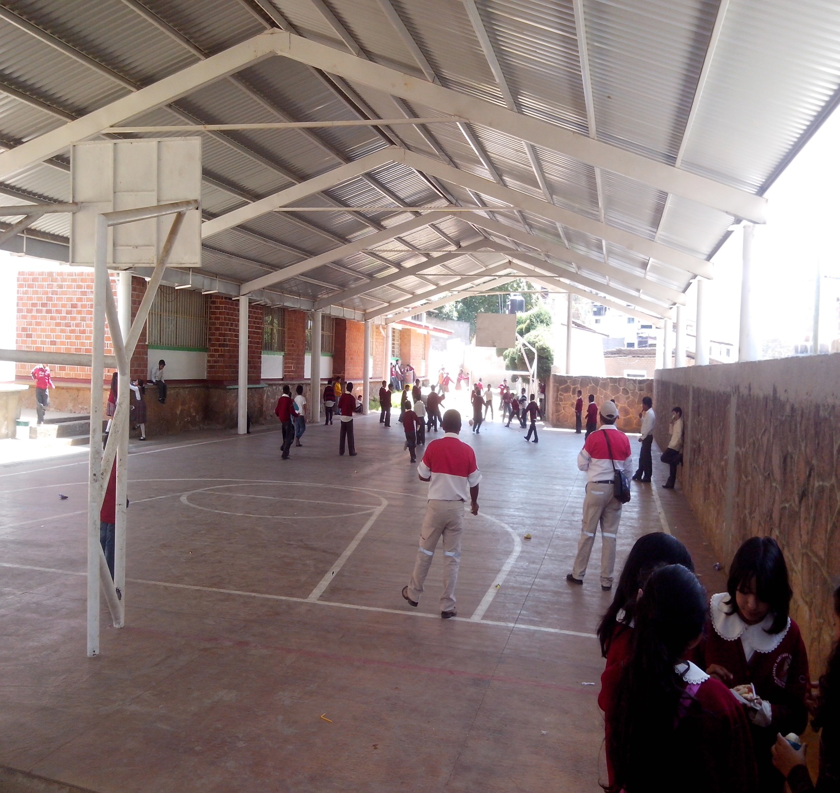

INSTITUCIONES EDUCATIVAS Y DE REHABILITACIÓN (PRIMARIAS)

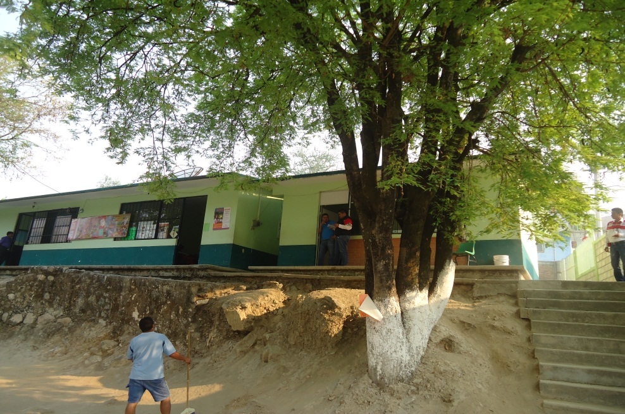

Municipio: |  | SULTEPEC |  |  | 081 |  | Número consecutivo  (identificador en el mapa) |  |  |  |  | 59 | MAPA1-3B
 |  |  |  |  | Clave Municipio |  |  |  |  |  |  | 59 | Mapa / Cuadrante
1.- Datos Generales |  |  |  |  |  |  | 2.- Datos específicos
Fecha de la información: |  |  |  | 28-MAY-2013 |  |  | Escolaridad: | PRIMARIA
 |  |  |  |  |  |  | Nombre: | CADETE SANTIAGO HERNANDEZ AYLLON
Localidad: | SULTEPEC DE PEDRO ASCENCIO |  |  |  | 051 |  | Tipo: PUBLICA |  |  |  | Nivel: BASICO
 |  |  |  |  | Clave Localidad |  | Clave del centro de trabajo (CCT): 15EPR0426B
 |  |  |  |  |  |  | Categoria: ESCUELA
Sublocalidad: |  |  | COAXUSCO |  | 004 |  | Responsable: |  | PROF. FRANCISCO OSORIO FLORES
 |  |  |  |  | Clave Sublocalidad
 |  |  |  |  |  |  | Turno: |  | MATUTINO
Categoría Administrativa: |  |  |  | BARRIO |  |  | Horario: |  | 09:00 A 14:00
 |  |  |  |  |  |  | Aulas: |  | 16
Dirección: | AV. ZARAGOZA S/N |  |  |  |  |  | Alumnos: |  | 530
 |  |  |  |  |  |  | Docentes: |  | 18
 |  |  |  |  |  |  | Personal diverso: |  | 15
 |  |  |  |  |  |  | Número de internos
Teléfonos: 01(716) 1-48-01-83 |  |  |  |  |  | CP: 51600 | Instalaciones con las que cuenta: |  |  | AGUA, DRENAJE, INSTALACIONES ELECTRICA

Municipio: |  | SULTEPEC |  |  | 081 |  | Número consecutivo  (identificador en el mapa) |  |  |  |  | 60 | MAPA1-3B
 |  |  |  |  | Clave Municipio |  |  |  |  |  |  | 60 | Mapa / Cuadrante
1.- Datos Generales |  |  |  |  |  |  | 2.- Datos específicos
Fecha de la información: |  |  |  | 28-MAY-2013 |  |  | Escolaridad: | PRIMARIA
 |  |  |  |  |  |  | Nombre: | INSURGENTE TOMAS ORTIZ
Localidad: | CAPULA |  |  |  | 051 |  | Tipo: PUBLICA |  |  |  | Nivel: BASICO
 |  |  |  |  | Clave Localidad |  | Clave del centro de trabajo (CCT): 15DPR0202V
 |  |  |  |  |  |  | Categoria: ESCUELA
Sublocalidad: |  |  | CAMINO NACIONAL |  | 002 |  | Responsable: |  | PROF. JOSE FLORENTINO CHIN CANCHE
 |  |  |  |  | Clave Sublocalidad
 |  |  |  |  |  |  | Turno: |  | MATUTINO
Categoría Administrativa: |  |  |  | BARRIO |  |  | Horario: |  | 09:00 A 14:00
 |  |  |  |  |  |  | Aulas: |  | 7
Dirección: | AVBENITO JUAREZ No. 2 |  |  |  |  |  | Alumnos: |  | 169
 |  |  |  |  |  |  | Docentes: |  | 8
 |  |  |  |  |  |  | Personal diverso: |  | 3
 |  |  |  |  |  |  | Número de internos
Teléfonos: |  |  |  |  |  | CP: 51600 | Instalaciones con las que cuenta: |  |  | AGUA, DRENAJE, INSTALACIONES ELECTRICA

Municipio: |  | SULTEPEC |  |  | 081 |  | Número consecutivo  (identificador en el mapa) |  |  |  |  | 61 | MAPA1-3B
 |  |  |  |  | Clave Municipio |  |  |  |  |  |  | 61 | Mapa / Cuadrante
1.- Datos Generales |  |  |  |  |  |  | 2.- Datos específicos
Fecha de la información: |  |  |  | 28-MAY-2013 |  |  | Escolaridad: | PRIMARIA
 |  |  |  |  |  |  | Nombre: | LIC. BENITO JUAREZ
Localidad: | SAN MIGUELITO |  |  |  | 044 |  | Tipo: PUBLICA |  |  |  | Nivel: BASICO
 |  |  |  |  | Clave Localidad |  | Clave del centro de trabajo (CCT): 15EPR0436I
 |  |  |  |  |  |  | Categoria: ESCUELA
Sublocalidad: |  |  | SAN MIGUELITO |  | 000 |  | Responsable: |  | PROFRA. FIDELA AVILEZ VERGARA
 |  |  |  |  | Clave Sublocalidad
 |  |  |  |  |  |  | Turno: |  | MATUTINO
Categoría Administrativa: |  |  |  | DELEGACION |  |  | Horario: |  | 09:00 A 14:00
 |  |  |  |  |  |  | Aulas: |  | 3
Dirección: | DOMICILIO CONOCIDO |  |  |  |  |  | Alumnos: |  | 44
 |  |  |  |  |  |  | Docentes: |  | 3
 |  |  |  |  |  |  | Personal diverso:
 |  |  |  |  |  |  | Número de internos
Teléfonos: |  |  |  |  |  | CP: 51600 | Instalaciones con las que cuenta: |  |  | AGUA, DRENAJE, INSTALACIONES ELECTRICA

Municipio: |  | SULTEPEC |  |  | 081 |  | Número consecutivo  (identificador en el mapa) |  |  |  |  | 62 | MAPA1-3B
 |  |  |  |  | Clave Municipio |  |  |  |  |  |  | 62 | Mapa / Cuadrante
1.- Datos Generales |  |  |  |  |  |  | 2.- Datos específicos
Fecha de la información: |  |  |  | 28-MAY-2013 |  |  | Escolaridad: | PRIMARIA
 |  |  |  |  |  |  | NOMBRE | NIÑOS HEROES
Localidad: | LA ALBARRADA |  |  |  | 002 |  | Tipo: PUBLICA |  |  |  | Nivel: BASICO
 |  |  |  |  | Clave Localidad |  | Clave del centro de trabajo (CCT): 15EPR1446N
 |  |  |  |  |  |  | Categoria: ESCUELA
Sublocalidad: |  |  | LA ALBARRADA |  | 000 |  | Responsable: |  | PROFRA. VICENTE LÓPEZ HERNÁNDEZ
 |  |  |  |  | Clave Sublocalidad
 |  |  |  |  |  |  | Turno: |  | MATUTINO
Categoría Administrativa: |  |  |  | DELEGACION |  |  | Horario: |  | 09:00 A 14:00
 |  |  |  |  |  |  | Aulas: |  | 3
Dirección: | DOMICILIO CONOCIDO |  |  |  |  |  | Alumnos: |  | 22
 |  |  |  |  |  |  | Docentes: |  | 1
 |  |  |  |  |  |  | Personal diverso:
 |  |  |  |  |  |  | Número de internos
Teléfonos: |  |  |  |  |  | CP: 51600 | Instalaciones con las que cuenta: |  |  | AGUA, DRENAJE, INSTALACIONES ELECTRICA

Municipio: |  | SULTEPEC |  |  | 081 |  | Número consecutivo 63  (identificador en el mapa) |  |  |  |  |  | MAPA GENERAL-2F
 |  |  |  |  | Clave Municipio |  |  |  |  |  |  |  | Mapa / Cuadrante
1.- Datos Generales |  |  |  |  |  |  | 2.- Datos específicos
Fecha de la información: |  |  |  | 28-MAY-2013 |  |  | Escolaridad: | PRIMARIA
 |  |  |  |  |  |  | Nombre: | JUSTO SIERRA
Localidad: | REAL DE ABAJO |  |  |  | 000 |  | Tipo: PUBLICA |  |  |  | Nivel: BASICO
 |  |  |  |  | Clave Localidad |  | Clave del centro de trabajo (CCT): 15DPR2342J
 |  |  |  |  |  |  | Categoria: ESCUELA
Sublocalidad: |  |  | REAL DE ABAJO |  | 000 |  | Responsable: |  | PROFA. NIEVES MORENO ARMENDÁRIZ
 |  |  |  |  | Clave Sublocalidad
 |  |  |  |  |  |  | Turno: |  | MATUTINO
Categoría Administrativa: |  |  |  | DELAEGACION |  |  | Horario: |  | 09:00 A 14:00
 |  |  |  |  |  |  | Aulas: |  | 2
Dirección: | DOMICILIO CONOCIDO |  |  |  |  |  | Alumnos: |  | 22
 |  |  |  |  |  |  | Docentes: |  | 1
 |  |  |  |  |  |  | Personal diverso:
 |  |  |  |  |  |  | Número de internos
Teléfonos: |  |  |  |  |  | CP: 51600 | Instalaciones con las que cuenta:

Municipio: |  | SULTEPEC |  |  | 081 |  | Número consecutivo 64  (identificador en el mapa) |  |  |  |  |  | MAPA GENERAL-2F
 |  |  |  |  | Clave Municipio |  |  |  |  |  |  |  | Mapa / Cuadrante
1.- Datos Generales |  |  |  |  |  |  | 2.- Datos específicos
Fecha de la información: |  |  |  | 28-MAY-2013 |  |  | Escolaridad: | PRIMARIA
 |  |  |  |  |  |  | Nombre: | 20 DE NOVIEMBRE
Localidad: | SANTO TOMAS DE LAS FLORES |  |  |  | 050 |  | Tipo: PUBLICA |  |  |  | Nivel: BASICO
 |  |  |  |  | Clave Localidad |  | Clave del centro de trabajo (CCT): 15EPR2469N
 |  |  |  |  |  |  | Categoria: ESCUELA
Sublocalidad: |  |  | SAN MARTIN |  | 003 |  | Responsable: |  | PROF. OSCAR O. GRANADOS HERNÁNDEZ
 |  |  |  |  | Clave Sublocalidad
 |  |  |  |  |  |  | Turno: |  | MATUTINO
Categoría Administrativa: |  |  |  | BARRIO |  |  | Horario: |  | 09:00 A 14:00
 |  |  |  |  |  |  | Aulas: |  | 4
Dirección: | DOMICILIO CONOCIDO |  |  |  |  |  | Alumnos: |  | 32
 |  |  |  |  |  |  | Docentes: |  | 3
 |  |  |  |  |  |  | Personal diverso: |  | 1
 |  |  |  |  |  |  | Número de internos
Teléfonos: |  |  |  |  |  | CP: 51600 | Instalaciones con las que cuenta:

Municipio: |  | SULTEPEC |  |  | 081 |  | Número consecutivo 65  (identificador en el mapa) |  |  |  |  |  | MAPA GENERAL-2F
 |  |  |  |  | Clave Municipio |  |  |  |  |  |  |  | Mapa / Cuadrante
1.- Datos Generales |  |  |  |  |  |  | 2.- Datos específicos
Fecha de la información: |  |  |  | 28-MAY-2013 |  |  | Escolaridad: | PRIMARIA
 |  |  |  |  |  |  | Nombre: | SOR JUANA INES DE LA CRUZ
Localidad: | SANTO TOMAS DE LAS FLORES |  |  |  | 050 |  | Tipo: PUBLICA |  |  |  | Nivel: BASICO
 |  |  |  |  | Clave Localidad |  | Clave del centro de trabajo (CCT): 15EPR2267R
 |  |  |  |  |  |  | Categoria: ESCUELA
Sublocalidad: |  |  | EL SALITRE |  | 001 |  | Responsable: |  | PROFA. FIDELINA HERNANDEZ VAZQUEZ
 |  |  |  |  | Clave Sublocalidad
 |  |  |  |  |  |  | Turno: |  | MATUTINO
Categoría Administrativa: |  |  |  | BARRIO |  |  | Horario: |  | 09:00 A 14:00
 |  |  |  |  |  |  | Aulas: |  | 2
Dirección: | DOMICILIO CONOCIDO |  |  |  |  |  | Alumnos: |  | 9
 |  |  |  |  |  |  | Docentes: |  | 1
 |  |  |  |  |  |  | Personal diverso:
 |  |  |  |  |  |  | Número de internos
Teléfonos: |  |  |  |  |  | CP: 51600 | Instalaciones con las que cuenta:

Municipio: |  | SULTEPEC |  |  | 081 |  | Número consecutivo 66  (identificador en el mapa) |  |  |  |  |  | MAPA GENERAL-2F
 |  |  |  |  | Clave Municipio |  |  |  |  |  |  |  | Mapa / Cuadrante
1.- Datos Generales |  |  |  |  |  |  | 2.- Datos específicos
Fecha de la información: |  |  |  | 28-MAY-2013 |  |  | Escolaridad: | PRIMARIA
 |  |  |  |  |  |  | Nombre: | MARIANO MATAMOROS
Localidad: | LA UNION |  |  |  | 057 |  | Tipo: PUBLICA |  |  |  | Nivel: BASICO
 |  |  |  |  | Clave Localidad |  | Clave del centro de trabajo (CCT): 15DPR0971K
 |  |  |  |  |  |  | Categoria: ESCUELA
Sublocalidad: |  |  | LA UNION |  | 057 |  | Responsable: |  | PROF. ROMUALDO BENITEZ FLORES
 |  |  |  |  | Clave Sublocalidad
 |  |  |  |  |  |  | Turno: |  | MATUTINO
Categoría Administrativa: |  |  |  | DELAEGACION |  |  | Horario: |  | 08:30 A 14:00
 |  |  |  |  |  |  | Aulas: |  | 3
Dirección: | CARRETERA A SANTO TOMAS |  |  |  |  |  | Alumnos: |  | 21
 |  |  |  |  |  |  | Docentes: |  | 1
 |  |  |  |  |  |  | Personal diverso:
 |  |  |  |  |  |  | Número de internos
Teléfonos: |  |  |  |  |  | CP: 51600 | Instalaciones con las que cuenta:

Municipio: |  | SULTEPEC |  |  | 081 |  | Número consecutivo 67  (identificador en el mapa) |  |  |  |  |  | MAPA GENERAL-2F
 |  |  |  |  | Clave Municipio |  |  |  |  |  |  |  | Mapa / Cuadrante
1.- Datos Generales |  |  |  |  |  |  | 2.- Datos específicos
Fecha de la información: |  |  |  | 28-MAY-2013 |  |  | Escolaridad: | PRIMARIA
 |  |  |  |  |  |  | Nombre: | CONSTITUCION 1857
Localidad: | DIEGO SANCHEZ |  |  |  | 013 |  | Tipo: PUBLICA |  |  |  | Nivel: BASICO
 |  |  |  |  | Clave Localidad |  | Clave del centro de trabajo (CCT): 15DPR0204T
 |  |  |  |  |  |  | Categoria: ESCUELA
Sublocalidad: |  |  | DIEGO SANCHEZ |  | 057 |  | Responsable: |  | PROF. RICARDO SOTO ORTIZ
 |  |  |  |  | Clave Sublocalidad
 |  |  |  |  |  |  | Turno: |  | MATUTINO
Categoría Administrativa: |  |  |  | DELAEGACION |  |  | Horario: |  | 09:00 A 14:00
 |  |  |  |  |  |  | Aulas: |  | 6
Dirección: | DOMICILIO CONOCIDO |  |  |  |  |  | Alumnos: |  | 60
 |  |  |  |  |  |  | Docentes: |  | 3
 |  |  |  |  |  |  | Personal diverso: |  | 2
 |  |  |  |  |  |  | Número de internos
Teléfonos: |  |  |  |  |  | CP: 51600 | Instalaciones con las que cuenta:

Municipio: |  | SULTEPEC |  |  | 081 |  | Número consecutivo 68  (identificador en el mapa) |  |  |  |  |  | MAPA GENERAL-2F
 |  |  |  |  | Clave Municipio |  |  |  |  |  |  |  | Mapa / Cuadrante
1.- Datos Generales |  |  |  |  |  |  | 2.- Datos específicos
Fecha de la información: |  |  |  | 28-MAY-2013 |  |  | Escolaridad: | PRIMARIA
 |  |  |  |  |  |  | Nombre: | HIMNO NACIONAL
Localidad: | LA CIENEGA |  |  |  | 008 |  | Tipo: PUBLICA |  |  |  | Nivel: BASICO
 |  |  |  |  | Clave Localidad |  | Clave del centro de trabajo (CCT): 15DPR023U
 |  |  |  |  |  |  | Categoria: ESCUELA
Sublocalidad: |  |  | LA CIENEGA |  | 000 |  | Responsable: |  | PROF. DALIA GREGORIO DANIEL
 |  |  |  |  | Clave Sublocalidad
 |  |  |  |  |  |  | Turno: |  | MATUTINO
Categoría Administrativa: |  |  |  | DELAEGACION |  |  | Horario: |  | 09:00 A 14:00
 |  |  |  |  |  |  | Aulas: |  | 3
Dirección: | DOMICILIO CONOCIDO |  |  |  |  |  | Alumnos: |  | 30
 |  |  |  |  |  |  | Docentes: |  | 1
 |  |  |  |  |  |  | Personal diverso:
 |  |  |  |  |  |  | Número de internos
Teléfonos: |  |  |  |  |  | CP: 51600 | Instalaciones con las que cuenta:

Municipio: |  | SULTEPEC |  |  | 081 |  | Número consecutivo 69  (identificador en el mapa) |  |  |  |  |  | MAPA GENERAL-2F
 |  |  |  |  | Clave Municipio |  |  |  |  |  |  |  | Mapa / Cuadrante
1.- Datos Generales |  |  |  |  |  |  | 2.- Datos específicos
Fecha de la información: |  |  |  | 28-MAY-2013 |  |  | Escolaridad: | PRIMARIA
 |  |  |  |  |  |  | Nombre: | EL CHAMIZAL
Localidad: | EL POTRERO DE GUADALUPE |  |  |  | 031 |  | Tipo: PUBLICA |  |  |  | Nivel: BASICO
 |  |  |  |  | Clave Localidad |  | Clave del centro de trabajo (CCT): 15DPRO970L
 |  |  |  |  |  |  | Categoria: ESCUELA
Sublocalidad: |  |  | EL POTRERO DE GUADALUPE |  | 000 |  | Responsable: |  | PROF.MA. SOCORRO ROJAS ESTEBES
 |  |  |  |  | Clave Sublocalidad
 |  |  |  |  |  |  | Turno: |  | MATUTINO
Categoría Administrativa: |  |  |  | DELAEGACION |  |  | Horario: |  | 09:00 A 14:00
 |  |  |  |  |  |  | Aulas: |  | 2
Dirección: | DOMICILIO CONOCIDO |  |  |  |  |  | Alumnos: |  | 22
 |  |  |  |  |  |  | Docentes: |  | 1
 |  |  |  |  |  |  | Personal diverso:
 |  |  |  |  |  |  | Número de internos
Teléfonos: |  |  |  |  |  | CP: 51600 | Instalaciones con las que cuenta:

Municipio: |  | SULTEPEC |  |  | 081 |  | Número consecutivo 70  (identificador en el mapa) |  |  |  |  |  | MAPA GENERAL-2F
 |  |  |  |  | Clave Municipio |  |  |  |  |  |  |  | Mapa / Cuadrante
1.- Datos Generales |  |  |  |  |  |  | 2.- Datos específicos
Fecha de la información: |  |  |  | 28-MAY-2013 |  |  | Escolaridad: | PRIMARIA
 |  |  |  |  |  |  | Nombre:
Localidad: | SANTA CRUZ TEXCALPA |  |  |  | 049 |  | Tipo: PUBLICA |  |  |  | Nivel: BASICO
 |  |  |  |  | Clave Localidad |  | Clave del centro de trabajo (CCT): 15EPR2913G
 |  |  |  |  |  |  | Categoria: ESCUELA
Sublocalidad: |  |  | EL ORO SANTA CRUZ |  | 000 |  | Responsable: |  | PROF. IRMA CAMPUZANO GONZALEZ
 |  |  |  |  | Clave Sublocalidad
 |  |  |  |  |  |  | Turno: |  | MATUTINO
Categoría Administrativa: |  |  |  | BARRIO |  |  | Horario: |  | 09:00 A 14:00
 |  |  |  |  |  |  | Aulas: |  | 5
Dirección: | DOMICILIO CONOCIDO |  |  |  |  |  | Alumnos: |  | 105
 |  |  |  |  |  |  | Docentes: |  | 5
 |  |  |  |  |  |  | Personal diverso:
 |  |  |  |  |  |  | Número de internos
Teléfonos: |  |  |  |  |  | CP: 51600 | Instalaciones con las que cuenta:

Municipio: |  | SULTEPEC |  |  | 081 |  | Número consecutivo  (identificador en el mapa) |  |  |  |  | 71 | MAPA GENERAL-2F
 |  |  |  |  | Clave Municipio |  |  |  |  |  |  | 71 | Mapa / Cuadrante
1.- Datos Generales |  |  |  |  |  |  | 2.- Datos específicos
Fecha de la información: |  |  |  | 28-MAY-2013 |  |  | Escolaridad: | PRIMARIA
 |  |  |  |  |  |  | Nombre: | JOSE MANUEL IZQUIERDO
Localidad: | SANTA CRUZ TEXCALAPA |  |  |  | 049 |  | Tipo: PUBLICA |  |  |  | Nivel: BASICO
 |  |  |  |  | Clave Localidad |  | Clave del centro de trabajo (CCT): 15DPR026R
 |  |  |  |  |  |  | Categoria: ESCUELA
Sublocalidad: |  |  | SANTA CRUZ TEXCALAPA |  | 000 |  | Responsable: |  | PROF. BENEDICTO ACASIO CARRILLO SANTANA
 |  |  |  |  | Clave Sublocalidad
 |  |  |  |  |  |  | Turno: |  | MATUTINO
Categoría Administrativa: |  |  |  | BARRIO |  |  | Horario: |  | 08:00 A 13:00
 |  |  |  |  |  |  | Aulas: |  | 7
Dirección: | DOMICILIO CONOCIDO |  |  |  |  |  | Alumnos: |  | 186
 |  |  |  |  |  |  | Docentes: |  | 7
 |  |  |  |  |  |  | Personal diverso:
 |  |  |  |  |  |  | Número de internos
Teléfonos: |  |  |  |  |  | CP: 51600 | Instalaciones con las que cuenta:

Municipio: |  | SULTEPEC |  |  | 081 |  | Número consecutivo  (identificador en el mapa) |  |  |  |  | 72 | MAPA GENERAL-2F
 |  |  |  |  | Clave Municipio |  |  |  |  |  |  | 72 | Mapa / Cuadrante
1.- Datos Generales |  |  |  |  |  |  | 2.- Datos específicos
Fecha de la información: |  |  |  | 28-MAY-2013 |  |  | Escolaridad: | PRIMARIA
 |  |  |  |  |  |  | Nombre: | JOSE MANUEL IZQUIERDO
Localidad: | SANTA CRUZ TEXCALAPA |  |  |  | 049 |  | Tipo: PUBLICA |  |  |  | Nivel: BASICO
 |  |  |  |  | Clave Localidad |  | Clave del centro de trabajo (CCT): 15DPR2803R
 |  |  |  |  |  |  | Categoria: ESCUELA
Sublocalidad: |  |  | SANTA CRUZ TEXCALAPA |  | 000 |  | Responsable: |  | PROF. J. EDEN MOLINA TURIJAN
 |  |  |  |  | Clave Sublocalidad
 |  |  |  |  |  |  | Turno: |  | MATUTINO |  |  | VESPERTINO
Categoría Administrativa: |  |  |  | DELAGACION |  |  | Horario: |  | 09:00 A 14:00
 |  |  |  |  |  |  | Aulas: |  | 8 |  |  | 8
Dirección: | DOMICILIO CONOCIDO |  |  |  |  |  | Alumnos: |  | 305 |  |  | 305
 |  |  |  |  |  |  | Docentes: |  | 14 |  |  | 14
 |  |  |  |  |  |  | Personal diverso: |  | 3 |  |  | 3 |  | 3
 |  |  |  |  |  |  | Número de internos
Teléfonos: |  |  |  |  |  | CP: 51600 | Instalaciones con las que cuenta:

Municipio: |  | SULTEPEC |  |  | 081 |  | Número consecutivo  (identificador en el mapa) |  |  |  |  | 73 | MAPA GENERAL-2F
 |  |  |  |  | Clave Municipio |  |  |  |  |  |  | 73 | Mapa / Cuadrante
1.- Datos Generales |  |  |  |  |  |  | 2.- Datos específicos
Fecha de la información: |  |  |  | 28-MAY-2013 |  |  | Escolaridad: | PRIMARIA
 |  |  |  |  |  |  | Nombre: | NIÑOS HEROES
Localidad: | SANTA CRUZ TEXCALAPA |  |  |  | 049 |  | Tipo: PUBLICA |  |  |  | Nivel: BASICO
 |  |  |  |  | Clave Localidad |  | Clave del centro de trabajo (CCT): 15DPR3111Y
 |  |  |  |  |  |  | Categoria: ESCUELA
Sublocalidad: |  |  | LA RINCONADA |  | 000 |  | Responsable: |  | PROF. BONIFACIO VICENTE FERRER
 |  |  |  |  | Clave Sublocalidad
 |  |  |  |  |  |  | Turno: |  | MATUTINO
Categoría Administrativa: |  |  |  | BARRIO |  |  | Horario: |  | 09:00 A 14:00
 |  |  |  |  |  |  | Aulas: |  | 2
Dirección: | DOMICILIO CONOCIDO |  |  |  |  |  | Alumnos: |  | 45
 |  |  |  |  |  |  | Docentes: |  | 2
 |  |  |  |  |  |  | Personal diverso:
 |  |  |  |  |  |  | Número de internos
Teléfonos: |  |  |  |  |  | CP: 51600 | Instalaciones con las que cuenta:

Municipio: |  | SULTEPEC |  |  | 081 |  | Número consecutivo  (identificador en el mapa) |  |  |  |  | 74 | MAPA GENERAL-2E
 |  |  |  |  | Clave Municipio |  |  |  |  |  |  | 74 | Mapa / Cuadrante
1.- Datos Generales |  |  |  |  |  |  | 2.- Datos específicos
Fecha de la información: |  |  |  | 28-MAY-2013 |  |  | Escolaridad: | PRIMARIA
 |  |  |  |  |  |  | Nombre: | JOSE MA. MORELOS Y PAVON
Localidad: | SANTO TOMAS DE LAS FLORES |  |  |  | 050 |  | Tipo: PUBLICA |  |  |  | Nivel: BASICO
 |  |  |  |  | Clave Localidad |  | Clave del centro de trabajo (CCT): 15EPR0440V
 |  |  |  |  |  |  | Categoria: ESCUELA
Sublocalidad: |  |  | SANTO TOMAS DE LAS FLORES |  | 000 |  | Responsable: |  | PROF. LORENZO CASIQUE HERNANDEZ
 |  |  |  |  | Clave Sublocalidad
 |  |  |  |  |  |  | Turno: |  | MATUTINO
Categoría Administrativa: |  |  |  | DELEGACION |  |  | Horario: |  | 09:00 A14:00
 |  |  |  |  |  |  | Aulas: |  | 6
Dirección: | DOMICILIO CONOCIDO |  |  |  |  |  | Alumnos: |  | 97
 |  |  |  |  |  |  | Docentes: |  | 6
 |  |  |  |  |  |  | Personal diverso: |  | 1
 |  |  |  |  |  |  | Número de internos
Teléfonos: |  |  |  |  |  | CP: 51600 | Instalaciones con las que cuenta: |  |  | LUZ,AGUA,FOSA SEPTICA

Municipio: |  | SULTEPEC |  |  | 081 |  | Número consecutivo  (identificador en el mapa) |  |  |  |  | 75 | MAPA GENERAL-2G
 |  |  |  |  | Clave Municipio |  |  |  |  |  |  | 75 | Mapa / Cuadrante
1.- Datos Generales |  |  |  |  |  |  | 2.- Datos específicos
Fecha de la información: |  |  |  | 28-MAY-2013 |  |  | Escolaridad: | PRIMARIA
 |  |  |  |  |  |  | Nombre: | BENITO JUAREZ GARCIA
Localidad: | SANTA CRUZ TEXCALAPA |  |  |  | 049 |  | Tipo: PUBLICA |  |  |  | Nivel: MEDIO BASICO
 |  |  |  |  | Clave Localidad |  | Clave del centro de trabajo (CCT): 15DPR3054U
 |  |  |  |  |  |  | Categoria: ESCUELA
Sublocalidad: |  |  | LA PAROTA |  | 000 |  | Responsable: |  | PROF. ZENEN ALFREDO ANDRADE BERNABE
 |  |  |  |  | Clave Sublocalidad
 |  |  |  |  |  |  | Turno: |  | MATUTINO
Categoría Administrativa: |  |  |  | BARRIO |  |  | Horario: |  | 09:00 A 14:00
 |  |  |  |  |  |  | Aulas: |  | 3
Dirección: | DOMICILIO CONOCIDO |  |  |  |  |  | Alumnos: |  | 69
 |  |  |  |  |  |  | Docentes: |  | 3
 |  |  |  |  |  |  | Personal diverso:
 |  |  |  |  |  |  | Número de internos
Teléfonos: |  |  |  |  |  | CP: 51600 | Instalaciones con las que cuenta:

Municipio: |  | SULTEPEC |  |  | 081 |  | Número consecutivo  (identificador en el mapa) |  |  |  |  | 76 | MAPA GENERAL-3H
 |  |  |  |  | Clave Municipio |  |  |  |  |  |  | 76 | Mapa / Cuadrante
1.- Datos Generales |  |  |  |  |  |  | 2.- Datos específicos
Fecha de la información: |  |  |  | 28-MAY-2013 |  |  | Escolaridad: | PRIMARIA
 |  |  |  |  |  |  | Nombre: | NEZAHUALCÓYOTL
Localidad: | MANIATL DE GUADALUPE DE ARRIBA |  |  |  | 021 |  | Tipo: PUBLICA |  |  |  | Nivel: BASICO
 |  |  |  |  | Clave Localidad |  | Clave del centro de trabajo (CCT): 15EPR0431N
 |  |  |  |  |  |  | Categoria: ESCUELA
Sublocalidad: |  |  | MANIATL DE GUADALUPE DE ARRIBA |  | 000 |  | Responsable: |  | PROFRA. IRMA HERNANDEZ MACEDO
 |  |  |  |  | Clave Sublocalidad
 |  |  |  |  |  |  | Turno: |  | MATUTINO
Categoría Administrativa: |  |  |  | DELEGACION |  |  | Horario: |  | 09:00 A 14:00
 |  |  |  |  |  |  | Aulas: |  | 5
Dirección: | DOMICILIO CONOCIDO |  |  |  |  |  | Alumnos: |  | 375
 |  |  |  |  |  |  | Docentes: |  | 5
 |  |  |  |  |  |  | Personal diverso: |  | 2
 |  |  |  |  |  |  | Número de internos
Teléfonos: |  |  |  |  |  | CP: 51600 | Instalaciones con las que cuenta: |  |  | CANCHA DE BASQUET BOL Y BAÑOS

Municipio: |  | SULTEPEC |  |  | 081 |  | Número consecutivo  (identificador en el mapa) |  |  |  |  | 77 | MAPA GENERAL-3H
 |  |  |  |  | Clave Municipio |  |  |  |  |  |  | 77 | Mapa / Cuadrante
1.- Datos Generales |  |  |  |  |  |  | 2.- Datos específicos
Fecha de la información: |  |  |  | 28-MAY-2013 |  |  | Escolaridad: | PRIMARIA
 |  |  |  |  |  |  | Nombre: | JUAN DE LA BARRERA
Localidad: | CRUZ DEL CEDRO |  |  |  | 011 |  | Tipo: PUBLICA |  |  |  | Nivel: BASICO
 |  |  |  |  | Clave Localidad |  | Clave del centro de trabajo (CCT): 15DPR1492I
 |  |  |  |  |  |  | Categoria: ESCUELA
Sublocalidad: |  |  | CRUZ DEL CEDRO |  | 000 |  | Responsable: |  | PROF. LAZARO LANDEROS GUARDIAN
 |  |  |  |  | Clave Sublocalidad
 |  |  |  |  |  |  | Turno: |  | MATUTINO
Categoría Administrativa: |  |  |  | DELEGACION |  |  | Horario: |  | 09:00 A 14:00
 |  |  |  |  |  |  | Aulas: |  | 2
Dirección: | DOMICILIO CONOCIDO |  |  |  |  |  | Alumnos: |  | 46
 |  |  |  |  |  |  | Docentes: |  | 2
 |  |  |  |  |  |  | Personal diverso: |  | 1
 |  |  |  |  |  |  | Número de internos
Teléfonos: |  |  |  |  |  | CP: 51600 | Instalaciones con las que cuenta: |  |  | SANITARIOS, CASA DE MAESTRO, CANCHAS

Municipio: |  | SULTEPEC |  |  | 081 |  | Número consecutivo  (identificador en el mapa) |  |  |  |  | 78 | MAPA GENERAL-4H
 |  |  |  |  | Clave Municipio |  |  |  |  |  |  | 78 | Mapa / Cuadrante
1.- Datos Generales |  |  |  |  |  |  | 2.- Datos específicos
Fecha de la información: |  |  |  | 28-MAY-2013 |  |  | Escolaridad: | PRIMARIA
 |  |  |  |  |  |  | Nombre: | 21 DE MARZO
Localidad: | SAN FRANCISCO DE ASIS |  |  |  | 040 |  | Tipo: PUBLICA |  |  |  | Nivel: BASICO
 |  |  |  |  | Clave Localidad |  | Clave del centro de trabajo (CCT): 15EPR1396E
 |  |  |  |  |  |  | Categoria: ESCUELA
Sublocalidad: |  |  | SAN FRANCISCO DE ASIS |  | 000 |  | Responsable: |  | PROFRA. SELENE ROMERO SANCHEZ
 |  |  |  |  | Clave Sublocalidad
 |  |  |  |  |  |  | Turno: |  | MATUTINO
Categoría Administrativa: |  |  |  | DELEGACION |  |  | Horario: |  | 09:00 A 14:00
 |  |  |  |  |  |  | Aulas: |  | 2
Dirección: | DOMICILIO CONOCIDO |  |  |  |  |  | Alumnos: |  | 19
 |  |  |  |  |  |  | Docentes: |  | 2
 |  |  |  |  |  |  | Personal diverso: |  | 1
 |  |  |  |  |  |  | Número de internos
Teléfonos: |  |  |  |  |  | CP: 51600 | Instalaciones con las que cuenta: |  |  | CANCHA DE BASQUET BOL, BAÑOS, DIRECCION

Municipio: |  | SULTEPEC |  |  | 081 |  | Número consecutivo  (identificador en el mapa) |  |  |  |  | 79 | MAPA GENERAL-4H
 |  |  |  |  | Clave Municipio |  |  |  |  |  |  | 79 | Mapa / Cuadrante
1.- Datos Generales |  |  |  |  |  |  | 2.- Datos específicos
Fecha de la información: |  |  |  | 28-MAY-2013 |  |  | Escolaridad: | PRIMARIA
 |  |  |  |  |  |  | Nombre: | DR. JOSE MARIA COSS
Localidad: | POTZONTPEC |  |  |  | 005 |  | Tipo: PUBLICA |  |  |  | Nivel: BASICO
 |  |  |  |  | Clave Localidad |  | Clave del centro de trabajo (CCT): 15DPR2838R
 |  |  |  |  |  |  | Categoria: ESCUELA
Sublocalidad: |  |  | CALVARITO |  | 000 |  | Responsable: |  | PROF. BALTAZAR LOPEZ AMARO
 |  |  |  |  | Clave Sublocalidad
 |  |  |  |  |  |  | Turno: |  | MATUTINO
Categoría Administrativa: |  |  |  | DELEGACION |  |  | Horario: |  | 09:00 A 14:00
 |  |  |  |  |  |  | Aulas: |  | 3
Dirección: | DOMICILIO CONOCIDO |  |  |  |  |  | Alumnos: |  | 38
 |  |  |  |  |  |  | Docentes: |  | 2
 |  |  |  |  |  |  | Personal diverso: |  | 1
 |  |  |  |  |  |  | Número de internos
Teléfonos: |  |  |  |  |  | CP: 51600 | Instalaciones con las que cuenta: |  |  | SANITARIOS, Y CHANCHA DEPORTIVA

Municipio: |  | SULTEPEC |  |  | 081 |  | Número consecutivo  (identificador en el mapa) |  |  |  |  | 80 | MAPA GENERAL-4H
 |  |  |  |  | Clave Municipio |  |  |  |  |  |  | 80 | Mapa / Cuadrante
1.- Datos Generales |  |  |  |  |  |  | 2.- Datos específicos
Fecha de la información: |  |  |  | 28-MAY-2013 |  |  | Escolaridad: | PRIMARIA
 |  |  |  |  |  |  | Nombre: | JOSE MA. MORELOS Y PAVON
Localidad: | RANCHITO |  |  |  | 034 |  | Tipo: PUBLICA |  |  |  | Nivel: BASICO
 |  |  |  |  | Clave Localidad |  | Clave del centro de trabajo (CCT): 15DPR2189E
 |  |  |  |  |  |  | Categoria: ESCUELA
Sublocalidad: |  |  | EL CALVARITO |  | 000 |  | Responsable: |  | PROF. JOSE REYES TUN EUAN
 |  |  |  |  | Clave Sublocalidad
 |  |  |  |  |  |  | Turno: |  | MATUTINO
Categoría Administrativa: |  |  |  | DELEGACION |  |  | Horario: |  | 09:00 A 14:00
 |  |  |  |  |  |  | Aulas: |  | 2
Dirección: | DOMICILIO CONOCIDO |  |  |  |  |  | Alumnos: |  | 56
 |  |  |  |  |  |  | Docentes: |  | 2
 |  |  |  |  |  |  | Personal diverso: |  | 1
 |  |  |  |  |  |  | Número de internos
Teléfonos: |  |  |  |  |  | CP: 51600 | Instalaciones con las que cuenta: |  |  | DIRECCIÒN, SANITARIOS Y CANCHA

Municipio: |  | SULTEPEC |  |  | 081 |  | Número consecutivo  (identificador en el mapa) |  |  |  |  | 81 | MAPA GENERAL-4H
 |  |  |  |  | Clave Municipio |  |  |  |  |  |  | 81 | Mapa / Cuadrante
1.- Datos Generales |  |  |  |  |  |  | 2.- Datos específicos
Fecha de la información: |  |  |  | 28-MAY-2013 |  |  | Escolaridad: | PRIMARIA
 |  |  |  |  |  |  | Nombre: | JUAN ESCUTIA
Localidad: | POTZONTPEC |  |  |  | 032 |  | Tipo: PUBLICA |  |  |  | Nivel: BASICO
 |  |  |  |  | Clave Localidad |  | Clave del centro de trabajo (CCT): 15EPR0434K
 |  |  |  |  |  |  | Categoria: ESCUELA
Sublocalidad: |  |  | POTZONTEPEC |  | 000 |  | Responsable: |  | PROF. RICARDO VAZQUEZ LOPEZ
 |  |  |  |  | Clave Sublocalidad
 |  |  |  |  |  |  | Turno: |  | MATUTINO
Categoría Administrativa: |  |  |  | DELEGACION |  |  | Horario: |  | 09:00 A 14:00
 |  |  |  |  |  |  | Aulas: |  | 6
Dirección: | DOMICILIO CONOCIDO |  |  |  |  |  | Alumnos: |  | 161
 |  |  |  |  |  |  | Docentes: |  | 7
 |  |  |  |  |  |  | Personal diverso: |  | 1
 |  |  |  |  |  |  | Número de internos
Teléfonos: |  |  |  |  |  | CP: 51600 | Instalaciones con las que cuenta: |  |  | BAÑOS, BIBLIOTECA, DIRECCION, DESAYUNADOR, CANCHA DE BASQUET BOL

Municipio: |  | SULTEPEC |  |  | 081 |  | Número consecutivo  (identificador en el mapa) |  |  |  |  | 82 | MAPA GENERAL-4G
 |  |  |  |  | Clave Municipio |  |  |  |  |  |  | 82 | Mapa / Cuadrante
1.- Datos Generales |  |  |  |  |  |  | 2.- Datos específicos
Fecha de la información: |  |  |  | 28-MAY-2013 |  |  | Escolaridad: | PRIMARIA
 |  |  |  |  |  |  | Nombre: | CUAUHTEMOC
Localidad: | MEXTEPEC |  |  |  | 025 |  | Tipo: PUBLICA |  |  |  | Nivel: MEDIO BASICO
 |  |  |  |  | Clave Localidad |  | Clave del centro de trabajo (CCT): 15EPR0433L
 |  |  |  |  |  |  | Categoria: ESCUELA
Sublocalidad: |  |  | MEXTEPEC |  | 000 |  | Responsable: |  | PROFRA. JULIA SERVIN BETANCOURT
 |  |  |  |  | Clave Sublocalidad
 |  |  |  |  |  |  | Turno: |  | MATUTINO
Categoría Administrativa: |  |  |  | DELEGACION |  |  | Horario: |  | 09:00 A 14:00
 |  |  |  |  |  |  | Aulas: |  | 2
Dirección: | DOMICILIO CONOCIDO |  |  |  |  |  | Alumnos: |  | 102
 |  |  |  |  |  |  | Docentes: |  | 7
 |  |  |  |  |  |  | Personal diverso: |  | 1
 |  |  |  |  |  |  | Número de internos
Teléfonos: |  |  |  |  |  | CP: 51600 | Instalaciones con las que cuenta:

Municipio: |  | SULTEPEC |  |  | 081 |  | Número consecutivo  (identificador en el mapa) |  |  |  |  | 83 | MAPA GENERAL-3G
 |  |  |  |  | Clave Municipio |  |  |  |  |  |  | 83 | Mapa / Cuadrante
1.- Datos Generales |  |  |  |  |  |  | 2.- Datos específicos
Fecha de la información: |  |  |  | 28-MAY-2013 |  |  | Escolaridad: | PRIMARIA
 |  |  |  |  |  |  | Nombre: | JUAN ARCADIO PAGASO
Localidad: | RINCON DE LOS AGUILARES |  |  |  | 038 |  | Tipo: PUBLICA |  |  |  | Nivel: BASICO
 |  |  |  |  | Clave Localidad |  | Clave del centro de trabajo (CCT): 15EPR0110B
 |  |  |  |  |  |  | Categoria: ESCUELA
Sublocalidad: |  |  | RINCON DE LOS AGUILARES |  | 000 |  | Responsable: |  | PROFRA. LILIA SOTELO CRUZ
 |  |  |  |  | Clave Sublocalidad
 |  |  |  |  |  |  | Turno: |  | MATUTINO
Categoría Administrativa: |  |  |  | DELEGACION |  |  | Horario: |  | 08:00 A 14:00
 |  |  |  |  |  |  | Aulas: |  | 2
Dirección: | CARR. SULTEPEC - SAN MIGUEL |  |  |  |  |  | Alumnos: |  | 41
 |  |  |  |  |  |  | Docentes: |  | 1
 |  |  |  |  |  |  | Personal diverso: |  | 1
 |  |  |  |  |  |  | Número de internos |  |  |  | 43
Teléfonos: |  |  |  |  |  | CP: 51600 | Instalaciones con las que cuenta: |  |  | SANITARIOS PATIO

Municipio: |  | SULTEPEC |  |  | 081 |  | Número consecutivo  (identificador en el mapa) |  |  |  |  | 84 | MAPA GENERAL-3G
 |  |  |  |  | Clave Municipio |  |  |  |  |  |  | 84 | Mapa / Cuadrante
1.- Datos Generales |  |  |  |  |  |  | 2.- Datos específicos
Fecha de la información: |  |  |  | 28-MAY-2013 |  |  | Escolaridad: | PRIMARIA
 |  |  |  |  |  |  | Nombre: | NIÑOS HEROES
Localidad: | RINCON DE OCOTITLAN |  |  |  |  |  | Tipo: PUBLICA |  |  |  | Nivel: BASICO
 |  |  |  |  | Clave Localidad |  | Clave del centro de trabajo (CCT): 15KPR0422Q
 |  |  |  |  |  |  | Categoria: ESCUELA
Sublocalidad: |  |  | RINCON DE OCOTITLAN |  |  |  | Responsable: |  | INSTRUCTOR ERENDIRA HERNNADEZ GARCÌA
 |  |  |  |  | Clave Sublocalidad
 |  |  |  |  |  |  | Turno: |  | MATUTINO
Categoría Administrativa: |  |  |  |  |  |  | Horario: |  | 09:00 A 14:30
 |  |  |  |  |  |  | Aulas: |  | 1
Dirección: | DOMICILIO CONOCIDO |  |  |  |  |  | Alumnos: |  | 11
 |  |  |  |  |  |  | Docentes: |  | 1
 |  |  |  |  |  |  | Personal diverso:
 |  |  |  |  |  |  | Número de internos |  |  |  | 12
Teléfonos: |  |  |  |  |  | CP: 51600 | Instalaciones con las que cuenta:

Municipio: |  | SULTEPEC |  |  | 081 |  | Número consecutivo  (identificador en el mapa) |  |  |  |  | 85 | MAPA GENERAL-3G
 |  |  |  |  | Clave Municipio |  |  |  |  |  |  | 85 | Mapa / Cuadrante
1.- Datos Generales |  |  |  |  |  |  | 2.- Datos específicos
Fecha de la información: |  |  |  | 28-MAY-2013 |  |  | Escolaridad: | PRIMARIA
 |  |  |  |  |  |  | Nombre: | 18 DE MARZO
Localidad: | RANCHO SALINAS |  |  |  | 035 |  | Tipo: PUBLICA |  |  |  | Nivel: BASICO
 |  |  |  |  | Clave Localidad |  | Clave del centro de trabajo (CCT): 15EPR0435J
 |  |  |  |  |  |  | Categoria: ESCUELA
Sublocalidad: |  |  | RANCHO SALINAS |  | 000 |  | Responsable: |  | PROFRA.IRMA KARINA ROMERO BRINGAS
 |  |  |  |  | Clave Sublocalidad
 |  |  |  |  |  |  | Turno: |  | MATUTINO
Categoría Administrativa: |  |  |  | DELEGACION |  |  | Horario: |  | 09:00 A 14:00
 |  |  |  |  |  |  | Aulas: |  | 4
Dirección: | DOMICILIO CONOCIDO |  |  |  |  |  | Alumnos: |  | 24
 |  |  |  |  |  |  | Docentes: |  | 3
 |  |  |  |  |  |  | Personal diverso: |  | 2
 |  |  |  |  |  |  | Número de internos |  |  |  | 29
Teléfonos: |  |  |  |  |  | CP: 51600 | Instalaciones con las que cuenta:

Municipio: |  | SULTEPEC |  |  | 081 |  | Número consecutivo  (identificador en el mapa) |  |  |  |  | 86 | MAPA GENERAL-3G
 |  |  |  |  | Clave Municipio |  |  |  |  |  |  | 86 | Mapa / Cuadrante
1.- Datos Generales |  |  |  |  |  |  | 2.- Datos específicos
Fecha de la información: |  |  |  | 28-MAY-2013 |  |  | Escolaridad: | PRIMARIA
 |  |  |  |  |  |  | Nombre: | IGNACIO MANUEL ALTAMIRANO
Localidad: | ATZUMPA |  |  |  | 004 |  | Tipo: PUBLICA |  |  |  | Nivel: BASICO
 |  |  |  |  | Clave Localidad |  | Clave del centro de trabajo (CCT): 15EPR0427A
 |  |  |  |  |  |  | Categoria: ESCUELA
Sublocalidad: |  |  | ATZUMPA |  | 000 |  | Responsable: |  | PROF. VIRGILIO ESTRADA MARTINEZ
 |  |  |  |  | Clave Sublocalidad
 |  |  |  |  |  |  | Turno: |  | MATUTINO
Categoría Administrativa: |  |  |  | DELEGACION |  |  | Horario: |  | 09:00 A 14:00
 |  |  |  |  |  |  | Aulas: |  | 6
Dirección: | DOMICILIO CONOCIDO |  |  |  |  |  | Alumnos: |  | 74
 |  |  |  |  |  |  | Docentes: |  | 7
 |  |  |  |  |  |  | Personal diverso: |  | 2
 |  |  |  |  |  |  | Número de internos
Teléfonos: |  |  |  |  |  | CP: 51600 | Instalaciones con las que cuenta: |  |  | DIRECCIÒN, CANCHA, BODEGA, SANITARIOS, PLAZA CIVICA

Municipio: |  | SULTEPEC |  |  | 081 |  | Número consecutivo  (identificador en el mapa) |  |  |  |  | 87 | MAPA GENERAL-4F
 |  |  |  |  | Clave Municipio |  |  |  |  |  |  | 87 | Mapa / Cuadrante
1.- Datos Generales |  |  |  |  |  |  | 2.- Datos específicos
Fecha de la información: |  |  |  | 28-MAY-2013 |  |  | Escolaridad: | PRIMARIA
 |  |  |  |  |  |  | Nombre: | DR. JOSE MARIA COSS
Localidad: | EL TEAMATE |  |  |  | 052 |  | Tipo: PUBLICA |  |  |  | Nivel: BASICO
 |  |  |  |  | Clave Localidad |  | Clave del centro de trabajo (CCT): 15EPR0441U
 |  |  |  |  |  |  | Categoria: ESCUELA
Sublocalidad: |  |  | EL TEAMATE |  | 000 |  | Responsable: |  | PROFRA. FELICITAS HERNANDEZ GARCIA
 |  |  |  |  | Clave Sublocalidad
 |  |  |  |  |  |  | Turno: |  | MATUTINO
Categoría Administrativa: |  |  |  | DELEGACION |  |  | Horario: |  | 09:00 A 14:00
 |  |  |  |  |  |  | Aulas: |  | 6
Dirección: | DOMICILIO CONOCIDO |  |  |  |  |  | Alumnos: |  | 50
 |  |  |  |  |  |  | Docentes: |  | 4
 |  |  |  |  |  |  | Personal diverso: |  | 3
 |  |  |  |  |  |  | Número de internos
Teléfonos: |  |  |  |  |  | CP: 51600 | Instalaciones con las que cuenta:

Municipio: |  | SULTEPEC |  |  | 081 |  | Número consecutivo  (identificador en el mapa) |  |  |  |  | 88 | MAPA GENERAL-4F
 |  |  |  |  | Clave Municipio |  |  |  |  |  |  | 88 | Mapa / Cuadrante
1.- Datos Generales |  |  |  |  |  |  | 2.- Datos específicos
Fecha de la información: |  |  |  | 28-MAY-2013 |  |  | Escolaridad: | PRIMARIA
 |  |  |  |  |  |  | Nombre: | NEZAHUALCÓYOTL
Localidad: | EL TEAMATE |  |  |  | 052 |  | Tipo: PUBLICA |  |  |  | Nivel: BASICO
 |  |  |  |  | Clave Localidad |  | Clave del centro de trabajo (CCT): 15DPR2952J
 |  |  |  |  |  |  | Categoria: ESCUELA
Sublocalidad: |  |  | PUERTO DE LAS MAJADAS |  | 002 |  | Responsable: |  | PROF. REYNALDO YECTLI BALTAZAR
 |  |  |  |  | Clave Sublocalidad
 |  |  |  |  |  |  | Turno: |  | MATUTINO
Categoría Administrativa: |  |  |  | BARRIO |  |  | Horario: |  | 09:00 A 14:00
 |  |  |  |  |  |  | Aulas: |  | 2
Dirección: | DOMICILIO CONOCIDO |  |  |  |  |  | Alumnos: |  | 17
 |  |  |  |  |  |  | Docentes: |  | 1
 |  |  |  |  |  |  | Personal diverso: |  | 1
 |  |  |  |  |  |  | Número de internos
Teléfonos: |  |  |  |  |  | CP: 51600 | Instalaciones con las que cuenta: |  |  | SANITARIOS Y CANCHA

Municipio: |  | SULTEPEC |  |  | 081 |  | Número consecutivo  (identificador en el mapa) |  |  |  |  | 89 | MAPA GENERAL-4G
 |  |  |  |  | Clave Municipio |  |  |  |  |  |  | 89 | Mapa / Cuadrante
1.- Datos Generales |  |  |  |  |  |  | 2.- Datos específicos
Fecha de la información: |  |  |  | 28-MAY-2013 |  |  | Escolaridad: | PRIMARIA
 |  |  |  |  |  |  | Nombre: | EMILIANO ZAPATA
Localidad: | METLALTEPEC |  |  |  | 024 |  | Tipo: PUBLICA |  |  |  | Nivel: BASICO
 |  |  |  |  | Clave Localidad |  | Clave del centro de trabajo (CCT): 15EPR0432M
 |  |  |  |  |  |  | Categoria: ESCUELA
Sublocalidad: |  |  | METLALTEPEC |  | 000 |  | Responsable: |  | PROF. JOSE TRINIDAD SERVIN BETANCOURT
 |  |  |  |  | Clave Sublocalidad
 |  |  |  |  |  |  | Turno: |  | MATUTINO
Categoría Administrativa: |  |  |  | DELEGACION |  |  | Horario: |  | 09:00 A 14:00
 |  |  |  |  |  |  | Aulas: |  | 10
Dirección: | DOMICILIO CONOCIDO |  |  |  |  |  | Alumnos: |  | 102
 |  |  |  |  |  |  | Docentes: |  | 7
 |  |  |  |  |  |  | Personal diverso: |  | 4
 |  |  |  |  |  |  | Número de internos |  |  |  | 123
Teléfonos: |  |  |  |  |  | CP: 51600 | Instalaciones con las que cuenta: |  |  | DIRECCION, DESAYUNADOR ESCOLAR, SANITARIOS, PLAZA CIVICA, CANCHA DEPROTIVA.

Municipio: |  | SULTEPEC |  |  | 081 |  | Número consecutivo  (identificador en el mapa) |  |  |  |  | 90 | MAPA GENERAL-5G
 |  |  |  |  | Clave Municipio |  |  |  |  |  |  | 90 | Mapa / Cuadrante
1.- Datos Generales |  |  |  |  |  |  | 2.- Datos específicos
Fecha de la información: |  |  |  | 28-MAY-2013 |  |  | Escolaridad: | PRIMARIA
 |  |  |  |  |  |  | Nombre: | FRANCISCO VILLA
Localidad: | FILO DE LOS AMATES |  |  |  | 024 |  | Tipo: PUBLICA |  |  |  | Nivel: BASICO
 |  |  |  |  | Clave Localidad |  | Clave del centro de trabajo (CCT): 15EPR1672T
 |  |  |  |  |  |  | Categoria: ESCUELA
Sublocalidad: |  |  | FILO DE LOS AMATES |  | 000 |  | Responsable: |  | PROFRA. FELIPA HERNANDEZ GARCIA
 |  |  |  |  | Clave Sublocalidad
 |  |  |  |  |  |  | Turno: |  | MATUTINO
Categoría Administrativa: |  |  |  | DELEGACION |  |  | Horario: |  | 09:00 A 14:00
 |  |  |  |  |  |  | Aulas: |  | 2
Dirección: | DOMICILIO CONOCIDO |  |  |  |  |  | Alumnos: |  | 6
 |  |  |  |  |  |  | Docentes: |  | 1
 |  |  |  |  |  |  | Personal diverso:
 |  |  |  |  |  |  | Número de internos
Teléfonos: |  |  |  |  |  | CP: 51600 | Instalaciones con las que cuenta: |  |  | CANCHA DE BASQUET BOL Y BAÑOS

Municipio: |  | SULTEPEC |  |  | 081 |  | Número consecutivo  (identificador en el mapa) |  |  |  |  | 91 | MAPA GENERAL-5F
 |  |  |  |  | Clave Municipio |  |  |  |  |  |  | 91 | Mapa / Cuadrante
1.- Datos Generales |  |  |  |  |  |  | 2.- Datos específicos
Fecha de la información: |  |  |  | 28-MAY-2013 |  |  | Escolaridad: | PRIMARIA
 |  |  |  |  |  |  | Nombre: | JOSE MARIA COSS
Localidad: | EL COQUILLO |  |  |  | 009 |  | Tipo: PUBLICA |  |  |  | Nivel: BASICO
 |  |  |  |  | Clave Localidad |  | Clave del centro de trabajo (CCT): 15EPR0428Z
 |  |  |  |  |  |  | Categoria: ESCUELA
Sublocalidad: |  |  | EL COQUILLO |  | 000 |  | Responsable: |  | PROF. HUMBERTO GARCIA LOPEZ
 |  |  |  |  | Clave Sublocalidad
 |  |  |  |  |  |  | Turno: |  | MATUTINO
Categoría Administrativa: |  |  |  | DELEGACION |  |  | Horario: |  | 09:00 A 14:00
 |  |  |  |  |  |  | Aulas: |  | 5
Dirección: | DOMICILIO CONOCIDO |  |  |  |  |  | Alumnos: |  | 47
 |  |  |  |  |  |  | Docentes: |  | 3
 |  |  |  |  |  |  | Personal diverso: |  | 2
 |  |  |  |  |  |  | Número de internos
Teléfonos: |  |  |  |  |  | CP: 51600 | Instalaciones con las que cuenta: |  |  | CANCHA DE BASQUET BOLL, SANTITARIOS, CASA DE MAESTROS

Municipio: |  | SULTEPEC |  |  | 081 |  | Número consecutivo  (identificador en el mapa) |  |  |  |  | 92 | MAPA GENERAL-5F
 |  |  |  |  | Clave Municipio |  |  |  |  |  |  | 92 | Mapa / Cuadrante
1.- Datos Generales |  |  |  |  |  |  | 2.- Datos específicos
Fecha de la información: |  |  |  | 28-MAY-2013 |  |  | Escolaridad: | PRIMARIA
 |  |  |  |  |  |  | Nombre: | GENERAL ALVARO OBREGON
Localidad: | SAN PEDRO HUEYACALCO |  |  |  | 047 |  | Tipo: PUBLICA |  |  |  | Nivel: BASICO
 |  |  |  |  | Clave Localidad |  | Clave del centro de trabajo (CCT): 15EPR0439F
 |  |  |  |  |  |  | Categoria: ESCUELA
Sublocalidad: |  |  | SAN PEDRO HUEYACALCO |  | 000 |  | Responsable: |  | PROF. ALBERTO LOPEZ FLORES
 |  |  |  |  | Clave Sublocalidad
 |  |  |  |  |  |  | Turno: |  | MATUTINO
Categoría Administrativa: |  |  |  | DELEGACION |  |  | Horario: |  | 09:00 A 14:00
 |  |  |  |  |  |  | Aulas: |  | 10
Dirección: | DOMICILIO CONOCIDO |  |  |  |  |  | Alumnos: |  | 137
 |  |  |  |  |  |  | Docentes: |  | 9
 |  |  |  |  |  |  | Personal diverso: |  | 2
 |  |  |  |  |  |  | Número de internos
Teléfonos: |  |  |  |  |  | CP: 51600 | Instalaciones con las que cuenta: |  |  | SALA DE USOS MULTIPLES, DIRECCION, SANITARIOS, CANCHA DE BASQUET BOL

Municipio: |  | SULTEPEC |  |  | 081 |  | Número consecutivo  (identificador en el mapa) |  |  |  |  | 93 | MAPA GENERAL-6F
 |  |  |  |  | Clave Municipio |  |  |  |  |  |  | 93 | Mapa / Cuadrante
1.- Datos Generales |  |  |  |  |  |  | 2.- Datos específicos
Fecha de la información: |  |  |  | 28-MAY-2013 |  |  | Escolaridad: | PRIMARIA
 |  |  |  |  |  |  | Nombre: | XICONTECATL
Localidad: | EL HUIZACHE |  |  |  | 016 |  | Tipo: PUBLICA |  |  |  | Nivel: BASICO
 |  |  |  |  | Clave Localidad |  | Clave del centro de trabajo (CCT): 15EPR2452N
 |  |  |  |  |  |  | Categoria: ESCUELA
Sublocalidad: |  |  | EL HUIZACHE |  | 000 |  | Responsable: |  | PROFRA. EVADILIA ALBARRAN LARA
 |  |  |  |  | Clave Sublocalidad
 |  |  |  |  |  |  | Turno: |  | MATUTINO
Categoría Administrativa: |  |  |  | DELEGACION |  |  | Horario: |  | 09:00 A 14:00
 |  |  |  |  |  |  | Aulas: |  | 2
Dirección: | DOMICILIO CONOCIDO |  |  |  |  |  | Alumnos: |  | 20
 |  |  |  |  |  |  | Docentes: |  | 2
 |  |  |  |  |  |  | Personal diverso: |  | 1
 |  |  |  |  |  |  | Número de internos |  |  |  | 23
Teléfonos: |  |  |  |  |  | CP: 51600 | Instalaciones con las que cuenta: |  |  | CANCHA DE BASQUET BOL, SANITARIOS, OBRA NEGRA

Municipio: |  | SULTEPEC |  |  | 081 |  | Número consecutivo  (identificador en el mapa) |  |  |  |  | 94 | MAPA GENERAL-6F
 |  |  |  |  | Clave Municipio |  |  |  |  |  |  | 94 | Mapa / Cuadrante
1.- Datos Generales |  |  |  |  |  |  | 2.- Datos específicos
Fecha de la información: |  |  |  | 28-MAY-2013 |  |  | Escolaridad: | PRIMARIA
 |  |  |  |  |  |  | Nombre: | VICENTE VILLADA
Localidad: | JALPAN |  |  |  | 017 |  | Tipo: PUBLICA |  |  |  | Nivel: BASICO
 |  |  |  |  | Clave Localidad |  | Clave del centro de trabajo (CCT): 15EPR0429Z
 |  |  |  |  |  |  | Categoria: ESCUELA
Sublocalidad: |  |  | JALPAN |  | 000 |  | Responsable: |  | PROFRA. ELSA SALGADO ARAUJO
 |  |  |  |  | Clave Sublocalidad
 |  |  |  |  |  |  | Turno: |  | MATUTINO
Categoría Administrativa: |  |  |  | DELEGACION |  |  | Horario: |  | 09:00 A 14:00
 |  |  |  |  |  |  | Aulas: |  | 7
Dirección: | DOMICILIO CONOCIDO |  |  |  |  |  | Alumnos: |  | 126
 |  |  |  |  |  |  | Docentes: |  | 7
 |  |  |  |  |  |  | Personal diverso: |  | 2
 |  |  |  |  |  |  | Número de internos |  |  |  | 135
Teléfonos: |  |  |  |  |  | CP: 51600 | Instalaciones con las que cuenta: |  |  | CANCHAS, SANITARIOS Y DIRECCION

Municipio: |  | SULTEPEC |  |  | 081 |  | Número consecutivo  (identificador en el mapa) |  |  |  |  | 95 | MAPA GENERAL-6G
 |  |  |  |  | Clave Municipio |  |  |  |  |  |  | 95 | Mapa / Cuadrante
1.- Datos Generales |  |  |  |  |  |  | 2.- Datos específicos
Fecha de la información: |  |  |  | 28-MAY-2013 |  |  | Escolaridad: | PRIMARIA
 |  |  |  |  |  |  | Nombre: | LIC. BENITO JUAREZ
Localidad: | LAGUNA SECA |  |  |  | 018 |  | Tipo: PUBLICA |  |  |  | Nivel: BASICO
 |  |  |  |  | Clave Localidad |  | Clave del centro de trabajo (CCT): 15EPR04300
 |  |  |  |  |  |  | Categoria: ESCUELA
Sublocalidad: |  |  | LAGUNA SECA |  | 000 |  | Responsable: |  | PROF. HERMINIO GARCIA ROSALES
 |  |  |  |  | Clave Sublocalidad
 |  |  |  |  |  |  | Turno: |  | MATUTINO
Categoría Administrativa: |  |  |  | DELEGACION |  |  | Horario: |  | 09:00 A 14:00
 |  |  |  |  |  |  | Aulas: |  | 6
Dirección: | DOMICILIO CONOCIDO |  |  |  |  |  | Alumnos: |  | 78
 |  |  |  |  |  |  | Docentes: |  | 7
 |  |  |  |  |  |  | Personal diverso: |  | 1
 |  |  |  |  |  |  | Número de internos |  |  |  | 86
Teléfonos: |  |  |  |  |  | CP: 51600 | Instalaciones con las que cuenta: |  |  | SANITARIOS, DIRECCION, BIBILIOTECA, CANCHA DE BASQUET BOL, PLAZA CIVICA, DESAYUNADOR ESCOLAR

Municipio: |  | SULTEPEC |  |  | 081 |  | Número consecutivo  (identificador en el mapa) |  |  |  |  | 96 | MAPA GENERAL-6G
 |  |  |  |  | Clave Municipio |  |  |  |  |  |  | 96 | Mapa / Cuadrante
1.- Datos Generales |  |  |  |  |  |  | 2.- Datos específicos
Fecha de la información: |  |  |  | 28-MAY-2013 |  |  | Escolaridad: | PRIMARIA
 |  |  |  |  |  |  | Nombre: | BENITO JUAREZ
Localidad: | SAN NICOLAS DEL COBRE |  |  |  | 046 |  | Tipo: PUBLICA |  |  |  | Nivel: BASICO
 |  |  |  |  | Clave Localidad |  | Clave del centro de trabajo (CCT): 15EPR0438G
 |  |  |  |  |  |  | Categoria: ESCUELA
Sublocalidad: |  |  | SAN NICOLAS DEL COBRE |  | 000 |  | Responsable: |  | PROF. VIRIDIANA CARBAJAL ACOSTA
 |  |  |  |  | Clave Sublocalidad
 |  |  |  |  |  |  | Turno:
Categoría Administrativa: |  |  |  | DELEGACION |  |  | Horario: |  | 09:00 A 14:00
 |  |  |  |  |  |  | Aulas: |  | 2
Dirección: | DOMICILIO CONOCIDO |  |  |  |  |  | Alumnos: |  | 29
 |  |  |  |  |  |  | Docentes: |  | 2
 |  |  |  |  |  |  | Personal diverso:
 |  |  |  |  |  |  | Número de internos
Teléfonos: |  |  |  |  |  | CP: 51600 | Instalaciones con las que cuenta: |  |  | SANITARIOS, CANCHA DE BASQUET BOL.

Municipio: |  | SULTEPEC |  |  | 081 |  | Número consecutivo  (identificador en el mapa) |  |  |  |  | 97 | MAPA GENERAL-6F
 |  |  |  |  | Clave Municipio |  |  |  |  |  |  | 97 | Mapa / Cuadrante
1.- Datos Generales |  |  |  |  |  |  | 2.- Datos específicos
Fecha de la información: |  |  |  | 28-MAY-2013 |  |  | Escolaridad: | PRIMARIA
 |  |  |  |  |  |  | Nombre: | EL ILUSTRADOR NACIONAL
Localidad: | PUENTE MOCHO |  |  |  |  |  | Tipo: PUBLICA |  |  |  | Nivel: BASICO
 |  |  |  |  | Clave Localidad |  | Clave del centro de trabajo (CCT): 15EPR4259W
 |  |  |  |  |  |  | Categoria: ESCUELA
Sublocalidad: |  |  | PUENTE MOCHO |  |  |  | Responsable: |  | PROF. PATRICIO ALPIZAR HERNANDEZ
 |  |  |  |  | Clave Sublocalidad
 |  |  |  |  |  |  | Turno: |  | MATUTINO
Categoría Administrativa: |  |  |  |  |  |  | Horario: |  | 09:00 A 14:00
 |  |  |  |  |  |  | Aulas: |  | 2
Dirección: | DOMICILIO CONOCIDO |  |  |  |  |  | Alumnos: |  | 22
 |  |  |  |  |  |  | Docentes: |  | 2
 |  |  |  |  |  |  | Personal diverso:
 |  |  |  |  |  |  | Número de internos
Teléfonos: |  |  |  |  |  | CP: 51600 | Instalaciones con las que cuenta: |  |  | SANITARIOS, CANCHA DE BASQUET BOL

Municipio: |  | SULTEPEC |  |  | 081 |  | Número consecutivo  (identificador en el mapa) |  |  |  |  | 98 | MAPA GENERAL-6G
 |  |  |  |  | Clave Municipio |  |  |  |  |  |  | 98 | Mapa / Cuadrante
1.- Datos Generales |  |  |  |  |  |  | 2.- Datos específicos
Fecha de la información: |  |  |  | 28-MAY-2013 |  |  | Escolaridad: | PRIMARIA
 |  |  |  |  |  |  | Nombre: | VICENTE GUERRERO
Localidad: | XOCHITLA |  |  |  | 058 |  | Tipo: PUBLICA |  |  |  | Nivel: BASICO
 |  |  |  |  | Clave Localidad |  | Clave del centro de trabajo (CCT): 15EPR2984A
 |  |  |  |  |  |  | Categoria: ESCUELA
Sublocalidad: |  |  | XOCHITLA |  | 000 |  | Responsable: |  | PROF. ROMULO CHAN PECH
 |  |  |  |  | Clave Sublocalidad
 |  |  |  |  |  |  | Turno: |  | MATUTINO
Categoría Administrativa: |  |  |  | DELEGACION |  |  | Horario: |  | 09:00 A 14:00
 |  |  |  |  |  |  | Aulas: |  | 2
Dirección: | DOMICILIO CONOCIDO |  |  |  |  |  | Alumnos: |  | 26
 |  |  |  |  |  |  | Docentes: |  | 2
 |  |  |  |  |  |  | Personal diverso:
 |  |  |  |  |  |  | Número de internos
Teléfonos: |  |  |  |  |  | CP: 51600 | Instalaciones con las que cuenta: |  |  | SANITARIOS , CANCHA DE BASQUET BOL

Municipio: |  | SULTEPEC |  |  | 081 |  | Número consecutivo  (identificador en el mapa) |  |  |  |  | 99 | MAPA GENERAL-6G
 |  |  |  |  | Clave Municipio |  |  |  |  |  |  | 99 | Mapa / Cuadrante
1.- Datos Generales |  |  |  |  |  |  | 2.- Datos específicos
Fecha de la información: |  |  |  | 28-MAY-2013 |  |  | Escolaridad: | PRIMARIA
 |  |  |  |  |  |  | Nombre: | NETZAHUALCOYOTL
Localidad: | TEHUILOTEPEC |  |  |  | 054 |  | Tipo: PUBLICA |  |  |  | Nivel: BASICO
 |  |  |  |  | Clave Localidad |  | Clave del centro de trabajo (CCT): 15EPR2985Z
 |  |  |  |  |  |  | Categoria: ESCUELA
Sublocalidad: |  |  | TEHUILOTEPEC |  | 000 |  | Responsable: |  | PROF. SANTOS FIDEL ALONSO TOLEDO
 |  |  |  |  | Clave Sublocalidad
 |  |  |  |  |  |  | Turno: |  | MATUTINO
Categoría Administrativa: |  |  |  | DELEGACION |  |  | Horario: |  | 09:00 A 14:00
 |  |  |  |  |  |  | Aulas: |  | 3
Dirección: | DOMICILIO CONOCIDO |  |  |  |  |  | Alumnos: |  | 38
 |  |  |  |  |  |  | Docentes: |  | 3
 |  |  |  |  |  |  | Personal diverso:
 |  |  |  |  |  |  | Número de internos
Teléfonos: |  |  |  |  |  | CP: 51600 | Instalaciones con las que cuenta: |  |  | CANCHA DE BASQUET BOL , CASA DEL MAESTRO, SANITARIOS

Municipio: |  | SULTEPEC |  |  | 081 |  | Número consecutivo  (identificador en el mapa) |  |  |  |  | 100 | MAPA GENERAL-6F
 |  |  |  |  | Clave Municipio |  |  |  |  |  |  | 100 | Mapa / Cuadrante
1.- Datos Generales |  |  |  |  |  |  | 2.- Datos específicos
Fecha de la información: |  |  |  | 28-MAY-2013 |  |  | Escolaridad: | PRIMARIA
 |  |  |  |  |  |  | Nombre: | MIGUEL HIDALGO Y COSTILLA
Localidad: | SAN MIGUEL TOTOLMALOYA |  |  |  | 045 |  | Tipo: PUBLICA |  |  |  | Nivel: BASICO
 |  |  |  |  | Clave Localidad |  | Clave del centro de trabajo (CCT): 15EPR0437H
 |  |  |  |  |  |  | Categoria: ESCUELA
Sublocalidad: |  |  | SAN MIGUEL TOTOLMALOYA |  | 000 |  | Responsable: |  | PROF.RUBEN GUITIERREZ SALINAS
 |  |  |  |  | Clave Sublocalidad
 |  |  |  |  |  |  | Turno: |  | MATUTINO
Categoría Administrativa: |  |  |  | DELEGACION |  |  | Horario: |  | 09:00 A 14:00
 |  |  |  |  |  |  | Aulas: |  | 8
Dirección: | DOMICILIO CONOCIDO |  |  |  |  |  | Alumnos: |  | 103
 |  |  |  |  |  |  | Docentes: |  | 8
 |  |  |  |  |  |  | Personal diverso: |  | 3
 |  |  |  |  |  |  | Número de internos
Teléfonos: |  |  |  |  |  | CP: 51600 | Instalaciones con las que cuenta: |  |  | BAÑOS, DIRECCION, BODEGA

Municipio: |  | SULTEPEC |  |  | 081 |  | Número consecutivo  (identificador en el mapa) |  |  |  |  | 101 | MAPA GENERAL-6F
 |  |  |  |  | Clave Municipio |  |  |  |  |  |  | 101 | Mapa / Cuadrante
1.- Datos Generales |  |  |  |  |  |  | 2.- Datos específicos
Fecha de la información: |  |  |  | 28-MAY-2013 |  |  | Escolaridad: | PRIMARIA
 |  |  |  |  |  |  | Nombre: | PEDRO ASCENCIO
Localidad: | SAN MIGUEL TOTOLMALOYA |  |  |  | 019 |  | Tipo: PUBLICA |  |  |  | Nivel: BASICO
 |  |  |  |  | Clave Localidad |  | Clave del centro de trabajo (CCT): 15EPR2528M
 |  |  |  |  |  |  | Categoria: ESCUELA
Sublocalidad: |  |  | LAGUNA VERDE |  | 000 |  | Responsable: |  | PROF. NARBUD JIMENEZ MIRANDA
 |  |  |  |  | Clave Sublocalidad
 |  |  |  |  |  |  | Turno: |  | MATUTINO
Categoría Administrativa: |  |  |  | DELEGACION |  |  | Horario: |  | 09:00 A 14:00
 |  |  |  |  |  |  | Aulas: |  | 4
Dirección: | DOMICILIO CONOCIDO |  |  |  |  |  | Alumnos: |  | 60
 |  |  |  |  |  |  | Docentes: |  | 4
 |  |  |  |  |  |  | Personal diverso:
 |  |  |  |  |  |  | Número de internos
Teléfonos: |  |  |  |  |  | CP: 51600 | Instalaciones con las que cuenta: |  |  | SANITARIOS, CANCHAS DE BASQUET BOL, AULA PROVICIONAL.

Municipio: |  | SULTEPEC |  |  | 081 |  | Número consecutivo  (identificador en el mapa) |  |  |  |  | 102 | MAPA GENERAL-6E
 |  |  |  |  | Clave Municipio |  |  |  |  |  |  | 102 | Mapa / Cuadrante
1.- Datos Generales |  |  |  |  |  |  | 2.- Datos específicos
Fecha de la información: |  |  |  | 28-MAY-2013 |  |  | Escolaridad: | PRIMARIA
 |  |  |  |  |  |  | Nombre: | 20 DE NOVIEMBRE
Localidad: | SAN MIGUEL TOTOLMALOYA |  |  |  | 045 |  | Tipo: PUBLICA |  |  |  | Nivel: BASICO
 |  |  |  |  | Clave Localidad |  | Clave del centro de trabajo (CCT): 15EPR2987Y
 |  |  |  |  |  |  | Categoria: ESCUELA
Sublocalidad: |  |  | COJATITLA |  | 001 |  | Responsable: |  | PROFA. MARTA MARTINEZ PEREZ
 |  |  |  |  | Clave Sublocalidad
 |  |  |  |  |  |  | Turno: |  | MATUTINO
Categoría Administrativa: |  |  |  | BARRIO |  |  | Horario: |  | 09:00 A 14:00
 |  |  |  |  |  |  | Aulas: |  | 3
Dirección: | DOMICILIO CONOCIDO |  |  |  |  |  | Alumnos: |  | 20
 |  |  |  |  |  |  | Docentes: |  | 2
 |  |  |  |  |  |  | Personal diverso:
 |  |  |  |  |  |  | Número de internos |  |  |  | 22
Teléfonos: |  |  |  |  |  | CP: 51600 | Instalaciones con las que cuenta: |  |  | DIRECCION, CANCHA DE BASQUET BOL

Municipio: |  | SULTEPEC |  |  | 081 |  | Número consecutivo  (identificador en el mapa) |  |  |  |  | 103 | MAPA GENERAL-6E
 |  |  |  |  | Clave Municipio |  |  |  |  |  |  | 103 | Mapa / Cuadrante
1.- Datos Generales |  |  |  |  |  |  | 2.- Datos específicos
Fecha de la información: |  |  |  | 28-MAY-2013 |  |  | Escolaridad: | PRIMARIA
 |  |  |  |  |  |  | Nombre: | FERNANDO MONTES DE OCA
Localidad: | EL NARANJO |  |  |  | 045 |  | Tipo: PUBLICA |  |  |  | Nivel: BASICO
 |  |  |  |  | Clave Localidad |  | Clave del centro de trabajo (CCT):15EPR2986Z
 |  |  |  |  |  |  | Categoria: ESCUELA
Sublocalidad: |  |  | EL NARANJO |  | 001 |  | Responsable: |  | PROF. ADRIAN ALVAREZ CORTEZ
 |  |  |  |  | Clave Sublocalidad
 |  |  |  |  |  |  | Turno: |  | MATUTINO
Categoría Administrativa: |  |  |  | DELEGACION |  |  | Horario: |  | 09:00 A 14:00
 |  |  |  |  |  |  | Aulas: |  | 2
Dirección: | DOMICILIO CONOCIDO |  |  |  |  |  | Alumnos: |  | 14
 |  |  |  |  |  |  | Docentes: |  | 2
 |  |  |  |  |  |  | Personal diverso:
 |  |  |  |  |  |  | Número de internos |  |  |  | 22
Teléfonos: |  |  |  |  |  | CP: 51600 | Instalaciones con las que cuenta: |  |  | DIRECCION, CANCHA DE BASQUET BOL

Municipio: |  | SULTEPEC |  |  | 081 |  | Número consecutivo  (identificador en el mapa) |  |  |  |  | 104 | MAPA GENERAL-6F
 |  |  |  |  | Clave Municipio |  |  |  |  |  |  | 104 | Mapa / Cuadrante
1.- Datos Generales |  |  |  |  |  |  | 2.- Datos específicos
Fecha de la información: |  |  |  | 28-MAY-2013 |  |  | Escolaridad: | PRIMARIA
 |  |  |  |  |  |  | Nombre: | LIC. ADOLFO LOPEZ MATEOS
Localidad: | TENANGUILLO DE LAS PEÑAS |  |  |  | 055 |  | Tipo: PUBLICA |  |  |  | Nivel: BASICO
 |  |  |  |  | Clave Localidad |  | Clave del centro de trabajo (CCT): 15EPR0232O
 |  |  |  |  |  |  | Categoria: ESCUELA
Sublocalidad: |  |  | TENANGUILLO DE LAS PEÑAS |  | 000 |  | Responsable: |  | PROF. FELIPE FERNANDEZ BRIGIDO
 |  |  |  |  | Clave Sublocalidad
 |  |  |  |  |  |  | Turno: |  | MATUTINO
Categoría Administrativa: |  |  |  | DELEGACION |  |  | Horario: |  | 09:00 A 14:00
 |  |  |  |  |  |  | Aulas: |  | 7
Dirección: | DOMICILIO CONOCIDO |  |  |  |  |  | Alumnos: |  | 40
 |  |  |  |  |  |  | Docentes: |  | 6
 |  |  |  |  |  |  | Personal diverso: |  | 1
 |  |  |  |  |  |  | Número de internos
Teléfonos: |  |  |  |  |  | CP: 51600 | Instalaciones con las que cuenta: |  |  | BIBLIOTECA

Municipio: |  | SULTEPEC |  |  | 081 |  | Número consecutivo  (identificador en el mapa) |  |  |  |  | 105 | MAPA GENERAL-7E
 |  |  |  |  | Clave Municipio |  |  |  |  |  |  | 105 | Mapa / Cuadrante
1.- Datos Generales |  |  |  |  |  |  | 2.- Datos específicos
Fecha de la información: |  |  |  | 28-MAY-2013 |  |  | Escolaridad: | PRIMARIA
 |  |  |  |  |  |  | Nombre: | 16 DE SEPTIEMBRE
Localidad: | TENANGUILLO DE LAS PEÑAS |  |  |  |  |  | Tipo: PUBLICA |  |  |  | Nivel: BASICO
 |  |  |  |  | Clave Localidad |  | Clave del centro de trabajo (CCT): 15EPR0646Y
 |  |  |  |  |  |  | Categoria: ESCUELA
Sublocalidad: |  |  | CALOTENANGO |  |  |  | Responsable: |  | INSTRUCTORA: VERNICA VIVERO SAAVEDRA
 |  |  |  |  | Clave Sublocalidad
 |  |  |  |  |  |  | Turno: |  | MATUTINO
Categoría Administrativa: |  |  |  |  |  |  | Horario: |  | 09:00 A 14:50
 |  |  |  |  |  |  | Aulas: |  | 2
Dirección: | DOMICILIO CONOCIDO |  |  |  |  |  | Alumnos: |  | 10
 |  |  |  |  |  |  | Docentes: |  | 1
 |  |  |  |  |  |  | Personal diverso:
 |  |  |  |  |  |  | Número de internos
Teléfonos: |  |  |  |  |  | CP: 51600 | Instalaciones con las que cuenta:

Municipio: |  | SULTEPEC |  |  | 081 |  | Número consecutivo  (identificador en el mapa) |  |  |  |  | 106 | MAPA GENERAL-3E
 |  |  |  |  | Clave Municipio |  |  |  |  |  |  | 106 | Mapa / Cuadrante
1.- Datos Generales |  |  |  |  |  |  | 2.- Datos específicos
Fecha de la información: |  |  |  | 28-MAY-2013 |  |  | Escolaridad: | PRIMARIA
 |  |  |  |  |  |  | Nombre: | SOR JUANA INES DE
Localidad: | BARRANCA XOCHITLA |  |  |  | 042 |  | Tipo: PUBLICA |  |  |  | Nivel: BASICO
 |  |  |  |  | Clave Localidad |  | Clave del centro de trabajo (CCT): 15DR29670L
 |  |  |  |  |  |  | Categoria: ESCUELA
Sublocalidad: |  |  | SAN ISIDRO XOCHITLA |  | 000 |  | Responsable: |  | PROF. RICARDO MATEO MARQUEZ
 |  |  |  |  | Clave Sublocalidad
 |  |  |  |  |  |  | Turno: |  | MATUTINO
Categoría Administrativa: |  |  |  | DELEGACION |  |  | Horario: |  | 09:00 A 14:00
 |  |  |  |  |  |  | Aulas: |  | 4
Dirección: | DOMICILIO CONOCIDO |  |  |  |  |  | Alumnos: |  | 73
 |  |  |  |  |  |  | Docentes: |  | 3
 |  |  |  |  |  |  | Personal diverso: |  | 1
 |  |  |  |  |  |  | Número de internos
Teléfonos: |  |  |  |  |  | CP: 51600 | Instalaciones con las que cuenta: |  |  | AGUA Y LUZ

Municipio: |  | SULTEPEC |  |  | 081 |  | Número consecutivo  (identificador en el mapa) |  |  |  |  | 107 | MAPA GENERAL-3E
 |  |  |  |  | Clave Municipio |  |  |  |  |  |  | 107 | Mapa / Cuadrante
1.- Datos Generales |  |  |  |  |  |  | 2.- Datos específicos
Fecha de la información: |  |  |  | 28-MAY-2013 |  |  | Escolaridad: | PRIMARIA
 |  |  |  |  |  |  | Nombre: | MIGUEL HIDALGO Y COSTILLA
Localidad: | SULTEPEQUITO |  |  |  | 052 |  | Tipo: PUBLICA |  |  |  | Nivel: BASICO
 |  |  |  |  | Clave Localidad |  | Clave del centro de trabajo (CCT): 15DPR0207Q
 |  |  |  |  |  |  | Categoria: ESCUELA
Sublocalidad: |  |  | SULTEPEQUITO |  | 000 |  | Responsable: |  | PROF. PRIMITIVO TOMAS ARAMIS ROMERO
 |  |  |  |  | Clave Sublocalidad
 |  |  |  |  |  |  | Turno: |  | VESPERTINO
Categoría Administrativa: |  |  |  | DELEGACION |  |  | Horario: |  | 13:30 A 18:00
 |  |  |  |  |  |  | Aulas:
Dirección: | DOMICILIO CONOCIDO |  |  |  |  |  | Alumnos: |  | 50
 |  |  |  |  |  |  | Docentes: |  | 3
 |  |  |  |  |  |  | Personal diverso:
 |  |  |  |  |  |  | Número de internos
Teléfonos: |  |  |  |  |  | CP: 51600 | Instalaciones con las que cuenta: |  |  | SANITARIOS, DIRECCION, CANCHA DE BASQUET BOLL, PATIO

Municipio: |  | SULTEPEC |  |  | 081 |  | Número consecutivo  (identificador en el mapa) |  |  |  |  | 108 | MAPA GENERAL-3E
 |  |  |  |  | Clave Municipio |  |  |  |  |  |  | 108 | Mapa / Cuadrante
1.- Datos Generales |  |  |  |  |  |  | 2.- Datos específicos
Fecha de la información: |  |  |  | 28-MAY-2013 |  |  | Escolaridad: | PRIMARIA
 |  |  |  |  |  |  | Nombre: | EL PORVENIR
Localidad: | SAN ISIDRO XOCHITLA |  |  |  | 052 |  | Tipo: PUBLICA |  |  |  | Nivel: BASICO
 |  |  |  |  | Clave Localidad |  | Clave del centro de trabajo (CCT): 15DPR0969W
 |  |  |  |  |  |  | Categoria: ESCUELA
Sublocalidad: |  |  | SAN ISIDRO XOCHITLA |  | 000 |  | Responsable: |  | PROF. ISAIAS DE LA PAZ ARIZA
 |  |  |  |  | Clave Sublocalidad
 |  |  |  |  |  |  | Turno: |  | MATUTINO
Categoría Administrativa: |  |  |  | DELEGACION |  |  | Horario: |  | 08:0 A 13:30
 |  |  |  |  |  |  | Aulas: |  | 7
Dirección: | DOMICILIO CONOCIDO |  |  |  |  |  | Alumnos: |  | 121
 |  |  |  |  |  |  | Docentes: |  | 7
 |  |  |  |  |  |  | Personal diverso:
 |  |  |  |  |  |  | Número de internos
Teléfonos: |  |  |  |  |  | CP: 51600 | Instalaciones con las que cuenta: |  |  | AGUA, LUZ ELECTRICA

Municipio: |  | SULTEPEC |  |  | 081 |  | Número consecutivo  (identificador en el mapa) |  |  |  |  | 109 | MAPA GENERAL-2D
 |  |  |  |  | Clave Municipio |  |  |  |  |  |  | 109 | Mapa / Cuadrante
1.- Datos Generales |  |  |  |  |  |  | 2.- Datos específicos
Fecha de la información: |  |  |  | 28-MAY-2013 |  |  | Escolaridad: | PRIMARIA
 |  |  |  |  |  |  | Nombre: | 16 DE SEPTIEMBRE
Localidad: | SULTEPEQUITO |  |  |  | 052 |  | Tipo: PUBLICA |  |  |  | Nivel: BASICO
 |  |  |  |  | Clave Localidad |  | Clave del centro de trabajo (CCT): 15EPR2601E
 |  |  |  |  |  |  | Categoria: ESCUELA
Sublocalidad: |  |  | EJIDO DE SULTEPEQUITO |  | 001 |  | Responsable: |  | PROF. PERLA MORA ROMERO
 |  |  |  |  | Clave Sublocalidad
 |  |  |  |  |  |  | Turno: |  | MATUTINO
Categoría Administrativa: |  |  |  | BARRIO |  |  | Horario: |  | 09:00 A 14:00
 |  |  |  |  |  |  | Aulas: |  | 4
Dirección: | DOMICILIO CONOCIDO |  |  |  |  |  | Alumnos: |  | 62
 |  |  |  |  |  |  | Docentes: |  | 4
 |  |  |  |  |  |  | Personal diverso:
 |  |  |  |  |  |  | Número de internos
Teléfonos: |  |  |  |  |  | CP: 51600 | Instalaciones con las que cuenta: |  |  | 4 AULAS Y 2 SANITARIOS

Municipio: |  | SULTEPEC |  |  | 081 |  | Número consecutivo  (identificador en el mapa) |  |  |  |  | 110 | MAPA GENERAL-3D
 |  |  |  |  | Clave Municipio |  |  |  |  |  |  | 110 | Mapa / Cuadrante
1.- Datos Generales |  |  |  |  |  |  | 2.- Datos específicos
Fecha de la información: |  |  |  | 28-MAY-2013 |  |  | Escolaridad: | PRIMARIA
 |  |  |  |  |  |  | Nombre: | ADOLFO LOPEZ MATEOS
Localidad: | SANTA ANITA |  |  |  | 048 |  | Tipo: PUBLICA |  |  |  | Nivel: BASICO
 |  |  |  |  | Clave Localidad |  | Clave del centro de trabajo (CCT): 15DPR1192L
 |  |  |  |  |  |  | Categoria: ESCUELA
Sublocalidad: |  |  | SANTA ANITA |  | 048 |  | Responsable: |  | PROF. MARIANO VERGARA CORTEZ
 |  |  |  |  | Clave Sublocalidad
 |  |  |  |  |  |  | Turno: |  | MATUTINO
Categoría Administrativa: |  |  |  | DELEGACION |  |  | Horario: |  | 09:00 A 14:00
 |  |  |  |  |  |  | Aulas: |  | 4
Dirección: | DOMICILIO CONOCIDO |  |  |  |  |  | Alumnos: |  | 57
 |  |  |  |  |  |  | Docentes: |  | 2
 |  |  |  |  |  |  | Personal diverso: |  | 1
 |  |  |  |  |  |  | Número de internos |  |  |  | 60
Teléfonos: |  |  |  |  |  | CP: 51600 | Instalaciones con las que cuenta: |  |  | SANITARIOS, CANCHA DE BASQUET BOL, DIRECCION

Municipio: |  | SULTEPEC |  |  | 081 |  | Número consecutivo  (identificador en el mapa) |  |  |  |  | 111 | MAPA GENERAL-3D
 |  |  |  |  | Clave Municipio |  |  |  |  |  |  | 111 | Mapa / Cuadrante
1.- Datos Generales |  |  |  |  |  |  | 2.- Datos específicos
Fecha de la información: |  |  |  | 28-MAY-2013 |  |  | Escolaridad: | PRIMARIA
 |  |  |  |  |  |  | Nombre: | VENUSTIANO CARRANZA
Localidad: | SAN HIPOLITO ZACATALES |  |  |  | 041 |  | Tipo: PUBLICA |  |  |  | Nivel: BASICO
 |  |  |  |  | Clave Localidad |  | Clave del centro de trabajo (CCT): 15DPR2192S
 |  |  |  |  |  |  | Categoria: ESCUELA
Sublocalidad: |  |  | SAN HIPOLITO ZACATALES |  | 000 |  | Responsable: |  | PROFRA. MARGARITA VARILLER SEVILLA
 |  |  |  |  | Clave Sublocalidad
 |  |  |  |  |  |  | Turno: |  | MATUTINO
Categoría Administrativa: |  |  |  | DELEGACION |  |  | Horario: |  | 09:00 A 14:00
 |  |  |  |  |  |  | Aulas: |  | 2
Dirección: | DOMICILIO CONOCIDO |  |  |  |  |  | Alumnos: |  | 20
 |  |  |  |  |  |  | Docentes:
 |  |  |  |  |  |  | Personal diverso:
 |  |  |  |  |  |  | Número de internos
Teléfonos: |  |  |  |  |  | CP: 51600 | Instalaciones con las que cuenta: |  |  | SANITARIOS, CANCHA DE BASQUET BOL

Municipio: |  | SULTEPEC |  |  | 081 |  | Número consecutivo  (identificador en el mapa) |  |  |  |  | 112 | MAPA GENERAL-3D
 |  |  |  |  | Clave Municipio |  |  |  |  |  |  | 112 | Mapa / Cuadrante
1.- Datos Generales |  |  |  |  |  |  | 2.- Datos específicos
Fecha de la información: |  |  |  | 28-MAY-2013 |  |  | Escolaridad: | PRIMARIA
 |  |  |  |  |  |  | Nombre: | VICENTE GUERRERO
Localidad: | PEPECHUCA |  |  |  | 029 |  | Tipo: PUBLICA |  |  |  | Nivel: BASICO
 |  |  |  |  | Clave Localidad |  | Clave del centro de trabajo (CCT): 15DPR02055
 |  |  |  |  |  |  | Categoria: ESCUELA
Sublocalidad: |  |  | PEPECHUCA |  | 000 |  | Responsable: |  | PROF. OMAR HERNANDEZ MARTINEZ
 |  |  |  |  | Clave Sublocalidad
 |  |  |  |  |  |  | Turno: |  | MATUTINO
Categoría Administrativa: |  |  |  | DELEGACION |  |  | Horario: |  | 09:00 A 14:00
 |  |  |  |  |  |  | Aulas: |  | 2
Dirección: | DOMICILIO CONOCIDO |  |  |  |  |  | Alumnos: |  | 22
 |  |  |  |  |  |  | Docentes: |  | 1
 |  |  |  |  |  |  | Personal diverso: |  | 1
 |  |  |  |  |  |  | Número de internos
Teléfonos: |  |  |  |  |  | CP: 51600 | Instalaciones con las que cuenta: |  |  | SANITARIOS, PLAZA CIVICA. CASA DEL MAESTRO

Municipio: |  | SULTEPEC |  |  | 081 |  | Número consecutivo  (identificador en el mapa) |  |  |  |  | 113 | MAPA GENERAL-3D
 |  |  |  |  | Clave Municipio |  |  |  |  |  |  | 113 | Mapa / Cuadrante
1.- Datos Generales |  |  |  |  |  |  | 2.- Datos específicos
Fecha de la información: |  |  |  | 28-MAY-2013 |  |  | Escolaridad: | PRIMARIA
 |  |  |  |  |  |  | Nombre: | JUAN ESCUTIA
Localidad: | SIHUAPILA |  |  |  |  |  | Tipo: PUBLICA |  |  |  | Nivel: BASICO
 |  |  |  |  | Clave Localidad |  | Clave del centro de trabajo (CCT): 15KPR0387A
 |  |  |  |  |  |  | Categoria: ESCUELA
Sublocalidad: |  |  | SIHUAPILA |  |  |  | Responsable: |  | PROFA.MA. ISABEL AVILES HERNANDEZ
 |  |  |  |  | Clave Sublocalidad
 |  |  |  |  |  |  | Turno: |  | MATUTINO
Categoría Administrativa: |  |  |  |  |  |  | Horario: |  | 09:00 A 14:00
 |  |  |  |  |  |  | Aulas: |  | 1
Dirección: | DOMICILIO CONOCIDO |  |  |  |  |  | Alumnos: |  | 7
 |  |  |  |  |  |  | Docentes: |  | 1
 |  |  |  |  |  |  | Personal diverso:
 |  |  |  |  |  |  | Número de internos
Teléfonos: |  |  |  |  |  | CP: 51600 | Instalaciones con las que cuenta: |  |  | SANITARIOS

Municipio: |  | SULTEPEC |  |  | 081 |  | Número consecutivo  (identificador en el mapa) |  |  |  |  | 114 | MAPA GENERAL-3C
 |  |  |  |  | Clave Municipio |  |  |  |  |  |  | 114 | Mapa / Cuadrante
1.- Datos Generales |  |  |  |  |  |  | 2.- Datos específicos
Fecha de la información: |  |  |  | 28-MAY-2013 |  |  | Escolaridad: | PRIMARIA
 |  |  |  |  |  |  | Nombre: | PEDRO ASCENCIO
Localidad: | EL MOMOXTLE |  |  |  | 026 |  | Tipo: PUBLICA |  |  |  | Nivel: BASICO
 |  |  |  |  | Clave Localidad |  | Clave del centro de trabajo (CCT): 15DPR15200O
 |  |  |  |  |  |  | Categoria: ESCUELA
Sublocalidad: |  |  | EL MOMOXTLE |  | 000 |  | Responsable: |  | PROF. ROMAN MORALES MORALES
 |  |  |  |  | Clave Sublocalidad
 |  |  |  |  |  |  | Turno: |  | MATUTINO
Categoría Administrativa: |  |  |  | DELEGACION |  |  | Horario: |  | 09:00 A 14:00
 |  |  |  |  |  |  | Aulas: |  | 2
Dirección: | DOMICILIO CONOCIDO |  |  |  |  |  | Alumnos: |  | 30
 |  |  |  |  |  |  | Docentes: |  | 1
 |  |  |  |  |  |  | Personal diverso:
 |  |  |  |  |  |  | Número de internos
Teléfonos: |  |  |  |  |  | CP: 51600 | Instalaciones con las que cuenta: |  |  | SANITARIOS, CANCHA DE BASQUET BOL

Municipio: |  | SULTEPEC |  |  | 081 |  | Número consecutivo  (identificador en el mapa) |  |  |  |  | 115 | MAPA GENERAL-4D
 |  |  |  |  | Clave Municipio |  |  |  |  |  |  | 115 | Mapa / Cuadrante
1.- Datos Generales |  |  |  |  |  |  | 2.- Datos específicos
Fecha de la información: |  |  |  | 28-MAY-2013 |  |  | Escolaridad: | PRIMARIA
 |  |  |  |  |  |  | Nombre: | LIBERACION CAMPESINA
Localidad: | RINCON DEL CRISTO |  |  |  | 028 |  | Tipo: PUBLICA |  |  |  | Nivel: BASICO
 |  |  |  |  | Clave Localidad |  | Clave del centro de trabajo (CCT): 15DPR26722
 |  |  |  |  |  |  | Categoria: ESCUELA
Sublocalidad: |  |  | RINCON DEL CRISTO |  | 000 |  | Responsable: |  | PROF. TSUYOSHI JIMENEZ BELLO
 |  |  |  |  | Clave Sublocalidad
 |  |  |  |  |  |  | Turno: |  | MATUTINO
Categoría Administrativa: |  |  |  | DELEGACION |  |  | Horario: |  | 09:00 A 14:00
 |  |  |  |  |  |  | Aulas: |  | 2
Dirección: | DOMICILIO CONOCIDO |  |  |  |  |  | Alumnos: |  | 28
 |  |  |  |  |  |  | Docentes: |  | 1
 |  |  |  |  |  |  | Personal diverso:
 |  |  |  |  |  |  | Número de internos |  |  |  | 29
Teléfonos: |  |  |  |  |  | CP: 51600 | Instalaciones con las que cuenta: |  |  | SANITARIOS, CHACHA DE BASQUET BOL, BODEGA

Municipio: |  | SULTEPEC |  |  | 081 |  | Número consecutivo  (identificador en el mapa) |  |  |  |  | 116 | MAPA GENERAL-2F
 |  |  |  |  | Clave Municipio |  |  |  |  |  |  | 116 | Mapa / Cuadrante
1.- Datos Generales |  |  |  |  |  |  | 2.- Datos específicos
Fecha de la información: |  |  |  | 28-MAY-2013 |  |  | Escolaridad: | PRIMARIA
 |  |  |  |  |  |  | Nombre: | GRAL.”MARIANO MATAMOROS”
Localidad: | RINCON DEL CRISTO |  |  |  | 057 |  | Tipo: PUBLICA |  |  |  | Nivel: BASICO
 |  |  |  |  | Clave Localidad |  | Clave del centro de trabajo (CCT): 15EPR0375F
 |  |  |  |  |  |  | Categoria: ESCUELA
Sublocalidad: |  |  | RINCON DEL CRISTO |  | 057 |  | Responsable: |  | PROF. ROMUALDO BENITEZ FLORES
 |  |  |  |  | Clave Sublocalidad
 |  |  |  |  |  |  | Turno: |  | MATUTINO
Categoría Administrativa: |  |  |  | DELEGACION |  |  | Horario: |  | 09:00 A 14:00
 |  |  |  |  |  |  | Aulas:
Dirección: | DOMICILIO CONOCIDO |  |  |  |  |  | Alumnos:
 |  |  |  |  |  |  | Docentes: |  | 3
 |  |  |  |  |  |  | Personal diverso:
 |  |  |  |  |  |  | Número de internos
Teléfonos: |  |  |  |  |  | CP: 51600 | Instalaciones con las que cuenta: |  |  | CANCHAS DE BASQUET BOL

Municipio: |  | SULTEPEC |  |  | 081 |  | Número consecutivo  (identificador en el mapa) |  |  |  |  | 117 | MAPA GENERAL-4C
 |  |  |  |  | Clave Municipio |  |  |  |  |  |  | 117 | Mapa / Cuadrante
1.- Datos Generales |  |  |  |  |  |  | 2.- Datos específicos
Fecha de la información: |  |  |  | 28-MAY-2013 |  |  | Escolaridad: | PRIMARIA
 |  |  |  |  |  |  | Nombre: | 19 DE SEPTIEMBRE DE 1985
Localidad: | EL CRISTO |  |  |  | 010 |  | Tipo: PUBLICA |  |  |  | Nivel: BASICO
 |  |  |  |  | Clave Localidad |  | Clave del centro de trabajo (CCT): 15EPR2898E
 |  |  |  |  |  |  | Categoria: ESCUELA
Sublocalidad: |  |  | EL CRISTO |  | 000 |  | Responsable: |  | PROF. ROBERTO VENSES HERNANDEZ
 |  |  |  |  | Clave Sublocalidad
 |  |  |  |  |  |  | Turno: |  | MATUTINO
Categoría Administrativa: |  |  |  | DELEGACION |  |  | Horario: |  | 09:00 A 14:00
 |  |  |  |  |  |  | Aulas: |  | 2
Dirección: | DOMICILIO CONOCIDO |  |  |  |  |  | Alumnos: |  | 9
 |  |  |  |  |  |  | Docentes: |  | 2
 |  |  |  |  |  |  | Personal diverso:
 |  |  |  |  |  |  | Número de internos
Teléfonos: |  |  |  |  |  | CP: 51600 | Instalaciones con las que cuenta: |  |  | BODEGA, SANITARIOS, CANCHA DE BASQUET BOL, BIBLIOTECA

Municipio: |  | SULTEPEC |  |  | 081 |  | Número consecutivo  (identificador en el mapa) |  |  |  |  | 118 | MAPA GENERAL-3F
 |  |  |  |  | Clave Municipio |  |  |  |  |  |  | 118 | Mapa / Cuadrante
1.- Datos Generales |  |  |  |  |  |  | 2.- Datos específicos
Fecha de la información: |  |  |  | 26-MAY-2013 |  |  | Escolaridad: | PRIMARIA
 |  |  |  |  |  |  | Nombre: | JOSE MA. COSS
Localidad: | SULTEPEQUITO |  |  |  | 052 |  | Tipo: PUBLICA |  |  |  | Nivel: BASICO
 |  |  |  |  | Clave Localidad |  | Clave del centro de trabajo (CCT): 15EPR4336K
 |  |  |  |  |  |  | Categoria: ESCUELA
Sublocalidad: |  |  | LOS EPAZOTES |  | 003 |  | Responsable: |  | PROF. CRISTOBAL GRANDE IBARRA
 |  |  |  |  | Clave Sublocalidad
 |  |  |  |  |  |  | Turno: |  | MATUTINO
Categoría Administrativa: |  |  |  | BARRIO |  |  | Horario: |  | 09:00 A 14:00
 |  |  |  |  |  |  | Aulas: |  | 4
Dirección: | DOMICILIO CONOCIDO |  |  |  |  |  | Alumnos: |  | 30
 |  |  |  |  |  |  | Docentes: |  | 2
 |  |  |  |  |  |  | Personal diverso:
 |  |  |  |  |  |  | Número de internos |  |  |  | 36
Teléfonos: |  |  |  |  |  | CP: 51600 | Instalaciones con las que cuenta: |  |  | PROMOTOR DE EDUCACION FISICA, PLAZA CIVICA, LETRINAS, 1 ANEXO, ENCICLOMEDIA (AULA DE MEDIOS)

Municipio: |  | SULTEPEC |  |  | 081 |  | Número consecutivo  (identificador en el mapa) |  |  |  |  | 119 | MAPA GENERAL-3F
 |  |  |  |  | Clave Municipio |  |  |  |  |  |  | 119 | Mapa / Cuadrante
1.- Datos Generales |  |  |  |  |  |  | 2.- Datos específicos
Fecha de la información: |  |  |  | 26-MAY-2013 |  |  | Escolaridad: | PRIMARIA
 |  |  |  |  |  |  | Nombre: | GABRIELA MISTRAL
Localidad: | ASERRADERO VIEJO |  |  |  | 003 |  | Tipo: PUBLICA |  |  |  | Nivel: BASICO
 |  |  |  |  | Clave Localidad |  | Clave del centro de trabajo (CCT): 15EPR2897F
 |  |  |  |  |  |  | Categoria: ESCUELA
Sublocalidad: |  |  | ASERRADERO VIEJO |  | 000 |  | Responsable: |  | PROFRA. MIRIAM RIVERA CHAN
 |  |  |  |  | Clave Sublocalidad
 |  |  |  |  |  |  | Turno: |  | MATUTINO
Categoría Administrativa: |  |  |  | DELEGACION |  |  | Horario: |  | 09:00 A 14:00
 |  |  |  |  |  |  | Aulas: |  | 2
Dirección: | DOMICILIO CONOCIDO |  |  |  |  |  | Alumnos: |  | 17
 |  |  |  |  |  |  | Docentes: |  | 1
 |  |  |  |  |  |  | Personal diverso:
 |  |  |  |  |  |  | Número de internos |  |  |  | 18
Teléfonos: |  |  |  |  |  | CP: 51600 | Instalaciones con las que cuenta: |  |  | SANITARIOS, CHACHA DE BASQUET BOL

Municipio: |  | SULTEPEC |  |  | 081 |  | Número consecutivo  (identificador en el mapa) |  |  |  |  | 120 | MAPA GENERAL-4F
 |  |  |  |  | Clave Municipio |  |  |  |  |  |  | 120 | Mapa / Cuadrante
1.- Datos Generales |  |  |  |  |  |  | 2.- Datos específicos
Fecha de la información: |  |  |  | 26-MAY-2013 |  |  | Escolaridad: | PRIMARIA
 |  |  |  |  |  |  | Nombre: | FRANCISCO I. MADERO
Localidad: | ASERRADERO VIEJO |  |  |  | 033 |  | Tipo: PUBLICA |  |  |  | Nivel: BASICO
 |  |  |  |  | Clave Localidad |  | Clave del centro de trabajo (CCT): 15KPR0197J
 |  |  |  |  |  |  | Categoria: ESCUELA
Sublocalidad: |  |  | PUERTO FRIO |  | 001 |  | Responsable: |  | PROF. LUIS MANUEL LOPEZ RICARDO
 |  |  |  |  | Clave Sublocalidad
 |  |  |  |  |  |  | Turno: |  | MATUTINO
Categoría Administrativa: |  |  |  | BARRIO |  |  | Horario: |  | 09:00 A 15:00
 |  |  |  |  |  |  | Aulas: |  | 2
Dirección: | DOMICILIO CONOCIDO |  |  |  |  |  | Alumnos: |  | 18
 |  |  |  |  |  |  | Docentes:
 |  |  |  |  |  |  | Personal diverso:
 |  |  |  |  |  |  | Número de internos
Teléfonos: |  |  |  |  |  | CP: 51600 | Instalaciones con las que cuenta: |  |  | SANITARIOS

Municipio: |  | SULTEPEC |  |  | 081 |  | Número consecutivo  (identificador en el mapa) |  |  |  |  | 121 | MAPA GENERAL-4E
 |  |  |  |  | Clave Municipio |  |  |  |  |  |  | 121 | Mapa / Cuadrante
1.- Datos Generales |  |  |  |  |  |  | 2.- Datos específicos
Fecha de la información: |  |  |  | 26-MAY-2013 |  |  | Escolaridad: | PRIMARIA
 |  |  |  |  |  |  | Nombre: | NIÑOS HEROES
Localidad: | TROJA VIEJA |  |  |  | 023 |  | Tipo: PUBLICA |  |  |  | Nivel: BASICO
 |  |  |  |  | Clave Localidad |  | Clave del centro de trabajo (CCT): 15KJN0334F
 |  |  |  |  |  |  | Categoria: ESCUELA
Sublocalidad: |  |  | 0 |  | 001 |  | Responsable: |  | PROF. BALDEMAR GASPAR HERNANDEZ
 |  |  |  |  | Clave Sublocalidad
 |  |  |  |  |  |  | Turno: |  | MATUTINO
Categoría Administrativa: |  |  |  | BARRIO |  |  | Horario: |  | 09:00 A 13:30
 |  |  |  |  |  |  | Aulas: |  | 1
Dirección: | DOMICILIO CONOCIDO |  |  |  |  |  | Alumnos: |  | 15
 |  |  |  |  |  |  | Docentes: |  | 1
 |  |  |  |  |  |  | Personal diverso:
 |  |  |  |  |  |  | Número de internos
Teléfonos: |  |  |  |  |  | CP: 51600 | Instalaciones con las que cuenta:

Municipio: |  | SULTEPEC |  |  | 081 |  | Número consecutivo  (identificador en el mapa) |  |  |  |  | 122 | MAPA GENERAL-4E
 |  |  |  |  | Clave Municipio |  |  |  |  |  |  | 122 | Mapa / Cuadrante
1.- Datos Generales |  |  |  |  |  |  | 2.- Datos específicos
Fecha de la información: |  |  |  | 26-MAY-2013 |  |  | Escolaridad: | PRIMARIA
 |  |  |  |  |  |  | Nombre: | JUANA DE ASBAJE
Localidad: | LA MESA |  |  |  | 023 |  | Tipo: PUBLICA |  |  |  | Nivel: BASICO
 |  |  |  |  | Clave Localidad |  | Clave del centro de trabajo (CCT): 15EPR4108Q
 |  |  |  |  |  |  | Categoria: ESCUELA
Sublocalidad: |  |  | TROJA VIEJA |  | 001 |  | Responsable: |  | PROFA.ANABELIA SECUNDINO HERNANDEZ
 |  |  |  |  | Clave Sublocalidad
 |  |  |  |  |  |  | Turno: |  | MATUTINO
Categoría Administrativa: |  |  |  | BARRIO |  |  | Horario: |  | 09:00 A 14:00
 |  |  |  |  |  |  | Aulas: |  | 2
Dirección: | DOMICILIO CONOCIDO |  |  |  |  |  | Alumnos: |  | 27
 |  |  |  |  |  |  | Docentes: |  | 2
 |  |  |  |  |  |  | Personal diverso:
 |  |  |  |  |  |  | Número de internos |  |  |  | 29
Teléfonos: |  |  |  |  |  | CP: 51600 | Instalaciones con las que cuenta: |  |  | CANCHA DE BASQUET BOL, SANITARIOS, DIRECCION, AULA DE MEDIOS.

Municipio: |  | SULTEPEC |  |  | 081 |  | Número consecutivo  (identificador en el mapa) |  |  |  |  | 123 | MAPA GENERAL-4E
 |  |  |  |  | Clave Municipio |  |  |  |  |  |  | 123 | Mapa / Cuadrante
1.- Datos Generales |  |  |  |  |  |  | 2.- Datos específicos
Fecha de la información: |  |  |  | 26-MAY-2013 |  |  | Escolaridad: | PRIMARIA
 |  |  |  |  |  |  | Nombre: | NIÑOS HEROES DE CHAPULTEPEC
Localidad: | LAS MESAS |  |  |  | 023 |  | Tipo: PUBLICA |  |  |  | Nivel: BASICO
 |  |  |  |  | Clave Localidad |  | Clave del centro de trabajo (CCT): 15KPR0848W
 |  |  |  |  |  |  | Categoria: CENTRO ESCOLAR
Sublocalidad: |  |  | LAS MESAS |  | 000 |  | Responsable: |  | PROF. M.JANET OSORIO MACEDO
 |  |  |  |  | Clave Sublocalidad
 |  |  |  |  |  |  | Turno: |  | MATUTINO
Categoría Administrativa: |  |  |  | DELEGACION |  |  | Horario: |  | 09:00 A 14:30
 |  |  |  |  |  |  | Aulas: |  | 1
Dirección: | DOMICILIO CONOCIDO |  |  |  |  |  | Alumnos: |  | 2
 |  |  |  |  |  |  | Docentes:
 |  |  |  |  |  |  | Personal diverso:
 |  |  |  |  |  |  | Número de internos |  |  |  | 3
Teléfonos: |  |  |  |  |  | CP: 51600 | Instalaciones con las que cuenta:

Municipio: |  | SULTEPEC |  |  | 081 |  | Número consecutivo  (identificador en el mapa) |  |  |  |  | 124 | MAPA GENERAL-4E
 |  |  |  |  | Clave Municipio |  |  |  |  |  |  | 124 | Mapa / Cuadrante
1.- Datos Generales |  |  |  |  |  |  | 2.- Datos específicos
Fecha de la información: |  |  |  | 28-MAY-2013 |  |  | Escolaridad: | PRIMARIA
 |  |  |  |  |  |  | Nombre: | EMILIANO ZAPATA
Localidad: | EL PICACHO |  |  |  | 030 |  | Tipo: PUBLICA |  |  |  | Nivel: BASICO
 |  |  |  |  | Clave Localidad |  | Clave del centro de trabajo (CCT): 15DPR1489V
 |  |  |  |  |  |  | Categoria: ESCUELA
Sublocalidad: |  |  | EL PICACHO |  | 000 |  | Responsable: |  | PROF. OSCAR GARCIA MARTINEZ
 |  |  |  |  | Clave Sublocalidad
 |  |  |  |  |  |  | Turno: |  | MATUTINO
Categoría Administrativa: |  |  |  | DELEGACION |  |  | Horario: |  | 09:00 A 14:00
 |  |  |  |  |  |  | Aulas: |  | 2
Dirección: | DOMICILIO CONOCIDO |  |  |  |  |  | Alumnos: |  | 36
 |  |  |  |  |  |  | Docentes: |  | 1
 |  |  |  |  |  |  | Personal diverso: |  | 2
 |  |  |  |  |  |  | Número de internos |  |  |  | 39
Teléfonos: |  |  |  |  |  | CP: 51600 | Instalaciones con las que cuenta: |  |  | CANCHA DE BASQUET BOL, SANITARIOS, CASA DEL MAESTRO

Municipio: |  | SULTEPEC |  |  | 081 |  | Número consecutivo  (identificador en el mapa) |  |  |  |  | 125 | MAPA GENERAL-5C
 |  |  |  |  | Clave Municipio |  |  |  |  |  |  | 125 | Mapa / Cuadrante
1.- Datos Generales |  |  |  |  |  |  | 2.- Datos específicos
Fecha de la información: |  |  |  | 26-MAY-2013 |  |  | Escolaridad: | PRIMARIA
 |  |  |  |  |  |  | Nombre: | JUAN FERNANDEZ ALBARRAN
Localidad: | SAN JOSE EL POTRERO |  |  |  | 043 |  | Tipo: PUBLICA |  |  |  | Nivel: BASICO
 |  |  |  |  | Clave Localidad |  | Clave del centro de trabajo (CCT): 15DPR1983W
 |  |  |  |  |  |  | Categoria: ESCUELA
Sublocalidad: |  |  | SAN JOSE EL POTRERO |  | 000 |  | Responsable: |  | PROF. SILVERIO VEGA CARRASCO
 |  |  |  |  | Clave Sublocalidad
 |  |  |  |  |  |  | Turno: |  | MATUTINO
Categoría Administrativa: |  |  |  | DELEGACION |  |  | Horario: |  | 09:00 A 14:00
 |  |  |  |  |  |  | Aulas: |  | 2
Dirección: | DOMICILIO CONOCIDO |  |  |  |  |  | Alumnos: |  | 23
 |  |  |  |  |  |  | Docentes: |  | 1
 |  |  |  |  |  |  | Personal diverso:
 |  |  |  |  |  |  | Número de internos |  |  |  | 24
Teléfonos: |  |  |  |  |  | CP: 51600 | Instalaciones con las que cuenta: |  |  | CANCHAS DE BASQUET BOL, SANITARIOS, DESAYUNADOR

Municipio: |  | SULTEPEC |  |  | 081 |  | Número consecutivo  (identificador en el mapa) |  |  |  |  | 126 | MAPA GENERAL-2G
 |  |  |  |  | Clave Municipio |  |  |  |  |  |  | 126 | Mapa / Cuadrante
1.- Datos Generales |  |  |  |  |  |  | 2.- Datos específicos
Fecha de la información: |  |  |  | 28-MAY-2013 |  |  | Escolaridad: | PRIMARIA
 |  |  |  |  |  |  | Nombre: | LEONA VICARIO
Localidad: | CUATRO CRUCES |  |  |  | 031 |  | Tipo: PUBLICA |  |  |  | Nivel: BASICO
 |  |  |  |  | Clave Localidad |  | Clave del centro de trabajo (CCT): 15DPR3054X
 |  |  |  |  |  |  | Categoria: ESCUELA
Sublocalidad: |  |  | CUATRO CRUCES |  | 000 |  | Responsable:
 |  |  |  |  | Clave Sublocalidad
 |  |  |  |  |  |  | Turno: |  | MATUTINO
Categoría Administrativa: |  |  |  | DELEGACION |  |  | Horario: |  | 09:00 A 14:00
 |  |  |  |  |  |  | Aulas: |  | 2
Dirección: | DOMICILIO CONOCIDO |  |  |  |  |  | Alumnos: |  | 23
 |  |  |  |  |  |  | Docentes: |  | 1
 |  |  |  |  |  |  | Personal diverso:
 |  |  |  |  |  |  | Número de internos
Teléfonos: |  |  |  |  |  | CP: 51600 | Instalaciones con las que cuenta:

Municipio: |  | SULTEPEC |  |  | 081 |  | Número consecutivo  (identificador en el mapa) |  |  |  |  | 127 | MAPA GENERAL-4D
 |  |  |  |  | Clave Municipio |  |  |  |  |  |  | 127 | Mapa / Cuadrante
1.- Datos Generales |  |  |  |  |  |  | 2.- Datos específicos
Fecha de la información: |  |  |  | 28-MAY-2013 |  |  | Escolaridad: | PRIMARIA
 |  |  |  |  |  |  | Nombre: | JOSE MA. MORELOS Y PAVON
Localidad: | PUENTECILLAS |  |  |  | 033 |  | Tipo: PUBLICA |  |  |  | Nivel: BASICO
 |  |  |  |  | Clave Localidad |  | Clave del centro de trabajo (CCT): 15EPR0974G
 |  |  |  |  |  |  | Categoria: ESCUELA
Sublocalidad: |  |  | PUENTECILLAS |  | 000 |  | Responsable: |  | PROFRA. SEIDA EDITH FLORES MEJIA
 |  |  |  |  | Clave Sublocalidad
 |  |  |  |  |  |  | Turno: |  | MATUTINO
Categoría Administrativa: |  |  |  | DELEGACION |  |  | Horario: |  | 09:00 A 14:00
 |  |  |  |  |  |  | Aulas: |  | 8
Dirección: | DOMICILIO CONOCIDO |  |  |  |  |  | Alumnos: |  | 78
 |  |  |  |  |  |  | Docentes: |  | 6
 |  |  |  |  |  |  | Personal diverso: |  | 2
 |  |  |  |  |  |  | Número de internos |  |  |  | 86
Teléfonos: |  |  |  |  |  | CP: 51600 | Instalaciones con las que cuenta: |  |  | CANCHA DE BASQUET BOL, SANITARIOS, DIRECCION Y 2 SALONES SIN APARENTE USO

Municipio: |  | SULTEPEC |  |  | 081 |  | Número consecutivo  (identificador en el mapa) |  |  |  |  | 128 | MAPA GENERAL-5D
 |  |  |  |  | Clave Municipio |  |  |  |  |  |  | 128 | Mapa / Cuadrante
1.- Datos Generales |  |  |  |  |  |  | 2.- Datos específicos
Fecha de la información: |  |  |  | 28-MAY-2013 |  |  | Escolaridad: | PRIMARIA
 |  |  |  |  |  |  | Nombre: | EL ILUSTRADOR NACIONAL
Localidad: | 2DA. MANZANA DE CUATRO CRUCES |  |  |  | 001 |  | Tipo: PUBLICA |  |  |  | Nivel: BASICO
 |  |  |  |  | Clave Localidad |  | Clave del centro de trabajo (CCT): 15EPR2417M
 |  |  |  |  |  |  | Categoria: ESCUELA
Sublocalidad: |  |  | 2DA. MANZANA DE CUATRO CRUCES |  | 000 |  | Responsable: |  | PROF. ISIDRO MARCELLES CARBAJAL
 |  |  |  |  | Clave Sublocalidad
 |  |  |  |  |  |  | Turno: |  | MATUTINO
Categoría Administrativa: |  |  |  | RANCHERIA |  |  | Horario: |  | 09:00 A 14:00
 |  |  |  |  |  |  | Aulas: |  | 3
Dirección: | DOMICILIO CONOCIDO |  |  |  |  |  | Alumnos: |  | 37
 |  |  |  |  |  |  | Docentes: |  | 3
 |  |  |  |  |  |  | Personal diverso: |  | 1
 |  |  |  |  |  |  | Número de internos |  |  |  | 41
Teléfonos: |  |  |  |  |  | CP: 51600 | Instalaciones con las que cuenta: |  |  | SANITARIOS Y PLAZA CIVICA

Municipio: |  | SULTEPEC |  |  | 081 |  | Número consecutivo  (identificador en el mapa) |  |  |  |  | 129 | MAPA GENERAL-5D
 |  |  |  |  | Clave Municipio |  |  |  |  |  |  | 129 | Mapa / Cuadrante
1.- Datos Generales |  |  |  |  |  |  | 2.- Datos específicos
Fecha de la información: |  |  |  | 28-MAY-2013 |  |  | Escolaridad: | PRIMARIA
 |  |  |  |  |  |  | Nombre: | HIMNO NACIONAL
Localidad: | EJIDO DE LA VIRGEN |  |  |  | 014 |  | Tipo: PUBLICA |  |  |  | Nivel: BASICO
 |  |  |  |  | Clave Localidad |  | Clave del centro de trabajo (CCT): 15EPR2642E
 |  |  |  |  |  |  | Categoria: ESCUELA
Sublocalidad: |  |  | EJIDO DE LA VIRGEN |  | 000 |  | Responsable: |  | PROF. ROSALIO FLORES QUIROZ
 |  |  |  |  | Clave Sublocalidad
 |  |  |  |  |  |  | Turno: |  | MATUTINO
Categoría Administrativa: |  |  |  | DELEGACION |  |  | Horario: |  | 09:00 A 14:00
 |  |  |  |  |  |  | Aulas: |  | 3
Dirección: | DOMICILIO CONOCIDO |  |  |  |  |  | Alumnos: |  | 15
 |  |  |  |  |  |  | Docentes: |  | 1
 |  |  |  |  |  |  | Personal diverso:
 |  |  |  |  |  |  | Número de internos
Teléfonos: |  |  |  |  |  | CP: 51600 | Instalaciones con las que cuenta: |  |  | CANCHA DE BASQUET BOL

Municipio: |  | SULTEPEC |  |  | 081 |  | Número consecutivo  (identificador en el mapa) |  |  |  |  | 130 | MAPA GENERAL-5D
 |  |  |  |  | Clave Municipio |  |  |  |  |  |  | 130 | Mapa / Cuadrante
1.- Datos Generales |  |  |  |  |  |  | 2.- Datos específicos
Fecha de la información: |  |  |  | 28-MAY-2013 |  |  | Escolaridad: | PRIMARIA
 |  |  |  |  |  |  | Nombre: | LAZARO CARDENAS DEL RIO
Localidad: | TROJES |  |  |  | 056 |  | Tipo: PUBLICA |  |  |  | Nivel: BASICO
 |  |  |  |  | Clave Localidad |  | Clave del centro de trabajo (CCT): 15DPR1709Q
 |  |  |  |  |  |  | Categoria: ESCUELA
Sublocalidad: |  |  | TROJES |  | 000 |  | Responsable: |  | PROF. J. CARLOS MONTES CRUZ
 |  |  |  |  | Clave Sublocalidad
 |  |  |  |  |  |  | Turno: |  | MATUTINO
Categoría Administrativa: |  |  |  | DELEGACION |  |  | Horario: |  | 09:00 A 14:00
 |  |  |  |  |  |  | Aulas: |  | 4
Dirección: | DOMICILIO CONOCIDO |  |  |  |  |  | Alumnos: |  | 66
 |  |  |  |  |  |  | Docentes: |  | 2
 |  |  |  |  |  |  | Personal diverso: |  | 1
 |  |  |  |  |  |  | Número de internos |  |  |  | 69
Teléfonos: |  |  |  |  |  | CP: 51600 | Instalaciones con las que cuenta: |  |  | SANITARIOS PLAZA CIVICA Y DESAYUNADOR

Municipio: |  | SULTEPEC |  |  | 081 |  | Número consecutivo  (identificador en el mapa) |  |  |  |  | 131 | MAPA GENERAL-3G
 |  |  |  |  | Clave Municipio |  |  |  |  |  |  | 131 | Mapa / Cuadrante
1.- Datos Generales |  |  |  |  |  |  | 2.- Datos específicos
Fecha de la información: |  |  |  | 28-MAY-2013 |  |  | Escolaridad: | PRIMARIA
 |  |  |  |  |  |  | Nombre: | OCTAVIO PAZ
Localidad: | SALAYATLA |  |  |  | 056 |  | Tipo: PUBLICA |  |  |  | Nivel: BASICO
 |  |  |  |  | Clave Localidad |  | Clave del centro de trabajo (CCT): 15DPR12052
 |  |  |  |  |  |  | Categoria: ESCUELA
Sublocalidad: |  |  | SALAYATLA |  | 000 |  | Responsable: |  | PROFRA. OLGA DIAZ HERNANDEZ
 |  |  |  |  | Clave Sublocalidad
 |  |  |  |  |  |  | Turno: |  | MATUTINO
Categoría Administrativa: |  |  |  | DELEGACION |  |  | Horario: |  | 09:00 A 14:00
 |  |  |  |  |  |  | Aulas: |  | 1
Dirección: | DOMICILIO CONOCIDO |  |  |  |  |  | Alumnos: |  | 4
 |  |  |  |  |  |  | Docentes:
 |  |  |  |  |  |  | Personal diverso:
 |  |  |  |  |  |  | Número de internos
Teléfonos: |  |  |  |  |  | CP: 51600 | Instalaciones con las que cuenta:

Municipio: |  | SULTEPEC |  |  | 081 |  | Número consecutivo  (identificador en el mapa) |  |  |  |  | 132 | MAPA GENERAL-7G
 |  |  |  |  | Clave Municipio |  |  |  |  |  |  | 132 | Mapa / Cuadrante
1.- Datos Generales |  |  |  |  |  |  | 2.- Datos específicos
Fecha de la información: |  |  |  | 28-MAY-2013 |  |  | Escolaridad: | PRIMARIA
 |  |  |  |  |  |  | Nombre: | VICENTE GUERRERO
Localidad: | SAN JOSE XOCHITLA |  |  |  | 056 |  | Tipo: PUBLICA |  |  |  | Nivel: BASICO
 |  |  |  |  | Clave Localidad |  | Clave del centro de trabajo (CCT): 15EPR2984A
 |  |  |  |  |  |  | Categoria: ESCUELA
Sublocalidad: |  |  | SAN JOSE XOCHITLA |  | 000 |  | Responsable: |  | PROFR. ROMULO CHAN PECH
 |  |  |  |  | Clave Sublocalidad
 |  |  |  |  |  |  | Turno: |  | MATUTINO
Categoría Administrativa: |  |  |  | DELEGACION |  |  | Horario: |  | 09:00 A 14:00
 |  |  |  |  |  |  | Aulas: |  | 2
Dirección: | DOMICILIO CONOCIDO |  |  |  |  |  | Alumnos: |  | 23
 |  |  |  |  |  |  | Docentes: |  | 2
 |  |  |  |  |  |  | Personal diverso:
 |  |  |  |  |  |  | Número de internos
Teléfonos: |  |  |  |  |  | CP: 51600 | Instalaciones con las que cuenta: |  |  | SANITARIOS

Municipio: |  | SULTEPEC |  |  | 081 |  | Número consecutivo  (identificador en el mapa) |  |  |  |  | 133 | MAPA GENERAL-3D
 |  |  |  |  | Clave Municipio |  |  |  |  |  |  | 133 | Mapa / Cuadrante
1.- Datos Generales |  |  |  |  |  |  | 2.- Datos específicos
Fecha de la información: |  |  |  | 28-MAY-2013 |  |  | Escolaridad: | PRIMARIA
 |  |  |  |  |  |  | Nombre: | OFTV.0486"PROF.IGNACIO TORRES OLASCUAGA
Localidad: | LAS PEÑAS |  |  |  | 000 |  | Tipo: PUBLICA |  |  |  | Nivel: BASICO
 |  |  |  |  | Clave Localidad |  | Clave del centro de trabajo (CCT): 15ETV0489M
 |  |  |  |  |  |  | Categoria: ESCUELA
Sublocalidad: |  |  | LAS PEÑAS |  | 000 |  | Responsable: |  | PROFRE. JOSE ANTONIO MEJIA ESPINOSA
 |  |  |  |  | Clave Sublocalidad
 |  |  |  |  |  |  | Turno: |  | MATUTINO
Categoría Administrativa: |  |  |  |  |  |  | Horario: |  | 08:00 A 14:00
 |  |  |  |  |  |  | Aulas: |  | 3
Dirección: | DOMICILIO CONOCIDO |  |  |  |  |  | Alumnos: |  | 27
 |  |  |  |  |  |  | Docentes: |  | 3
 |  |  |  |  |  |  | Personal diverso:
 |  |  |  |  |  |  | Número de internos
Teléfonos: |  |  |  |  |  | CP: 51600 | Instalaciones con las que cuenta:

Municipio: |  | SULTEPEC |  |  | 081 |  | Número consecutivo  (identificador en el mapa) |  |  |  |  | 134 | MAPA GENERAL- 2E
 |  |  |  |  | Clave Municipio |  |  |  |  |  |  | 134 | Mapa / Cuadrante
1.- Datos Generales |  |  |  |  |  |  | 2.- Datos específicos
Fecha de la información: |  |  |  | 28-MAY-2013 |  |  | Escolaridad: | PRIMARIA
 |  |  |  |  |  |  | Nombre: | RAFAEL RAMIREZ
Localidad: | SAN LUCAS |  |  |  | 000 |  | Tipo: PUBLICA |  |  |  | Nivel: BASICO
 |  |  |  |  | Clave Localidad |  | Clave del centro de trabajo (CCT): 15DPR3212W
 |  |  |  |  |  |  | Categoria: ESCUELA
Sublocalidad: |  |  | SAN LUCAS |  | 000 |  | Responsable: |  | PRO.MOISES ASEVEDO LORENSO
 |  |  |  |  | Clave Sublocalidad
 |  |  |  |  |  |  | Turno: |  | MATUTINO
Categoría Administrativa: |  |  |  |  |  |  | Horario: |  | 09:00 A 14:00
 |  |  |  |  |  |  | Aulas: |  | 2
Dirección: | DOMICILIO CONOCIDO |  |  |  |  |  | Alumnos: |  | 36
 |  |  |  |  |  |  | Docentes: |  | 2
 |  |  |  |  |  |  | Personal diverso:
 |  |  |  |  |  |  | Número de internos
Teléfonos: |  |  |  |  |  | CP: 51600 | Instalaciones con las que cuenta:

Municipio: |  | SULTEPEC |  |  | 081 |  | Número consecutivo  (identificador en el mapa) |  |  |  |  | 135 | MAPA GENERAL-4D
 |  |  |  |  | Clave Municipio |  |  |  |  |  |  | 135 | Mapa / Cuadrante
1.- Datos Generales |  |  |  |  |  |  | 2.- Datos específicos
Fecha de la información: |  |  |  | 28-MAY-2013 |  |  | Escolaridad: | PRIMARIA
 |  |  |  |  |  |  | Nombre: | MIGUEL HIDALGO Y COSTILLA
Localidad: | SULTEPEQUITO |  |  |  | 052 |  | Tipo: PUBLICA |  |  |  | Nivel: BASICO
 |  |  |  |  | Clave Localidad |  | Clave del centro de trabajo (CCT): 15DPR0207Q
 |  |  |  |  |  |  | Categoria: ESCUELA
Sublocalidad: |  |  | SULTEPEQUITO |  | 000 |  | Responsable: |  | PROF. GONZALO CRUZ CRUZ
 |  |  |  |  | Clave Sublocalidad
 |  |  |  |  |  |  | Turno: |  | MATUTINO
Categoría Administrativa: |  |  |  | DELEGACION |  |  | Horario: |  | 08:00 A 13:00
 |  |  |  |  |  |  | Aulas: |  | 14
Dirección: | DOMICILIO CONOCIDO |  |  |  |  |  | Alumnos: |  | 163
 |  |  |  |  |  |  | Docentes: |  | 8
 |  |  |  |  |  |  | Personal diverso: |  | 3
 |  |  |  |  |  |  | Número de internos
Teléfonos: |  |  |  |  |  | CP: 51600 | Instalaciones con las que cuenta: |  |  | ELECTRICA E HIDRAULICA
Municipio: |  | SULTEPEC |  |  | 081 |  | Número consecutivo  (identificador en el mapa) |  |  |  |  | 137 | MAPA GENERAL-2E
 |  |  |  |  | Clave Municipio |  |  |  |  |  |  | 137 | Mapa / Cuadrante
1.- Datos Generales |  |  |  |  |  |  | 2.- Datos específicos
Fecha de la información: |  |  |  | 28-MAY-2013 |  |  | Escolaridad: | PRIMARIA
 |  |  |  |  |  |  | Nombre: | GABRIELA MISTRAL
Localidad: | ASERRADERO VIEJO |  |  |  | 002 |  | Tipo: PUBLICA |  |  |  | Nivel: MEDIO BASICO
 |  |  |  |  | Clave Localidad |  | Clave del centro de trabajo (CCT): 15EPR2897F
 |  |  |  |  |  |  | Categoria: ESCUELA
Sublocalidad: |  |  |  |  | 000 |  | Responsable:
 |  |  |  |  | Clave Sublocalidad
 |  |  |  |  |  |  | Turno: |  | MATUTINO
Categoría Administrativa: |  |  |  | DELEGACION |  |  | Horario: |  | 09:00 A 15:00
 |  |  |  |  |  |  | Aulas:
Dirección: | DOMICILIO CONOCIDO |  |  |  |  |  | Alumnos: |  | 14
 |  |  |  |  |  |  | Docentes: |  | 1
 |  |  |  |  |  |  | Personal diverso:
 |  |  |  |  |  |  | Número de internos
Teléfonos: |  |  |  |  |  | CP: 51600 | Instalaciones con las que cuenta:

Municipio: |  | SULTEPEC |  |  | 081 |  | Número consecutivo  (identificador en el mapa) |  |  |  |  | 136 | MAPA GENERAL-2F
 |  |  |  |  | Clave Municipio |  |  |  |  |  |  | 136 | Mapa / Cuadrante
1.- Datos Generales |  |  |  |  |  |  | 2.- Datos específicos
Fecha de la información: |  |  |  | 28-MAY-2013 |  |  | Escolaridad: | PRIMARIA
 |  |  |  |  |  |  | Nombre:
Localidad: | PUERTO DE SAN JOSE |  |  |  | 013 |  | Tipo: PUBLICA |  |  |  | Nivel: BASICO
 |  |  |  |  | Clave Localidad |  | Clave del centro de trabajo (CCT): 15DP32405
 |  |  |  |  |  |  | Categoria: ESCUELA
Sublocalidad: |  |  | PUERTO DE SAN JOSE |  | 057 |  | Responsable:
 |  |  |  |  | Clave Sublocalidad
 |  |  |  |  |  |  | Turno: |  | MATUTINO
Categoría Administrativa: |  |  |  | DELEGACION |  |  | Horario: |  | 09:00 A14:00
 |  |  |  |  |  |  | Aulas: |  | 2
Dirección: | DOMICILIO CONOCIDO |  |  |  |  |  | Alumnos: |  | 25
 |  |  |  |  |  |  | Docentes: |  | 1
 |  |  |  |  |  |  | Personal diverso:
 |  |  |  |  |  |  | Número de internos
Teléfonos: |  |  |  |  |  | CP: 51600 | Instalaciones con las que cuenta: |  |  | SANITARIOS Y DIRECCIÒN

Municipio: |  | SULTEPEC |  |  | 081 |  | Número consecutivo  (identificador en el mapa) |  |  |  |  | 138 | MAPA GENERAL-2E
 |  |  |  |  | Clave Municipio |  |  |  |  |  |  | 138 | Mapa / Cuadrante
1.- Datos Generales |  |  |  |  |  |  | 2.- Datos específicos
Fecha de la información: |  |  |  | 28-MAY-2013 |  |  | Escolaridad: | PRIMARIA
 |  |  |  |  |  |  | Nombre: | EL ILUSTRADOR NACIONAL
Localidad: | SAN MARTIN |  |  |  | 050 |  | Tipo: PUBLICA |  |  |  | Nivel: BASICO
 |  |  |  |  | Clave Localidad |  | Clave del centro de trabajo (CCT): 15EPR24174
 |  |  |  |  |  |  | Categoria: ESCUELA
Sublocalidad: |  |  | SAN MARTIN |  | 003 |  | Responsable: |  | PROF. ISIDRO MARCELLES CARBAJAL
 |  |  |  |  | Clave Sublocalidad
 |  |  |  |  |  |  | Turno: |  | MATUTINO
Categoría Administrativa: |  |  |  | BARRIO |  |  | Horario: |  | 09:00 A 14:00
 |  |  |  |  |  |  | Aulas: |  | 3
Dirección: | DOMICILIO CONOCIDO |  |  |  |  |  | Alumnos: |  | 36
 |  |  |  |  |  |  | Docentes: |  | 3
 |  |  |  |  |  |  | Personal diverso: |  | 1
 |  |  |  |  |  |  | Número de internos
Teléfonos: |  |  |  |  |  | CP: 51600 | Instalaciones con las que cuenta:

INSTITUCIONES EDUCATIVAS Y DE REHABILITACIÓN (SECUNDARIAS)

Municipio: |  | SULTEPEC |  |  | 081 |  | Número consecutivo  (identificador en el mapa) |  |  |  |  | 139 | MAPA1-3B
 |  |  |  |  | Clave Municipio |  |  |  |  |  |  | 139 | Mapa / Cuadrante
1.- Datos Generales |  |  |  |  |  |  | 2.- Datos específicos
Fecha de la información: |  |  |  | 28-MAY-2013 |  |  | Escolaridad: | SECUNDARIA
 |  |  |  |  |  |  | Nombre: | LIC. MANUEL SAAVEDRA NO. 52
Localidad: | SULTEPEC DE PEDRO ASCENCIO |  |  |  | 051 |  | Tipo: PUBLICA |  |  |  | Nivel: MEDIO BASICO
 |  |  |  |  | Clave Localidad |  | Clave del centro de trabajo (CCT): 15EES0133H
 |  |  |  |  |  |  | Categoria: ESCUELA
Sublocalidad: |  |  | COAXUSCO |  | 004 |  | Responsable: |  | TITO LOPEZ CRUZ
 |  |  |  |  | Clave Sublocalidad
 |  |  |  |  |  |  | Turno: |  | MATUTINO
Categoría Administrativa: |  |  |  | BARRIO |  |  | Horario: |  | 08:00 A 14:10
 |  |  |  |  |  |  | Aulas: |  | 11
Dirección: | AV. PEDRO ASCENCIO NO. 10 |  |  |  |  |  | Alumnos: |  | 190
 |  |  |  |  |  |  | Docentes: |  | 15
 |  |  |  |  |  |  | Personal diverso: |  | 6
 |  |  |  |  |  |  | Número de internos
Teléfonos: 01(716) 148-01-81 |  |  |  |  |  | CP: 51600 | Instalaciones con las que cuenta: |  |  | PLAZA CIVICA, UNA CANCHA DE BASQUET BOL, SALA DE ORIENTACION, SALA DE MAESTROS, SALA DE USOS MULTIPLES, BIBLIOTECA, SALA DE JUNTAS ETC,

Municipio: |  | SULTEPEC |  |  | 081 |  | Número consecutivo  (identificador en el mapa) |  |  |  |  | 140 | MAPA1-2C
 |  |  |  |  | Clave Municipio |  |  |  |  |  |  | 140 | Mapa / Cuadrante
1.- Datos Generales |  |  |  |  |  |  | 2.- Datos específicos
Fecha de la información: |  |  |  | 28-MAY-2013 |  |  | Escolaridad: | SECUNDARIA
 |  |  |  |  |  |  | Nombre: | TELESECUNDARIA "DR. GUSTAVO BAZ PRADA"
Localidad: | CAPULA |  |  |  | 006 |  | Tipo: PUBLICA |  |  |  | Nivel: MEDIO BASICO
 |  |  |  |  | Clave Localidad |  | Clave del centro de trabajo (CCT): 15DTV0318U
 |  |  |  |  |  |  | Categoria: ESCUELA
Sublocalidad: |  |  | CAPULA |  | 000 |  | Responsable: |  | PROFRA. CARLOS LINO CARPIO
 |  |  |  |  | Clave Sublocalidad
 |  |  |  |  |  |  | Turno: |  | MATUTINO
Categoría Administrativa: |  |  |  | DELEGACION |  |  | Horario: |  | 08:00 A 14:00
 |  |  |  |  |  |  | Aulas: |  | 6
Dirección: | DOMICILIO CONOCIDO |  |  |  |  |  | Alumnos: |  | 94
 |  |  |  |  |  |  | Docentes: |  | 3
 |  |  |  |  |  |  | Personal diverso: |  | 4
 |  |  |  |  |  |  | Número de internos
Teléfonos: 01(716) 1-48-08-79 |  |  |  |  |  | CP: 51600 | Instalaciones con las que cuenta: |  |  | 3 AULAS, DIRECCION, 2 SANITARIOS

Municipio: |  | SULTEPEC |  |  | 081 |  | Número consecutivo  (identificador en el mapa) |  |  |  |  | 141 | MAPA1-2C
 |  |  |  |  | Clave Municipio |  |  |  |  |  |  | 141 | Mapa / Cuadrante
1.- Datos Generales |  |  |  |  |  |  | 2.- Datos específicos
Fecha de la información: |  |  |  | 24-MAY-2013 |  |  | Escolaridad: | SECUNDARIA
 |  |  |  |  |  |  | Nombre: | OFTV.0557 JUAN DE LA BARRERA
Localidad: | LA ALBARRADA |  |  |  | 002 |  | Tipo: PUBLICA |  |  |  | Nivel: MEDIO BASICO
 |  |  |  |  | Clave Localidad |  | Clave del centro de trabajo (CCT): 15ETV0570N
 |  |  |  |  |  |  | Categoria: ESCUELA
Sublocalidad: |  |  | LA ALBARRADA |  | 000 |  | Responsable: |  | PROFR. HECTROR OLIVARES ESTRADA
 |  |  |  |  | Clave Sublocalidad
 |  |  |  |  |  |  | Turno: |  | MATUTINO
Categoría Administrativa: |  |  |  | DELEGACION |  |  | Horario: |  | 08:00 A 14:00
 |  |  |  |  |  |  | Aulas: |  | 4
Dirección: | DOMICILIO CONOCIDO |  |  |  |  |  | Alumnos: |  | 25
 |  |  |  |  |  |  | Docentes: |  | 4
 |  |  |  |  |  |  | Personal diverso: |  | 1
 |  |  |  |  |  |  | Número de internos
Teléfonos: |  |  |  |  |  | CP: 51600 | Instalaciones con las que cuenta: |  |  | 3 AULAS, DIRECCION, 2 SANITARIOS

Municipio: |  | SULTEPEC |  |  | 081 |  | Número consecutivo  (identificador en el mapa) |  |  |  |  | 142 | MAPA1-2C
 |  |  |  |  | Clave Municipio |  |  |  |  |  |  | 142 | Mapa / Cuadrante
1.- Datos Generales |  |  |  |  |  |  | 2.- Datos específicos
Fecha de la información: |  |  |  | 24-MAY-2013 |  |  | Escolaridad: | SECUNDARIA
 |  |  |  |  |  |  | Nombre: | No. 339 JOSE MARIA COOS
Localidad: | DIEGO SANCHEZ |  |  |  | 013 |  | Tipo: PUBLICA |  |  |  | Nivel: MEDIO BASICO
 |  |  |  |  | Clave Localidad |  | Clave del centro de trabajo (CCT): 15ETV0343S
 |  |  |  |  |  |  | Categoria: ESCUELA
Sublocalidad: |  |  | DIEGO SANCHEZ |  | 000 |  | Responsable: |  | PROFR. ODILON CAMPUZANO CUENCA
 |  |  |  |  | Clave Sublocalidad
 |  |  |  |  |  |  | Turno: |  | MATUTINO
Categoría Administrativa: |  |  |  | DELEGACION |  |  | Horario: |  | 08:00 A 14:00
 |  |  |  |  |  |  | Aulas: |  | 5
Dirección: | DOMICILIO CONOCIDO |  |  |  |  |  | Alumnos: |  | 44
 |  |  |  |  |  |  | Docentes: |  | 3
 |  |  |  |  |  |  | Personal diverso:
 |  |  |  |  |  |  | Número de internos
Teléfonos: |  |  |  |  |  | CP: 51600 | Instalaciones con las que cuenta: |  |  | 3 AULAS, DIRECCION, 2 SANITARIOS

Municipio: |  | SULTEPEC |  |  | 081 |  | Número consecutivo  (identificador en el mapa) |  |  |  |  | 143 | MAPA1-2C
 |  |  |  |  | Clave Municipio |  |  |  |  |  |  | 143 | Mapa / Cuadrante
1.- Datos Generales |  |  |  |  |  |  | 2.- Datos específicos
Fecha de la información: |  |  |  | 24-MAY-2013 |  |  | Escolaridad: | TELESENCUDARIA
 |  |  |  |  |  |  | Nombre: | JOSEFA ORTIZ DE DOMINGUEZ
Localidad: | EL POTRERO DE GUADALUPE |  |  |  | 031 |  | Tipo: PUBLICA |  |  |  | Nivel: MEDIO BASICO
 |  |  |  |  | Clave Localidad |  | Clave del centro de trabajo (CCT): 15DTV0344S
 |  |  |  |  |  |  | Categoria: ESCUELA
Sublocalidad: |  |  | EL POTRERO DE GUADALUPE |  | 000 |  | Responsable: |  | PROFR. ODILON CAMPUZANO CUENCA
 |  |  |  |  | Clave Sublocalidad
 |  |  |  |  |  |  | Turno: |  | MATUTINO
Categoría Administrativa: |  |  |  | DELEGACION |  |  | Horario: |  | 08:00 A 14:00
 |  |  |  |  |  |  | Aulas: |  | 3
Dirección: | DOMICILIO CONOCIDO |  |  |  |  |  | Alumnos: |  | 30
 |  |  |  |  |  |  | Docentes: |  | 2
 |  |  |  |  |  |  | Personal diverso:
 |  |  |  |  |  |  | Número de internos
Teléfonos: |  |  |  |  |  | CP: 51600 | Instalaciones con las que cuenta: |  |  | 3 AULAS, DIRECCION, 2 SANITARIOS

Municipio: |  | SULTEPEC |  |  | 081 |  | Número consecutivo  (identificador en el mapa) |  |  |  |  | 144 | MAPA1-2C
 |  |  |  |  | Clave Municipio |  |  |  |  |  |  | 144 | Mapa / Cuadrante
1.- Datos Generales |  |  |  |  |  |  | 2.- Datos específicos
Fecha de la información: |  |  |  | 24-MAY-2013 |  |  | Escolaridad: | TELESENCUDARIA
 |  |  |  |  |  |  | Nombre: | No710 GENERAL JOSE VICENTE VILLADA
Localidad: | SANTA CURZ TEXACALAPA |  |  |  | 046 |  | Tipo: PUBLICA |  |  |  | Nivel: MEDIO BASICO
 |  |  |  |  | Clave Localidad |  | Clave del centro de trabajo (CCT): 15DTV0344S
 |  |  |  |  |  |  | Categoria: ESCUELA
Sublocalidad: |  |  | EL ORO |  | 000 |  | Responsable: |  | PROFRA. MARIA DEL ROSARIO CAMPUZANO REYES
 |  |  |  |  | Clave Sublocalidad
 |  |  |  |  |  |  | Turno: |  | MATUTINO
Categoría Administrativa: |  |  |  | DELEGACION |  |  | Horario: |  | 08:00 A 14:00
 |  |  |  |  |  |  | Aulas: |  | 2
Dirección: | DOMICILIO CONOCIDO |  |  |  |  |  | Alumnos: |  | 27
 |  |  |  |  |  |  | Docentes: |  | 2
 |  |  |  |  |  |  | Personal diverso:
 |  |  |  |  |  |  | Número de internos
Teléfonos: |  |  |  |  |  | CP: 51600 | Instalaciones con las que cuenta: |  |  | 3 AULAS, DIRECCION, 2 SANITARIOS

Municipio: |  | SULTEPEC |  |  | 081 |  | Número consecutivo  (identificador en el mapa) |  |  |  |  | 145 | MAPA GENERAL-2F
 |  |  |  |  | Clave Municipio |  |  |  |  |  |  | 145 | Mapa / Cuadrante
1.- Datos Generales |  |  |  |  |  |  | 2.- Datos específicos
Fecha de la información: |  |  |  | 28-MAY-2013 |  |  | Escolaridad: | SECUNDARIA
 |  |  |  |  |  |  | Nombre: | OFTV No. 0338 "EVA SAMANO DE LOPEZ PORTILLO
Localidad: | SANTA CRUZ TEXCALAPA |  |  |  | 049 |  | Tipo: PUBLICA |  |  |  | Nivel: MEDIO BASICO
 |  |  |  |  | Clave Localidad |  | Clave del centro de trabajo (CCT): 15ETV0342T
 |  |  |  |  |  |  | Categoria: ESCUELA
Sublocalidad: |  |  | SANTA CRUZ TEXCALAPA |  | 000 |  | Responsable: |  | PROF. HELIODORO POPOCA SANCHEZ
 |  |  |  |  | Clave Sublocalidad
 |  |  |  |  |  |  | Turno: |  | MATUTINO
Categoría Administrativa: |  |  |  | BARRIO |  |  | Horario: |  | 08:00 A 14:00
 |  |  |  |  |  |  | Aulas: |  | 6
Dirección: | DOMICILIO CONOCIDO |  |  |  |  |  | Alumnos: |  | 105
 |  |  |  |  |  |  | Docentes: |  | 7
 |  |  |  |  |  |  | Personal diverso: |  | 3
 |  |  |  |  |  |  | Número de internos
Teléfonos: 01(716) 1-48-08-40 |  |  |  |  |  | CP: 51600 | Instalaciones con las que cuenta:

Municipio: |  | SULTEPEC |  |  | 081 |  | Número consecutivo  (identificador en el mapa) |  |  |  |  | 146 | MAPA GENERAL-2E
 |  |  |  |  | Clave Municipio |  |  |  |  |  |  | 146 | Mapa / Cuadrante
1.- Datos Generales |  |  |  |  |  |  | 2.- Datos específicos
Fecha de la información: |  |  |  | 28-MAY-2013 |  |  | Escolaridad: | SECUNDARIA
 |  |  |  |  |  |  | Nombre: | IGNACIO MANUEL ALTAMIRANO
Localidad: | SANTO TOMAS DE LAS FLORES |  |  |  | 050 |  | Tipo: PRIVADA |  |  |  | Nivel: MEDIO BASICO
 |  |  |  |  | Clave Localidad |  | Clave del centro de trabajo (CCT): 15ETV05112X
 |  |  |  |  |  |  | Categoria: ESCUELA
Sublocalidad: |  |  | SANTO TOMAS DE LAS FLORES |  | 000 |  | Responsable: |  | PROF. JAVIER HERNANDEZ HERNANDEZ
 |  |  |  |  | Clave Sublocalidad
 |  |  |  |  |  |  | Turno: |  | MATUTINO
Categoría Administrativa: |  |  |  | DELEGACION |  |  | Horario: |  | 08:00 A 14:00
 |  |  |  |  |  |  | Aulas: |  | 5
Dirección: | DOMICILIO CONOCIDO |  |  |  |  |  | Alumnos: |  | 35
 |  |  |  |  |  |  | Docentes: |  | 4
 |  |  |  |  |  |  | Personal diverso: |  | 1
 |  |  |  |  |  |  | Número de internos
Teléfonos: |  |  |  |  |  | CP: 51600 | Instalaciones con las que cuenta: |  |  | 3 AULAS, 1 SALA DE COMPUTO, DIRECCION,2 SANITARIOS, CANCHAS DE BASQUET BOL

Municipio: |  | SULTEPEC |  |  | 081 |  | Número consecutivo  (identificador en el mapa) |  |  |  |  | 147 | MAPA GENERAL-3H
 |  |  |  |  | Clave Municipio |  |  |  |  |  |  | 147 | Mapa / Cuadrante
1.- Datos Generales |  |  |  |  |  |  | 2.- Datos específicos
Fecha de la información: |  |  |  | 28-MAY-2013 |  |  | Escolaridad: | SECUNDARIA
 |  |  |  |  |  |  | Nombre: | NIÑOS HEROES
Localidad: | MANIATL DE GUADALUPE DE ARRIBA |  |  |  | 021 |  | Tipo: PUBLICA |  |  |  | Nivel: MEDIO BASICO
 |  |  |  |  | Clave Localidad |  | Clave del centro de trabajo (CCT): 15ETV0161J
 |  |  |  |  |  |  | Categoria: ESCUELA
Sublocalidad: |  |  | MANIATL DE GUADALUPE DE ARRIBA |  | 000 |  | Responsable: |  | PROFRA. ANTONIA ISABEL HERNANDEZ MACEDO
 |  |  |  |  | Clave Sublocalidad
 |  |  |  |  |  |  | Turno: |  | MATUTINO
Categoría Administrativa: |  |  |  | DELEGACION |  |  | Horario: |  | 08:00 A 14:00
 |  |  |  |  |  |  | Aulas: |  | 3
Dirección: | DOMICILIO CONOCIDO |  |  |  |  |  | Alumnos: |  | 28
 |  |  |  |  |  |  | Docentes: |  | 4
 |  |  |  |  |  |  | Personal diverso: |  | 1
 |  |  |  |  |  |  | Número de internos
Teléfonos: |  |  |  |  |  | CP: 51600 | Instalaciones con las que cuenta: |  |  | CANCHA, SANITARIOS, BODEGA BIBLIOTECA

Municipio: |  | SULTEPEC |  |  | 081 |  | Número consecutivo  (identificador en el mapa) |  |  |  |  | 148 | MAPA GENERAL-3H
 |  |  |  |  | Clave Municipio |  |  |  |  |  |  | 148 | Mapa / Cuadrante
1.- Datos Generales |  |  |  |  |  |  | 2.- Datos específicos
Fecha de la información: |  |  |  | 28-MAY-2013 |  |  | Escolaridad: | SECUNDARIA
 |  |  |  |  |  |  | Nombre: | SOR JUANA INES DE LA CRUZ
Localidad: | CRUZ DEL CEDRO |  |  |  | 011 |  | Tipo: PUBLICA |  |  |  | Nivel: MEDIO BASICO
 |  |  |  |  | Clave Localidad |  | Clave del centro de trabajo (CCT): 15KTV0019F
 |  |  |  |  |  |  | Categoria: ESCUELA
Sublocalidad: |  |  | CRUZ DEL CEDRO |  | 000 |  | Responsable: |  | PROFR. OSCAR JUAN JUAN
 |  |  |  |  | Clave Sublocalidad
 |  |  |  |  |  |  | Turno: |  | MATUTINO
Categoría Administrativa: |  |  |  | DELEGACION |  |  | Horario: |  | 08:00 A 15:00
 |  |  |  |  |  |  | Aulas: |  | 1
Dirección: | DOMICILIO CONOCIDO |  |  |  |  |  | Alumnos: |  | 13
 |  |  |  |  |  |  | Docentes: |  | 1
 |  |  |  |  |  |  | Personal diverso:
 |  |  |  |  |  |  | Número de internos
Teléfonos: |  |  |  |  |  | CP: 51600 | Instalaciones con las que cuenta: |  |  | SANITARIOS

Municipio: |  | SULTEPEC |  |  | 081 |  | Número consecutivo  (identificador en el mapa) |  |  |  |  | 149 | MAPA GENERAL-4H
 |  |  |  |  | Clave Municipio |  |  |  |  |  |  | 149 | Mapa / Cuadrante
1.- Datos Generales |  |  |  |  |  |  | 2.- Datos específicos
Fecha de la información: |  |  |  | 28-MAY-2013 |  |  | Escolaridad: | SECUNDARIA
 |  |  |  |  |  |  | Nombre: | JUAN DE LA BARRERA
Localidad: | SAN FRANCISCO DE ASIS |  |  |  | 040 |  | Tipo: PUBLICA |  |  |  | Nivel: MEDIO BASICO
 |  |  |  |  | Clave Localidad |  | Clave del centro de trabajo (CCT): 15ETV0340V
 |  |  |  |  |  |  | Categoria: ESCUELA
Sublocalidad: |  |  | SAN FRANCISCO DE ASIS |  | 000 |  | Responsable: |  | PROF. MARCO ANTONIO LOPEZ HERNANDEZ
 |  |  |  |  | Clave Sublocalidad
 |  |  |  |  |  |  | Turno: |  | MATUTINO
Categoría Administrativa: |  |  |  | DELEGACION |  |  | Horario: |  | 08:00 A 14:00
 |  |  |  |  |  |  | Aulas: |  | 3
Dirección: | DOMICILIO CONOCIDO |  |  |  |  |  | Alumnos: |  | 15
 |  |  |  |  |  |  | Docentes: |  | 3
 |  |  |  |  |  |  | Personal diverso:
 |  |  |  |  |  |  | Número de internos
Teléfonos: |  |  |  |  |  | CP: 51600 | Instalaciones con las que cuenta: |  |  | SANITARIOS, CANCHA

Municipio: |  | SULTEPEC |  |  | 081 |  | Número consecutivo  (identificador en el mapa) |  |  |  |  | 150 | MAPA GENERAL-4H
 |  |  |  |  | Clave Municipio |  |  |  |  |  |  | 150 | Mapa / Cuadrante
1.- Datos Generales |  |  |  |  |  |  | 2.- Datos específicos
Fecha de la información: |  |  |  | 28-MAY-2013 |  |  | Escolaridad: | SECUNDARIA
 |  |  |  |  |  |  | Nombre: | OF TV 480 IGNACIO ALLENDE
Localidad: | POTZONTPEC |  |  |  | 032 |  | Tipo: PUBLICA |  |  |  | Nivel: MEDIO BASICO
 |  |  |  |  | Clave Localidad |  | Clave del centro de trabajo (CCT): 15ETV0482T
 |  |  |  |  |  |  | Categoria: ESCUELA
Sublocalidad: |  |  | POTZONTEPEC |  | 000 |  | Responsable: |  | PROFRA. LILIA ACOSTA CIPRIANO
 |  |  |  |  | Clave Sublocalidad
 |  |  |  |  |  |  | Turno: |  | MATUTINO
Categoría Administrativa: |  |  |  | DELEGACION |  |  | Horario: |  | 08:00 A 14:00
 |  |  |  |  |  |  | Aulas: |  | 7
Dirección: | DOMICILIO CONOCIDO |  |  |  |  |  | Alumnos: |  | 107
 |  |  |  |  |  |  | Docentes: |  | 7
 |  |  |  |  |  |  | Personal diverso:
 |  |  |  |  |  |  | Número de internos
Teléfonos: |  |  |  |  |  | CP: 51600 | Instalaciones con las que cuenta: |  |  | SANITARIOS, CHANCHA DEPORTIVA Y BIBLIOTECA

Municipio: |  | SULTEPEC |  |  | 081 |  | Número consecutivo  (identificador en el mapa) |  |  |  |  | 151 | MAPA GENERAL-4G
 |  |  |  |  | Clave Municipio |  |  |  |  |  |  | 151 | Mapa / Cuadrante
1.- Datos Generales |  |  |  |  |  |  | 2.- Datos específicos
Fecha de la información: |  |  |  | 28-MAY-2013 |  |  | Escolaridad: | SECUNDARIA
 |  |  |  |  |  |  | Nombre: | OF. TV. 058 JUSTO SIERRA MENDEZ
Localidad: | MEXTEPEC |  |  |  | 025 |  | Tipo: PUBLICA |  |  |  | Nivel: MEDIO BASICO
 |  |  |  |  | Clave Localidad |  | Clave del centro de trabajo (CCT): 15ETV0680T
 |  |  |  |  |  |  | Categoria: ESCUELA
Sublocalidad: |  |  | MEXTEPEC |  | 000 |  | Responsable: |  | PROFRA. JUAN AGUILAR AGUILAR
 |  |  |  |  | Clave Sublocalidad
 |  |  |  |  |  |  | Turno: |  | MATUTINO
Categoría Administrativa: |  |  |  | DELEGACION |  |  | Horario: |  | 08:00 A 14:00
 |  |  |  |  |  |  | Aulas: |  | 5
Dirección: | DOMICILIO CONOCIDO |  |  |  |  |  | Alumnos: |  | 37
 |  |  |  |  |  |  | Docentes: |  | 4
 |  |  |  |  |  |  | Personal diverso: |  | 2
 |  |  |  |  |  |  | Número de internos |  |  |  | 43
Teléfonos: |  |  |  |  |  | CP: 51600 | Instalaciones con las que cuenta: |  |  | CANCHAS DE BASQUET BOL, BAÑOS

Municipio: |  | SULTEPEC |  |  | 081 |  | Número consecutivo  (identificador en el mapa) |  |  |  |  | 152 | MAPA GENERAL-3G
 |  |  |  |  | Clave Municipio |  |  |  |  |  |  | 152 | Mapa / Cuadrante
1.- Datos Generales |  |  |  |  |  |  | 2.- Datos específicos
Fecha de la información: |  |  |  | 28-MAY-2013 |  |  | Escolaridad: | SECUNDARIA
 |  |  |  |  |  |  | Nombre: | JUAN ESCUTIA No. 39
Localidad: | RINCON DE LOS AGUILARES |  |  |  | 038 |  | Tipo: PUBLICA |  |  |  | Nivel: MEDIO BASICO
 |  |  |  |  | Clave Localidad |  | Clave del centro de trabajo (CCT): 15ETV0039I
 |  |  |  |  |  |  | Categoria: ESCUELA
Sublocalidad: |  |  | RINCON DE LOS AGUILARES |  | 000 |  | Responsable: |  | PROF. BENITO HERNANDEZ TERAN
 |  |  |  |  | Clave Sublocalidad
 |  |  |  |  |  |  | Turno: |  | MATUTINO
Categoría Administrativa: |  |  |  | DELEGACION |  |  | Horario: |  | 08:00 A 14:00
 |  |  |  |  |  |  | Aulas: |  | 3
Dirección: | CARR. SULTEPEC - SAN MIGUEL |  |  |  |  |  | Alumnos: |  | 32
 |  |  |  |  |  |  | Docentes: |  | 3
 |  |  |  |  |  |  | Personal diverso:
 |  |  |  |  |  |  | Número de internos |  |  |  | 1
Teléfonos: |  |  |  |  |  | CP: 51600 | Instalaciones con las que cuenta: |  |  | CANCHA DE BASQUET BOL

Municipio: |  | SULTEPEC |  |  | 081 |  | Número consecutivo  (identificador en el mapa) |  |  |  |  | 153 | MAPA GENERAL-4G
 |  |  |  |  | Clave Municipio |  |  |  |  |  |  | 153 | Mapa / Cuadrante
1.- Datos Generales |  |  |  |  |  |  | 2.- Datos específicos
Fecha de la información: |  |  |  | 28-MAY-2013 |  |  | Escolaridad: | SECUNDARIA
 |  |  |  |  |  |  | Nombre: | SENTIMIENTOS DE LA NACIÒN
Localidad: | ATZUMPA |  |  |  | 004 |  | Tipo: PUBLICA |  |  |  | Nivel: MEDIO BASICO
 |  |  |  |  | Clave Localidad |  | Clave del centro de trabajo (CCT): 15ETV038IV
 |  |  |  |  |  |  | Categoria: ESCUELA
Sublocalidad: |  |  | ATZUMPA |  | 000 |  | Responsable: |  | PROF. RAYMUNDO GASPAR BETANCOURT
 |  |  |  |  | Clave Sublocalidad
 |  |  |  |  |  |  | Turno: |  | MATUTINO
Categoría Administrativa: |  |  |  | DELEGACION |  |  | Horario: |  | 08:00 A 14:00
 |  |  |  |  |  |  | Aulas: |  | 5
Dirección: | DOMICILIO CONOCIDO |  |  |  |  |  | Alumnos: |  | 48
 |  |  |  |  |  |  | Docentes: |  | 5
 |  |  |  |  |  |  | Personal diverso: |  | 2
 |  |  |  |  |  |  | Número de internos
Teléfonos: |  |  |  |  |  | CP: 51600 | Instalaciones con las que cuenta: |  |  | SALA DE USOS MULTIPLES Y SANITARIOS

Municipio: |  | SULTEPEC |  |  | 081 |  | Número consecutivo  (identificador en el mapa) |  |  |  |  | 154 | MAPA GENERAL-4G
 |  |  |  |  | Clave Municipio |  |  |  |  |  |  | 154 | Mapa / Cuadrante
1.- Datos Generales |  |  |  |  |  |  | 2.- Datos específicos
Fecha de la información: |  |  |  | 28-MAY-2013 |  |  | Escolaridad: | SECUNDARIA
 |  |  |  |  |  |  | Nombre: | PROF. CARLOS HANK GONZALEZ
Localidad: | METLALTEPEC |  |  |  | 024 |  | Tipo: PUBLICA |  |  |  | Nivel: MEDIO BASICO
 |  |  |  |  | Clave Localidad |  | Clave del centro de trabajo (CCT): 15ETV0259U
 |  |  |  |  |  |  | Categoria: ESCUELA
Sublocalidad: |  |  | METLALTEPEC |  | 000 |  | Responsable: |  | PROF. RAFAEL GARCIA ALVARADO
 |  |  |  |  | Clave Sublocalidad
 |  |  |  |  |  |  | Turno: |  | MATUTINO
Categoría Administrativa: |  |  |  | DELEGACION |  |  | Horario: |  | 08:00 A 14:00
 |  |  |  |  |  |  | Aulas: |  | 2
Dirección: | DOMICILIO CONOCIDO |  |  |  |  |  | Alumnos: |  | 53
 |  |  |  |  |  |  | Docentes: |  | 3
 |  |  |  |  |  |  | Personal diverso:
 |  |  |  |  |  |  | Número de internos
Teléfonos: |  |  |  |  |  | CP: 51600 | Instalaciones con las que cuenta: |  |  | BAÑOS

Municipio: |  | SULTEPEC |  |  | 081 |  | Número consecutivo  (identificador en el mapa) |  |  |  |  | 155 | MAPA GENERAL-5F
 |  |  |  |  | Clave Municipio |  |  |  |  |  |  | 155 | Mapa / Cuadrante
1.- Datos Generales |  |  |  |  |  |  | 2.- Datos específicos
Fecha de la información: |  |  |  | 28-MAY-2013 |  |  | Escolaridad: | SECUNDARIA
 |  |  |  |  |  |  | Nombre: | ANDRES MOLINA ENRIQUEZ
Localidad: | EL COQUILLO |  |  |  | 009 |  | Tipo: PUBLICA |  |  |  | Nivel: MEDIO BASICO
 |  |  |  |  | Clave Localidad |  | Clave del centro de trabajo (CCT): 15ETV0691Z
 |  |  |  |  |  |  | Categoria: ESCUELA
Sublocalidad: |  |  | EL COQUILLO |  | 000 |  | Responsable: |  | PROF. GILBERTO CAMPUZANO ABARCA
 |  |  |  |  | Clave Sublocalidad
 |  |  |  |  |  |  | Turno: |  | MATUTINO
Categoría Administrativa: |  |  |  | DELEGACION |  |  | Horario: |  | 08:00 A 14:00
 |  |  |  |  |  |  | Aulas: |  | 3
Dirección: | DOMICILIO CONOCIDO |  |  |  |  |  | Alumnos: |  | 20
 |  |  |  |  |  |  | Docentes: |  | 3
 |  |  |  |  |  |  | Personal diverso: |  | 2
 |  |  |  |  |  |  | Número de internos
Teléfonos: |  |  |  |  |  | CP: 51600 | Instalaciones con las que cuenta: |  |  | CANCHA DE BASQUET BOL, BAÑOS

Municipio: |  | SULTEPEC |  |  | 081 |  | Número consecutivo  (identificador en el mapa) |  |  |  |  | 156 | MAPA GENERAL-5F
 |  |  |  |  | Clave Municipio |  |  |  |  |  |  | 156 | Mapa / Cuadrante
1.- Datos Generales |  |  |  |  |  |  | 2.- Datos específicos
Fecha de la información: |  |  |  | 28-MAY-2013 |  |  | Escolaridad: | SECUNDARIA
 |  |  |  |  |  |  | Nombre: | PEDRO ASCENCIO DE ALQUISIRAS
Localidad: | SAN PEDRO HUEYACALCO |  |  |  | 047 |  | Tipo: PUBLICA |  |  |  | Nivel: MEDIO BASICO
 |  |  |  |  | Clave Localidad |  | Clave del centro de trabajo (CCT): 15EES0075H
 |  |  |  |  |  |  | Categoria: ESCUELA
Sublocalidad: |  |  | SAN PEDRO HUEYACALCO |  | 000 |  | Responsable: |  | PROF. ROGELIO ROJAS HERNANDEZ
 |  |  |  |  | Clave Sublocalidad
 |  |  |  |  |  |  | Turno: |  | MATUTINO
Categoría Administrativa: |  |  |  | DELEGACION |  |  | Horario: |  | 08:00 A 14:10
 |  |  |  |  |  |  | Aulas: |  | 6
Dirección: | DOMICILIO CONOCIDO |  |  |  |  |  | Alumnos: |  | 120
 |  |  |  |  |  |  | Docentes: |  | 8
 |  |  |  |  |  |  | Personal diverso: |  | 6
 |  |  |  |  |  |  | Número de internos
Teléfonos: |  |  |  |  |  | CP: 51600 | Instalaciones con las que cuenta: |  |  | TALLER DE CARPINTERIA, BIBLIOTECA, DIRECCION, SANTITARIOS, CANCHA DE BASQUET BOL

Municipio: |  | SULTEPEC |  |  | 081 |  | Número consecutivo  (identificador en el mapa) |  |  |  |  | 157 | MAPA GENERAL-6F
 |  |  |  |  | Clave Municipio |  |  |  |  |  |  | 157 | Mapa / Cuadrante
1.- Datos Generales |  |  |  |  |  |  | 2.- Datos específicos
Fecha de la información: |  |  |  | 28-MAY-2013 |  |  | Escolaridad: | SECUNDARIA
 |  |  |  |  |  |  | Nombre: | LIC. ADOLFO LOPEZ MATEOS
Localidad: | JALPAN |  |  |  | 017 |  | Tipo: PUBLICA |  |  |  | Nivel: BASICO
 |  |  |  |  | Clave Localidad |  | Clave del centro de trabajo (CCT): 15ETV0514V
 |  |  |  |  |  |  | Categoria: ESCUELA
Sublocalidad: |  |  | JALPAN |  | 000 |  | Responsable: |  | PROF. JAIRO NICACIO MACEDO
 |  |  |  |  | Clave Sublocalidad
 |  |  |  |  |  |  | Turno: |  | MATUTINO
Categoría Administrativa: |  |  |  | DELEGACION |  |  | Horario: |  | 08:00 A 14:00
 |  |  |  |  |  |  | Aulas: |  | 3
Dirección: | DOMICILIO CONOCIDO |  |  |  |  |  | Alumnos: |  | 54
 |  |  |  |  |  |  | Docentes: |  | 4
 |  |  |  |  |  |  | Personal diverso: |  | 2
 |  |  |  |  |  |  | Número de internos
Teléfonos: |  |  |  |  |  | CP: 51600 | Instalaciones con las que cuenta: |  |  | CANCHAS DE BASQUET BOL, DIRECCION, SANITARIOS

Municipio: |  | SULTEPEC |  |  | 081 |  | Número consecutivo  (identificador en el mapa) |  |  |  |  | 158 | MAPA GENERAL-6G
 |  |  |  |  | Clave Municipio |  |  |  |  |  |  | 158 | Mapa / Cuadrante
1.- Datos Generales |  |  |  |  |  |  | 2.- Datos específicos
Fecha de la información: |  |  |  | 28-MAY-2013 |  |  | Escolaridad: | SECUNDARIA
 |  |  |  |  |  |  | Nombre: | BENITO JUAREZ
Localidad: | LAGUNA SECA |  |  |  | 018 |  | Tipo: PUBLICA |  |  |  | Nivel: MEDIO BASICO
 |  |  |  |  | Clave Localidad |  | Clave del centro de trabajo (CCT): 15ETV0507I
 |  |  |  |  |  |  | Categoria: ESCUELA
Sublocalidad: |  |  | LAGUNA SECA |  | 000 |  | Responsable: |  | PROFRA. MARTHA JIMENTEZ RAMIREZ
 |  |  |  |  | Clave Sublocalidad
 |  |  |  |  |  |  | Turno: |  | MATUTINO
Categoría Administrativa: |  |  |  | DELEGACION |  |  | Horario: |  | 08:00 A 14:00
 |  |  |  |  |  |  | Aulas: |  | 4
Dirección: | DOMICILIO CONOCIDO |  |  |  |  |  | Alumnos: |  | 29
 |  |  |  |  |  |  | Docentes: |  | 3
 |  |  |  |  |  |  | Personal diverso: |  | 1
 |  |  |  |  |  |  | Número de internos |  |  |  | 33
Teléfonos: |  |  |  |  |  | CP: 51600 | Instalaciones con las que cuenta: |  |  | SANITARIOS, CANCHA DE BASQUET BOL, AULA COMPARTIDA, CON SALA DE COMPUTO

Municipio: |  | SULTEPEC |  |  | 081 |  | Número consecutivo  (identificador en el mapa) |  |  |  |  | 159 | MAPA GENERAL-6F
 |  |  |  |  | Clave Municipio |  |  |  |  |  |  | 159 | Mapa / Cuadrante
1.- Datos Generales |  |  |  |  |  |  | 2.- Datos específicos
Fecha de la información: |  |  |  | 28-MAY-2013 |  |  | Escolaridad: | SECUNDARIA
 |  |  |  |  |  |  | Nombre: | VICENTE GUERRERO
Localidad: | SAN MIGUEL TOTOLMALOYA |  |  |  | 045 |  | Tipo: PUBLICA |  |  |  | Nivel: MEDIO BASICO
 |  |  |  |  | Clave Localidad |  | Clave del centro de trabajo (CCT): 15ETV0165F
 |  |  |  |  |  |  | Categoria: ESCUELA
Sublocalidad: |  |  | SAN MIGUEL TOTOLMALOYA |  | 000 |  | Responsable: |  | PROFR. BENJAMIN CAMPUZANO HERNANDEZ
 |  |  |  |  | Clave Sublocalidad
 |  |  |  |  |  |  | Turno: |  | MATUTINO
Categoría Administrativa: |  |  |  | DELEGACION |  |  | Horario: |  | 08:00 A 14:00
 |  |  |  |  |  |  | Aulas: |  | 5
Dirección: | DOMICILIO CONOCIDO |  |  |  |  |  | Alumnos: |  | 76
 |  |  |  |  |  |  | Docentes: |  | 5
 |  |  |  |  |  |  | Personal diverso: |  | 3
 |  |  |  |  |  |  | Número de internos
Teléfonos: |  |  |  |  |  | CP: 51600 | Instalaciones con las que cuenta: |  |  | DIRECCION, BIBLIOTECA, SALA DE COMPUTO Y BAÑO

Municipio: |  | SULTEPEC |  |  | 081 |  | Número consecutivo  (identificador en el mapa) |  |  |  |  | 160 | MAPA GENERAL-6E
 |  |  |  |  | Clave Municipio |  |  |  |  |  |  | 160 | Mapa / Cuadrante
1.- Datos Generales |  |  |  |  |  |  | 2.- Datos específicos
Fecha de la información: |  |  |  | 28-MAY-2013 |  |  | Escolaridad: | SECUNDARIA
 |  |  |  |  |  |  | Nombre: | JAIME TORRES BODET
Localidad: | LAGUNA VERDE |  |  |  | 019 |  | Tipo: PUBLICA |  |  |  | Nivel: MEDIO BASICO
 |  |  |  |  | Clave Localidad |  | Clave del centro de trabajo (CCT): 15ETV0692Y
 |  |  |  |  |  |  | Categoria: ESCUELA
Sublocalidad: |  |  | LAGUNA VERDE |  | 000 |  | Responsable: |  | PROF. ARTEMIO GARICA REYES
 |  |  |  |  | Clave Sublocalidad
 |  |  |  |  |  |  | Turno: |  | MATUTINO
Categoría Administrativa: |  |  |  | DELEGACION |  |  | Horario: |  | 08:00 A 14:00
 |  |  |  |  |  |  | Aulas: |  | 2
Dirección: | DOMICILIO CONOCIDO |  |  |  |  |  | Alumnos: |  | 18
 |  |  |  |  |  |  | Docentes: |  | 2
 |  |  |  |  |  |  | Personal diverso:
 |  |  |  |  |  |  | Número de internos
Teléfonos: |  |  |  |  |  | CP: 51600 | Instalaciones con las que cuenta: |  |  | SANITARIOS

Municipio: |  | SULTEPEC |  |  | 081 |  | Número consecutivo  (identificador en el mapa) |  |  |  |  | 161 | MAPA GENERAL-8F
 |  |  |  |  | Clave Municipio |  |  |  |  |  |  | 161 | Mapa / Cuadrante
1.- Datos Generales |  |  |  |  |  |  | 2.- Datos específicos
Fecha de la información: |  |  |  | 28-MAY-2013 |  |  | Escolaridad: | SECUNDARIA
 |  |  |  |  |  |  | Nombre: | OF.TV. 0692 JOSE ANTONIO ALZATE
Localidad: | EL NARANJO |  |  |  | 027 |  | Tipo: PUBLICA |  |  |  | Nivel: MEDIO BASICO
 |  |  |  |  | Clave Localidad |  | Clave del centro de trabajo (CCT): 15ETV0725Z
 |  |  |  |  |  |  | Categoria: ESCUELA
Sublocalidad: |  |  | EL NARANJO |  | 000 |  | Responsable: |  | PROF. UBER DOMINGUEZ LABRA
 |  |  |  |  | Clave Sublocalidad
 |  |  |  |  |  |  | Turno: |  | MATUTINO
Categoría Administrativa: |  |  |  | DELEGACION |  |  | Horario: |  | 08:00 A 14:00
 |  |  |  |  |  |  | Aulas: |  | 2
Dirección: | DOMICILIO CONOCIDO |  |  |  |  |  | Alumnos: |  | 17
 |  |  |  |  |  |  | Docentes: |  | 3
 |  |  |  |  |  |  | Personal diverso:
 |  |  |  |  |  |  | Número de internos
Teléfonos: |  |  |  |  |  | CP: 51600 | Instalaciones con las que cuenta: |  |  | CANCHA DE BASQUET BOL

Municipio: |  | SULTEPEC |  |  | 081 |  | Número consecutivo  (identificador en el mapa) |  |  |  |  | 162 | MAPA GENERAL-8F
 |  |  |  |  | Clave Municipio |  |  |  |  |  |  | 162 | Mapa / Cuadrante
1.- Datos Generales |  |  |  |  |  |  | 2.- Datos específicos
Fecha de la información: |  |  |  | 28-MAY-2013 |  |  | Escolaridad: | SECUNDARIA
 |  |  |  |  |  |  | Nombre: | OF.TV. 0711 GENERAL VICENTE VILLADA
Localidad: | SULTEPEQUITO |  |  |  | 006 |  | Tipo: PUBLICA |  |  |  | Nivel: MEDIO BASICO
 |  |  |  |  | Clave Localidad |  | Clave del centro de trabajo (CCT): 15ETV0725Z
 |  |  |  |  |  |  | Categoria: ESCUELA
Sublocalidad: |  |  | SAN MIGUEL TERRERO |  | 000 |  | Responsable: |  | PROFRA. LILIA HERNANDEZ BELTRAN
 |  |  |  |  | Clave Sublocalidad
 |  |  |  |  |  |  | Turno: |  | MATUTINO
Categoría Administrativa: |  |  |  | DELEGACION |  |  | Horario: |  | 08:00 A 14:00
 |  |  |  |  |  |  | Aulas: |  | 3
Dirección: | DOMICILIO CONOCIDO |  |  |  |  |  | Alumnos: |  | 30
 |  |  |  |  |  |  | Docentes: |  | 3
 |  |  |  |  |  |  | Personal diverso:
 |  |  |  |  |  |  | Número de internos
Teléfonos: |  |  |  |  |  | CP: 51600 | Instalaciones con las que cuenta: |  |  | CANCHA DE BASQUET BOL

Municipio: |  | SULTEPEC |  |  | 081 |  | Número consecutivo  (identificador en el mapa) |  |  |  |  | 163 | MAPA GENERAL-3E
 |  |  |  |  | Clave Municipio |  |  |  |  |  |  | 163 | Mapa / Cuadrante
1.- Datos Generales |  |  |  |  |  |  | 2.- Datos específicos
Fecha de la información: |  |  |  | 28-MAY-2013 |  |  | Escolaridad: | SECUNDARIA
 |  |  |  |  |  |  | Nombre: | GENERAL ROBERTO KOCH
Localidad: | SULTEPEQUITO |  |  |  | 052 |  | Tipo: PUBLICA |  |  |  | Nivel: MEDIO BASICO
 |  |  |  |  | Clave Localidad |  | Clave del centro de trabajo (CCT): 15EES0127X
 |  |  |  |  |  |  | Categoria: ESCUELA
Sublocalidad: |  |  | SULTEPEQUITO |  | 000 |  | Responsable: |  | PROF. ROGELIO CRUZ AGUILAR
 |  |  |  |  | Clave Sublocalidad
 |  |  |  |  |  |  | Turno: |  | MATUTINO
Categoría Administrativa: |  |  |  | DELEGACION |  |  | Horario: |  | 08:00 A 14:10
 |  |  |  |  |  |  | Aulas: |  | 6
Dirección: | DOMICILIO CONOCIDO |  |  |  |  |  | Alumnos: |  | 140
 |  |  |  |  |  |  | Docentes: |  | 10
 |  |  |  |  |  |  | Personal diverso: |  | 3
 |  |  |  |  |  |  | Número de internos |  |  |  | 153
Teléfonos: |  |  |  |  |  | CP: 51600 | Instalaciones con las que cuenta: |  |  | DIRECCION, SUBDIRECCION, ORIENTACION SANITARIOS, TALLER, SALA DE JUNTAS, USO MULTIPLES, SALA DE MAESTROS, CANCHA DE BASQUET BOLL.

Municipio: |  | SULTEPEC |  |  | 081 |  | Número consecutivo  (identificador en el mapa) |  |  |  |  | 164 | MAPA GENERAL-3E
 |  |  |  |  | Clave Municipio |  |  |  |  |  |  | 164 | Mapa / Cuadrante
1.- Datos Generales |  |  |  |  |  |  | 2.- Datos específicos
Fecha de la información: |  |  |  | 28-MAY-2013 |  |  | Escolaridad: | SECUNDARIA
 |  |  |  |  |  |  | Nombre: | GRAL. EMILIANO ZAPATA SALAZAR
Localidad: | SAN ISIDRO XOCHITLA |  |  |  | 042 |  | Tipo: PUBLICA |  |  |  | Nivel: MEDIO BASICO
 |  |  |  |  | Clave Localidad |  | Clave del centro de trabajo (CCT): 15DTW0362H
 |  |  |  |  |  |  | Categoria: ESCUELA
Sublocalidad: |  |  | SAN ISIDRO XOCHITLA |  | 000 |  | Responsable: |  | PROF. ERIKA JESICA HERNANDEZ MALDONADO
 |  |  |  |  | Clave Sublocalidad
 |  |  |  |  |  |  | Turno: |  | MATUTINO
Categoría Administrativa: |  |  |  | DELEGACION |  |  | Horario: |  | 08:00 A 14:00
 |  |  |  |  |  |  | Aulas: |  | 3
Dirección: | DOMICILIO CONOCIDO |  |  |  |  |  | Alumnos: |  | 38
 |  |  |  |  |  |  | Docentes: |  | 3
 |  |  |  |  |  |  | Personal diverso:
 |  |  |  |  |  |  | Número de internos
Teléfonos: |  |  |  |  |  | CP: 51600 | Instalaciones con las que cuenta: |  |  | CUENTA CON TODOS LOS SERVICIOS

Municipio: |  | SULTEPEC |  |  | 081 |  | Número consecutivo  (identificador en el mapa) |  |  |  |  | 165 | MAPA GENERAL-3E
 |  |  |  |  | Clave Municipio |  |  |  |  |  |  | 165 | Mapa / Cuadrante
1.- Datos Generales |  |  |  |  |  |  | 2.- Datos específicos
Fecha de la información: |  |  |  | 28-MAY-2013 |  |  | Escolaridad: | SECUNDARIA
 |  |  |  |  |  |  | Nombre: | LUIS DONALDO COLOSIO
Localidad: | SULTEPEQUITO |  |  |  | 052 |  | Tipo: PUBLICA |  |  |  | Nivel: MEDIO BASICO
 |  |  |  |  | Clave Localidad |  | Clave del centro de trabajo (CCT): 15ETV0717Q
 |  |  |  |  |  |  | Categoria: ESCUELA
Sublocalidad: |  |  | EJIDO DE SULTEPEQUITO |  | 001 |  | Responsable: |  | PROF. JOSE MANUEL GUTIERREZ MENDEZ
 |  |  |  |  | Clave Sublocalidad
 |  |  |  |  |  |  | Turno: |  | MATUTINO
Categoría Administrativa: |  |  |  | BARRIO |  |  | Horario: |  | 08:00 A 14:00
 |  |  |  |  |  |  | Aulas: |  | 3
Dirección: | DOMICILIO CONOCIDO |  |  |  |  |  | Alumnos: |  | 21
 |  |  |  |  |  |  | Docentes: |  | 3
 |  |  |  |  |  |  | Personal diverso:
 |  |  |  |  |  |  | Número de internos
Teléfonos: |  |  |  |  |  | CP: 51600 | Instalaciones con las que cuenta: |  |  | SANITARIOS, LUZ

Municipio: |  | SULTEPEC |  |  | 081 |  | Número consecutivo  (identificador en el mapa) |  |  |  |  | 166 | MAPA GENERAL-3D
 |  |  |  |  | Clave Municipio |  |  |  |  |  |  | 166 | Mapa / Cuadrante
1.- Datos Generales |  |  |  |  |  |  | 2.- Datos específicos
Fecha de la información: |  |  |  | 28-MAY-2013 |  |  | Escolaridad: | SECUNDARIA
 |  |  |  |  |  |  | Nombre: | PROFRA. NORMA MERCADO
Localidad: | SANTA ANITA |  |  |  | 048 |  | Tipo: PUBLICA |  |  |  | Nivel: MEDIO BASICO
 |  |  |  |  | Clave Localidad |  | Clave del centro de trabajo (CCT): 15ETV0539D
 |  |  |  |  |  |  | Categoria: ESCUELA
Sublocalidad: |  |  | SANTA ANITA |  | 048 |  | Responsable: |  | PROF. LORENZO DOMINGUEZ GARCIA
 |  |  |  |  | Clave Sublocalidad
 |  |  |  |  |  |  | Turno: |  | MATUTINO
Categoría Administrativa: |  |  |  | DELEGACION |  |  | Horario: |  | 08:00 A 14:00
 |  |  |  |  |  |  | Aulas: |  | 4
Dirección: | DOMICILIO CONOCIDO |  |  |  |  |  | Alumnos: |  | 27
 |  |  |  |  |  |  | Docentes: |  | 3
 |  |  |  |  |  |  | Personal diverso: |  | 1
 |  |  |  |  |  |  | Número de internos |  |  |  | 31
Teléfonos: |  |  |  |  |  | CP: 51600 | Instalaciones con las que cuenta: |  |  | SANITARIOS, CANCHA DE BASQUET BOL, DIRECCION

Municipio: |  | SULTEPEC |  |  | 081 |  | Número consecutivo  (identificador en el mapa) |  |  |  |  | 167 | MAPA GENERAL-3D
 |  |  |  |  | Clave Municipio |  |  |  |  |  |  | 167 | Mapa / Cuadrante
1.- Datos Generales |  |  |  |  |  |  | 2.- Datos específicos
Fecha de la información: |  |  |  | 28-MAY-2013 |  |  | Escolaridad: | SECUNDARIA
 |  |  |  |  |  |  | Nombre: | JOSE VASCONCELOS
Localidad: | PEPECHUCA |  |  |  | 029 |  | Tipo: PUBLICA |  |  |  | Nivel: MEDIO BASICO
 |  |  |  |  | Clave Localidad |  | Clave del centro de trabajo (CCT): 15DTV0365E
 |  |  |  |  |  |  | Categoria: ESCUELA
Sublocalidad: |  |  | PEPECHUCA |  | 000 |  | Responsable: |  | PROFRA. ANGELICA HERNANDEZ MORA
 |  |  |  |  | Clave Sublocalidad
 |  |  |  |  |  |  | Turno: |  | MATUTINO
Categoría Administrativa: |  |  |  | DELEGACION |  |  | Horario: |  | 08:00 A 14:30
 |  |  |  |  |  |  | Aulas: |  | 3
Dirección: | DOMICILIO CONOCIDO |  |  |  |  |  | Alumnos: |  | 14
 |  |  |  |  |  |  | Docentes: |  | 1
 |  |  |  |  |  |  | Personal diverso:
 |  |  |  |  |  |  | Número de internos
Teléfonos: |  |  |  |  |  | CP: 51600 | Instalaciones con las que cuenta: |  |  | SANITARIOS

Municipio: |  | SULTEPEC |  |  | 081 |  | Número consecutivo  (identificador en el mapa) |  |  |  |  | 168 | MAPA GENERAL-4C
 |  |  |  |  | Clave Municipio |  |  |  |  |  |  | 168 | Mapa / Cuadrante
1.- Datos Generales |  |  |  |  |  |  | 2.- Datos específicos
Fecha de la información: |  |  |  | 28-MAY-2013 |  |  | Escolaridad: | SECUNDARIA
 |  |  |  |  |  |  | Nombre: | T.V. PROF. OF.TV.0486. PROFR. IGNACIO TORRES OLASCOAGA
Localidad: | RINCON DEL CRISTO |  |  |  | 037 |  | Tipo: PUBLICA |  |  |  | Nivel: MEDIO BASICO
 |  |  |  |  | Clave Localidad |  | Clave del centro de trabajo (CCT): 15ETV0489M
 |  |  |  |  |  |  | Categoria: ESCUELA
Sublocalidad: |  |  | RINCON DEL CRISTO |  | 000 |  | Responsable: |  | PROF. JOSE ANTONIO MEJIA ESPINOZA
 |  |  |  |  | Clave Sublocalidad
 |  |  |  |  |  |  | Turno: |  | MATUTINO
Categoría Administrativa: |  |  |  | DELEGACION |  |  | Horario: |  | 09:00 A 14:00
 |  |  |  |  |  |  | Aulas: |  | 3
Dirección: | DOMICILIO CONOCIDO |  |  |  |  |  | Alumnos: |  | 27
 |  |  |  |  |  |  | Docentes: |  | 3
 |  |  |  |  |  |  | Personal diverso:
 |  |  |  |  |  |  | Número de internos |  |  |  | 30
Teléfonos: |  |  |  |  |  | CP: 51600 | Instalaciones con las que cuenta: |  |  | SANITARIOS, DIRECCION, CANCHA DE BASQUET BOL USOS MULTIPLES

Municipio: |  | SULTEPEC |  |  | 081 |  | Número consecutivo  (identificador en el mapa) |  |  |  |  | 169 | MAPA GENERAL-4E
 |  |  |  |  | Clave Municipio |  |  |  |  |  |  | 169 | Mapa / Cuadrante
1.- Datos Generales |  |  |  |  |  |  | 2.- Datos específicos
Fecha de la información: |  |  |  | 28-MAY-2013 |  |  | Escolaridad: | SECUNDARIA
 |  |  |  |  |  |  | Nombre: | PROF. ENRIQUE GOMEZ BRAVO
Localidad: | EL PICACHO |  |  |  | 030 |  | Tipo: PUBLICA |  |  |  | Nivel: BASICO
 |  |  |  |  | Clave Localidad |  | Clave del centro de trabajo (CCT): 15ETV0538E
 |  |  |  |  |  |  | Categoria: ESCUELA
Sublocalidad: |  |  | EL PICACHO |  | 000 |  | Responsable: |  | PROF. LEULADIO HERNANDEZ ESTRADA
 |  |  |  |  | Clave Sublocalidad
 |  |  |  |  |  |  | Turno: |  | MATUTINO
Categoría Administrativa: |  |  |  | DELEGACION |  |  | Horario: |  | 08:00 A 14:00
 |  |  |  |  |  |  | Aulas: |  | 3
Dirección: | DOMICILIO CONOCIDO |  |  |  |  |  | Alumnos: |  | 43
 |  |  |  |  |  |  | Docentes: |  | 5
 |  |  |  |  |  |  | Personal diverso: |  | 1
 |  |  |  |  |  |  | Número de internos |  |  |  | 49
Teléfonos: |  |  |  |  |  | CP: 51600 | Instalaciones con las que cuenta: |  |  | CANCHAS DE BASQUET BOL, LETRINAS

Municipio: |  | SULTEPEC |  |  | 081 |  | Número consecutivo  (identificador en el mapa) |  |  |  |  | 170 | MAPA GENERAL-4D
 |  |  |  |  | Clave Municipio |  |  |  |  |  |  | 170 | Mapa / Cuadrante
1.- Datos Generales |  |  |  |  |  |  | 2.- Datos específicos
Fecha de la información: |  |  |  | 28-MAY-2013 |  |  | Escolaridad: | SECUNDARIA
 |  |  |  |  |  |  | Nombre: | ISIDRO FABELA
Localidad: | PUENTECILLAS |  |  |  | 033 |  | Tipo: PUBLICA |  |  |  | Nivel: MEDIO BASICO
 |  |  |  |  | Clave Localidad |  | Clave del centro de trabajo (CCT): 15ETV0258V
 |  |  |  |  |  |  | Categoria: ESCUELA
Sublocalidad: |  |  | PUENTECILLAS |  | 000 |  | Responsable: |  | PROF. JOSE LUIS HERNANDEZ HERNANDEZ
 |  |  |  |  | Clave Sublocalidad
 |  |  |  |  |  |  | Turno: |  | MATUTINO
Categoría Administrativa: |  |  |  | DELEGACION |  |  | Horario: |  | 08:00 A 14:00
 |  |  |  |  |  |  | Aulas: |  | 6
Dirección: | DOMICILIO CONOCIDO |  |  |  |  |  | Alumnos: |  | 43
 |  |  |  |  |  |  | Docentes: |  | 5
 |  |  |  |  |  |  | Personal diverso: |  | 1
 |  |  |  |  |  |  | Número de internos |  |  |  | 4
Teléfonos: |  |  |  |  |  | CP: 51600 | Instalaciones con las que cuenta: |  |  | DIRECCION, CANCHA DE BASQUET BOL, PLAZA CIVICA, SANITARIOS, Y BIBLIOTECA

Municipio: |  | SULTEPEC |  |  | 081 |  | Número consecutivo  (identificador en el mapa) |  |  |  |  | 171 | MAPA GENERAL-5D
 |  |  |  |  | Clave Municipio |  |  |  |  |  |  | 171 | Mapa / Cuadrante
1.- Datos Generales |  |  |  |  |  |  | 2.- Datos específicos
Fecha de la información: |  |  |  | 28-MAY-2013 |  |  | Escolaridad: | SECUNDARIA
 |  |  |  |  |  |  | Nombre: | NIÑOS HEROES
Localidad: | TROJES |  |  |  | 056 |  | Tipo: PUBLICA |  |  |  | Nivel: BASICO
 |  |  |  |  | Clave Localidad |  | Clave del centro de trabajo (CCT): 15DTV03144Y
 |  |  |  |  |  |  | Categoria: ESCUELA
Sublocalidad: |  |  | TROJES |  | 000 |  | Responsable: |  | PROF. OMAR BARON AYALA
 |  |  |  |  | Clave Sublocalidad
 |  |  |  |  |  |  | Turno: |  | MATUTINO
Categoría Administrativa: |  |  |  | DELEGACION |  |  | Horario: |  | 08:00 A 14:00
 |  |  |  |  |  |  | Aulas: |  | 3
Dirección: | DOMICILIO CONOCIDO |  |  |  |  |  | Alumnos: |  | 45
 |  |  |  |  |  |  | Docentes: |  | 2
 |  |  |  |  |  |  | Personal diverso: |  | 1
 |  |  |  |  |  |  | Número de internos |  |  |  | 48
Teléfonos: |  |  |  |  |  | CP: 51600 | Instalaciones con las que cuenta: |  |  | SANITARIOS, CAMPOS DEPORTIVOS

Municipio: |  | SULTEPEC |  |  | 081 |  | Número consecutivo  (identificador en el mapa) |  |  |  |  | 172
 |  |  |  |  | Clave Municipio |  |  |  |  |  |  | 172 | Mapa / Cuadrante
1.- Datos Generales |  |  |  |  |  |  | 2.- Datos específicos
Fecha de la información: |  |  |  | 28-MAY-2013 |  |  | Escolaridad: | SECUNDARIA
 |  |  |  |  |  |  | Nombre: | SORJUANA INES DE LA CRUZ
Localidad: | SAN JOSE EL POTRERO |  |  |  | 043 |  | Tipo: PUBLICA |  |  |  | Nivel: BASICO
 |  |  |  |  | Clave Localidad |  | Clave del centro de trabajo (CCT): 15KTV0061V
 |  |  |  |  |  |  | Categoria: ESCUELA
Sublocalidad: |  |  | SAN JOSE EL POTRERO |  | 000 |  | Responsable: |  | INSTRUCTOR: DONALDO SUAREZ QUIROZ
 |  |  |  |  | Clave Sublocalidad
 |  |  |  |  |  |  | Turno: |  | MATUTINO
Categoría Administrativa: |  |  |  | DELEGACION |  |  | Horario: |  | 09:00 A 14:00
 |  |  |  |  |  |  | Aulas: |  | 1
Dirección: | DOMICILIO CONOCIDO |  |  |  |  |  | Alumnos: |  | 8
 |  |  |  |  |  |  | Docentes: |  | 1
 |  |  |  |  |  |  | Personal diverso:
 |  |  |  |  |  |  | Número de internos |  |  |  | 9
Teléfonos: |  |  |  |  |  | CP: 51600 | Instalaciones con las que cuenta:

Municipio: |  | SULTEPEC |  |  | 081 |  | Número consecutivo  (identificador en el mapa) |  |  |  |  | 173 | MAPA GENERAL-6G
 |  |  |  |  | Clave Municipio |  |  |  |  |  |  | 173 | Mapa / Cuadrante
1.- Datos Generales |  |  |  |  |  |  | 2.- Datos específicos
Fecha de la información: |  |  |  | 28-MAY-2013 |  |  | Escolaridad: | SECUNDARIA
 |  |  |  |  |  |  | Nombre: | TESELECUNDARIA MOISES SAENZ GARCÌA
Localidad: | TEHUILOTEPEC |  |  |  | 056 |  | Tipo: PUBLICA |  |  |  | Nivel: BASICO
 |  |  |  |  | Clave Localidad |  | Clave del centro de trabajo (CCT): 15ETV0772J
 |  |  |  |  |  |  | Categoria: ESCUELA
Sublocalidad: |  |  | TEHUILOTEPEC |  | 000 |  | Responsable: |  | PROFR. JOSE ASUNCIÒN GARCIA CRESCENCIO
 |  |  |  |  | Clave Sublocalidad
 |  |  |  |  |  |  | Turno: |  | MATUTINO
Categoría Administrativa: |  |  |  | DELEGACION |  |  | Horario: |  | 09:00 A 14:00
 |  |  |  |  |  |  | Aulas: |  | 3
Dirección: | DOMICILIO CONOCIDO |  |  |  |  |  | Alumnos: |  | 14
 |  |  |  |  |  |  | Docentes: |  | 3
 |  |  |  |  |  |  | Personal diverso:
 |  |  |  |  |  |  | Número de internos
Teléfonos: |  |  |  |  |  | CP: 51600 | Instalaciones con las que cuenta: |  |  | SANITARIOS

Municipio: |  | SULTEPEC |  |  | 081 |  | Número consecutivo  (identificador en el mapa) |  |  |  |  | 174 | MAPA GENERAL-6F
 |  |  |  |  | Clave Municipio |  |  |  |  |  |  | 174 | Mapa / Cuadrante
1.- Datos Generales |  |  |  |  |  |  | 2.- Datos específicos
Fecha de la información: |  |  |  | 28-MAY-2013 |  |  | Escolaridad: | TELESECUNDARIA
 |  |  |  |  |  |  | Nombre: | OFTV.NO.0461 AGUSTIN MELGAR
Localidad: | TENANGUILLO DE LAS PEÑAS |  |  |  | 055 |  | Tipo: PUBLICA |  |  |  | Nivel: MEDIO BASICO
 |  |  |  |  | Clave Localidad |  | Clave del centro de trabajo (CCT): 15ETV0472M
 |  |  |  |  |  |  | Categoria: ESCUELA
Sublocalidad: |  |  | TENANGUILLO DE LAS PEÑAS |  | 000 |  | Responsable: |  | PROF. ENRIQUE NICASIO MACEDO
 |  |  |  |  | Clave Sublocalidad
 |  |  |  |  |  |  | Turno: |  | MATUTINO
Categoría Administrativa: |  |  |  | DELEGACION |  |  | Horario: |  | 08:00 A 14:00
 |  |  |  |  |  |  | Aulas: |  | 4
Dirección: | DOMICILIO CONOCIDO |  |  |  |  |  | Alumnos: |  | 37
 |  |  |  |  |  |  | Docentes: |  | 3
 |  |  |  |  |  |  | Personal diverso: |  | 1
 |  |  |  |  |  |  | Número de internos |  |  |  | 41
Teléfonos: |  |  |  |  |  | CP: 51600 | Instalaciones con las que cuenta: |  |  | CANCHA DE BASQUET BOLL, SANITARIOS, DIRECCION BIBLIOTECA

INSTITUCIONES EDUCATIVAS Y DE REHABILITACIÓN (BACHILLERATOS)

Municipio: |  | SULTEPEC |  |  | 081 |  | Número consecutivo  (identificador en el mapa) |  |  |  |  | 175 | MAPA1-3B
 |  |  |  |  | Clave Municipio |  |  |  |  |  |  | 175 | Mapa / Cuadrante
1.- Datos Generales |  |  |  |  |  |  | 2.- Datos específicos
Fecha de la información: |  |  |  | 30-MAY-2013 |  |  | Escolaridad: | BACHILLERATO, PREPARATORIA
 |  |  |  |  |  |  | Nombre: | PREPARATORIA ANEXA A LA NORMAL DE SULTEPEC
Localidad: | SULTEPEC DE PEDRO ASCENCIO |  |  |  | 051 |  | Tipo: PUBLICA |  |  |  | Nivel: MEDIO SUPERIOR
 |  |  |  |  | Clave Localidad |  | Clave del centro de trabajo (CCT): 15EBP0022L
 |  |  |  |  |  |  | Categoria: ESCUELA
Sublocalidad: |  |  | COAXUSCO |  | 004 |  | Responsable: |  | PROFRA. EDITH LOPEZ CRUZALTA
 |  |  |  |  | Clave Sublocalidad
 |  |  |  |  |  |  | Turno: |  | MATUTINO
Categoría Administrativa: |  |  |  | BARRIO |  |  | Horario: |  | 07:00 A 14:00
 |  |  |  |  |  |  | Aulas: |  | 9
Dirección: | UNIDAD DEPORTIVA S/N |  |  |  |  |  | Alumnos: |  | 384
 |  |  |  |  |  |  | Docentes: |  | 26
 |  |  |  |  |  |  | Personal diverso: |  | 9
 |  |  |  |  |  |  | Número de internos
Teléfonos: 01(716) 148-00-45 |  |  |  |  |  | CP: 51600 | Instalaciones con las que cuenta:

Municipio: |  | SULTEPEC |  |  | 081 |  | Número consecutivo  (identificador en el mapa) |  |  |  |  | 176 | MAPA1-3B
 |  |  |  |  | Clave Municipio |  |  |  |  |  |  | 176 | Mapa / Cuadrante
1.- Datos Generales |  |  |  |  |  |  | 2.- Datos específicos
Fecha de la información: |  |  |  | 30-MAY-2013 |  |  | Escolaridad: | UNIVERSIDAD DE ESTUDIOS SUPERIORES PLANTEL SULTEPEC
 |  |  |  |  |  |  | Nombre: | CECYTEM
Localidad: | SULTEPEC DE PEDRO ASCENCIO |  |  |  | 051 |  | Tipo: PUBLICA |  |  |  | Nivel: MEDIO SUPERIOR
 |  |  |  |  | Clave Localidad |  | Clave del centro de trabajo (CCT): 15ETC0054Q
 |  |  |  |  |  |  | Categoria: ESCUELA
Sublocalidad: |  |  | LA PARRA |  | 006 |  | Responsable: |  | ING. ROGELIO VITES LINARES
 |  |  |  |  | Clave Sublocalidad
 |  |  |  |  |  |  | Turno: |  | MATUTINO
Categoría Administrativa: |  |  |  | BARRIO |  |  | Horario: |  | 08:00 A 17:00
 |  |  |  |  |  |  | Aulas: |  | 7
Dirección: | COLONIA LUIS DONALDO COLOSIO, SOBRE LIBRAMIENTO |  |  |  |  |  | Alumnos: |  | 236
 |  |  |  |  |  |  | Docentes: |  | 9
 |  |  |  |  |  |  | Personal diverso: |  | 14
 |  |  |  |  |  |  | Número de internos
Teléfonos: |  |  |  |  |  | CP: 51600 | Instalaciones con las que cuenta: |  |  | AGUA, DRENAJE, INSTALACIONES ELECTRICA

Municipio: |  | SULTEPEC |  |  | 081 |  | Número consecutivo  (identificador en el mapa) |  |  |  |  | 177 | MAPA GENERAL-6F
 |  |  |  |  | Clave Municipio |  |  |  |  |  |  | 177 | Mapa / Cuadrante
1.- Datos Generales |  |  |  |  |  |  | 2.- Datos específicos
Fecha de la información: |  |  |  | 30-MAY-2013 |  |  | Escolaridad: | BACHILLERATO, PREPARATORIA
 |  |  |  |  |  |  | Nombre: | CENTRO EMSA No. 12 SAN MIGUEL TOTOLMALOYA
Localidad: | SAN MIGUEL TOTOLMALOYA |  |  |  | 045 |  | Tipo: PUBLICA |  |  |  | Nivel: MEDIO SUPERIOR
 |  |  |  |  | Clave Localidad |  | Clave del centro de trabajo (CCT): 15EMS0012E
 |  |  |  |  |  |  | Categoria: ESCUELA
Sublocalidad: |  |  | SAN MIGUEL TOTOLMALOYA |  | 000 |  | Responsable: |  | PROF. JOSE FRANCISCO ROMERO SAMANO
 |  |  |  |  | Clave Sublocalidad
 |  |  |  |  |  |  | Turno: |  | MATUTINO
Categoría Administrativa: |  |  |  | DELEGACION |  |  | Horario: |  | 08:00 A 17:00
 |  |  |  |  |  |  | Aulas: |  | 4
Dirección: | DOMICILIO CONOCIDO |  |  |  |  |  | Alumnos: |  | 114
 |  |  |  |  |  |  | Docentes: |  | 5
 |  |  |  |  |  |  | Personal diverso: |  | 3
 |  |  |  |  |  |  | Número de internos
Teléfonos: |  |  |  |  |  | CP: 51600 | Instalaciones con las que cuenta: |  |  | SANITARIOS, LABORATORIOS, SALA DE COMPUTO, PLAZA CIVICA, BIBLIOTECA, BODEGA

Municipio: |  | SULTEPEC |  |  | 081 |  | Número consecutivo  (identificador en el mapa) |  |  |  |  | 178 | MAPA GENERAL-3E
 |  |  |  |  | Clave Municipio |  |  |  |  |  |  | 178 | Mapa / Cuadrante
1.- Datos Generales |  |  |  |  |  |  | 2.- Datos específicos
Fecha de la información: |  |  |  | 30-MAY-2013 |  |  | Escolaridad: | BACHILLERATO, PREPARATORIA
 |  |  |  |  |  |  | Nombre: | PREPARATORIA OFICIAL NO. 195
Localidad: | SULTEPEQUITO |  |  |  | 052 |  | Tipo: PUBLICA |  |  |  | Nivel: MEDIO SUPERIOR
 |  |  |  |  | Clave Localidad |  | Clave del centro de trabajo (CCT): 15EBH0374C
 |  |  |  |  |  |  | Categoria: ESCUELA
Sublocalidad: |  |  | SULTEPEQUITO |  | 000 |  | Responsable: |  | PROF. CLEMENTE BERNAL GONZALEZ
 |  |  |  |  | Clave Sublocalidad
 |  |  |  |  |  |  | Turno: |  | MATUTINO
Categoría Administrativa: |  |  |  | DELEGACION |  |  | Horario: |  | 08:00 A 15:00
 |  |  |  |  |  |  | Aulas: |  | 4
Dirección: | DOMICILIO CONOCIDO |  |  |  |  |  | Alumnos: |  | 103
 |  |  |  |  |  |  | Docentes: |  | 10
 |  |  |  |  |  |  | Personal diverso: |  | 3
 |  |  |  |  |  |  | Número de internos
Teléfonos: |  |  |  |  |  | CP: 51600 | Instalaciones con las que cuenta: |  |  | SANITARIOS, CANCHA DEPORTIVA, SALA DE MAESTROS

INSTITUCIONES EDUCATIVAS Y DE REHABILITACIÓN (NIVEL SUPERIOR)

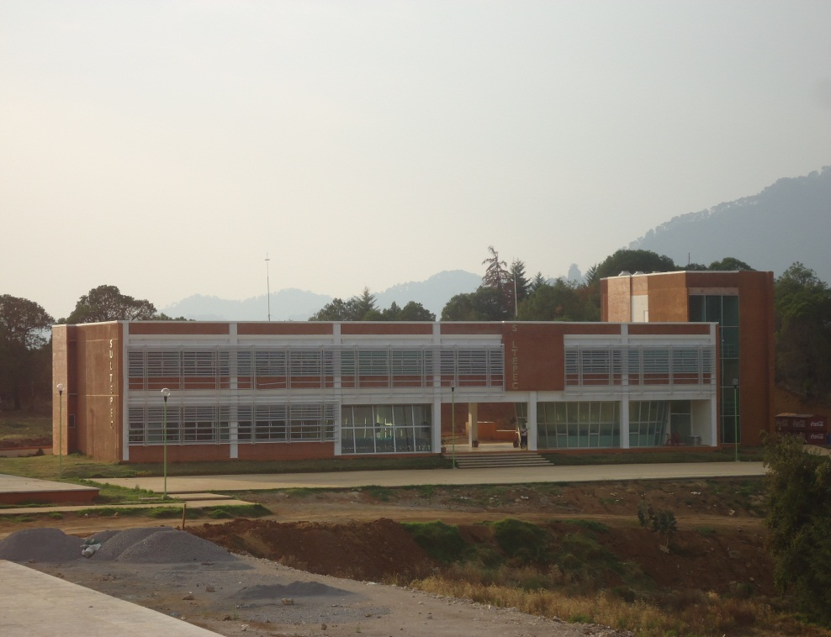

Municipio: |  | SULTEPEC |  |  | 081 |  | Número consecutivo  (identificador en el mapa) |  |  |  |  | 179 | MAPA1-3B
 |  |  |  |  | Clave Municipio |  |  |  |  |  |  | 179 | Mapa / Cuadrante
1.- Datos Generales |  |  |  |  |  |  | 2.- Datos específicos
Fecha de la información: |  |  |  | 28-MAYO-2013 |  |  | Escolaridad: | UNIVERSIDAD, TECNOLOGICO, ESTUDIOS SUPERIORES
 |  |  |  |  |  |  | Nombre: | ESCUELA NORMAL DE SULTEPEC
Localidad: | SULTEPEC DE PEDRO ASCENCIO |  |  |  | 051 |  | Tipo: PUBLICA |  |  |  | Nivel: SUPERIOR
 |  |  |  |  | Clave Localidad |  | Clave del centro de trabajo (CCT): 15EN50060N
 |  |  |  |  |  |  | Categoria: ESCUELA
Sublocalidad: |  |  | COAXUSCO |  | 004 |  | Responsable: |  | PROF. JOSE EDUARDO BRINGAS MENDOZA
 |  |  |  |  | Clave Sublocalidad
 |  |  |  |  |  |  | Turno: |  | DISCONTINUO
Categoría Administrativa: |  |  |  | BARRIO |  |  | Horario: |  | 07:00 A 18:00
 |  |  |  |  |  |  | Aulas: |  | 6
Dirección: | UNIDAD DEPORTIVA S/N |  |  |  |  |  | Alumnos: |  | 131
 |  |  |  |  |  |  | Docentes: |  | 32
 |  |  |  |  |  |  | Personal diverso: |  | 18
 |  |  |  |  |  |  | Número de internos
Teléfonos: 01(716) 148-00-45 |  |  |  |  |  | CP: 51600 | Instalaciones con las que cuenta: |  |  | SALA DE COMPUTO (2) , LABORATORIO, AUDIOVISUALES (2), BIBLIOTECA, SALA DE ENCICLOMEDIA

Municipio: |  | SULTEPEC |  |  | 081 |  | Número consecutivo  (identificador en el mapa) |  |  |  |  | 180 | MAPA1-3B
 |  |  |  |  | Clave Municipio |  |  |  |  |  |  | 180 | Mapa / Cuadrante
1.- Datos Generales |  |  |  |  |  |  | 2.- Datos específicos
Fecha de la información: |  |  |  | 28-MAYO-2013 |  |  | Escolaridad: | ESTUDIOS SUPERIORES
 |  |  |  |  |  |  | Nombre: | UNIVERSIDAD MEXIQUENSE DEL BICENTENARIO
Localidad: | SULTEPEC DE PEDRO ASCENCIO |  |  |  | 051 |  | Tipo: PUBLICA |  |  |  | Nivel: SUPERIOR
 |  |  |  |  | Clave Localidad |  | Clave del centro de trabajo (CCT): 15ESV00H18
 |  |  |  |  |  |  | Categoria: ESCUELA
Sublocalidad: |  |  | CAMINO NACIONAL |  | 003 |  | Responsable: |  | LIC. DIANA ALEJANDRA VALCASAr COLOMBIA
 |  |  |  |  | Clave Sublocalidad
 |  |  |  |  |  |  | Turno: |  | MATUTINO
Categoría Administrativa: |  |  |  | BARRIO |  |  | Horario: |  | 07:00 A 17:00
 |  |  |  |  |  |  | Aulas: |  | 8
Dirección: | UNIDAD DEPORTIVA S/N |  |  |  |  |  | Alumnos: |  | 157
 |  |  |  |  |  |  | Docentes: |  | 21
 |  |  |  |  |  |  | Personal diverso: |  | 3
 |  |  |  |  |  |  | Número de internos |  |  |  | 124
Teléfonos: |  |  |  |  |  | CP: 51600 | Instalaciones con las que cuenta:

Municipio: |  | SULTEPEC |  |  | 081 |  | Número consecutivo  (identificador en el mapa) |  |  |  |  | 181 | MAPA1-3C
 |  |  |  |  | Clave Municipio |  |  |  |  |  |  | 181 | Mapa / Cuadrante
1.- Datos Generales |  |  |  |  |  |  | 2.- Datos específicos
Fecha de la información: |  |  |  | 28-MAYO-2013 |  |  | Escolaridad: | GUARDERIA
 |  |  |  |  |  |  | Nombre: | LIC. MARGARITA ZAVALA DEL CAMPO
Localidad: | BARRIO DEL CONVENTO |  |  |  | 000 |  | Tipo: PRIVADA |  |  |  | Nivel: BASICO
 |  |  |  |  | Clave Localidad |  | Clave del centro de trabajo (CCT):
 |  |  |  |  |  |  | Categoria: GUARDERIA
Sublocalidad: |  |  | BARRIO DEL CONVENTO |  | 000 |  | Responsable: |  | C. YOLANDA HERNANDEZ GUZMAN
 |  |  |  |  | Clave Sublocalidad
 |  |  |  |  |  |  | Turno: |  | MATUTINO
Categoría Administrativa: |  |  |  | BARRIO |  |  | Horario: |  | 07:00 A 16:00
 |  |  |  |  |  |  | Aulas:
Dirección: | AVENIDA SOLIDARIDAD |  |  |  |  |  | Alumnos:
 |  |  |  |  |  |  | Docentes:
 |  |  |  |  |  |  | Personal diverso:
 |  |  |  |  |  |  | Número de internos
Teléfonos: 01(716) 14-8-09-23 |  |  |  |  |  | CP: 51600 | Instalaciones con las que cuenta:

Municipio: |  | SULTEPEC |  |  | 081 |  | Número consecutivo  (identificador en el mapa) |  |  |  |  | 182 | MAPA GENERAL-5F
 |  |  |  |  | Clave Municipio |  |  |  |  |  |  | 182 | Mapa / Cuadrante
1.- Datos Generales |  |  |  |  |  |  | 2.- Datos específicos
Fecha de la información: |  |  |  | 28-MAYO-2013 |  |  | Escolaridad: | CAPACITACION PARA EL TRABAJO
 |  |  |  |  |  |  | Nombre: | CENTRO COMUNITARIO DE APRENDIZAJE
Localidad: | SAN PEDRO HUEYACALCO |  |  |  | 047 |  | Tipo: PUBLICA |  |  |  | Nivel:
 |  |  |  |  | Clave Localidad |  | Clave del centro de trabajo (CCT): SIN CLAVE
 |  |  |  |  |  |  | Categoria: ESCUELA
Sublocalidad: |  |  | SAN PEDRO HUEYACALCO |  | 000 |  | Responsable: |  | PROF. RODOLFO SANDOVAL HERNANDEZ
 |  |  |  |  | Clave Sublocalidad
 |  |  |  |  |  |  | Turno: |  | MATUTINO
Categoría Administrativa: |  |  |  | DELEGACION |  |  | Horario: |  | 09:00 A 20:00
 |  |  |  |  |  |  | Aulas: |  | 1
Dirección: | DOMICILIO CONOCIDO |  |  |  |  |  | Alumnos: |  | 40
 |  |  |  |  |  |  | Docentes: |  | 1
 |  |  |  |  |  |  | Personal diverso:
 |  |  |  |  |  |  | Número de internos
Teléfonos: |  |  |  |  |  | CP: 51600 | Instalaciones con las que cuenta: |  |  | SALA DE COMPUTO

BARES, RESTAURANTES Y CENTROS NOCTURNOS

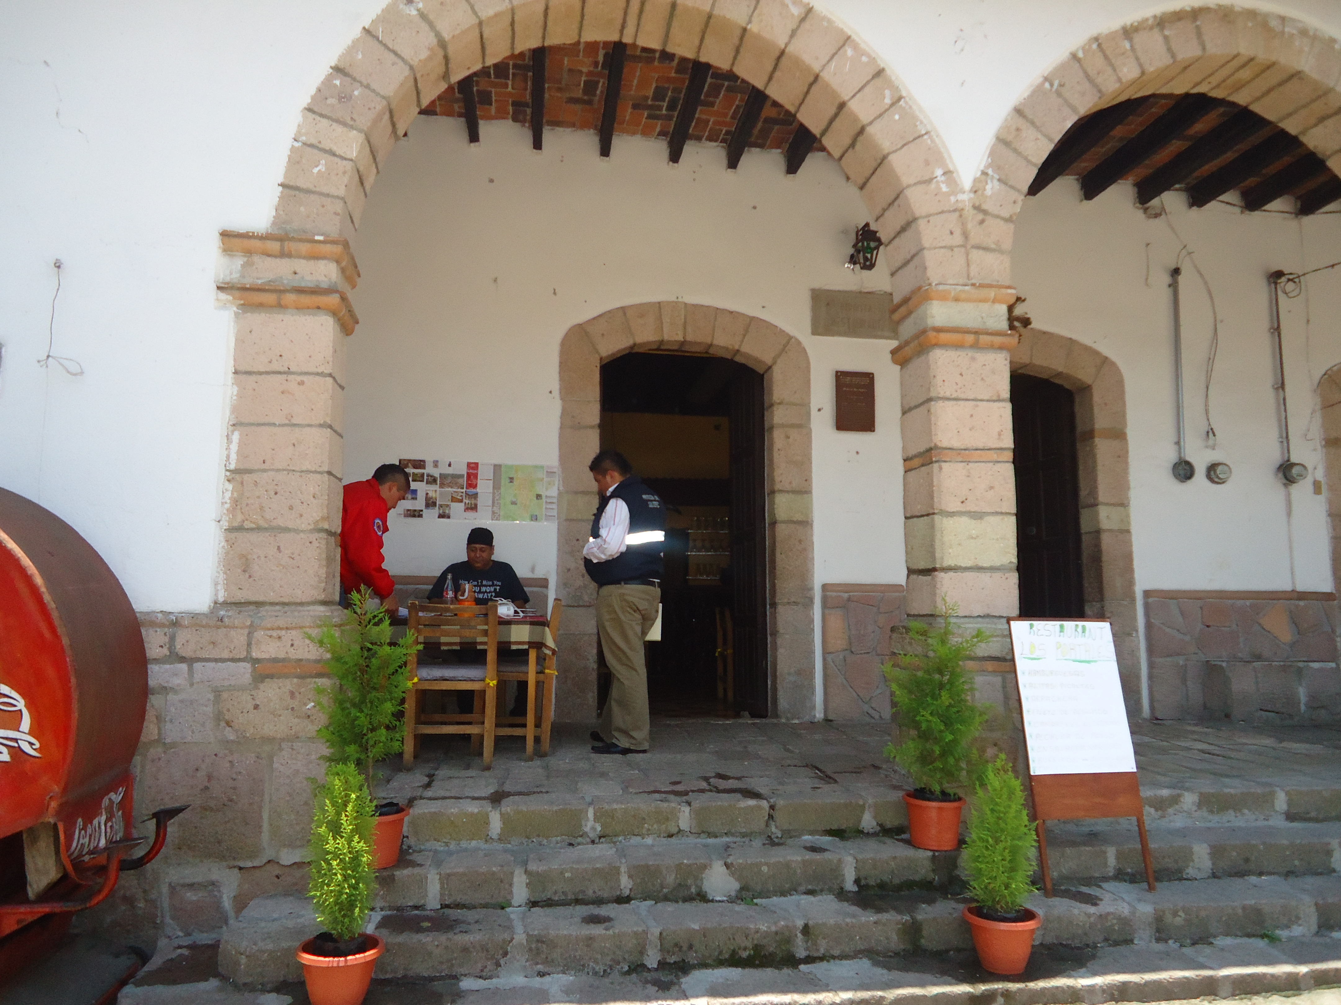

Municipio: |  | SULTEPEC |  |  |  | 049 |  |  | Número consecutivo  (identificador en el plano) |  |  |  |  |  | 01 | MAPA1-3C
 |  |  |  |  |  | Clave Municipio |  |  |  |  |  |  |  |  | 01 | Plano / Cuadrante
1.- Datos Generales |  |  |  |  |  |  |  |  | 2.- Datos específicos
Fecha de la información: |  |  |  |  | 06-MAY-2013 |  |  |  |  | Nombre: | RESTAURAN MARTITHA
Localidad: | SULTEPEC DE PEDRO ASCENCIO |  |  |  |  |  | 051 |  |  | Responsable:
 |  |  |  |  |  |  | Clave Localidad |  |  | Capacidad |  | 30 PERSONAS
Sublocalidad: |  |  | CAMINO NACIONAL |  |  |  | 003 |  |  | Días laborables: |  |  |  | TODOS LOS DIAS DE LA SEMANA
 |  |  |  |  |  |  | Clave Sublocalidad |  |  | Horario: | 08:00 A 21:00 HRS.
Categoría Administrativa: |  |  |  |  | BARRIO
 |  |  |  |  |  |  |  |  |  | Combustibles
 |  |  |  |  |  |  |  |  |  | Nombre:: |  | GAS L.P.
Dirección: | A UN COSTADO DE LOS ARCOS |  |  |  |  |  |  |  |  | Tanques: |  | 1
 |  |  |  |  |  |  |  |  |  | Capacidad: |  | 120
Teléfonos: |  |  |  |  |  |  |  | CP: 51600 |  | Total (Lts): |  | 120

Municipio: |  | SULTEPEC |  |  |  | 049 |  |  | Número consecutivo  (identificador en el plano) |  |  |  |  |  | 02 | MAPA1-3C
 |  |  |  |  |  | Clave Municipio |  |  |  |  |  |  |  |  | 02 | Plano / Cuadrante
1.- Datos Generales |  |  |  |  |  |  |  |  | 2.- Datos específicos
Fecha de la información: |  |  |  |  | 06-MAY-2013 |  |  |  |  | Nombre: | Comedor del dif
Localidad: | SULTEPEC DE PEDRO ASCENCIO |  |  |  |  |  | 051 |  |  | Responsable: |  |  | ANTOLINA DIAZ
 |  |  |  |  |  |  | Clave Localidad |  |  | Capacidad |  | 50 PERSONAS
Sublocalidad: |  |  | CENTRO |  |  |  | 003 |  |  | Días laborables: |  |  |  | DE LUNES A VIERNES
 |  |  |  |  |  |  | Clave Sublocalidad |  |  | Horario: | 09:00 A 20:00 HRS.
Categoría Administrativa: |  |  |  |  | BARRIO
 |  |  |  |  |  |  |  |  |  | Combustibles
 |  |  |  |  |  |  |  |  |  | Nombre:: |  | GAS L.P.
Dirección: | Calle galena |  |  |  |  |  |  |  |  | Tanques: |  | 3
 |  |  |  |  |  |  |  |  |  | Capacidad: |  | 40
Teléfonos: |  |  |  |  |  |  |  | CP: 51600 |  | Total (Lts): |  | 80

Municipio: |  | SULTEPEC |  |  |  | 049 |  |  | Número consecutivo  (identificador en el plano) |  |  |  |  |  | 03 | MAPA1-3C
 |  |  |  |  |  | Clave Municipio |  |  |  |  |  |  |  |  | 03 | Plano / Cuadrante
1.- Datos Generales |  |  |  |  |  |  |  |  | 2.- Datos específicos
Fecha de la información: |  |  |  |  | 06-MAY-2013 |  |  |  |  | Nombre: | RINCON CHINO
Localidad: | SULTEPEC DE PEDRO ASCENCIO |  |  |  |  |  | 051 |  |  | Responsable: |  |  | URIBE FLORES
 |  |  |  |  |  |  | Clave Localidad |  |  | Capacidad |  | 40
Sublocalidad: |  |  | CENTRO |  |  |  | 003 |  |  | Días laborables: |  |  |  | DE LUNES A DOMINGO
 |  |  |  |  |  |  | Clave Sublocalidad |  |  | Horario: | 9:00 A 19:00 HRS.
Categoría Administrativa: |  |  |  |  | BARRIO
 |  |  |  |  |  |  |  |  |  | Combustibles
 |  |  |  |  |  |  |  |  |  | Nombre:: |  | GAS L.P.
Dirección: | TEMOAYA |  |  |  |  |  |  |  |  | Tanques: |  | 1
 |  |  |  |  |  |  |  |  |  | Capacidad: |  | 200
Teléfonos: | 1480514 |  |  |  |  |  |  | CP: 51600 |  | Total (Lts): |  | 200

Municipio: |  | SULTEPEC |  |  |  | 049 |  |  | Número consecutivo  (identificador en el plano) |  |  |  |  |  | 04 | MAPA1-3C
 |  |  |  |  |  | Clave Municipio |  |  |  |  |  |  |  |  | 04 | Plano / Cuadrante
1.- Datos Generales |  |  |  |  |  |  |  |  | 2.- Datos específicos
Fecha de la información: |  |  |  |  | 06-MAY-2013 |  |  |  |  | Nombre: | COSINA ECONOMICA “LUPITA”
Localidad: | SULTEPEC DE PEDRO ASCENCIO |  |  |  |  |  | 051 |  |  | Responsable: |  |  | GUADALUPE MARTINEZ
 |  |  |  |  |  |  | Clave Localidad |  |  | Capacidad |  | 10 PERSONAS
Sublocalidad: |  |  | CENTRO |  |  |  | 003 |  |  | Días laborables: |  |  |  | DE LUNES A DOMINGO
 |  |  |  |  |  |  | Clave Sublocalidad |  |  | Horario: | 09:00 A 21:00 HRS.
Categoría Administrativa: |  |  |  |  | BARRIO
 |  |  |  |  |  |  |  |  |  | Combustibles
 |  |  |  |  |  |  |  |  |  | Nombre:: |  | GAS L.P.
Dirección: | TEMOAYA |  |  |  |  |  |  |  |  | Tanques: |  | 200
 |  |  |  |  |  |  |  |  |  | Capacidad: |  | 200
Teléfonos: |  |  |  |  |  |  |  | CP: 51600 |  | Total (Lts): |  | 200

Municipio: |  | SULTEPEC |  |  |  | 049 |  |  | Número consecutivo  (identificador en el plano) |  |  |  |  |  | 05 | MAPA1-3C
 |  |  |  |  |  | Clave Municipio |  |  |  |  |  |  |  |  | 05 | Plano / Cuadrante
1.- Datos Generales |  |  |  |  |  |  |  |  | 2.- Datos específicos
Fecha de la información: |  |  |  |  | 06-MAY-2013 |  |  |  |  | Nombre: | FONDA ECONONICA SULEMA
Localidad: | SULTEPEC DE PEDRO ASCENCIO |  |  |  |  |  | 051 |  |  | Responsable: |  |  | GEORGINA RAMON MADARIAGA
 |  |  |  |  |  |  | Clave Localidad |  |  | Capacidad |  | 10
Sublocalidad: |  |  | CENTRO |  |  |  | 003 |  |  | Días laborables: |  |  |  | LUNES A VIERNES
 |  |  |  |  |  |  | Clave Sublocalidad |  |  | Horario: | 09:00 A 17:00 HRS.
Categoría Administrativa: |  |  |  |  | BARRIO
 |  |  |  |  |  |  |  |  |  | Combustibles
 |  |  |  |  |  |  |  |  |  | Nombre:: |  | GAS L.P.
Dirección: | TEMOAYA |  |  |  |  |  |  |  |  | Tanques: |  | 1
 |  |  |  |  |  |  |  |  |  | Capacidad: |  | 20
Teléfonos: |  |  |  |  |  |  |  | CP: 51600 |  | Total (Lts): |  | 20

Municipio: |  | SULTEPEC |  |  |  | 049 |  |  | Número consecutivo  (identificador en el plano) |  |  |  |  |  | 06 | MAPA1-3C
 |  |  |  |  |  | Clave Municipio |  |  |  |  |  |  |  |  | 06 | Plano / Cuadrante
1.- Datos Generales |  |  |  |  |  |  |  |  | 2.- Datos específicos
Fecha de la información: |  |  |  |  | 06-MAY-2013 |  |  |  |  | Nombre: | COSINA ECONOMICA CARI
Localidad: | SULTEPEC DE PEDRO ASCENCIO |  |  |  |  |  | 051 |  |  | Responsable: |  |  | CONCEPCION MARTINEZ REYES
 |  |  |  |  |  |  | Clave Localidad |  |  | Capacidad |  | 30 PERSONAS
Sublocalidad: |  |  |  |  |  |  | 008 |  |  | Días laborables: |  |  |  | LUNES A SABADO
 |  |  |  |  |  |  | Clave Sublocalidad |  |  | Horario: | 08:00 A 20:00 HRS.
Categoría Administrativa:
 |  |  |  |  |  |  |  |  |  | Combustibles
 |  |  |  |  |  |  |  |  |  | Nombre:: |  | GAS L.P.
Dirección: |  |  |  |  |  |  |  |  |  | Tanques: |  | 1
 |  |  |  |  |  |  |  |  |  | Capacidad: |  | 300
Teléfonos: |  |  |  |  |  |  |  | CP: 51600 |  | Total (Lts): |  | 300

Municipio: |  | SULTEPEC |  |  |  | 049 |  |  | Número consecutivo  (identificador en el plano) |  |  |  |  |  | 07 | MAPA1-3C
 |  |  |  |  |  | Clave Municipio |  |  |  |  |  |  |  |  | 07 | Plano / Cuadrante
1.- Datos Generales |  |  |  |  |  |  |  |  | 2.- Datos específicos
Fecha de la información: |  |  |  |  | 06-MAY-2013 |  |  |  |  | Nombre: | RESTAURANTE LOS ARCOS
Localidad: | SULTEPEC DE PEDRO ASCENCIO |  |  |  |  |  | 051 |  |  | Responsable: |  |  | ISRAEL VERGA MENDIOLA
 |  |  |  |  |  |  | Clave Localidad |  |  | Capacidad: |  | 50 PERSONAS
Sublocalidad: |  |  | EL CENTRO |  |  |  | 003 |  |  | Días laborables: |  |  |  | LUNES A DOMINGO
 |  |  |  |  |  |  | Clave Sublocalidad |  |  | Horario: | 11:00 A 19:00 HRS.
Categoría Administrativa: |  |  |  |  | BARRIO
 |  |  |  |  |  |  |  |  |  | Combustibles
 |  |  |  |  |  |  |  |  |  | Nombre:: |  | GAS L.P.
Dirección: | SULTEPEC |  |  |  |  |  |  |  |  | Tanques: |  | 2
 |  |  |  |  |  |  |  |  |  | Capacidad: |  | 20
Teléfonos: | 7226058712 |  |  |  |  |  |  | CP: 51600 |  | Total (Lts): |  | 40

Municipio: |  | SULTEPEC |  |  |  | 049 |  |  | Número consecutivo  (identificador en el plano) |  |  |  |  |  | 08 | MAPA1-3C
 |  |  |  |  |  | Clave Municipio |  |  |  |  |  |  |  |  | 08 | Plano / Cuadrante
1.- Datos Generales |  |  |  |  |  |  |  |  | 2.- Datos específicos
Fecha de la información: |  |  |  |  | 06-MAY-2013 |  |  |  |  | Nombre:
Localidad: | SULTEPEC DE PEDRO ASCENCIO |  |  |  |  |  | 051 |  |  | Responsable: |  |  | IRMA GABRIELA CAMPUZANO GARCIA
 |  |  |  |  |  |  | Clave Localidad |  |  | Capacidad |  | 20 PERSONAS
Sublocalidad: |  |  | COAXUSCO |  |  |  | 004 |  |  | Días laborables: |  |  |  | LUNES A SABADO
 |  |  |  |  |  |  | Clave Sublocalidad |  |  | Horario: | 09:00 A 21:00 HRS.
Categoría Administrativa: |  |  |  |  | BARRIO
 |  |  |  |  |  |  |  |  |  | Combustibles
 |  |  |  |  |  |  |  |  |  | Nombre:: |  | GAS L.P.
Dirección: |  |  |  |  |  |  |  |  |  | Tanques: |  | 3
 |  |  |  |  |  |  |  |  |  | Capacidad: |  | 20
Teléfonos: | (716)1480351 |  |  |  |  |  |  | CP: 51600 |  | Total (Lts): |  | 60

Municipio: |  | SULTEPEC |  |  |  | 049 |  |  | Número consecutivo  (identificador en el plano) |  |  |  |  |  | 10 | MAPA1-2B
 |  |  |  |  |  | Clave Municipio |  |  |  |  |  |  |  |  | 10 | Plano / Cuadrante
1.- Datos Generales |  |  |  |  |  |  |  |  | 2.- Datos específicos
Fecha de la información: |  |  |  |  | 06-MAY-2013 |  |  |  |  | Nombre: | LA RELOKIA
Localidad: | SULTEPEC DE PEDRO ASCENCIO |  |  |  |  |  | 051 |  |  | Responsable: |  |  | JOSE SANCHEZ VERMUFOS
 |  |  |  |  |  |  | Clave Localidad |  |  | Capacidad |  | 180 PERSONAS
Sublocalidad: |  |  | EL CALVARIO |  |  |  | 001 |  |  | Días laborables: |  |  |  | LUNES A DOMINGO
 |  |  |  |  |  |  | Clave Sublocalidad |  |  | Horario: | 09:00 A 20:00 HRS.
Categoría Administrativa: |  |  |  |  | BARRIO
 |  |  |  |  |  |  |  |  |  | Combustibles
 |  |  |  |  |  |  |  |  |  | Nombre:: |  | GAS L.P.
Dirección: | CENTRO |  |  |  |  |  |  |  |  | Tanques: |  | 1
 |  |  |  |  |  |  |  |  |  | Capacidad: |  | 900
Teléfonos: |  |  |  |  |  |  |  | CP: 51600 |  | Total (Lts): |  | 900KG

Municipio: |  | SULTEPEC |  |  |  | 049 |  |  | Número consecutivo  (identificador en el plano) |  |  |  |  |  | 09 | MAPA1-3C
 |  |  |  |  |  | Clave Municipio |  |  |  |  |  |  |  |  | 09 | Plano / Cuadrante
1.- Datos Generales |  |  |  |  |  |  |  |  | 2.- Datos específicos
Fecha de la información: |  |  |  |  | 06-ABRIL-2014 |  |  |  |  | Nombre: | RAYS CHAINA
Localidad: | SULTEPEC DE PEDRO ASCENCIO |  |  |  |  |  | 051 |  |  | Responsable: |  |  | RAIMUNDO LOPEZ VALLADARES
 |  |  |  |  |  |  | Clave Localidad |  |  | Capacidad |  | 40 PERSONAS
Sublocalidad: |  |  | CAMINO NACIONAL |  |  |  | 003 |  |  | Días laborables: |  |  |  | LUNES A DOMINGO
 |  |  |  |  |  |  | Clave Sublocalidad |  |  | Horario: | 09:00 A 20:00 HRS.
Categoría Administrativa: |  |  |  |  | BARRIO
 |  |  |  |  |  |  |  |  |  | Combustibles
 |  |  |  |  |  |  |  |  |  | Nombre:: |  | GAS L.P.
Dirección: | A UN COSTADO DE LA GASOLINERA |  |  |  |  |  |  |  |  | Tanques: |  | 1
 |  |  |  |  |  |  |  |  |  | Capacidad: |  | 20
Teléfonos: |  |  |  |  |  |  |  | CP: 51600 |  | Total (Lts): |  | 20

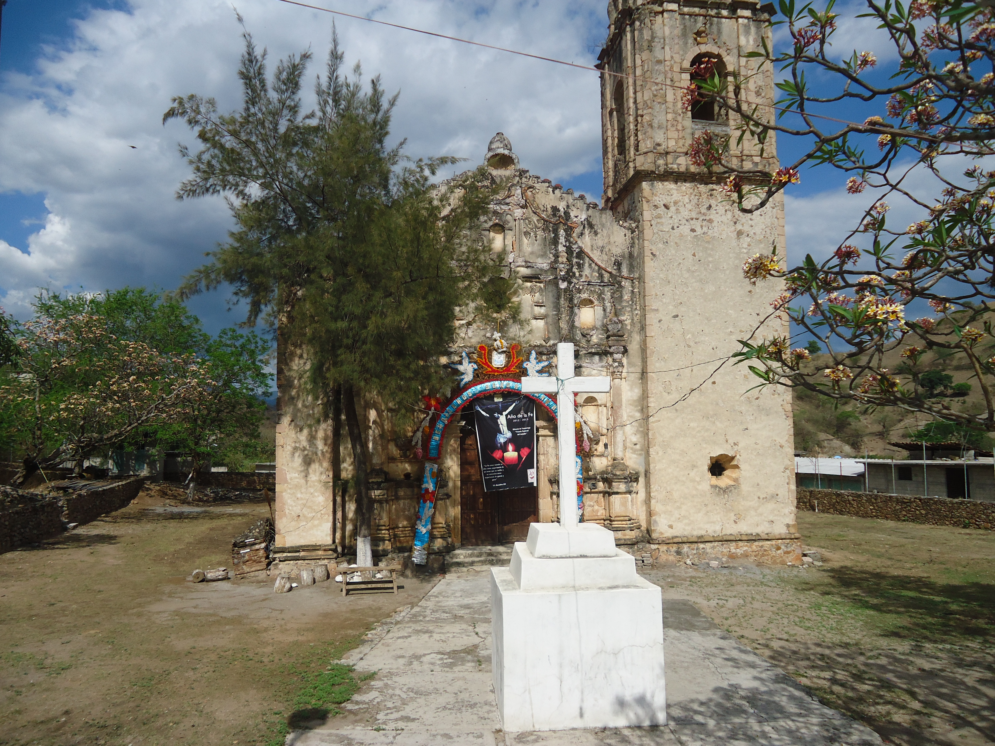

TEMPLOS

Municipio: |  | SULTEPEC |  |  |  | 081 |  |  | Número consecutivo  (identificador en el plano) |  |  |  |  |  | 01 | MAPA1-3C
 |  |  |  |  |  | Clave Municipio |  |  |  |  |  |  |  |  | 01 | Plano / Cuadrante
1.- Datos Generales |  |  |  |  |  |  |  |  | 2.- Datos específicos
Fecha de la información: |  |  |  | 25-FEB-2014 |  |  |  |  |  | Nombre del templo: |  |  |  | SAN ANTONIO DE PADUA
Localidad: | SULTEPEC DE PEDRO ASCENCIO |  |  |  |  |  | 051
 |  |  |  |  |  |  | Clave Localidad |  |  | Responsable: |  |  | JAIME NAVARRO OCAMPO
Sublocalidad: |  |  | EL CONVENTO |  |  |  | 005
 |  |  |  |  |  |  | Clave Sublocalidad |  |  | Religión: | CATÓLICA
Categoría Administrativa: |  |  |  |  | BARRIO
 |  |  |  |  |  |  |  |  |  | Capacidad: |  | 500 PERSONAS
Dirección: | AV. BENITO JUAREZ S/N
Teléfonos: 01(716) 1-48-00-14 |  |  |  |  |  |  |  | CP: 51600

Municipio: |  | SULTEPEC |  |  |  | 081 |  |  | Número consecutivo  (identificador en el plano) |  |  |  |  |  | 02 | MAPA1-3C
 |  |  |  |  |  | Clave Municipio |  |  |  |  |  |  |  |  | 02 | Plano / Cuadrante
1.- Datos Generales |  |  |  |  |  |  |  |  | 2.- Datos específicos
Fecha de la información: |  |  |  | 25-FEB-2014 |  |  |  |  |  | Nombre del templo: |  |  |  | SAN JUAN BAUTISTA
Localidad: | SULTEPEC DE PEDRO ASCENCIO |  |  |  |  |  | 051
 |  |  |  |  |  |  | Clave Localidad |  |  | Responsable: |  |  | GERMAN CAMPUZANO SANCHEZ
Sublocalidad: |  |  | CENTRO |  |  |  | 003
 |  |  |  |  |  |  | Clave Sublocalidad |  |  | Religión: | CATÓLICA
Categoría Administrativa: |  |  |  |  | BARRIO
 |  |  |  |  |  |  |  |  |  | Capacidad: |  | 800 PERSONAS
Dirección: | AV. NIÑOS HEROES S/N
Teléfonos: 01(716) 1-48-01-87 |  |  |  |  |  |  |  | CP: 51600

Municipio: |  | SULTEPEC |  |  |  | 081 |  |  | Número consecutivo  (identificador en el plano) |  |  |  |  |  | 03 | MAPA1-3C
 |  |  |  |  |  | Clave Municipio |  |  |  |  |  |  |  |  | 03 | Plano / Cuadrante
1.- Datos Generales |  |  |  |  |  |  |  |  | 2.- Datos específicos
Fecha de la información: |  |  |  | 25-FEB-2014 |  |  |  |  |  | Nombre del templo: |  |  |  | SANTUARIO DEL SR. DE LA SANTA VERACRUZ
Localidad: | SULTEPEC DE PEDRO ASCENCIO |  |  |  |  |  | 051
 |  |  |  |  |  |  | Clave Localidad |  |  | Responsable: |  |  | LUCIO CAMPUZANO GARCIA
Sublocalidad: |  |  | LA VERACRUZ |  |  |  | 009
 |  |  |  |  |  |  | Clave Sublocalidad |  |  | Religión: | CATÓLICA
Categoría Administrativa: |  |  |  |  | BARRIO
 |  |  |  |  |  |  |  |  |  | Capacidad: |  | 650 PERSONAS
Dirección: | DOMICILIO CONOCIDO
Teléfonos: 01(716) 1-48-03-20 |  |  |  |  |  |  |  | CP: 51600

Municipio: |  | SULTEPEC |  |  |  | 0819 |  |  | Número consecutivo  (identificador en el plano) |  |  |  |  |  | 04 | MAPA1-2C
 |  |  |  |  |  | Clave Municipio |  |  |  |  |  |  |  |  | 04 | Plano / Cuadrante
1.- Datos Generales |  |  |  |  |  |  |  |  | 2.- Datos específicos
Fecha de la información: |  |  |  | 25-FEB-2014 |  |  |  |  |  | Nombre del templo: |  |  |  | SANTISIMA TRINIDAD
Localidad: | CAPULA |  |  |  |  |  | 006
 |  |  |  |  |  |  | Clave Localidad |  |  | Responsable: |  |  | C, LEOPOLDO CRUZ HERNANDEZ
Sublocalidad: |  |  | CAPULA |  |  |  | 000
 |  |  |  |  |  |  | Clave Sublocalidad |  |  | Religión: | CATÓLICA
Categoría Administrativa: |  |  |  |  | DELEGACION
 |  |  |  |  |  |  |  |  |  | Capacidad: |  | 180 PERSONAS
Dirección: | CAMINO A CAPULA S/N
Teléfonos: 01(716) 1-48-01-09 |  |  |  |  |  |  |  | CP: 51600

Municipio: |  | SULTEPEC |  |  |  | 081 |  |  | Número consecutivo  (identificador en el plano) |  |  |  |  |  | 05 | MAPA1-3C
 |  |  |  |  |  | Clave Municipio |  |  |  |  |  |  |  |  | 05 | Plano / Cuadrante
1.- Datos Generales |  |  |  |  |  |  |  |  | 2.- Datos específicos
Fecha de la información: |  |  |  | 25-FEB-2014 |  |  |  |  |  | Nombre del templo: |  |  |  | SAN LAZARO
Localidad: | SULTEPEC DE PEDRO ASCENCIO |  |  |  |  |  | 051
 |  |  |  |  |  |  | Clave Localidad |  |  | Responsable: |  |  | C. LUCIO CAMPUZANO GARCIA
Sublocalidad: |  |  | LA VERACRUZ |  |  |  | 009
 |  |  |  |  |  |  | Clave Sublocalidad |  |  | Religión: | CATÓLICA
Categoría Administrativa: |  |  |  |  | BARRIO
 |  |  |  |  |  |  |  |  |  | Capacidad: |  | 150 PERSONAS
Dirección: | DOMICILIO CONOCIDO
Teléfonos: 01(716) 1-48-04-91 |  |  |  |  |  |  |  | CP: 51600

Municipio: |  | SULTEPEC |  |  |  | 081 |  |  | Número consecutivo  (identificador en el plano) |  |  |  |  |  | 06 | MAPA1-4C
 |  |  |  |  |  | Clave Municipio |  |  |  |  |  |  |  |  | 06 | Plano / Cuadrante
1.- Datos Generales |  |  |  |  |  |  |  |  | 2.- Datos específicos
Fecha de la información: |  |  |  | 25-FEB-2014 |  |  |  |  |  | Nombre del templo: |  |  |  | VIRGEN DE GUADALUPE
Localidad: | SULTEPEC DE PEDRO ASCENCIO |  |  |  |  |  | 051
 |  |  |  |  |  |  | Clave Localidad |  |  | Responsable: |  |  | ALFREDO ROMERO MADARIAGA
Sublocalidad: |  |  | TEMOAYA |  |  |  | 000
 |  |  |  |  |  |  | Clave Sublocalidad |  |  | Religión: | CATÓLICA
Categoría Administrativa: |  |  |  |  | BARRIO
 |  |  |  |  |  |  |  |  |  | Capacidad: |  | 150 PERSONAS
Dirección: | DOMICILIO CONOCIDO
Teléfonos: 01(716) 1-48-02-17 |  |  |  |  |  |  |  | CP: 51600

Municipio: |  | SULTEPEC |  |  |  | 081 |  |  | Número consecutivo  (identificador en el plano) |  |  |  |  |  | 07 | MAPA1-3B
 |  |  |  |  |  | Clave Municipio |  |  |  |  |  |  |  |  | 07 | Plano / Cuadrante
1.- Datos Generales |  |  |  |  |  |  |  |  | 2.- Datos específicos
Fecha de la información: |  |  |  | 25-FEB-2014 |  |  |  |  |  | Nombre del templo: |  |  |  | SAN MIGUEL ARCANGEL
Localidad: | SULTEPEC DE PEDRO ASCENCIO |  |  |  |  |  | 051
 |  |  |  |  |  |  | Clave Localidad |  |  | Responsable: |  |  | SEFERINO ORTIZ
Sublocalidad: |  |  | SAN MIGUEL |  |  |  | 007
 |  |  |  |  |  |  | Clave Sublocalidad |  |  | Religión: | CATÓLICA
Categoría Administrativa: |  |  |  |  | BARRIO
 |  |  |  |  |  |  |  |  |  | Capacidad: |  | 100 PERSONAS
Dirección: | AV. ALVARO OBREGON S/N
Teléfonos: |  |  |  |  |  |  |  | CP: 51600

Municipio: |  | SULTEPEC |  |  |  | 081 |  |  | Número consecutivo  (identificador en el plano) |  |  |  |  |  | 08 | MAPA1-3C
 |  |  |  |  |  | Clave Municipio |  |  |  |  |  |  |  |  | 08 | Plano / Cuadrante
1.- Datos Generales |  |  |  |  |  |  |  |  | 2.- Datos específicos
Fecha de la información: |  |  |  | 25-FEB-2014 |  |  |  |  |  | Nombre del templo: |  |  |  | SAN LORENZO
Localidad: | SULTEPEC DE PEDRO ASCENCIO |  |  |  |  |  | 051
 |  |  |  |  |  |  | Clave Localidad |  |  | Responsable: |  |  | LILIANA VERGARA
Sublocalidad: |  |  | EL CALVARIO |  |  |  | 001
 |  |  |  |  |  |  | Clave Sublocalidad |  |  | Religión: | CATÓLICA
Categoría Administrativa: |  |  |  |  | BARRIO
 |  |  |  |  |  |  |  |  |  | Capacidad: |  | 250 PERSONAS
Dirección: | CAMINO Al PANTEON
Teléfonos: |  |  |  |  |  |  |  | CP: 51600

Municipio: |  | SULTEPEC |  |  |  | 081 |  |  | Número consecutivo  (identificador en el plano) |  |  |  |  |  | 09 | MAPA1-3C
 |  |  |  |  |  | Clave Municipio |  |  |  |  |  |  |  |  | 09 | Plano / Cuadrante
1.- Datos Generales |  |  |  |  |  |  |  |  | 2.- Datos específicos
Fecha de la información: |  |  |  | 25-FEB-2014 |  |  |  |  |  | Nombre del templo: |  |  |  | SAN ISIDRO LABRADOR
Localidad: | SULTEPEC DE PEDRO ASCENCIO |  |  |  |  |  | 051
 |  |  |  |  |  |  | Clave Localidad |  |  | Responsable: |  |  | JOSE CAMPUZANO PEREZ
Sublocalidad: |  |  | CAMINO NACIONAL |  |  |  | 002
 |  |  |  |  |  |  | Clave Sublocalidad |  |  | Religión: | CATÓLICA
Categoría Administrativa: |  |  |  |  | BARRIO
 |  |  |  |  |  |  |  |  |  | Capacidad: |  | 60 PERSONAS
Dirección: | DOMICILIO CONOCIDO
Teléfonos: |  |  |  |  |  |  |  | CP: 51600

Municipio: |  | SULTEPEC |  |  |  | 081 |  |  | Número consecutivo  (identificador en el plano) |  |  |  |  |  | 10 | MAPA1-3C
 |  |  |  |  |  | Clave Municipio |  |  |  |  |  |  |  |  | 10 | Plano / Cuadrante
1.- Datos Generales |  |  |  |  |  |  |  |  | 2.- Datos específicos
Fecha de la información: |  |  |  | 25-FEB-2014 |  |  |  |  |  | Nombre del templo: |  |  |  | VIRGEN DE LA CANDELARIA
Localidad: | CAPULA |  |  |  |  |  | 006
 |  |  |  |  |  |  | Clave Localidad |  |  | Responsable: |  |  | MAURICIO PEÑALOSA HERNANDEZ
Sublocalidad: |  |  | SAN NICOLAS |  |  |  | 000
 |  |  |  |  |  |  | Clave Sublocalidad |  |  | Religión: | CATÓLICA
Categoría Administrativa: |  |  |  |  | DELEGACION
 |  |  |  |  |  |  |  |  |  | Capacidad: |  | 100 PERSONAS
Dirección: | CAMINO A SAN NICOLAS
Teléfonos: |  |  |  |  |  |  |  | CP: 51600

Municipio: |  | SULTEPEC |  |  |  | 081 |  |  | Número consecutivo  (identificador en el plano) |  |  |  |  |  | 11 | MAPA1-2C
 |  |  |  |  |  | Clave Municipio |  |  |  |  |  |  |  |  | 11 | Plano / Cuadrante
1.- Datos Generales |  |  |  |  |  |  |  |  | 2.- Datos específicos
Fecha de la información: |  |  |  | 25-FEB-2014 |  |  |  |  |  | Nombre del templo: |  |  |  | NUESTRA SEÑORA DE LOS REMEDIOS
Localidad: | CAPULA |  |  |  |  |  | 006
 |  |  |  |  |  |  | Clave Localidad |  |  | Responsable: |  |  | MIGUEL ANGEL CRUZ GUTIERREZ
Sublocalidad: |  |  | CAPULA |  |  |  | 000
 |  |  |  |  |  |  | Clave Sublocalidad |  |  | Religión: | CATÓLICA
Categoría Administrativa: |  |  |  |  | DELEGACION
 |  |  |  |  |  |  |  |  |  | Capacidad: |  | 130 PERSONAS
Dirección: | CAMINO A LOS REMEDIOS
Teléfonos: |  |  |  |  |  |  |  | CP: 51600

Municipio: |  | SULTEPEC |  |  |  | 081 |  |  | Número consecutivo  (identificador en el plano) |  |  |  |  |  | 12 | MAPA GENERAL-2E
 |  |  |  |  |  | Clave Municipio |  |  |  |  |  |  |  |  | 12 | Plano / Cuadrante
1.- Datos Generales |  |  |  |  |  |  |  |  | 2.- Datos específicos
Fecha de la información: |  |  |  | 25-FEB-2014 |  |  |  |  |  | Nombre del templo: |  |  |  | LOS REYES MAGOS
Localidad: | LA ALBARRADA |  |  |  |  |  | 002
 |  |  |  |  |  |  | Clave Localidad |  |  | Responsable: |  |  | LUIS GUTIERREZ MARTINEZ
Sublocalidad: |  |  | LA ALBARRADA |  |  |  | 000
 |  |  |  |  |  |  | Clave Sublocalidad |  |  | Religión: | CATÓLICA
Categoría Administrativa: |  |  |  |  | DELEGACION
 |  |  |  |  |  |  |  |  |  | Capacidad: |  | 350 PERSONAS
Dirección: | DOMICILIO CONOCIDO
Teléfonos: |  |  |  |  |  |  |  | CP: 51600

Municipio: |  | SULTEPEC |  |  |  | 081 |  |  | Número consecutivo  (identificador en el plano) |  |  |  |  |  | 13 | MAPA GENERAL-2E
 |  |  |  |  |  | Clave Municipio |  |  |  |  |  |  |  |  | 13 | Plano / Cuadrante
1.- Datos Generales |  |  |  |  |  |  |  |  | 2.- Datos específicos
Fecha de la información: |  |  |  | 25-FEB-2014 |  |  |  |  |  | Nombre del templo: |  |  |  | SAN MARTIN
Localidad: | SANTO TOMAS DE LAS FLORES |  |  |  |  |  | 050
 |  |  |  |  |  |  | Clave Localidad |  |  | Responsable: |  |  | GERVACIO ESPINOZA MASIAS
Sublocalidad: |  |  | SAN MARTIN |  |  |  | 003
 |  |  |  |  |  |  | Clave Sublocalidad |  |  | Religión: | CATÓLICA
Categoría Administrativa: |  |  |  |  | BARRIO
 |  |  |  |  |  |  |  |  |  | Capacidad: |  | 250 PERSONAS
Dirección: | DOMICILIO CONOCIDO
Teléfonos: |  |  |  |  |  |  |  | CP: 51600

Municipio: |  | SULTEPEC |  |  |  | 081 |  |  | Número consecutivo  (identificador en el plano) |  |  |  |  |  | 14 | MAPA GENERAL-1E
 |  |  |  |  |  | Clave Municipio |  |  |  |  |  |  |  |  | 14 | Plano / Cuadrante
1.- Datos Generales |  |  |  |  |  |  |  |  | 2.- Datos específicos
Fecha de la información: |  |  |  | 25-FEB-2014 |  |  |  |  |  | Nombre del templo: |  |  |  | VIRGEN DE SANTA LUCIA
Localidad: | REAL DE ABAJO |  |  |  |  |  | 036
 |  |  |  |  |  |  | Clave Localidad |  |  | Responsable: |  |  | CITLALIK SERVIN BETANCOURT
Sublocalidad: |  |  | REAL DE ABAJO |  |  |  | 000
 |  |  |  |  |  |  | Clave Sublocalidad |  |  | Religión: | CATÓLICA
Categoría Administrativa: |  |  |  |  | DELEGACION
 |  |  |  |  |  |  |  |  |  | Capacidad: |  | 200 PERSONAS
Dirección: | DOMICILIO CONOCIDO
Teléfonos: |  |  |  |  |  |  |  | CP: 51600

Municipio: |  | SULTEPEC |  |  |  | 081 |  |  | Número consecutivo  (identificador en el plano) |  |  |  |  |  | 15 | MAPA GENERAL-2F
 |  |  |  |  |  | Clave Municipio |  |  |  |  |  |  |  |  | 15 | Plano / Cuadrante
1.- Datos Generales |  |  |  |  |  |  |  |  | 2.- Datos específicos
Fecha de la información: |  |  |  | 25-FEB-2014 |  |  |  |  |  | Nombre del templo: |  |  |  | LA CANDELARIA
Localidad: | LA UNION |  |  |  |  |  | 057
 |  |  |  |  |  |  | Clave Localidad |  |  | Responsable: |  |  | FRANCISCO RAMIREZ LOPEZ
Sublocalidad: |  |  | LA UNION |  |  |  | 000
 |  |  |  |  |  |  | Clave Sublocalidad |  |  | Religión: | CATÓLICA
Categoría Administrativa: |  |  |  |  | DELEGACION
 |  |  |  |  |  |  |  |  |  | Capacidad: |  | 350 PERSONAS
Dirección: | DOMICILIO CONOCIDO
Teléfonos: |  |  |  |  |  |  |  | CP: 51600

Municipio: |  | SULTEPEC |  |  |  | 081 |  |  | Número consecutivo  (identificador en el plano) |  |  |  |  |  | 16 | MAPA GENERAL-2F
 |  |  |  |  |  | Clave Municipio |  |  |  |  |  |  |  |  | 16 | Plano / Cuadrante
1.- Datos Generales |  |  |  |  |  |  |  |  | 2.- Datos específicos
Fecha de la información: |  |  |  | 25-FEB-2014 |  |  |  |  |  | Nombre del templo: |  |  |  | LA VIRGEN DE LOS DOLORES DE LA CONCEPCION
Localidad: | DIEGO SANCHEZ |  |  |  |  |  | 013
 |  |  |  |  |  |  | Clave Localidad |  |  | Responsable: |  |  | MAYOLO GASPAR GASPAR
Sublocalidad: |  |  | DIEGO SANCHEZ |  |  |  | 000
 |  |  |  |  |  |  | Clave Sublocalidad |  |  | Religión: | CATÓLICA
Categoría Administrativa: |  |  |  |  | DELEGACION
 |  |  |  |  |  |  |  |  |  | Capacidad: |  | 200 PERSONAS
Dirección: | DOMICILIO CONOCIDO
Teléfonos: |  |  |  |  |  |  |  | CP: 51600

Municipio: |  | SULTEPEC |  |  |  | 081 |  |  | Número consecutivo  (identificador en el plano) |  |  |  |  |  | 17 | MAPA GENERAL-2F
 |  |  |  |  |  | Clave Municipio |  |  |  |  |  |  |  |  | 17 | Plano / Cuadrante
1.- Datos Generales |  |  |  |  |  |  |  |  | 2.- Datos específicos
Fecha de la información: |  |  |  | 25-FEB-2014 |  |  |  |  |  | Nombre del templo: |  |  |  | SAN ANTONIO DE PADUA
Localidad: | LA CIENEGA |  |  |  |  |  | 013
 |  |  |  |  |  |  | Clave Localidad |  |  | Responsable: |  |  | FERNANDO BERNAL BLANCAS
Sublocalidad: |  |  | LA CIENEGA |  |  |  | 000
 |  |  |  |  |  |  | Clave Sublocalidad |  |  | Religión: | CATÓLICA
Categoría Administrativa: |  |  |  |  | DELEGACION
 |  |  |  |  |  |  |  |  |  | Capacidad: |  | 150 PERSONAS
Dirección: | DOMICILIO CONOCIDO
Teléfonos: |  |  |  |  |  |  |  | CP: 51600

Municipio: |  | SULTEPEC |  |  |  | 081 |  |  | Número consecutivo  (identificador en el plano) |  |  |  |  |  | 18 | MAPA GENERAL-2G
 |  |  |  |  |  | Clave Municipio |  |  |  |  |  |  |  |  | 18 | Plano / Cuadrante
1.- Datos Generales |  |  |  |  |  |  |  |  | 2.- Datos específicos
Fecha de la información: |  |  |  | 25-FEB-2014 |  |  |  |  |  | Nombre del templo: |  |  |  | VIRGEN DE GUADALUPE
Localidad: | EL POTRERO DE GUADALUPE |  |  |  |  |  | 031
 |  |  |  |  |  |  | Clave Localidad |  |  | Responsable: |  |  | JOSEFINA GARCÌA ENRIQUEZ
Sublocalidad: |  |  | EL POTRERO DE GUADALUPE |  |  |  | 000
 |  |  |  |  |  |  | Clave Sublocalidad |  |  | Religión: | CATÓLICA
Categoría Administrativa: |  |  |  |  | DELEGACION
 |  |  |  |  |  |  |  |  |  | Capacidad: |  | 100 PERSONAS
Dirección: | LINDEROS CON LA SEXTA MANZANA S/N
Teléfonos: |  |  |  |  |  |  |  | CP: 51600

Municipio: |  | SULTEPEC |  |  |  | 081 |  |  | Número consecutivo  (identificador en el plano) |  |  |  |  |  | 19 | MAPA GENERAL-2F
 |  |  |  |  |  | Clave Municipio |  |  |  |  |  |  |  |  | 19 | Plano / Cuadrante
1.- Datos Generales |  |  |  |  |  |  |  |  | 2.- Datos específicos
Fecha de la información: |  |  |  | 25-FEB-2014 |  |  |  |  |  | Nombre del templo: |  |  |  | EL ORO
Localidad: | SANTA CRUZ TEXCALAPA |  |  |  |  |  | 049
 |  |  |  |  |  |  | Clave Localidad |  |  | Responsable: |  |  | LORENZO CACIQUE CORTES
Sublocalidad: |  |  | EL ORO SANTA CRUZ |  |  |  | 001
 |  |  |  |  |  |  | Clave Sublocalidad |  |  | Religión: | CATÓLICA
Categoría Administrativa: |  |  |  |  | BARRIO
 |  |  |  |  |  |  |  |  |  | Capacidad: |  | 100 PERSONAS
Dirección: | DOMICILIO CONOCIDO
Teléfonos: |  |  |  |  |  |  |  | CP: 51600

Municipio: |  | SULTEPEC |  |  |  | 081 |  |  | Número consecutivo  (identificador en el plano) |  |  |  |  |  | 20 | MAPA GENERAL-2F
 |  |  |  |  |  | Clave Municipio |  |  |  |  |  |  |  |  | 20 | Plano / Cuadrante
1.- Datos Generales |  |  |  |  |  |  |  |  | 2.- Datos específicos
Fecha de la información: |  |  |  | 25-FEB-2014 |  |  |  |  |  | Nombre del templo: |  |  |  | LOS MILAGROS
Localidad: | SANTA CRUZ TEXCALAPA |  |  |  |  |  | 049
 |  |  |  |  |  |  | Clave Localidad |  |  | Responsable: |  |  | HERIBERTO HERNANDEZ AVILEZ
Sublocalidad: |  |  | LA RINCONADA |  |  |  | 000
 |  |  |  |  |  |  | Clave Sublocalidad |  |  | Religión: | CATÓLICA
Categoría Administrativa: |  |  |  |  | BARRIO
 |  |  |  |  |  |  |  |  |  | Capacidad: |  | 20 PERSONAS
Dirección: | DOMICILIO CONOCIDO
Teléfonos: |  |  |  |  |  |  |  | CP: 51600

Municipio: |  | SULTEPEC |  |  |  | 081 |  |  | Número consecutivo  (identificador en el plano) |  |  |  |  |  | 21 | MAPA GENERAL-2E
 |  |  |  |  |  | Clave Municipio |  |  |  |  |  |  |  |  | 21 | Plano / Cuadrante
1.- Datos Generales |  |  |  |  |  |  |  |  | 2.- Datos específicos
Fecha de la información: |  |  |  | 25-FEB-2014 |  |  |  |  |  | Nombre del templo: |  |  |  | SANTO TOMAS DE LAS FLORES
Localidad: | SANTO TOMAS DE LAS FLORES |  |  |  |  |  | 050
 |  |  |  |  |  |  | Clave Localidad |  |  | Responsable: |  |  | FELIPE SIXTO MACEDO
Sublocalidad: |  |  | SANTO TOMAS DE LAS FLORES |  |  |  | 000
 |  |  |  |  |  |  | Clave Sublocalidad |  |  | Religión: | CATÓLICA
Categoría Administrativa: |  |  |  |  | DELEGACION
 |  |  |  |  |  |  |  |  |  | Capacidad: |  | 200 PERSONAS
Dirección: | DOMICILIO CONOCIDO
Teléfonos: |  |  |  |  |  |  |  | CP: 51600

Municipio: |  | SULTEPEC |  |  |  | 081 |  |  | Número consecutivo  (identificador en el plano) |  |  |  |  |  | 22 | MAPA GENERAL-2F
 |  |  |  |  |  | Clave Municipio |  |  |  |  |  |  |  |  | 22 | Plano / Cuadrante
1.- Datos Generales |  |  |  |  |  |  |  |  | 2.- Datos específicos
Fecha de la información: |  |  |  | 25-FEB-2014 |  |  |  |  |  | Nombre del templo: |  |  |  | SAN MIGUEL ARCANGEL
Localidad: | SANTA CRUZ TEXCALAPA |  |  |  |  |  | 049
 |  |  |  |  |  |  | Clave Localidad |  |  | Responsable: |  |  | HERIBERTO HERNANDEZ AVILEZ
Sublocalidad: |  |  | SANTA CRUZ TEXCALAPA |  |  |  | 000
 |  |  |  |  |  |  | Clave Sublocalidad |  |  | Religión: | CATÓLICA
Categoría Administrativa: |  |  |  |  | DELEGACION
 |  |  |  |  |  |  |  |  |  | Capacidad: |  | 400 PERSONAS
Dirección: | DOMICILIO CONOCIDO
Teléfonos: |  |  |  |  |  |  |  | CP: 51600

Municipio: |  | SULTEPEC |  |  |  | 081 |  |  | Número consecutivo  (identificador en el plano) |  |  |  |  |  | 23 | MAPA GENERAL-4H
 |  |  |  |  |  | Clave Municipio |  |  |  |  |  |  |  |  | 23 | Plano / Cuadrante
1.- Datos Generales |  |  |  |  |  |  |  |  | 2.- Datos específicos
Fecha de la información: |  |  |  | 25-FEB-2014 |  |  |  |  |  | Nombre del templo: |  |  |  | 3 DE MAYO DIA DE LA CRUZ
Localidad: | CALVARITO |  |  |  |  |  | 005
 |  |  |  |  |  |  | Clave Localidad |  |  | Responsable: |  |  | FRANCISCO JOSE DIMAS
Sublocalidad: |  |  | CALVARITO |  |  |  | 000
 |  |  |  |  |  |  | Clave Sublocalidad |  |  | Religión: | CATÓLICA
Categoría Administrativa: |  |  |  |  | DELEGACION
 |  |  |  |  |  |  |  |  |  | Capacidad: |  | 30 PERSONAS
Dirección: | DOMICILIO CONOCIDO
Teléfonos: |  |  |  |  |  |  |  | CP: 51600

Municipio: |  | SULTEPEC |  |  |  | 081 |  |  | Número consecutivo  (identificador en el plano) |  |  |  |  |  | 24 | MAPA GENERAL-4H
 |  |  |  |  |  | Clave Municipio |  |  |  |  |  |  |  |  | 24 | Plano / Cuadrante
1.- Datos Generales |  |  |  |  |  |  |  |  | 2.- Datos específicos
Fecha de la información: |  |  |  | 25-FEB-2014 |  |  |  |  |  | Nombre del templo: |  |  |  | SAN FRANCISCO DE ASIS
Localidad: | EL RANCHITO |  |  |  |  |  | 034
 |  |  |  |  |  |  | Clave Localidad |  |  | Responsable: |  |  | FELIZ GREGORIO LOPEZ
Sublocalidad: |  |  | EL RANCHITO |  |  |  | 000
 |  |  |  |  |  |  | Clave Sublocalidad |  |  | Religión: | CATÓLICA
Categoría Administrativa: |  |  |  |  | DELEGACION
 |  |  |  |  |  |  |  |  |  | Capacidad: |  | 100 PERSONAS
Dirección: | DOMICILIO CONOCIDO
Teléfonos: |  |  |  |  |  |  |  | CP: 51600

Municipio: |  | SULTEPEC |  |  |  | 081 |  |  | Número consecutivo  (identificador en el plano) |  |  |  |  |  | 25 | MAPA GENERAL-4G
 |  |  |  |  |  | Clave Municipio |  |  |  |  |  |  |  |  | 25 | Plano / Cuadrante
1.- Datos Generales |  |  |  |  |  |  |  |  | 2.- Datos específicos
Fecha de la información: |  |  |  | 25-FEB-2014 |  |  |  |  |  | Nombre del templo: |  |  |  | VIRGEN DE LA CANDELARIA
Localidad: | MEXTEPEC |  |  |  |  |  | 025
 |  |  |  |  |  |  | Clave Localidad |  |  | Responsable: |  |  | LEONEL GARCÌA FLORES
Sublocalidad: |  |  | MEXTEPEC |  |  |  | 000
 |  |  |  |  |  |  | Clave Sublocalidad |  |  | Religión: | CATÓLICA
Categoría Administrativa: |  |  |  |  | DELEGACION
 |  |  |  |  |  |  |  |  |  | Capacidad: |  | 150 PERSONAS
Dirección: | DOMICILIO CONOCIDO
Teléfonos: |  |  |  |  |  |  |  | CP: 51600

Municipio: |  | SULTEPEC |  |  |  | 081 |  |  | Número consecutivo  (identificador en el plano) |  |  |  |  |  | 26 | MAPA GENERAL-4H
 |  |  |  |  |  | Clave Municipio |  |  |  |  |  |  |  |  | 26 | Plano / Cuadrante
1.- Datos Generales |  |  |  |  |  |  |  |  | 2.- Datos específicos
Fecha de la información: |  |  |  | 25-FEB-2014 |  |  |  |  |  | Nombre del templo: |  |  |  | SAN MIGUELITO
Localidad: | SAN MIGUELITO |  |  |  |  |  | 044
 |  |  |  |  |  |  | Clave Localidad |  |  | Responsable: |  |  | NATIVIDAD DE JESUS GARCÌA
Sublocalidad: |  |  | SAN MIGUELITO |  |  |  | 000
 |  |  |  |  |  |  | Clave Sublocalidad |  |  | Religión: | CATÓLICA
Categoría Administrativa: |  |  |  |  | DELEGACION
 |  |  |  |  |  |  |  |  |  | Capacidad: |  | 150 PERSONAS
Dirección: | DOMICILIO CONOCIDO
Teléfonos: |  |  |  |  |  |  |  | CP: 51600

Municipio: |  | SULTEPEC |  |  |  | 081 |  |  | Número consecutivo  (identificador en el plano) |  |  |  |  |  | 27 | MAPA GENERAL-4H
 |  |  |  |  |  | Clave Municipio |  |  |  |  |  |  |  |  | 27 | Plano / Cuadrante
1.- Datos Generales |  |  |  |  |  |  |  |  | 2.- Datos específicos
Fecha de la información: |  |  |  | 25-FEB-2014 |  |  |  |  |  | Nombre del templo: |  |  |  | INMACULADA CONCEPCION
Localidad: | POTZONTEPEC |  |  |  |  |  | 032
 |  |  |  |  |  |  | Clave Localidad |  |  | Responsable: |  |  | BENJAMIN BENABENTE OCHOA
Sublocalidad: |  |  | POTZONTEPEC |  |  |  | 000
 |  |  |  |  |  |  | Clave Sublocalidad |  |  | Religión: | CATÓLICA
Categoría Administrativa: |  |  |  |  | DELEGACION
 |  |  |  |  |  |  |  |  |  | Capacidad: |  | 500 PERSONAS
Dirección: | DOMICILIO CONOCIDO
Teléfonos: |  |  |  |  |  |  |  | CP: 51600

Municipio: |  | SULTEPEC |  |  |  | 081 |  |  | Número consecutivo  (identificador en el plano) |  |  |  |  |  | 28 | MAPA GENERAL-3H
 |  |  |  |  |  | Clave Municipio |  |  |  |  |  |  |  |  | 28 | Plano / Cuadrante
1.- Datos Generales |  |  |  |  |  |  |  |  | 2.- Datos específicos
Fecha de la información: |  |  |  | 25-FEB-2014 |  |  |  |  |  | Nombre del templo: |  |  |  | SEÑOR DE CHALMA
Localidad: | MANIATIL DE GUADALUPE DE ABAJO |  |  |  |  |  | 020
 |  |  |  |  |  |  | Clave Localidad |  |  | Responsable: |  |  | REY ROSALES GARCÌA
Sublocalidad: |  |  | MANIATL DE GUADALUPEDE ABAJO |  |  |  | 000
 |  |  |  |  |  |  | Clave Sublocalidad |  |  | Religión: | CATÓLICA
Categoría Administrativa: |  |  |  |  | DELEGACION
 |  |  |  |  |  |  |  |  |  | Capacidad: |  | 60 PERSONAS
Dirección: | DOMICILIO CONOCIDO
Teléfonos: |  |  |  |  |  |  |  | CP: 51600

Municipio: |  | SULTEPEC |  |  |  | 081 |  |  | Número consecutivo  (identificador en el plano) |  |  |  |  |  | 29 | MAPA GENERAL-3H
 |  |  |  |  |  | Clave Municipio |  |  |  |  |  |  |  |  | 29 | Plano / Cuadrante
1.- Datos Generales |  |  |  |  |  |  |  |  | 2.- Datos específicos
Fecha de la información: |  |  |  | 25-FEB-2014 |  |  |  |  |  | Nombre del templo: |  |  |  | CAPILLA DE LA VIRGEN DE GUADALUPE
Localidad: | MANIATIL DE GUADALUPE DE ARRIBA |  |  |  |  |  | 021
 |  |  |  |  |  |  | Clave Localidad |  |  | Responsable: |  |  | EDUARDO TRUJILLO LOPEZ
Sublocalidad: |  |  | MANIATIL DE GUADALUPE DE ARRIBA |  |  |  | 000
 |  |  |  |  |  |  | Clave Sublocalidad |  |  | Religión: | CATÓLICA
Categoría Administrativa: |  |  |  |  | DELEGACION
 |  |  |  |  |  |  |  |  |  | Capacidad: |  | 150 PERSONAS
Dirección: | DOMICILIO CONOCIDO
Teléfonos: |  |  |  |  |  |  |  | CP: 51600

Municipio: |  | SULTEPEC |  |  |  | 081 |  |  | Número consecutivo  (identificador en el plano) |  |  |  |  |  | 30 | MAPA GENERAL-3H
 |  |  |  |  |  | Clave Municipio |  |  |  |  |  |  |  |  | 30 | Plano / Cuadrante
1.- Datos Generales |  |  |  |  |  |  |  |  | 2.- Datos específicos
Fecha de la información: |  |  |  | 25-FEB-2014 |  |  |  |  |  | Nombre del templo: |  |  |  | SAN ANTONIO PADUA
Localidad: | MANZANILLOS |  |  |  |  |  | 022
 |  |  |  |  |  |  | Clave Localidad |  |  | Responsable: |  |  | CRESCENCIO AGUILAR CASTAÑEDA
Sublocalidad: |  |  | MANZANILLOS |  |  |  | 000
 |  |  |  |  |  |  | Clave Sublocalidad |  |  | Religión: | CATÓLICA
Categoría Administrativa: |  |  |  |  | DELEGACION
 |  |  |  |  |  |  |  |  |  | Capacidad: |  | 200 PERSONAS
Dirección: | DOMICILIO CONOCIDO
Teléfonos: |  |  |  |  |  |  |  | CP: 51600

Municipio: |  | SULTEPEC |  |  |  | 081 |  |  | Número consecutivo  (identificador en el plano) |  |  |  |  |  | 31 | MAPA GENERAL-3G
 |  |  |  |  |  | Clave Municipio |  |  |  |  |  |  |  |  | 31 | Plano / Cuadrante
1.- Datos Generales |  |  |  |  |  |  |  |  | 2.- Datos específicos
Fecha de la información: |  |  |  | 25-FEB-2014 |  |  |  |  |  | Nombre del templo: |  |  |  | LA VIRGEN DE DOLORES
Localidad: | SALAYATLA
 |  |  |  |  |  |  | Clave Localidad |  |  | Responsable: |  |  | VICTORINO GASPAR AGUILAR
Sublocalidad: |  |  | SALAYATLA |  |  |  | 000
 |  |  |  |  |  |  | Clave Sublocalidad |  |  | Religión: | CATÓLICA
Categoría Administrativa: |  |  |  |  | DELEGACION
 |  |  |  |  |  |  |  |  |  | Capacidad: |  | 100 PERSONAS
Dirección: | DOMICILIO CONOCIDO
Teléfonos: |  |  |  |  |  |  |  | CP: 51600

Municipio: |  | SULTEPEC |  |  |  | 081 |  |  | Número consecutivo  (identificador en el plano) |  |  |  |  |  | 32 | MAPA GENERAL-3G
 |  |  |  |  |  | Clave Municipio |  |  |  |  |  |  |  |  | 32 | Plano / Cuadrante
1.- Datos Generales |  |  |  |  |  |  |  |  | 2.- Datos específicos
Fecha de la información: |  |  |  | 25-FEB-2014 |  |  |  |  |  | Nombre del templo: |  |  |  | TEMPLO DE SAN JOSE
Localidad: | RANCHO SALINAS |  |  |  |  |  | 035
 |  |  |  |  |  |  | Clave Localidad |  |  | Responsable: |  |  | C. FAUSTINO MORALES CRUZ
Sublocalidad: |  |  | RANCHO SALINAS |  |  |  | 000
 |  |  |  |  |  |  | Clave Sublocalidad |  |  | Religión: | CATÓLICA
Categoría Administrativa: |  |  |  |  | DELEGACION
 |  |  |  |  |  |  |  |  |  | Capacidad: |  | 100 PERSONAS
Dirección: | DOMICILIO CONOCIDO
Teléfonos: |  |  |  |  |  |  |  | CP: 51600

Municipio: |  | SULTEPEC |  |  |  | 081 |  |  | Número consecutivo  (identificador en el plano) |  |  |  |  |  | 33 | MAPA GENERAL-3G
 |  |  |  |  |  | Clave Municipio |  |  |  |  |  |  |  |  | 33 | Plano / Cuadrante
1.- Datos Generales |  |  |  |  |  |  |  |  | 2.- Datos específicos
Fecha de la información: |  |  |  | 25-FEB-2014 |  |  |  |  |  | Nombre del templo: |  |  |  | SAN JUAN ATZUMPA
Localidad: | ATZUMPA |  |  |  |  |  | 004
 |  |  |  |  |  |  | Clave Localidad |  |  | Responsable: |  |  | C. PEDRO SANTOS GARCÌA
Sublocalidad: |  |  | ATZUMPA |  |  |  | 000
 |  |  |  |  |  |  | Clave Sublocalidad |  |  | Religión: | CATÓLICA
Categoría Administrativa: |  |  |  |  | DELEGACION
 |  |  |  |  |  |  |  |  |  | Capacidad: |  | 500 PERSONAS
Dirección: | DOMICILIO CONOCIDO
Teléfonos: |  |  |  |  |  |  |  | CP: 51600

Municipio: |  | SULTEPEC |  |  |  | 081 |  |  | Número consecutivo  (identificador en el plano) |  |  |  |  |  | 34 | MAPA GENERAL-4F
 |  |  |  |  |  | Clave Municipio |  |  |  |  |  |  |  |  | 34 | Plano / Cuadrante
1.- Datos Generales |  |  |  |  |  |  |  |  | 2.- Datos específicos
Fecha de la información: |  |  |  | 25-FEB-2014 |  |  |  |  |  | Nombre del templo: |  |  |  | SR. DE LA SANTA CRUZ
Localidad: | EL TEAMATE |  |  |  |  |  | 053
 |  |  |  |  |  |  | Clave Localidad |  |  | Responsable: |  |  | C. UBALDO AGUILAR MARQUEZ
Sublocalidad: |  |  | EL TEAMATE |  |  |  | 000
 |  |  |  |  |  |  | Clave Sublocalidad |  |  | Religión: | CATÓLICA
Categoría Administrativa: |  |  |  |  | DELEGACION
 |  |  |  |  |  |  |  |  |  | Capacidad: |  | 300 PERSONAS
Dirección: | DOMICILIO CONOCIDO
Teléfonos: |  |  |  |  |  |  |  | CP: 51600

Municipio: |  | SULTEPEC |  |  |  | 081 |  |  | Número consecutivo  (identificador en el plano) |  |  |  |  |  | 35 | MAPA GENERAL-4G
 |  |  |  |  |  | Clave Municipio |  |  |  |  |  |  |  |  | 35 | Plano / Cuadrante
1.- Datos Generales |  |  |  |  |  |  |  |  | 2.- Datos específicos
Fecha de la información: |  |  |  | 25-FEB-2014 |  |  |  |  |  | Nombre del templo: |  |  |  | CAPILLA DE SAN FRANCISCO DE ASIS
Localidad: | METLALTEPEC |  |  |  |  |  | 024
 |  |  |  |  |  |  | Clave Localidad |  |  | Responsable: |  |  | C. CONRADACRUZ HERRERA
Sublocalidad: |  |  | METLALTEPEC |  |  |  | 000
 |  |  |  |  |  |  | Clave Sublocalidad |  |  | Religión: | CATÓLICA
Categoría Administrativa: |  |  |  |  | DELEGACION
 |  |  |  |  |  |  |  |  |  | Capacidad: |  | 150 PERSONAS
Dirección: | DOMICILIO CONOCIDO
Teléfonos: |  |  |  |  |  |  |  | CP: 51600

Municipio: |  | SULTEPEC |  |  |  | 081 |  |  | Número consecutivo  (identificador en el plano) |  |  |  |  |  | 36 | MAPA GENERAL-5G
 |  |  |  |  |  | Clave Municipio |  |  |  |  |  |  |  |  | 36 | Plano / Cuadrante
1.- Datos Generales |  |  |  |  |  |  |  |  | 2.- Datos específicos
Fecha de la información: |  |  |  | 25-FEB-2014 |  |  |  |  |  | Nombre del templo: |  |  |  | SAN JOSE
Localidad: | CAPULATENGO |  |  |  |  |  | 007
 |  |  |  |  |  |  | Clave Localidad |  |  | Responsable: |  |  | C. LUCRECIA CAMPUZANO RODRIGUEZ
Sublocalidad: |  |  | CAPULATENGO |  |  |  | 000
 |  |  |  |  |  |  | Clave Sublocalidad |  |  | Religión: | CATÓLICA
Categoría Administrativa: |  |  |  |  | DELEGACION
 |  |  |  |  |  |  |  |  |  | Capacidad: |  | 100 PERSONAS
Dirección: | DOMICILIO CONOCIDO
Teléfonos: |  |  |  |  |  |  |  | CP: 51600

Municipio: |  | SULTEPEC |  |  |  | 081 |  |  | Número consecutivo  (identificador en el plano) |  |  |  |  |  | 37 | MAPA GENERAL-6G
 |  |  |  |  |  | Clave Municipio |  |  |  |  |  |  |  |  | 37 | Plano / Cuadrante
1.- Datos Generales |  |  |  |  |  |  |  |  | 2.- Datos específicos
Fecha de la información: |  |  |  | 25-FEB-2014 |  |  |  |  |  | Nombre del templo: |  |  |  | VIRGEN DE GUADALUPE
Localidad: | LAGUNA SECA |  |  |  |  |  | 018
 |  |  |  |  |  |  | Clave Localidad |  |  | Responsable: |  |  | CRECENSIO FLORES BELTRAN
Sublocalidad: |  |  | LAGUNA SECA |  |  |  | 000
 |  |  |  |  |  |  | Clave Sublocalidad |  |  | Religión: | CATÓLICA
Categoría Administrativa: |  |  |  |  | DELEGACION
 |  |  |  |  |  |  |  |  |  | Capacidad: |  | 100 PERSONAS
Dirección: | DOMICILIO CONOCIDO
Teléfonos: S/N |  |  |  |  |  |  |  | CP: 51600

Municipio: |  | SULTEPEC |  |  |  | 081 |  |  | Número consecutivo  (identificador en el plano) |  |  |  |  |  | 38 | MAPA GENERAL-6G
 |  |  |  |  |  | Clave Municipio |  |  |  |  |  |  |  |  | 38 | Plano / Cuadrante
1.- Datos Generales |  |  |  |  |  |  |  |  | 2.- Datos específicos
Fecha de la información: |  |  |  | 25-FEB-2014 |  |  |  |  |  | Nombre del templo: |  |  |  | SAN NICOLAS
Localidad: | SAN NICOLAS DEL COBRE |  |  |  |  |  | 046
 |  |  |  |  |  |  | Clave Localidad |  |  | Responsable: |  |  | C. AURORA FLORES CAMPUZANO
Sublocalidad: |  |  | SAN NICOLAS DEL COBRE |  |  |  | 000
 |  |  |  |  |  |  | Clave Sublocalidad |  |  | Religión: | CATÓLICA
Categoría Administrativa: |  |  |  |  | DELEGACION
 |  |  |  |  |  |  |  |  |  | Capacidad: |  | 150 PERSONAS
Dirección: | DOMICILIO CONOCIDO
Teléfonos: S/N |  |  |  |  |  |  |  | CP: 51600

Municipio: |  | SULTEPEC |  |  |  | 081 |  |  | Número consecutivo  (identificador en el plano) |  |  |  |  |  | 39 | MAPA GENERAL-5G
 |  |  |  |  |  | Clave Municipio |  |  |  |  |  |  |  |  | 39 | Plano / Cuadrante
1.- Datos Generales |  |  |  |  |  |  |  |  | 2.- Datos específicos
Fecha de la información: |  |  |  | 25-FEB-2014 |  |  |  |  |  | Nombre del templo: |  |  |  | SAN ISIDRO LABRADOR
Localidad: | FILO DE LOS AMATES |  |  |  |  |  | 015
 |  |  |  |  |  |  | Clave Localidad |  |  | Responsable: |  |  | C. ANDRES GARCÌA MEJIA
Sublocalidad: |  |  | FILO DE LOS AMATES |  |  |  | 000
 |  |  |  |  |  |  | Clave Sublocalidad |  |  | Religión: | CATÓLICA
Categoría Administrativa: |  |  |  |  | DELEGACION
 |  |  |  |  |  |  |  |  |  | Capacidad: |  | 300 PERSONAS
Dirección: | DOMICILIO CONOCIDO
Teléfonos: S/N |  |  |  |  |  |  |  | CP: 51600

Municipio: |  | SULTEPEC |  |  |  | 081 |  |  | Número consecutivo  (identificador en el plano) |  |  |  |  |  | 40 | MAPA GENERAL-5F
 |  |  |  |  |  | Clave Municipio |  |  |  |  |  |  |  |  | 40 | Plano / Cuadrante
1.- Datos Generales |  |  |  |  |  |  |  |  | 2.- Datos específicos
Fecha de la información: |  |  |  | 25-FEB-2014 |  |  |  |  |  | Nombre del templo: |  |  |  | SAGRADA FAMILIA
Localidad: | EL COQUILLO |  |  |  |  |  | 009
 |  |  |  |  |  |  | Clave Localidad |  |  | Responsable: |  |  | C. JUANA FLORES SALDAÑA
Sublocalidad: |  |  | EL COQULLO |  |  |  | 000
 |  |  |  |  |  |  | Clave Sublocalidad |  |  | Religión: | CATÓLICA
Categoría Administrativa: |  |  |  |  | DELEGACION
 |  |  |  |  |  |  |  |  |  | Capacidad: |  | 300 PERSONAS
Dirección: | DOMICILIO CONOCIDO
Teléfonos: S/N |  |  |  |  |  |  |  | CP: 51600

Municipio: |  | SULTEPEC |  |  |  | 081 |  |  | Número consecutivo  (identificador en el plano) |  |  |  |  |  | 41 | MAPA GENERAL-5F
 |  |  |  |  |  | Clave Municipio |  |  |  |  |  |  |  |  | 41 | Plano / Cuadrante
1.- Datos Generales |  |  |  |  |  |  |  |  | 2.- Datos específicos
Fecha de la información: |  |  |  | 25-FEB-2014 |  |  |  |  |  | Nombre del templo: |  |  |  | SAN PEDRO
Localidad: | SAN PEDRO HUEYAHUALCO |  |  |  |  |  | 047
 |  |  |  |  |  |  | Clave Localidad |  |  | Responsable: |  |  | C. PEDRO SANCHEZ DÌAZ
Sublocalidad: |  |  | SAN PEDRO HUEYAHUALCO |  |  |  | 000
 |  |  |  |  |  |  | Clave Sublocalidad |  |  | Religión: | CATÓLICA
Categoría Administrativa: |  |  |  |  | DELEGACION
 |  |  |  |  |  |  |  |  |  | Capacidad: |  | 300 PERSONAS
Dirección: | DOMICILIO CONOCIDO
Teléfonos: S/N |  |  |  |  |  |  |  | CP: 51600

Municipio: |  | SULTEPEC |  |  |  | 081 |  |  | Número consecutivo  (identificador en el plano) |  |  |  |  |  | 42 | MAPA GENERAL-6F
 |  |  |  |  |  | Clave Municipio |  |  |  |  |  |  |  |  | 42 | Plano / Cuadrante
1.- Datos Generales |  |  |  |  |  |  |  |  | 2.- Datos específicos
Fecha de la información: |  |  |  | 25-FEB-2014 |  |  |  |  |  | Nombre del templo: |  |  |  | SAN MIGUEL ARCANGEL
Localidad: | SAN MIGUEL TOTOLMALOYA |  |  |  |  |  | 045
 |  |  |  |  |  |  | Clave Localidad |  |  | Responsable: |  |  | C. JUAN SANTOS BRIGDO
Sublocalidad: |  |  | SAN MIGUEL TOTOLMALOYA |  |  |  | 000
 |  |  |  |  |  |  | Clave Sublocalidad |  |  | Religión: | CATÓLICA
Categoría Administrativa: |  |  |  |  | DELEGACION
 |  |  |  |  |  |  |  |  |  | Capacidad: |  | 400 PERSONAS
Dirección: | DOMICILIO CONOCIDO
Teléfonos: S/N |  |  |  |  |  |  |  | CP: 51600

Municipio: |  | SULTEPEC |  |  |  | 081 |  |  | Número consecutivo  (identificador en el plano) |  |  |  |  |  | 43 | MAPA GENERAL-7G
 |  |  |  |  |  | Clave Municipio |  |  |  |  |  |  |  |  | 43 | Plano / Cuadrante
1.- Datos Generales |  |  |  |  |  |  |  |  | 2.- Datos específicos
Fecha de la información: |  |  |  | 25-FEB-2014 |  |  |  |  |  | Nombre del templo: |  |  |  | SAN ISIDRO LABRADOR
Localidad: | SAN ISIDRO XOCHITLA |  |  |  |  |  | 042
 |  |  |  |  |  |  | Clave Localidad |  |  | Responsable: |  |  | C. NICOLAS SOLANO REYES
Sublocalidad: |  |  | SAN ISIDRO XOCHITLA |  |  |  | 000
 |  |  |  |  |  |  | Clave Sublocalidad |  |  | Religión: | CATÓLICA
Categoría Administrativa: |  |  |  |  | DELEGACION
 |  |  |  |  |  |  |  |  |  | Capacidad: |  | 100 PERSONAS
Dirección: | DOMICILIO CONOCIDO
Teléfonos: S/N |  |  |  |  |  |  |  | CP: 51600

Municipio: |  | SULTEPEC |  |  |  | 081 |  |  | Número consecutivo  (identificador en el plano) |  |  |  |  |  | 44 | MAPA GENERAL-6G
 |  |  |  |  |  | Clave Municipio |  |  |  |  |  |  |  |  | 44 | Plano / Cuadrante
1.- Datos Generales |  |  |  |  |  |  |  |  | 2.- Datos específicos
Fecha de la información: |  |  |  | 25-FEB-2014 |  |  |  |  |  | Nombre del templo: |  |  |  | SAN ISIDRO
Localidad: | TEHUILOTEPEC |  |  |  |  |  | 054
 |  |  |  |  |  |  | Clave Localidad |  |  | Responsable: |  |  | C. ROBERTO OCAMPO HERNANDEZ
Sublocalidad: |  |  | TEHUILOTEPEC |  |  |  | 000
 |  |  |  |  |  |  | Clave Sublocalidad |  |  | Religión: | CATÓLICA
Categoría Administrativa: |  |  |  |  | DELEGACION
 |  |  |  |  |  |  |  |  |  | Capacidad: |  | 60 PERSONAS
Dirección: | DOMICILIO CONOCIDO
Teléfonos: S/N |  |  |  |  |  |  |  | CP: 51600

Municipio: |  | SULTEPEC |  |  |  | 081 |  |  | Número consecutivo  (identificador en el plano) |  |  |  |  |  | 45 | MAPA GENERAL-6F
 |  |  |  |  |  | Clave Municipio |  |  |  |  |  |  |  |  | 45 | Plano / Cuadrante
1.- Datos Generales |  |  |  |  |  |  |  |  | 2.- Datos específicos
Fecha de la información: |  |  |  | 25-FEB-2014 |  |  |  |  |  | Nombre del templo: |  |  |  | VIRGEN DE LA CANDELARIA
Localidad: | TENANGUILLO DE LAS PEÑAS |  |  |  |  |  | 055
 |  |  |  |  |  |  | Clave Localidad |  |  | Responsable: |  |  | C. CIPRIANO DOMINGUEZ RODRIGUEZ
Sublocalidad: |  |  | TENANGUILLO DE LAS PEÑAS |  |  |  | 000
 |  |  |  |  |  |  | Clave Sublocalidad |  |  | Religión: | CATÓLICA
Categoría Administrativa: |  |  |  |  | DELEGACION
 |  |  |  |  |  |  |  |  |  | Capacidad: |  | 100 PERSONAS
Dirección: | DOMICILIO CONOCIDO
Teléfonos: S/N |  |  |  |  |  |  |  | CP: 51600

Municipio: |  | SULTEPEC |  |  |  | 081 |  |  | Número consecutivo  (identificador en el plano) |  |  |  |  |  | 46 | MAPA GENERAL-3F
 |  |  |  |  |  | Clave Municipio |  |  |  |  |  |  |  |  | 46 | Plano / Cuadrante
1.- Datos Generales |  |  |  |  |  |  |  |  | 2.- Datos específicos
Fecha de la información: |  |  |  | 25-FEB-2014 |  |  |  |  |  | Nombre del templo: |  |  |  | SAN MIGUELITO
Localidad: | SULTEPEQUITO |  |  |  |  |  | 052
 |  |  |  |  |  |  | Clave Localidad |  |  | Responsable: |  |  | C. FRANCISCO REYES NAZARIO
Sublocalidad: |  |  | SAN MIGUEL TERRERO |  |  |  | 006
 |  |  |  |  |  |  | Clave Sublocalidad |  |  | Religión: | CATÓLICA
Categoría Administrativa: |  |  |  |  | BARRIO
 |  |  |  |  |  |  |  |  |  | Capacidad: |  | 300 PERSONAS
Dirección: | DOMICILIO CONOCIDO
Teléfonos: S/N |  |  |  |  |  |  |  | CP: 51600

Municipio: |  | SULTEPEC |  |  |  | 081 |  |  | Número consecutivo  (identificador en el plano) |  |  |  |  |  | 47 | MAPA GENERAL-3E
 |  |  |  |  |  | Clave Municipio |  |  |  |  |  |  |  |  | 47 | Plano / Cuadrante
1.- Datos Generales |  |  |  |  |  |  |  |  | 2.- Datos específicos
Fecha de la información: |  |  |  | 25-FEB-2014 |  |  |  |  |  | Nombre del templo: |  |  |  | LA PURISIMA CONCEPCION
Localidad: | SULTEPEQUITO |  |  |  |  |  | 052
 |  |  |  |  |  |  | Clave Localidad |  |  | Responsable: |  |  | PBRO. BENJAMIN MENDEZ ALBARRAN
Sublocalidad: |  |  | SULTEPEQUITO |  |  |  | 000
 |  |  |  |  |  |  | Clave Sublocalidad |  |  | Religión: | CATÓLICA
Categoría Administrativa: |  |  |  |  | DELEGACION
 |  |  |  |  |  |  |  |  |  | Capacidad: |  | 500 PERSONAS
Dirección: | DOMICILIO CONOCIDO
Teléfonos: S/N |  |  |  |  |  |  |  | CP: 51600

Municipio: |  | SULTEPEC |  |  |  | 081 |  |  | Número consecutivo  (identificador en el plano) |  |  |  |  |  | 48 | MAPA GENERAL-2E
 |  |  |  |  |  | Clave Municipio |  |  |  |  |  |  |  |  | 48 | Plano / Cuadrante
1.- Datos Generales |  |  |  |  |  |  |  |  | 2.- Datos específicos
Fecha de la información: |  |  |  | 25-FEB-2014 |  |  |  |  |  | Nombre del templo: |  |  |  | VIGEN DE GUADALUPE
Localidad: | SULTEPEQUITO |  |  |  |  |  | 052
 |  |  |  |  |  |  | Clave Localidad |  |  | Responsable: |  |  | C. SANTOS PAVIAQUE PEREZ
Sublocalidad: |  |  | EJIDO DE SULTEPEQUITO |  |  |  | 001
 |  |  |  |  |  |  | Clave Sublocalidad |  |  | Religión: | CATÓLICA
Categoría Administrativa: |  |  |  |  | BARRIO
 |  |  |  |  |  |  |  |  |  | Capacidad: |  | 150 PERSONAS
Dirección: | DOMICILIO CONOCIDO
Teléfonos: S/N |  |  |  |  |  |  |  | CP: 51600

Municipio: |  | SULTEPEC |  |  |  | 081 |  |  | Número consecutivo  (identificador en el plano) |  |  |  |  |  | 48 | MAPA GENERAL-3E
 |  |  |  |  |  | Clave Municipio |  |  |  |  |  |  |  |  | 48 | Plano / Cuadrante
1.- Datos Generales |  |  |  |  |  |  |  |  | 2.- Datos específicos
Fecha de la información: |  |  |  | 25-FEB-2014 |  |  |  |  |  | Nombre del templo: |  |  |  | SAN JOSE
Localidad: | SULTEPEQUITO |  |  |  |  |  | 052
 |  |  |  |  |  |  | Clave Localidad |  |  | Responsable: |  |  | C. HONORIO PASCUAL REYES
Sublocalidad: |  |  | PUERTO SAN JOSE |  |  |  | 005
 |  |  |  |  |  |  | Clave Sublocalidad |  |  | Religión: | CATÓLICA
Categoría Administrativa: |  |  |  |  | BARRIO
 |  |  |  |  |  |  |  |  |  | Capacidad: |  | 200 PERSONAS
Dirección: | DOMICILIO CONOCIDO
Teléfonos: S/N |  |  |  |  |  |  |  | CP: 51600

Municipio: |  | SULTEPEC |  |  |  | 081 |  |  | Número consecutivo  (identificador en el plano) |  |  |  |  |  | 49 | MAPA GENERAL-3D
 |  |  |  |  |  | Clave Municipio |  |  |  |  |  |  |  |  | 49 | Plano / Cuadrante
1.- Datos Generales |  |  |  |  |  |  |  |  | 2.- Datos específicos
Fecha de la información: |  |  |  | 25-FEB-2014 |  |  |  |  |  | Nombre del templo: |  |  |  | SANTA ANITA
Localidad: | SANTA ANITA |  |  |  |  |  | 048
 |  |  |  |  |  |  | Clave Localidad |  |  | Responsable: |  |  | C. ISABEL PEÑA SANCHEZ
Sublocalidad: |  |  | SANTA ANITA |  |  |  | 000
 |  |  |  |  |  |  | Clave Sublocalidad |  |  | Religión: | CATÓLICA
Categoría Administrativa: |  |  |  |  | DELEGACION
 |  |  |  |  |  |  |  |  |  | Capacidad: |  | 250 PERSONAS
Dirección: | DOMICILIO CONOCIDO
Teléfonos: S/N |  |  |  |  |  |  |  | CP: 51600

Municipio: |  | SULTEPEC |  |  |  | 081 |  |  | Número consecutivo  (identificador en el plano) |  |  |  |  |  | 50 | MAPA GENERAL-3D
 |  |  |  |  |  | Clave Municipio |  |  |  |  |  |  |  |  | 50 | Plano / Cuadrante
1.- Datos Generales |  |  |  |  |  |  |  |  | 2.- Datos específicos
Fecha de la información: |  |  |  | 25-FEB-2014 |  |  |  |  |  | Nombre del templo: |  |  |  | SAN JOSE
Localidad: | PEPECHUCA |  |  |  |  |  | 029
 |  |  |  |  |  |  | Clave Localidad |  |  | Responsable: |  |  | C. GILBERTO ORTIZ NERI
Sublocalidad: |  |  | PEPECHUCA |  |  |  | 000
 |  |  |  |  |  |  | Clave Sublocalidad |  |  | Religión: | CATÓLICA
Categoría Administrativa: |  |  |  |  | DELEGACION
 |  |  |  |  |  |  |  |  |  | Capacidad: |  | 200 PERSONAS
Dirección: | DOMICILIO CONOCIDO
Teléfonos: S/N |  |  |  |  |  |  |  | CP: 51600

Municipio: |  | SULTEPEC |  |  |  | 081 |  |  | Número consecutivo  (identificador en el plano) |  |  |  |  |  | 51 | MAPA GENERAL-3C
 |  |  |  |  |  | Clave Municipio |  |  |  |  |  |  |  |  | 51 | Plano / Cuadrante
1.- Datos Generales |  |  |  |  |  |  |  |  | 2.- Datos específicos
Fecha de la información: |  |  |  | 25-FEB-2014 |  |  |  |  |  | Nombre del templo: |  |  |  | SAGRADA FAMILIA
Localidad: | EL MOMOXTLE |  |  |  |  |  | 026
 |  |  |  |  |  |  | Clave Localidad |  |  | Responsable: |  |  | C. SANTIAGO ARCE SANCHEZ
Sublocalidad: |  |  | EL MOMOXTLE |  |  |  | 000
 |  |  |  |  |  |  | Clave Sublocalidad |  |  | Religión: | CATÓLICA
Categoría Administrativa: |  |  |  |  | DELEGACION
 |  |  |  |  |  |  |  |  |  | Capacidad: |  | 50 PERSONAS
Dirección: | DOMICILIO CONOCIDO
Teléfonos: S/N |  |  |  |  |  |  |  | CP: 51600

Municipio: |  | SULTEPEC |  |  |  | 081 |  |  | Número consecutivo  (identificador en el plano) |  |  |  |  |  | 52 | MAPA GENERAL-4D
 |  |  |  |  |  | Clave Municipio |  |  |  |  |  |  |  |  | 52 | Plano / Cuadrante
1.- Datos Generales |  |  |  |  |  |  |  |  | 2.- Datos específicos
Fecha de la información: |  |  |  | 25-FEB-2014 |  |  |  |  |  | Nombre del templo: |  |  |  | VIRGEN DE GUADALUPE
Localidad: | LAS PEÑAS |  |  |  |  |  | 028
 |  |  |  |  |  |  | Clave Localidad |  |  | Responsable: |  |  | C. JOB VENCES ROJAS
Sublocalidad: |  |  | LAS PEÑAS |  |  |  | 000
 |  |  |  |  |  |  | Clave Sublocalidad |  |  | Religión: | CATÓLICA
Categoría Administrativa: |  |  |  |  | DELEGACION
 |  |  |  |  |  |  |  |  |  | Capacidad: |  | 50 PERSONAS
Dirección: | DOMICILIO CONOCIDO
Teléfonos: S/N |  |  |  |  |  |  |  | CP: 51600

Municipio: |  | SULTEPEC |  |  |  | 081 |  |  | Número consecutivo  (identificador en el plano) |  |  |  |  |  | 53 | MAPA GENERAL-4C
 |  |  |  |  |  | Clave Municipio |  |  |  |  |  |  |  |  | 53 | Plano / Cuadrante
1.- Datos Generales |  |  |  |  |  |  |  |  | 2.- Datos específicos
Fecha de la información: |  |  |  | 25-FEB-2014 |  |  |  |  |  | Nombre del templo: |  |  |  | CRISTO REY
Localidad: | RINCON DEL CRISTO |  |  |  |  |  | 037
 |  |  |  |  |  |  | Clave Localidad |  |  | Responsable: |  |  | C. PEDRO EMBRIZ ROJAS
Sublocalidad: |  |  | RINCON DEL CRISTO |  |  |  | 000
 |  |  |  |  |  |  | Clave Sublocalidad |  |  | Religión: | CATÓLICA
Categoría Administrativa: |  |  |  |  | DELEGACION
 |  |  |  |  |  |  |  |  |  | Capacidad: |  | 150 PERSONAS
Dirección: | DOMICILIO CONOCIDO
Teléfonos: S/N |  |  |  |  |  |  |  | CP: 51600

Municipio: |  | SULTEPEC |  |  |  | 081 |  |  | Número consecutivo  (identificador en el plano) |  |  |  |  |  | 54 | MAPA GENERAL-4C
 |  |  |  |  |  | Clave Municipio |  |  |  |  |  |  |  |  | 54 | Plano / Cuadrante
1.- Datos Generales |  |  |  |  |  |  |  |  | 2.- Datos específicos
Fecha de la información: |  |  |  | 25-FEB-2014 |  |  |  |  |  | Nombre del templo: |  |  |  | SAGRADO CORAZON
Localidad: | EL CRISTO |  |  |  |  |  | 010
 |  |  |  |  |  |  | Clave Localidad |  |  | Responsable: |  |  | C. PEDRO SANCHEZ SANCHEZ
Sublocalidad: |  |  | EL CRISTO |  |  |  | 000
 |  |  |  |  |  |  | Clave Sublocalidad |  |  | Religión: | CATÓLICA
Categoría Administrativa: |  |  |  |  | DELEGACION
 |  |  |  |  |  |  |  |  |  | Capacidad: |  | 100 PERSONAS
Dirección: | DOMICILIO CONOCIDO
Teléfonos: S/N |  |  |  |  |  |  |  | CP: 51600

Municipio: |  | SULTEPEC |  |  |  | 081 |  |  | Número consecutivo  (identificador en el plano) |  |  |  |  |  | 55 | MAPA GENERAL-4E
 |  |  |  |  |  | Clave Municipio |  |  |  |  |  |  |  |  | 55 | Plano / Cuadrante
1.- Datos Generales |  |  |  |  |  |  |  |  | 2.- Datos específicos
Fecha de la información: |  |  |  | 25-FEB-2014 |  |  |  |  |  | Nombre del templo: |  |  |  | EL SR. DEL PERDON
Localidad: | LAS MESAS |  |  |  |  |  | 023
 |  |  |  |  |  |  | Clave Localidad |  |  | Responsable: |  |  | C. BERNARDO ALQUISIRAS ASCENCUION
Sublocalidad: |  |  | TROJA VIEJA |  |  |  | 001
 |  |  |  |  |  |  | Clave Sublocalidad |  |  | Religión: | CATÓLICA
Categoría Administrativa: |  |  |  |  | BARRIO
 |  |  |  |  |  |  |  |  |  | Capacidad: |  | 200 PERSONAS
Dirección: | DOMICILIO CONOCIDO
Teléfonos: S/N |  |  |  |  |  |  |  | CP: 51600

Municipio: |  | SULTEPEC |  |  |  | 081 |  |  | Número consecutivo  (identificador en el plano) |  |  |  |  |  | 56 | MAPA GENERAL-4F
 |  |  |  |  |  | Clave Municipio |  |  |  |  |  |  |  |  | 56 | Plano / Cuadrante
1.- Datos Generales |  |  |  |  |  |  |  |  | 2.- Datos específicos
Fecha de la información: |  |  |  | 25-FEB-2014 |  |  |  |  |  | Nombre del templo: |  |  |  | SAGRADO CORAZON DE JESUS
Localidad: | LAS MESAS |  |  |  |  |  | 023
 |  |  |  |  |  |  | Clave Localidad |  |  | Responsable: |  |  | C. SERGIO BETANCOURT BETANCOURT
Sublocalidad: |  |  | LAS MESAS |  |  |  | 000
 |  |  |  |  |  |  | Clave Sublocalidad |  |  | Religión: | CATÓLICA
Categoría Administrativa: |  |  |  |  | DELEGACION
 |  |  |  |  |  |  |  |  |  | Capacidad: |  | 900 PERSONAS
Dirección: | DOMICILIO CONOCIDO
Teléfonos: S/N |  |  |  |  |  |  |  | CP: 51600

Municipio: |  | SULTEPEC |  |  |  | 081 |  |  | Número consecutivo  (identificador en el plano) |  |  |  |  |  | 57 | MAPA GENERAL-4E
 |  |  |  |  |  | Clave Municipio |  |  |  |  |  |  |  |  | 57 | Plano / Cuadrante
1.- Datos Generales |  |  |  |  |  |  |  |  | 2.- Datos específicos
Fecha de la información: |  |  |  | 25-FEB-2014 |  |  |  |  |  | Nombre del templo: |  |  |  | VIRGEN DEL CARMEN
Localidad: | CUATRO CRUCES |  |  |  |  |  | 012
 |  |  |  |  |  |  | Clave Localidad |  |  | Responsable: |  |  | C. ELVIRA MARTINEZ BETANCOURT
Sublocalidad: |  |  | CUATRO CRUCES |  |  |  | 000
 |  |  |  |  |  |  | Clave Sublocalidad |  |  | Religión: | CATÓLICA
Categoría Administrativa: |  |  |  |  | DELEGACION
 |  |  |  |  |  |  |  |  |  | Capacidad: |  | 200 PERSONAS
Dirección: | DOMICILIO CONOCIDO
Teléfonos: S/N |  |  |  |  |  |  |  | CP: 51600

Municipio: |  | SULTEPEC |  |  |  | 081 |  |  | Número consecutivo  (identificador en el plano) |  |  |  |  |  | 58 | MAPA GENERAL-4D
 |  |  |  |  |  | Clave Municipio |  |  |  |  |  |  |  |  | 58 | Plano / Cuadrante
1.- Datos Generales |  |  |  |  |  |  |  |  | 2.- Datos específicos
Fecha de la información: |  |  |  | 25-FEB-2014 |  |  |  |  |  | Nombre del templo: |  |  |  | SR. DE LOS MILAGROS
Localidad: | PUENTECILLAS |  |  |  |  |  | 033
 |  |  |  |  |  |  | Clave Localidad |  |  | Responsable: |  |  | C. PEDRO ORTIZ HERNANDEZ
Sublocalidad: |  |  | PUENTECILLAS |  |  |  | 000
 |  |  |  |  |  |  | Clave Sublocalidad |  |  | Religión: | CATÓLICA
Categoría Administrativa: |  |  |  |  | DELEGACION
 |  |  |  |  |  |  |  |  |  | Capacidad: |  | 300 PERSONAS
Dirección: | DOMICILIO CONOCIDO
Teléfonos: S/N |  |  |  |  |  |  |  | CP: 51600

Municipio: |  | SULTEPEC |  |  |  | 081 |  |  | Número consecutivo  (identificador en el plano) |  |  |  |  |  | 59 | MAPA GENERAL-5D
 |  |  |  |  |  | Clave Municipio |  |  |  |  |  |  |  |  | 59 | Plano / Cuadrante
1.- Datos Generales |  |  |  |  |  |  |  |  | 2.- Datos específicos
Fecha de la información: |  |  |  | 25-FEB-2014 |  |  |  |  |  | Nombre del templo: |  |  |  | VIRGEN DE SAN JUAN
Localidad: | 2A. MANZANA DE CUATRO CRUCES |  |  |  |  |  | 001
 |  |  |  |  |  |  | Clave Localidad |  |  | Responsable: |  |  | C. TEODULO NOVA GARCIA
Sublocalidad: |  |  | 2A. MANZANA DEL CUATRO CRUCES |  |  |  | 001
 |  |  |  |  |  |  | Clave Sublocalidad |  |  | Religión: | CATÓLICA
Categoría Administrativa: |  |  |  |  | DELEGACION
 |  |  |  |  |  |  |  |  |  | Capacidad: |  | 100 PERSONAS
Dirección: | DOMICILIO CONOCIDO
Teléfonos: S/N |  |  |  |  |  |  |  | CP: 51600

Municipio: |  | SULTEPEC |  |  |  | 081 |  |  | Número consecutivo  (identificador en el plano) |  |  |  |  |  | 60 | MAPA GENERAL-5D
 |  |  |  |  |  | Clave Municipio |  |  |  |  |  |  |  |  | 60 | Plano / Cuadrante
1.- Datos Generales |  |  |  |  |  |  |  |  | 2.- Datos específicos
Fecha de la información: |  |  |  | 25-FEB-2014 |  |  |  |  |  | Nombre del templo: |  |  |  | VIRGEN DE GUADALUPE
Localidad: | TROJES |  |  |  |  |  | 056
 |  |  |  |  |  |  | Clave Localidad |  |  | Responsable: |  |  | C. LEONARDO MERCADO ESQUIVEL
Sublocalidad: |  |  | TROJES |  |  |  | 000
 |  |  |  |  |  |  | Clave Sublocalidad |  |  | Religión: | CATÓLICA
Categoría Administrativa: |  |  |  |  | DELEGACION
 |  |  |  |  |  |  |  |  |  | Capacidad: |  | 150 PERSONAS
Dirección: | DOMICILIO CONOCIDO
Teléfonos: S/N |  |  |  |  |  |  |  | CP: 51600

Municipio: |  | SULTEPEC |  |  |  | 081 |  |  | Número consecutivo  (identificador en el plano) |  |  |  |  |  | 61 | MAPA GENERAL-5C
 |  |  |  |  |  | Clave Municipio |  |  |  |  |  |  |  |  | 61 | Plano / Cuadrante
1.- Datos Generales |  |  |  |  |  |  |  |  | 2.- Datos específicos
Fecha de la información: |  |  |  | 25-FEB-2014 |  |  |  |  |  | Nombre del templo: |  |  |  | SAN JOSE
Localidad: | SAN JOSE EL POTRERO |  |  |  |  |  | 056
 |  |  |  |  |  |  | Clave Localidad |  |  | Responsable: |  |  | C. IRENE ROJO SALINAS
Sublocalidad: |  |  | SAN JOSE EL POTRERO |  |  |  | 000
 |  |  |  |  |  |  | Clave Sublocalidad |  |  | Religión: | CATÓLICA
Categoría Administrativa: |  |  |  |  | DELEGACION
 |  |  |  |  |  |  |  |  |  | Capacidad: |  | 150 PERSONAS
Dirección: | DOMICILIO CONOCIDO
Teléfonos: S/N |  |  |  |  |  |  |  | CP: 51600

Municipio: |  | SULTEPEC |  |  |  | 081 |  |  | Número consecutivo  (identificador en el plano) |  |  |  |  |  | 62 | MAPA GENERAL-4E
 |  |  |  |  |  | Clave Municipio |  |  |  |  |  |  |  |  | 62 | Plano / Cuadrante
1.- Datos Generales |  |  |  |  |  |  |  |  | 2.- Datos específicos
Fecha de la información: |  |  |  | 25-FEB-2014 |  |  |  |  |  | Nombre del templo: |  |  |  | VIRGEN DE FATIMA
Localidad: | LAS MESAS |  |  |  |  |  | 056
 |  |  |  |  |  |  | Clave Localidad |  |  | Responsable: |  |  | C. EVELIA SANCHEZ BETANCOURT
Sublocalidad: |  |  | EL PICACHO |  |  |  | 000
 |  |  |  |  |  |  | Clave Sublocalidad |  |  | Religión: | CATÓLICA
Categoría Administrativa: |  |  |  |  | BARRIO
 |  |  |  |  |  |  |  |  |  | Capacidad: |  | 300 PERSONAS
Dirección: | DOMICILIO CONOCIDO
Teléfonos: S/N |  |  |  |  |  |  |  | CP: 51600

Municipio: |  | SULTEPEC |  |  |  | 081 |  |  | Número consecutivo  (identificador en el plano) |  |  |  |  |  | 63 | MAPA GENERAL-3F
 |  |  |  |  |  | Clave Municipio |  |  |  |  |  |  |  |  | 63 | Plano / Cuadrante
1.- Datos Generales |  |  |  |  |  |  |  |  | 2.- Datos específicos
Fecha de la información: |  |  |  | 25-FEB-2014 |  |  |  |  |  | Nombre del templo: |  |  |  | JESUS RESUCITADO
Localidad: | ASERRADERO VIEJO |  |  |  |  |  | 056
 |  |  |  |  |  |  | Clave Localidad |  |  | Responsable: |  |  | C. JUAN DONACIANO
Sublocalidad: |  |  | PUERTO FRIO |  |  |  | 000
 |  |  |  |  |  |  | Clave Sublocalidad |  |  | Religión: | CATÓLICA
Categoría Administrativa: |  |  |  |  | DELEGACION
 |  |  |  |  |  |  |  |  |  | Capacidad: |  | 100 PERSONAS
Dirección: | DOMICILIO CONOCIDO
Teléfonos: S/N |  |  |  |  |  |  |  | CP: 51600

Municipio: |  | SULTEPEC |  |  |  | 081 |  |  | Número consecutivo  (identificador en el plano) |  |  |  |  |  | 64 | MAPA GENERAL-3F
 |  |  |  |  |  | Clave Municipio |  |  |  |  |  |  |  |  | 64 | Plano / Cuadrante
1.- Datos Generales |  |  |  |  |  |  |  |  | 2.- Datos específicos
Fecha de la información: |  |  |  | 25-FEB-2014 |  |  |  |  |  | Nombre del templo: |  |  |  | REYNA DE LA PAZ
Localidad: | TROJA VIEJA |  |  |  |  |  | 056
 |  |  |  |  |  |  | Clave Localidad |  |  | Responsable: |  |  | C. FELIPE SANCHEZ ORTIZ
Sublocalidad: |  |  | TROJA VIEJA |  |  |  | 000
 |  |  |  |  |  |  | Clave Sublocalidad |  |  | Religión: | CATÓLICA
Categoría Administrativa: |  |  |  |  | DELEGACION
 |  |  |  |  |  |  |  |  |  | Capacidad: |  | 150 PERSONAS
Dirección: | DOMICILIO CONOCIDO
Teléfonos: S/N |  |  |  |  |  |  |  | CP: 51600

Municipio: |  | SULTEPEC |  |  |  | 081 |  |  | Número consecutivo  (identificador en el plano) |  |  |  |  |  | 65 | MAPA GENERAL-6F
 |  |  |  |  |  | Clave Municipio |  |  |  |  |  |  |  |  | 65 | Plano / Cuadrante
1.- Datos Generales |  |  |  |  |  |  |  |  | 2.- Datos específicos
Fecha de la información: |  |  |  | 25-FEB-2014 |  |  |  |  |  | Nombre del templo: |  |  |  | SAN JUAN BAUTISTA
Localidad: | HUIZACHE |  |  |  |  |  | 056
 |  |  |  |  |  |  | Clave Localidad |  |  | Responsable: |  |  | JOSEFINA ANGUEL GARCIA
Sublocalidad: |  |  | HUIZACHE |  |  |  | 000
 |  |  |  |  |  |  | Clave Sublocalidad |  |  | Religión: | CATÓLICA
Categoría Administrativa: |  |  |  |  | DELEGACION
 |  |  |  |  |  |  |  |  |  | Capacidad: |  | 150 PERSONAS
Dirección: | DOMICILIO CONOCIDO
Teléfonos: S/N |  |  |  |  |  |  |  | CP: 51600

Municipio: |  | SULTEPEC |  |  |  | 081 |  |  | Número consecutivo  (identificador en el plano) |  |  |  |  |  | 66 | MAPA GENERAL-6F
 |  |  |  |  |  | Clave Municipio |  |  |  |  |  |  |  |  | 66 | Plano / Cuadrante
1.- Datos Generales |  |  |  |  |  |  |  |  | 2.- Datos específicos
Fecha de la información: |  |  |  | 25-FEB-2014 |  |  |  |  |  | Nombre del templo: |  |  |  | VIRGEN DE GUADALUPE
Localidad: | JALPAN |  |  |  |  |  | 017
 |  |  |  |  |  |  | Clave Localidad |  |  | Responsable: |  |  | C. ELOY LARA GOROSTIETA
Sublocalidad: |  |  | JALPAN |  |  |  | 000
 |  |  |  |  |  |  | Clave Sublocalidad |  |  | Religión: | CATÓLICA
Categoría Administrativa: |  |  |  |  | DELEGACION
 |  |  |  |  |  |  |  |  |  | Capacidad: |  | 100 PERSONAS
Dirección: | DOMICILIO CONOCIDO
Teléfonos: S/N |  |  |  |  |  |  |  | CP: 51600

Municipio: |  | SULTEPEC |  |  |  | 081 |  |  | Número consecutivo  (identificador en el plano) |  |  |  |  |  | 67 | MAPA GENERAL-6F
 |  |  |  |  |  | Clave Municipio |  |  |  |  |  |  |  |  | 67 | Plano / Cuadrante
1.- Datos Generales |  |  |  |  |  |  |  |  | 2.- Datos específicos
Fecha de la información: |  |  |  | 25-FEB-2014 |  |  |  |  |  | Nombre del templo: |  |  |  | SANTA CECILIA
Localidad: | COAXUSCO
 |  |  |  |  |  |  | Clave Localidad |  |  | Responsable: |  |  | EDUARDO NAJERA GARCIA
Sublocalidad: |  |  | COAXUSCO |  |  |  | 000
 |  |  |  |  |  |  | Clave Sublocalidad |  |  | Religión: | CATOLICA
Categoría Administrativa: |  |  |  |  | BARRIO
 |  |  |  |  |  |  |  |  |  | Capacidad: |  | 100 PERSONAS
Dirección: | DOMICILIO CONOCIDO
Teléfonos: S/N |  |  |  |  |  |  |  | CP: 51600

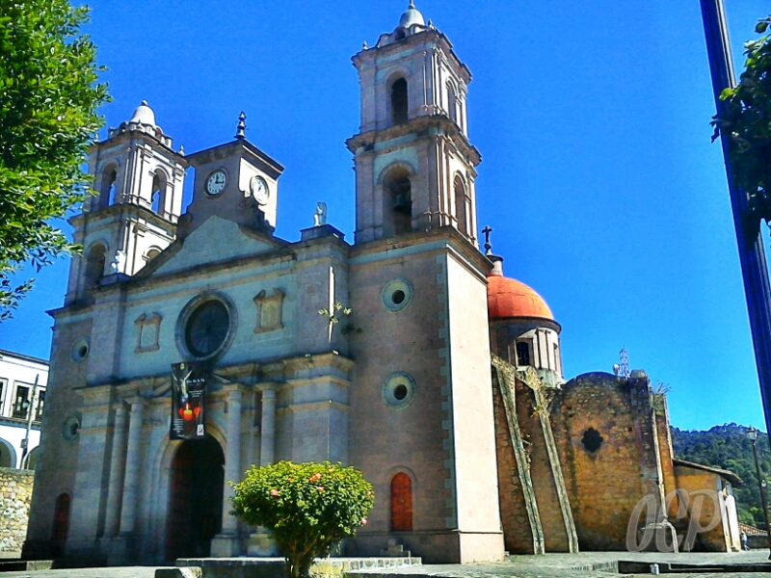

Municipio: |  | SULTEPEC |  |  |  | 081 |  |  | Número consecutivo  (identificador en el plano) |  |  |  |  |  | 68 | MAPA GENERAL-3H
 |  |  |  |  |  | Clave Municipio |  |  |  |  |  |  |  |  | 68 | Plano / Cuadrante
1.- Datos Generales |  |  |  |  |  |  |  |  | 2.- Datos específicos
Fecha de la información: |  |  |  | 25-FEB-2014 |  |  |  |  |  | Nombre del templo: |  |  |  | JESUS EL CAMINO
Localidad: | CRUZ DEL CEDRO |  |  |  |  |  | 011
 |  |  |  |  |  |  | Clave Localidad |  |  | Responsable: |  |  | SABINO CASTAÑEDA BELTRAN
Sublocalidad: |  |  | CRUZ DEL CEDRO |  |  |  | 000
 |  |  |  |  |  |  | Clave Sublocalidad |  |  | Religión: | PENTECOSTES
Categoría Administrativa: |  |  |  |  | DELEGACION
 |  |  |  |  |  |  |  |  |  | Capacidad: |  | 300 PERSONAS
Dirección: | DOMICILIO CONOCIDO
Teléfonos: |  |  |  |  |  |  |  | CP: 51600

Municipio: |  | SULTEPEC |  |  |  | 081 |  |  | Número consecutivo  (identificador en el plano) |  |  |  |  |  | 69 | MAPA GENERAL-4H
 |  |  |  |  |  | Clave Municipio |  |  |  |  |  |  |  |  | 69 | Plano / Cuadrante
1.- Datos Generales |  |  |  |  |  |  |  |  | 2.- Datos específicos
Fecha de la información: |  |  |  | 25-FEB-2014 |  |  |  |  |  | Nombre del templo: |  |  |  | MONTE SINAÍ
Localidad: | SAN FRANCISCO DE ASIS |  |  |  |  |  | 040
 |  |  |  |  |  |  | Clave Localidad |  |  | Responsable: |  |  | JOEL CASTAÑO GONZALEZ
Sublocalidad: |  |  | SAN FRANCISCO DE ASIS |  |  |  | 000
 |  |  |  |  |  |  | Clave Sublocalidad |  |  | Religión: | PENTECOSTES
Categoría Administrativa: |  |  |  |  | DELEGACION
 |  |  |  |  |  |  |  |  |  | Capacidad: |  | 100 PERSONAS
Dirección: | DOMICILIO CONOCIDO
Teléfonos: |  |  |  |  |  |  |  | CP: 51600

Municipio: |  | SULTEPEC |  |  |  | 081 |  |  | Número consecutivo  (identificador en el plano) |  |  |  |  |  | 70 | MAPA GENERAL-3G
 |  |  |  |  |  | Clave Municipio |  |  |  |  |  |  |  |  | 70 | Plano / Cuadrante
1.- Datos Generales |  |  |  |  |  |  |  |  | 2.- Datos específicos
Fecha de la información: |  |  |  | 25-FEB-2014 |  |  |  |  |  | Nombre del templo: |  |  |  | CRISTO LA PUERTA AL CIELO
Localidad: | RINCON DE AGUILARES |  |  |  |  |  | 033
 |  |  |  |  |  |  | Clave Localidad |  |  | Responsable: |  |  | C. TOMAS AGUILAR AGUILAR
Sublocalidad: |  |  | RINCON DE AGUILARES |  |  |  | 000
 |  |  |  |  |  |  | Clave Sublocalidad |  |  | Religión: | PENTECOSTES
Categoría Administrativa: |  |  |  |  | DELEGACION
 |  |  |  |  |  |  |  |  |  | Capacidad: |  | 150 PERSONAS
Dirección: | DOMICILIO CONOCIDO
Teléfonos: |  |  |  |  |  |  |  | CP: 51600

Municipio: |  | SULTEPEC |  |  |  | 081 |  |  | Número consecutivo  (identificador en el plano) |  |  |  |  |  | 71 | MAPA GENERAL-6G
 |  |  |  |  |  | Clave Municipio |  |  |  |  |  |  |  |  | 71 | Plano / Cuadrante
1.- Datos Generales |  |  |  |  |  |  |  |  | 2.- Datos específicos
Fecha de la información: |  |  |  | 25-FEB-2014 |  |  |  |  |  | Nombre del templo: |  |  |  | PENTECOSTES MONTE SINAHI
Localidad: | LAGUNA SECA |  |  |  |  |  | 018
 |  |  |  |  |  |  | Clave Localidad |  |  | Responsable: |  |  | C.LEOBIJILDO ABARCA CRUZ
Sublocalidad: |  |  | LAGUNA SECA |  |  |  | 000
 |  |  |  |  |  |  | Clave Sublocalidad |  |  | Religión: | PENTECOSTES
Categoría Administrativa: |  |  |  |  | DELEGACION
 |  |  |  |  |  |  |  |  |  | Capacidad: |  | 300 PERSONAS
Dirección: | DOMICILIO CONOCIDO
Teléfonos: |  |  |  |  |  |  |  | CP: 51600

Municipio: |  | SULTEPEC |  |  |  | 081 |  |  | Número consecutivo  (identificador en el plano) |  |  |  |  |  | 72 | MAPA GENERAL-6F
 |  |  |  |  |  | Clave Municipio |  |  |  |  |  |  |  |  | 72 | Plano / Cuadrante
1.- Datos Generales |  |  |  |  |  |  |  |  | 2.- Datos específicos
Fecha de la información: |  |  |  | 25-FEB-2014 |  |  |  |  |  | Nombre del templo: |  |  |  | IGLESIA EVANGELICA PENTECOSTES "MOTE HOREB
Localidad: | SAN MIGUEL TOTOLMALOYA |  |  |  |  |  | 045
 |  |  |  |  |  |  | Clave Localidad |  |  | Responsable: |  |  | C. MARCOS ORTIZ ORTIZ
Sublocalidad: |  |  | SAN MIGUEL TOTOLMALOYA |  |  |  | 000
 |  |  |  |  |  |  | Clave Sublocalidad |  |  | Religión: | PENTECOSTES
Categoría Administrativa: |  |  |  |  | DELEGACION
 |  |  |  |  |  |  |  |  |  | Capacidad: |  | 60 PERSONAS
Dirección: | DOMICILIO CONOCIDO
Teléfonos: S/N |  |  |  |  |  |  |  | CP: 51600

Municipio: |  | SULTEPEC |  |  |  | 081 |  |  | Número consecutivo  (identificador en el plano) |  |  |  |  |  | 73 | MAPA GENERAL-8F
 |  |  |  |  |  | Clave Municipio |  |  |  |  |  |  |  |  | 73 | Plano / Cuadrante
1.- Datos Generales |  |  |  |  |  |  |  |  | 2.- Datos específicos
Fecha de la información: |  |  |  | 25-FEB-2014 |  |  |  |  |  | Nombre del templo: |  |  |  | EVENECER
Localidad: | EL NARANJO |  |  |  |  |  | 027
 |  |  |  |  |  |  | Clave Localidad |  |  | Responsable: |  |  | C. ADRIAN ORTIZ VAENA
Sublocalidad: |  |  | EL NARANJO |  |  |  | 000
 |  |  |  |  |  |  | Clave Sublocalidad |  |  | Religión: | PENTECOSTES
Categoría Administrativa: |  |  |  |  | DELEGACION
 |  |  |  |  |  |  |  |  |  | Capacidad: |  | 100 PERSONAS
Dirección: | DOMICILIO CONOCIDO
Teléfonos: S/N |  |  |  |  |  |  |  | CP: 51600

Municipio: |  | SULTEPEC |  |  |  | 081 |  |  | Número consecutivo  (identificador en el plano) |  |  |  |  |  | 74 | MAPA GENERAL-3C
 |  |  |  |  |  | Clave Municipio |  |  |  |  |  |  |  |  | 74 | Plano / Cuadrante
1.- Datos Generales |  |  |  |  |  |  |  |  | 2.- Datos específicos
Fecha de la información: |  |  |  | 25-FEB-2014 |  |  |  |  |  | Nombre del templo: |  |  |  | MONTE DE LOS OLIVOS
Localidad: | EL MOMOXTLE |  |  |  |  |  | 026
 |  |  |  |  |  |  | Clave Localidad |  |  | Responsable: |  |  | C. ELEAZER NAVARRO ARCE
Sublocalidad: |  |  | EL MOMOXTLE |  |  |  | 000
 |  |  |  |  |  |  | Clave Sublocalidad |  |  | Religión: | PENTECOSTES
Categoría Administrativa: |  |  |  |  | DELEGACION
 |  |  |  |  |  |  |  |  |  | Capacidad: |  | 200 PERSONAS
Dirección: | DOMICILIO CONOCIDO
Teléfonos: S/N |  |  |  |  |  |  |  | CP: 51600

Municipio: |  | SULTEPEC |  |  |  | 081 |  |  | Número consecutivo  (identificador en el plano) |  |  |  |  |  | 75 | MAPA GENERAL-4H
 |  |  |  |  |  | Clave Municipio |  |  |  |  |  |  |  |  | 75 | Plano / Cuadrante
1.- Datos Generales |  |  |  |  |  |  |  |  | 2.- Datos específicos
Fecha de la información: |  |  |  | 25-FEB-2014 |  |  |  |  |  | Nombre del templo: |  |  |  | PRESBITERIANA DIOS ES AMOR
Localidad: | SAN FRANCISCO DE ASIS |  |  |  |  |  | 040
 |  |  |  |  |  |  | Clave Localidad |  |  | Responsable: |  |  | ISAIAS MAYA TORRES
Sublocalidad: |  |  | SAN FRANCISCO DE ASIS |  |  |  | 000
 |  |  |  |  |  |  | Clave Sublocalidad |  |  | Religión: | PRESBITERIANA
Categoría Administrativa: |  |  |  |  | DELEGACION
 |  |  |  |  |  |  |  |  |  | Capacidad: |  | 100 PERSONAS
Dirección: | DOMICILIO CONOCIDO
Teléfonos: |  |  |  |  |  |  |  | CP: 51600

Municipio: |  | SULTEPEC |  |  |  | 081 |  |  | Número consecutivo  (identificador en el plano) |  |  |  |  |  | 76 | MAPA GENERAL-6G
 |  |  |  |  |  | Clave Municipio |  |  |  |  |  |  |  |  | 76 | Plano / Cuadrante
1.- Datos Generales |  |  |  |  |  |  |  |  | 2.- Datos específicos
Fecha de la información: |  |  |  | 25-FEB-2014 |  |  |  |  |  | Nombre del templo: |  |  |  | CRISTO ES LA SENDA
Localidad: | LAGUNA SECA |  |  |  |  |  | 018
 |  |  |  |  |  |  | Clave Localidad |  |  | Responsable: |  |  | EVELIO GARCIA ROSALES
Sublocalidad: |  |  | LAGUNA SECA |  |  |  | 000
 |  |  |  |  |  |  | Clave Sublocalidad |  |  | Religión: | PRESBITERIANA
Categoría Administrativa: |  |  |  |  | DELEGACION
 |  |  |  |  |  |  |  |  |  | Capacidad: |  | 150 PERSONAS
Dirección: | DOMICILIO CONOCIDO
Teléfonos: |  |  |  |  |  |  |  | CP: 51600

Municipio: |  | SULTEPEC |  |  |  | 081 |  |  | Número consecutivo  (identificador en el plano) |  |  |  |  |  | 77 | MAPA GENERAL-6F
 |  |  |  |  |  | Clave Municipio |  |  |  |  |  |  |  |  | 77 | Plano / Cuadrante
1.- Datos Generales |  |  |  |  |  |  |  |  | 2.- Datos específicos
Fecha de la información: |  |  |  | 25-FEB-2014 |  |  |  |  |  | Nombre del templo: |  |  |  | LIRIO DE LOS VALLES
Localidad: | JALPAN |  |  |  |  |  | 017
 |  |  |  |  |  |  | Clave Localidad |  |  | Responsable: |  |  | C. BENITO CAMPUZANO FLORES
Sublocalidad: |  |  | JALPAN |  |  |  | 000
 |  |  |  |  |  |  | Clave Sublocalidad |  |  | Religión: | PRESBITERIANA
Categoría Administrativa: |  |  |  |  | DELEGACION
 |  |  |  |  |  |  |  |  |  | Capacidad: |  | 200 PERSONAS
Dirección: | DOMICILIO CONOCIDO
Teléfonos: S/N |  |  |  |  |  |  |  | CP: 51600

Municipio: |  | SULTEPEC |  |  |  | 081 |  |  | Número consecutivo  (identificador en el plano) |  |  |  |  |  | 78 | MAPA GENERAL-6E
 |  |  |  |  |  | Clave Municipio |  |  |  |  |  |  |  |  | 78 | Plano / Cuadrante
1.- Datos Generales |  |  |  |  |  |  |  |  | 2.- Datos específicos
Fecha de la información: |  |  |  | 25-FEB-2014 |  |  |  |  |  | Nombre del templo: |  |  |  | TEMPLO PERGAMO
Localidad: | LAGUNA VERDE |  |  |  |  |  | 019
 |  |  |  |  |  |  | Clave Localidad |  |  | Responsable: |  |  | C. ALVARO SAAVEDRA GUTIERRES
Sublocalidad: |  |  | LAGUNA VERDE |  |  |  | 000
 |  |  |  |  |  |  | Clave Sublocalidad |  |  | Religión: | PRESBITERIANA
Categoría Administrativa: |  |  |  |  | DELEGACION
 |  |  |  |  |  |  |  |  |  | Capacidad: |  | 200 PERSONAS
Dirección: | DOMICILIO CONOCIDO
Teléfonos: S/N |  |  |  |  |  |  |  | CP: 51600

Municipio: |  | SULTEPEC |  |  |  | 081 |  |  | Número consecutivo  (identificador en el plano) |  |  |  |  |  | 79 | MAPA GENERAL-7F
 |  |  |  |  |  | Clave Municipio |  |  |  |  |  |  |  |  | 79 | Plano / Cuadrante
1.- Datos Generales |  |  |  |  |  |  |  |  | 2.- Datos específicos
Fecha de la información: |  |  |  | 25-FEB-2014 |  |  |  |  |  | Nombre del templo: |  |  |  | CASA SOCIAL
Localidad: | PUENTE MOCHO
 |  |  |  |  |  |  | Clave Localidad |  |  | Responsable: |  |  | ERASTO FLORES REYES
Sublocalidad: |  |  | PUENTE MOCHO |  |  |  | 000
 |  |  |  |  |  |  | Clave Sublocalidad |  |  | Religión: | PRESBITERIANA
Categoría Administrativa: |  |  |  |  | SUBDELEGACION
 |  |  |  |  |  |  |  |  |  | Capacidad: |  | 80 PERSONAS
Dirección: | DOMICILIO CONOCIDO
Teléfonos: S/N |  |  |  |  |  |  |  | CP: 51600

Municipio: |  | SULTEPEC |  |  |  | 081 |  |  | Número consecutivo  (identificador en el plano) |  |  |  |  |  | 80 | MAPA GENERAL-4G
 |  |  |  |  |  | Clave Municipio |  |  |  |  |  |  |  |  | 80 | Plano / Cuadrante
1.- Datos Generales |  |  |  |  |  |  |  |  | 2.- Datos específicos
Fecha de la información: |  |  |  | 25-FEB-2014 |  |  |  |  |  | Nombre del templo: |  |  |  | DIOS ISRAELITA
Localidad: | METLALTEPEC |  |  |  |  |  | 024
 |  |  |  |  |  |  | Clave Localidad |  |  | Responsable: |  |  | C. CORNELIO PEÑA ORTIZ
Sublocalidad: |  |  | METLALTEPEC |  |  |  | 000
 |  |  |  |  |  |  | Clave Sublocalidad |  |  | Religión: | ISRAELITA
Categoría Administrativa: |  |  |  |  | DELEGACION
 |  |  |  |  |  |  |  |  |  | Capacidad: |  | 100 PERSONAS
Dirección: | DOMICILIO CONOCIDO
Teléfonos: |  |  |  |  |  |  |  | CP: 51600

Municipio: |  | SULTEPEC |  |  |  | 081 |  |  | Número consecutivo  (identificador en el plano) |  |  |  |  |  | 81 | MAPA GENERAL-5F
 |  |  |  |  |  | Clave Municipio |  |  |  |  |  |  |  |  | 81 | Plano / Cuadrante
1.- Datos Generales |  |  |  |  |  |  |  |  | 2.- Datos específicos
Fecha de la información: |  |  |  | 25-FEB-2014 |  |  |  |  |  | Nombre del templo: |  |  |  | DE DIOS ISRAELITA
Localidad: | EL COQUILLO |  |  |  |  |  | 009
 |  |  |  |  |  |  | Clave Localidad |  |  | Responsable: |  |  | C. LEODEGARIO MARTINEZ HERNANDEZ
Sublocalidad: |  |  | EL COQULLO |  |  |  | 000
 |  |  |  |  |  |  | Clave Sublocalidad |  |  | Religión: | ISRAELITA
Categoría Administrativa: |  |  |  |  | DELEGACION
 |  |  |  |  |  |  |  |  |  | Capacidad: |  | 100 PERSONAS
Dirección: | DOMICILIO CONOCIDO
Teléfonos: S/N |  |  |  |  |  |  |  | CP: 51600

Municipio: |  | SULTEPEC |  |  |  | 081 |  |  | Número consecutivo  (identificador en el plano) |  |  |  |  |  | 82 | MAPA1-2C
 |  |  |  |  |  | Clave Municipio |  |  |  |  |  |  |  |  | 82 | Plano / Cuadrante
1.- Datos Generales |  |  |  |  |  |  |  |  | 2.- Datos específicos
Fecha de la información: |  |  |  | 25-FEB-2014 |  |  |  |  |  | Nombre del templo: |  |  |  | IGLESIA DE IARRAELITAS
Localidad: | CAPULA |  |  |  |  |  | 006
 |  |  |  |  |  |  | Clave Localidad |  |  | Responsable: |  |  | C. DANIEL CARBAJAL PUNTOS
Sublocalidad: |  |  | CAPULA |  |  |  | 000
 |  |  |  |  |  |  | Clave Sublocalidad |  |  | Religión: | ISRAELITA
Categoría Administrativa: |  |  |  |  | DELEGACION
 |  |  |  |  |  |  |  |  |  | Capacidad: |  | 100 PERSONAS
Dirección: | SERCA DE LA CARRETERA
Teléfonos: |  |  |  |  |  |  |  | CP: 51600

Municipio: |  | SULTEPEC |  |  |  | 081 |  |  | Número consecutivo  (identificador en el plano) |  |  |  |  |  | 83 | MAPA GENERAL-6F
 |  |  |  |  |  | Clave Municipio |  |  |  |  |  |  |  |  | 83 | Plano / Cuadrante
1.- Datos Generales |  |  |  |  |  |  |  |  | 2.- Datos específicos
Fecha de la información: |  |  |  | 25-FEB-2014 |  |  |  |  |  | Nombre del templo: |  |  |  | DE DIOS ISRAELITA
Localidad: | JALPAN |  |  |  |  |  | 017
 |  |  |  |  |  |  | Clave Localidad |  |  | Responsable: |  |  | C. ROSA HERNANDEZ AGUILAR
Sublocalidad: |  |  | JALPAN |  |  |  | 000
 |  |  |  |  |  |  | Clave Sublocalidad |  |  | Religión: | ISRAELITA
Categoría Administrativa: |  |  |  |  | DELEGACION
 |  |  |  |  |  |  |  |  |  | Capacidad: |  | 50 PERSONAS
Dirección: | DOMICILIO CONOCIDO
Teléfonos: S/N |  |  |  |  |  |  |  | CP: 51600

Municipio: |  | SULTEPEC |  |  |  | 081 |  |  | Número consecutivo  (identificador en el plano) |  |  |  |  |  | 84 | MAPA GENERAL-2F
 |  |  |  |  |  | Clave Municipio |  |  |  |  |  |  |  |  | 84 | Plano / Cuadrante
1.- Datos Generales |  |  |  |  |  |  |  |  | 2.- Datos específicos
Fecha de la información: |  |  |  | 25-FEB-2014 |  |  |  |  |  | Nombre del templo: |  |  |  | DE DIOS
Localidad: | DIEGO SANCHEZ |  |  |  |  |  | 013
 |  |  |  |  |  |  | Clave Localidad |  |  | Responsable: |  |  | FRANCISCO HERNANDEZ GASPAR
Sublocalidad: |  |  | DIEGO SANCHEZ |  |  |  | 000
 |  |  |  |  |  |  | Clave Sublocalidad |  |  | Religión: | EVANGELICA
Categoría Administrativa: |  |  |  |  | DELEGACION
 |  |  |  |  |  |  |  |  |  | Capacidad: |  | 150 PERSONAS
Dirección: | DOMICILIO CONOCIDO
Teléfonos: |  |  |  |  |  |  |  | CP: 51600

Municipio: |  | SULTEPEC |  |  |  | 081 |  |  | Número consecutivo  (identificador en el plano) |  |  |  |  |  | 85 | MAPA GENERAL-6G
 |  |  |  |  |  | Clave Municipio |  |  |  |  |  |  |  |  | 85 | Plano / Cuadrante
1.- Datos Generales |  |  |  |  |  |  |  |  | 2.- Datos específicos
Fecha de la información: |  |  |  | 25-FEB-2014 |  |  |  |  |  | Nombre del templo: |  |  |  | ADVENTISTA DEL SEPTIMO DIA
Localidad: | LAGUNA SECA |  |  |  |  |  | 018
 |  |  |  |  |  |  | Clave Localidad |  |  | Responsable: |  |  | C.ASCENCION JIMENEZ ABARCA
Sublocalidad: |  |  | LAGUNA SECA |  |  |  | 000
 |  |  |  |  |  |  | Clave Sublocalidad |  |  | Religión: | ADVENTISTA
Categoría Administrativa: |  |  |  |  | DELEGACION
 |  |  |  |  |  |  |  |  |  | Capacidad: |  | 150 PERSONAS
Dirección: | DOMICILIO CONOCIDO
Teléfonos: |  |  |  |  |  |  |  | CP: 51600

Municipio: |  | SULTEPEC |  |  |  | 081 |  |  | Número consecutivo  (identificador en el plano) |  |  |  |  |  | 86 | MAPA GENERAL-6F
 |  |  |  |  |  | Clave Municipio |  |  |  |  |  |  |  |  | 86 | Plano / Cuadrante
1.- Datos Generales |  |  |  |  |  |  |  |  | 2.- Datos específicos
Fecha de la información: |  |  |  | 25-FEB-2014 |  |  |  |  |  | Nombre del templo: |  |  |  | CRISTIANA
Localidad: | JALPAN |  |  |  |  |  | 017
 |  |  |  |  |  |  | Clave Localidad |  |  | Responsable: |  |  | C. ANDRES BRIGIDO CELESTINO
Sublocalidad: |  |  | CORRAL DE PIEDRA |  |  |  | 000
 |  |  |  |  |  |  | Clave Sublocalidad |  |  | Religión: | CRISTIANA
Categoría Administrativa: |  |  |  |  | DELEGACION
 |  |  |  |  |  |  |  |  |  | Capacidad: |  | 100 PERSONAS
Dirección: | DOMICILIO CONOCIDO
Teléfonos: S/N |  |  |  |  |  |  |  | CP: 51600

Municipio: |  | SULTEPEC |  |  |  | 081 |  |  | Número consecutivo  (identificador en el plano) |  |  |  |  |  | 87 | MAPA1-3B
 |  |  |  |  |  | Clave Municipio |  |  |  |  |  |  |  |  | 87 | Plano / Cuadrante
1.- Datos Generales |  |  |  |  |  |  |  |  | 2.- Datos específicos
Fecha de la información: |  |  |  | 25-FEB-2014 |  |  |  |  |  | Nombre del templo: |  |  |  | SALON DEL REINO DE LOS TESTIGOS DE JEHOVA
Localidad: | SULTEPEC DE PEDRO ASCENCIO |  |  |  |  |  | 051
 |  |  |  |  |  |  | Clave Localidad |  |  | Responsable: |  |  | JOSE REGINO UBERA ISIDRO
Sublocalidad: |  |  | EL CALVARIO |  |  |  | 001
 |  |  |  |  |  |  | Clave Sublocalidad |  |  | Religión: | TESTIGOS DE JEHOVA
Categoría Administrativa: |  |  |  |  | BARRIO
 |  |  |  |  |  |  |  |  |  | Capacidad: |  | 70 PERSONAS
Dirección: | AV. LIBRAMIENTO
Teléfonos: |  |  |  |  |  |  |  | CP: 51600

Municipio: |  | SULTEPEC |  |  |  | 081 |  |  | Número consecutivo  (identificador en el plano) |  |  |  |  |  | 88 | MAPA GENERAL-6F
 |  |  |  |  |  | Clave Municipio |  |  |  |  |  |  |  |  | 88 | Plano / Cuadrante
1.- Datos Generales |  |  |  |  |  |  |  |  | 2.- Datos específicos
Fecha de la información: |  |  |  | 25-FEB-2014 |  |  |  |  |  | Nombre del templo: |  |  |  | IGLESIA NACIONAL LA LUZ DEL MUNDO
Localidad: | SAN MIGUEL TOTOLMALOYA |  |  |  |  |  | 045
 |  |  |  |  |  |  | Clave Localidad |  |  | Responsable: |  |  | C. INOCENCIO SANCHEZ CONTRERAS
Sublocalidad: |  |  | PUENTE MOCHO
 |  |  |  |  |  |  | Clave Sublocalidad |  |  | Religión: | LA LUZ DEL MUNDO
Categoría Administrativa:
 |  |  |  |  |  |  |  |  |  | Capacidad: |  | 200 PERSONAS
Dirección: | DOMICILIO CONOCIDO
Teléfonos: S/N |  |  |  |  |  |  |  | CP: 51600

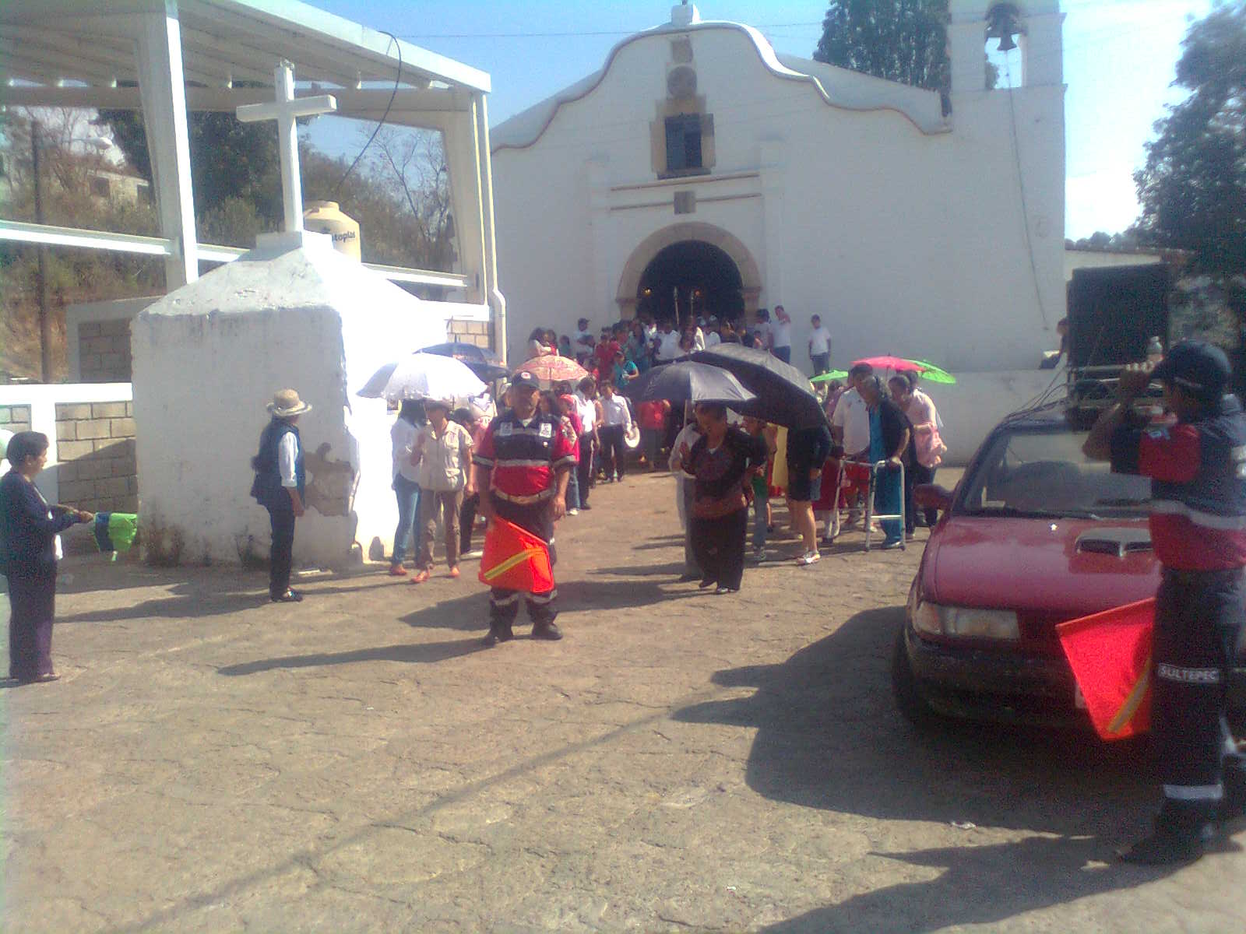

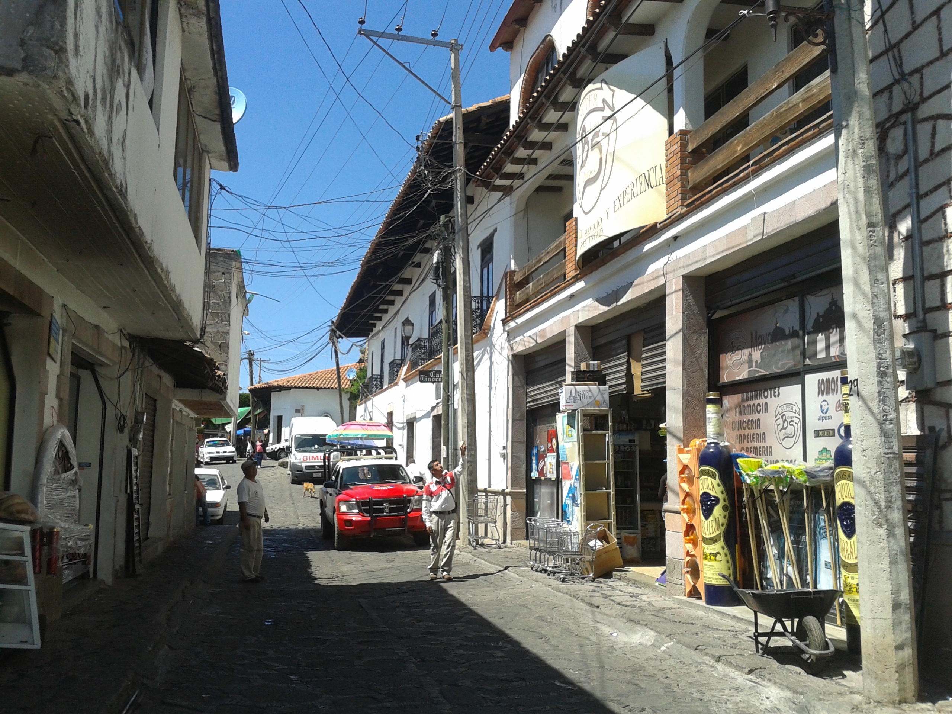

FACTORES

SOCIO-ORGANIZATIVOS
TIENDAS DE AUTOSERVICIO Y DEPARTAMENTALES

TIENDAS DE AUTOSERVICIO Y DEPARTAMENTALES (2 Registros)

Municipio: |  | SULTEPEC |  |  |  | 081 |  |  | Número consecutivo  (identificador en el plano) |  |  |  |  |  |  | 01 |  | MAPA1-3C
 |  |  |  |  |  | Clave Municipio |  |  |  |  |  |  |  |  |  |  |  | Plano / Cuadrante
1.- Datos Generales |  |  |  |  |  |  |  |  | 2.- Datos específicos
Fecha de la información: |  |  |  |  | 03-MAY-2013 |  |  |  |  | Tipo: | TIENDA DE AUTOSERVICIO
 |  |  |  |  |  |  |  |  |  | Nombre: |  |  | EL CHUVIS
Localidad: | SULTEPEC DE PEDRO ASCENCIO |  |  |  |  |  | 051 |  |  | Responsable: |  |  |  |  | RICARDO GARCIA VERGARA
 |  |  |  |  |  |  | Clave Localidad |  |  | Horario: |  | 08:30 A 20:30 HRS.
Sublocalidad: |  |  | TEMOAYA |  |  |  | 008 |  |  | Establecimientos Internos
 |  |  |  |  |  |  | Clave Sublocalidad |  |  | Tiendas:
Categoría Administrativa: |  |  |  |  | BARRIO |  |  |  |  | Restaurantes:
 |  |  |  |  |  |  |  |  |  | Cines: |  |  |  |  |  |  | Bancos:
 |  |  |  |  |  |  |  |  |  | Otros:
 |  |  |  |  |  |  |  |  |  | Combustibles
Dirección: | CALZADA GUADALUPE |  |  |  |  |  |  |  |  | Nombre:
 |  |  |  |  |  |  |  |  |  | Tanques:
Teléfonos: | 01(716) 148-07-06 |  |  |  |  |  |  | CP: 51600 |  | Capacidad:
 |  |  |  |  |  |  |  |  |  | Total (Lts):

Municipio: |  | SULTEPEC |  |  |  | 081 |  |  | Número consecutivo  (identificador en el plano) |  |  |  |  |  |  | 02 |  | MAPA1-3C
 |  |  |  |  |  | Clave Municipio |  |  |  |  |  |  |  |  |  |  |  | Plano / Cuadrante
1.- Datos Generales |  |  |  |  |  |  |  |  | 2.- Datos específicos
Fecha de la información: |  |  |  |  | 03-MAY-2013 |  |  |  |  | Tipo: | ABARROTES 2
 |  |  |  |  |  |  |  |  |  | Nombre: |  |  | SUPER BODEGA SULTEPEC
Localidad: | SULTEPEC |  |  |  |  |  | 051 |  |  | Responsable: |  |  |  |  | ANGEL MILLAN GOMEZ
 |  |  |  |  |  |  | Clave Localidad |  |  | Horario: |  | 08:00 A 20:00 HRS.
Sublocalidad: |  |  | CENTRO |  |  |  | 008 |  |  | Establecimientos Internos
 |  |  |  |  |  |  | Clave Sublocalidad |  |  | Tiendas:
Categoría Administrativa: |  |  |  |  | BARRIO |  |  |  |  | Restaurantes:
 |  |  |  |  |  |  |  |  |  | Cines: |  |  |  |  |  |  | Bancos:
 |  |  |  |  |  |  |  |  |  | Otros:
 |  |  |  |  |  |  |  |  |  | Combustibles
Dirección: | MORELOS NO. 5 |  |  |  |  |  |  |  |  | Nombre:
 |  |  |  |  |  |  |  |  |  | Tanques:
Teléfonos: |  |  |  |  |  |  |  | CP: 51600 |  | Capacidad:
 |  |  |  |  |  |  |  |  |  | Total (Lts):

158
SECCIÓN VII
DESCRIPCIÓN Y CLASIFICACIÓN DEL SUBSISTEMA REGULADOR

VII. DESCRIPCIÓN Y CLASIFICACION DEL SUBSISTEMA REGULADOR

Está constituido por la organización de instituciones, acciones, normas, programas y obras destinadas a proteger a los agentes afectables, a prevenir y controlar los efectos destructivos de los fenómenos o agentes perturbadores, para propiciar de manera eficaz la vuelta a la normalidad después de un desastre o catástrofe.
Los programas de Protección Civil se implementan en diferentes niveles de acción:
- Federal
- Estatal
- Municipal
- Interno
- Especifico y
- Especial

La organización del sistema descansa en tres estructuras fundamentales:
Consultiva: integrada por los consejos nacional, estatal y municipal, con funciones de coordinación, consulta y toma de decisiones.
Ejecutiva: integrada por el presidente de la República y el Secretario de Gobernación (sus similares a nivel estatal y municipal), las unidades estatales y municipales; y las unidades internas de los organismos de la administración pública. La elaboración, integración, coordinación y operación de los diferentes programas a los distintos niveles son sus funciones principales.
Participativa: integrada por grupos voluntarios y población en general, quienes con su participación social complementan el esquema de la estructura organizacional de la Protección Civil.

La determinación del sistema afectable está en función del diagnóstico de riesgos; como resultado de la identificación de los agentes perturbadores a los que está expuesto la población, sus bienes y el entorno en general.

El conocimiento de aquellas entidades que pueden ser afectadas por una calamidad es prioritario en la planeación de todos los programas en favor de la protección civil, para tal fin se requiere de información específica, como es: el número de personas que ocupan el inmueble, el lugar donde se encuentra ubicado, el equipo de seguridad con el que cuenta, etc. Variables que aportan el grado de vulnerabilidad al que está expuesto dicha entidad.
160

En la etapa de determinación de sistemas afectables se considera la mayor incidencia de los fenómenos perturbadores en la zona donde se encuentra ubicada la instalación a proteger, la determinación de los riesgos internos y externos, así como su probabilidad de ocurrencia, el análisis de los dispositivos de control y medidas de emergencia con los que cuenta para enfrentarlos.

Conjuntada la información se diseñan escenarios donde se pueden incluir los fenómenos perturbadores y la afectabilidad, de forma que se logre la construcción de modelos, bajo los cuales se involucran las condiciones a efectuarse y se determinan las acciones a emprender; de tal manera que la integración de programas y planes de prevención, atención y ejecución de acciones materiales a fin de prevenir, mitigar, atender y abatir las consecuencias destructivas de desastres, son las principales acciones del subsistema regulador.

En la etapa de determinación de sistemas afectables se considera la mayor incidencia de los fenómenos perturbadores en la zona donde se encuentra ubicada la instalación a proteger, la determinación de los riesgos internos y externos, así como su probabilidad de ocurrencia, el análisis de los dispositivos de control y medidas de emergencia con los que cuenta para enfrentarlos.
Conjuntada la información se formulan escenarios donde se pueden incluir los fenómenos perturbadores y la afectabilidad de tal manera que se logre la construcción de modelos, bajo los cuales se involucran las condiciones a efectuarse y determinan las acciones a emprender; de tal manera que la integración de programas y planes de prevención, atención y ejecución de acciones materiales a fin de prevenir, mitigar, atender y abatir las consecuencias destructivas de desastres, son las principales acciones del subsistema regulador.

CENTROS DE RESPUESTA INMEDIATA Y AUXILIO

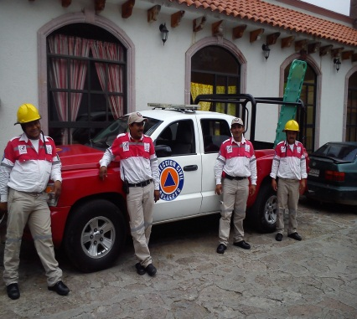

CENTROS DE RESPUESTA INMEDIATA Y AUXILIO (2 Registros)

Municipio: |  | SULTEPEC |  |  | 081 |  |  | Número consecutivo  (identificador en el plano) |  |  |  |  |  |  |  |  | 1ª | MAPA1-3C
 |  |  |  |  | Clave Municipio |  |  |  |  |  |  |  |  |  |  |  | 1ª | Plano / Cuadrante
1.- Datos Generales |  |  |  |  |  |  |  | 2.- Datos específicos
Fecha de la información: |  |  |  | 03-MAY-2013 |  |  |  |  | Nombre: |  | SEGURIDAD PUBLICA Y TRANSITO
 |  |  |  |  |  |  |  |  | Tipo de Centro: |  |  |  | SEGURIDAD PUBLICA Y TRANSITO
Localidad: | SULTEPEC DE PEDRO ASCENCIO DE ALQUISIRAS |  |  |  |  | 051 |  |  | Responsable: |  |  | LIC. EULALIO TOMAS SOLÓRZANO
 |  |  |  |  |  | Clave Localidad
Sublocalidad: |  |  | SULTEPEC DE PEDRO ASCENCIO DE ALQUISIRAS |  |  | 000 |  |  | Recursos Humanos |  |  |  |  |  |  |  | Recursos Materiales
 |  |  |  |  |  | Clave Sublocalidad |  |  | Médicos: |  |  |  |  | 0 |  |  | Ambulancias: |  | 0
Categoría Administrativa: |  |  |  | CABECERA MUNICIPAL |  |  |  |  | Enfermeras: |  |  |  |  | 0 |  |  | Helicópteros: |  | 0
 |  |  |  |  |  |  |  |  | Rescatistas: |  |  |  |  | 0 |  |  | Patrullas: |  | 6
Dirección: |  |  |  | AV. MADERO NO. 1 |  |  |  |  | Bomberos: |  |  |  |  | 0 |  |  | Motocicletas:
 |  |  |  |  |  |  |  |  | Policías: |  |  |  |  | 46 |  |  | Automóviles:
 |  |  |  |  |  |  |  |  | Militares: |  |  |  |  | 0 |  |  | Grúas:
Teléfonos: 01(714) 148-01-62 |  |  |  |  |  |  | CP: 51600 |  | Otros: | 0 |  |  |  |  |  |  | Camionetas:
 |  |  |  |  |  |  |  |  |  |  |  |  |  |  |  |  | Maquinaria pesada: |  | 0
 |  |  |  |  |  |  |  |  | Otros: |  |  |  |  |  |  |  | Equipo contra incendio: |  | 0
 |  |  |  |  |  |  |  |  |  |  |  |  |  |  |  |  | Equipo Acuático: |  | 0
 |  |  |  |  |  |  |  |  |  |  |  |  |  |  |  |  | Equipo de comunicación: |  | 0
 |  |  |  |  |  |  |  |  | Brigadas
 |  |  |  |  |  |  |  |  | Contra Incendio: 0 |  |  |  |  |  |  | Búsqueda y rescate: 0
 |  |  |  |  |  |  |  |  | Acuática: 0 |  |  |  |  |  |  | Alta Montaña: 0
 |  |  |  |  |  |  |  |  | Antibomba:
 |  |  |  |  |  |  |  |  | Otros:
 |  |  |  |  |  |  |  |  | Caballos: |  |  |  |  |  |  | Perros guía: 0

Municipio: |  | SULTEPEC |  |  | 081 |  |  | Número consecutivo  (identificador en el plano) |  |  |  |  |  |  |  |  | 1b | MAPA1-3C
 |  |  |  |  | Clave Municipio |  |  |  |  |  |  |  |  |  |  |  | 1b | Plano / Cuadrante
1.- Datos Generales |  |  |  |  |  |  |  | 2.- Datos específicos
Fecha de la información: |  |  |  | 03-MAY-2013 |  |  |  |  | Nombre: |  | PROTECCION CIVIL MUNICIPAL
 |  |  |  |  |  |  |  |  | Tipo de Centro: |  |  |  | SERVICIO DE EMERGENCIA Y AUXILIO
Localidad: | SULTEPEC DE PEDRO ASCENCIO DE ALQUISIRAS |  |  |  |  | 051 |  |  | Responsable: |  |  | LIC. E TUM OGURI JANETT PICHARDO SOTELO
 |  |  |  |  |  | Clave Localidad
Sublocalidad: |  |  | SULTEPEC DE PEDRO ASCENCIO DE ALQUISIRAS |  |  | 000 |  |  | Recursos Humanos |  |  |  |  |  |  |  | Recursos Materiales
 |  |  |  |  |  | Clave Sublocalidad |  |  | Médicos: |  |  |  |  | 0 |  |  | Ambulancias: |  | 0
Categoría Administrativa: |  |  |  | CABECERA MUNICIPAL |  |  |  |  | Enfermeras: |  |  |  |  | 0 |  |  | Helicópteros: |  | 0
 |  |  |  |  |  |  |  |  | Rescatistas: |  |  |  |  | 45 |  |  | Patrullas:
Dirección: |  |  |  | AV. MADERO NO. 1 |  |  |  |  | Bomberos: |  |  |  |  | 0 |  |  | Motocicletas:
 |  |  |  |  |  |  |  |  | Policías: |  |  |  |  | 0 |  |  | Automóviles:
 |  |  |  |  |  |  |  |  | Militares: |  |  |  |  | 0 |  |  | Grúas:
Teléfonos: 01(714) 148-01-62 |  |  |  |  |  |  | CP: 51600 |  | Otros: | 0 |  |  |  |  |  |  | Camionetas: |  | 2
 |  |  |  |  |  |  |  |  |  |  |  |  |  |  |  |  | Maquinaria pesada: |  | 0
 |  |  |  |  |  |  |  |  | Otros: |  |  |  |  |  |  |  | Equipo contra incendio: |  | 0
 |  |  |  |  |  |  |  |  |  |  |  |  |  |  |  |  | Equipo Acuático: |  | 0
 |  |  |  |  |  |  |  |  |  |  |  |  |  |  |  |  | Equipo de comunicación: |  | 0
 |  |  |  |  |  |  |  |  | Brigadas
 |  |  |  |  |  |  |  |  | Contra Incendio: 8 |  |  |  |  |  |  | Búsqueda y rescate: 0
 |  |  |  |  |  |  |  |  | Acuática: 0 |  |  |  |  |  |  | Alta Montaña: 0
 |  |  |  |  |  |  |  |  | Antibomba:
 |  |  |  |  |  |  |  |  | Otros:
 |  |  |  |  |  |  |  |  | Caballos: |  |  |  |  |  |  | Perros guía: 0

INFRAESTRUCTURA BÁSICA Y SERVICIOS VITALES

INFRAESTRUCTURA BÁSICA Y SERVICIOS VITALES

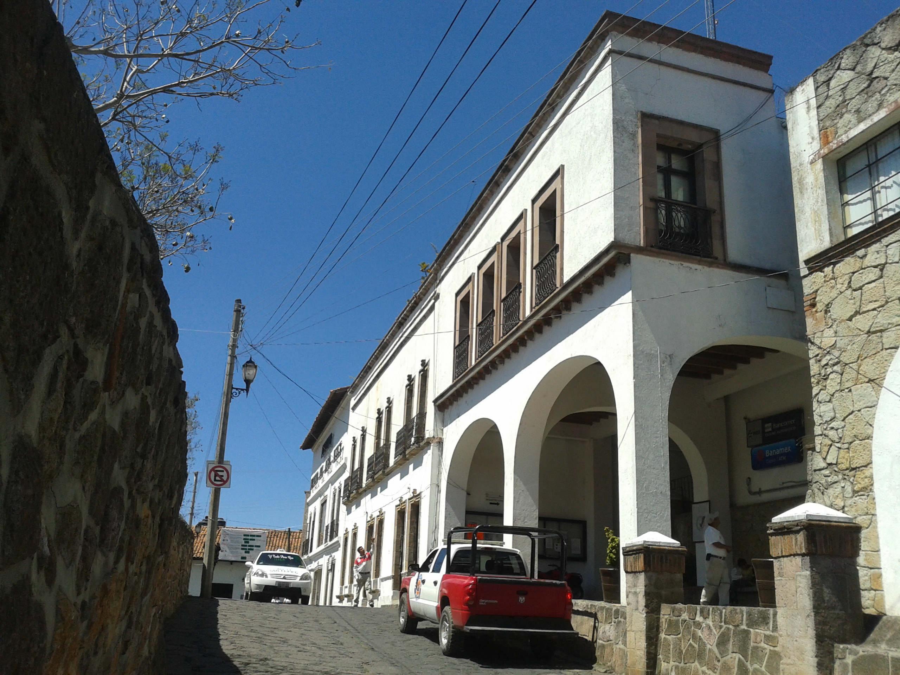

INFRAESTRUCTURA BÁSICA Y SERVICIOS VITALES (3 Registros)

Municipio: |  | SULTEPEC |  |  |  | 081 |  |  | Número consecutivo  (identificador en el plano) |  |  |  |  |  | 1 |  | MAPA-3C
 |  |  |  |  |  | Clave Municipio |  |  |  |  |  |  |  |  |  |  | Plano / Cuadrante
1.- Dato Generales |  |  |  |  |  |  |  |  | 2.- Datos específicos
Fecha de la información: |  |  |  |  | 03-MAY-2013 |  |  |  |  | Nombre: | TERMINAL CAMIONERA MEXICO - TOLUCA – SULTEPEC
Localidad: |  |  | SULTEPEC DE PEDRO ASCENCIO DE ALQUISIRAS |  |  |  | 051
 |  |  |  |  |  |  |  |  |  | Infraestructura: |  |  | TERMINAL DE TRANSPORTE
 |  |  |  |  |  |  | Clave Localidad |  |  | Responsable: |  | AUTOBUSES ZINACANTEPEC Y RAMALES S.A. DE C.V
Sublocalidad: |  |  |  | SULTEPEC DE PEDRO ASCENCIO DE ALQUISIRAS |  |  | 000
 |  |  |  |  |  |  | Clave Sublocalidad |  |  | Capacidad: |  | PERSONAS
Categoría Administrativa: |  |  |  |  | CABECERA MUNICIPAL |  |  |  |  | Niveles de la construcción
 |  |  |  |  |  |  |  |  |  | Número de Oficinas
 |  |  |  |  |  |  |  |  |  | Días laborables: |  |  |  |  |  | TODOS LOS DIAS DE LA SEMANA
Dirección: | CARR. SULTEPEC -TOTOLMALOYA |  |  |  |  |  |  |  |  | Horario: | 06:00 A 21:00 HRS.
Teléfonos: |  |  |  |  |  |  |  | CP: 51600

Municipio: |  | SULTEPEC |  |  |  | 081 |  |  | Número consecutivo  (identificador en el plano) |  |  |  |  |  | 2 |  | MAPA-3C
 |  |  |  |  |  | Clave Municipio |  |  |  |  |  |  |  |  |  |  | Plano / Cuadrante
1.- Dato Generales |  |  |  |  |  |  |  |  | 2.- Datos específicos
Fecha de la información: |  |  |  |  | 03-MAY-2013 |  |  |  |  | Nombre: | PALACIO MUNICIPAL
Localidad: |  |  | SULTEPEC DE PEDRO ASCENCIO DE ALQUISIRAS |  |  |  | 051
 |  |  |  |  |  |  |  |  |  | Infraestructura: |  |  | SERVICIO ADMINISTRATIVO
 |  |  |  |  |  |  | Clave Localidad |  |  | Responsable: |  | C. JOSE IVAN DIAZ FLORES
Sublocalidad: |  |  |  | SULTEPEC DE PEDRO ASCENCIO DE ALQUISIRAS |  |  | 000
 |  |  |  |  |  |  | Clave Sublocalidad |  |  | Capacidad: |  | 400 PERSONAS
Categoría Administrativa: |  |  |  |  | CABECERA MUNICIPAL |  |  |  |  | Niveles de la construcción
 |  |  |  |  |  |  |  |  |  | Número de Oficinas
 |  |  |  |  |  |  |  |  |  | Días laborables: |  |  |  |  |  | LUNES A VIERNES
Dirección: | AV. MADERO NO. 1 |  |  |  |  |  |  |  |  | Horario: | 09:00 A 17:00 HRS.
Teléfonos: 01(714) 148-01-69 |  |  |  |  |  |  |  | CP: 51600

Municipio: |  | SULTEPEC |  |  |  | 081 |  |  | Número consecutivo  (identificador en el plano) |  |  |  |  |  | 3 |  | MAPA-3C
 |  |  |  |  |  | Clave Municipio |  |  |  |  |  |  |  |  |  |  | Plano / Cuadrante
1.- Dato Generales |  |  |  |  |  |  |  |  | 2.- Datos específicos
Fecha de la información: |  |  |  |  | 03-MAY-2013 |  |  |  |  | Nombre: | PROCURADURIA GENERAL DE JUSTICIA
Localidad: |  |  | CAPULA |  |  |  | 006
 |  |  |  |  |  |  |  |  |  | Infraestructura: |  |  | SERVICIO ADMINISTRATIVO
 |  |  |  |  |  |  | Clave Localidad |  |  | Responsable: |  | LIC. MARIBEL CHAVEZ GONZALEZ
Sublocalidad: |  |  |  | CAPULA |  |  | 000
 |  |  |  |  |  |  | Clave Sublocalidad |  |  | Capacidad: |  | PERSONAS
Categoría Administrativa: |  |  |  |  | DELEGACION |  |  |  |  | Niveles de la construcción
 |  |  |  |  |  |  |  |  |  | Número de Oficinas
 |  |  |  |  |  |  |  |  |  | Días laborables: |  |  |  |  |  | TODOS LOS DIAS DE LA SEMANA
Dirección: | CARR. TOLUCA - SULTEPEC KM. 56 |  |  |  |  |  |  |  |  | Horario: | 08:00 A 17:00 HRS.
Teléfonos: 01(716) 148-01-77 |  |  |  |  |  |  |  | CP: 51600

INSTITUCIONES DE SALUD Y LABORATORIOS CLÍNICOS

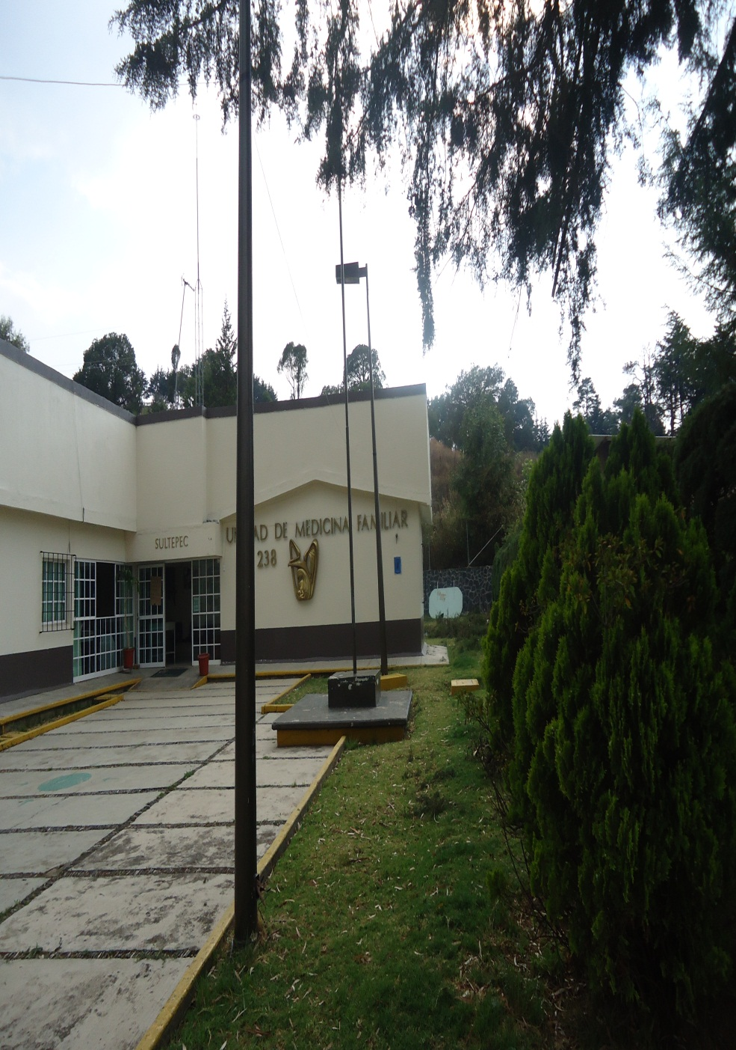

INSTITUCIONES DE SALUD Y LABORATORIOS CLÍNICOS (20 Registros)

Municipio: |  | SULTEPEC |  |  |  | 081 |  |  | Número consecutivo  (identificador en el plano) |  |  |  |  |  |  |  |  | 1 |  | MAPA 1-2C
 |  |  |  |  |  | Clave Municipio |  |  |  |  |  |  |  |  |  |  |  |  |  | Plano / Cuadrante
1.- Datos Generales |  |  |  |  |  |  |  |  | 2.- Datos específicos
Fecha de la información: |  |  |  |  | 23-ABR-13 |  |  |  |  | Nombre: |  | UNIDAD DE MEDICINA FAMILIAR # 238
Localidad: | SULTEPEC DE PEDRO ASCENCIO DE ALQUISIRAS |  |  |  |  |  | 051
 |  |  |  |  |  |  | Clave Localidad |  |  | Responsable: |  |  |  | DR. LUIS ANTONIO MEJIA AYALA
Sublocalidad: |  |  | CAMINO NACIONAL |  |  |  | 002 |  |  | CENTRO DE SALUD |  |  |  |  |  |  | Institución: |  |  |  |  | IMSS
 |  |  |  |  |  |  |  |  |  | Nivel: | 1ER. NIVEL
 |  |  |  |  |  |  | Clave Sublocalidad |  |  | Servicios que ofrece |  |  |  |  |  |  |  |  | Recursos
Categoría Administrativa: |  |  |  | BARRIO |  |  |  |  |  | Consulta |  |  |  |  | X |  |  |  | Camas: 2
 |  |  |  |  |  |  |  |  |  | Quirófano |  |  |  |  |  |  |  |  | Médicos: 2
Dirección: | CAMINO NACIONAL S/N DESVIACION A AMATEPEC |  |  |  |  |  |  |  |  | Urgencias |  |  |  |  | X |  |  |  | Enfermeras: 2
 |  |  |  |  |  |  |  |  |  | Crematorio |  |  |  |  |  |  |  |  | Ambulancias: 0
Teléfonos: | 01 716 1 48 01 80 |  |  |  |  |  |  | CP: 51600 |  | Hospitalización |  |  |  |  | X
 |  |  |  |  |  |  |  |  |  | Laboratorio
 |  |  |  |  |  |  |  |  |  | Otros
 |  |  |  |  |  |  |  |  |  | Especifique:
 |  |  |  |  |  |  |  |  |  | Material radioactivo |  |  |  |  |  | Cantidad |  |  |  |  | Aplicación
 |  |  |  |  |  |  |  |  |  | NO

Municipio: |  | SULTEPEC |  |  |  | 081 |  |  | Número consecutivo  (identificador en el plano) |  |  |  |  |  |  |  |  | 2 |  | MAPA 1-3C
 |  |  |  |  |  | Clave Municipio |  |  |  |  |  |  |  |  |  |  |  |  |  | Plano / Cuadrante
1.- Datos Generales |  |  |  |  |  |  |  |  | 2.- Datos específicos
Fecha de la información: |  |  |  |  | 02-MAY-2013 |  |  |  |  | Nombre: |  | CENTRO DE SALUD SULTEPEC
Localidad: | SULTEPEC DE PEDRO ASCENCIO DE ALQUISIRAS |  |  |  |  |  | 051
 |  |  |  |  |  |  | Clave Localidad |  |  | Responsable: |  |  |  | DR. IZQUIERDO
Sublocalidad: |  |  | CALVARIO |  |  |  | 001 |  |  | CENTRO DE SALUD |  |  |  |  |  |  | Institución: |  |  |  |  | ISEM
 |  |  |  |  |  |  |  |  |  | Nivel:
 |  |  |  |  |  |  | Clave Sublocalidad |  |  | Servicios que ofrece |  |  |  |  |  |  |  |  | Recursos
Categoría Administrativa: |  |  |  | BARRIO |  |  |  |  |  | Consulta |  |  |  |  | X |  |  |  | Camas: 8
 |  |  |  |  |  |  |  |  |  | Quirófano |  |  |  |  |  |  |  |  | Médicos: 20
Dirección: | AV. ROBERTO ACOSTA S/N |  |  |  |  |  |  |  |  | Urgencias |  |  |  |  | X |  |  |  | Enfermeras: 40
 |  |  |  |  |  |  |  |  |  | Crematorio |  |  |  |  |  |  |  |  | Ambulancias: 1
Teléfonos: |  |  |  |  |  |  |  | CP: 51600 |  | Hospitalización |  |  |  |  | X
 |  |  |  |  |  |  |  |  |  | Laboratorio
 |  |  |  |  |  |  |  |  |  | Otros
 |  |  |  |  |  |  |  |  |  | Especifique:
 |  |  |  |  |  |  |  |  |  | Material radioactivo |  |  |  |  |  | Cantidad |  |  |  |  | Aplicación
 |  |  |  |  |  |  |  |  |  | NO

Municipio: |  | SULTEPEC |  |  |  | 081 |  |  | Número consecutivo  (identificador en el plano) |  |  |  |  |  |  |  |  | 3 |  | MAPA GENERAL-2F
 |  |  |  |  |  | Clave Municipio |  |  |  |  |  |  |  |  |  |  |  |  |  | Plano / Cuadrante
1.- Datos Generales |  |  |  |  |  |  |  |  | 2.- Datos específicos
Fecha de la información: |  |  |  |  | 24-ENE-2014 |  |  |  |  | Nombre: |  | C.S.N.D SANTA CRUZ TEXCALAPA
Localidad: | SANTA CRUZ TEXCALAPA |  |  |  |  |  | 049
 |  |  |  |  |  |  | Clave Localidad |  |  | Responsable: |  |  |  | M.P. CLAUDIA GONZALEZ VILLEGAS
Sublocalidad: |  |  | SANTA CRUZ TEXCALAPA |  |  |  | 000 |  |  | CENTRO DE SALUD RURAL DISPERSO |  |  |  |  |  |  | Institución: |  |  |  |  | ISEM
 |  |  |  |  |  |  |  |  |  | Nivel: | 1ER. NIVEL
 |  |  |  |  |  |  | Clave Sublocalidad |  |  | Servicios que ofrece |  |  |  |  |  |  |  |  | Recursos
Categoría Administrativa: |  |  |  | DELEGACION |  |  |  |  |  | Consulta |  |  |  |  | X |  |  |  | Camas: 2
 |  |  |  |  |  |  |  |  |  | Quirófano |  |  |  |  |  |  |  |  | Médicos: 1
Dirección: | DOMICILIO CONOCIDO |  |  |  |  |  |  |  |  | Urgencias |  |  |  |  |  |  |  |  | Enfermeras: 2
 |  |  |  |  |  |  |  |  |  | Crematorio |  |  |  |  |  |  |  |  | Ambulancias: 0
Teléfonos: | S/N |  |  |  |  |  |  | CP: 51600 |  | Hospitalización
 |  |  |  |  |  |  |  |  |  | Laboratorio
 |  |  |  |  |  |  |  |  |  | Otros
 |  |  |  |  |  |  |  |  |  | Especifique:
 |  |  |  |  |  |  |  |  |  | Material radioactivo |  |  |  |  |  | Cantidad |  |  |  |  | Aplicación
 |  |  |  |  |  |  |  |  |  | NO

Municipio: |  | SULTEPEC |  |  |  | 081 |  |  | Número consecutivo  (identificador en el plano) |  |  |  |  |  |  |  |  | 4 |  | MAPA GENERAL-2E
 |  |  |  |  |  | Clave Municipio |  |  |  |  |  |  |  |  |  |  |  |  |  | Plano / Cuadrante
1.- Datos Generales |  |  |  |  |  |  |  |  | 2.- Datos específicos
Fecha de la información: |  |  |  |  | 24-ENE-2014 |  |  |  |  | Nombre: |  | CENTRO DE SALUD SAN MIGUEL TOTOLMOLOYA
Localidad: | SAN MIGUEL TOTOLMALOYA |  |  |  |  |  | 045
 |  |  |  |  |  |  | Clave Localidad |  |  | Responsable: |  |  |  | DR. BRENDA YENITZAR VAZQUEZ REYES
Sublocalidad: |  |  | EL SALITRE |  |  |  | 002 |  |  | CENTRO DE SALUD |  |  |  |  |  |  | Institución: |  |  |  |  | ISEM
 |  |  |  |  |  |  |  |  |  | Nivel:
 |  |  |  |  |  |  | Clave Sublocalidad |  |  | Servicios que ofrece |  |  |  |  |  |  |  |  | Recursos
Categoría Administrativa: |  |  |  | BARRIO |  |  |  |  |  | Consulta |  |  |  |  | X |  |  |  | Camas: 0
 |  |  |  |  |  |  |  |  |  | Quirófano |  |  |  |  |  |  |  |  | Médicos: 2
Dirección: | DOMICILIO CONOCIDO |  |  |  |  |  |  |  |  | Urgencias |  |  |  |  |  |  |  |  | Enfermeras: 0
 |  |  |  |  |  |  |  |  |  | Crematorio |  |  |  |  |  |  |  |  | Ambulancias: 0
Teléfonos: | S/N |  |  |  |  |  |  | CP: 51600 |  | Hospitalización
 |  |  |  |  |  |  |  |  |  | Laboratorio
 |  |  |  |  |  |  |  |  |  | Otros
 |  |  |  |  |  |  |  |  |  | Especifique:
 |  |  |  |  |  |  |  |  |  | Material radioactivo |  |  |  |  |  | Cantidad |  |  |  |  | Aplicación
 |  |  |  |  |  |  |  |  |  | NO

Municipio: |  | SULTEPEC |  |  |  | 081 |  |  | Número consecutivo  (identificador en el plano) |  |  |  |  |  |  |  |  | 5 |  | MAPA GENERAL-4H
 |  |  |  |  |  | Clave Municipio |  |  |  |  |  |  |  |  |  |  |  |  |  | Plano / Cuadrante
1.- Datos Generales |  |  |  |  |  |  |  |  | 2.- Datos específicos
Fecha de la información: |  |  |  |  | 24-ENE-2014 |  |  |  |  | Nombre: |  | CENTRO DE SALUD POTZONTEPEC
Localidad: | POTZONTEPEC |  |  |  |  |  | 032
 |  |  |  |  |  |  | Clave Localidad |  |  | Responsable: |  |  |  | M.P. ZANYA ROMERO ESQUIVEL
Sublocalidad: |  |  | POTZONTEPEC |  |  |  | 002 |  |  | CENTRO DE SALUD |  |  |  |  |  |  | Institución: |  |  |  |  | ISEM
 |  |  |  |  |  |  |  |  |  | Nivel: | 1ER. NIVEL
 |  |  |  |  |  |  | Clave Sublocalidad |  |  | Servicios que ofrece |  |  |  |  |  |  |  |  | Recursos
Categoría Administrativa: |  |  |  | DELEGACION |  |  |  |  |  | Consulta |  |  |  |  | X |  |  |  | Camas: 2
 |  |  |  |  |  |  |  |  |  | Quirófano |  |  |  |  |  |  |  |  | Médicos: 1
Dirección: | DOMICILIO CONOCIDO |  |  |  |  |  |  |  |  | Urgencias |  |  |  |  | X |  |  |  | Enfermeras: 1
 |  |  |  |  |  |  |  |  |  | Crematorio |  |  |  |  |  |  |  |  | Ambulancias: 0
Teléfonos: | S/N |  |  |  |  |  |  | CP: 51600 |  | Hospitalización |  |  |  |  | X
 |  |  |  |  |  |  |  |  |  | Laboratorio
 |  |  |  |  |  |  |  |  |  | Otros
 |  |  |  |  |  |  |  |  |  | Especifique:
 |  |  |  |  |  |  |  |  |  | Material radioactivo |  |  |  |  |  | Cantidad |  |  |  |  | Aplicación
 |  |  |  |  |  |  |  |  |  | NO

Municipio: |  | SULTEPEC |  |  |  | 081 |  |  | Número consecutivo  (identificador en el plano) |  |  |  |  |  |  |  |  | 6 |  | MAPA GENERAL-4G
 |  |  |  |  |  | Clave Municipio |  |  |  |  |  |  |  |  |  |  |  |  |  | Plano / Cuadrante
1.- Datos Generales |  |  |  |  |  |  |  |  | 2.- Datos específicos
Fecha de la información: |  |  |  |  | 24-ENE-2014 |  |  |  |  | Nombre: |  | BRIGADA MÓVIL, METLALTEPEC
Localidad: | METLALTEPEC |  |  |  |  |  | 024
 |  |  |  |  |  |  | Clave Localidad |  |  | Responsable: |  |  |  | DR. HUGO GUTIÉRREZ CORONA
Sublocalidad: |  |  | METLALTEPEC |  |  |  | 000 |  |  | CONSULTORIO |  |  |  |  |  |  | Institución: |  |  |  |  | ISEM
 |  |  |  |  |  |  |  |  |  | Nivel: | 1ER. NIVEL
 |  |  |  |  |  |  | Clave Sublocalidad |  |  | Servicios que ofrece |  |  |  |  |  |  |  |  | Recursos
Categoría Administrativa: |  |  |  | DELEGACIÓN |  |  |  |  |  | Consulta |  |  |  |  | X |  |  |  | Camas: 2
 |  |  |  |  |  |  |  |  |  | Quirófano |  |  |  |  |  |  |  |  | Médicos: 1
Dirección: | DOMICILIO CONOCIDO |  |  |  |  |  |  |  |  | Urgencias |  |  |  |  |  |  |  |  | Enfermeras: 0
 |  |  |  |  |  |  |  |  |  | Crematorio |  |  |  |  |  |  |  |  | Ambulancias: 0
Teléfonos: | S/N |  |  |  |  |  |  | CP: 51600 |  | Hospitalización
 |  |  |  |  |  |  |  |  |  | Laboratorio
 |  |  |  |  |  |  |  |  |  | Otros
 |  |  |  |  |  |  |  |  |  | Especifique: |  |  | S/N
 |  |  |  |  |  |  |  |  |  | Material radioactivo |  |  |  |  |  | Cantidad |  |  |  |  | Aplicación
 |  |  |  |  |  |  |  |  |  | NO |  |  |  |  |  | 0 |  |  |  |  | 0

Municipio: |  | SULTEPEC |  |  |  | 081 |  |  | Número consecutivo  (identificador en el plano) |  |  |  |  |  |  |  |  | 7 |  | MAPA GENERAL-5G
 |  |  |  |  |  | Clave Municipio |  |  |  |  |  |  |  |  |  |  |  |  |  | Plano / Cuadrante
1.- Datos Generales |  |  |  |  |  |  |  |  | 2.- Datos específicos
Fecha de la información: |  |  |  |  | 24-ENE-2014 |  |  |  |  | Nombre: |  | BRIGADA MOVIL, FILO DE LOS AMATES
Localidad: | FILO DE LOS AMATE |  |  |  |  |  | 015
 |  |  |  |  |  |  | Clave Localidad |  |  | Responsable: |  |  |  | DR. PEDRO MENDOZA MARTINEZ
Sublocalidad: |  |  | FILO DE LOS AMATES |  |  |  | 000 |  |  | CONSULTORIO |  |  |  |  |  |  | Institución: |  |  |  |  | ISEM
 |  |  |  |  |  |  |  |  |  | Nivel: | 1ER. NIVEL
 |  |  |  |  |  |  | Clave Sublocalidad |  |  | Servicios que ofrece |  |  |  |  |  |  |  |  | Recursos
Categoría Administrativa: |  |  |  | DELEGACION |  |  |  |  |  | Consulta |  |  |  |  | X |  |  |  | Camas:
 |  |  |  |  |  |  |  |  |  | Quirófano |  |  |  |  |  |  |  |  | Médicos:
Dirección: | DOMICILIO CONOCIDO |  |  |  |  |  |  |  |  | Urgencias |  |  |  |  |  |  |  |  | Enfermeras:
 |  |  |  |  |  |  |  |  |  | Crematorio |  |  |  |  |  |  |  |  | Ambulancias:
Teléfonos: | S/N |  |  |  |  |  |  | CP: 51600 |  | Hospitalización
 |  |  |  |  |  |  |  |  |  | Laboratorio
 |  |  |  |  |  |  |  |  |  | Otros
 |  |  |  |  |  |  |  |  |  | Especifique: |  |  | PLATICAS CADA DOS O TRES MESES
 |  |  |  |  |  |  |  |  |  | Material radioactivo |  |  |  |  |  | Cantidad |  |  |  |  | Aplicación

Municipio: |  | SULTEPEC |  |  |  | 081 |  |  | Número consecutivo  (identificador en el plano) |  |  |  |  |  |  |  |  | 8 |  | MAPA GENERAL-6G
 |  |  |  |  |  | Clave Municipio |  |  |  |  |  |  |  |  |  |  |  |  |  | Plano / Cuadrante
1.- Datos Generales |  |  |  |  |  |  |  |  | 2.- Datos específicos
Fecha de la información: |  |  |  |  | 24-ENE-2014 |  |  |  |  | Nombre: |  | CENTRO DE SALUD DISPERSO LAGUNA SECA
Localidad: | LAGUNA SECA |  |  |  |  |  | 018
 |  |  |  |  |  |  | Clave Localidad |  |  | Responsable: |  |  |  | DR. JESUS EULALIO PALLARES DAVILA
Sublocalidad: |  |  | LAGUNA SECA |  |  |  | 000 |  |  | CENTRO DE SALUD |  |  |  |  |  |  | Institución: |  |  |  |  | ISEM
 |  |  |  |  |  |  |  |  |  | Nivel: | 1ER. NIVEL
 |  |  |  |  |  |  | Clave Sublocalidad |  |  | Servicios que ofrece |  |  |  |  |  |  |  |  | Recursos
Categoría Administrativa: |  |  |  | DELEGACION |  |  |  |  |  | Consulta |  |  |  |  | X |  |  |  | Camas:
 |  |  |  |  |  |  |  |  |  | Quirófano |  |  |  |  |  |  |  |  | Médicos: 2
Dirección: | DOMICILIO CONOCIDO |  |  |  |  |  |  |  |  | Urgencias |  |  |  |  | X |  |  |  | Enfermeras: 2
 |  |  |  |  |  |  |  |  |  | Crematorio |  |  |  |  |  |  |  |  | Ambulancias:
Teléfonos: | S/N |  |  |  |  |  |  | CP: 51600 |  | Hospitalización |  |  |  |  | X
 |  |  |  |  |  |  |  |  |  | Laboratorio
 |  |  |  |  |  |  |  |  |  | Otros
 |  |  |  |  |  |  |  |  |  | Especifique:
 |  |  |  |  |  |  |  |  |  | Material radioactivo |  |  |  |  |  | Cantidad |  |  |  |  | Aplicación

Municipio: |  | SULTEPEC |  |  |  | 081 |  |  | Número consecutivo  (identificador en el plano) |  |  |  |  |  |  |  |  | 9 |  | MAPA GENERAL-5F
 |  |  |  |  |  | Clave Municipio |  |  |  |  |  |  |  |  |  |  |  |  |  | Plano / Cuadrante
1.- Datos Generales |  |  |  |  |  |  |  |  | 2.- Datos específicos
Fecha de la información: |  |  |  |  | 24-ENE-2014 |  |  |  |  | Nombre: |  | CENTRO DE SALUD RURAL DISPERSO HUEYAHUALCO
Localidad: | SAN PEDRO HUEYAHUALCO |  |  |  |  |  | 047
 |  |  |  |  |  |  | Clave Localidad |  |  | Responsable: |  |  |  | MPSS. CINTHIA BERENICE MORALES JAIMES
Sublocalidad: |  |  | SAN PEDRO HUEYAHUALCO |  |  |  | 000 |  |  | CENTRO DE SALUD |  |  |  |  |  |  | INSTITUCIÓN: |  |  |  |  | ISEM
 |  |  |  |  |  |  |  |  |  | Nivel: | 1ER. NIVEL
 |  |  |  |  |  |  | Clave Sublocalidad |  |  | Servicios que ofrece |  |  |  |  |  |  |  |  | Recursos
Categoría Administrativa: |  |  |  | DELEGACION |  |  |  |  |  | Consulta |  |  |  |  | X |  |  |  | Camas: 1
 |  |  |  |  |  |  |  |  |  | Quirófano |  |  |  |  |  |  |  |  | Médicos: 1
Dirección: | DOMICILIO CONOCIDO |  |  |  |  |  |  |  |  | Urgencias |  |  |  |  | X |  |  |  | Enfermeras: 1
 |  |  |  |  |  |  |  |  |  | Crematorio |  |  |  |  |  |  |  |  | Ambulancias: 0
Teléfonos: | S/N |  |  |  |  |  |  | CP: 51600 |  | Hospitalización
 |  |  |  |  |  |  |  |  |  | Laboratorio
 |  |  |  |  |  |  |  |  |  | Otros
 |  |  |  |  |  |  |  |  |  | Especifique:
 |  |  |  |  |  |  |  |  |  | Material radioactivo |  |  |  |  |  | Cantidad |  |  |  |  | Aplicación

Municipio: |  | SULTEPEC |  |  |  | 081 |  |  | Número consecutivo  (identificador en el plano) |  |  |  |  |  |  |  |  | 10 |  | MAPA GENERAL-6F
 |  |  |  |  |  | Clave Municipio |  |  |  |  |  |  |  |  |  |  |  |  |  | Plano / Cuadrante
1.- Datos Generales |  |  |  |  |  |  |  |  | 2.- Datos específicos
Fecha de la información: |  |  |  |  | 24-ENE-2014 |  |  |  |  | Nombre: |  | CENTRO DE SALUD RURAL DISPERSO SAN MIGUEL TOTOLMALOYA
Localidad: | SAN MIGUEL TOTOLMALOYA |  |  |  |  |  | 045
 |  |  |  |  |  |  | Clave Localidad |  |  | Responsable: |  |  |  | Dr. JUAN MIGUEL MENDOZA RIOS
Sublocalidad: |  |  | SAM MIGUEL TOTOLMALOYA |  |  |  | 000 |  |  | CENTRO DE SALUD |  |  |  |  |  |  | Institución: |  |  |  |  | ISEM
 |  |  |  |  |  |  |  |  |  | Nivel: | 1ER. NIVEL
 |  |  |  |  |  |  | Clave Sublocalidad |  |  | Servicios que ofrece |  |  |  |  |  |  |  |  | Recursos
Categoría Administrativa: |  |  |  | DELEGACION |  |  |  |  |  | Consulta |  |  |  |  | X |  |  |  | Camas: 1
 |  |  |  |  |  |  |  |  |  | Quirófano |  |  |  |  |  |  |  |  | Médicos: 1
Dirección: | DOMICILIO CONOCIDO |  |  |  |  |  |  |  |  | Urgencias |  |  |  |  | X |  |  |  | Enfermeras: 1
 |  |  |  |  |  |  |  |  |  | Crematorio |  |  |  |  |  |  |  |  | Ambulancias 0
Teléfonos: | S/N |  |  |  |  |  |  | CP: 51600 |  | Hospitalización
 |  |  |  |  |  |  |  |  |  | Laboratorio
 |  |  |  |  |  |  |  |  |  | Otros
 |  |  |  |  |  |  |  |  |  | Especifique:
 |  |  |  |  |  |  |  |  |  | Material radioactivo |  |  |  |  |  | Cantidad |  |  |  |  | Aplicación

Municipio: |  | SULTEPEC |  |  |  | 081 |  |  | Número consecutivo  (identificador en el plano) |  |  |  |  |  |  |  |  | 11 |  | MAPA GENERAL-2E
 |  |  |  |  |  | Clave Municipio |  |  |  |  |  |  |  |  |  |  |  |  |  | Plano / Cuadrante
1.- Datos Generales |  |  |  |  |  |  |  |  | 2.- Datos específicos
Fecha de la información: |  |  |  |  | 24-ENE-2014 |  |  |  |  | Nombre: |  | CENTRO DE SALUD RURAL DISPERSO SULTEPEQUITO
Localidad: | SULTEPEQUITO |  |  |  |  |  | 052
 |  |  |  |  |  |  | Clave Localidad |  |  | Responsable: |  |  |  | M.P. GABRIEL RAMIREZ HERNANDEZ
Sublocalidad: |  |  | SULTEPEQUITO |  |  |  | 000 |  |  | CENTRO DE SALUD |  |  |  |  |  |  | Institución: |  |  |  |  | ISEM
 |  |  |  |  |  |  |  |  |  | Nivel: | 1ER. NIVEL
 |  |  |  |  |  |  | Clave Sublocalidad |  |  | Servicios que ofrece |  |  |  |  |  |  |  |  | Recursos
Categoría Administrativa: |  |  |  | DELEGACION |  |  |  |  |  | Consulta |  |  |  |  | X |  |  |  | Camas: 2
 |  |  |  |  |  |  |  |  |  | Quirófano |  |  |  |  |  |  |  |  | Médicos: 1
Dirección: | DOMICILIO CONOCIDO |  |  |  |  |  |  |  |  | Urgencias |  |  |  |  | X |  |  |  | Enfermeras: 1
 |  |  |  |  |  |  |  |  |  | Crematorio |  |  |  |  |  |  |  |  | Ambulancias:
Teléfonos: | S/N |  |  |  |  |  |  | CP: 51600 |  | Hospitalización
 |  |  |  |  |  |  |  |  |  | Laboratorio
 |  |  |  |  |  |  |  |  |  | Otros
 |  |  |  |  |  |  |  |  |  | Especifique:
 |  |  |  |  |  |  |  |  |  | Material radioactivo |  |  |  |  |  | Cantidad |  |  |  |  | Aplicación

Municipio: |  | SULTEPEC |  |  |  | 081 |  |  | Número consecutivo  (identificador en el plano) |  |  |  |  |  |  |  |  | 12 |  | MAPA GENERAL-2E
 |  |  |  |  |  | Clave Municipio |  |  |  |  |  |  |  |  |  |  |  |  |  | Plano / Cuadrante
1.- Datos Generales |  |  |  |  |  |  |  |  | 2.- Datos específicos
Fecha de la información: |  |  |  |  | 24-ENE-2014 |  |  |  |  | Nombre: |  | CLINICA DEL EJIDO SULTEPEQUITO
Localidad: | SULTEPEQUITO |  |  |  |  |  | 052
 |  |  |  |  |  |  | Clave Localidad |  |  | Responsable: |  |  |  | DR. ALBINO ALBERTO MORALES GUTIERREZ
Sublocalidad: |  |  | EJIDO DE SULTEPEQUITO |  |  |  | 000 |  |  | CENTRO DE SALUD |  |  |  |  |  |  | Institución: |  |  |  |  | ISEM
 |  |  |  |  |  |  |  |  |  | Nivel: | 1ER. NIVEL
 |  |  |  |  |  |  | Clave Sublocalidad |  |  | Servicios que ofrece |  |  |  |  |  |  |  |  | Recursos
Categoría Administrativa: |  |  |  | BARRIO |  |  |  |  |  | Consulta |  |  |  |  | X |  |  |  | Camas:
 |  |  |  |  |  |  |  |  |  | Quirófano |  |  |  |  |  |  |  |  | Médicos: 1
Dirección: | DOMICILIO CONOCIDO |  |  |  |  |  |  |  |  | Urgencias |  |  |  |  |  |  |  |  | Enfermeras:
 |  |  |  |  |  |  |  |  |  | Crematorio |  |  |  |  |  |  |  |  | Ambulancias:
Teléfonos: | S/N |  |  |  |  |  |  | CP: 51600 |  | Hospitalización
 |  |  |  |  |  |  |  |  |  | Laboratorio
 |  |  |  |  |  |  |  |  |  | Otros
 |  |  |  |  |  |  |  |  |  | Especifique: |  |  | CONSULTAS CADA 15 DIAS
 |  |  |  |  |  |  |  |  |  | Material radioactivo |  |  |  |  |  | Cantidad |  |  |  |  | Aplicación

Municipio: |  | SULTEPEC |  |  |  | 081 |  |  | Número consecutivo  (identificador en el plano) |  |  |  |  |  |  |  |  | 13 |  | MAPA GENERAL-4L
 |  |  |  |  |  | Clave Municipio |  |  |  |  |  |  |  |  |  |  |  |  |  | Plano / Cuadrante
1.- Datos Generales |  |  |  |  |  |  |  |  | 2.- Datos específicos
Fecha de la información: |  |  |  |  | 24-ENE-2014 |  |  |  |  | Nombre: |  | CENTRO DE SALUD RURAL DISPERSO RINCON DEL CRISTO
Localidad: | RINCO DEL CRISTO |  |  |  |  |  | 037
 |  |  |  |  |  |  | Clave Localidad |  |  | Responsable: |  |  |  | DR. CARLOS ELIAS OLIVARES AÑORVE
Sublocalidad: |  |  | RINCON DEL CRISTO |  |  |  | 000 |  |  | CENTRO DE SALUD |  |  |  |  |  |  | Institución: |  |  |  |  | ISEM
 |  |  |  |  |  |  |  |  |  | Nivel: | 1ER. NIVEL
 |  |  |  |  |  |  | Clave Sublocalidad |  |  | Servicios que ofrece |  |  |  |  |  |  |  |  | Recursos
Categoría Administrativa: |  |  |  | DELEGACION |  |  |  |  |  | Consulta |  |  |  |  | X |  |  |  | Camas: 2
 |  |  |  |  |  |  |  |  |  | Quirófano |  |  |  |  |  |  |  |  | Médicos: 1
Dirección: | DOMICILIO CONOCIDO |  |  |  |  |  |  |  |  | Urgencias |  |  |  |  | X |  |  |  | Enfermeras: 1
 |  |  |  |  |  |  |  |  |  | Crematorio |  |  |  |  |  |  |  |  | Ambulancias:
Teléfonos: | S/N |  |  |  |  |  |  | CP: 51600 |  | Hospitalización
 |  |  |  |  |  |  |  |  |  | Laboratorio
 |  |  |  |  |  |  |  |  |  | Otros
 |  |  |  |  |  |  |  |  |  | Especifique:
 |  |  |  |  |  |  |  |  |  | Material radioactivo |  |  |  |  |  | Cantidad |  |  |  |  | Aplicación

Municipio: |  | SULTEPEC |  |  |  | 081 |  |  | Número consecutivo  (identificador en el plano) |  |  |  |  |  |  |  |  | 14 |  | MAPA GENERAL-3F
 |  |  |  |  |  | Clave Municipio |  |  |  |  |  |  |  |  |  |  |  |  |  | Plano / Cuadrante
1.- Datos Generales |  |  |  |  |  |  |  |  | 2.- Datos específicos
Fecha de la información: |  |  |  |  | 24-ENE-2014 |  |  |  |  | Nombre: |  | CONSULTORIO LOS EPAZOTES
Localidad: | SULTEPEQUITO |  |  |  |  |  | 052
 |  |  |  |  |  |  | Clave Localidad |  |  | Responsable: |  |  |  | DR. JESUS VAZQUEZ ALVAREZ
Sublocalidad: |  |  | LOS EPAZOTES |  |  |  | 003 |  |  | CONSULTORIO |  |  |  |  |  |  | Institución: |  |  |  |  | ISEM
 |  |  |  |  |  |  |  |  |  | Nivel: | 1ER. NIVEL
 |  |  |  |  |  |  | Clave Sublocalidad |  |  | Servicios que ofrece |  |  |  |  |  |  |  |  | Recursos
Categoría Administrativa: |  |  |  | BARRIO |  |  |  |  |  | Consulta |  |  |  |  | X |  |  |  | Camas:
 |  |  |  |  |  |  |  |  |  | Quirófano |  |  |  |  |  |  |  |  | Médicos: 1
Dirección: | DOMICILIO CONOCIDO |  |  |  |  |  |  |  |  | Urgencias |  |  |  |  | X |  |  |  | Enfermeras: 1
 |  |  |  |  |  |  |  |  |  | Crematorio |  |  |  |  |  |  |  |  | Ambulancias:
Teléfonos: | S/N |  |  |  |  |  |  | CP: 51600 |  | Hospitalización
 |  |  |  |  |  |  |  |  |  | Laboratorio
 |  |  |  |  |  |  |  |  |  | Otros
 |  |  |  |  |  |  |  |  |  | Especifique:
 |  |  |  |  |  |  |  |  |  | Material radioactivo |  |  |  |  |  | Cantidad |  |  |  |  | Aplicación

Municipio: |  | SULTEPEC |  |  |  | 081 |  |  | Número consecutivo  (identificador en el plano) |  |  |  |  |  |  |  |  | 15 |  | MAPA GENERAL-3F
 |  |  |  |  |  | Clave Municipio |  |  |  |  |  |  |  |  |  |  |  |  |  | Plano / Cuadrante
1.- Datos Generales |  |  |  |  |  |  |  |  | 2.- Datos específicos
Fecha de la información: |  |  |  |  | 24-ENE-2014 |  |  |  |  | Nombre: |  | CONSULTORIO
Localidad: | ASERRADERO VIEJO |  |  |  |  |  | 003
 |  |  |  |  |  |  | Clave Localidad |  |  | Responsable: |  |  |  | DR. JESUS VAZQUEZ ALVAREZ
Sublocalidad: |  |  | ASERRADERO VIEJO |  |  |  | 000 |  |  | CONSULTORIO |  |  |  |  |  |  | Institución: |  |  |  |  | ISEM
 |  |  |  |  |  |  |  |  |  | Nivel: | 1ER. NIVEL
 |  |  |  |  |  |  | Clave Sublocalidad |  |  | Servicios que ofrece |  |  |  |  |  |  |  |  | Recursos
Categoría Administrativa: |  |  |  | DELEGACION |  |  |  |  |  | Consulta |  |  |  |  | X |  |  |  | Camas:
 |  |  |  |  |  |  |  |  |  | Quirófano |  |  |  |  |  |  |  |  | Médicos: 1
Dirección: | DOMICILIO CONOCIDO |  |  |  |  |  |  |  |  | Urgencias |  |  |  |  |  |  |  |  | Enfermeras: 2
 |  |  |  |  |  |  |  |  |  | Crematorio |  |  |  |  |  |  |  |  | Ambulancias:
Teléfonos: | S/N |  |  |  |  |  |  | CP: 51600 |  | Hospitalización
 |  |  |  |  |  |  |  |  |  | Laboratorio
 |  |  |  |  |  |  |  |  |  | Otros
 |  |  |  |  |  |  |  |  |  | Especifique: |  |  | SOLAMENTE EN CAMPAÑA DE VACUNACION
 |  |  |  |  |  |  |  |  |  | Material radioactivo |  |  |  |  |  | Cantidad |  |  |  |  | Aplicación

Municipio: |  | SULTEPEC |  |  |  | 081 |  |  | Número consecutivo  (identificador en el plano) |  |  |  |  |  |  |  |  | 16 |  | MAPA GENERAL-4F
 |  |  |  |  |  | Clave Municipio |  |  |  |  |  |  |  |  |  |  |  |  |  | Plano / Cuadrante
1.- Datos Generales |  |  |  |  |  |  |  |  | 2.- Datos específicos
Fecha de la información: |  |  |  |  | 24-ENE-2014 |  |  |  |  | Nombre: |  | CONSULTORIO
Localidad: | ASERRADERO VIEJO |  |  |  |  |  | 003
 |  |  |  |  |  |  | Clave Localidad |  |  | Responsable: |  |  |  | DR. JESUS VAZQUEZ ALVAREZ
Sublocalidad: |  |  | PUERTO FRIO |  |  |  | 001 |  |  | CONSULTORIO |  |  |  |  |  |  | Institución: |  |  |  |  | ISEM
 |  |  |  |  |  |  |  |  |  | Nivel: | 1ER. NIVEL
 |  |  |  |  |  |  | Clave Sublocalidad |  |  | Servicios que ofrece |  |  |  |  |  |  |  |  | Recursos
Categoría Administrativa: |  |  |  | BARRIO |  |  |  |  |  | Consulta |  |  |  |  | X |  |  |  | Camas: 1
 |  |  |  |  |  |  |  |  |  | Quirófano |  |  |  |  |  |  |  |  | Médicos: 1
Dirección: | DOMICILIO CONOCIDO |  |  |  |  |  |  |  |  | Urgencias |  |  |  |  |  |  |  |  | Enfermeras: 2
 |  |  |  |  |  |  |  |  |  | Crematorio |  |  |  |  |  |  |  |  | Ambulancias:
Teléfonos: | S/N |  |  |  |  |  |  | CP: 51600 |  | Hospitalización
 |  |  |  |  |  |  |  |  |  | Laboratorio
 |  |  |  |  |  |  |  |  |  | Otros
 |  |  |  |  |  |  |  |  |  | Especifique: |  |  | SOLAMENTE EN CAMPAÑA DE VACUNACION
 |  |  |  |  |  |  |  |  |  | Material radioactivo |  |  |  |  |  | Cantidad |  |  |  |  | Aplicación

Municipio: |  | SULTEPEC |  |  |  | 081 |  |  | Número consecutivo  (identificador en el plano) |  |  |  |  |  |  |  |  | 17 |  | MAPA GENERAL-4E
 |  |  |  |  |  | Clave Municipio |  |  |  |  |  |  |  |  |  |  |  |  |  | Plano / Cuadrante
1.- Datos Generales |  |  |  |  |  |  |  |  | 2.- Datos específicos
Fecha de la información: |  |  |  |  | 24-ENE-2014 |  |  |  |  | Nombre: |  | CONSULTORIO
Localidad: | LAS MESAS |  |  |  |  |  | 023
 |  |  |  |  |  |  | Clave Localidad |  |  | Responsable: |  |  |  | DR. JESUS VAZQUEZ ALVAREZ
Sublocalidad: |  |  | LAS MESAS |  |  |  | 000 |  |  | CONSULTORIO |  |  |  |  |  |  | Institución: |  |  |  |  | ISEM
 |  |  |  |  |  |  |  |  |  | Nivel: | 1ER. NIVEL
 |  |  |  |  |  |  | Clave Sublocalidad |  |  | Servicios que ofrece |  |  |  |  |  |  |  |  | Recursos
Categoría Administrativa: |  |  |  | DELEGACION |  |  |  |  |  | Consulta |  |  |  |  | X |  |  |  | Camas:
 |  |  |  |  |  |  |  |  |  | Quirófano |  |  |  |  |  |  |  |  | Médicos: 1
Dirección: | DOMICILIO CONOCIDO |  |  |  |  |  |  |  |  | Urgencias |  |  |  |  |  |  |  |  | Enfermeras: 2
 |  |  |  |  |  |  |  |  |  | Crematorio |  |  |  |  |  |  |  |  | Ambulancias:
Teléfonos: | S/N |  |  |  |  |  |  | CP: 51600 |  | Hospitalización
 |  |  |  |  |  |  |  |  |  | Laboratorio
 |  |  |  |  |  |  |  |  |  | Otros
 |  |  |  |  |  |  |  |  |  | Especifique: |  |  | 1 CONSULTA Y PLATICAS AL MES
 |  |  |  |  |  |  |  |  |  | Material radioactivo |  |  |  |  |  | Cantidad |  |  |  |  | Aplicación

Municipio: |  | SULTEPEC |  |  |  | 081 |  |  | Número consecutivo  (identificador en el plano) |  |  |  |  |  |  |  |  | 18 |  | MAPA GENERAL-4D
 |  |  |  |  |  | Clave Municipio |  |  |  |  |  |  |  |  |  |  |  |  |  | Plano / Cuadrante
1.- Datos Generales |  |  |  |  |  |  |  |  | 2.- Datos específicos
Fecha de la información: |  |  |  |  | 24-ENE-2014 |  |  |  |  | Nombre: |  | CENTRO DE SALUD RURAL DISPERSO, PUENTECILLAS
Localidad: | PUENTECILLAS |  |  |  |  |  | 033
 |  |  |  |  |  |  | Clave Localidad |  |  | Responsable: |  |  |  | M.P. EDEN ZAVALA MARTINEZ
Sublocalidad: |  |  | PUENTECILLAS |  |  |  | 000 |  |  | CENTRO DE SALUD |  |  |  |  |  |  | Institución: |  |  |  |  | ISEM
 |  |  |  |  |  |  |  |  |  | Nivel: | 1ER. NIVEL
 |  |  |  |  |  |  | Clave Sublocalidad |  |  | Servicios que ofrece |  |  |  |  |  |  |  |  | Recursos
Categoría Administrativa: |  |  |  | DELEGACION |  |  |  |  |  | Consulta |  |  |  |  | X |  |  |  | Camas:
 |  |  |  |  |  |  |  |  |  | Quirófano |  |  |  |  |  |  |  |  | Médicos: 2
Dirección: | DOMICILIO CONOCIDO |  |  |  |  |  |  |  |  | Urgencias |  |  |  |  | X |  |  |  | Enfermeras: 1
 |  |  |  |  |  |  |  |  |  | Crematorio |  |  |  |  |  |  |  |  | Ambulancias: 1
Teléfonos: | S/N |  |  |  |  |  |  | CP: 51600 |  | Hospitalización
 |  |  |  |  |  |  |  |  |  | Laboratorio
 |  |  |  |  |  |  |  |  |  | Otros
 |  |  |  |  |  |  |  |  |  | Especifique:
 |  |  |  |  |  |  |  |  |  | Material radioactivo |  |  |  |  |  | Cantidad |  |  |  |  | Aplicación

Municipio: |  | SULTEPEC |  |  |  | 081 |  |  | Número consecutivo  (identificador en el plano) |  |  |  |  |  |  |  |  | 19 |  | MAPA GENERAL-4G
 |  |  |  |  |  | Clave Municipio |  |  |  |  |  |  |  |  |  |  |  |  |  | Plano / Cuadrante
1.- Datos Generales |  |  |  |  |  |  |  |  | 2.- Datos específicos
Fecha de la información: |  |  |  |  | 24-ENE-2014 |  |  |  |  | Nombre: |  | CENTRO DE SALUD RURAL DISPERSO, ATZUMPA
Localidad: | ATZUMPA |  |  |  |  |  | 000
 |  |  |  |  |  |  | Clave Localidad |  |  | Responsable: |  |  |  | M.P. DIANA GONZALEZ BARRERA
Sublocalidad: |  |  | ATZUMPA |  |  |  | 000 |  |  | CENTRO DE SALUD |  |  |  |  |  |  | Institución: |  |  |  |  | ISEM
 |  |  |  |  |  |  |  |  |  | Nivel: | 1ER. NIVEL
 |  |  |  |  |  |  | Clave Sublocalidad |  |  | Servicios que ofrece |  |  |  |  |  |  |  |  | Recursos
Categoría Administrativa: |  |  |  | DELEGACION |  |  |  |  |  | Consulta |  |  |  |  | X |  |  |  | Camas:
 |  |  |  |  |  |  |  |  |  | Quirófano |  |  |  |  |  |  |  |  | Médicos: 2
Dirección: | DOMICILIO CONOCIDO |  |  |  |  |  |  |  |  | Urgencias |  |  |  |  | X |  |  |  | Enfermeras: 1
 |  |  |  |  |  |  |  |  |  | Crematorio |  |  |  |  |  |  |  |  | Ambulancias: 2
Teléfonos: | S/N |  |  |  |  |  |  | CP: 51600 |  | Hospitalización |  |  |  |  | X
 |  |  |  |  |  |  |  |  |  | Laboratorio
 |  |  |  |  |  |  |  |  |  | Otros
 |  |  |  |  |  |  |  |  |  | Especifique:
 |  |  |  |  |  |  |  |  |  | Material radioactivo |  |  |  |  |  | Cantidad |  |  |  |  | Aplicación

Municipio: |  | SULTEPEC |  |  |  | 081 |  |  | Número consecutivo  (identificador en el plano) |  |  |  |  |  |  |  |  | 20 |  | MAPA GENERAL-4G
 |  |  |  |  |  | Clave Municipio |  |  |  |  |  |  |  |  |  |  |  |  |  | Plano / Cuadrante
1.- Datos Generales |  |  |  |  |  |  |  |  | 2.- Datos específicos
Fecha de la información: |  |  |  |  | 24-ENE-2014 |  |  |  |  | Nombre: |  | COORDINACIÒN MUNICIPAL
Localidad: | SULTEPEC DE PEDRO ASCENCIO DE ALQUISIRAS |  |  |  |  |  | 000
 |  |  |  |  |  |  | Clave Localidad |  |  | Responsable: |  |  |  | DR. FERNANDO CARREÑO GONZALEZ
Sublocalidad: |  |  | SULTEPEC |  |  |  | 000 |  |  | CENTRO DE SALUD |  |  |  |  |  |  | Institución: |  |  |  |  | ISEM
 |  |  |  |  |  |  |  |  |  | Nivel: | 1ER. NIVEL
 |  |  |  |  |  |  | Clave Sublocalidad |  |  | Servicios que ofrece |  |  |  |  |  |  |  |  | Recursos
Categoría Administrativa: |  |  |  | DELEGACION |  |  |  |  |  | Consulta |  |  |  |  |  |  |  |  | Camas:
 |  |  |  |  |  |  |  |  |  | Quirófano |  |  |  |  |  |  |  |  | Médicos:
Dirección: | DOMICILIO CONOCIDO |  |  |  |  |  |  |  |  | Urgencias |  |  |  |  |  |  |  |  | Enfermeras:
 |  |  |  |  |  |  |  |  |  | Crematorio |  |  |  |  |  |  |  |  | Ambulancias:
Teléfonos: | S/N |  |  |  |  |  |  | CP: 51600 |  | Hospitalización
 |  |  |  |  |  |  |  |  |  | Laboratorio
 |  |  |  |  |  |  |  |  |  | Otros |  |  |  |  | x
 |  |  |  |  |  |  |  |  |  | Especifique: |  |  | Encargados de controlar a todas las extensiones de salud en el municipio-
 |  |  |  |  |  |  |  |  |  | Material radioactivo |  |  |  |  |  | Cantidad |  |  |  |  | Aplicación

INVENTARIO DE RECURSOS

La población municipal en caso de alguna eventualidad cuenta con el gran apoyo del H. Ayuntamiento, así como de todas las instancias de seguridad y auxilio, mismas que ponen a su disposición los recursos tanto humanos como materiales, convencidos que trabajando de manera conjunta se lograrán brindar más seguridad y apoyo a la población. A continuación se desglosa el inventario de recursos con los que cuenta el municipio.
DEPENDENCIA | RESPONSABLE | TELÉFONO | RECURSOS
Seguridad Pública Municipal | Lic. Eulalio Tomas Solórzano | 01 716 14 8 01 62  Ext. 115 | Armamento  4 revolver 38 spl,  5 pistolas prieto beretta 9 m. m.  1 submetralleta 9 m. m.  2 rifles R-15 2.23  Vehículos  1 Chevrolet pickup  2 Cuatrimotos  1 Jeep doble tracción  2 Nissan doble cabina  Elementos  40 personas
Protección Civil | C. L.E Tum Oguri Janett Pichardo Sotelo | 01 716 1480162  Ext. 108 | Vehículos  1 camioneta Dakota  1 Camioneta Nissan  Elementos  45 auxiliar de protección civil  9 de brigada contra incendios  Equipo para los Primeros Auxilios
Obras Públicas | Profe: Mario Peña Diaz | 01 716 14 8 01 62  Ext. 116 | Elementos

171

TELÉFONOS DE EMERGENCIA

Para dar respuesta inmediata a todas aquellas situaciones de desorden ante la presencia de los agentes perturbadores es necesario contar con directorios de todas aquellas instancias de prevención y auxilio, en esta sección se cuenta con directorios en los niveles municipal y estatal.

DIRECTORIO MUNICIPAL
INSTITUCIÓN | NÚMERO TELEFÓNICO
Protección Civil | (01 716) 14 801 62 Ext. 108
Policía Municipal | (01 716) 14 8 01 62 Ext. 115  Ext. 114
Policía del Estado | (01 716) 26 3 60 74
Policía de Transito | (01 716) 14 8 01 93
Policía Federal Preventiva
Ministerio Público | (01 716) 14 8 01 77
Cruz Roja
Junta de Caminos | (01 721) 14 3 05 51
Compañía de Luz | (01 716) 26 3 51 77
TELMEX | (01 721) 14 3 25 50
Unidad Médica IMMS
ISEM | (01 716) 14 8 04 82
ISSEMYM | (01 716) 14 4 50 91

DIRECTORIO ESTATAL
DEPENDENCIA | NUMERO TELEFÓNICO
Policía Federal de Caminos | 01(722) 2-70-30-10  01(722) 2-70-30-09
Policía Estatal | 01(722) 2-79-62-00  01(722) 2-79-62-50
Locatel Estado de México | 01(722) 2-14-24-25
Hospital Adolfo López Mateos | 01(722) 2-17-35-45  01(722) 2-17-35-25
Hospital Nicolás San Juan | 01(722) 2-73-03-41  01(722) 2-72-03-42
Hospital del Niño DIF | 01(722) 2-17-40-44  01(722) 2-17-40-43
Clínica ISSSTE | 01(722) 2-17-45-04  01(722) 2-17-45-68  01(722) 2-17-14-71
Hospital de la Mujer DIF | 01(722) 2-17-28-11  01(722) 2-17-29-22
Centro Médico de Toluca | 01(722) 2-32-22-22
Clínica 220 IMSS | 01(722) 2-17-07-33  01(722) 2-19-63-65  01(722) 2-17-35-25
Clínica 222 IMSS Gineco-Obstetricia | 01(722) 2-14-01-11
ISSEMYM Trauma (Alameda) | 01(722) 2-14-97-77
ISSEMYM Materno Infantil | 01(722) 2-71-61-68  01(722) 2-72-61-89
IMSS N-11 | 01(722) 2-11-60-87
Cruz Roja Toluca | 01(722) 2-17-33-33  01(722) 2-17-25-40
Bomberos Toluca | 01(722) 2-17-58-88
Servicio de Urgencias del Estado de México | 01(722) 2-72-01-22  01(722) 2-72-01-35  01(722) 2-72-01-25
Protección civil Tecámac | 01(555)9-36 42 13
Protección Civil Estado de México | 01(800)7-13-41-47
Zona militar No 22 | 01(717)7-32-60-22

172
PRINCIPALES INSTITUCIONES DE SALUD EN EL MUNICIPIO
ESTABLECIMIENTO | DIRECCION | TELÉFONO | TIPO | SECTOR
ISSEMYM | Roberto Acosta s/n Barrio la Parra |  | Centro de Salud | PUBLICO
IMSS | Carretera Toluca - Sultepec, Paraje la Clínica s/n | (01716) 14 8 01 80 | Centro de Salud | PUBLICO
ISEM | Roberto Acosta s/n Barrio del Calvario | (01716) 14 8 04 82 | Hospital José María Coss | PUBLICO

DIRECTORIO DE MUNICIPIOS VECINOS
MUNICIPIO | AREA | TELÉFONO
ALMOLOYA DE ALQUISIRAS | PROTECCION CIVIL | 724305685
TEXCALTITLAN | PROTECCION CIVIL | 7161445165
TEJUPILCO | PROTECCION CIVIL | 7161445167

SECCIÓN VIII
PLANOS DE REFERENCIA GEOGRÁFICA

VIII. PLANOS DE REFERENCIA GEOGRÁFICA

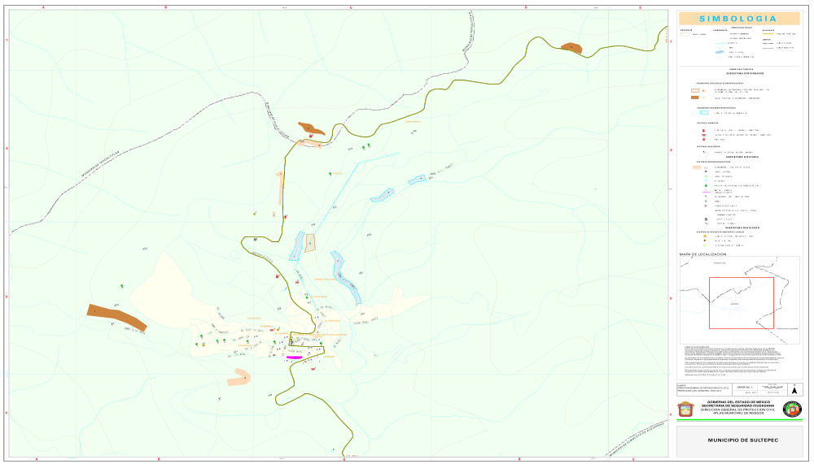
174
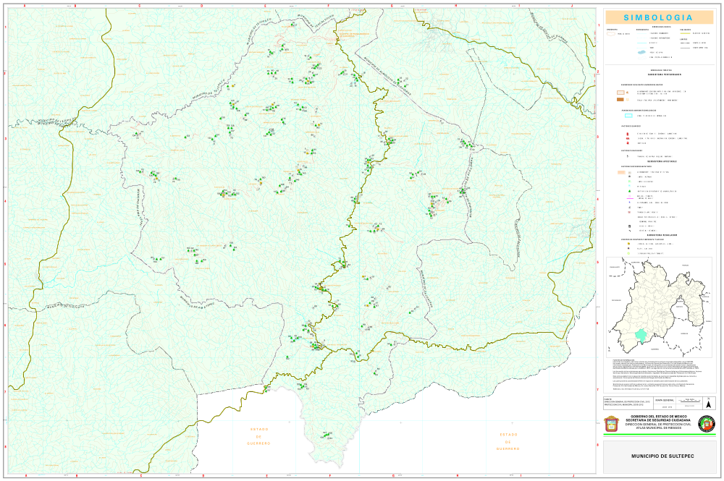
175

CONCEPTOS Y DEFINICIONES

ALBERGUE O REFUGIO.- Lugar o sitio destinado para prestar asilo y resguardo a la población evacuada y/o damnificada ante la amenaza u ocurrencia de un fenómeno perturbador.

AMENAZA DE PELIGRO.- Probabilidad de ocurrencia de un evento potencialmente desastroso durante un período de tiempo en un sitio determinado.

ATLAS DE RIESGOS.- Conjunto de riesgos localizados geográficamente y representados en cartografía, así como las normas, medidas, disposiciones jurídicas y recomendaciones aplicables, para reducir al mínimo la probabilidad de ocurrencia de los mismos, indicando en cada caso los tiempos, la responsabilidad y participación de las dependencias públicas, de la iniciativa privada y del sector social.

COORDENADAS GEOGRÁFICAS.- Es el conjunto de pares coordenados que indican la posición de los elementos o rasgos que se hallan sobre la superficie terrestre. Se determinan con base en la distancia que guarda cada elemento respecto a las líneas imaginarias de referencia llamadas paralelos y meridianos, conformando una cuadrícula, para ubicar y representarlos dimensionalmente con precisión, empleando la latitud y la longitud.

DAMNIFICADO.- Persona afectada por un desastre, que ha sufrido daño o perjuicio en su salud o sus bienes, o ambas, y queda sin alojamiento o vivienda de manera total o parcial, permanente o temporalmente, recibiendo en primera instancia albergue y alimentación por parte de las instituciones y organizaciones de ayuda y auxilio.

DESASTRE.- Evento que ocurre de forma repentina e inesperada, ocasionando desorganización de los patrones normales de vida y alteración del ecosistema, cuyas pérdidas están representadas por la salud e incluso la vida de la población, la destrucción de sus bienes, y daños al entorno ambiental.

ELEMENTOS BAJO RIESGO.- Contempla a la población, las obras civiles, las actividades económicas, los servicios públicos y la infraestructura, de un sitio determinado.

ESCALA GRÁFICA.- Sirve para indicar de manera gráfica la relación existente entre las dimensiones reales de la superficie terrestre y la representación de ésta en un mapa, es decir, es una representación a escala. La forma común de hacerlo es mediante el trazo de una línea horizontal recta dividida en segmentos que de acuerdo a la escala numérica, cada uno de ellos equivale a una cierta distancia real de la superficie terrestre.

ESCALA NUMÉRICA.- Se refiere al valor numérico que indica la relación de representación dimensional de equivalencia entre los puntos o rasgos de la superficie terrestre y su trazo en un mapa.

EVACUACIÓN.- Procedimiento de medida de seguridad que consiste en trasladar a la población de la zona en inminente peligro hacia un sitio seguro o algún refugio temporal.

LATITUD.- Es la distancia medida en longitud de arco (grados, minutos, segundos), a partir del paralelo del Ecuador hacia un punto de la superficie terrestre, con dirección norte o sur. Existen 90º en cada dirección.

LONGITUD.- Es la distancia medida en longitud de arco (grados, minutos, segundos), a partir del meridiano de Greenwich hacia un punto de la superficie terrestre, con dirección oriente o poniente. Existen 180º en cada dirección.

MAPA. - Es la representación reducida, generalizada y matemáticamente determinada de la superficie terrestre sobre un plano; en el cual se muestra la distribución, el estado y los vínculos de los diferentes fenómenos naturales y sociales, pudiendo ser seleccionados y caracterizados de acuerdo a la asignación de cada mapa.

MAPA TEMÁTICO.- Este tipo de mapa representa las complejas relaciones que se llevan a cabo entre fenómenos sociales, económicos y del medio; englobadas a temas específicos.

PUNTO PELIGROSO.- Es aquel sitio donde se pueden producir siniestros que afecten a la población, la infraestructura básica o la naturaleza; pueden ser de origen natural o humano.

RIESGO ESPECÍFICO.- Grado de pérdidas esperado, debido a la ocurrencia de un evento en particular y como una función de amenaza y vulnerabilidad.

SIMBOLOGÍA.- Es el conjunto de signos y figuras adoptadas convencionalmente para expresar una idea o concepto, ya sea por alguna semejanza o correspondencia; con el objetivo de facilitar su lectura e interpretación.

SISTEMA ESTATAL DE RIESGOS.- Es el elemento ordenador que integra y procesa información, proporcionando resultados que se traducen en instrumentos fundamentales para los programas de prevención y auxilio.

SUBSISTEMA AFECTABLE.- Se refiere a la población, equipamiento y medio ambiente que puede sufrir alguna alteración en su estructura y funcionamiento normal, ya sea de forma temporal o permanente.

SUBSISTEMA PERTURBADOR.- Conjunto de fenómenos de origen natural o antrópico que pueden ocasionar algún siniestro o desastre.

SUBSISTEMA REGULADOR.- Está integrado por diferentes dependencias gubernamentales que realizan acciones de protección y ayuda, así como los grupos del sector privado y social que pudieran auxiliar antes, durante o después de que se presente algún siniestro, tales como; Protección Civil, Bomberos, Seguridad Pública, Grupos de emergencia, Grupos Voluntarios, además del equipamiento existente; Hospitales, Albergues, Hoteles, Centros de Abastecimiento, Centros de acopio de víveres, etc.

VULNERABILIDAD.- Grado de pérdida en un elemento o grupos de elementos bajo riesgo, resultado de la probable ocurrencia de un evento desastroso; expresada en una escala que va de cero o sin algún daño a pérdida total.

FUENTES DE INFORMACIÓN

- GEM, SECRETARIA DE DESARROLLO URBANO 2014, Plan de Desarrollo Urano Municipal 2013-2015
- GEM, DIRECCIÓN GENERAL DE PROTECCIÓN CIVIL, 2014. Atlas de Riesgos del Estado de México
- GOBIERNO MUNICIPAL DE SULTEPEC, PROTECCIÓN CIVIL MUNICIPAL, 2014. Levantamiento en campo de la información estadística, cartográfica de zonas de peligro y registros administrativos.

H. AYUNTAMIENTO DE SULTEPEC
(2013-2015)

C. JOSE IVAN DÍAZ FLORES |  | PRESIDENTE MUNICIPAL CONSTITUCIONAL
LIC. ALFREDO FARFÁN MARTÍNEZ |  | SINDICO MUNICIPAL
C. ANTONIO CORTEZ CRUZ |  | PRIMER REGIDOR
C. MARIO NERI MERCED |  | SEGUNDO REGIDOR
C. GILBERTO ORTIZ RAMÍREZ |  | TERCER REGIDOR
C. MIGUEL GARCÍA SOLANO |  | CUARTO REGIDOR
C. RAYMUNDO LÓPEZ VALLADARES |  | QUINTO REGIDOR
LIC. CAROLINA MUÑOS SOTELO |  | SEXTO REGIDOR
PROFRA. NORMA LISETT MARTÍNEZ RODRÍGUEZ |  | SÉPTIMO REGIDOR
C. GERMAN ARELLANO JAIMES |  | OCTAVO REGIDOR
PROFE. POMPEYO ORTIZ NAVARRO |  | NOVENO REGIDOR
C. FORTINO NERI MARTÍNEZ |  | DECIMO REGIDOR

COLABORADORES

La realización del presente documento es la culminación de la actualizada de información estadística y geo-referencia de los subsistemas perturbador, afectable y regulador por parte del personal de la Unidad Municipal de Protección Civil; mientras que las actividades de diseño, captura, edición corrección e impresión fueron llevadas a cabo por el personal del Departamento de Geo-procesamiento y Base de Datos de la Dirección General de Protección Civil del Estado de México, utilizando tecnología de Sistemas de Información Geográfica e integrada al Sistema Estatal de Riesgos.

DIRECCION GENERAL DE PROTECCIÓN CIVIL

LIC. AIDA ARIAS THOMPSON |  | SUBDIRECTORA DE ATLAS DE RIESGOS
ING. LEONARDO SANTOS SÁNCHEZ |  | JEFE DEL DEPARTAMENTO DE GEO- PROCESAMIENTO Y BASE DE DATOS
GEOG. MARICELA YAÑEZ GARCÍA |  | ANALISTA DE SISTEMAS DEL DEPARTAMENTO DE GEO-PROCESAMIENTO Y BASE DE DATOS

H. AYUNTAMIENTO DE SULTEPEC

L. E TUM OGURI JANETT PICHARDO SOTELO  L.A MARCO ANTONIO ALONSO JAIMES |  | DIRECTORA DE PROTECCION CIVIL DE SULTEPEC  JEFE DE DEPARTAMENTO DE PLANEACION DE PROTECCION CIVIL

